### 首次用车，快速上手

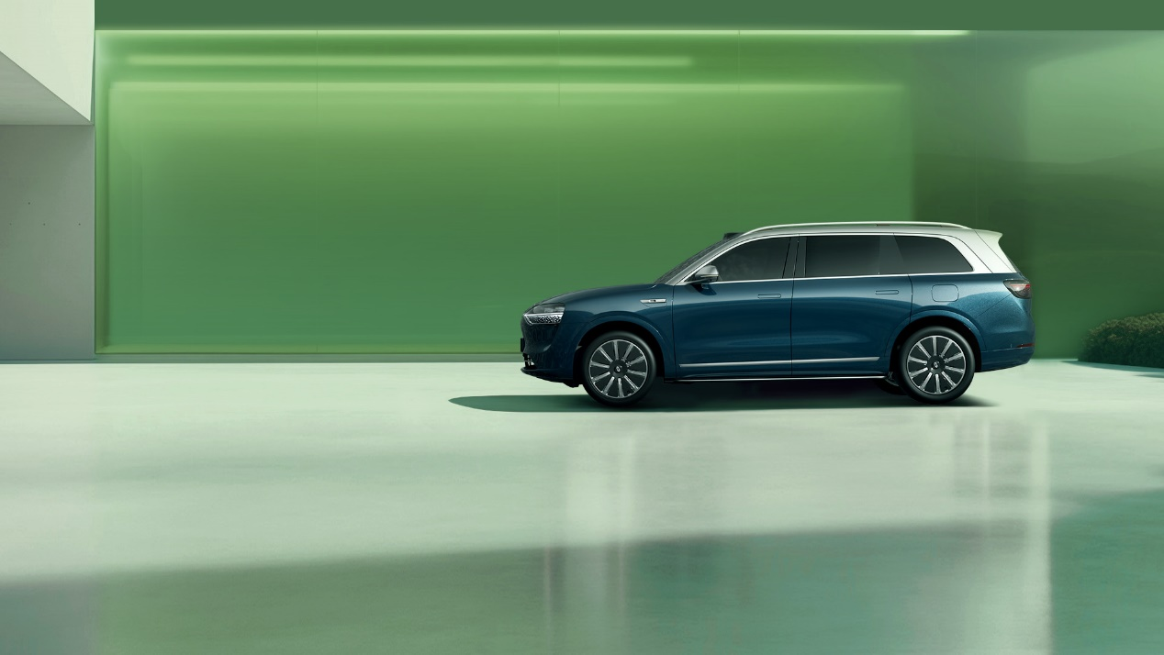

欢迎使用本款智能汽车，我们将为您带来更舒适的驾乘体验、更智慧的移动出行。

当您携带遥控钥匙靠近车辆时，车辆将自动解锁。打开车门，车辆上电启动。

关闭所有车窗和车门，携带遥控钥匙离开车辆后，车辆下电并上锁。

提示

请先在中控屏进入**设置 > 车辆控制**，开启**离车自动上锁**、**离车上锁时自动关窗**；**近车自动解锁**默认开启。

遥控钥匙靠近车辆约 1 米距离时，车辆自动解锁；遥控钥匙远离车辆约 3 米距离时，车辆自动上锁。

为保证行车安全，驾驶员请勿在驾驶过程中操作及设置中控屏，如需操作请驻车并确保环境安全。

### 中控屏基础操作

本车配置了半悬浮式中控屏，给您充满科技感的使用体验。

您可以通过中控屏进行车辆设置和功能操作，体验丝滑操控，让驾驶更轻松。

了解中控屏的桌面布局、手势操作等，快速熟悉中控屏的使用方式。

为保证行车安全，驾驶员请勿在驾驶过程中进行操作及设置，如需使用请驻车并确保环境安全。

### 唤醒智慧语音

行驶过程中，您无需动手，说出默认唤醒词“小艺小艺”或轻按方向盘左侧的语音按钮，唤醒智慧语音后说出您的指令，即可进行信息询问及部分功能操控。

开启**智慧免唤醒**开关后，您可直接说出免唤醒语音指令，进行部分功能操控。

您还可以自定义唤醒词。在中控屏进入**设置 > 智慧助手 > 智慧语音 > 我的小艺**，可根据您的喜好设置唤醒词。

提示

使用前，请先进入**设置 > 智慧助手**，开启**语音唤醒**开关。

设置自定义唤醒词后，仅可通过自定义唤醒词唤醒智慧语音。

如需使用免唤醒功能，需同时开启**智慧免唤醒**开关。

您可以通过以下方式，了解更多语音技能：

* 唤醒智慧语音，说出您的指令，如：“你会做什么”。
* 在中控屏进入**应用与服务＞车主指南＞语音技能**，查看不同类型的**语音技能**。

为保证行车安全，驾驶员请勿在驾驶过程中操作及设置中控屏，如需操作请驻车并确保环境安全。

### 短暂离车，保持车内舒适

当您需短暂离车闭锁，并将宠物留在车内等候时，可开启**车内关怀模式**。

您可设置离车闭锁后的空调温度，即使驾驶员不在，也可保持车内环境舒适安心；同时您可在中控屏上自定义对外显示的文字提示语，以打消路人顾虑，安抚周围行人无需营救。

您可以通过以下方式开启**车内关怀模式**：

* 唤醒智慧语音，说出您的指令，如：“开启车内关怀模式”。
* 在中控屏进入**设置 > 车辆控制 > 智慧场景**，开启**车内关怀模式**。
* 从中控屏顶部向下滑出**控制中心**，点击**编辑**，进入快捷开关编辑状态，将**车内关怀**快捷开关添加到**控制中心**，点击**车内关怀**快捷开关开启。

提示

* 开启**车内关怀模式**需车辆电量高于 20% 。
* 开启**车内关怀模式**后，车辆将禁用**智慧语音**。
* 若因异常情况退出**车内关怀模式**（如车辆电量低于 15%、电源故障等），4 个车窗高度将自动降低 10%，以确保车内空气流通。

开启车内关怀模式后，请勿将宠物长时间遗留在车内。

### 中控屏与后排平板智能联动

当您与孩子一起户外度假、长途旅行时，可通过 MagLinkTM 支架或平板超级终端，将中控屏与华为平板智能联动。

家长在中控屏调控后排平板，轻松帮助孩子调节屏幕亮度、音量、锁定触屏、熄屏等；孩子在后排看动画、听儿歌、学网课，安心享受休闲时光。更多详情请参阅[车机与后排平板智能互联](https://tips-p01-drcn.hwcloudtest.cn:8091/files/httpserver/vug/harmonyos4.0/ichuf02ev/topic/harmonyos4.0/zh-cn/content/SF-04005009_f8500.html?v=101711789251&channel=03)。

提示

* 该功能仅支持部分平板机型，具体请参阅[支持设备清单](https://tips-p01-drcn.dbankcdn.cn/car/3.0/pad/carpadlink_versionlist.html?v=101711789251&channel=03)。
* 使用 MagLinkTM 支架连接前，请在平板上进入**设置 > 超级终端 > 本机 > 允许被发现**，选择**附近设备**；如中控屏和平板登录不同的华为帐号，请同步在中控屏进入**设置 > 连接 > 超级终端> 本机**，选择**附近设备**。
* MagLinkTM 套件需用户自行购买，详情请咨询 AITO 用户中心。

为保证行车安全，驾驶员请勿在驾驶过程中进行操作及设置，如需使用请驻车并确保环境安全。

### 在中控屏使用手机应用

使用超级桌面连接华为手机与中控屏，无需下载，即可在中控屏上使用手机丰富应用，人走到哪，服务就跟到哪。

超级桌面连接过程中，不消耗手机与车机的流量；连接完成后，使用超级桌面浏览视频或网页时，仅消耗手机流量。

您可在中控屏上欣赏喜欢的视频、刷微博等，手机应用将自适应屏幕大小，并支持调用车内音箱、摄像头等设备，给您更好的使用体验。

更多详情请参阅[超级桌面](https://tips-p01-drcn.hwcloudtest.cn:8091/files/httpserver/vug/harmonyos4.0/ichuf02ev/topic/harmonyos4.0/zh-cn/content/SF-04005006_f8500.html?v=101711789251&channel=03)。

提示

* 该功能当前仅支持已升级 HarmonyOS 3 及以上版本的部分手机使用。更多详情请参阅[华为超级桌面支持设备清单](https://consumer.huawei.com/cn/support/content/zh-cn15916202/?v=101711789251&channel=03)、[华为超级桌面支持应用清单](https://consumer.huawei.com/cn/support/content/zh-cn15935754/?v=101711789251&channel=03)。
* 使用异帐号或无帐号登录功能前，请确认手机系统已升级至 HarmonyOS 3.0.0.305 及以上版本。

为保证行车安全，驾驶员请勿在驾驶过程中操作中控屏，如需操作请驻车并确保环境安全。

### 导航任务轻松流转

上车后，手机导航便捷流转到中控屏，快速出发。

主驾离车闭锁后，如果检测到您已接近目的地，车辆会将目的地的步行路线发送至手机，您可以使用手机地图步行导航。

播放中的音乐，同样可以在手机与中控屏间流转。更多详情请参阅[服务流转](https://tips-p01-drcn.hwcloudtest.cn:8091/files/httpserver/vug/harmonyos4.0/ichuf02ev/topic/harmonyos4.0/zh-cn/content/SF-04005001_f8500.html?v=101706177675&channel=03)。

提示

* 使用该功能前，请确保应用、手机、中控屏已升级至支持的版本（请参阅[支持流转的应用、手机、车型](https://tips-p01-drcn.dbankcdn.cn/3.0/Html/zh-cn/aitolink_versionlist.html?v=101706177675&channel=03)）。
* 使用导航自动流转时，请保持原设备的地图应用正在导航中。
* 导航自动流转功能当前在手机端仅支持高德地图，支持的应用持续丰富中。

为保证行车安全，驾驶员请勿在驾驶过程中进行操作及设置，如需使用请驻车并确保环境安全。

### 在车上视频通话

使用**畅连**，您可以与对方联系人的手机、智慧屏等智能设备，进行音视频通话，与亲朋好友在车内聊天。

有来电时，无需动手，说“接听”即可进行音视频通话。通话完成后，说“挂断”即可结束通话。更多详情请参阅[畅连通话](https://tips-p01-drcn.hwcloudtest.cn:8091/files/httpserver/vug/harmonyos4.0/ichuf02ev/topic/harmonyos4.0/zh-cn/content/SF-04006009_f8500.html?v=101706664695&channel=03)。

为保证行车安全，驾驶员请勿在驾驶过程中操作、设置中控屏，如需使用请驻车并确保环境安全。

### 在车上控制家居设备

回家前，在车上远程打开家里的智能空调、加湿器等家居设备。回家后，无需等待即可享受舒适生活。

提示

当前该功能仅能添加并控制，支持鸿蒙智联或 HUAWEI HiLink 认证的智能空调、加湿器、空气净化器、智能照明、智能开关、智能插座等部分智能设备。

使用该功能前，请先在华为手机**智慧生活**应用上添加智能设备和场景，并在中控屏上登录与手机相同的华为帐号。更多详情请参阅[车家互联](https://tips-p01-drcn.hwcloudtest.cn:8091/files/httpserver/vug/harmonyos4.0/ichuf02ev/topic/harmonyos4.0/zh-cn/content/SF-04006012_f8600.html?v=101706177675&channel=03)。

为保证行车安全，驾驶员请勿在驾驶过程中进行操作及设置，如需使用请驻车并确保环境安全。

### 自动驾驶

自动驾驶在本车中称为“华为智驾”，包括车道巡航辅助（LCC）和智驾领航辅助（NCA）。

“华为智驾” 能够识别车辆位置，为您提供导航服务。中控屏、仪表显示屏、抬头显示（若已配置）多屏幕显示地图信息，满足不同场景导航需求。更多详情请参阅[地图与导航](https://tips-p01-drcn.hwcloudtest.cn:8091/files/httpserver/vug/harmonyos4.0/ichuf02ev/topic/harmonyos4.0/zh-cn/content/SF-04006002_f8500.html?v=101711789251&channel=03)。

请给出更加详细的问题。

### 车道巡航辅助（LCC）

在车道线清晰的道路上行驶时，使用车道巡航辅助（LCC），系统会辅助控制车速和车距，并使车辆保持在本车道内巡航；还支持拨杆变道、绕行避障等功能，让您的驾驶更舒心。

仪表显示屏出现灰色 LCC 图标后，短按方向盘左侧巡航滚轮，激活 LCC。

上下滚动巡航滚轮，可调节目标车速；左右拨动巡航滚轮，可调节跟车时距；轻踩加速踏板，可临时人工干预车速；轻转方向盘，可临时人工干预行车方向。更多详情请参阅[干预与接管](https://tips-p01-drcn.hwcloudtest.cn:8091/files/httpserver/vug/harmonyos4.0/ichuf02ev/topic/harmonyos4.0/zh-cn/content/SF-05006001_f8203.html?v=101706664695&channel=03)。

在满足变道条件时，重拨转向灯拨杆，系统会发起并完成变道。更多详情请参阅[拨杆变道](https://tips-p01-drcn.hwcloudtest.cn:8091/files/httpserver/vug/harmonyos4.0/ichuf02ev/topic/harmonyos4.0/zh-cn/content/SF-05006001_f8202.html?v=101706664695&channel=03)。

短按巡航滚轮或轻踩刹车，退出 LCC。

提示

* 华为高阶智能驾驶系统（HUAWEI Advanced Driving System，简称为 HUAWEI ADS）为您提供驾驶辅助、泊车辅助、安全辅助等多种辅助驾驶功能。
* 其中驾驶辅助系统为您提供自适应巡航辅助（ACC）、车道巡航辅助（LCC）和智驾领航辅助（NCA）三种不同智能程度的驾驶辅助功能，助您轻松驾驶。关于 ACC 功能的更多详情请参阅 [ACC 功能介绍](https://tips-p01-drcn.hwcloudtest.cn:8091/files/httpserver/vug/harmonyos4.0/ichuf02ev/topic/harmonyos4.0/zh-cn/content/SF-05005001_f8200.html?v=101706664695&channel=03)。
* 您可将手机 **AITO** 应用升级至 1.1.8.300 及以上版本，进入 **AITO > 我的 > 智驾考试**进行考试。
* LCC 仅为辅助驾驶功能，驾驶员需时刻关注周围环境，必要时及时人工控制车辆。
* LCC 不能在红绿灯、路口或斑马线处辅助控制车辆减速、刹停、起步或转向。使用 LCC 时，尤其在城区交通情况复杂的场景下，可能频繁遇到突发或危险场景，请您时刻关注周围环境并提前判断风险，必要时及时人工控制车辆。
* 请您全程双手握住方向盘。如您长时间脱手，仪表屏将显示脱手提醒，此时请您及时双手握住方向盘。否则脱手提醒会逐步升级，并伴有提示音。当脱手提醒升级为“请立即接管”时，系统会自动退出 LCC，请您立即人工接管，确保安全驾驶。

### 智驾领航辅助（NCA）

智驾领航辅助（NCA）在车道巡航辅助（LCC）基础上，可辅助车辆识别交通信号灯信息、发起变道、上下匝道、根据道路限速变更车速等。协助您驾驶车辆按照导航路线行驶，出行通勤更省心。

使用 NCA 前，请您在**华为智驾**上设置好目的地并选择路线。

车辆行驶过程中，仪表显示屏出现灰色 NCA 图标后，短按方向盘左侧巡航滚轮，激活 NCA。

可设定的车速范围、调节目标车速与跟车时距、人工干预与接管、退出等方式，均与 LCC 相同。

退出后，您应立即控制车辆行驶方向和速度，确保行车安全。更多详情请参阅 [NCA 功能介绍](https://tips-p01-drcn.hwcloudtest.cn:8091/files/httpserver/vug/harmonyos4.0/ichuf02ev/topic/harmonyos4.0/zh-cn/content/SF-05007001_f8200.html?v=101706664695&channel=03)。

提示

* 华为高阶智能驾驶系统（HUAWEI Advanced Driving System，简称为 HUAWEI ADS）为您提供驾驶辅助、泊车辅助、安全辅助等多种辅助驾驶功能。
* 其中驾驶辅助系统为您提供自适应巡航辅助（ACC）、车道巡航辅助（LCC）和智驾领航辅助（NCA）三种不同智能程度的驾驶辅助功能，助您轻松驾驶。关于 ACC 功能的更多详情请参阅 [ACC 功能介绍](https://tips-p01-drcn.hwcloudtest.cn:8091/files/httpserver/vug/harmonyos4.0/ichuf02ev/topic/harmonyos4.0/zh-cn/content/SF-05005001_f8200.html?v=101706664695&channel=03)。
* 您可将手机 **AITO** 应用升级至 1.1.8.300 及以上版本，进入 **AITO > 我的 > 智驾考试**进行考试。
* NCA 仅为辅助驾驶功能，驾驶员需时刻关注周围环境，必要时及时人工控制车辆。
* 使用 NCA 时可能频繁遇到多种突发或危险场景，请您时刻关注周围环境并提前判断风险，必要时及时人工控制车辆。
* 请您全程双手握住方向盘。如您长时间脱手，仪表屏将显示脱手提醒，此时请您及时双手握住方向盘。否则脱手提醒会逐步升级，并伴有提示音。当脱手提醒升级为“请立即接管”时，系统会自动退出 NCA，请您立即人工接管，确保安全驾驶。

### 智能泊车辅助（APA）

智能泊车辅助（APA）可帮助您完成垂直、平行、斜列等车位的泊入和泊出，轻松应对多种场景，泊车更加从容自在。

车辆以低于 25 km/h 车速向前行驶过程中，将自动搜索周边可用的停车位置。行驶至安全适宜的车位附近后，请您轻按方向盘左侧自定义按钮，进入泊车界面。

请踩住刹车，在中控屏选择想泊入的目标车位，当没有停车线时，您也可以使用自定义车位，手动规划停车区域。

设置好停车区域后，点击**开始泊入**，根据语音或中控屏界面提示，松开方向盘和刹车，直至泊入完成。

泊出时，轻按方向盘左侧自定义按钮，在中控屏选择泊出方向后，点击**开始泊出**即可。

使用 APA 时，您可通过踩下刹车以暂停泊车，如需退出 APA，可在暂停泊车后，在中控屏点击**退出**按键。更多详情请参阅 [APA 功能介绍](https://tips-p01-drcn.hwcloudtest.cn:8091/files/httpserver/vug/harmonyos4.0/ichuf02ev/topic/harmonyos4.0/zh-cn/content/SF-05008001_f8200.html?v=101706664695&channel=03)。

提示

* 使用前，请在中控屏进入**设置 > 车辆控制 > 方向盘自定义按钮**，确认已选择**智能泊车辅助**。
* 在中控屏进入**设置 > 辅助驾驶 > 泊车辅助**，您可以设置**泊车速度**参数（较慢、适中、较快）。
* 您也可以通过如下方式进入 APA 泊车界面：
  + 唤醒智慧语音说出指令，如：“打开 APA”、“打开泊车”。
  + 从中控屏顶部下滑出控制中心，点击**智能泊车**。
* 您可将手机 **AITO** 应用升级至 1.1.8.300 及以上版本，进入 **AITO > 我的 > 智驾考试**进行考试。
* APA 仅为辅助驾驶功能，驾驶员需时刻关注车辆周边环境，必要时及时控制车辆。
* 如您未收到语音播报或中控屏未出现“请松开方向盘和刹车”提示，请务必保持车辆控制。
* 使用 APA 泊出时，驾驶员需注意确保选择的泊出方向无来车或障碍物阻挡。

### 智能导航

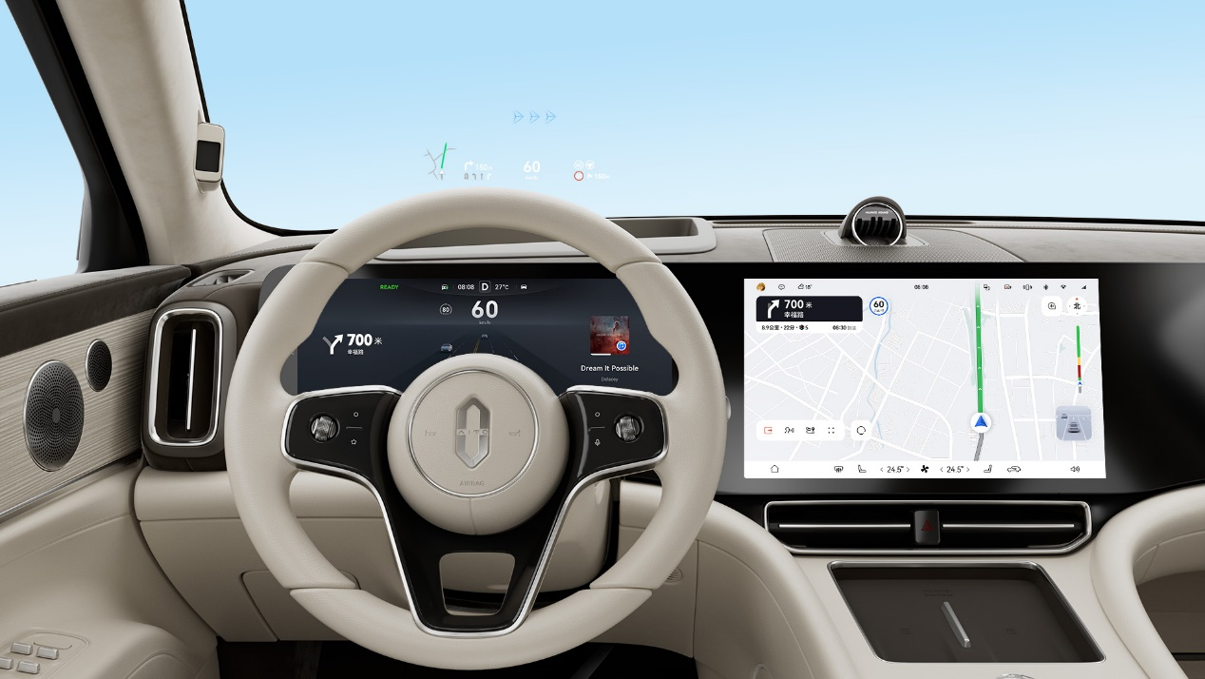

“华为智驾” 能够识别车辆位置，为您提供导航服务。中控屏、仪表显示屏、抬头显示（若已配置）多屏幕显示地图信息，满足不同场景导航需求。更多详情请参阅[地图与导航](https://tips-p01-drcn.hwcloudtest.cn:8091/files/httpserver/vug/harmonyos4.0/ichuf02ev/topic/harmonyos4.0/zh-cn/content/SF-04006002_f8500.html?v=101711789251&channel=03)。

为保证行车安全，驾驶员请勿在驾驶过程中进行操作及设置，如需使用请驻车并确保环境安全。

### 拍摄车内外美好画面

旅程中，使用车辆的**相机**功能，切换车内外视角进行拍摄，随时记录美好时刻。

您可以上下滑动切换前后置镜头，左右滑动切换**拍照**与**录像**模式。

为保证行车安全，驾驶员请勿在驾驶过程中进行操作及设置，如需使用请驻车并确保环境安全。

### 车辆照片快速分享

在**图库**中，根据照片的位置信息，可以快速设置导航目的地。

使用**华为分享**，您可以将车上拍摄的照片共享给附近的华为设备。

提示

在**相机**设置界面，开启**记录地理位置信息**开关，拍摄的照片会带有拍摄地的地理位置信息。

使用前，请先在车机端和接收设备上开启**华为分享**；车机端在中控屏进入**设置 > 连接 > 华为分享**。更多详情请参阅[华为分享](https://tips-p01-drcn.hwcloudtest.cn:8091/files/httpserver/vug/harmonyos4.0/ichuf02ev/topic/harmonyos4.0/zh-cn/content/SF-04001010_f8510.html?v=101706177675&channel=03)。

为保证行车安全，驾驶员请勿在驾驶过程中进行操作及设置，如需使用请驻车并确保环境安全。

### 华为动态自适应扭矩系统

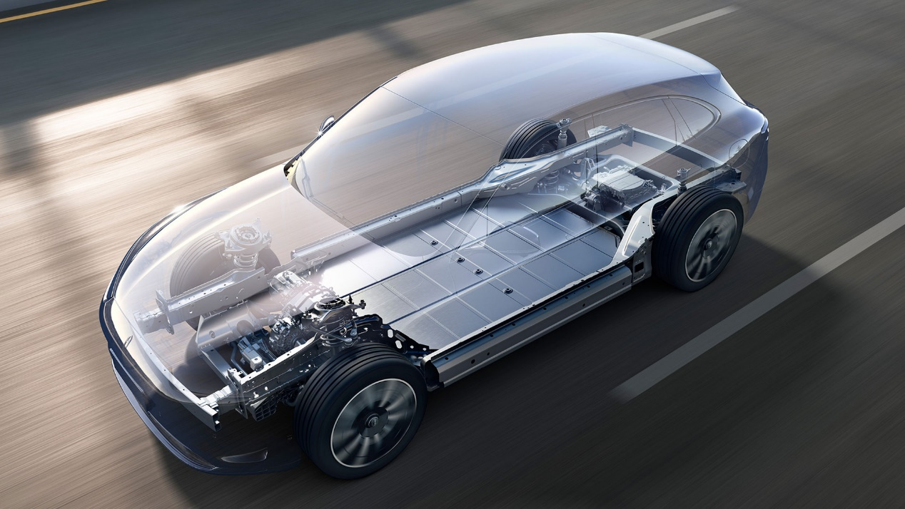

本车搭载华为动态自适应扭矩系统（HUAWEI Dynamic Adaptive Torque System，简称为 HUAWEI DATS®），可实现整车毫秒级扭矩动态自适应调节、智慧四驱扭矩矢量控制功能。

* **平顺性**：在颠簸路面行驶时，可实时感知车轮与路面接触情况，智能调节扭矩，减少车辆晃动；在过弯时，自适应调整前后轴扭矩，提升整车动态响应灵敏度，减少驾驶员额外的方向盘修正和乘员离心感，提升驾乘的舒适平稳性。
* **安全性**：在雨雪湿滑路面行驶时，可实时感知车轮与路面接触情况，智能调节扭矩，减少车轮打滑的程度，降低车辆失稳风险。
* **可升级**：搭载该系统的车辆通过 OTA 升级可持续提升体验。

本功能仅能辅助改善驾乘平顺性和安全性，驾驶员需时刻关注周围环境和行车路况，确保安全驾驶。

### OTA 升级最新系统

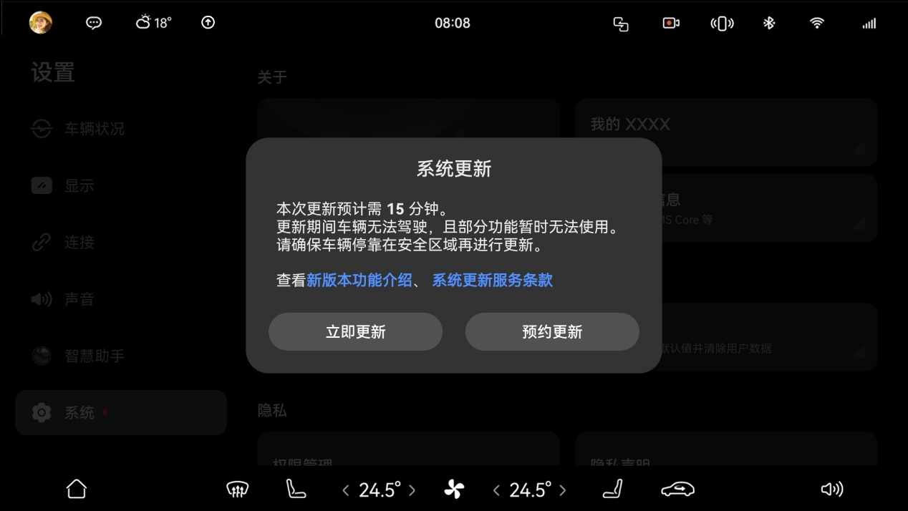

系统有新版本推送时，中控屏顶部状态栏会显示升级提醒图标，点击即可下载最新版本。

下载完成后，再次点击升级提醒图标，选择**立即更新**或**预约更新**。

您也可在**设置**中的**系统**页面，点击**系统更新**，进行版本更新。

提示

系统支持自动更新，点击**设置 > 系统 > 系统更新 > 系统更新设置**，打开**自动更新**开关，系统根据设置的时间自动进行升级。更多详情请参阅[系统更新](https://tips-p01-drcn.hwcloudtest.cn:8091/files/httpserver/vug/harmonyos4.0/ichuf02ev/topic/harmonyos4.0/zh-cn/content/SF-04001010_f8507.html?v=101706177675&channel=03)。

为保证行车安全，驾驶员请勿在驾驶过程中进行操作及设置，如需使用请驻车并确保环境安全。

### 心随车动，开启驾乘新体验

尊敬的用户，感谢您选择 AITO 品牌的问界 M9 EV 车型（以下简称“M9 EV”）。在使用 M9 EV 车型的过程中，您将获得 AITO 汽车贴心的服务体验。

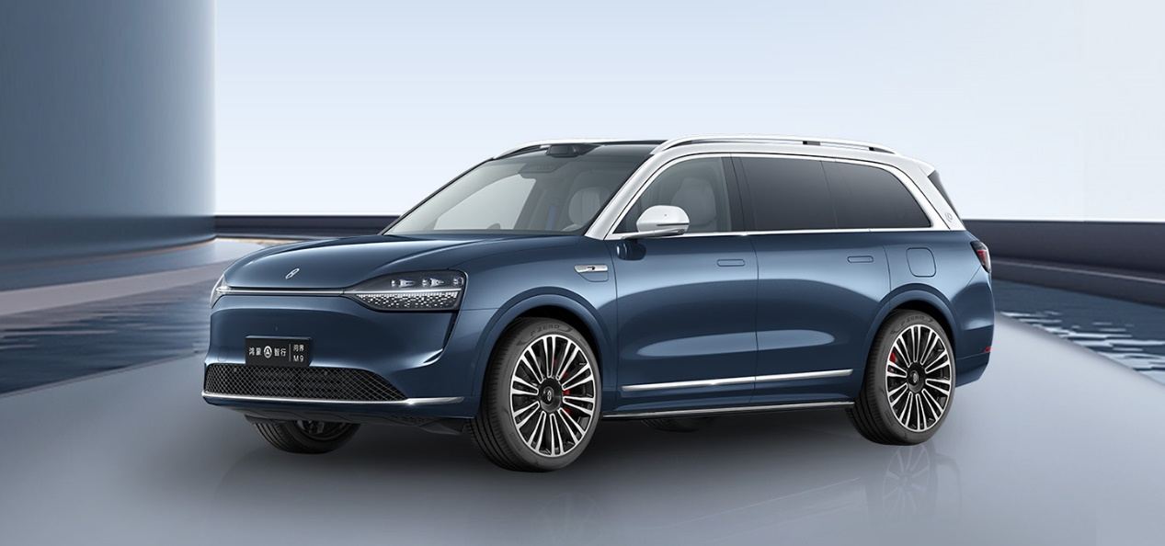

### 手册说明

使用前请您认真阅读本手册内容，您能从本手册中了解车辆功能、使用注意事项，以及车辆维护和定期保养的信息，以帮助您安全地驾驶和延长车辆使用寿命。

为持续提升您的驾乘体验，可能在不另行通知的情况下对车辆进行优化改进，届时请以实车为准。

切勿私自改装车辆的任何一个零部件、车辆信息及标识等，改装可能会影响车辆的性能，甚至可能违反国家法规。

本手册版权归赛力斯汽车有限公司所有。未经赛力斯汽车有限公司书面同意，不得转载、复印或翻译手册内容。

如果您有任何问题、意见或建议，请致电 400-008-9999 联系我们。

### 警示图标说明

危险标识提醒您，如未按照该标识内容操作可能会直接造成车辆损毁或人身伤亡。

警告标识提醒您，如未按照该标识内容操作，在车辆使用过程中可能会造成车辆损毁或人身伤亡。

注意标识提醒您，如未按照该注意事项操作可能会导致车辆相关功能无法使用，严重时造成车辆损坏。

提示

在这里您可以找到一些关于车辆使用的帮助提示或有用的详细信息。

### 行车前检查

为了您的行车安全，每次出行前需对车辆进行检查，行车检查有以下事项：

* 检查车辆周边有无障碍物。
* 检查车辆下方是否有异常积液（空调水为正常现象）。
* 检查雨刮系统是否正常工作。
* 检查轮胎情况及胎压是否正常。
* 检查车辆灯光系统是否正常，尤其是车辆外部车灯。
* 检查车窗是否清晰、后视镜视野是否良好。
* 检查座椅及安全带是否正常工作。
* 检查车辆续航里程，仪表指示灯是否有警告信息。
* 检查制动踏板及加速踏板是否正常工作。

### 长途驾驶

在开车长途驾驶之前请您务必注意以下事项：

* 为了保证您的出行安全，长途驾驶前请先检查车辆状态。
* 提前了解出行路线，确保车辆电量充足。
* 途中休息时，您可以使用小憩模式功能来缓解长途驾驶的疲劳，避免疲劳驾驶。
* 长途旅行，带好水及必要的食物，及时补充能量。

### 夜间驾驶

夜间视野较短，当您在夜间驾驶车辆时，请您务必注意以下事项：

* 行车前要检查喇叭和车辆灯光系统是否正常。
* 注意观察前照灯照射范围的路面状况。
* 正确使用远近光灯。
* 请勿直视对向车辆的前照灯。
* 请使用转向灯向其他车辆提示您的行驶方向。
* 为了避免在紧急情况下，反应不及时导致与前车发生碰撞，请适当增加跟车距离。
* 尽量避免夜间超车，必须超车时，请您在确认周围及道路环境允许的情况下，再进行超车。
* 在视野受影响时，请谨慎低速行驶，注意观察周围及道路环境，紧急情况下随时准备制动。

### 家庭用车建议

#### 儿童乘车

带儿童出行时，为保障儿童乘车安全，请您务必注意以下事项：

* 请勿将儿童单独留在车内。
* 禁止怀抱儿童乘车。
* 禁止让儿童站在车内、跪在座位上或将身体部分探出窗外。
* 12 周岁以下（或身高低于 1.5m）的儿童不宜在前排副驾驶位置乘车。
* 12 周岁以下（或身高低于 1.5m）的儿童乘车时，必须使用适合的儿童安全座椅。
* 儿童在后排乘坐时，建议开启车门儿童锁，避免儿童误开车门。
* 若您的车辆配备主驾头枕音响，您可在儿童休息时开启头枕私享模式，避免音乐、导航播报等吵醒儿童。

#### 老人乘车

带老人出行时，为保障老人乘车安全，请您务必注意以下事项：

* 适度打开车窗或空调，以保持车内空气新鲜，可预防老人出现头痛、头晕等症状。
* 请勿将老人单独留在车内。
* 车辆遇到坑洼或者弯道请减速缓慢通过，避免产生大幅度的晃动，导致老人产生头晕、心慌等症状。
* 老人在后排乘坐时，建议开启车门儿童锁，避免老人误开车门。
* 若您的车辆配备主驾头枕音响，您可在老人休息时开启头枕私享模式，避免音乐、导航播报等吵醒老人。

#### 宠物乘车

带宠物出行时，为保障宠物乘车安全，请您务必注意以下事项：

* 请勿将宠物单独留在车内。
* 行车时正确固定宠物，例如使用适当的宠物托架。
* 开门前先带好宠物，尤其是陌生地方，容易因为惊吓、好奇等原因，导致宠物跳车跑丢或被撞。
* 尽量避免全开车窗进行通风，并关闭宠物身边的车窗，以免宠物将头探出窗外发生意外。

### 座椅养护

对于车辆所配备的真皮座椅，您在日常中也要对其进行养护，请您务必注意以下事项：

* 远离热源，如离热源太近会导致皮革干裂。
* 请勿长时间在阳光下暴晒，避免皮革褪色。
* 定期实施清洁保养，用半干的湿抹布抹去灰尘，保持干爽、整洁。
* 若座椅表面脏污，用多功能泡沫清洗剂少量清洗即可，保持皮面干燥。
* 坐在座椅上时避免身上的钥匙扣、衣服上的铁纽扣等接触座椅，以防划伤座椅。
* 防止液体等浸泡座椅。

### 轮胎养护

日常对轮胎进行养护，能提高轮胎的使用寿命，对轮胎日常养护您可以进行以下事项：

* 定期检查胎压，避免胎压过高或者过低，并按照车辆推荐胎压进行充气。
* 经常清理胎纹内杂物。
* 检查轮胎的磨损情况。
* 行车时应避开道路路肩和坑洞。

### 特殊场景用车

#### 雨天出行

遇风雨天行车时，您的视野可能受阻，请您务必注意以下事项：

* 确保车辆雨刮功能及雨刮片工作正常。
* 确保车辆灯光系统工作正常。
* 确保轮胎胎压正常。
* 确保车辆制动系统正常。
* 开启后雾灯，用以提醒后方交通参与者。
* 车辆行驶时，由于视野受阻，请您集中精神且缓慢行驶。

#### 涉水驾驶

车辆涉水驾驶时，为避免车辆损坏或功能故障，请您务必注意以下事项：

* 涉水前应减速或停车观察水位，若水位高于车辆的离地间隙，请选择更换路线。
* 提前开启雨刮功能，缓慢驶入水面，车速过快可能会使车辆与水之间的冲击力过大，导致车辆损坏或功能故障，建议涉水行驶车速不超过10km/h。
* 驶出水面后间歇踩下制动踏板，清除制动盘上水分确保制动系统能正常工作。
* 请勿长时间涉水驾驶，避免损坏车辆。

#### 寒冷天气出行

寒冷天气出行，为避免出现交通事故和确保您舒适乘车，请您务必注意以下事项：

* 在寒冷天气下，您可以提前开启座椅加热功能。
* 选择合适的驱动模式。
* 确保轮胎胎压正常。
* 若行驶路段为结冰、雨雪路段，还应安装防滑链。
* 车辆行驶时及时开启前/后风挡玻璃除霜（后视镜除雾）功能。
* 车辆行驶时，请适当增加跟车距离，避免路面结冰易滑导致制动距离加长引发车辆碰撞。
* 车辆行驶时，请避免紧急制动，否则车辆可能因路面结冰而发生侧滑，导致车辆失控引发交通事故。
* 若路面结冰、积雪或低温雨雪等天气时，建议将车辆停放在平缓路段，如有必要请放置车轮挡块。

#### 高温天气出行

高温天气出行时，为确保乘客舒适乘车，您可以进行以下操作：

* 上车前请开窗通风，挥发车内热空气。
* 有乘客乘坐时，及时开启座椅通风功能。
* 开启空调，在刚开启空调时应切换为外循环，先使车内热空气充分挥发，再切换为内循环，保持冷空气，快速降温。

#### 高温天气充电

高温天气充电时，为避免充电时导致动力电池温度过高，请您务必注意以下事项：

* 请勿让车辆长时间暴晒或在高温环境下充电。
* 车辆充电应尽可能选择凉爽通风的环境。

#### 高原环境用车

在高原山区行驶时，受地理条件、海拔不同等环境影响，车辆性能会有很大不同，请您注意以下事项：

* 准备高原反应所需的氧气、药物等装备。
* 车辆在上或下长坡道之前，请检查制动、转向、传动部分和车轮状态。
* 在进入高原之后要经常检查轮胎气压，必要时要适当调低轮胎气压。
* 频繁的踩踏制动踏板进行制动，会导致制动液、制动盘和制动片温度升高，减弱制动性能严重情况下会导致制动失效。
* 由于高原环境影响，车辆续航里程可能缩短，应及时注意车辆状态。

### 汽车外观简介

通过下图，您可以了解车辆外部部件。

##### 外观图

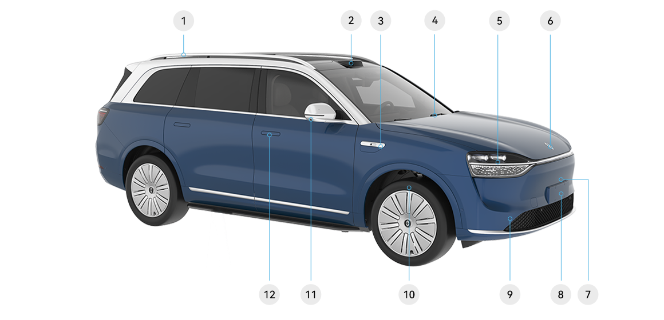

行李支撑架 全景环视摄像头

激光雷达 车辆牌照位置

侧视摄像头 超声波雷达

前风挡雨刮 轮胎

前照灯 全景环视摄像头

车标 车门外把手

车外后视镜 全景环视摄像头

后风挡雨刮 后尾灯

后视摄像头 充电口盖

通过下图，您可以了解车辆内部的常用部件。

### 前排常用部件

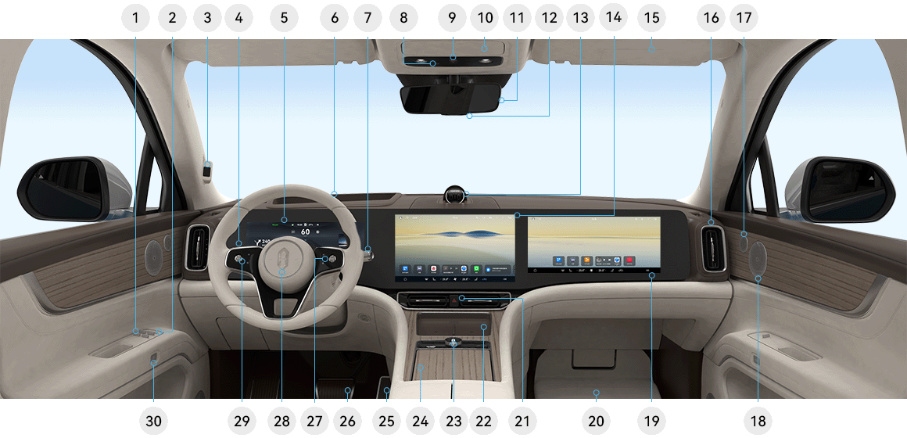

图中1位置是车窗按键 空调出风口，

图中2位置四门解闭锁按键 高音扬声器

图中3位置驾驶员监测摄像头 中音扬声器

图中4位置组合控制拨杆 副驾屏

图中5 位置仪表显示屏 脚托

图中6 HUD 投影仪区域 危险警告灯按键

图中7换档控制拨杆 无线充电仓

图中8阅读灯开关 智慧水晶旋钮

图中9 SOS 报警按键 杯托

图中10眼镜盒 加速踏板

图中11内后视镜 制动踏板

图中12车内摄像头 方向盘按键（右）

图中13高音扬声器 喇叭开关

图中14中控屏 方向盘按键（左）

图中15遮阳板 车门开关

### 后排常用部件

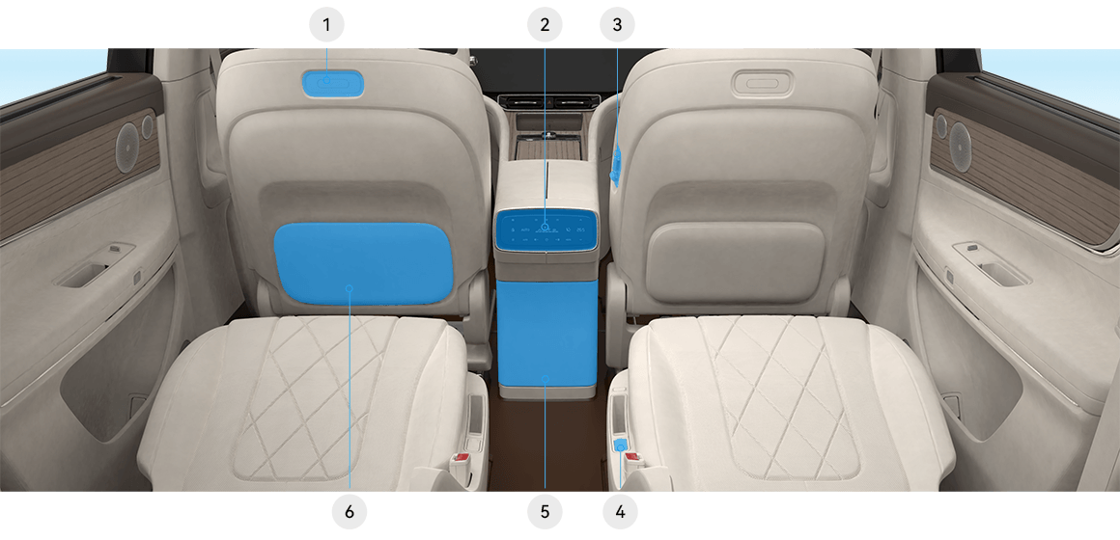

MagLinkTM 接口 Type-C 接口

后控制面板 冷暖箱

老板按键

### 仪表显示屏简介

您在使用车辆时，仪表显示屏会显示车辆的运行参数及车辆状态，请您务必认真阅读这部分内容，其中[仪表指示灯](https://tips-p01-drcn.hwcloudtest.cn:8091/files/httpserver/vug/harmonyos4.0/ichuf02ev/topic/harmonyos4.0/zh-cn/content/SF-04001001_f8101.html?v=101706242171&channel=03)的信息尤为重要。

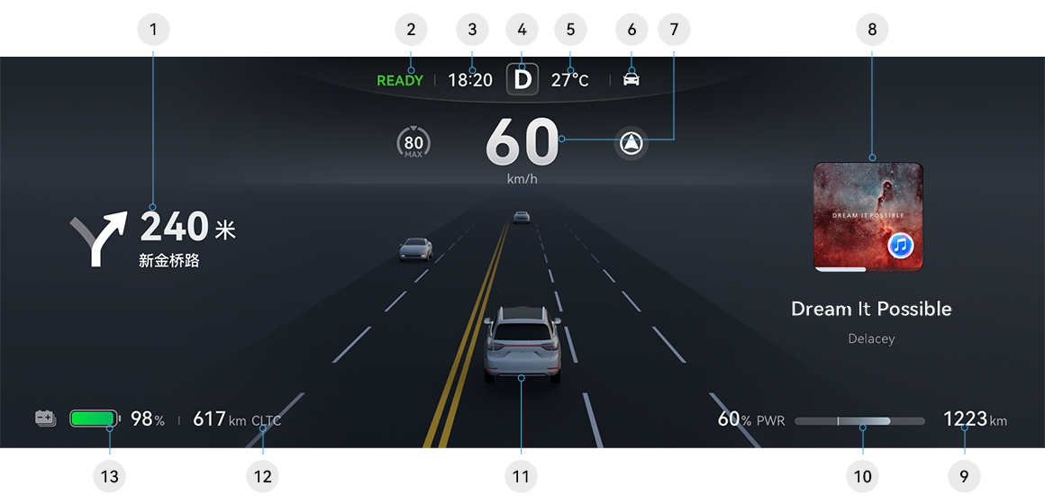

· **导航提示**：左侧显示即将到来的转弯方向和距离。

· **车辆状态**：当前车辆准备状态（READY）。

· **时间**：当前时间。

· **档位指示**：当前档位（D档）。

· **外部温度**：当前外部温度（27°C）。

· **路况信息**：当前路况和限速信息（80 km/h）。

· **驾驶辅助状态**：显示驾驶辅助功能的状态。

· **娱乐信息**：当前播放的音乐或音频信息（Dream It Possible by Delacey）。

· **车辆信息图标**：显示车辆周围的其他车辆和车道信息。

· **行驶距离**：显示当前车辆的总行驶里程（1223公里）。

· **当前速度**：当前车速（60 km/h）。

· **续航里程**：当前车辆剩余续航里程（617公里）。

· **电池状态**：电池电量百分比（98%）和充电状态。

### 仪表指示灯

仪表指示灯通常有灯光类指示灯、故障类指示灯、警示类指示灯、功能类指示灯等。

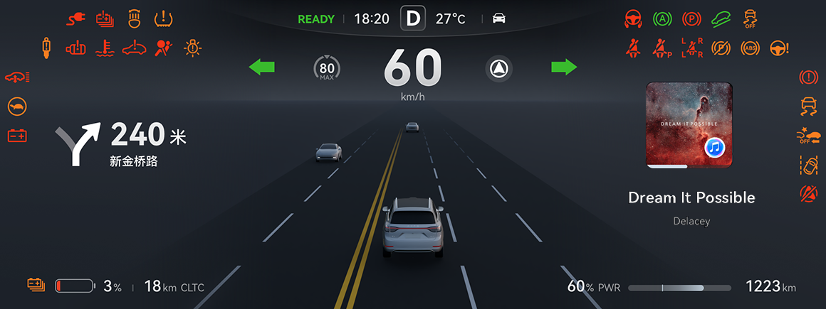

图标 说明

主驾安全带未系指示灯：此灯点亮，表示驾驶员安全带未系。此灯点亮的同时会伴随提示音，以提醒驾驶员及时系好安全带。

副驾安全带未系指示灯：此灯点亮，表示前排乘客安全带未系。此灯点亮的同时会伴随提示音，以提醒前排乘客及时系好安全带。

后排安全带未系指示灯：此灯点亮，表示后排有乘客安全带未系（上方 L 表示第二排左，上方 R 表示第二排右，下方 L 表示第三排左，下方 R 表示第三排右），驾驶员应及时提醒后排乘客系好安全带。

安全气囊指示灯：启动车辆时，此灯短暂闪烁后熄灭，这属于正常情况，表示安全气囊系统完成自检；若此灯持续点亮，表示安全气囊存在故障，请将车辆停放至安全位置并联系 AITO 用户中心。

电子驻车指示灯：此灯闪烁，表示电子驻车功能正在工作中，若车辆处于坡道，请勿松开制动踏板，以免造成溜车风险，待指示灯长亮后再松开制动踏板；此灯点亮，表示电子驻车完成工作。

冷却液温度高指示灯：此灯点亮，表示车辆冷却液温度过高，请将车辆停放至安全位置并联系 AITO 用户中心。

驱动电机故障指示灯：此灯点亮，表示车辆驱动电机出现故障，存在车辆不能继续行驶的风险。请将车辆停放至安全位置并联系 AITO 用户中心。

低压供电系统故障指示灯：此灯点亮，表示低压蓄电池充电系统存在故障，请先尝试启动车辆给低压蓄电池充电，若指示灯仍亮起，请将车辆停放至安全位置并联系 AITO 用户中心。

动力电池故障指示灯：此灯点亮，表示车辆动力电池出现故障，请将车辆停放至安全位置并联系 AITO 用户中心。

动力系统故障指示灯：此灯点亮，表示车辆动力系统出现故障，请将车辆停放至安全位置并联系 AITO 用户中心。

充电线连接指示灯：此灯点亮，表示充电枪已连接。

制动系统故障指示灯：此灯点亮，表示制动系统存在故障或制动液位低，存在制动失灵的风险。为防止发生交通事故，请将车辆停放至安全位置并联系 AITO 用户中心。

接管车辆指示灯：此灯点亮，表示遇到了急弯、碰撞风险等系统可能无法处理的复杂场景；此时，驾驶员应立即接管车辆，控制车辆的行驶速度和方向，确保安全驾驶。

空气悬架维修模式/超载指示灯：维修模式：此灯点亮，表示车辆空气悬架处于维修模式。超载：此灯点亮，表示车辆超载，已影响空气悬架调节功能。

此灯闪烁，表示 ADS 功能故障，请谨慎驾驶并尽快联系 AITO 用户中心。

转向辅助系统故障指示灯：此灯点亮，表示转向辅助系统出现故障，为防止发生交通事故，请将车辆停放至安全位置并联系 AITO 用户中心。

空气悬架系统故障指示灯：此灯点亮，表示空气悬架系统存在故障，请谨慎驾驶并尽快联系 AITO 用户中心。

此灯点亮，表示已检测到路面限速标识，限速标识数值是通过摄像头拍摄道路上的限速标识获得。N：请以实际识别的车速为准。

后雾灯指示灯：开启后雾灯时，此灯点亮。

胎压报警指示灯：此灯点亮，表示某个轮胎压力超出正常范围或轮胎温度过高，具体参数请参阅胎压监测系统。如遇以上两种情况，请将车辆停放至安全位置并联系 AITO 用户中心。

功率受限指示灯：此灯点亮，车辆功率和加速受限，请将车辆停放至安全位置并联系 AITO 用户中心。

动力电池电量低指示灯：此灯点亮，表示动力电池电量低，请及时给动力电池充电，若继续行驶会影响车辆性能及动力电池使用寿命。

电子驻车制动器故障指示灯：此灯点亮，表示电子驻车制动器存在故障，若车辆在坡道上，则存在溜车的风险。为防止发生交通事故，请将车辆停放至安全位置并联系 AITO 用户中心。

防抱死制动系统故障指示灯：此灯点亮，表示防抱死制动系统存在故障，踩下制动踏板，车辆存在打滑、侧翻等风险。为防止发生交通事故，请将车辆停放至安全位置并联系 AITO 用户中心。

车身稳定性系统指示灯：此灯闪烁，表示车身稳定性系统正在工作；此灯点亮，表示车身稳定性系统存在故障，请将车辆停放至安全位置并联系 AITO 用户中心。

车身稳定性系统功能关闭指示灯：此灯点亮，表示车身稳定性系统已关闭。关闭后，车辆在紧急转弯、紧急加速、紧急制动等突发情况时可能存在车轮打滑的风险。为防止发生交通事故，此功能不可随意关闭。

车外灯故障指示灯：此灯点亮，表示车外灯光系统出现故障，为防止发生交通事故，请将车辆停放至安全位置并联系 AITO 用户中心。

AFS 故障指示灯：此灯点亮，表示近光灯智能调节出现故障，为防止发生交通事故，请将车辆停放至安全位置并联系 AITO 用户中心。

减震器故障指示灯：此灯点亮，表示减震器系统出现故障，为防止发生交通事故，请将车辆停放至安全位置并联系 AITO 用户中心。

转向辅助系统故障指示灯：此灯点亮，表示转向系统存在故障；此灯闪烁，表示转向系统未标定。请将车辆停放至安全位置并联系 AITO 用户中心。

辅助紧急制动功能关闭指示灯：当辅助紧急制动功能关闭时，此灯点亮。此时车辆检测到碰撞风险后不会自动进行紧急制动。为防止发生交通事故，此功能不可随意关闭。

辅助紧急制动功能故障指示灯：此灯点亮，表示辅助紧急制动功能存在故障，请将车辆停放至安全位置并联系 AITO 用户中心。

自动驻车故障指示灯：表示自动驻车功能存在故障，请将车辆停放至安全位置并联系 AITO 用户中心。

陡坡缓降故障指示灯：表示陡坡缓降功能存在故障，请将车辆停放至安全位置并联系 AITO 用户中心。

空气悬架系统故障指示灯：此灯点亮，表示空气悬架系统存在故障，请将车辆停放至安全位置并联系 AITO 用户中心。

车道保持辅助故障指示灯：此灯点亮，表示车道保持辅助功能存在故障，请将车辆停放至安全位置并联系 AITO 用户中心。

此灯闪烁，表示 ACC 自适应巡航辅助功能激活失败；其中 N 为巡航时的目标车速，以实际显示数字为准。

此灯闪烁，表示 LCC 车道巡航辅助功能激活失败。

此灯闪烁，表示 NCA 智驾领航辅助功能激活失败。

此灯闪烁，表示 ADS 校准失败。

近光灯指示灯：开启近光灯时，此灯点亮。

位置灯指示灯：开启位置灯时，此灯点亮。

左转向指示灯：开启左转向灯时，此灯闪烁并伴随转向提示音。

右转向指示灯：开启右转向灯时，此灯闪烁并伴随转向提示音。

危险警告灯：开启危险警告灯时，此灯点亮并伴随提示音；车速大于 50km/h 时紧急制动，车身稳定性系统工作时，此灯点亮并伴随提示音。

READY 指示灯：此灯点亮，表示车辆已准备就绪，可以行驶。

自动驻车工作指示灯：此灯点亮，表示正在使用自动驻车功能。

陡坡缓降工作指示灯：此灯点亮，表示正在使用陡坡缓降功能。

远光灯指示灯：开启远光灯时，此灯点亮。

自动远光灯指示灯：开启自动远光灯时，此灯点亮。

此灯点亮，表示 ACC 自适应巡航辅助功能已激活。其中 N 为巡航时的目标车速，以实际显示数字为准。

此灯点亮，表示 LCC 车道巡航辅助功能已激活。

此灯点亮，表示 NCA 智驾领航辅助功能已激活。

ADS 校准过程中，图标的蓝色进度条会实时变化，提示当前 ADS 校准进度。

此灯点亮，表示ADS校准完成，数秒后图标消失。

此灯点亮，表示道路限速高于当前设定的巡航目标车速。其中 N 以实际显示数字为准。

此灯点亮，表示道路限速低于当前设定的巡航目标车速。其中 N 以实际显示数字为准。

此灯点亮，表示 NCA 智驾领航辅助功能的智能限速功能已开启。其中 N 以实际显示数字为准。

自动驻车开启指示灯：此灯点亮，表示已开启自动驻车功能。

陡坡缓降开启指示灯：此灯点亮，表示已开启陡坡缓降功能。

空气悬架高度调节指示灯：此灯点亮，表示正在调节空气悬架高度，指示灯右侧方块表示空气悬架当前高度状态。

此灯点亮，表示 ACC 自适应巡航辅助功能已满足激活条件但未激活；此灯闪烁，表示 ACC 自适应巡航辅助功能处于待机状态。其中 N 以实际显示数字为准。

此灯点亮，表示 LCC 车道巡航辅助功能已满足激活条件但未激活；此灯闪烁，表示 LCC 车道巡航辅助功能处于待机状态。

此灯点亮，表示 NCA 智驾领航辅助功能已满足激活条件但未激活；此灯闪烁，表示 NCA 智驾领航辅助功能处于待机状态。

### 导航信息

按压方向盘上的[切换键](https://tips-p01-drcn.hwcloudtest.cn:8091/files/httpserver/vug/harmonyos4.0/ichuf02ev/topic/harmonyos4.0/zh-cn/content/SF-03002008_f8101.html?v=101706242171&channel=03)可以设置仪表显示屏左侧信息区域，设置您想查看的信息。

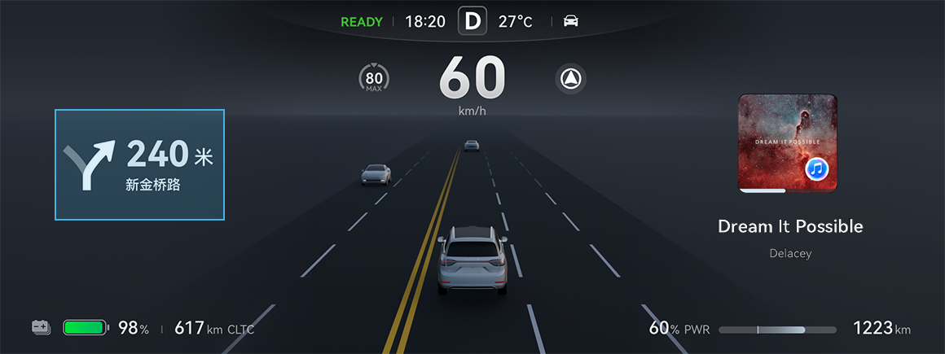

按压方向盘上的[切换键](https://tips-p01-drcn.hwcloudtest.cn:8091/files/httpserver/vug/harmonyos4.0/ichuf02ev/topic/harmonyos4.0/zh-cn/content/SF-03002008_f8101.html?v=101706242171&channel=03)可以设置仪表显示屏左侧信息区域，设置您想查看的信息，包括导航信息、能量流动、胎压信息、里程信息、能耗曲线等。

使用导航功能后，仪表显示屏左侧信息区域显示以下界面。

提示

* 若自定义按键为地图可短按方向盘自定义键，导航信息会在仪表显示屏全屏显示。
* 导航信息仅支持显示“Petal Maps”的导航信息。

### 能量流动

按压方向盘上的[切换键](https://tips-p01-drcn.hwcloudtest.cn:8091/files/httpserver/vug/harmonyos4.0/ichuf02ev/topic/harmonyos4.0/zh-cn/content/SF-03002008_f8101.html?v=101706242171&channel=03)可以设置仪表显示屏左侧信息区域，设置您想查看的信息。

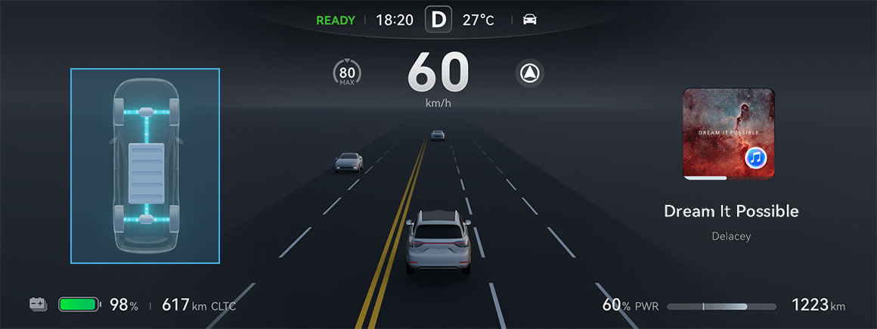

* + 动力电池到驱动电机，输出为蓝色，回收为绿色。

### 胎压信息

按压方向盘上的[切换键](https://tips-p01-drcn.hwcloudtest.cn:8091/files/httpserver/vug/harmonyos4.0/ichuf02ev/topic/harmonyos4.0/zh-cn/content/SF-03002008_f8101.html?v=101706242171&channel=03)可以设置仪表显示屏左侧信息区域，设置您想查看的信息。

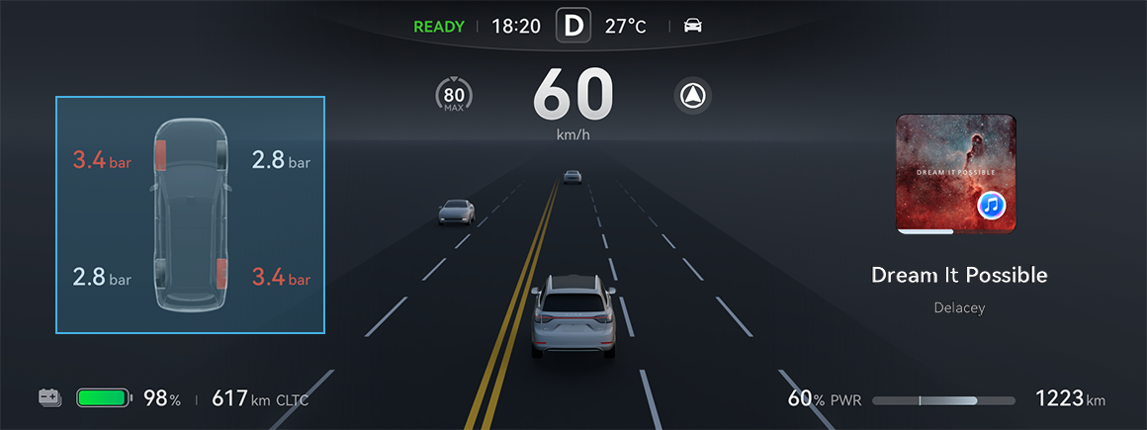

### 里程信息

按压方向盘上的[切换键](https://tips-p01-drcn.hwcloudtest.cn:8091/files/httpserver/vug/harmonyos4.0/ichuf02ev/topic/harmonyos4.0/zh-cn/content/SF-03002008_f8101.html?v=101706242171&channel=03)可以设置仪表显示屏左侧信息区域，设置您想查看的信息。

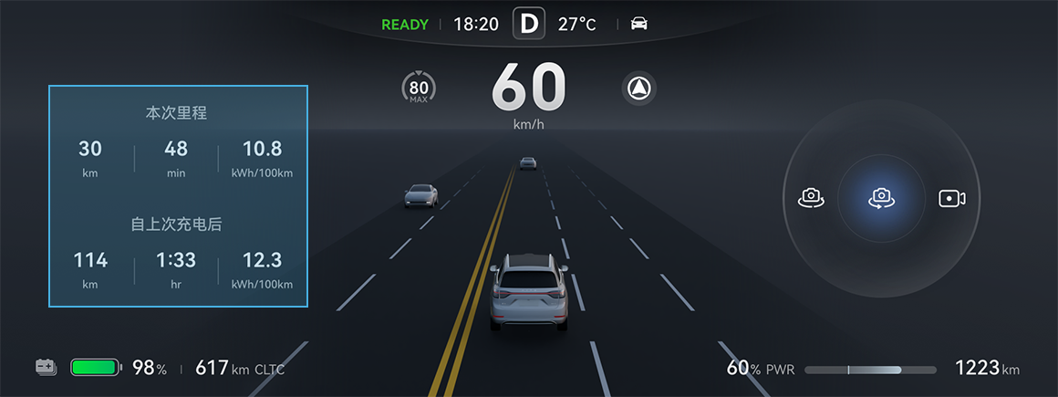

本次里程

* 时长：本次行驶时间。
* 距离：本次行驶里程。
* 电耗：本次行驶平均电耗。

自上次充电后

* 时长：自上次充电后行驶时间。
* 距离：自上次充电后行驶里程。
* 电耗：自上次充电后行驶平均电耗。

### 能耗曲线

按压方向盘上的切换键可以设置仪表显示屏左侧信息区域，设置您想查看的信息。

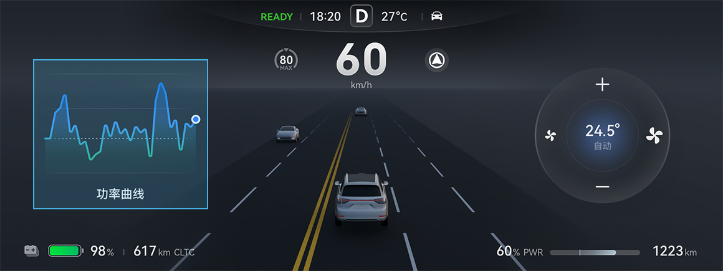

动力输出为蓝色，能量回收为绿色。

### 仪表显示屏中间信息区域

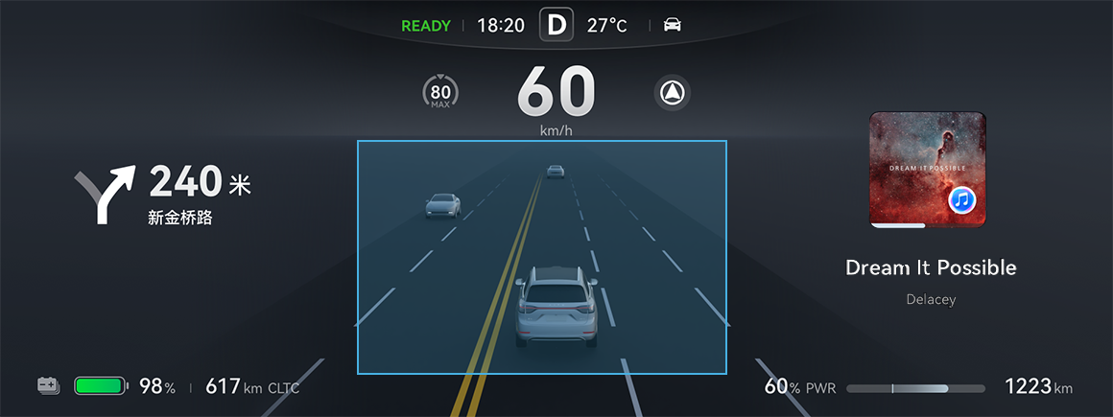

仪表显示屏中间信息区域根据使用的驾驶辅助功能显示相关信息。

### 仪表显示屏右侧信息区域

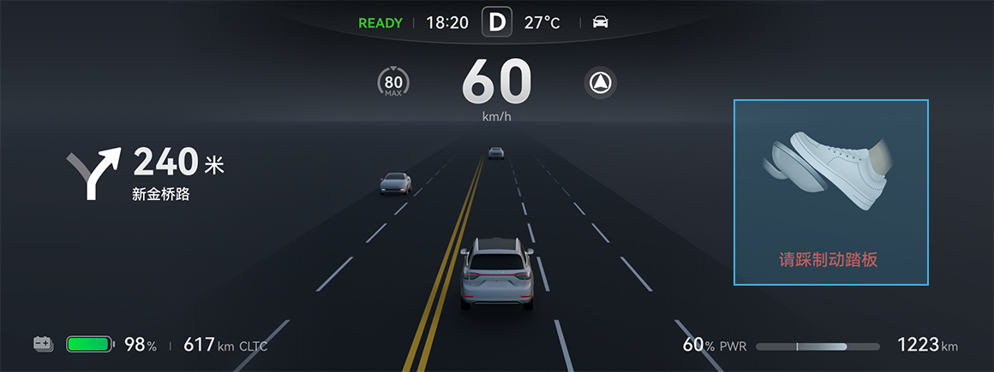

仪表显示屏右侧信息区域显示电话信息、音乐信息，告警信息等。

### 瞬时功率百分比

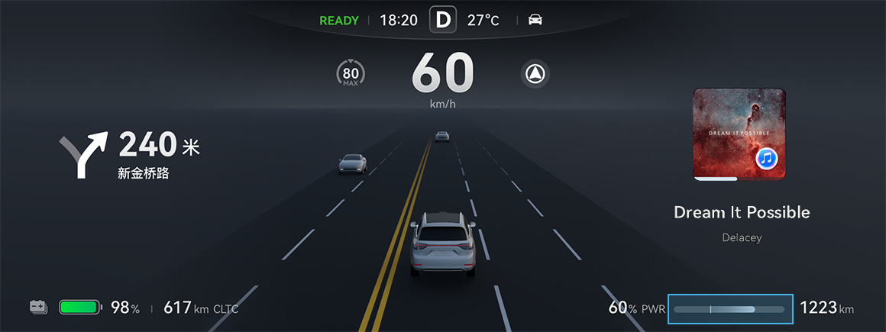

表示当前输出动力或能量回收时的瞬时功率与最大功率的百分比：

* 瞬时功率百分比0%~80%时，显示为蓝色（浅色模式）/白色（深色模式）能量条，表示动力系统输出动力。
* 瞬时功率百分比在80%~100%时，显示为红色能量条，表示动力系统输出动力。
* 瞬时功率百分比小于0%时，显示为绿色能量条，表示制动系统能量回收。

### HUD抬头显示

开启抬头显示，当您在驾驶时，无需低头，就能在前风挡玻璃上看到车辆当前的车速、导航等信息。您还可以开启**AR增强显示**，无需佩戴智能设备，即可看到3D特效与真实道路元素结合的动态实景，帮助您更直观的进行智能辅助驾驶。

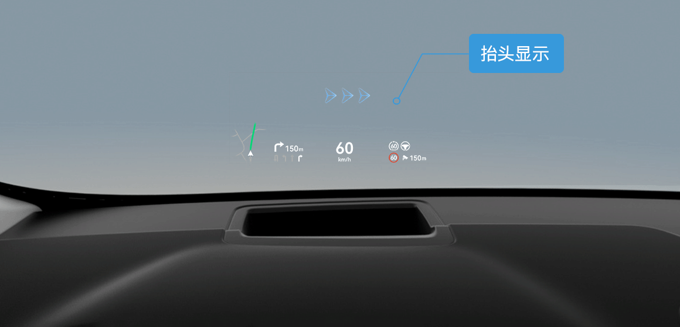

提示

* 抬头显示系统位于驾驶员前方的仪表台处。
* 驾驶前请检查并确认抬头显示影像的位置和亮度不会妨碍安全驾驶。
* 抬头显示仅支持显示**华为智驾**的导航信息。

##### 设置抬头显示

##### 方法

抬头显示默认开启，您可以通过以下方式调节抬头显示：

* 在**控制中心**中调节**抬头显示**
  1. 从中控屏顶部向下滑出**控制中心**，点击**编辑**，进入快捷开关编辑状态，将**抬头显示**快捷开关添加到**控制中心**。
  2. 点击**抬头显示**快捷开关，调节抬头显示的亮度和高度。
* 在**设置**中调节**抬头显示**
  1. 在中控屏进入**设置 > 显示 > 高级显示设置**。

* 1. 打开**抬头显示**开关，点击进入设置界面，调节抬头显示的亮度和高度。
  2. 在**抬头显示**卡片左侧区域向上滑动，打开**AR增强显示**开关，可在抬头显示的基础上叠加增强AR效果。打开**雪地增强显示**开关，可在雨雪天气增强抬头显示的效果。
* 通过**智慧语音**开启

唤醒智慧语音，说出您的指令，如：“HUD亮度调低一点”、“HUD高度调高一点”、“打开AR增强显示”等。

您可以通过同步调节座椅高度和抬头显示的高度，改善抬头显示的清晰度。

提示

带有偏光的太阳镜会导致抬头显示看起来不清楚，请调节抬头显示亮度或取下太阳镜。

### 抬头显示HUD清洁和使用注意

请使用清洁干燥的微纤维布轻轻擦拭抬头显示投影仪区域，如有不易擦净的污渍，可将微纤维布略微浸湿再擦拭。

* 请勿在抬头显示投影仪附近放置任何盛有液体的容器，如果液体进入投影仪区域，可能会导致电气故障。
* 请勿在抬头显示投影仪或挡风玻璃投影区域上放置任何物品和贴纸，否则可能会中断抬头显示指示。
* 请勿触摸抬头显示投影仪内部或向投影仪内部投掷边缘尖锐的物体，否则可能会导致机械故障。

### 抬头显示HUD亮度调整

包括两个方法：

1通过智慧语音开启

唤醒智慧语音，说出您的指令，如：“HUD亮度调低一点”、“HUD高度调高一点”、“打开AR增强显示”等。

2点击**抬头显示**快捷开关，调节抬头显示的亮度和高度。

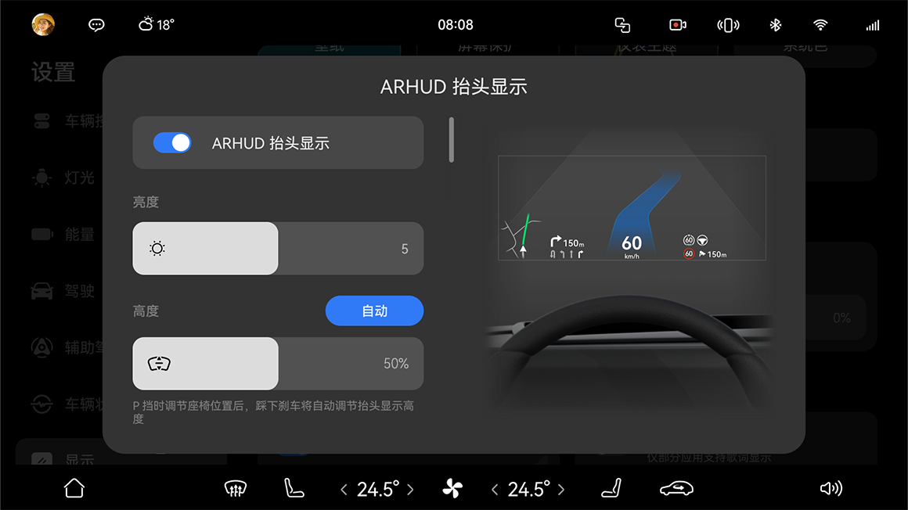

### 多屏同看

若您的车辆已选配后排娱乐屏，您可将中控屏、副驾屏和后排屏联动起来，全车乘客一起观看影音，为出行增添乐趣。

您可将正在播放的影音内容，同步到指定屏幕中播放，还可分享到全车娱乐屏中让乘客一起观看。

**发起多屏同看**

###### 方法

您可通过以下操作，在中控屏或副驾屏上发起多屏同看：

1. 在中控屏或副驾屏进入**应用与服务 > 应用中心**，打开视频应用，播放您喜欢的影音内容。
2. 点击中控屏或副驾屏状态栏中的图标，进入**多屏管理**界面。
3. 长按界面中正在播放的视频，拖拽到您希望一起观看的屏幕区域，目标屏将同步播放影音内容。
4. 或长按视频拖拽到**全车共享**按键，全车娱乐屏将同步播放影音内容。

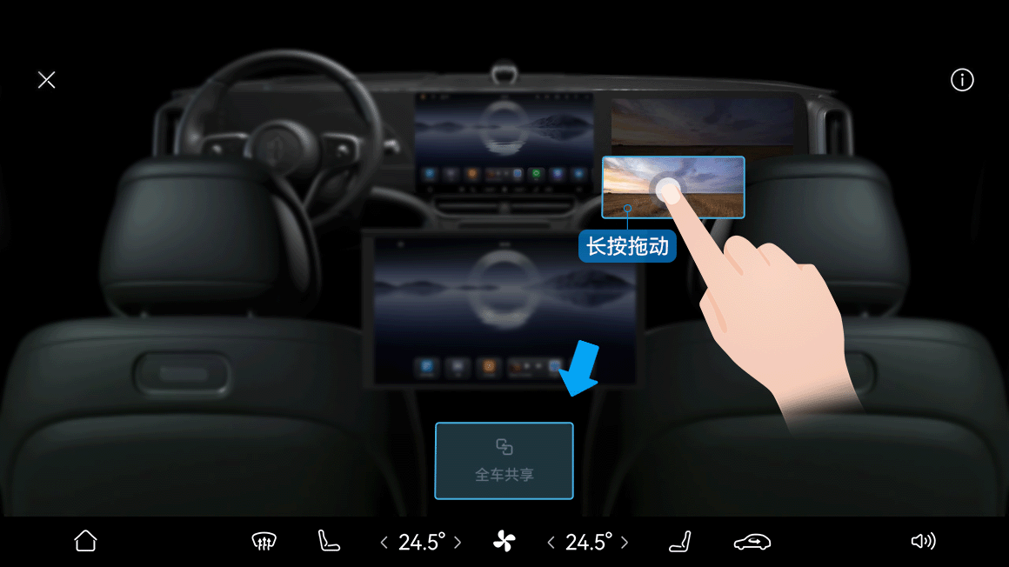

1. 在任一同看屏幕的视频窗口进行播放控制，如暂停、调整进度、切换片源等，所有同看屏幕的播放画面将同步变化。

**退出多屏同看**

###### 方法

您可通过以下操作，在接收端屏幕退出多屏同看：

1. 点击中控屏或副驾屏状态栏中的图标，进入**多屏管理**界面。
2. 点击目标屏区域中的结束分享按键，该屏幕退出多屏同看。

提示

* 为保证行车安全，驾驶员请勿在驾驶过程中操作及设置中控屏，如需操作请驻车并确保环境安全。
* 后排屏为巨幕投影，需用户自行配置，详情请咨询 AITO 用户中心。
* 该功能支持的应用正在持续丰富中 ，请以实际情况为准。

### 窗口移屏

您可使用三指滑动手势将正在播放的视频流转至其他屏幕，与家人朋友共享视听体验。

**在中控屏和副驾屏之间移屏**

###### 方法

* 从中控屏移到副驾屏：打开中控屏的视频应用，使用三指向右滑动，当前播放的影音内容将在副驾屏中接续播放。

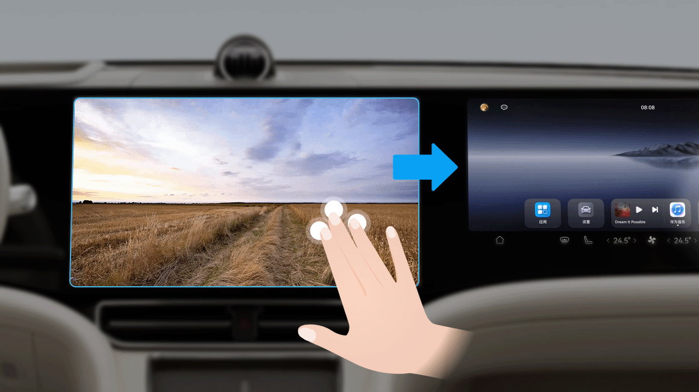

* 从副驾屏移到中控屏：打开副驾屏的视频应用，使用三指向左滑动，当前播放的影音内容将在中控屏中接续播放。
* 移回原屏幕：在移屏后的屏幕反方向三指滑动，视频将移回原屏幕中接续播放。

**在前排屏和后排屏之间移屏**

###### 方法

打开中控屏或副驾屏的视频应用，使用三指向下滑动，当前播放的影音内容将在后排屏中接续播放。

**退出窗口移屏**

###### 方法

点击发起源的视频应用，视频将移回至源端屏幕中播放。

###### 提示

* 为保证行车安全，驾驶员请勿在驾驶过程中操作及设置中控屏，如需操作请驻车并确保环境安全。
* 后排屏为巨幕投影，需用户自行配置，详情请咨询 AITO 用户中心。
* 该功能支持的应用正在持续丰富中 ，请以实际情况为准。

### 跨屏协同

在**多屏管理**界面，前排屏将显示后排屏的实时状态，您可在前排屏无缝切换巨幕投影、华为平板等设备的实时画面，协助调控多设备的内容播放。

###### 方法

1. 点击中控屏或副驾屏状态栏中的图标，进入**多屏管理**界面。



1. 点击画面右侧图标，幕布开始下降，幕布下降完成后，点击画面左侧图标打开激光投影仪，点击进入播控界面。（请参阅[巨幕投影](https://tips-p01-drcn.hwcloudtest.cn:8091/files/httpserver/vug/harmonyos4.0/ichuf02ev/topic/harmonyos4.0/zh-cn/content/SF-04001014_f8101.html?v=101710356481&channel=03)）。

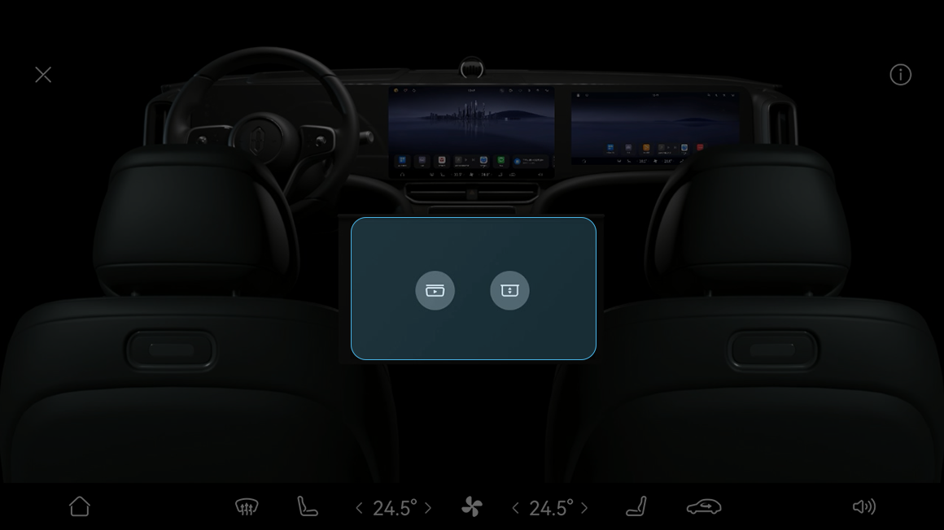

1. 点击如下图标，执行对应操作：

图标 功能

打开或关闭激光投影仪。

打开或关闭幕布。

调节幕布亮度。

调节播放声音的大小。

调节投影幕布的画面大小。

返回菜单。

当您携带平板进入车内，并将车机与平板连接，可在中控屏或副驾屏协同控制华为平板（请参阅[车机与后排平板智能互联](https://tips-p01-drcn.hwcloudtest.cn:8091/files/httpserver/vug/harmonyos4.0/ichuf02ev/topic/harmonyos4.0/zh-cn/content/SF-04005009_f8500.html?v=101710356481&channel=03)）。

###### 提示

* 为保证行车安全，驾驶员请勿在驾驶过程中操作及设置中控屏，如需操作请驻车并确保环境安全。
* 后排屏为巨幕投影，需用户自行配置，详情请咨询 AITO 用户中心。
* 中控屏和副驾屏不能同时打开**多屏管理**界面。例如：当中控屏打开**多屏管理**界面，并协助调控后排屏幕时，若点击副驾屏状态栏的图标，中控屏将退回到多屏管理主页，由副驾屏协助调控后排屏幕。

### 主驾中控屏

##### 中控屏简介

车辆中控屏搭载 HarmonyOS 操作系统，为不同设备的智能化、互联与协同提供了统一的语言。

使用中控屏，您可以便捷地对车辆进行设置、功能操作和信息查看等，也可以根据自己的喜好用中控屏来自定义车辆的状态，享受舒适的驾乘体验。

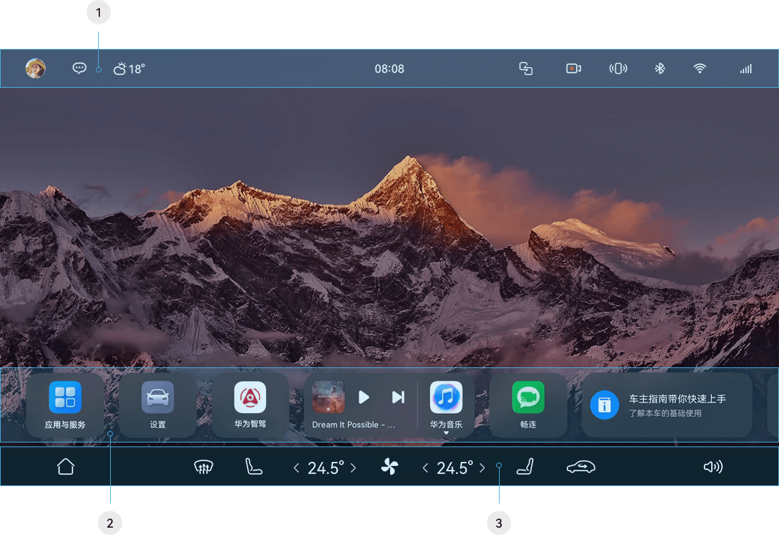

1状态栏 显示个人帐号登录信息、车辆通知和状态等。

2快捷栏（Smart Dock） 快速直达应用或服务，左右滑动查看，可自定义添加高频使用的应用或服务卡片。

3工具栏 Home 键、前除霜、调节空调与座椅、内外循环、音量。

驾驶员必须始终把注意道路和交通状况放到第一位。为确保车辆驾乘人员和其他道路使用者的安全，驾驶员不可在车辆行驶过程中使用中控屏。

请勿使用尖锐物体操作中控屏，否则会对屏幕造成不可修复的损伤。

### 主驾中控屏状态栏

您可以在中控屏顶部的状态栏查看帐号状态、车辆通知和行车记录等。

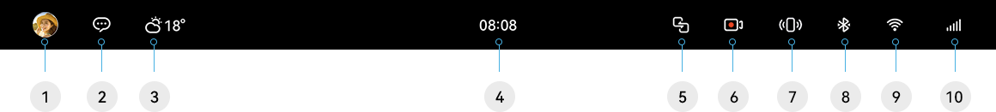

1帐号 进入个人中心或唤起用户登录。

2通知 进入通知中心，可查看应用消息等。

3天气 显示当日的天气与温度。

4时间 显示时间，点击进入屏幕保护界面。

5多屏管理 进入多屏管理功能界面，可在前排屏协助管理后排屏幕，还可在不同设备屏幕间无缝切换。详细请参阅多屏管理。

6行车记录仪 进入行车记录仪功能界面，可查看行车记录。

7无线充电 无线充电开关，可查看设备当前的充电状态。

8蓝牙 查看蓝牙开启或关闭状态。

•显示已配对的设备。

•点击更多蓝牙设置，可开启或关闭蓝牙开关，查看已连接设备、可用设备等。

9WLAN 查看 WLAN 信号。

•WLAN 网络开关。

•点击更多 WLAN 设置，可查看已连接 WLAN、可用 WLAN 列表。

10信号 查看车辆移动网络信号情况，点击可查询娱乐流量。

### 主驾中控屏快捷栏

您可以在任意应用界面底部向上滑出快捷栏（Smart Dock），快速直达常用的应用或服务。

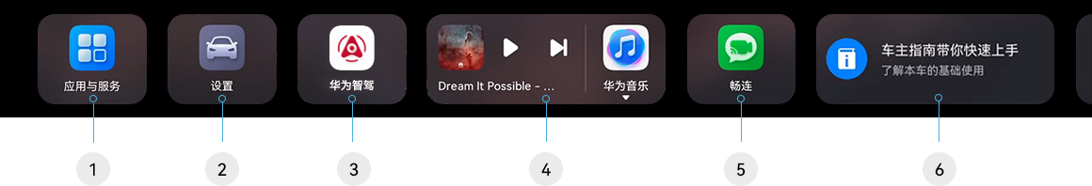

|  |  |
| --- | --- |
| 1[应用与服务](https://tips-p01-drcn.hwcloudtest.cn:8091/files/httpserver/vug/harmonyos4.0/ichuf02ev/topic/harmonyos4.0/zh-cn/content/SF-04006013_f8500.html?v=101706242171&channel=03) | 进入应用中心与服务中心，可查看、使用全部的应用和服务卡片。 |
| 2设置 | 进入车辆设置，可对车灯、门锁、驾驶模式等进行设置。 |
| 3[地图](https://tips-p01-drcn.hwcloudtest.cn:8091/files/httpserver/vug/harmonyos4.0/ichuf02ev/topic/harmonyos4.0/zh-cn/content/SF-04006002_f8500.html?v=101706242171&channel=03) | 进入导航界面，可搜索、查看详细的导航信息。 |
| 4音频卡片 | 播放、暂停和切换音乐，点击卡片进入应用，点击应用图标可快速切换音频应用。 |
| 5[畅连](https://tips-p01-drcn.hwcloudtest.cn:8091/files/httpserver/vug/harmonyos4.0/ichuf02ev/topic/harmonyos4.0/zh-cn/content/SF-04006009_f8500.html?v=101706242171&channel=03) | 进入畅连，可在车上与华为手机、平板、智慧屏接打音视频通话。 |
| 6[小艺建议](https://tips-p01-drcn.hwcloudtest.cn:8091/files/httpserver/vug/harmonyos4.0/ichuf02ev/topic/harmonyos4.0/zh-cn/content/SF-04007004_f8500.html?v=101706242171&channel=03) | 根据您的使用习惯，主动为您动态推荐服务。 |

###### 方法

**切换显隐状态：**

从屏幕底部上滑，可滑出快捷栏；在快捷栏区域下滑，即可隐藏。

**自定义快捷栏：**

您可以通过以下方式，自定义快捷栏里高频使用的服务卡片或应用：

* 在快捷栏长按任意卡片进入编辑状态，添加、删除、移动卡片（部分常驻卡片不可删除）。
* 在中控屏进入**应用与服务 > 应用中心/服务中心**，长按服务卡片或应用，拖拽至快捷栏即可添加。
* 在中控屏进入**应用与服务 > 应用中心/服务中心**，长按服务卡片或应用，选择**添加到快捷栏**。在**所有服务**中点击，可以选择不同尺寸、功能的服务卡片添加到快捷栏。

### 主驾中控屏工具栏

您可以在中控屏底部的工具栏便捷地调节空调温度、音量等。

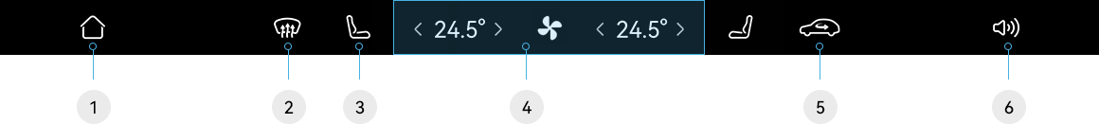

1Home 键 返回中控屏桌面，长按可进入多任务管理。

2前除霜 点击开启前风挡玻璃吹风，出风温度默认与主驾侧一致，风量默认是 5 档。

3座椅 点击进入座椅调节界面，开启或调节座椅加热、通风与按摩*功能。

4空调 点击或横滑主副驾温度显示区域，快捷调节座舱内温度；长按主驾侧温度后，选择同步可将温度同步到副驾侧；点击进入空调调节界面。

5内外循环 显示当前空气内循环、自动内循环、自动外循环、外循环模式。在自动循环模式下，系统会根据环境自动控制内外循环，当系统检测到车外空气质量差、进入隧道等场景时，会自动切换内循环保证车内空气质量。

6音量 点击后可调节当前系统正在播放的音频音量大小；也可点击，分别调节媒体、智慧语音、导航、通话的音量大小。

##### 控制中心

将您常用的车辆控制快捷开关、驾驶模式切换、智能设备开关等，集合到控制中心，操控车辆更便捷，并且在车内即可控制家里的空调、灯等智能家居设备。

### 主驾中控屏车辆控制

###### 方法

**打开快捷开关**

从中控屏顶部下滑出**控制中心**：

* 点击驾驶模式卡片，快速切换节能、舒适和运动等模式。
* 点击快捷开关，开启或关闭功能。

**自定义快捷开关**

在控制中心界面，点击**编辑**，进入快捷开关编辑状态：

* 长按并拖动开关可调整位置。
* 点击有或的开关，可设置开关的显示与隐藏。

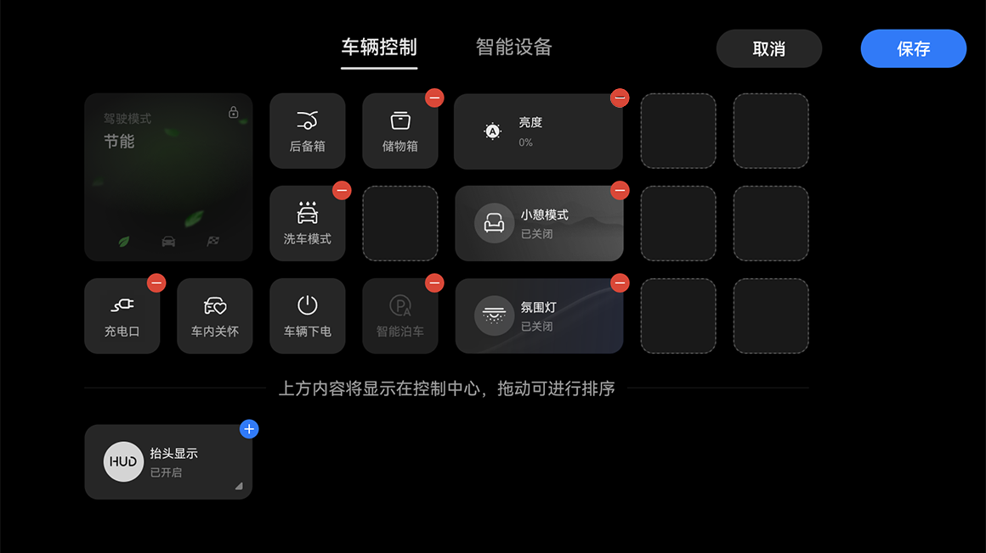

###### 智能设备

您可以在车上远程控制家里的空调、灯等智能家居设备，或一键执行自定义的智能生活场景。请参阅[车家互联](https://tips-p01-drcn.hwcloudtest.cn:8091/files/httpserver/vug/harmonyos4.0/ichuf02ev/topic/harmonyos4.0/zh-cn/content/SF-04006012_f8600.html?v=101706242171&channel=03)。

##### 导航分屏

在导航过程中，使用**音乐**、**畅连**、**车主指南**等应用时，无需退出导航，中控屏将自动分屏，同时显示导航和应用界面。

###### 方法

**进入分屏：**在导航开启状态下，在中控屏点击**音乐**、**车主指南**等应用，即可自动进入分屏。

**调换窗口顺序：**在分屏界面三指横滑或点击界面中间的，可调换窗口左右顺序。

**退出分屏：**分屏状态下，点击导航窗口内**全屏**，或在音乐等应用界面边缘向内滑动，即可回到全屏导航。

##### 截屏和录屏

当您想保留看到的画面时，使用**截图**或**屏幕录制**功能，即可截取或录制想留存的中控屏画面，在**屏幕录制**过程中，可选择打开麦克风录入人声和环境音。

###### 设置

###### 方法

使用以下操作，将**截图**或**屏幕录制**添加到**控制中心**：

1. 从中控屏顶部下滑出**控制中心**。
2. 点击右上角**编辑**，进入快捷开关编辑状态。
3. 点击下侧**截图**或**屏幕录制**，将其添加至右侧空白框中。
4. 设置完成后点击右上角保存。

### 主驾中控屏截图

如果您想使用**截图**，进入待截图的界面，从中控屏顶部下滑出**控制中心**，点击**截图**，截图结果以弹窗形式出现在屏幕左下角。

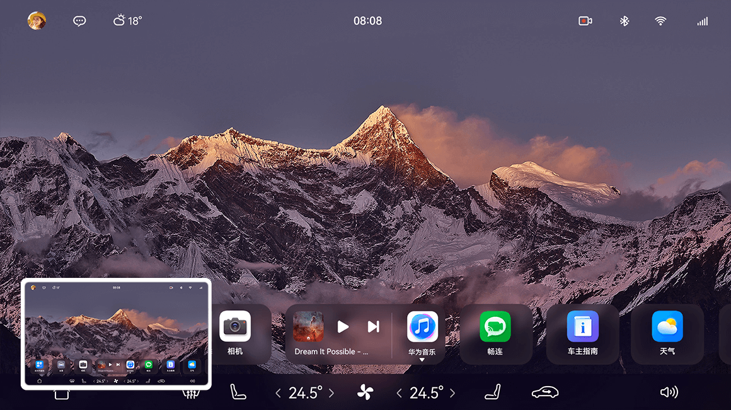

### 主驾中控屏屏幕录制

如果您想使用**屏幕录制**，进入待录屏的界面，从中控屏顶部下滑出**控制中心**，点击**屏幕录制**。

点击关闭麦克风，点击开启麦克风，点击结束录制。

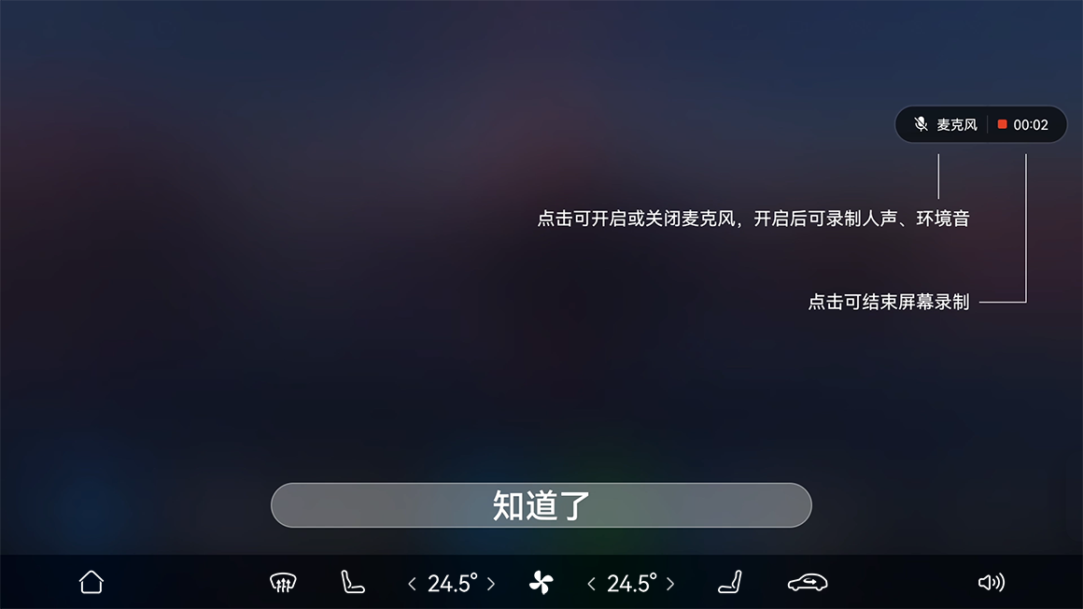

###### 查看与分享结果

###### 方法

在中控屏进入**应用与服务＞应用中心 > 图库**，点击图片或视频，即可查看截图或录屏，点击，可以分享（请参阅[华为分享](https://tips-p01-drcn.hwcloudtest.cn:8091/files/httpserver/vug/harmonyos4.0/ichuf02ev/topic/harmonyos4.0/zh-cn/content/SF-04001010_f8510.html?v=101706242171&channel=03)）给家人朋友。

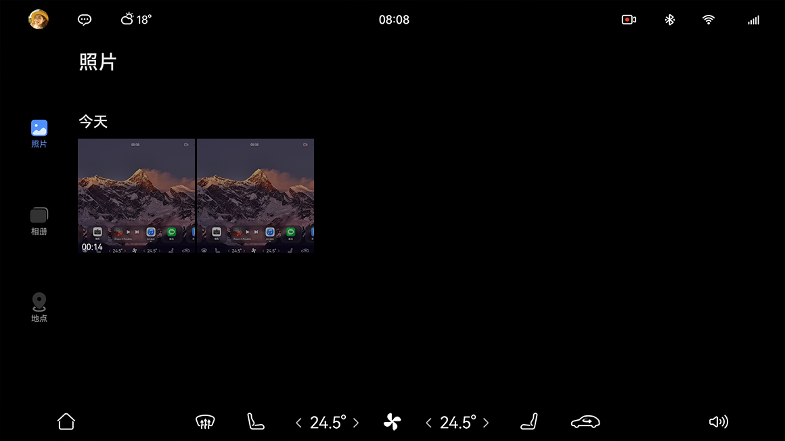

### 屏幕多任务管理

通过多任务中心，您可以快速查看、进入、关闭最近任务，无需返回桌面进行应用切换，同屏操作更便捷。

###### 方法

在中控屏底部工具栏长按  ，进入多任务中心。

* **查看最近任务：**左右滑动任务卡片。
* **进入任务：**点击任务卡片。
* **关闭任务：**上滑任务卡片。

###### 提示

关闭进行中的导航任务会影响驾驶，请谨慎操作。

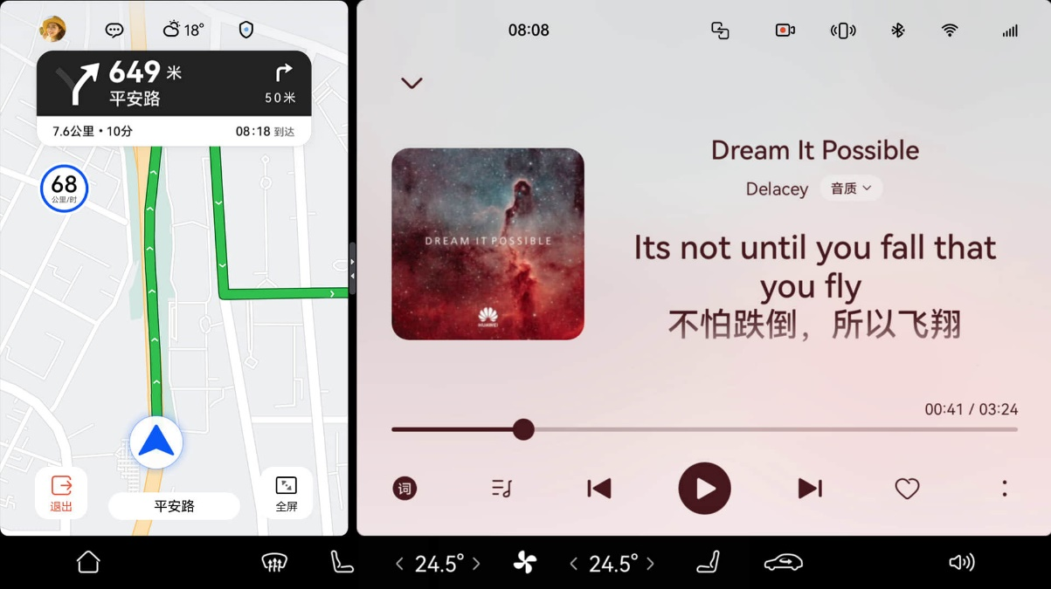

为保证行车安全，驾驶员请勿在驾驶过程中操作及设置中控屏，如需操作请驻车并确保环境安全。

### 副驾屏

车辆副驾屏搭载 HarmonyOS 操作系统，您可以便捷地对车辆进行设置、功能操作和信息查看等，也可以根据自己的喜好用副驾屏来自定义车辆的状态，享受舒适的驾乘体验。

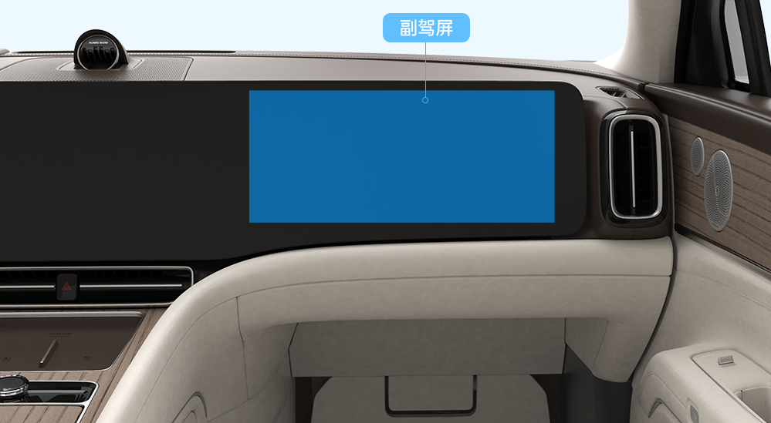

|  |  |
| --- | --- |
| 1状态栏 | 显示个人帐号登录信息、车辆通知和状态等。 |
| 2快捷栏（Smart Dock） | 快速直达应用或服务，左右滑动查看，可自定义添加高频使用的应用或服务卡片。使用方法与中控屏相同（具体请参阅[**中控屏简介**](https://tips-p01-drcn.hwcloudtest.cn:8091/files/httpserver/vug/harmonyos4.0/ichuf02ev/topic/harmonyos4.0/zh-cn/content/SF-04001003_f8500.html?v=101706664694&channel=03)中**快捷栏**部分）。 |
| 3工具栏 | Home 键、主副驾空调与座椅调节等。 |

驾驶员必须始终把注意道路和交通状况放到第一位。为确保车辆驾乘人员和其他道路使用者的安全，驾驶员不可在车辆行驶过程中使用副驾屏。

请勿使用尖锐物体操作副驾屏，否则会对屏幕造成不可修复的损伤。

### 副驾屏状态栏

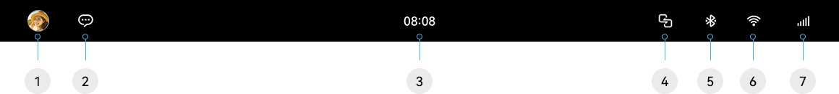

|  |  |
| --- | --- |
| 1帐号  2通知  3时间  4多屏管理  6 WLAN  7信号 | 使用方法与中控屏相同（具体请参阅[**中控屏简介**](https://tips-p01-drcn.hwcloudtest.cn:8091/files/httpserver/vug/harmonyos4.0/ichuf02ev/topic/harmonyos4.0/zh-cn/content/SF-04001003_f8500.html?v=101706664694&channel=03)中**状态栏**部分）。 |
| 5蓝牙 | 副驾屏只可连接蓝牙耳机。点击后查看副驾屏的蓝牙状态，还可配对或断开蓝牙耳机等。 |

### 副驾屏工具栏



|  |  |
| --- | --- |
| 1Home 键  2前除霜  3座椅  4空调  5内外循环 | 使用方法与中控屏相同（具体请参阅[**中控屏简介**](https://tips-p01-drcn.hwcloudtest.cn:8091/files/httpserver/vug/harmonyos4.0/ichuf02ev/topic/harmonyos4.0/zh-cn/content/SF-04001003_f8500.html?v=101706664694&channel=03)中**工具栏**部分）。 |
| 6音量 | 点击后可调节当前副驾屏正在播放的音频音量大小。 |

### 副驾屏控制中心

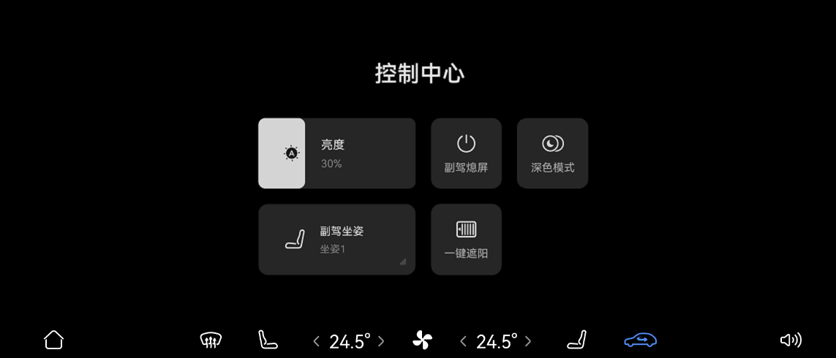

##### 方法

1. 从中控屏顶部下滑出控制中心。
2. 您可进行以下任一操作：
   * 点击副驾坐姿卡片，在弹出框中选择一种舒适的坐姿。
   * 点击快捷开关，开启或关闭功能。

##### 壁纸

请在车辆中控屏中设置壁纸（具体请参阅[**显示管理**](https://tips-p01-drcn.hwcloudtest.cn:8091/files/httpserver/vug/harmonyos4.0/ichuf02ev/topic/harmonyos4.0/zh-cn/content/SF-04001010_f8501.html?v=101706664694&channel=03)）。

##### 重启

请在车辆中控屏中重启（具体请参阅[**重启中控屏**](https://tips-p01-drcn.hwcloudtest.cn:8091/files/httpserver/vug/harmonyos4.0/ichuf02ev/topic/harmonyos4.0/zh-cn/content/SF-04001003_f8301.html?v=101706664694&channel=03)）。

### 巨幕投影

您的车辆若配备巨幕投影，可将中控屏、副驾屏或手机上的内容分享或流转至巨幕投影，后排可以享受影院级的巨幕观影体验。

##### 开启巨幕投影

###### 方法

1. 开启巨幕投影前，请往前移动前排座椅和靠背位置，并取下MagLinkTM 扩展设备。

2. 您可以进入以下任一界面开启巨幕投影。

* 在中控屏或副驾屏状态栏点击，进入**多屏管理**界面。
* 在第二排中间位置的后控制面板界面。

3. 在多屏管理界面或后控制面板界面，点击，先下降投影幕布，投影幕布完全展开后，投影光机自动开启；或者先点击，降下投影幕布，投影幕布完全展开后，再点击，开启投影光机。

* 降下或收起投影幕布时，请勿拖拽幕布、将任何物品或身体任何部位放置在幕布升降行程范围内。
* 使用投影光机时，请勿直视光源。
* 请勿使用油性笔、颜料、水彩笔等涂抹幕布。

###### 提示

* 投影幕布在下降过程中，点击，可暂停下降投影幕布；暂停下降投影幕布后，点击，将收起投影幕布。
* 投影幕布在收起过程中，点击，可暂停收起投影幕布；暂停收起投影幕布后，点击，将下降投影幕布。

##### 使用巨幕投影

###### 方法

您可以通过以下任一方式将需要播放的内容分享或流转至巨幕投影。

* 在中控屏或副驾屏使用多屏联动。
* 使用手机投屏。

###### 提示

在中控屏或副驾屏将内容分享或流转至巨幕投影后，您可以通过手机镜像操控，在手机上控制巨幕投影界面的应用。

##### 设置巨幕投影

###### 方法

1. 在中控屏或副驾屏点击，进入**多屏管理**界面。
2. 点击巨幕投影区域，进入巨幕投影设置界面。

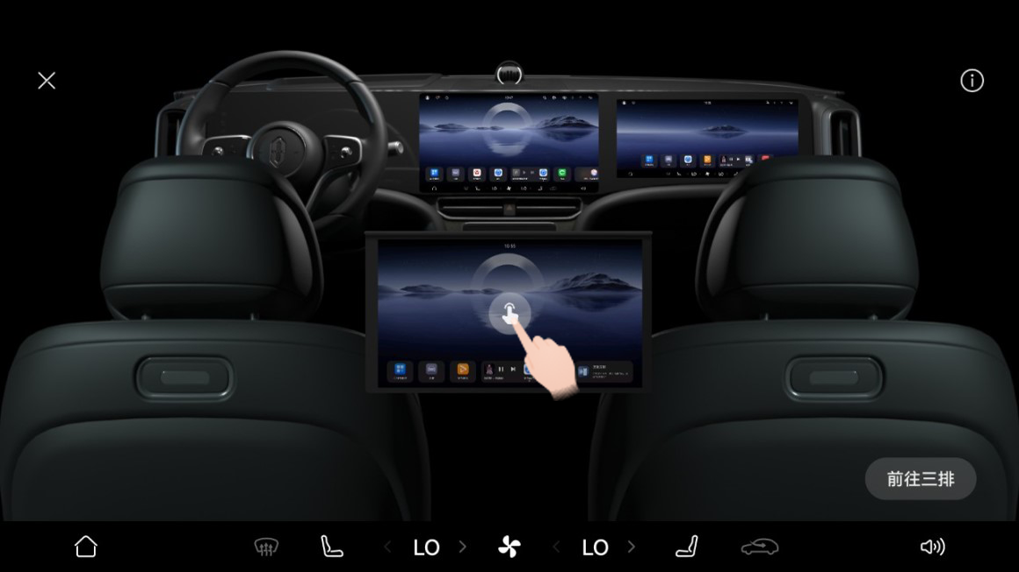

1. 您可以根据需要设置休眠、画幅大小、位置、亮度或音量等。

图标 功能

点击可关闭投影光机并返回多屏管理界面。

点击可关闭投影光机、收起投影幕布并返回多屏管理界面。

调节巨幕投影显示亮度。

调节播放声音的大小。

缩放巨幕投影画幅显示尺寸、移动巨幕投影画幅位置，巨幕投影画幅的缩放大小范围为 60%~100%。

点击可返回投影幕布主界面，长按可进入多任务管理。

###### 提示

开启巨幕投影后，在第二排或第三排座椅位置可以使用语音指令控制巨幕投影，例如“小艺小艺，调高亮度”。请在中控屏进入**服务与应用 > 应用中心 > 车主指南 > 语音技能**，查看详细语音指令。

##### 关闭巨幕投影

###### 方法

您可以通过以下任一方式关闭巨幕投影。

* 在中控屏或副驾屏关闭

1. 在中控屏或副驾屏状态栏点击，进入**多屏管理**界面。
2. 点击巨幕投影区域，进入巨幕投影设置界面。

### 后控制面板

用于后排乘客自主调节遮阳帘、激光投影以及后排空调等。

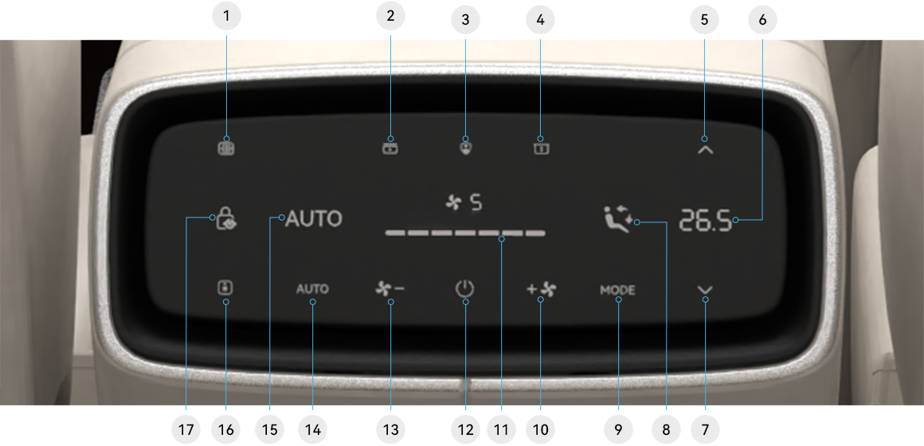

后遮阳帘控制开关，控制后遮阳帘打开、暂停、关闭。 后空调风量档位加开关。

激光投影控制开关，控制激光投影打开或关闭。 后空调风量档位显示。

屏蔽音控制开关，控制屏蔽音打开或关闭。 后空调控制开关，控制后空调打开或关闭。

激光幕布开关，控制幕布打开、停止或关闭。 后空调风量档位减开关。

后空调温度加开关。 后排自动空调控制开关，控制后排自动空调打开或关闭。

后空调温度显示。 后排空调自动模式显示。

后空调温度减开关。 冷暖箱门控制开关，控制冷暖箱门打开。

后空调出风模式显示。 在空调界面开启后排控制面板儿童锁后，此灯点亮，后排控制面板无法操作。

后空调模式切换开关，控制后空调吹风模式。 — —

1. 点击，投影光机自动关闭，然后投影幕布自动收起；或者点击，关闭投影光机并返回“多屏管理”界面，在“多屏管理”界面点击，收起投影幕布。

* 在后排控制面板关闭

在后排控制面板，点击，投影光机自动关闭，然后投影幕布自动收起；或者点击，关闭投影光机，点击，收起投影幕布。

### 正确的驾驶坐姿

为了驾乘人员能够安全、舒适的到达目的地，驾驶前请保持正确坐姿并正确使用头枕和安全带。

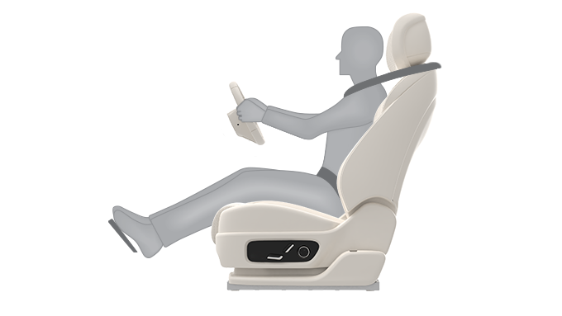

#### 方法

请从以下方面进行正确的驾驶坐姿调整：

* 端正坐好，双脚放在地板上，座椅靠背倾斜角度不宜超过 30°。
* 确保可以轻松地踩到踏板，握方向盘时手臂稍微弯曲，胸部与安全气囊罩壳的中心应至少保留 25cm 的距离。
* 把安全带斜跨部分放置在颈部和肩部之间，安全带的横跨部分应绕过髋部，而非腹部。
* 行车期间调整座椅可能导致座椅意外移动，车辆可能失控，存在事故风险，只能在停车时调整驾驶员座椅。
* 驾驶车辆时，不得有穿拖鞋、穿高跟鞋、赤脚或手持电话进行通话等妨碍安全驾驶的行为。

### 正确佩戴安全带

正确佩戴安全带可以在发生事故时大幅度减轻车内人员受到的伤害，主驾座椅配备有主动式安全带，行驶过程中达到主动式安全带触发条件，可自动收紧安全带，提高行驶安全性。所有座椅都配有三点式安全带。

##### 佩戴安全带

##### 方法

1. 将座椅调整至合适位置。
2. 缓慢地拉出安全带，使安全带斜跨部分放置在颈部与肩部之间，安全带横跨部分应绕过髋部。
3. 将安全带锁舌插入锁扣，直到发出“咔嗒”声。

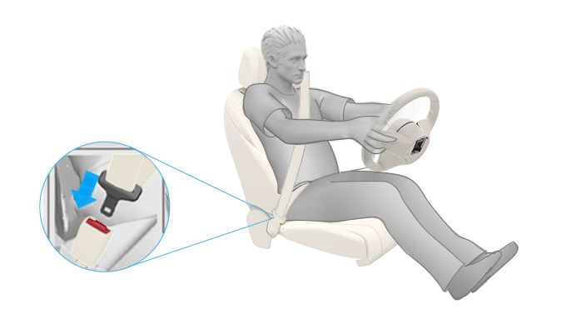

1. 拉动安全带，以此检查安全带是否在锁扣中牢固卡住。

* 切勿在安全带与身体之间放置其他物品。
* 请保持安全带锁扣内的清洁，及时清除锁扣内的异物，否则安全带可能无法正常锁止，影响驾驶安全。

### 妊娠期间佩戴安全带

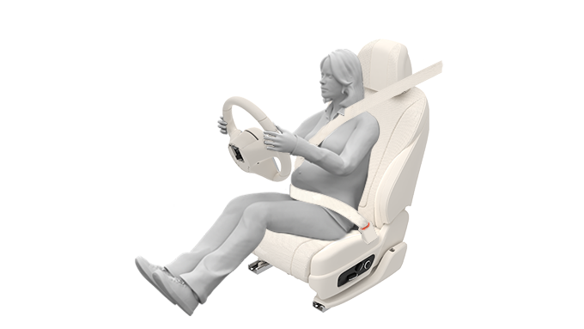

##### 方法

安全带同样适用于孕妇，安全带需均匀平贴着通过胸部且安全带横跨部分应尽可能低的平贴在髋部前面。

* 乘坐时严禁将安全带向上移动，安全带须拉紧，防止松垮并确保其牢固贴身无扭曲，具体指导请向医生咨询。
* 随着孕期增长，您应调节座椅和方向盘，以便更容易保持对车辆的控制（这意味着您必须能够轻松地操作踏板和方向盘）。
* 孕妇在乘坐车辆时，应尽量在第二排座椅乘坐，避免事故发生时气囊装置对腹部造成二次伤害。

### 调节安全带

前排安全带可上下调节，请根据实际驾乘人员的身高，适当调节安全带。

##### 方法

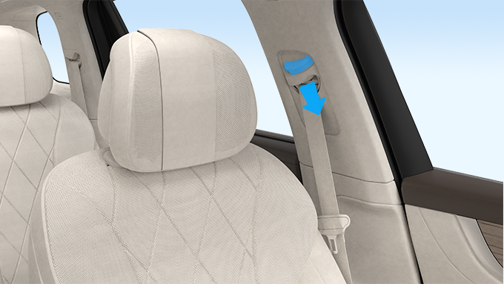

* 向下调节时，按住调节按钮，向下调节至合适位置，松开调节按钮，向下移动确保锁止到位。
* 向上调节时，无需按住调节按钮，可直接将安全带调节至合适位置。
* 请将安全带高度调节至合适位置，否则在发生紧急状况时，安全带不能充分发挥作用。
* 若安全带调节装置损坏，请及时前往 AITO 用户中心进行更换。

##### 提示

调节完成后，向下拉动安全带，确保安全带高度调节装置锁止到位。

### 检查安全带

安全带属于重要安全部件，请每次行车前按照以下步骤对安全带进行检查。

##### 方法

* 检查安全带是否存在磨损、割伤等异常情况。
* 将安全带锁舌插入安全带锁扣，拉动安全带，检查安全带锁扣固定情况，确保安全带处于正常工作状态。
* 快速拉动安全带，检查安全带卷收器是否正常锁止；解锁安全带，检查安全带是否正常缩回。

若安全带存在异常现象，请及时联系 AITO 用户中心。

### 解锁安全带

在确保安全的前提下可解锁安全带。

##### 方法

1. 按下安全带锁扣按键，安全带将自动缩回。

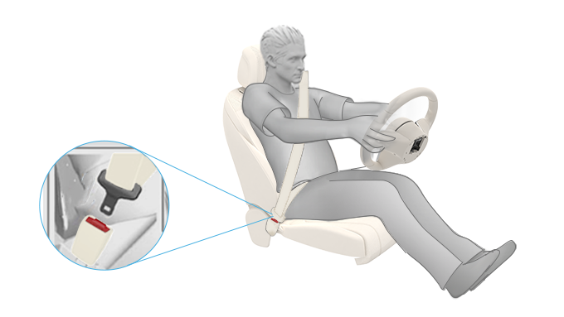

1. 如果安全带未完全缩回，应手动使其缩回，请勿使安全带处于松垮状态。

松开安全带前请握住安全带，以防止安全带缩回速度过快造成人员受伤或损坏车辆。

### 安全带注意事项

请严格遵循以下警告信息，否则可能导致人身伤亡和车辆损伤。

* 确保正确佩戴安全带，如果发生事故，安全带佩戴不当会增加受伤或死亡的风险。
* 请勿擅自更改、拆卸安全带，否则可能会影响安全带对您的保护作用。
* 切勿在安全带与人体之间放置坚硬、易碎、尖锐等物品，如钥匙、眼镜、钢笔等，安全带在这些物件上所产生的压力可能会导致受伤。
* 每条安全带仅供车内一位乘客使用，请勿多人（包括儿童）共用一条安全带。
* 任何一次碰撞后，都应到 AITO 用户中心检查包括卷收器在内的安全带总成。
* 安全带若有毛边、损坏时，必须及时更换。

### 安全带未系提醒

安全带未系警示系统用于提醒车内乘客，在行车前应系好各自的安全带。

* 当驾驶员或乘客未系安全带时，仪表显示屏将会点亮安全带未系指示灯，并在仪表显示屏显示安全带未系位置。

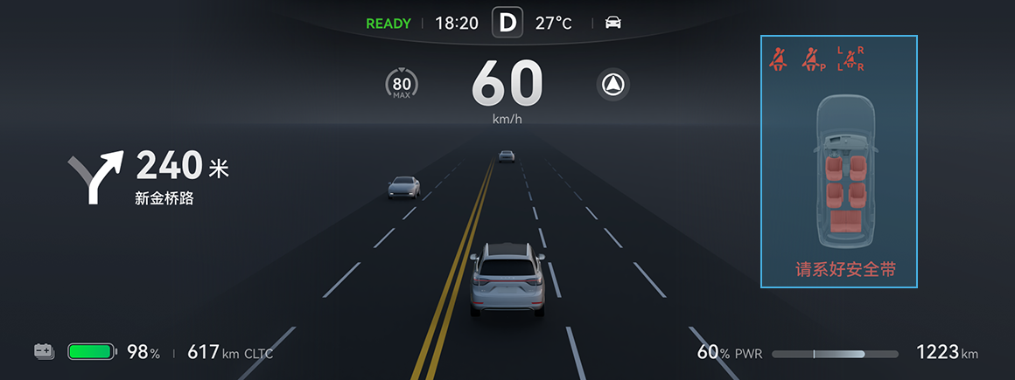

* 当车辆启动后，行驶速度达到 10km/h 时，如驾驶员或乘客还未佩戴安全带，安全带未系警示系统会发出声音警告信号，提示音持续 90s 后停止，但仪表显示屏会持续点亮安全带未系指示灯。

##### 提示

当佩戴好安全带后，提示音停止，仪表显示屏中的安全带未系指示灯熄灭。

### 开启或关闭后座安全带提示音

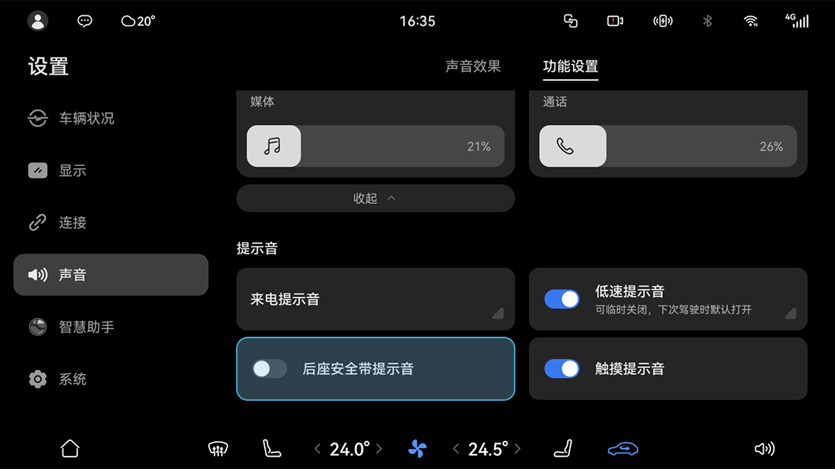

###### 方法

在中控屏进入**设置 ＞ 声音 ＞ 功能设置＞提示音**，点击**后座安全带提示音**开启或关闭后座安全带提示音功能。

###### 提示

开启此功能后，若行驶过程中后排乘客未系安全带，安全带未系警示系统会发出提示音来提醒乘客佩戴安全带。

### 安全气囊

#### 安全气囊简介

安全气囊是一种被动式辅助保护系统，与安全带配合使用，为驾乘人员提供附加保护。

车辆安全气囊安装位置，如下图所示：

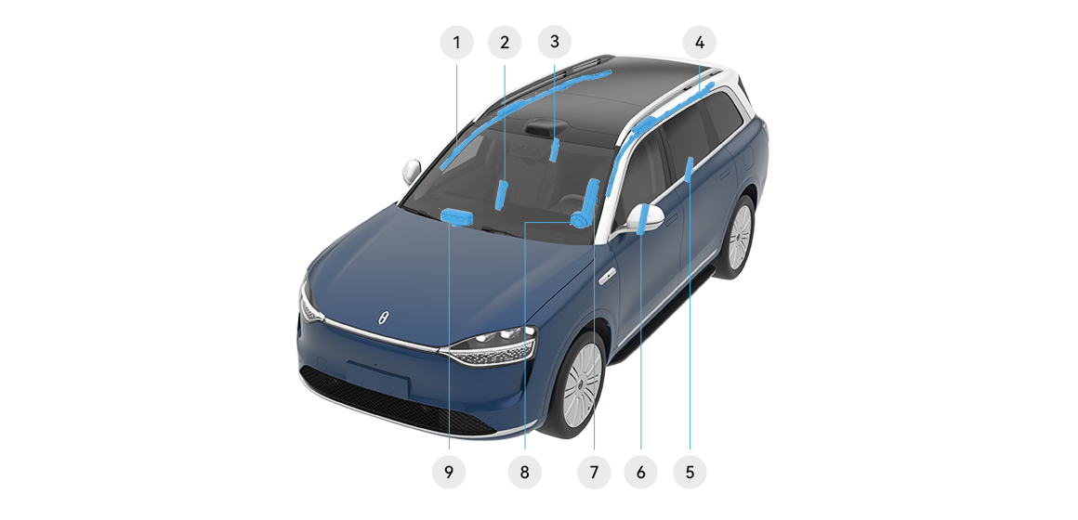

右侧帘式气囊 驾驶员座椅左侧气囊

副驾驶员座椅侧气囊 远端侧气囊

第二排座椅侧气囊（右） 驾驶员正面气囊

左侧帘式气囊 副驾驶员正面气囊

第二排座椅侧气囊（左） —

#### 安全气囊可能不会展开的情况

在很多类型的事故中，如车辆后部受到碰撞、侧面碰撞、斜面碰撞、翻车事故等，安全气囊可能不会展开。

1被追尾时，安全气囊可能不会展开。

2发生侧面碰撞时，由于碰撞角度影响，纵向加速度未达到安全气囊传感器触发条件，安全气囊可能不会展开。

3两辆相对速度较低的车辆追尾时，如果减速度未达到安全气囊传感器触发条件，安全气囊可能不会展开。

4车辆与集装箱货车碰撞或钻入大车下方，但是碰撞力并未达到安全气囊传感器触发条件，安全气囊可能不会展开。

5车辆与柱形物体、树木碰撞或冲入柔性物体（如雪堆、灌木丛等）但是碰撞力并未达到安全气囊传感器触发条件，安全气囊可能不会展开。

#### 安全气囊展开条件

在正面或侧面发生事故或翻车时，安全气囊可能会展开。

* 安全气囊系统只能提供一次事故防护功能，如果安全气囊已触发，则必须更换安全气囊系统部件。
* 安全气囊展开后，请勿驾驶车辆，请立即联系 AITO 用户中心，更换车辆安全气囊部件。
* 车辆发生任何碰撞之后，都应让 AITO 用户中心检查安全气囊及安装区域是否出现损伤。

安全气囊展开的影响

只有在车辆启动的情况下，安全气囊系统才会工作。当车辆发生严重碰撞事故时，安全气囊系统与安全带同时为车内人员进行保护，从而减轻受伤的程度与风险。

### 正面安全气囊

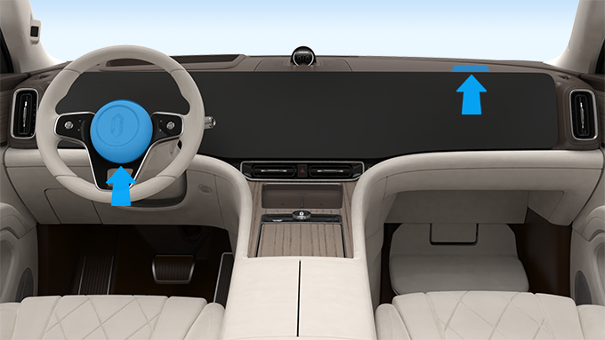

驾驶员正面安全气囊安装在方向盘中心内，副驾驶员正面安全气囊安装在仪表台右侧，右侧出风口处标记有**AIRBAG**字样；当车辆受到猛烈撞击时，正面安全气囊保护驾驶员和前排乘客的头部、胸部。

### 正面安全气囊展开

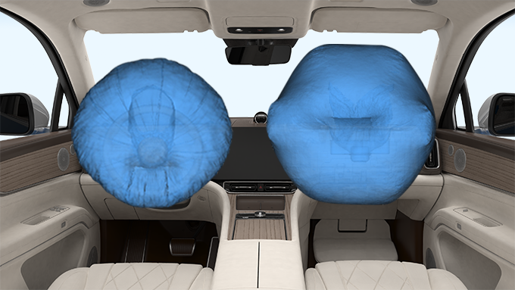

### 座椅侧气囊

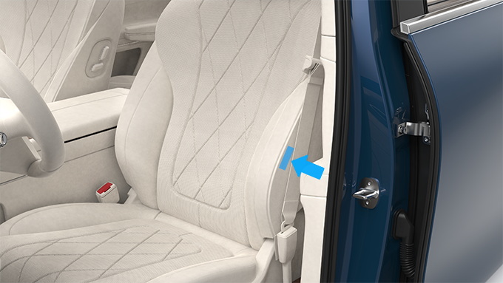

座椅侧气囊安装在前排座椅和第二排座椅外侧，座椅外侧标记有 **AIRBAG** 字样；当车辆受到猛烈撞击时，座椅侧气囊保护前排和第二排乘员肩部和髋部，尽可能减少伤害。

### 座椅侧气囊展开

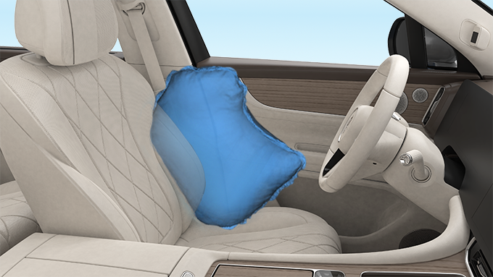

### 远端侧气囊

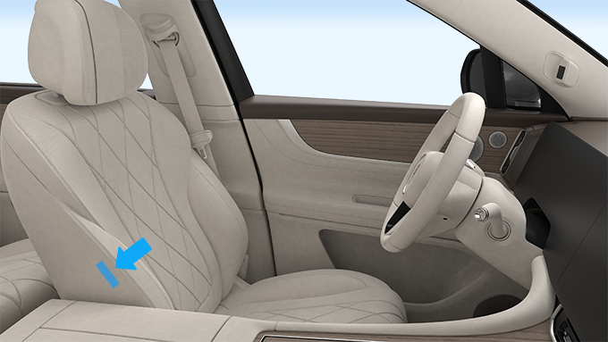

远端侧气囊安装在主驾座椅内侧，座椅内侧标记有 **AIRBAG** 字样；当车辆受到猛烈撞击时，远端侧气囊保护主驾和副驾乘员肩部和头部，尽可能减少伤害。

### 远端侧气囊展开

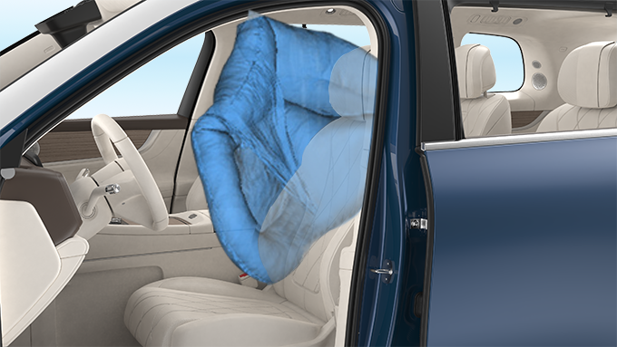

### 帘式气囊

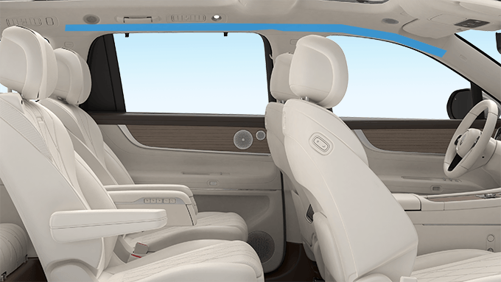

帘式气囊沿车顶两侧安装，饰板标记有 **AIRBAG** 字样，当车辆受到猛烈撞击时，帘式气囊保护驾驶员和乘客的头部。

### 帘式气囊展开

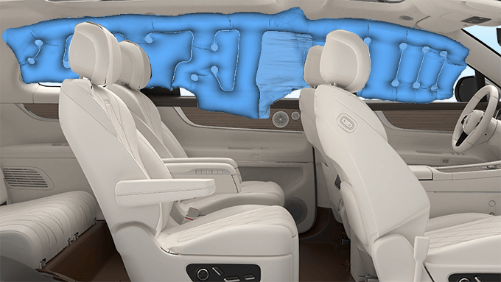

* 禁止擅自拆卸安全气囊，否则发生事故时，安全气囊可能不会弹出。
* 切勿在前排座椅靠背上使用座椅套，座椅套可能会干扰座椅侧安全气囊的展开，导致气囊无法起到正确的保护，有受伤或生命危险。
* 禁止在**AIRBAG**字样附近区域安装和放置任何物品（杯托、盒架、贴纸等），否则安全气囊展开，这些物品可能会导致人身伤亡。

### 安全气囊指示灯

您可以通过仪表显示屏中的安全气囊指示灯了解安全气囊系统是否存在故障。

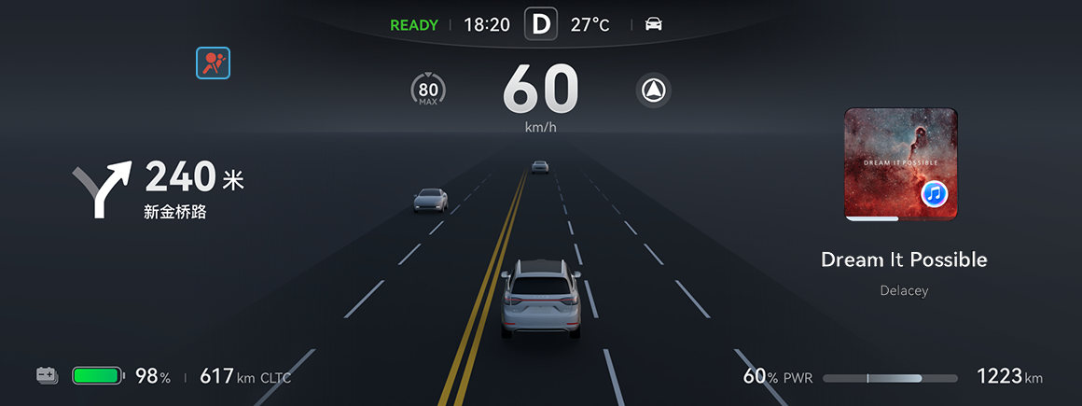

图示为安全气囊指示灯在仪表显示屏中点亮的位置及样式。

##### 提示

正常情况下，车辆启动后安全气囊指示灯会点亮几秒然后熄灭。若该灯持续点亮或闪烁，说明安全气囊系统存在故障，请停止继续驾驶车辆，将车辆停放至安全位置并联系 AITO 用户中心。

### 汽车事件数据记录系统

车辆配备了汽车事件数据记录系统（Event Data Recorder，简称为 EDR），其功能是在车辆发生某些碰撞或可能发生碰撞事件时记录车辆系统的运行数据（时长 5s 或更短），便于车辆事件还原，事件记录系统会记录车辆碰撞前、碰撞时、碰撞后三个阶段中车辆运行的关键数据（车辆加速度、车辆识别代码、车辆速度、制动踏板状态等）。因事件严重程度和类型的不同，EDR 可能不全部记录事件数据。

车辆 EDR 记录的数据：

* **车辆速度、制动系统报警状态、防抱制动系统状态、电子稳定性控制系统状态、制动系统报警状态、牵引力控制系统状态：**EDR 通过总线读取从 IPB 控制器所获取。
* **驻车系统状态：**EDR 通过总线读取从 IPB&RBU 控制器所获取。
* **行车制动，开启或关闭、驾驶员安全带状态、加速踏板位置，全开位置的百分比、挡位：**EDR 通过总线读取从 VDC 控制器所获取。
* **转向角度：**EDR 通过总线读取从 EPS 控制器所获取的转向角度信号。
* **纵向加速度、横向加速度：**由 EDR 控制器内部的加速度传感器，EDR 控制器自行获取。
* **横摆角速度：**由 EDR 控制器所获取的横摆角速度信号，EDR 控制器自行获取。
* **事件中上电周期、读取时上电周期、事件数据记录完整状态、本次事件距离上次事件的时间间隔、车辆 VIN 码、T end、记录 EDR 数据的 ECU 硬件编号、记录 EDR 数据的 ECU 序列号、记录 EDR 数据的 ECU 软件编号、驾驶员安全带预紧装置展开时间、驾驶员正面气囊展开时间（第一阶段）、驾驶员正面气囊展开时间（第二阶段）、驾驶员侧面气囊展开时间、驾驶员侧面气帘展开时间、前排乘客安全带预紧装置展开时间、前排乘客正面气囊抑制状态、前排乘客正面气囊展开时间（第一阶段）、前排乘客正面气囊展开时间（第二阶段）、前排乘客侧面气囊展开时间、前排乘客侧面气帘展开时间、乘员保护系统报警状态、事件前同步计时时间：**由 EDR 控制器记录，EDR 控制器自行获取。
* **年、月、日、时、分、秒：**EDR 通过总线读取从 TBOX 控制器所获取的时间信号。
* **轮胎压力监测系统报警状态、前排乘客安全带状态、转向信号开关状态：**EDR 通过总线读取从 VDC 控制器所获取。
* **自适应巡航系统状态、自动紧急制动系统状态：**EDR 通过总线读取从 MDC 控制器所获取。

#### EDR 数据提取

提取 EDR 数据需使用专用设备。除赛力斯汽车有限公司外，如果拥有专用设备的第三方（如执法部门）具有访问车辆或 EDR 的权限也可以提取数据。EDR 记录数据可以通过 OBD [诊断接口](https://tips-p01-drcn.hwcloudtest.cn:8091/files/httpserver/vug/harmonyos4.0/ichuf02ev/topic/harmonyos4.0/zh-cn/content/SF-03006001_f8103.html?v=101706242171&channel=03)读取。

#### EDR 事件存储策略

EDR 系统能记录连续三次碰撞事件数据，在记录超过 3 次后的碰撞事件数据时，当前事件数据会覆盖之前非锁定事件数据，均会按照时间顺序依次覆盖。

#### EDR 数据公开

除以下情况外，我们不会将记录在 EDR 中的数据向第三方公开：

* 与车主（或出租车辆的承租人）达成协议。
* 应公、检、法等司法行政机关的要求。
* 在诉讼、行政投诉等法律救济途径中依法用 于证据材料。
* 在不公开车辆和车主信息的情况下，用于研究目的。

### 车辆安全标识

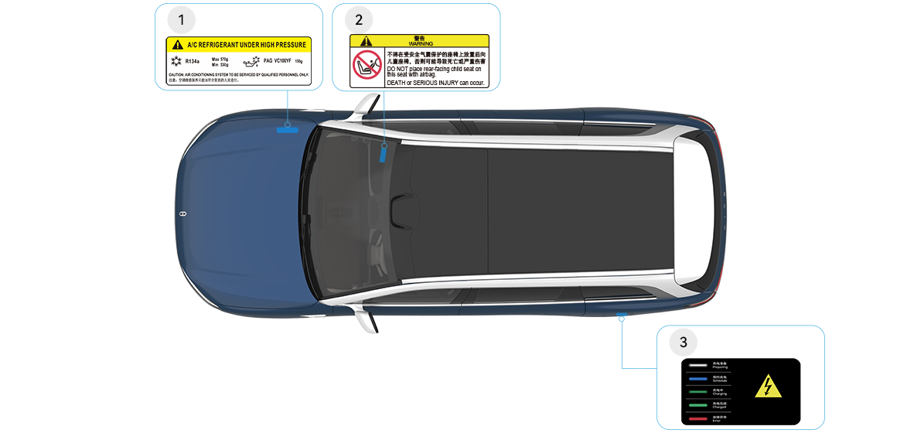

相关安全标识的位置如图所示：

空调制冷剂加注警告标识位于前机舱装饰板上。 充电警告标识位于充电口盖板上。

安全气囊警告标识位于副驾驶侧遮阳板表面。

这些标识用来提醒您注意可能造成严重伤害的潜在危险，请仔细阅读这些标识，如果标识脱落或模糊不清，请及时联系 AITO 用户中心进行更换。

#### 高压安全标识

名称 标识 含义

高压危险标识

切勿触碰高压部件，有危险

高压器件警告标识

高压部件，使用前阅读使用说明，有触电危险

高压线束标识

高压线束线色为橙色，禁止触摸，注意危险

### 儿童安全座椅

#### 儿童乘坐指南

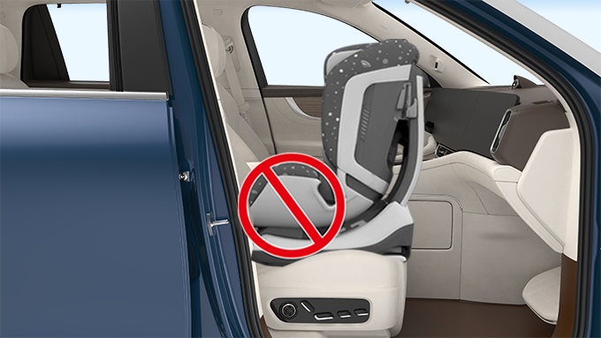

车上座椅都是为成年人设计的，若车上有儿童乘坐时，必须使用合适的儿童安全座椅。

* 禁止在副驾驶座椅上安装儿童安全座椅。
* 行驶过程中身高低于 1.5m 的乘客不宜坐在副驾驶座椅上。

#### 乘客正面安全气囊警示图标

* 禁止让儿童乘坐在副驾驶座椅上，因为在车辆发生碰撞后安全气囊展开，可能会导致严重伤害甚至死亡。
* 不同型号的儿童安全座椅安装方式不同，请严格按照儿童安全座椅制造商的详细说明进行安装。
* 儿童安全座椅的移动不能超过 2.5cm。如果固定不牢，应尽可能收紧安全带或将其固定到其他座椅上再次检查。
* 儿童安全座椅及其部件在阳光照射下可能会发烫，儿童乘坐前请您先检查座椅温度，需要时应先让儿童安全座椅冷却避免烫伤儿童。
* 不得在无人照看的情况下将人员（特别是儿童）或动物留在车内，车内温度升高后，可能会对人员（特别是儿童）或动物造成致命伤害。
* 建议让儿童坐在儿童安全座椅内，您应选择适合您车辆的儿童安全座椅，不允许将儿童抱在怀中，否则发生事故时，可能因约束力不够对儿童造成伤害。
* 儿童乘坐儿童安全座椅时应正确系好安全带，如果安全带使用不正确，保护效果可能受限或失灵。未正确系好的安全带会导致额外伤害（例如在发生事故、制动或紧急避让时），有受伤或生命危险。
* 在行车过程中禁止让儿童在车内随意走动，否则在碰撞或紧急制动过程中，可能会对儿童造成严重伤害。

#### 不同乘坐位置对儿童约束系统的适用性信息

参照下表中推荐在规定的位置安装适合您车辆的儿童安全座椅。

| **质量组** | **座椅位置** | | |
| --- | --- | --- | --- |
| **前排乘客座椅** | **第二排乘客座椅** | **第三排乘客座椅** |
| 0组：<10kg | × | L1、I1 | L1、I1 |
| 0+组：<13kg | × | L1、I1 | L1、I1 |
| Ⅰ组：9kg~18kg | × | L、L2、I | L、L2、I |
| Ⅱ组：15kg~25kg | × | L、I、I3 | L、I、I3 |
| Ⅲ组：22kg~36kg | × | L、I、I3 | L、I、I3 |
| **注释：**   * L：适合使用安全带通用类的儿童安全座椅。 * I：适合使用 ISOFIX 接口的儿童座椅安全固定。 * 1：只能使用后向类型的儿童安全座椅。 * 2：推荐 baby first-R102C 后向儿童安全座椅。 * 3：推荐凯迪骑士 I-SIZE 前向儿童安全座椅。 * x：不允许安装儿童安全座椅。 | | | |

#### 不同的 ISOFIX 位置对 ISOFIX 儿童约束系统的适应性信息

| **质量组** | **尺码类型** | **固定装置** | **车辆上 ISOFIX 位置** | | |
| --- | --- | --- | --- | --- | --- |
| **前排乘客座椅** | **第二排乘客座椅** | **第三排乘客座椅** |
| 便携床 | F | ISO/L1 | × | IL | IL |
| G | ISO/L2 | × | IL | IL |
| - | （1） | × | × | × |
| 0 组：  ＜10kg | E | ISO/R1 | × | IL | IL |
| - | （1） | × | × | × |
| 0+ 组：<13kg | E | ISO/R1 | × | IL | IL |
| D | ISO/R2 | × | IL | IL |
| C | ISO/R3 | × | IL | IL |
| - | （1） | × | × | × |
| Ⅰ组：9kg~18kg | D | ISO/R2 | × | IL、IUF | IL、IUF |
| C | ISO/R3 | × | IL、IUF | IL、IUF |
| B | ISO/F2 | × | IL、IUF | IL、IUF |
| B1 | ISO/F2X | × | IL、IUF | IL、IUF |
| A | ISO/F3 | × | IL、IUF | IL、IUF |
| - | （1） | × | × | × |
| Ⅱ组：15kg~25kg | - | （1） | × | IL | IL |
| Ⅲ组：22kg~36kg | - | （1） | × | IL | IL |

**注释：**

* IUF：适用于获得本质量组批准的前向通用类 ISOFIX 儿童约束系统。
* IL：适用于清单上的特殊类ISOFIX儿童约束系统。这些约束系统可能是特殊车辆类、受限制类或半通用类。
* ×：ISOFIX 位置不适用于本质量组和/或本尺寸类别的 ISOFIX 儿童约束系统。
* （1）：不按 ISO/XX 尺寸分类（A～G）的儿童约束系统。
* -：不涉及。

### 安装儿童安全座椅

车辆第二排和第三排座椅安装有符合国际标准的儿童安全座椅安装接口，即 ISOFIX 固定装置。

##### 安装儿童安全座椅

###### 方法

1. 找到位于 ISOFIX 图标下方的 ISOFIX 固定装置。

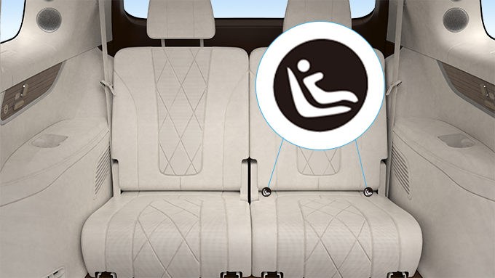

1. 按照儿童安全座椅安装说明书，将儿童安全座椅的固定点安装在 ISOFIX 固定装置中。
2. 将顶部系带固定在座椅后面的顶部系带固定支座中。

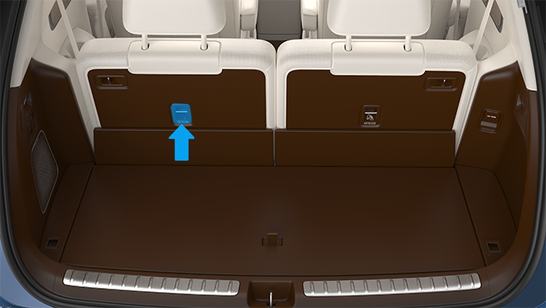

1. 拉动并左右摇晃儿童安全座椅，以确保其已固定到位。

###### 提示

* 对于体重不超过 18kg 的儿童，必须使用后向儿童安全座椅。
* 安装儿童安全座椅前，请您认真阅读儿童安全座椅使用说明书，按照说明提示安装儿童安全座椅。
* 安装儿童安全座椅时，若座椅头枕阻碍儿童安全座椅安装，请拆卸头枕后再进行安装儿童安全座椅。
* 安装儿童安全座椅时，请先将第二排车辆座椅向后调节至极限位置，避免安装时空间不够，造成无法安装或安装后与前排座椅靠背发生干涉碰撞。
* 安装儿童安全座椅后，请关闭后座安全带提示音，否则车辆会发出安全带未系提醒。

#### 检查儿童安全座椅

儿童安全座椅安装完成后，需进行检查以确保儿童安全座椅能够充分发挥作用。

儿童乘坐前，请对儿童安全座椅进行以下检查：

##### 方法

* 尝试将儿童安全座椅从一侧扭到另一侧或拉离座椅，若儿童安全座椅可以转动或离开座椅，请重新安装。
* 确保您所选用的儿童安全座椅与儿童的年龄、体重和身高匹配。
* 针对不同体重和年龄的儿童，请对儿童安全座椅的安全带进行调整。
* 请勿在儿童与儿童安全座椅之间放置任何物品。

### 儿童座椅直连直控

儿童座椅支持与中控屏靠近发现，一键直连。您在中控屏上可查看儿童座椅温度，控制通风模式，还可查看 ISOFIX、安全带卡扣状态异常提醒，保障宝宝的舒适与安全。

##### 连接儿童座椅

###### 方法

您可通过以下任一方式连接中控屏与儿童座椅。

* 靠近发现
  1. 驻车状态下，在中控屏登录您的华为帐号并打开蓝牙（请参阅[蓝牙](https://tips-p01-drcn.hwcloudtest.cn:8091/files/httpserver/vug/harmonyos4.0/ichuf02ev/topic/harmonyos4.0/zh-cn/content/SF-04001010_f8508.html?v=101706242171&channel=03)），安装好儿童座椅并通电（请参阅[安装儿童安全座椅](https://tips-p01-drcn.hwcloudtest.cn:8091/files/httpserver/vug/harmonyos4.0/ichuf02ev/topic/harmonyos4.0/zh-cn/content/SF-03001005_f8101.html?v=101706242171&channel=03)）。
  2. 儿童座椅通电后 20 秒内，长按 5 秒儿童座椅显示面板上的触摸开关，直至听到长鸣提示音，中控屏将自动发现儿童座椅，并显示连接弹窗。
  3. 点击**连接**，完成儿童座椅的连接。

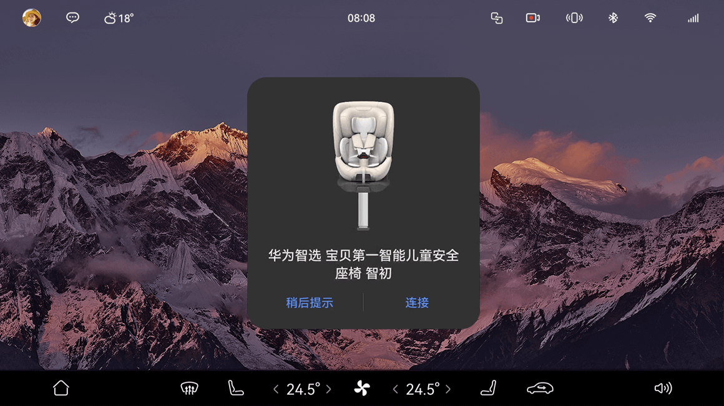

* 手动添加

将华为手机与中控屏登录同一华为帐号，在手机**智慧生活 >  > 添加设备 > 手动添加**，选择您的儿童座椅并根据界面提示进行连接。

###### 提示

* 若中控屏未弹出儿童座椅连接弹框，可重启中控屏蓝牙后，再次尝试连接。
* 因设备蓝牙通道有限，使用中控屏或手机端控制儿童座椅时，不可同时进行操控。
* 连接后，若要移除儿童座椅与中控屏连接，在手机**智慧生活**应用中长按儿童座椅卡片，选择**删除设备**即可。
* 靠近发现连接需儿童座椅处于未被绑定状态，若儿童座椅之前已被绑定，需在手机**智慧生活**应用中删除设备，重置设备后再次通电方可使用靠近发现连接。

##### 控制儿童座椅

###### 方法

从中控屏顶部向下滑出**控制中心**，点击已连接的儿童座椅卡片，即可查看儿童座椅当前温度、电量等状态，并控制儿童座椅的**通风模式**。

##### 儿童座椅松动提醒

若儿童座椅的 ISOFIX 接口卡扣未安装到位，或儿童座椅安全带卡扣松动（儿童在位时），中控屏上将出现弹框通知，提醒您排查座椅情况以保障宝宝安全。

###### 提示

儿童座椅直连直控当前仅支持华为智选 宝贝第一智能儿童安全座椅 智初，该儿童座椅需自行购买，详情请咨询 AITO 用户中心。

### 遥控钥匙

您可以使用遥控钥匙解锁/闭锁车辆、开启/关闭后备箱、遥控泊车、解锁前机舱盖等功能。

##### 按键功能

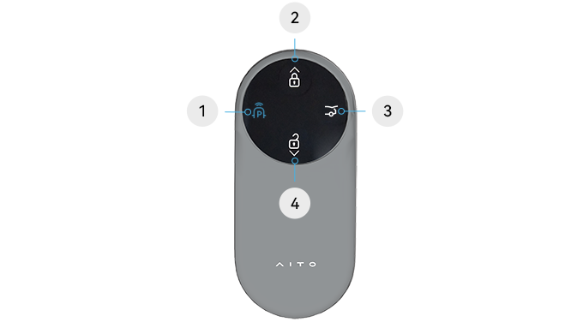

**泊车按键**

* 长按泊车按键开启遥控泊车功能，具体操作方式请参阅**遥控泊车辅助**章节。

**闭锁按键**

* 短按闭锁按键，闭锁车辆。
* 连续按压两次闭锁按键，开启寻车功能。

**后备箱按键**

* 连续按压两次后备箱按键打开后备箱；打开过程中按压两次此按键可暂停打开后备箱，再次连续按两次后备箱按键，关闭后备箱。
* 长按后备箱按键，解锁前机舱盖。

**解锁按键**

* 短按解锁按键，解锁车辆。
* 开启主驾解锁保护功能后，短按解锁主驾车门，再次短按解锁其他车门。
* 请保管好遥控钥匙，防止因撞击、高温或液体腐蚀等导致损坏。
* 车门外把手缩回时，切勿使用手或其他物品阻挡车门外把手缩回，否则可能导致人员受伤或车门外把手损坏。
* 请勿让儿童或宠物在无人照看的情况下留在车内。离开车辆时随身携带钥匙并将车辆闭锁。

##### 提示

* 遥控钥匙的电池电量是影响遥控钥匙工作范围的主要因素。若仪表显示屏显示“钥匙电量低”，请尽快更换遥控钥匙电池。
* 四门闭锁，后备箱未完全关闭时，请勿将遥控钥匙遗留在车内，否则关闭后备箱时，会触发防误锁保护机制自动打开后备箱。
* 频率相近的无线电设备会影响遥控钥匙工作，如果发生这种情况，需将无线电设备（如：手机、笔记本电脑等）挪开。
* 遥控钥匙不起作用时，可以使用[机械钥匙](https://tips-p01-drcn.hwcloudtest.cn:8091/files/httpserver/vug/harmonyos4.0/ichuf02ev/topic/harmonyos4.0/zh-cn/content/SF-03002001_f8103.html?v=101706242171&channel=03)打开车门。
* 使用遥控钥匙时，切勿距离车辆过远（超过 20m），否则车辆无法接收到遥控钥匙信号。

##### 更换遥控钥匙电池

##### 方法

1. 在一字螺丝刀头部罩上软布，然后撬开遥控钥匙后盖。

1. 取出遥控钥匙电路板。

1. 按箭头方向取出电池。

1. 安装新电池（型号：CR2450），使电池“+”正极朝上。
2. 正确安装遥控钥匙电路板。
3. 安装遥控钥匙后盖并将其压紧。
4. 操作遥控钥匙按键（如解锁车辆、闭锁车辆或打开后备箱等），检查并确认遥控钥匙正常工作。

请将电池放在儿童触及不到的地方，如果儿童不慎吞食，可能导致严重伤害甚至死亡。

* 请妥善处理废旧电池，不正确的废旧电池处理会破坏环境。
* 请勿使用尖锐的物品拆卸遥控钥匙，以免损坏遥控钥匙。

##### 提示

* 安装前需将电池表面擦拭干净，否则指痕可能会影响电池使用寿命。
* 建议您不要自行更换遥控钥匙电池，请送往 AITO 用户中心更换。

#### 手机车钥匙

##### 使用手机车钥匙

在手机上的 **AITO**应用内创建车钥匙后，您可以使用手机取代传统的实体车钥匙来解闭锁、启动车辆。您还可以通过车辆钥匙授权功能，与亲友分享车辆使用权。

手机车钥匙支持蓝牙、NFC两种方式。

* 蓝牙钥匙：支持两种操作方式。
  + **AITO**应用 ：手机与车辆蓝牙配对成功后，打开 **AITO**应用来解闭锁，升降车窗，开启后备箱，寻车等。
  + 无感操作：手机与车辆蓝牙配对成功后，手机靠近车辆，即可自动解锁车门；远离车辆，自动上锁车门。
* NFC 钥匙：携带支持 NFC 功能的手机，靠近车辆外后视镜中部 NFC 刷卡区域，即可解闭锁车门，解锁后5分钟内允许直接启动车辆。

###### 方法

**创建手机车钥匙。**

1. 车主打开 **AITO**应用 ，点击**我的 > 我的车辆 > 添加车辆**，完成车辆绑定。
2. 车主或者被授权人，点击**爱车 > 数字车钥匙 > 手机钥匙**，申请手机钥匙。

创建钥匙时需要手机处于联网状态。

**使用手机蓝牙钥匙。**

1. 创建手机车钥匙后，根据 **AITO**应用提示，在车辆附近，完成手机和车辆的蓝牙配对。
2. 通过以下任一方式操作。
   * 使用 **AITO**应用，靠近车辆进行开关车锁、开关车窗、寻车、开关后备箱等操作。

蓝牙连接有效距离：支持空旷场地 30m 范围内钥匙可用，实际使用距离受手机型号和周边环境影响而有所差异。

* + 无感操作：直接携带手机靠近车辆，即可自动解锁车门；远离车辆，自动上锁车门。

1. 解锁后，携带手机进入车辆，可启动车辆。

**使用手机 NFC 钥匙。**

1. 创建手机车钥匙后，打开手机 NFC 开关，将手机靠近车辆外后视镜中部 NFC 刷卡区域，即可解锁、上锁车门。
2. 解锁后5分钟内允许直接启动车辆，若超过5分钟未启动车辆，需要将 NFC 卡片钥匙放置无线充电仓中进行再次认证。

**授权手机车钥匙给他人。**

* 钥匙授权：车主打开 **AITO** 应用，点击**我的 > 我的车辆 > 授权管理**，添加被授权人手机号，设置权限。

被授权人下载 **AITO**应用创建钥匙后即可使用。

* 解除授权：车主在数字车钥匙界面，选择被授权钥匙，点击**我的 > 我的车辆 > 授权管理**，选择被授权的用户，点击后可操作“取消授权”。

解除授权生效要求车辆或被授权人移动终端设备处于联网状态。

##### 常见问题

* **AITO** 应用为何提示蓝牙钥匙连接异常？
  + 请确保手机蓝牙处于开启状态。
  + 请确认手机与车辆连接距离小于30m，地库等封闭场景连接距离需要更短。
  + 请重新启动 **AITO** 应用 。
* 蓝牙钥匙无感功能为何使用异常？
  + 确认车辆中控屏**设置 > 车辆控制**下的**近车自动解锁**、**离车自动上锁**开关处于开启状态。
  + 确认 **AITO** 应用上的**蓝牙无感解闭锁**开关处于开启状态。
  + 确认 **AITO** 应用正常运行且蓝牙已经连接。
  + 确认实体车钥匙未遗留在车内。
  + 因不同手机蓝牙性能存在差异，以及人体对蓝牙信号遮挡等原因，无感解闭锁距离可能存在差异。
  + 手机受其他电子设备以及车身周围电磁环境影响，近车自动解锁、离车自动上锁可能出现异常，离车时请确认车辆上锁之后再离开。
* 车辆数字钥匙控制模组维修后需要进行哪些操作？
  + 请在4S店更换原有 NFC卡片钥匙。
  + 请根据手机 **AITO** 应用提示及时更新手机端数字车钥匙。

### 卡片钥匙

您可以使用卡片钥匙解锁、闭锁和启动车辆等功能。

### 卡片钥匙解锁或闭锁车辆

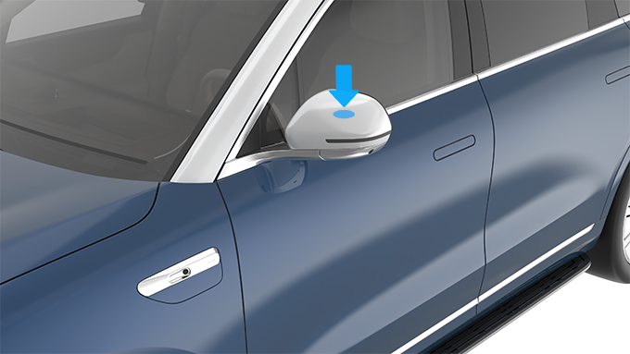

###### 方法

**解锁：**车辆闭锁状态下，将卡片钥匙贴在卡片钥匙感应区域，解锁车辆。

**闭锁：**车辆所有车门和后备箱处于关闭状态下，将卡片钥匙贴在卡片钥匙感应区域，闭锁车辆。

### 卡片钥匙启动车辆

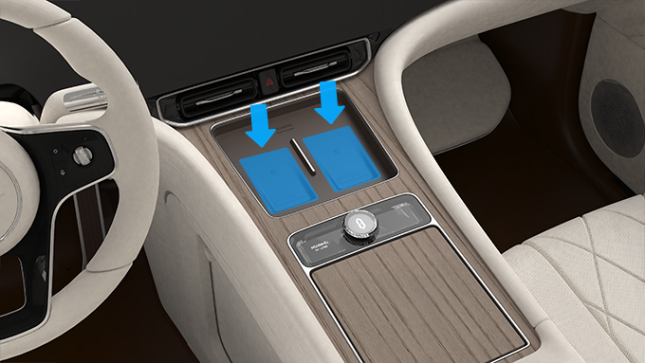

###### 方法

使用卡片钥匙解锁车辆后，在 5min 内您可以踩下制动踏板，启动车辆；超过 5min 后，您需将卡片钥匙放置于任一感应区，才可启动车辆。

* 请勿弯折、扭曲或剪切卡片钥匙，否则卡片钥匙可能失效。
* 请勿将手机、金属片或同类卡片（如：银行卡、交通卡、身份证或各种门禁卡等）与卡片钥匙一起使用（重叠、同时刷卡等）。

###### 提示

* 携带卡片钥匙离开车辆时，车辆无法自动闭锁，请手动闭锁车辆。
* 卡片钥匙遗落在车内时，车辆仍可以闭锁，请在离车前将卡片钥匙随身携带。

### 机械钥匙

车辆配备机械钥匙，您可以使用机械钥匙解锁或闭锁车辆。

##### 方法

1. 按压主驾侧车门外把手前端，使车门外把手弹出。
2. 向外拉动车门外把手，插入机械钥匙。

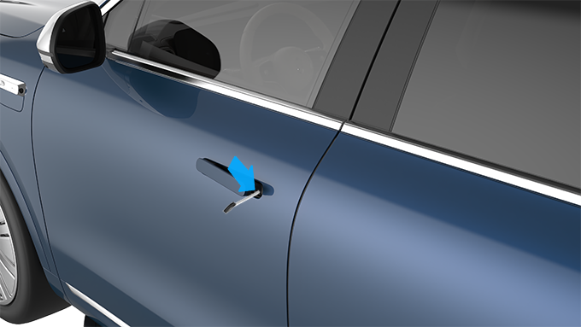

1. 顺时针转动钥匙，闭锁车辆；逆时针转动钥匙，解锁车辆。

##### 提示

* 未携带遥控钥匙或遥控钥匙电池无电时，使用机械钥匙解锁车辆会触发防盗报警，车辆转向灯闪烁且喇叭鸣响，报警会持续 30s 后停止，若再次操作车辆会重新触发防盗报警，您可以使用手机车钥匙、卡片钥匙等解锁或启动车辆，关闭防盗报警器。
* 机械钥匙仅作为应急解锁车门使用，建议妥善保管，请勿放在车内；如有遗失，请联系 AITO 用户中心。

### 车门

#### 车外解锁与锁定

您可以通过多种方式解锁或闭锁车辆。

##### 车门天线位置

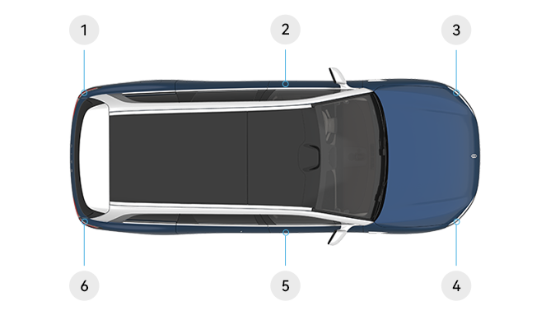

1后保险杠内部（左）

2车门内部（左）

3前保险杠内部（左）

4前保险杠内部（右）

5车门内部（右）

6后保险杠内部（右）

心脏起搏器和无钥匙进入系统的天线可能相互干扰，体内植入心脏起搏器的人员务必仔细了解所用心脏起搏器的使用条件及范围，避免心脏起搏器受到干扰，从而引发生命危险。

###### 提示

* 为防止持续消耗低压蓄电池电量，车辆锁止两天之后，会关闭近车自动解锁功能，需手动解锁车辆。
* 使用蓝牙手机车钥匙无感解闭锁车辆时请注意手机必须开启蓝牙并与车辆保持连接，同时手机远离金属和其他能影响蓝牙信号的物体。
* 开启车辆自动解锁和自动上锁功能时，车辆天线感应遥控/手机等钥匙靠近车辆范围 3m 内，车辆自动解锁；超过车辆范围 5m，车辆自动上锁。

### 开启或关闭近车自动解锁

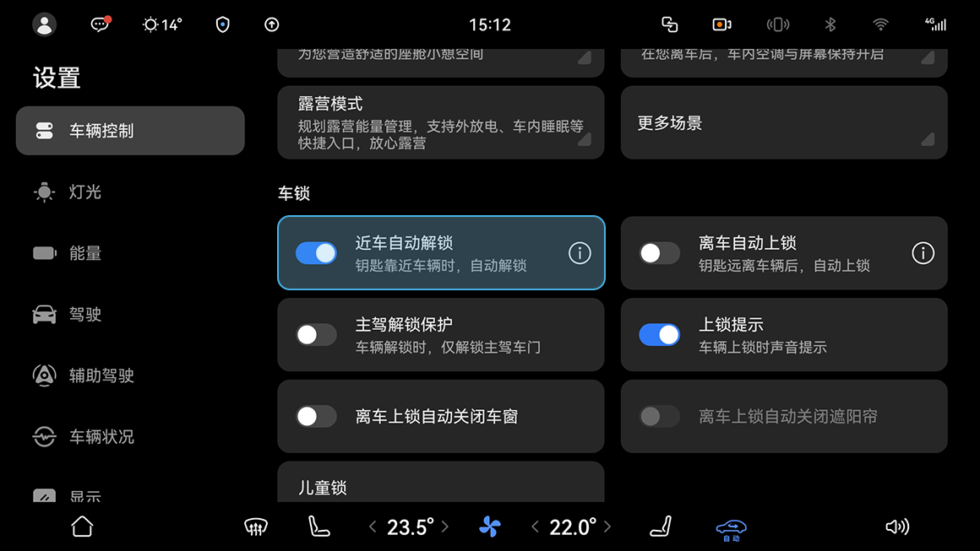

###### 方法

在中控屏进入**设置 ＞ 车辆控制＞车锁**，点击**近车自动解锁**开启或关闭近车自动解锁功能。

开启近车自动解锁功能时，携带遥控/手机等钥匙走近车辆，车辆自动解锁，危险警告灯闪烁同时车门外把手自动弹出。

### 开启或关闭离车自动上锁

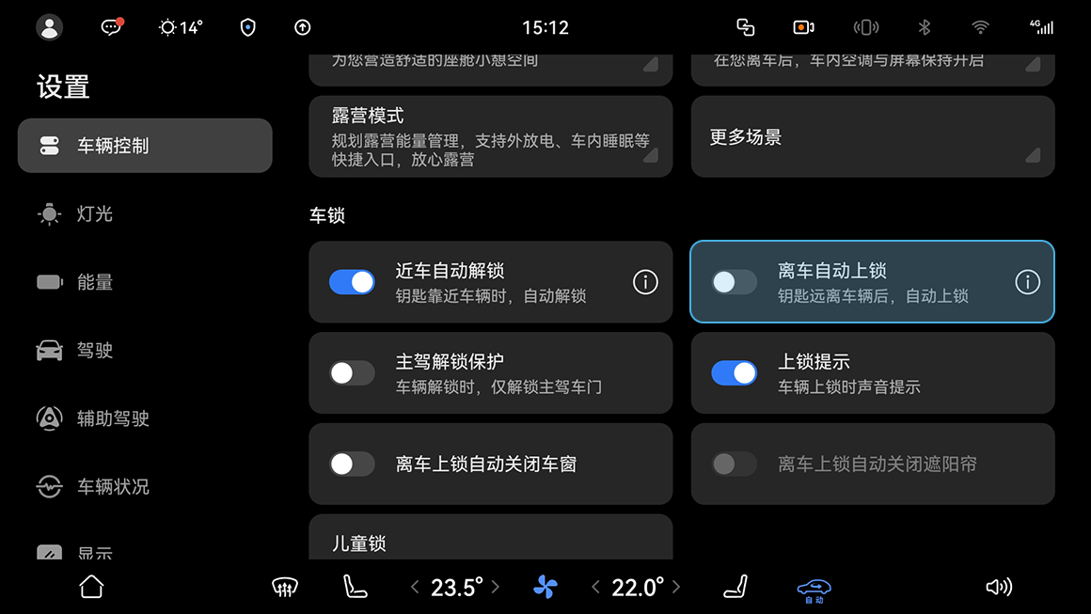

###### 方法

在中控屏进入**设置 ＞ 车辆控制＞车锁**，点击**离车自动上锁**开启或关闭离车自动上锁功能。

开启离车自动上锁功能时，携带遥控/手机等钥匙离开车辆，车辆自动闭锁，危险警告灯闪烁同时车门外把手自动缩回。

* 车门外把手缩回时，切勿用手或其他物品阻挡车门外把手缩回行程，否则可能导致人员受伤或车门外把手损坏。
* 为确保您的车辆及个人物品安全，请确认车辆闭锁之后再离开。

### 开启或关闭主驾解锁保护

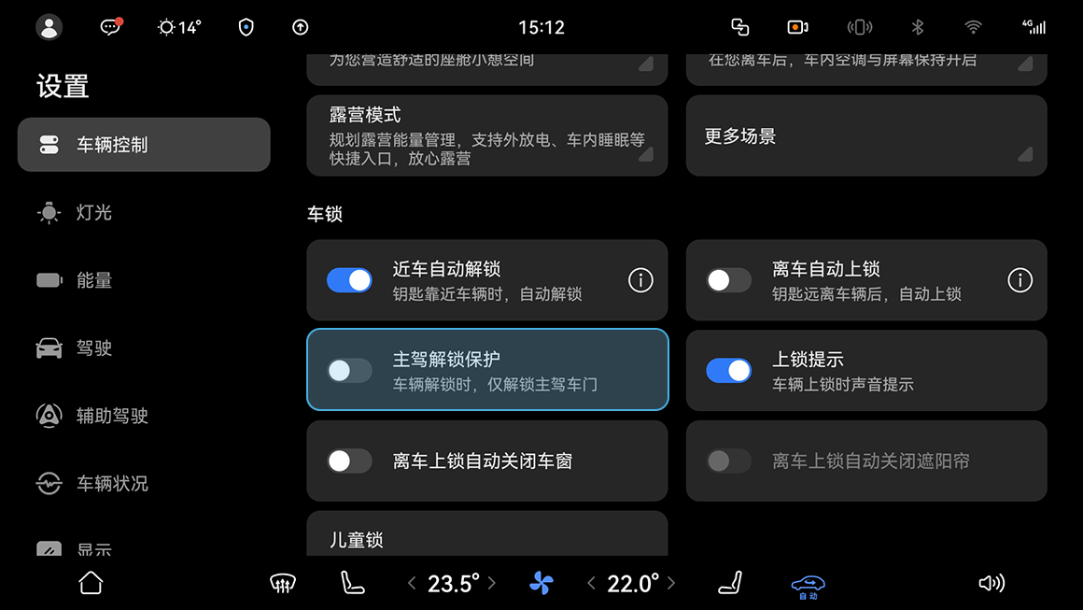

###### 方法

在中控屏进入**设置 ＞ 车辆控制＞车锁**，点击**主驾解锁保护**开启或关闭主驾解锁保护功能。

开启主驾解锁保护功能后，携带钥匙靠近车辆，车辆自动解锁主驾车门。

###### 提示

如需解锁其他车门时，您可再次按下遥控钥匙的解锁按键解锁车辆。

### 使用遥控钥匙解锁或闭锁车辆

###### 方法

[遥控钥匙](https://tips-p01-drcn.hwcloudtest.cn:8091/files/httpserver/vug/harmonyos4.0/ichuf02ev/topic/harmonyos4.0/zh-cn/content/SF-03002001_f8100.html?v=101706242171&channel=03)解锁或闭锁车辆。

### 使用机械钥匙解锁或闭锁车辆

###### 方法

[机械钥匙](https://tips-p01-drcn.hwcloudtest.cn:8091/files/httpserver/vug/harmonyos4.0/ichuf02ev/topic/harmonyos4.0/zh-cn/content/SF-03002001_f8103.html?v=101706242171&channel=03)解锁或闭锁车辆。

##### 使用手机车钥匙解锁或闭锁车辆

###### 方法

[手机车钥匙](https://tips-p01-drcn.hwcloudtest.cn:8091/files/httpserver/vug/harmonyos4.0/ichuf02ev/topic/harmonyos4.0/zh-cn/content/SF-03002001_f8101.html?v=101706242171&channel=03)解锁或闭锁车辆。

### 使用卡片钥匙解锁或闭锁车辆

###### 方法

[卡片钥匙](https://tips-p01-drcn.hwcloudtest.cn:8091/files/httpserver/vug/harmonyos4.0/ichuf02ev/topic/harmonyos4.0/zh-cn/content/SF-03002001_f8102.html?v=101706242171&channel=03)解锁或闭锁车辆。

### 开启或关闭上锁提示

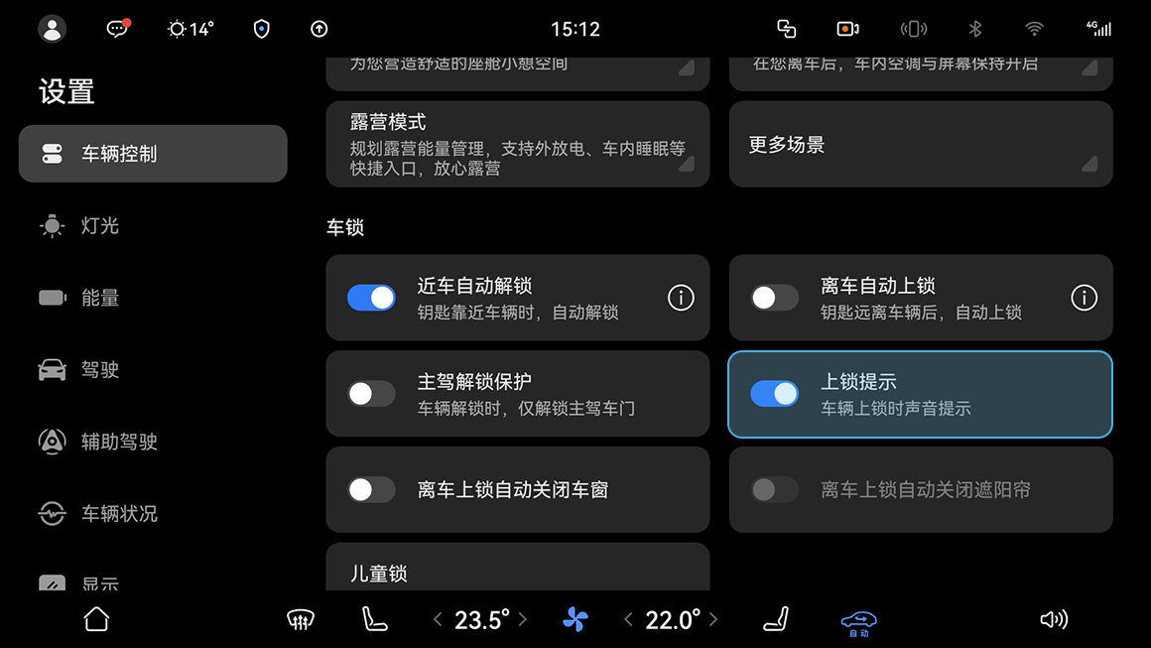

###### 方法

在中控屏进入**设置 ＞ 车辆控制＞车锁**，点击**上锁提示**开启或关闭上锁提示功能。

开启上锁提示功能后，车辆上锁时伴随有提示音。

### 车外打开车门

* **车外打开机械车门**

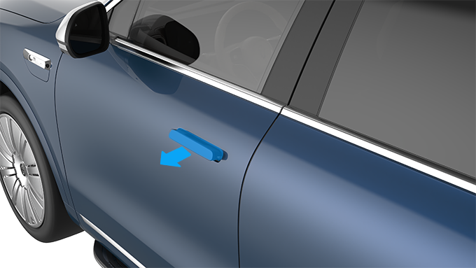

###### 方法

车辆解锁时，车门外把手自动弹出，可通过拉动车门外把手打开车门。

* **电动车门**
* **开启或关闭电动车门功能**

您的车辆若配备电动车门 ，您可以使用以下方式打开或关闭电动车门功能：

###### 方法

在中控屏进入**设置 ＞ 车辆控制＞更多**，点击**电动车门**开启或关闭电动车门功能。电动车门功能开启后，可通过以下方式操作电动车门。

* **车外打开或关闭电动车门**

您可以使用以下方式在车外打开或关闭电动车门：

###### 方法

* 车辆解锁时车门外把手自动弹出，按下车门外把手上微动开关，车门自动打开；车门全开状态下按下此按键，车门自动关闭。
* 车辆解锁时向外拉动车门外把手，可助力打开车门；将车门往内推动一段距离，车门自动关闭。

在寒冷天气电动车门结冰情况下，此时应先进行解冻处理，请勿强行拉拽车门外把手，避免损坏车辆。

### 车内解锁与锁定

您可以通过多种方式在车辆内部进行解锁或闭锁。

##### 方法

* **中控屏解锁或闭锁车辆**

在中控屏进入**设置＞车辆控制**，点击“锁”开关，解锁车辆；点击“开锁”开关，闭锁车辆。

* **解闭锁按键解锁或闭锁车辆**

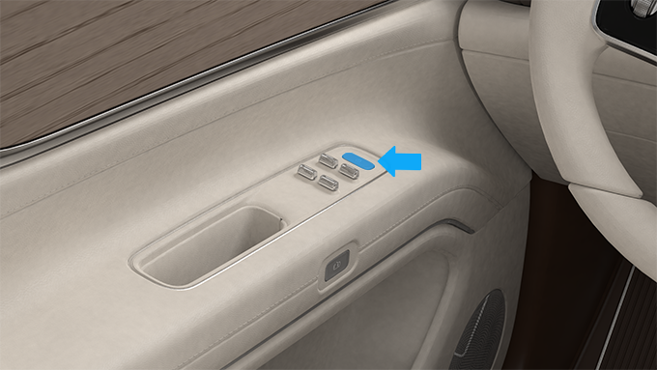

车辆闭锁情况下，按下解闭锁按键，解锁车辆；车辆解锁情况下，按下解闭锁按键，闭锁车辆。

##### 提示

车门及前/后备箱处于关闭状态下，才能闭锁车辆。

### 车内打开车门

* **车内打开机械车门**

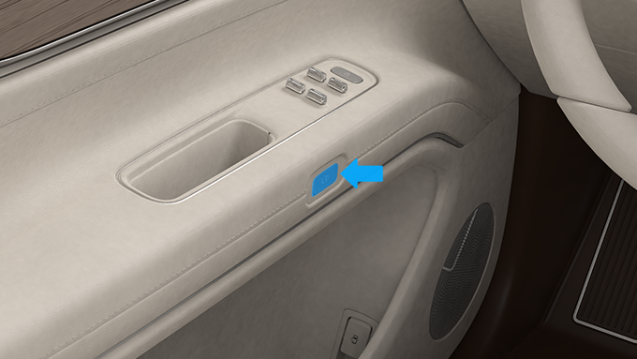

###### 方法

车辆解锁时，您可以通过按压车门开关，同时向外推即可打开车门。

* **车内打开或关闭电动车门**

您的车辆若配备电动车门，您可以使用以下方式在车内打开或关闭电动车门：

###### 方法

* 车辆静止时在中控屏进入**设置＞车辆控制**，点击**车门**，展开车门选项，点击想打开的车门开关，对应车门自动打开；再次点击开关，对应车门自动关闭。

* 车辆静止解锁时，按下车门开关，车门自动打开；车门全开状态下按下此按键，车门自动关闭。车辆静止闭锁时，连续按下两次车门开关，车辆解锁同时对应车门自动打开；车门全开状态下按下此按键，车门自动关闭。

* 当您坐进驾驶位后，踩下制动踏板，主驾车门自动关闭。
* 向内拉动车门一段距离后，车门自动关闭。

###### 提示

开启[儿童锁](https://tips-p01-drcn.hwcloudtest.cn:8091/files/httpserver/vug/harmonyos4.0/ichuf02ev/topic/harmonyos4.0/zh-cn/content/SF-03002002_f8102.html?v=101711734247&channel=03)后，无法从车内打开后排车门，此时可通过后排车门外把手打开车门。

### 使用车门应急拉手

紧急情况下中控屏或车门开关无法打开车门时，可通过车门应急拉手打开车门。

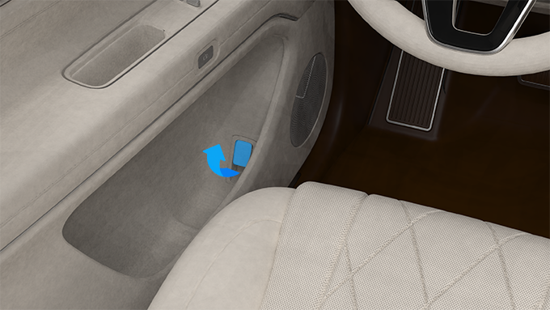

###### 方法

拉动车门应急拉手可打开车门。

###### 提示

* 除紧急情况下（如：碰撞、落水、车门损坏等），请勿使用车门应急拉手打开车门。
* 后车门开启儿童锁时，车门应急拉手无法打开车门，此时应从车外打开。

### 电动车门悬停功能

在电动车门打开或关闭过程中，可通过车门开关、中控屏、门把手微动开关停止当前运动，将车门悬停；悬停后若想继续打开或关闭车门，可通过车门开关、中控屏、门把手微动开关打开或关闭车门。

### 电动车门防撞功能

在车门打开过程中，检测到将要撞上障碍物时车门将停止打开，请清除障碍物后再打开车门。

### 电动车门防夹功能

在车门关闭过程中，碰到障碍物阻碍车门关闭，车门将回弹一段距离后悬停，请清除障碍物后再关闭车门。

打开电动车门前请先观察周围环境避免发生危险。

* 即使电动车门配备防夹、防撞功能，车门自动打开/关闭前请先确认车门开闭路径内无障碍物。
* 车门即将完全关闭自动吸合时不具备防夹功能。
* 即使电动车门配备了防撞功能，也无法检测到所有障碍物，如泡沫、塑料袋、细杆、绳索等，当存在无法检测的障碍物时请及时人工干预。
* 防撞雷达在车窗上部区域存在检测盲区，车门开启时，请注意观察车窗上部是否存在障碍物，如半开的卷帘门、配电箱、消防栓、闸杆等突出的建筑物。
* 防撞雷达与障碍物过近时存在检测盲区，停靠车辆时避免过于靠近障碍物。
* 电动车门表面污渍（如泥土、雪、冰等）时请及时清理，以免电动车门防撞功能失效。
* 大雨天气电动车门防撞功能可能失效。
* 移动速度过快的物体（车辆、行人等）电动车门防撞功能无法检测到。

### 自动吸合

当车门由全开状态关闭至半锁状态时，车门会自动吸合至全锁状态；自动吸合过程中，重新开启车门将停止车门吸合动作。

* 电动吸合门无防夹功能，车门在吸合过程中请勿使任何物品或身体任何部位处于车门关闭路径内以免造成车辆损坏或人身伤害。
* 若意外夹住任何物品或身体任何部位时，请迅速拉动车门把手开启车门。
* 在每次间隔 7s 内， 执行自吸动作，累计超过 8 次后自吸功能将会暂停 15s。

### 儿童锁

儿童锁是为保证乘车儿童安全的一种装置，可以避免车辆行驶过程中儿童从车内误开门窗而产生危险。当儿童坐在后排座椅时，建议开启儿童锁。

##### 方法

您可以通过以下方式开启**儿童锁**：

* 从中控屏顶部下滑出**控制中心**，点击**儿童锁**按键，选择开启后排左右两侧车门或车窗的儿童锁。
* 在中控屏进入**设置 > 车辆控制 > 车锁 > 儿童锁**，选择开启后排左右两侧车门或车窗的儿童锁。

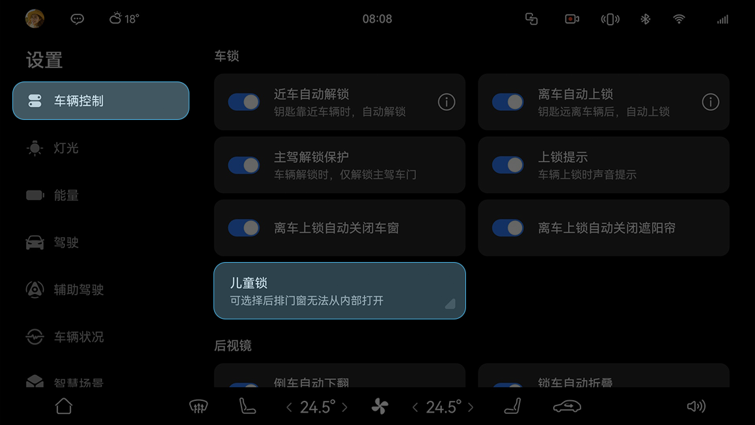

* 在后控制面板中点亮**儿童锁**开关，后排控制面板将被锁定，防止误触。更多详情请参阅[后控制面板](https://tips-p01-drcn.hwcloudtest.cn:8091/files/httpserver/vug/harmonyos4.0/ichuf02ev/topic/harmonyos4.0/zh-cn/content/SF-03004021_f8100.html?v=101711789250&channel=03)。
* 在中控屏底部工具栏点击或，进入座椅调节界面，在**零重力座椅**设置界面点亮**儿童锁**开关，零重力座椅上的物理按键将被锁定，防止误触。

儿童锁开启后，对应后车门窗无法从内部打开，请勿将儿童单独留在车内，避免发生意外伤害。

### 手动打开或关闭前备箱

你可以使用前备箱储存物品。

##### 使用前舱盖打开手柄打开前备箱

##### 方法

1. 连续拉动两次驾驶员侧仪表板下部前舱盖打开手柄，前舱盖会自动解锁弹起到一定高度。
2. 向上抬起前舱盖，便可以直接使用前备箱。

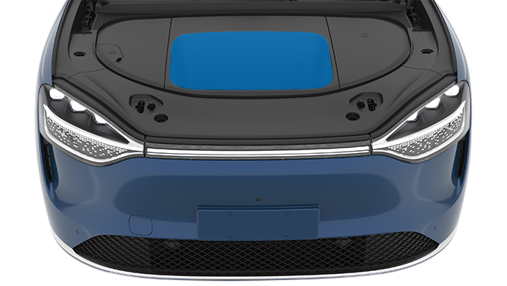

### 中控屏打开前备箱

您可以通过以下方式开启前备箱：

##### 方法

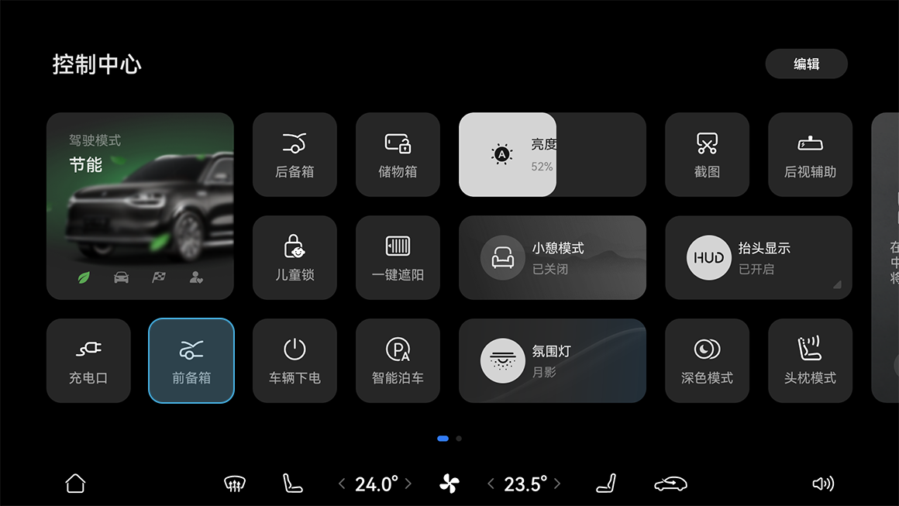

* 从中控屏顶部下滑出控制中心，打开前备箱。
* 在中控屏进入**设置 ＞ 车辆控制**，打开前备箱。

前备箱内温度较高，请勿存放易燃易爆和较重的物品。

### 关闭前备箱

##### 方法

1. 完全降低前舱盖，直到触及锁闩。
2. 将双手放在前舱盖如图所示的区域中，双手用力向下按压以完全关闭前舱盖。

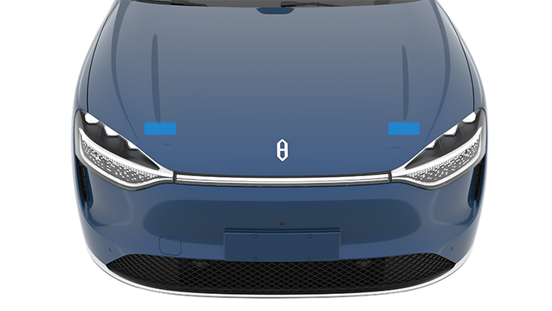

打开或关闭前舱盖前，检查前舱盖开闭路径内无障碍物，否则可能会损坏车辆。

* 请勿在前舱盖未锁止的情况下驾驶车辆，避免行驶过程中可能意外打开从而引发事故。
* 关闭前舱盖时请勿让其自由落下，这样可能会使前舱盖无法关闭或损坏车辆。

##### 提示

前舱盖未锁止时，仪表显示屏会显示“前舱盖未关”提示。

### 手动打开后备箱

您可以通过遥控钥匙、手机车钥匙、中控屏、后备箱按键，打开或关闭后备箱。

**打开后备箱**

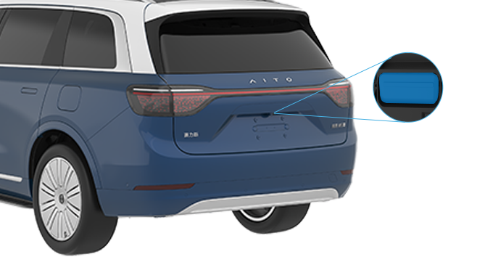

###### 方法

当车辆解锁后，按下后备箱开启按键，可打开、后备箱。

### ****手动关闭后备箱****

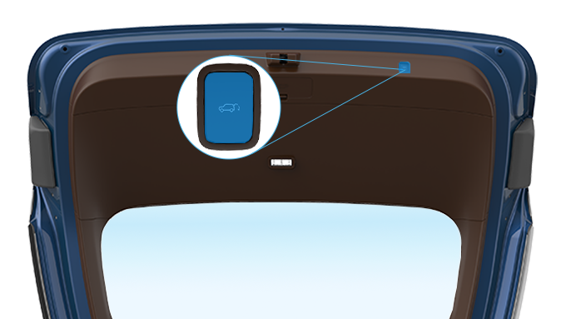

###### 方法

按下后备箱关闭按键，可关闭、暂停后备箱。

### 中控屏打开或关闭后备箱

您可以通过以下方式打开或关闭后备箱：

###### 方法

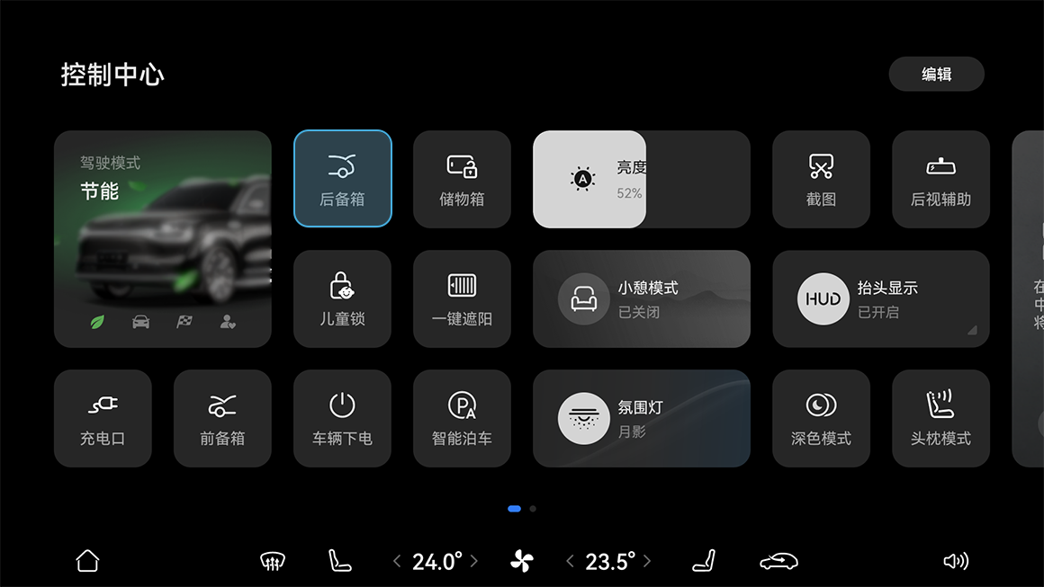

* 从中控屏顶部下滑出控制中心，点击开关，可打开、暂停或关闭后备箱。
* 在中控屏进入**设置 ＞ 车辆控制**，点击前后备箱，展开前后备箱选项，点击开关，可打开、暂停或关闭后备箱。

### 遥控钥匙打开或关闭后备箱

###### 方法

[遥控钥匙](https://tips-p01-drcn.hwcloudtest.cn:8091/files/httpserver/vug/harmonyos4.0/ichuf02ev/topic/harmonyos4.0/zh-cn/content/SF-03002001_f8100.html?v=101706242171&channel=03)打开或关闭后备箱。

##### 使用手机车钥匙打开或关闭后备箱

###### 方法

[手机车钥匙](https://tips-p01-drcn.hwcloudtest.cn:8091/files/httpserver/vug/harmonyos4.0/ichuf02ev/topic/harmonyos4.0/zh-cn/content/SF-03002001_f8101.html?v=101706242171&channel=03)打开或关闭后备箱。

##### 后备箱防夹功能

如果后备箱关闭时碰到阻碍物，后备箱将停止关闭并反转一段距离，移除阻碍物后请尝试关闭后备箱。

* 打开或关闭后备箱时，应确保后备箱开闭路径内无障碍物（人员或物品），防止后备箱打开或关闭过程中，造成人员受伤或车辆损坏。操作后备箱时，切勿以任何形式妨碍后备箱开启或关闭。
* 切勿使用身体任何部位或其他物品测试后备箱防夹功能。
* 后备箱关闭时最后吸合过程无法起到防夹功能，切勿使用身体任何部位或其他物品阻碍后备箱关闭。

### 自定义后备箱打开角度

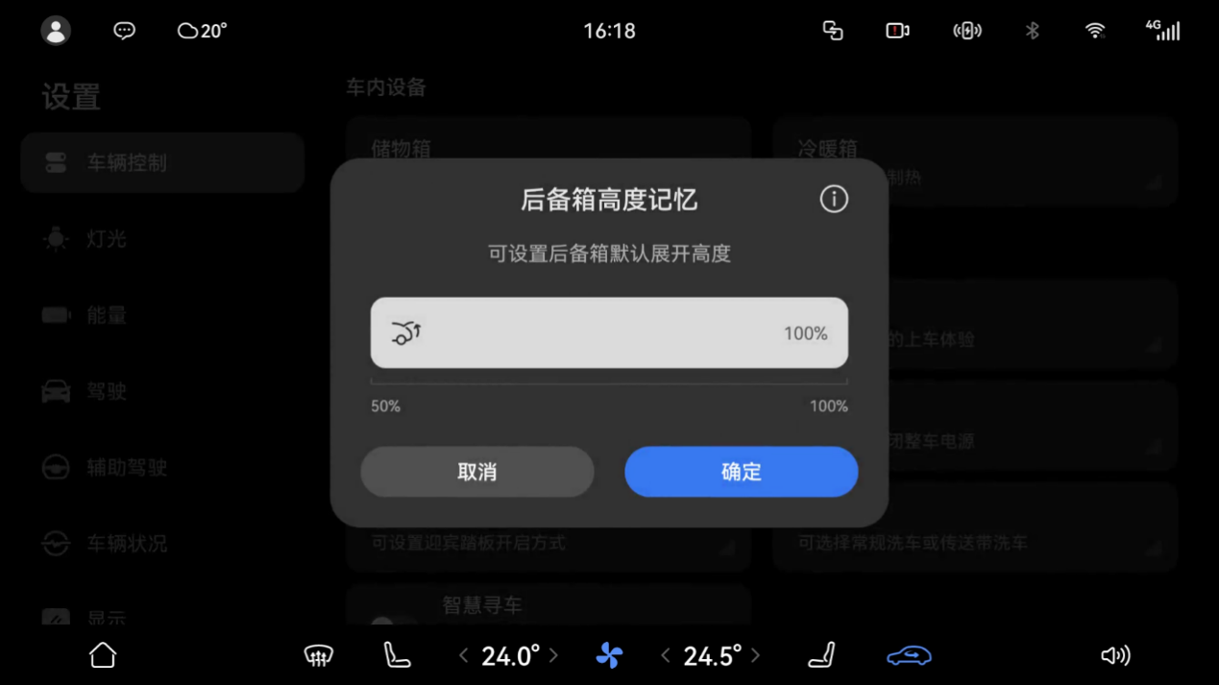

###### 方法

在中控屏进入**设置＞车辆控制**，点击**后备箱高度记忆**，可自行设置后备箱打开角度。

###### 提示

如果车辆低压蓄电池电量耗尽、断开，在重新充电、连接低压蓄电池后，请务必开闭一次后备箱，完成后备箱初始化。

### 后备箱储物空间

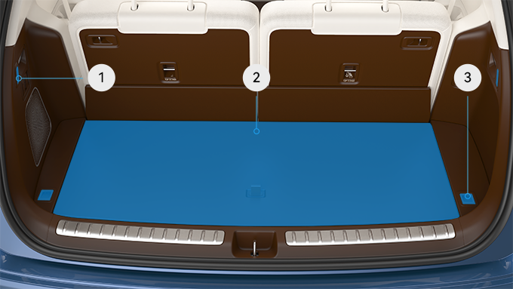

挂钩

后备箱储物盒

紧固钩

### ****扩大后备箱储物空间****

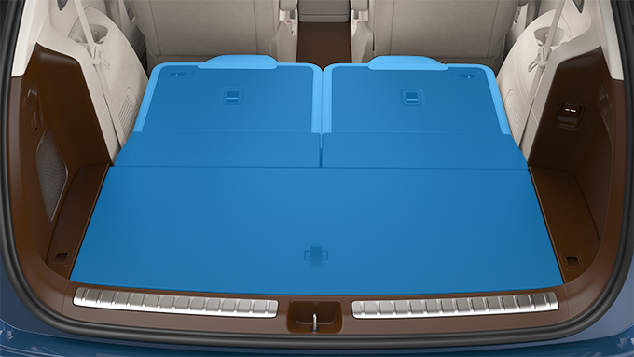

可通过折叠第三排座椅靠背来增大后备箱空间，请参阅[调节第三排座椅](https://tips-p01-drcn.hwcloudtest.cn:8091/files/httpserver/vug/harmonyos4.0/ichuf02ev/topic/harmonyos4.0/zh-cn/content/SF-03002006_f8102.html?v=101706242171&channel=03)内的调节座椅靠背，折叠座椅靠背。

###### 提示

折叠前注意第三排座椅靠背和头枕的运动区域畅通无阻。

**挂钩**

按压挂钩上部展开挂钩，向下轻推挂钩上部收起挂钩，可在挂钩上挂放物品。

**后备箱储物盒**

后备箱下部有储物盒，可放置随车工具（例如：螺丝刀、扳手等）。

**紧固钩**

车辆放置不易固定的物品时，可使用固定装置（例如：固定网）来固定物品。

存放液体物品时需注意密封保管，以免液体泄露对车辆造成损坏。若发生泄露，请及时清理。

### 应急解锁后备箱

紧急情况下，您可以使用机械方式从车内打开后备箱。

##### 方法

1. 折叠[后排座椅靠背](https://tips-p01-drcn.hwcloudtest.cn:8091/files/httpserver/vug/harmonyos4.0/ichuf02ev/topic/harmonyos4.0/zh-cn/content/SF-03002006_f8102.html?v=101706242171&channel=03)，进入后备箱。
2. 按压保护盖卡扣，拆下盖板。

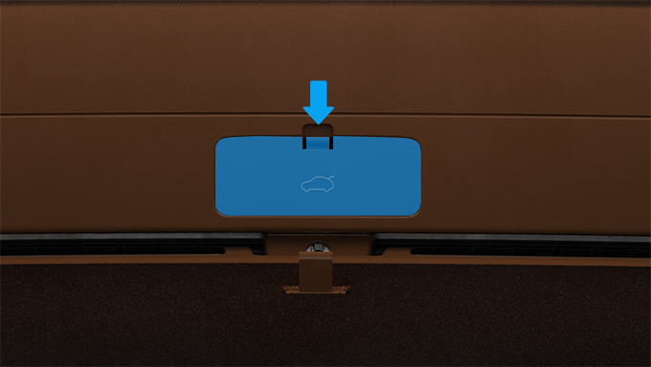

1. 逆时针拨动后备箱应急开关。
2. 向外推动，打开后备箱。

##### 提示

除紧急情况下，请勿使用后备箱应急开关打开后备箱。

### 打开或关闭车窗

您可以通过驾驶员车门上的车窗按键、遥控钥匙、中控屏打开或关闭车窗。

##### 车窗按键

您可以使用驾驶员车门上的车窗按键操作所有车窗，乘客可以使用自己所在侧车门上的车窗按键，操作对应车窗。

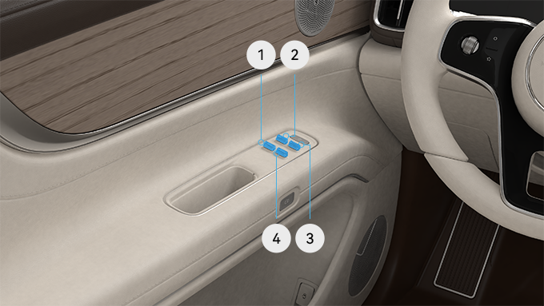

1车窗按键-左后

2车窗按键-左前

3车窗按键-右前

4车窗按键-右后

##### 打开或关闭车窗

###### 方法

* 第一挡位：需要打开部分车窗时，可向前拨动车窗按键，车窗下降至所需位置时松开；关闭时向后拨动车窗按键，车窗上升至所需位置松开。
* 第二挡位：向前拨动车窗按键至极限位置后松开，车窗自动下降至全开位置；向后拨动车窗按键至极限位置后松开，车窗自动上升至全关位置；车窗自动升降期间再次向前/向后拨动相应按键，车窗停止运动。

###### 提示

低温环境下，车窗玻璃可能会结冰，导致升降困难，此时应先进行解冻处理。

### 通过中控屏打开或关闭车窗

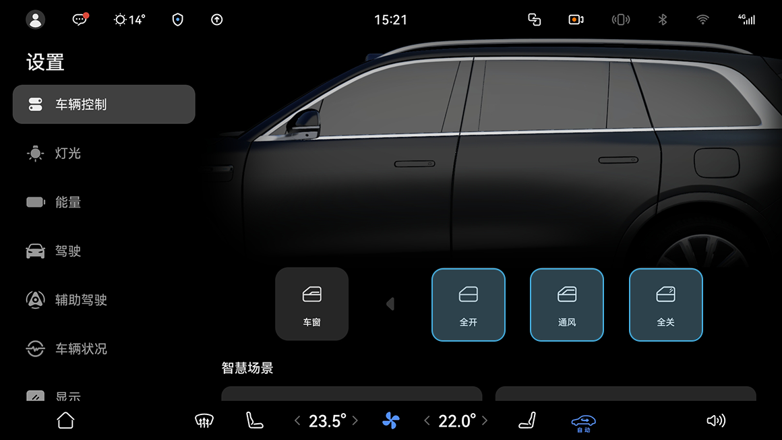

###### 方法

在中控屏进入**设置 ＞ 车辆控制**，点击车窗，展开车窗调节选项（全开、通风或全关）。

##### 开启或关闭离车上锁自动关闭车窗

###### 方法

在中控屏进入**设置 ＞ 车辆控制 ＞ 车锁**，点击**离车上锁自动关闭车窗**开启或关闭离车上锁自动关闭车窗功能。

### 车窗遮阳帘

第二排配有车窗遮阳帘，在行驶或休息时，打开车窗遮阳帘可以起到遮蔽阳光的作用。

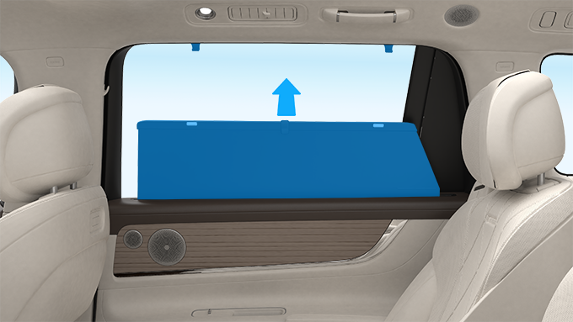

### 打开车窗遮阳帘

###### 方法

1. 握住车窗遮阳帘把手，向上拉动车窗遮阳帘。
2. 将车窗遮阳帘两端放置在车窗固定装置上。

**关闭车窗遮阳帘**

###### 方法

1. 将车窗遮阳帘两端从车窗固定装置上取出。
2. 将车窗遮阳帘放回原位。

关闭车窗遮阳帘时请握住车窗遮阳帘把手慢放，以防止车窗遮阳帘回缩速度过快造成人身伤害或损坏车辆。

##### 车窗初始化

当车窗无法正常自动升/降时，请尝试执行车窗初始化。

###### 方法

操作车窗按键，使车窗完全关闭并在顶部位置向上堵转持续 2s，便可完成车窗初始化。

###### 提示

* 如果车辆低压蓄电池电量耗尽、断开在重新充电、连接低压蓄电池后或防夹模式触发后可能需要进行车窗初始化。
* 如果您进行车窗初始化后车窗依旧无法自动升降，您需联系 AITO 用户中心。

### 车窗防夹功能

在车窗关闭过程中，车窗碰到障碍物阻碍关窗，会自动启用防夹功能，车窗会立即停止关闭并下移一定距离。

* 即使车窗配备防夹功能，在车窗关闭过程中切勿将身体任何部位伸出窗外，否则关闭车窗时可能损坏车窗。
* 车窗即将完全关闭时不具备防夹功能。

### 中控屏打开或关闭天幕遮阳帘

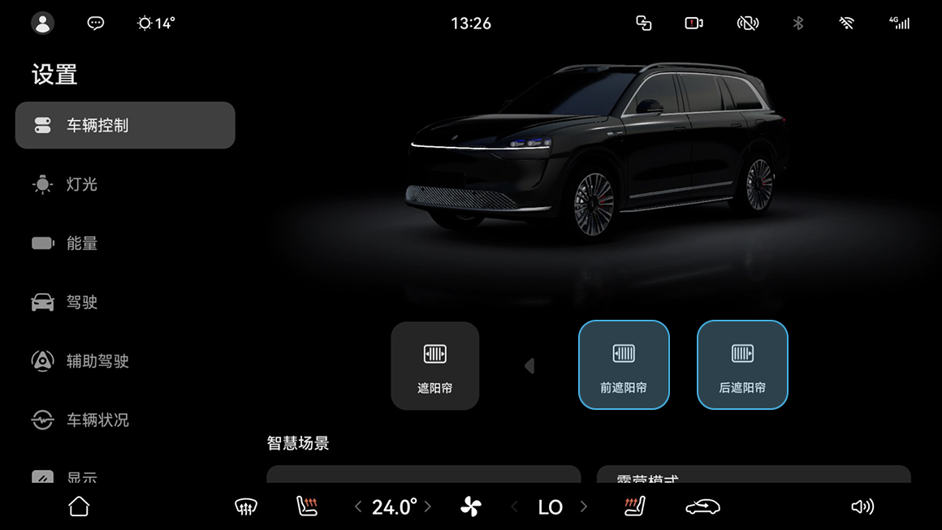

##### 方法

在中控屏进入**设置 ＞车辆控制**，点击遮阳帘，展开遮阳帘调节选项，可控制天幕遮阳帘打开、关闭或停止。

### 智慧语音打开或关闭天幕遮阳帘

##### 方法

您可以唤醒[智慧语音](https://tips-p01-drcn.hwcloudtest.cn:8091/files/httpserver/vug/harmonyos4.0/ichuf02ev/topic/harmonyos4.0/zh-cn/content/SF-04002001_f8300.html?v=101706242171&channel=03)，说出打开、关闭、停止天幕遮阳帘的指令（如：小艺、小艺打开前天幕遮阳帘或后天幕遮阳帘）。

### 手机车钥匙打开或关闭天幕遮阳帘

##### 方法

[手机车钥匙](https://tips-p01-drcn.hwcloudtest.cn:8091/files/httpserver/vug/harmonyos4.0/ichuf02ev/topic/harmonyos4.0/zh-cn/content/SF-03002001_f8101.html?v=101706242171&channel=03)打开或关闭天幕遮阳帘。

### 后控制面板开启或关闭后天幕遮阳帘

##### 方法

[后控制面板](https://tips-p01-drcn.hwcloudtest.cn:8091/files/httpserver/vug/harmonyos4.0/ichuf02ev/topic/harmonyos4.0/zh-cn/content/SF-03004021_f8100.html?v=101706242171&channel=03)打开或关闭后天幕遮阳帘。

### 开启或关闭上锁自动关闭天幕遮阳帘

##### 方法

在中控屏进入**设置 ＞ 车辆控制＞车锁**，点击**上锁自动关闭天幕遮阳帘**开启或关闭上锁自动关闭天幕遮阳帘功能。

开启上锁自动关闭天幕遮阳帘功能时，闭锁车辆天幕遮阳帘自动关闭。

* 请勿用尖锐物体切割天幕遮阳帘以免损坏天幕遮阳帘。
* 如果滑轨内有异物请及时清理，避免造成天幕遮阳帘滑动过程中无法正常打开或关闭。

### 天幕遮阳帘防夹功能

在天幕遮阳帘关闭过程中，天幕遮阳帘碰到障碍物会自动启用防夹功能，天幕遮阳帘会立即停止关闭并后移一定距离。

天幕遮阳帘关闭过程中禁止阻挡天幕遮阳帘关闭， 否则可能损坏天幕遮阳帘。

### 座椅主驾迎宾

使用主驾迎宾功能，上车后，主驾座椅会在关闭车门后自动向前移到记忆位置（请参阅[调节前排座椅](https://tips-p01-drcn.hwcloudtest.cn:8091/files/httpserver/vug/harmonyos4.0/ichuf02ev/topic/harmonyos4.0/zh-cn/content/SF-03002006_f8100.html?v=101706242171&channel=03)），方向盘也会自动移动到最近设定的位置（请参阅[调节方向盘位置](https://tips-p01-drcn.hwcloudtest.cn:8091/files/httpserver/vug/harmonyos4.0/ichuf02ev/topic/harmonyos4.0/zh-cn/content/SF-03002008_f8100.html?v=101706242171&channel=03)）。下车时，主驾座椅会在打开车门后自动后移一段距离，方向盘也会自动向前移动，方便下车。

##### 方法

在中控屏进入**设置 > 车辆控制 > 更多**，开启或关闭**主驾迎宾**开关。

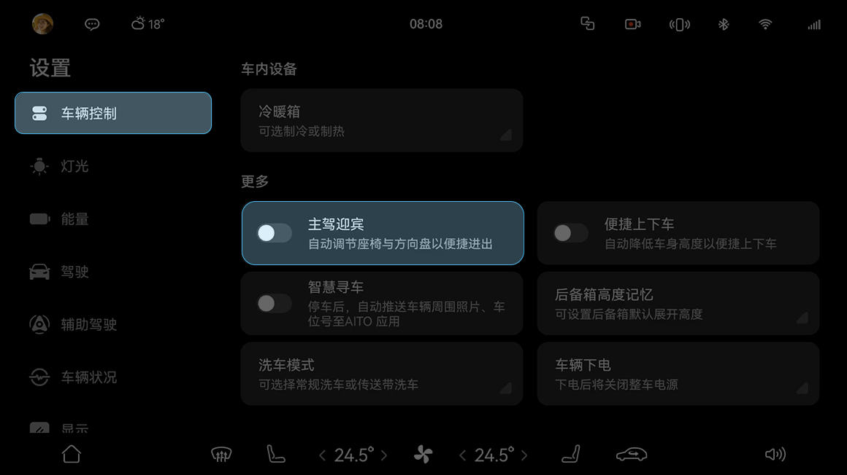

请勿在主驾座椅后方放置物品，以免座椅运动过程中挤压物品，导致座椅或物品损坏。

##### 提示

当后排左侧有乘客时，主驾座椅不执行座椅礼让操作。

### 调节前排座椅

前排座椅支持电动调节。驾驶车辆前，您可以通过座椅侧面的调节按键进行调节。

##### 调节座椅前后位置或高度

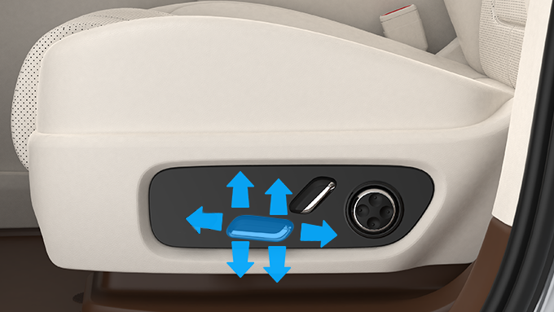

###### 方法

* 前/后推动座椅调节按键，调节座椅前后位置。
* 上/下拨动座椅调节按键前部，调节座垫倾斜角度。
* 上/下拨动座椅调节按键后部，调节座椅高度。

### ****调节座椅靠背倾斜角度****

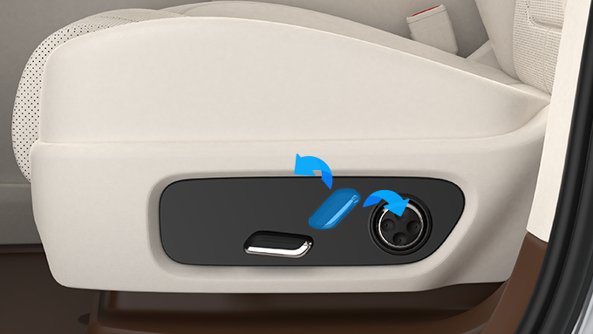

###### 方法

前/后拨动座椅调节按键，调节座椅靠背倾斜角度。

### ****调节座椅腰部支撑****

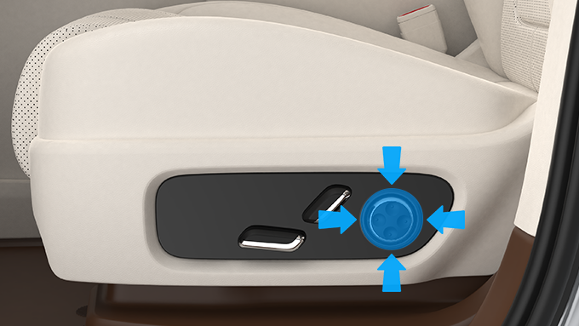

###### 方法

上下左右按压腰部支撑调节按键，调节座椅腰部支撑位置。

为了您的安全，行驶过程中请勿调节座椅。

##### 调节副驾女王座椅

车辆配备有女王座椅，您可以通过座椅侧面的调节按键进行调节。

### ****调节座椅腰部支撑****

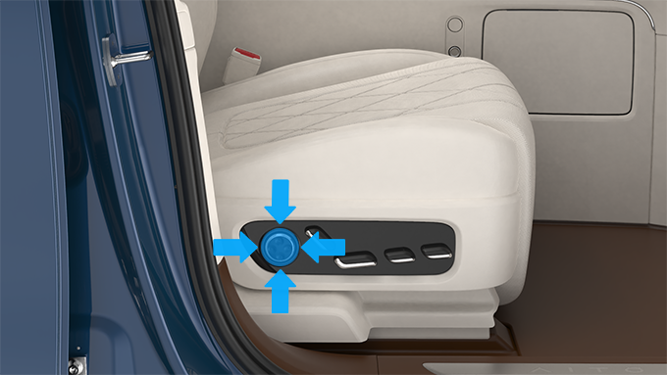

###### 方法

上下左右按压腰部支撑调节按键，调节座椅腰部支撑位置。

### ****调节座椅靠背倾斜角度****

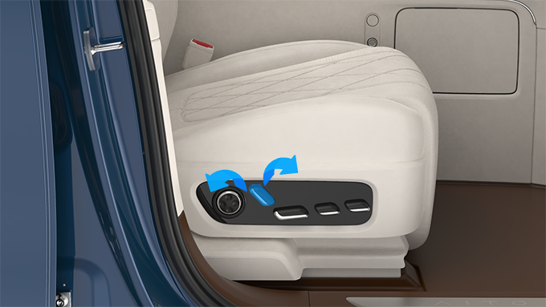

###### 方法

前/后拨动座椅调节按键，调节座椅靠背倾斜角度。

### ****调节座椅前后位置****

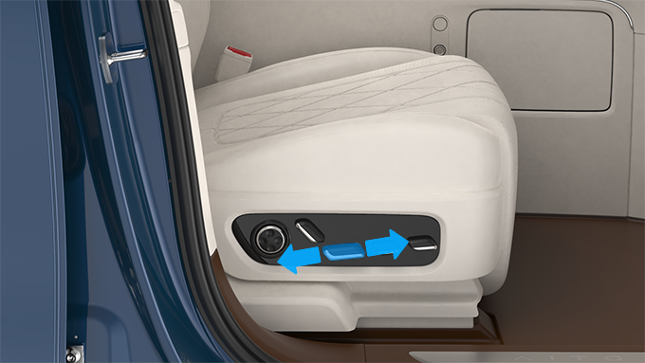

###### 方法

前/后推动座椅调节按键，调节座椅前后位置。

### ****调节腿托打开角度****

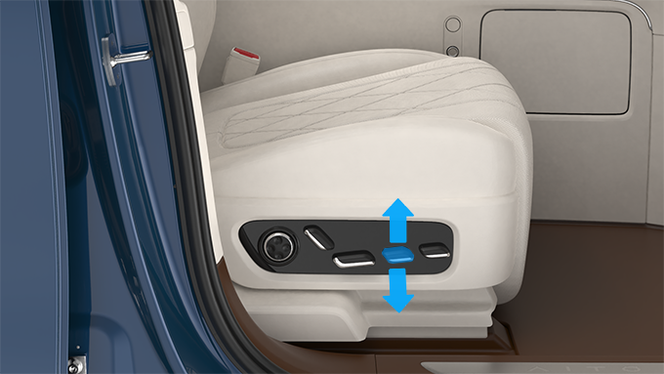

###### 方法

上/下拨动座椅调节按键前部，调节腿托打开角度。

### ****调节脚蹬打开角度****

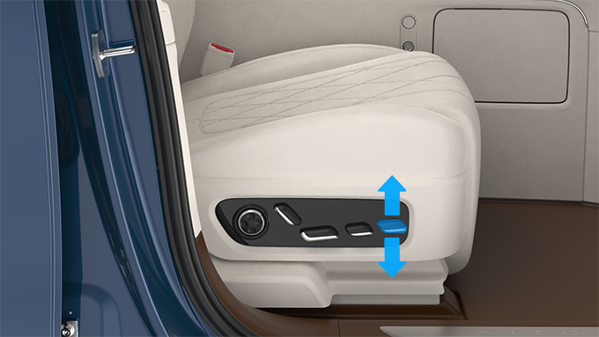

###### 方法

上/下拨动座椅调节按键后部，调节脚蹬打开角度。

### 副驾驶座椅老板键

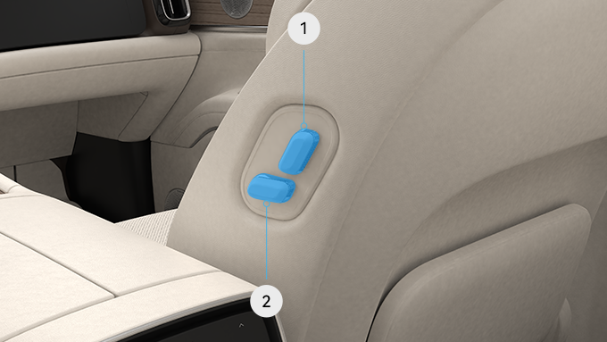

###### 方法

前/后拨动座椅调节按键，调节座椅靠背倾斜角度。

前/后推动座椅调节按键，调节座椅前后位置。

### ****展开或收起座椅****

展开座椅能为乘客在驻车休息时提供舒适的休憩体验。

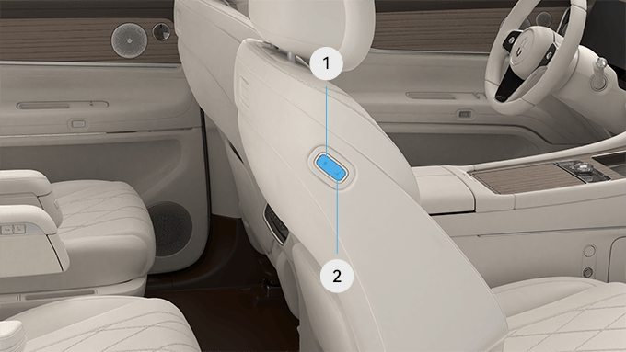

###### 方法

按下收起按键，收起已展开的女王座椅。

按下展开按键，展开女王座椅。

* 展开/折叠座椅前，请确保座椅靠背运动路径内不存在任何障碍物。
* 车辆行驶状态下，请勿过度倾斜座椅靠背，否则即使系好安全带，安全带也无法起到预期的保护作用。

### 驾驶员座椅记忆

驾驶员座椅具备位置记忆功能，在您调节驾驶员座椅位置后可保存至账号内，下次上车时驾驶员座椅自动恢复到记忆位置。

###### 方法

1. 在中控屏内登录帐号。
2. 挡位处于 P 挡时，通过座椅调节按键，将驾驶员座椅调节至合适位置。
3. 调整完成后中控屏会有提示框，点击确认即可保存当前驾驶员座椅位置。

###### 提示

* 车辆在 R 挡时调节驾驶员座椅位置，中控屏不会有提示框。
* 若中控屏弹出相应提示框时，用户点击**恢复**开关，则驾驶员座椅位置恢复至上次保存的位置。
* 中控屏弹出相应提示框后，点击中控屏空白区域或等待数秒提示框会自动消失。

### 调节前排头枕

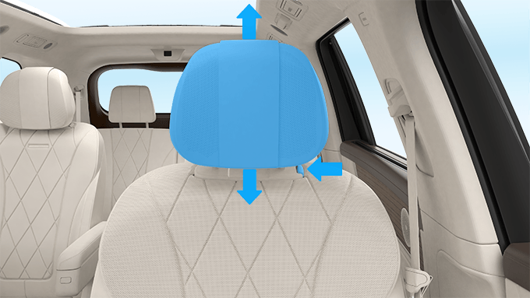

###### 方法

1. 按压头枕的锁定按键，向上/下调节头枕到合适位置。
2. 松开按键后，再次向下按压头枕，确保其锁定到位。

务必将座椅头枕调节至合适高度，以降低碰撞时发生严重伤害的风险。

### 调节第二排座椅

车辆第二排座椅由两个单独的分离式座椅组成。您可以通过座椅侧面的调节按键进行调节。

##### 第二排座椅调节

**调节座椅前后位置**

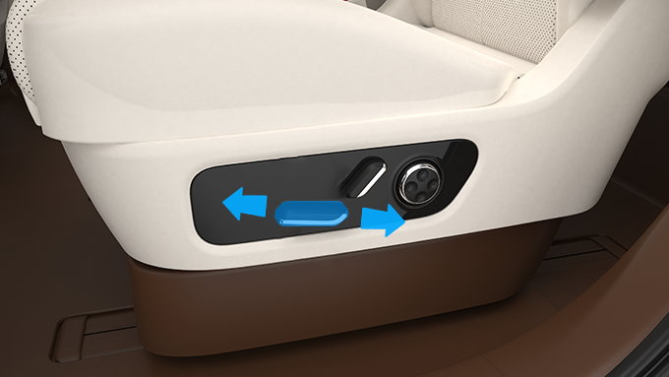

##### 方法

前/后推动座椅调节按键，调节座椅前后位置。

### ****调节座椅靠背倾斜角度****

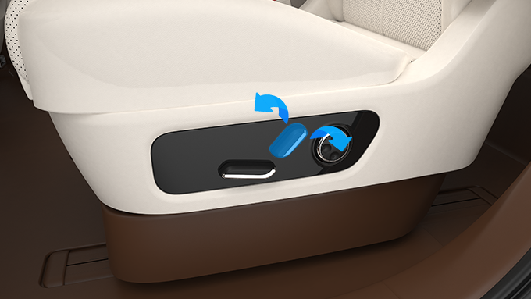

##### 方法

前/后拨动座椅调节按键，调节座椅靠背倾斜角度。

### ****调节座椅腰部支撑****

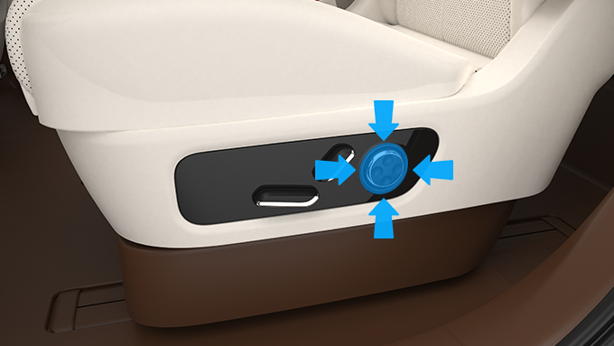

##### 方法

上下左右按压腰部支撑调节按键，调节座椅腰部支撑位置。

### ****调节第二排座椅扶手****

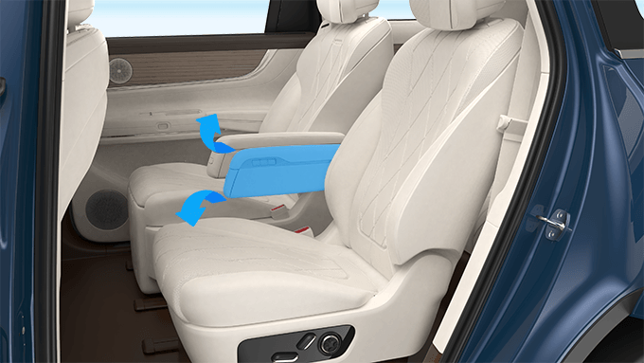

##### 方法

向上：将扶手抬起至合适位置。

向下：将扶手向上抬起至解锁后，向下放至合适位置。

##### 提示

* 调节扶手请注意杯托上放置的饮料避免洒出。
* 调节扶手时请勿拉拽杯托，以免损坏杯托。

### 调节零重力座椅

您的车辆若配备零重力座椅，请按以下步骤进行操作；零重力座椅能让乘坐人员身体处于一种非常自然放松的状态，最大程度保证乘坐人员的舒适性。

### ****调节座椅腰部支撑****

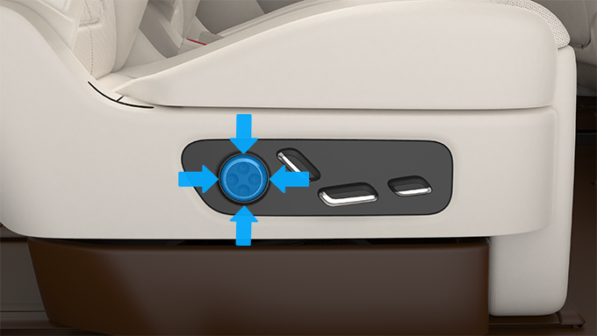

##### 方法

上下左右按压腰部支撑调节按键，调节座椅腰部支撑位置。

### ****调节座椅靠背倾斜角度****

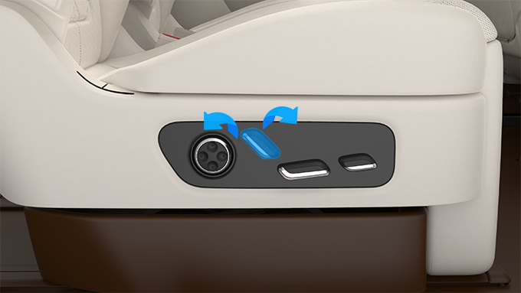

##### 方法

前/后拨动座椅调节按键，调节座椅靠背倾斜角度。

### ****调整座椅前后位置****

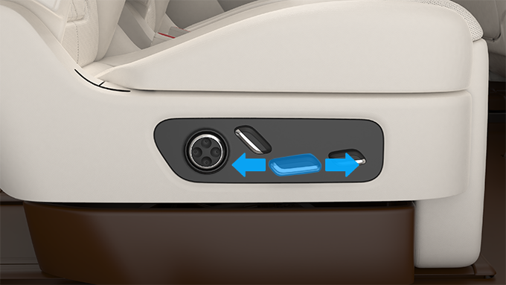

##### 方法

前/后推动座椅调节按键，调节座椅前后位置。

### ****调节座椅腿部支撑****

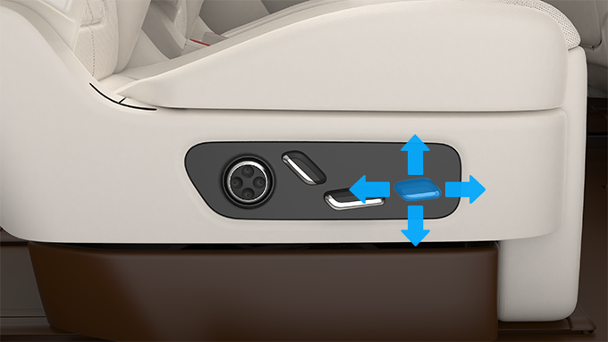

##### 方法

* 前/后推动座椅调节按键，调节腿部支撑上下位置。
* 上/下拨动座椅调节按键，调节腿部支撑角度。

### ****展开或收起座椅****

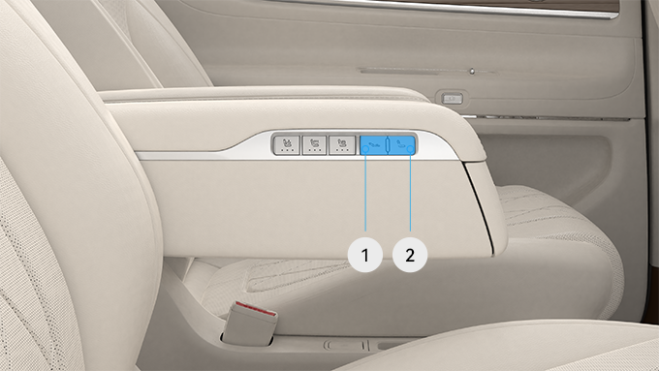

##### 方法

按下展开按键，展开零重力座椅。

按下收起按键，收起已展开的零重力座椅。

* 展开/折叠座椅前，请确保座椅靠背运动路径内不存在任何障碍物。
* 车辆行驶状态下，请勿过度倾斜座椅靠背，否则即使系好安全带，安全带也无法起到预期的保护作用。

### ****调节电动扶手****

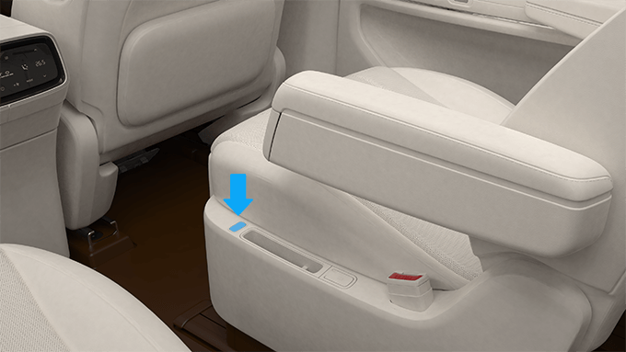

##### 方法

按下按键后，展开电动扶手，再次按下按键收回电动扶手。

##### 提示

* 调节扶手请注意杯托上放置的饮料避免洒出。
* 调节扶手时请勿拉拽杯托，以免损坏杯托。

### 中控屏控制零重力座椅

##### 方法

在中控屏底部工具栏点击，进入座椅调节界面。

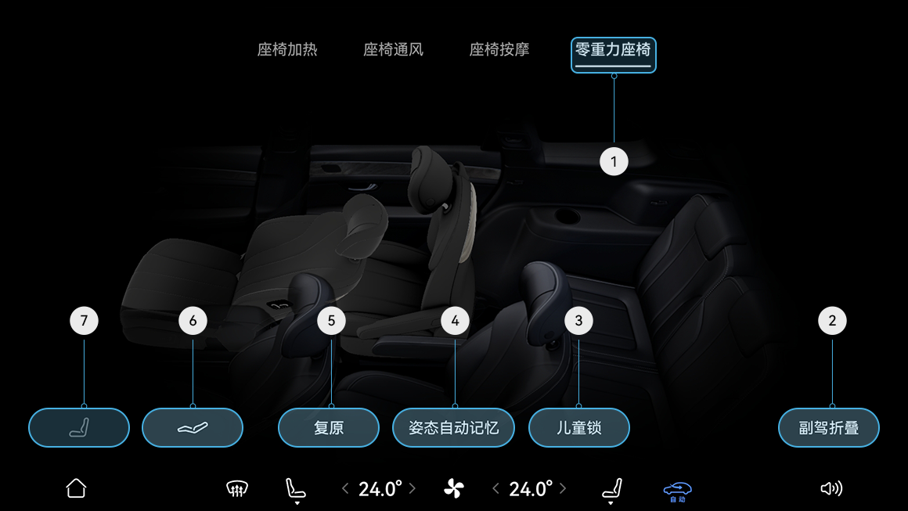

**1零重力座椅：**点击进入零重力座椅功能界面。

**2副驾折叠：**点击开关折叠副驾驶座椅。

**3儿童锁：**点击开关禁用/启用零重力座椅物理按键。

**4姿态自动记忆：**调整座椅后点击开关，自动记忆当前位置。

**5复原：**点击开关座椅自动调整至初始位置。

**6展开：**点击开关展开零重力座椅。

**7收起：**点击开关收起已展开的零重力座椅。

车辆行驶状态下，请勿展开零重力座椅。否则即使系好安全带，安全带也无法起到预期的保护作用。

##### 提示

* 零重力座椅展开前，请确保副驾座椅及第三排右侧座椅无人乘坐或放置物体。
* 副驾座椅上有乘客或放置重物时，零重力座椅某些功能可能无法使用。

### 调节第二排头枕

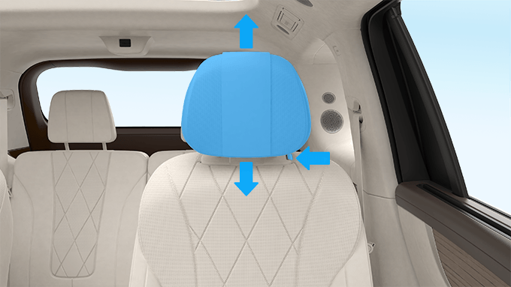

##### 方法

1. 按压头枕锁定按键，向上/下调整头枕到合适位置。
2. 松开锁定按键后，再次向下按压头枕，确保其锁定到位。

### 调节第三排座椅

车辆第三排座椅由两个单独的分离式座椅组成，支持电动调节。

##### 调节座椅前后位置

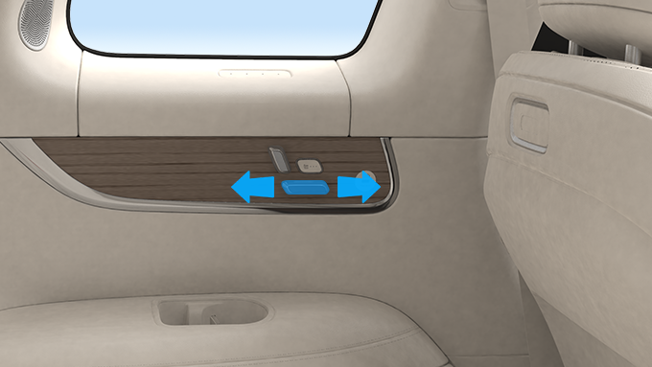

##### 方法

前/后拨动座椅调节按键，调节座椅前后位置。

### 调节座椅靠背倾斜角度

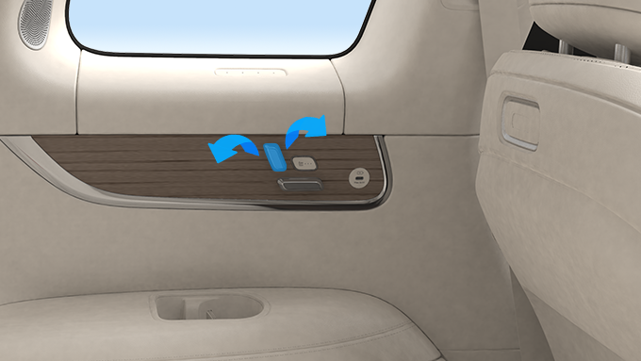

##### 方法

前/后拨动座椅调节按键，调节座椅靠背倾斜角度。

### 调节座椅前后位置

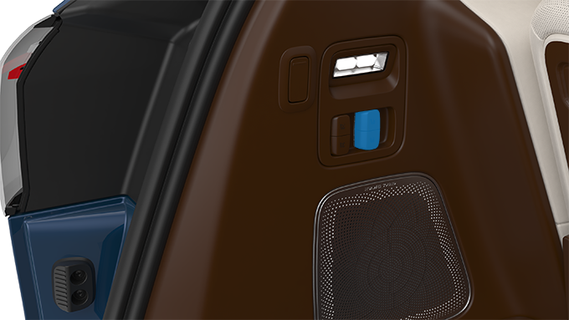

##### 方法

上拉/下按座椅调节按键，调节座椅前后位置。

### 调节座椅靠背

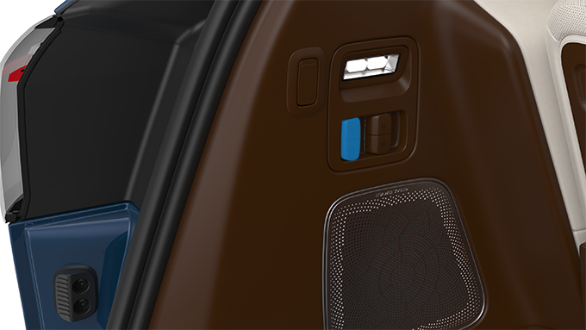

##### 方法

**第一档位：**上拉/下按座椅调节按键至第一档位，调节座椅靠背倾斜角度。

**第二档位：**上拉/下按座椅调节按键至第二档位，展开/折叠座椅靠背。

##### 提示

* 展开座椅靠背后需要您将头枕手动复位。
* 展开/折叠座椅前，请确保座椅靠背运动路径内不存在任何障碍物。

### 座椅防夹功能

在调节座椅前后位置和靠背角度过程中，碰到障碍物阻碍会自动启用防夹功能，座椅会立即停止并回弹一定距离。

即使座椅配备防夹功能，调节座椅时切勿使用身体任何部位或其他物品测试座椅防夹功能，否则可能损坏座椅。

### 座椅加热

开启座椅加热，您可以在寒冷时感受座椅靠背和坐垫的温暖。前排、二排、三排座椅均支持座椅加热。

**方法**

1. 在中控屏底部工具栏点击，进入座椅调节界面。
2. 点击**座椅加热**，进入座椅加热设置界面。
3. 点击对应座椅位置的开启座椅加热，点击图标可切换热量 3 档、2 档、1 档或关闭。

* 如果驾驶员或车上的乘客无法感知座椅温度，或与座椅接触的身体部位无法感知疼痛，请勿开启座椅加热，以免造成人身伤害。
* 以下人群（包括但不仅限于），请勿开启座椅加热，以免造成人身伤害：
  + 婴儿、儿童、老年人、残疾人或医院门诊部病人。
  + 皮肤敏感者或皮肤很容易产生灼伤感者。
  + 精疲力竭或醉酒的乘客。
  + 正在服用使人感觉困倦、瞌睡或其他不适的药物 （安眠药、感冒药等）的人。
  + 其他无法感知座椅温度或没有疼痛知觉的人。

### 座椅通风

开启座椅通风，您可以在炎热时感受座椅坐垫的凉爽。仅前排、第二排座椅支持座椅通风。

**方法**

1. 在中控屏底部工具栏点击或，进入座椅调节界面。
2. 点击**座椅通风**，进入座椅通风设置界面。
3. 点击对应座椅上的开启座椅通风，点击图标可切换风速 3 档、2 档、1 档或关闭。

**提示**

座椅加热和通风功能无法同时开启。

### 座椅按摩

若您的车辆已选装座椅按摩，开启后，您可以在疲惫时感受座椅靠背的按摩放松。仅前排、第二排座椅支持座椅按摩。

**方法**

1. 在中控屏底部工具栏点击或，进入座椅调节界面。
2. 点击**座椅按摩**，进入座椅按摩设置界面。
3. 点击对应座椅上的开启座椅按摩，并选择模式：上背部、全背部、腰部。
4. 点击图标可切换强度 1 档、2 档、3 档或关闭。

**提示**

座椅按摩在同一模式、同一强度下工作 15 min 后会自动关闭。

### 安装和拆卸椅头枕

#### 拆卸前排座椅头枕

##### 方法

1. 按压头枕锁定按键。

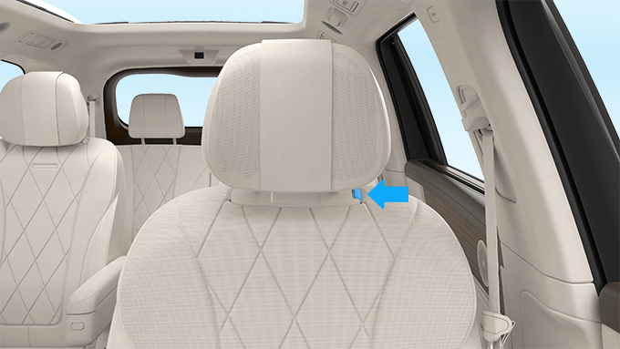

1. 向上拔出头枕。

您的车辆若配备了光场屏，头枕不可拆装。

#### 安装前排座椅头枕

##### 方法

1. 将头枕杆对准头枕安装孔，按压头枕锁定按键并插入头枕。
2. 松开按键后，再次按压头枕，确保其锁定到位。

安装头枕时请将头枕调节至合适的位置，发生事故时才能为您提供最好保护。

请勿将其它座椅的头枕插入带音乐头枕功能的主驾座椅上，否则会损坏音乐头枕快速插拔机构，影响音乐头枕相关功能。

#### 拆装第二排座椅头枕

##### 方法

1. 按压头枕锁定按键。
2. 向上拔出头枕。

#### 安装第二排座椅头枕

##### 方法

1. 将头枕杆对准头枕安装孔，按压头枕锁定按键并插入头枕。
2. 松开按键后，再次按压头枕，确保其锁定到位。

安装头枕时请将头枕调节至合适的位置，发生事故时才能为您提供最好保护。

### 方向盘

#### 方向盘按键

您可以通过多功能方向盘按键方便、快捷的开启车内多种功能。

##### 按键功能介绍

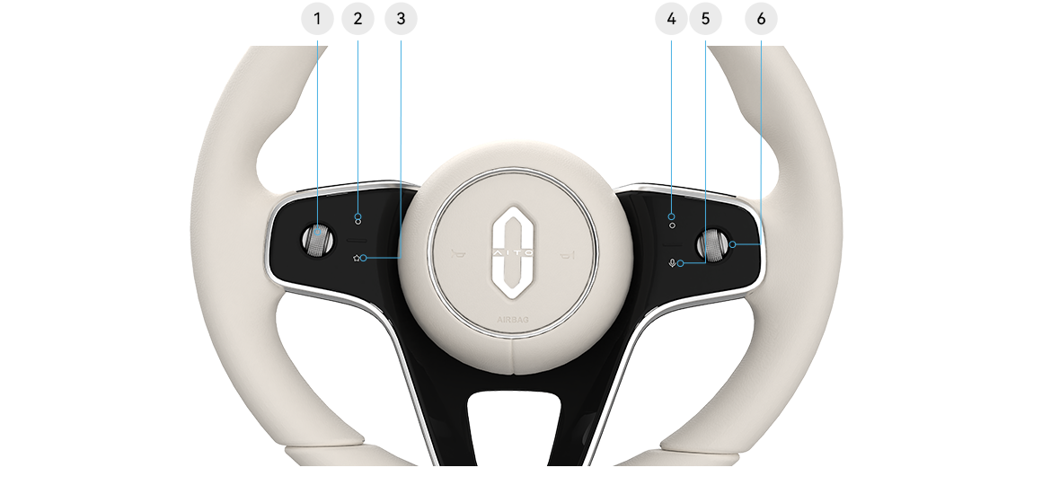

**左滚轮按键：**

* 默认功能
  + 短按开启车道巡航辅助功能。
  + 上/下滚动可调节巡航车速。
  + 左/右拨动可调节巡航时距。
* 特定场景功能
  + 开启后视镜调节等功能时起到相应调节功能。

**左侧切换按键：**

* 短按左侧切换按键，切换仪表显示屏左侧卡片。

**自定义按键：**

* 短按或长按开启设置的相应功能。

**右侧切换按键：**

* 短按右侧切换按键，切换仪表显示屏右侧卡片。

**语音按键：**

* 短按语音按键，可唤醒语音助手。

**右滚轮按键：**

* 默认功能
  + 短按可以播放/暂停。
  + 上/下滚动可调节音量。
  + 左/右拨动可调节上一曲/下一曲音乐。
  + 仪表显示屏右侧为快捷组合卡片时左/右拨动或短按选择相应功能。
* 特定场景功能
  + 开启后视镜调节等功能时起到相应调节功能。
  + 来电时向左拨动为接听电话，向右拨动为挂断电话。

### 自定义方向盘

自定义方向盘

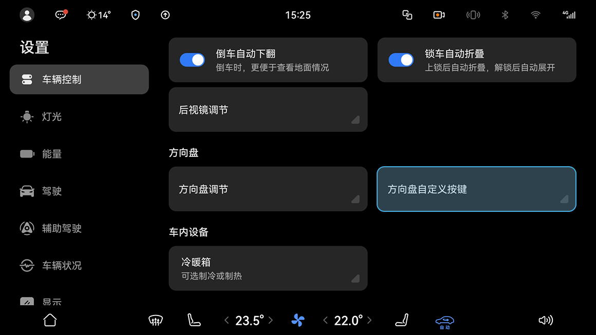

###### 方法

在中控屏进入**设置＞车辆控制＞方向盘**，点击**方向盘自定义按键**，展开调节选项（短按开启和长按开启），可设置相应的开启功能。

### 喇叭

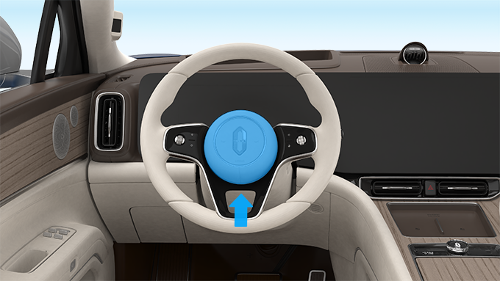

###### 方法

按压方向盘中间的喇叭开关，喇叭将鸣响；松开喇叭开关后，喇叭停止鸣响。

### 调节方向盘位置

您可以通过以下方法将方向盘调节至合适位置。

##### 方法

在中控屏进入**设置 ＞ 车辆控制 ＞方向盘**，点击**方向盘调节**开启方向盘调节功能。

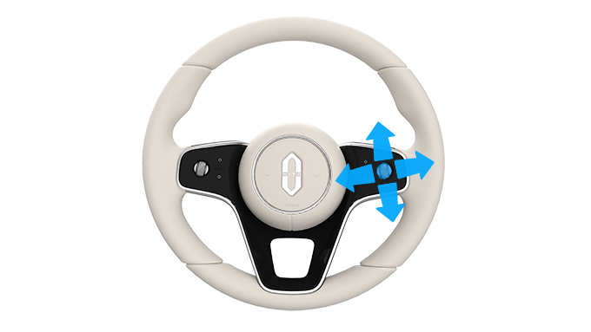

进入方向盘调节界面后，使用方向盘右滚轮按键，调节方向盘位置：

* 滚动方向盘右滚轮按键，调节方向盘高度。
* 拨动方向盘右滚轮按键，调节方向盘前后位置。

为了您的安全，车辆行驶时严禁调节方向盘位置，只有在车辆停止时才能调节方向盘位置。

##### 方向盘记忆

方向盘具备位置记忆功能，在您调节方向盘位置后可保存至账号内，下次上车时方向盘自动恢复到记忆位置。

##### 方法

1. 在中控屏内登录帐号。
2. 挡位处于 P 挡时，通过方向盘按键将方向盘调整至适合位置。
3. 调节完成后，方向盘当前位置会自动保存到账号内。

#### 方向盘加热

##### 方法

1. 在中控屏底部工具栏点击或，进入座椅调节界面。
2. 点击**座椅加热**，进入座椅加热调节界面。
3. 点击开启方向盘加热功能；再次点击关闭方向盘加热功能。

### 调节外后视镜

后视镜对于行车安全来说至关重要，车辆配备的内后视镜和左侧外后视镜具有自动防眩目功能，当后方强光（如后车远光灯）照射到内后视镜时，内后视镜和左侧外后视镜会自动将镜面颜色调暗，进而减小强光对驾驶员的影响。

##### 方法

在中控屏上进入**设置 ＞ 车辆控制 ＞ 后视镜**，点击**后视镜调节**开启后视镜调节功能。

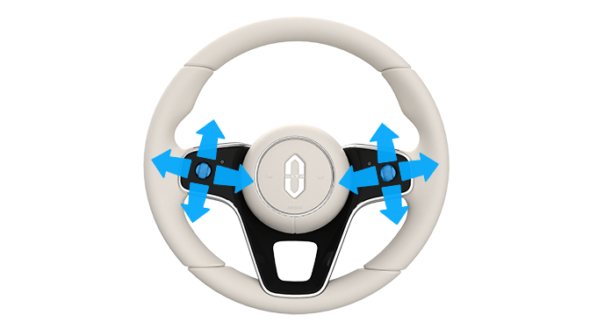

通过方向盘左/右滚轮按键调节外后视镜，左滚轮按键调节左侧外后视镜，右滚轮按键调节右侧外后视镜：

* 滚动滚轮按键，调节外后视镜镜片上/下角度。
* 拨动滚轮按键，调节外后视镜镜片左/右角度。

为了避免危险驾驶和事故发生，请在车辆静止状态下调节外后视镜。

### 折叠或展开外后视镜

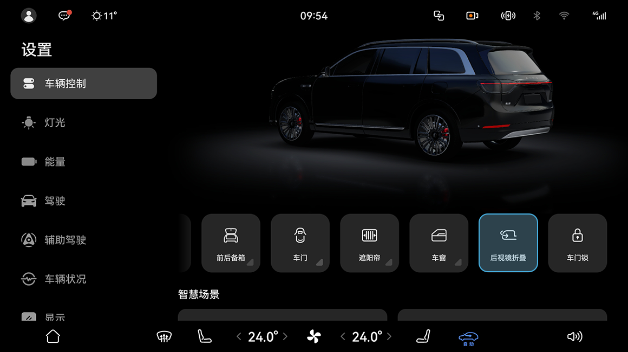

###### 方法

在中控屏进入**设置 ＞ 车辆控制**，点击开关外后视镜自动折叠或展开。

### 开启或关闭倒车自动下翻

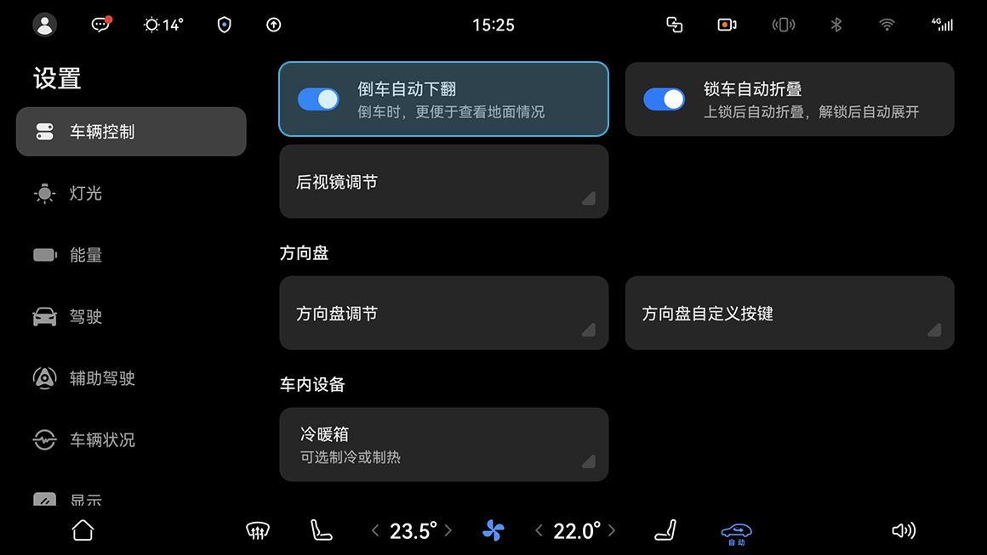

###### 方法

在中控屏进入**设置 ＞ 车辆控制 ＞ 后视镜**，点击**倒车自动下翻**开启或关闭倒车自动下翻功能。

### 调节外后视镜倒车自动下翻角度

##### 方法

1. 在中控屏中开启**倒车自动下翻**功能。
2. 踩下制动踏板，将车辆挂入倒挡（R挡），调节外后视镜倒车自动下翻角度全程请勿松开制动踏板。
3. 待后视镜自动倾斜完成后，在中控屏上的倒车影像界面点击**>倒车后视镜角度调节**开启后视镜调节功能重新调节外后视镜角度。
4. 调整完成后挂入其他挡位；再次挂入倒挡，检查外后视镜角度是否合适。

* 调节时请观察周围环境确保安全。
* 调节时请全程踩下制动踏板，避免车辆倒车发生危险。

### 开启或关闭锁车自动折叠

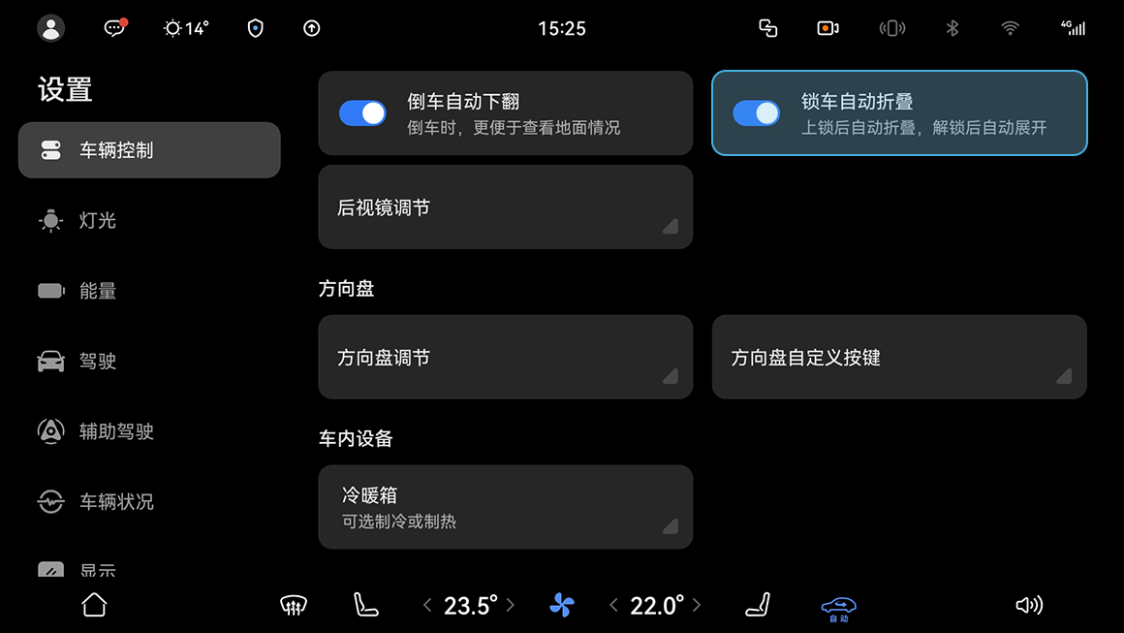

##### 方法

在中控屏进入**设置 ＞ 车辆控制 ＞ 后视镜**，点击**锁车自动折叠**开启或关闭锁车自动折叠功能。

### 外后视镜加热

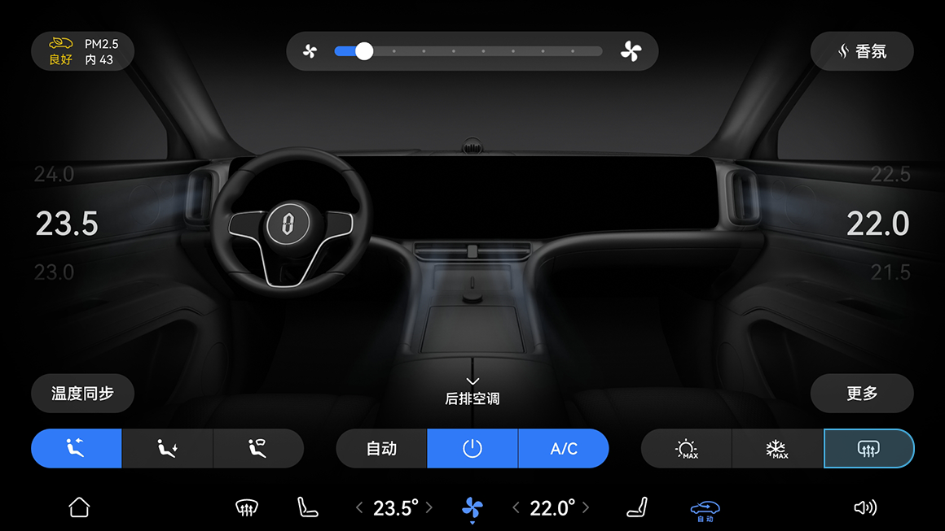

##### 方法

在中控屏底部点击“”，进入空调面板，点击“”，开启或关闭后除霜及外后视镜加热功能。

### 外后视镜记忆

外后视镜具备位置记忆功能，在您调节外后视镜位置后可保存至账号内，下次上车时外后视镜自动恢复到记忆位置。

##### 方法

1. 在中控屏内登录账号。
2. 挡位处于 P 挡时，通过方向盘按键将外后视镜调整至适合位置。
3. 调节完成后，外后视镜当前位置会自动保存到账号内。

### 调节内后视镜

后视镜对于行车安全来说至关重要，内后视镜具有自动防眩目功能，当后方强光（如后车远光灯）照射到内后视镜时，内后视镜会自动将镜面颜色调暗，进而减小强光对驾驶员的影响。

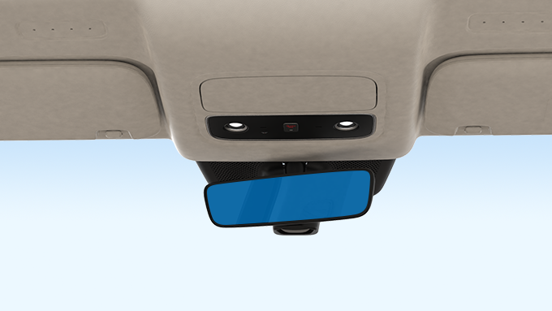

##### 方法

根据自身情况手动调节内后视镜角度，直至您能通过内后视镜观察到车辆后方路况。

##### 提示

* 后排乘客或升高的后排头枕可能会影响后视镜自动防眩目功能。
* 车辆切换至倒挡时将会关闭自动防眩目功能，让您能更好观察后方路况。

### 使用空调

您可以在空调设置界面调节温度、风量及出风模式等，为您和家人朋友带来全身心的舒适体验。

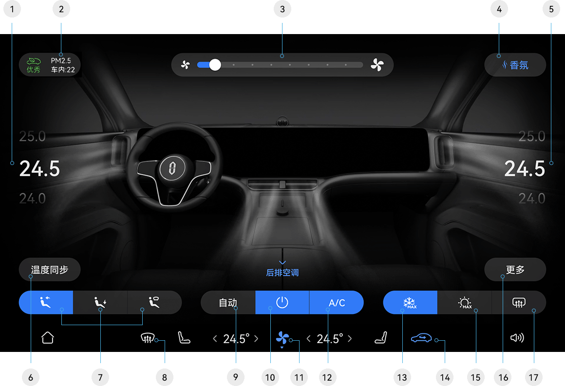

1 上下滑动调节主驾侧温度。

2 显示当前车内 PM2.5 浓度值。点击可开启或关闭空气净化功能。

3 左右滑动或点击两侧调节风量。

4 选择不同香氛浓度及香型。（请参阅香氛系统）

5 上下滑动调节副驾侧温度。

6 温度同步开关，开启温度同步后：

•若仅前排空调开启，主副驾温度、出风模式同步。

•若前后空调均为开启状态，三区温度、出风模式同步。

7 前排模式调节，可选择吹面模式、吹脚模式、吹窗模式自由组合。

8 开启或关闭前风挡以及前侧窗玻璃的除霜、除雾功能。

9 自动模式下系统会自动调节风量、出风模式、内外循环、A/C，驾驶室前排温度按照设定温度自动控制。功能开启后若手动调整 A/C、风量、出风模式等，则退出到半自动模式。

10 开启或关闭空调。点亮按键可打开前排空调，熄灭按键可关闭全车空调。

11 点击可展开或收起空调界面，长按开启或关闭空调。

12 空气调节装置，点击可开启或关闭A/C。制冷和制热都需要打开A/C，若关闭A/C，则为通风。

13 极速制冷，开启后同时打开前后排空调，开启A/C、出风模式为吹脸模式、温度最低（Lo）、风量最大。

14 切换内外循环，包括内循环、外循环、自动循环。在自动循环模式下，系统会根据环境自动控制内外循环，当系统检测到车外空气质量差、进入隧道等场景时，会自动切换内循环保证车内空气质量。

15 极速制热，开启后同时打开前后排空调，开启A/C、出风模式为吹脚模式、温度最高（Hi）、风量最大。

16 可选择开启智能温区模式、驻车通风模式、光触媒杀菌模式、自动除雾模式。

•智能温区模式：当检测到后排没人，且车内温度在相对舒适区间时，智能关闭后排空调，可节省空调能耗20%~30%。

•驻车通风模式：闭锁车辆后，可在指定时间内启动通风，有效降低车内温度，优化车内空气质量。

•光触媒杀菌模式：开启后可选择常规杀菌与强效杀菌；通过紫外灯光及光触媒将空气中的多种细菌病毒消杀后送入车内，带给用户健康安全的空气。

•自动除雾模式：开启后，当系统检测到车内容易起雾时，会自动进行除雾。

17 开启或关闭后风挡玻璃除霜/除雾，及外后视镜加热。

### 开启空调制热

**自动模式制热**

推荐使用自动模式制热，空调系统会根据设置的温度，将自动调节风量、出风模式、内外循环等，使座舱快速达到设置的温度环境，并稳定在设定的温度。

**手动模式制热**

关闭自动模式，手动设置空调，打开**A/C**开关，建议调高空调温度和风量，待座舱温度上升后，再手动调节至适合的温度和风量。

**极速制热**

打开开关，开启极速制热模式，座舱温度将快速上升，当座舱达到舒适温度环境时，便可以关闭极速制热开关。

**远程开启制热**

您可以提前使用手机或手表远程开启空调，使您在进入座舱时有一个温暖的环境。

* 在**手机AITO > 爱车**页面，点击空调进入**智能空调**界面，点击**打开空调**，设置温度，输入安全码开启远程制热；也可以点击**速热**按钮，快速制热。
* 在**手表AITO > 车辆控制**页面，设置温度，点击**打开空调**，设置温度，输入安全码远程开启空调制热。

### 开启空调制冷

**自动模式制冷**

推荐使用自动模式制冷，空调系统会根据设置的温度，将自动调节风量、出风模式、内外循环等，使座舱快速达到设置的温度环境，并稳定在设定的温度。

**手动模式制冷**

关闭自动模式，手动设置空调，打开**A/C**开关，建议调低空调温度，并调大风量，待座舱温度达到合适的温度后，再手动调节至适合的温度和风量。

**极速制冷**

打开开关，开启极速制冷模式，座舱将快速降温，当座舱达到舒适温度环境时，便可以关闭极速制冷开关。

**远程开启制冷**

您可以提前使用手机或手表远程开启空调，使您在进入座舱时有一个凉爽的环境。

* 在**手机AITO > 爱车**页面，点击空调进入**智能空调**界面，点击**打开空调**，设置温度，输入安全码开启远程制冷；也可以点击**速冷**按钮，快速制冷。
* 在**手表AITO > 车辆控制**页面，点击**打开空调**，设置温度，输入安全码远程开启空调制冷。

### 除霜/除雾/后视镜加热

* 前风挡玻璃自动除雾：开启自动除雾开关后，当系统检测到前风挡玻璃内侧容易起雾时，系统会自动进行除雾，以保证前风挡玻璃视野清晰。
* 前风挡玻璃除霜/除雾：点击按钮，开启前风挡玻璃和前侧窗玻璃除霜/除雾。
* 后风挡玻璃除霜/除雾：点击按钮，开启后风挡玻璃除霜/除雾，同时还会对后视镜进行加热。

### 后排空调介绍

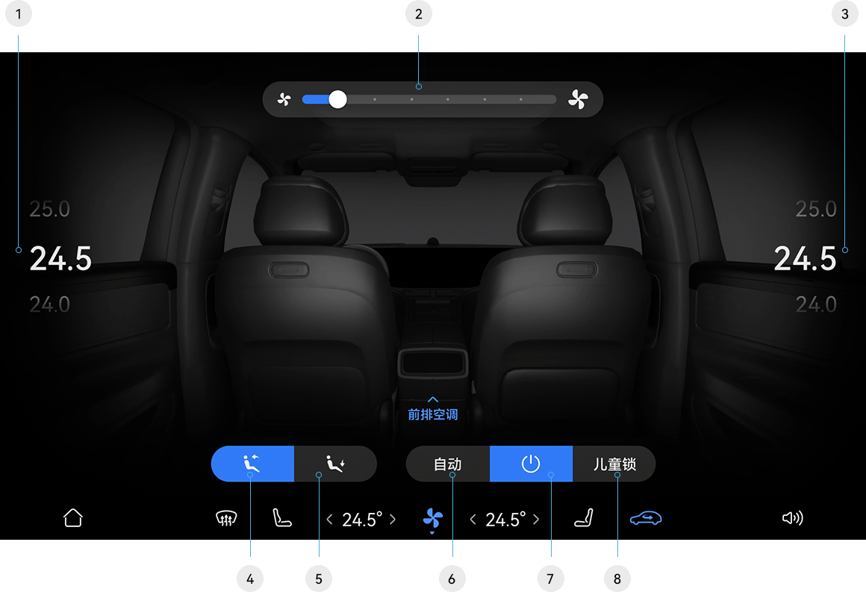

1 上下滑动调节后排温度。

2 左右滑动或点击两侧调节风量。

3 上下滑动调节后排温度。

4 选择后排吹面模式。

5 选择后排吹脚模式。

6 自动模式下系统会自动调节风量、出风模式，驾驶室后排温度按照设定温度自动控制。

7 开启或关闭后排空调。点亮按钮可打开整车空调，熄灭按钮可关闭后排空调。

8 开启儿童锁后，后排控制面板将被锁定，防止误触。

##### 设置后控制面板

在后控制面板中点击对应的按键，可开启或关闭后排空调、调节后排空调的温度、风量、吹风模式等。更多详情请参阅[后控制面板](https://tips-p01-drcn.hwcloudtest.cn:8091/files/httpserver/vug/harmonyos4.0/ichuf02ev/topic/harmonyos4.0/zh-cn/content/SF-03004021_f8100.html?v=101711789250&channel=03)。

##### 节能模式

空调支持舒适和节能两种工作模式，默认为舒适模式。当用户设置驾驶模式为节能模式或超级省电模式时，空调系统将会联动进入节能模式，此时空调系统会实施调整控温目标、自动控制内外循环、联动智能温区功能开启等措施，运行在更节能的状态。

##### 空调自干燥

用户锁车后，当系统监测空调区湿度偏高，会自动开启空调鼓风机运行数分钟，以确保空调系统干燥，减少空调箱异味的风险。

### 香氛系统

您可以根据喜好选择不同的香氛类型及浓度，营造舒适驾乘氛围。

##### 使用香氛

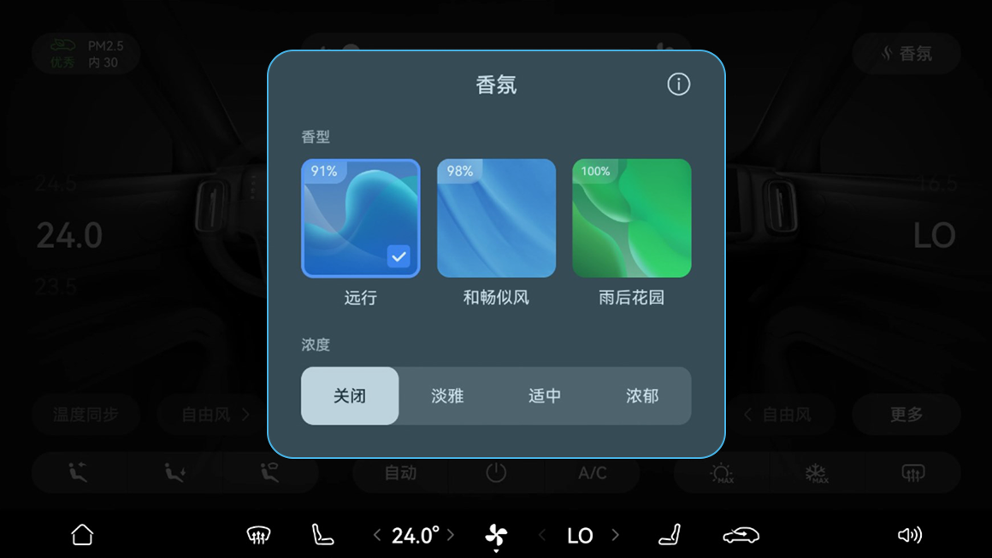

##### 方法

点击中控屏底部工具栏中进入空调界面，点击**香氛**，选择不同香氛浓度、香型或关闭香氛系统。

### 更换香氛

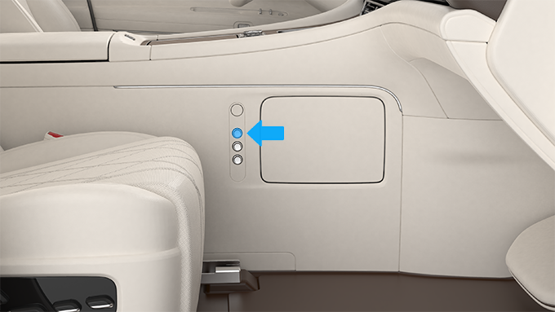

##### 方法

在副驾储物箱后方，按压香氛按键，待其弹出后更换新香氛。

##### 提示

如需购买香氛，请联系 AITO 用户中心。

### 开启或关闭近光灯

在夜间或光线不足时，为车辆行驶提供照明。

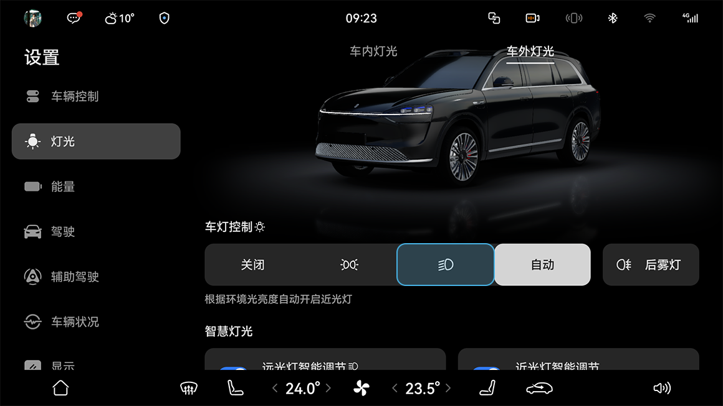

##### 方法

在中控屏进入**设置 ＞ 灯光 ＞ 车灯控制**，点击开启或关闭近光灯。

### 近光灯智能调节

您的车辆若配备近光灯智能调节功能，近光灯会跟随方向盘的转动自动改变前照灯的照射角度，消除因夜间或者能见度低时转弯带来的视野暗区，能够为您提供更为可靠的照明视野。

关闭近光灯智能调节后的灯光始终照射车辆正前方。

开启近光灯智能调节后的灯光能跟随方向盘的转动而调节照射角度。

**开启或关闭近光灯智能调节**

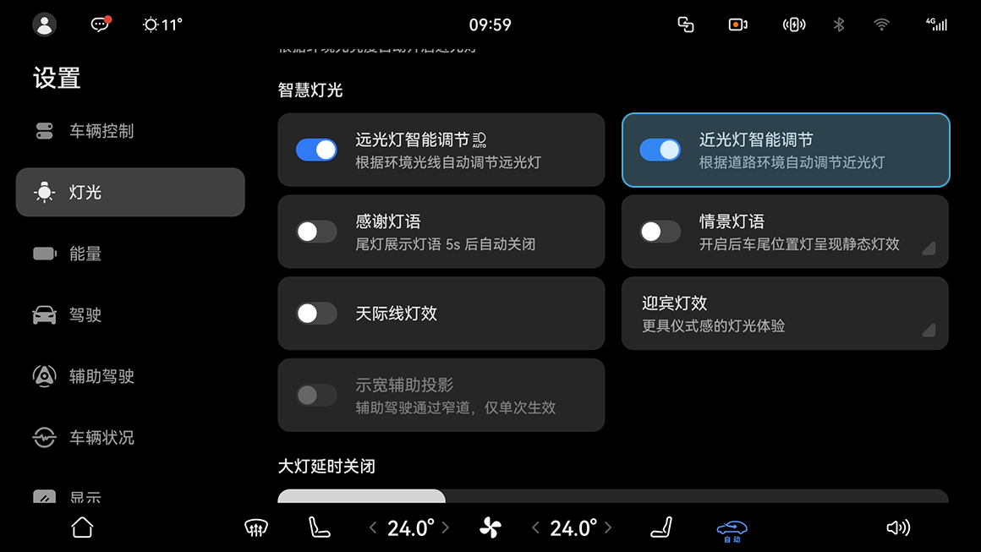

##### 方法

在中控屏进入**设置 ＞ 灯光 ＞ 车外灯光**，点击**近光灯智能调节**开启或关闭近光灯智能调节功能。

### 远光灯

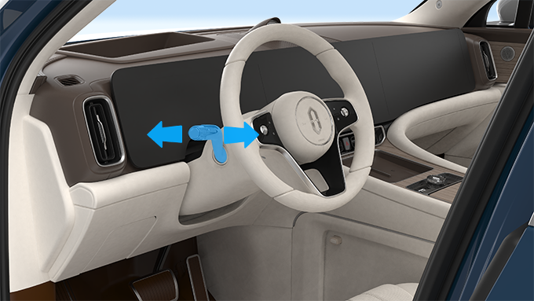

##### 方法

* **开启：**开启近光灯后，向前推动组合控制拨杆，开启远光灯，仪表显示屏左上方远光灯指示灯“”点亮；向后拉动组合控制拨杆并松开，即可实现远光灯闪烁一次。
* **关闭：**开启远光灯状态下，向后拉回组合控制拨杆，关闭远光灯，仪表显示屏远光灯指示灯“”熄灭。

### 远光灯智能调节

您的车辆若配备远光灯智能调节功能，可通过车辆所配置的摄像头、传感器等来检测前方道路信息，在检测到自车前方范围内有其他道路参与者时（如跟车、会车或路上有行人时），远光灯智能调节功能会自动确定其他道路参与者的位置，将相应位置的灯光调暗或者关闭，其余位置的灯光保持点亮，保证行车过程中您拥有足够的道路照明的情况下，又能避免对其他道路参与者造成眩目的情况，提高驾驶的安全性，减少事故的发生。

**开启远光灯智能调节**

##### 方法

1. 在中控屏进入**设置 ＞ 灯光 ＞ 车外灯光**，点击**远光灯智能调节**开启或关闭远光灯智能调节功能。

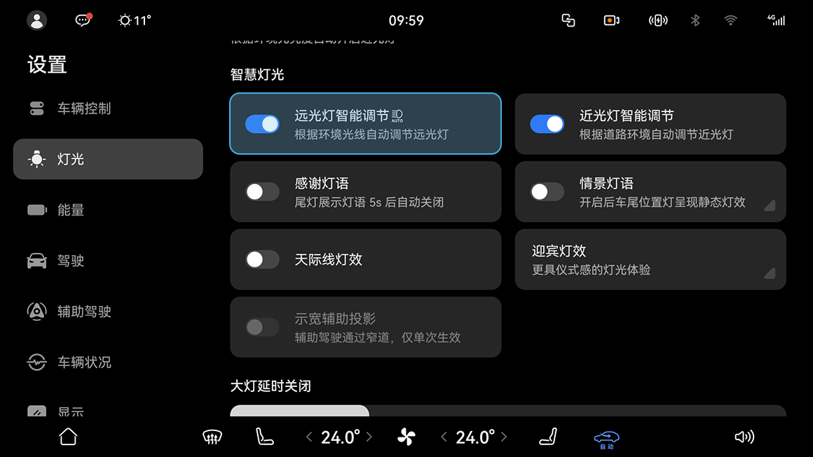

1. 将车外灯控制切换至自动档位。
2. 向前轻推组合控制拨杆，此时自适应远光灯功能开启，系统将自动调节远光灯。

##### 提示

* 开启近光灯时，才可开启远光灯。
* 车外灯可能会因温度和湿度的变化而起雾，打开车灯行驶一段时间之后水雾会消散。使用一段时间如雾气无消散或加重趋势（水珠、流挂），请到 AITO 用户中心检查。

### 迎宾灯效

开启迎宾灯效功能并设置灯效后，解锁车辆，车辆会在地面投射图案。

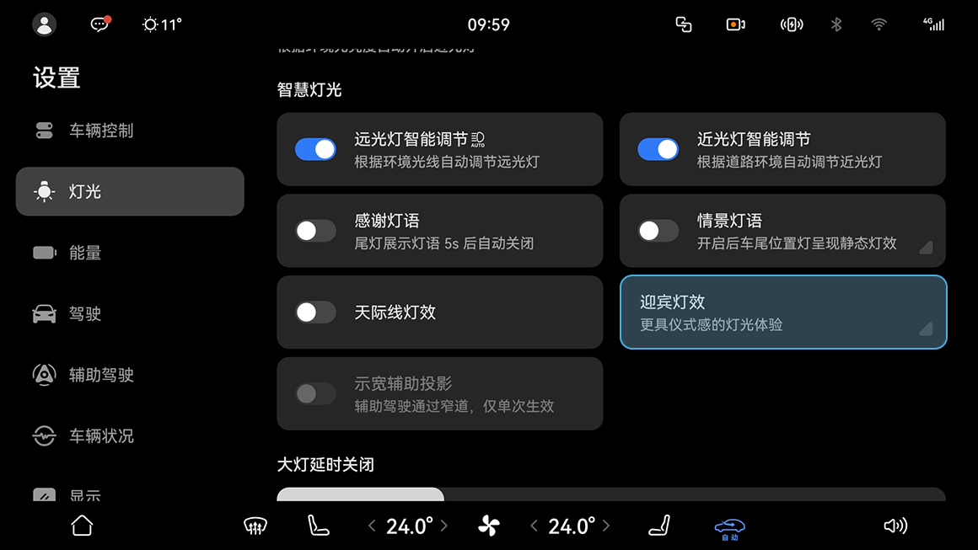

##### 方法

在中控屏进入**设置 ＞ 灯光 ＞ 车外灯光**，点击**迎宾灯效**开启或关闭迎宾灯效功能。

### 情景灯语

开启情景灯语功能并设置灯效后，尾灯显示设置的相应图案。

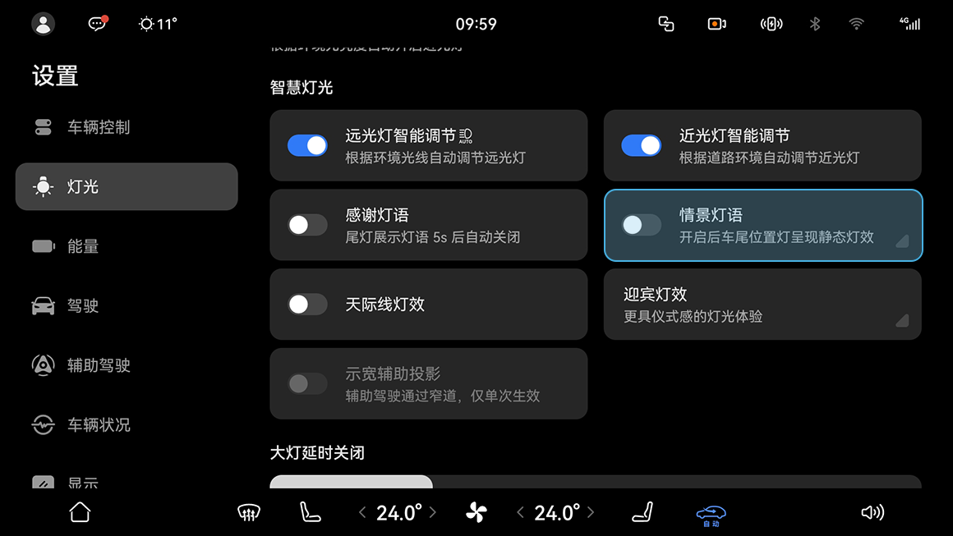

##### 方法

在中控屏进入**设置 ＞ 灯光 ＞ 车外灯光**，点击**情景灯语**开启或关闭情景灯语功能。

### 感谢灯语

感谢灯语

开启感谢灯语功能并设置灯效后，尾灯显示相应图案并在 5s 后自动熄灭。

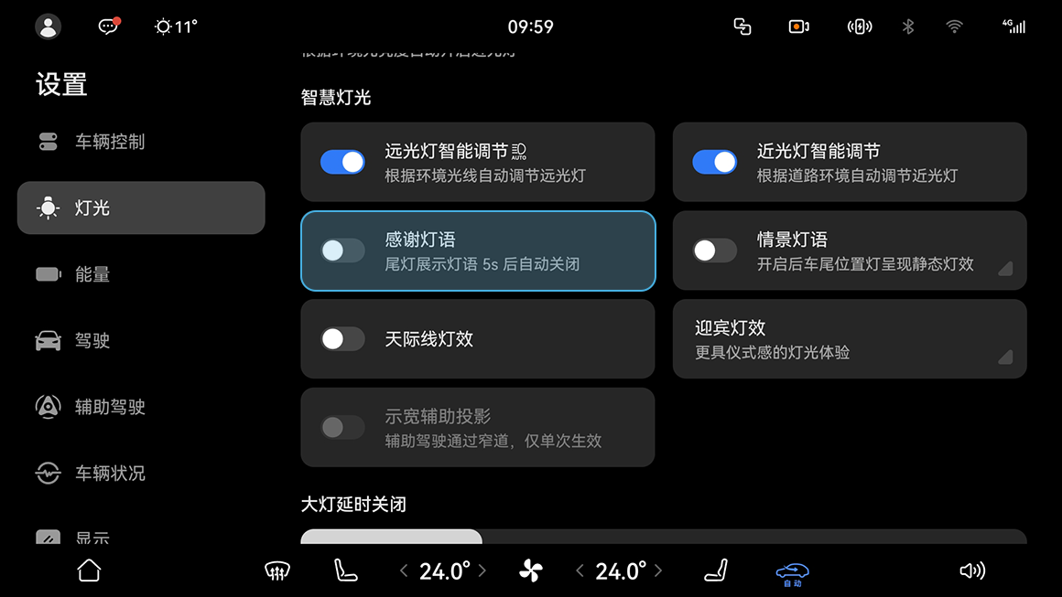

##### 方法

在中控屏进入**设置 ＞ 灯光 ＞ 车外灯光**，点击**感谢灯语**开启或关闭感谢灯语功能。

### 开启或关闭自动大灯

自动大灯功能开启后，车辆会根据环境光线自动调节近光灯与位置灯。

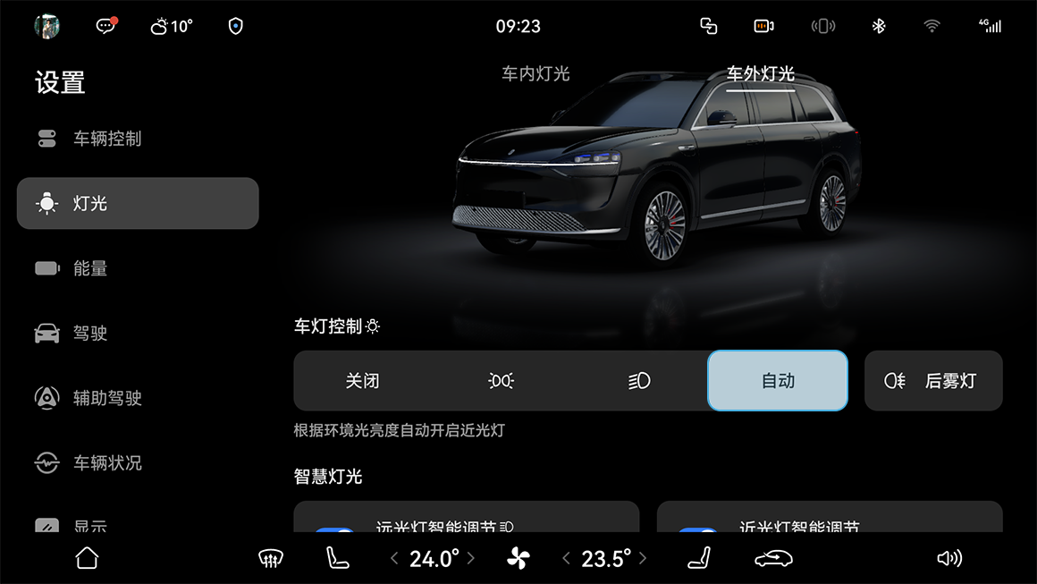

##### 方法

在中控屏进入**设置 ＞ 灯光 ＞ 车外灯光**，点击**自动**开启或关闭自动大灯。

### 智能车外灯投影

##### 智能车外灯投影简介

智能车外灯投影提供数字照明、智能交互、个性娱乐等丰富应用场景。

场景类型 应用场景

数字照明 近光增强

智能交互 示宽辅助投影

个性娱乐 超近场迎宾

##### 近光增强

根据车身姿态自动调整灯光照射位置，补充传统近光盲区，近光视野更明亮，近光增强随着整车近光灯一起开启或关闭。

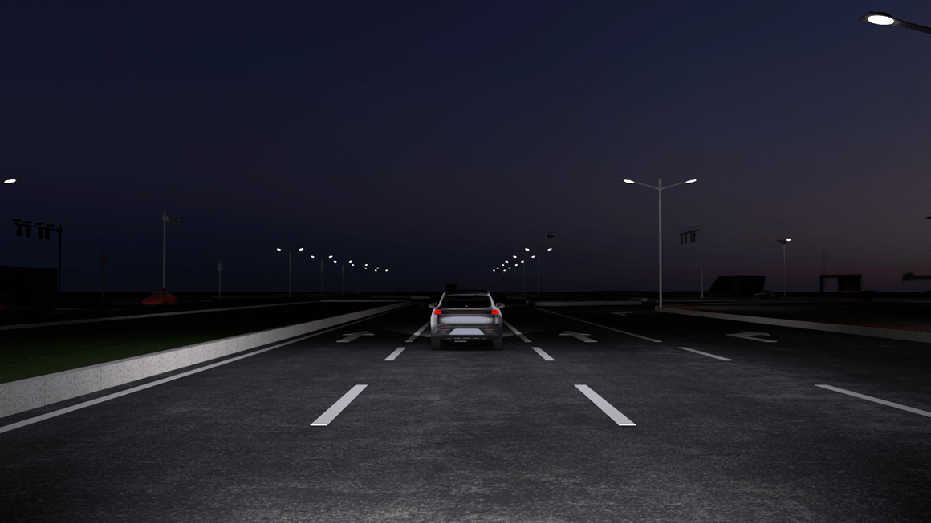

### 示宽辅助投影

车前显性示宽提示，窄道居中辅助安全行驶。

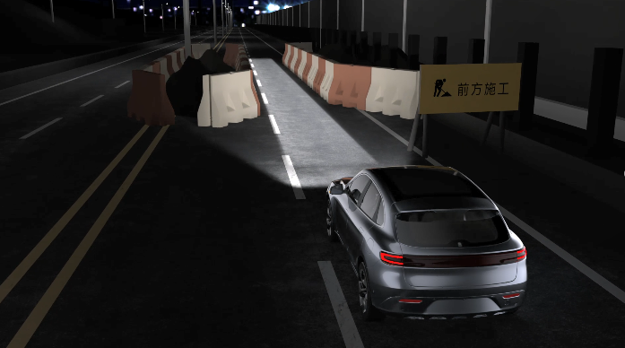

**开启或关闭示宽辅助投影**

您可以通过以下任一方式开启或关闭示宽辅助投影功能。

##### 方法

* 在中控屏进入**设置 > 灯光 > 车外灯光 > 智慧灯光**，点击**示宽辅助投影**，开启或关闭示宽辅助投影功能。

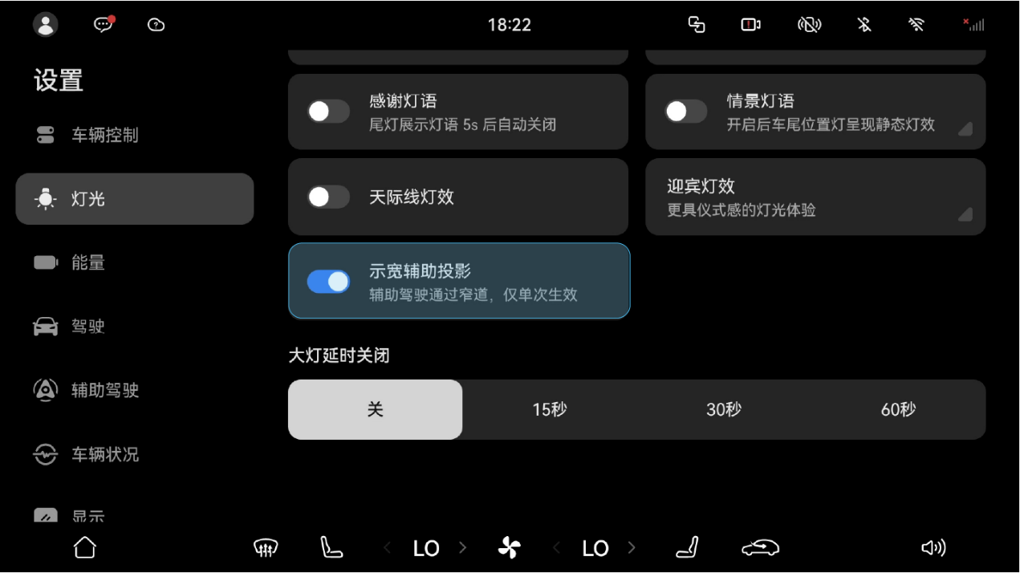

* 可设置方向盘上的自定义按键快捷打开该功能。在中控屏进入**设置 > 车辆控制 > 方向盘自定义按键**，点击**短按开启或长按开启**选择**示宽辅助投影**。设置完成后，短按或长按方向盘自定义键，开启示宽辅助投影功能，再次短按或长按方向盘自定义键关闭示宽辅助投影功能。

### 大灯投影（超近场迎宾）

业界首创超近场迎宾，光影接驾，彰显车主尊贵仪式感。开启功能后，车辆解锁自动触发大灯投影，打开车门自动停止播放。

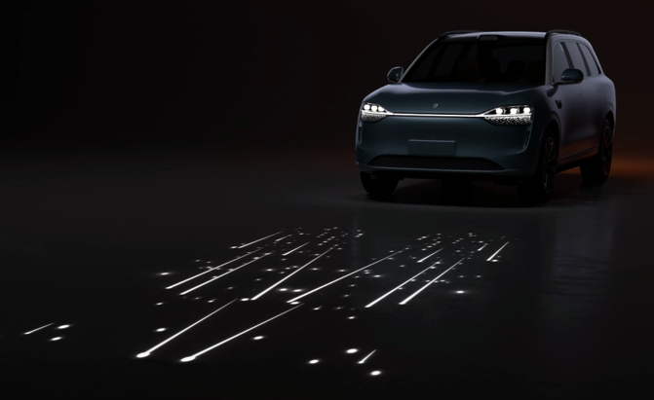

**开启或关闭大灯投影（超近场迎宾）**

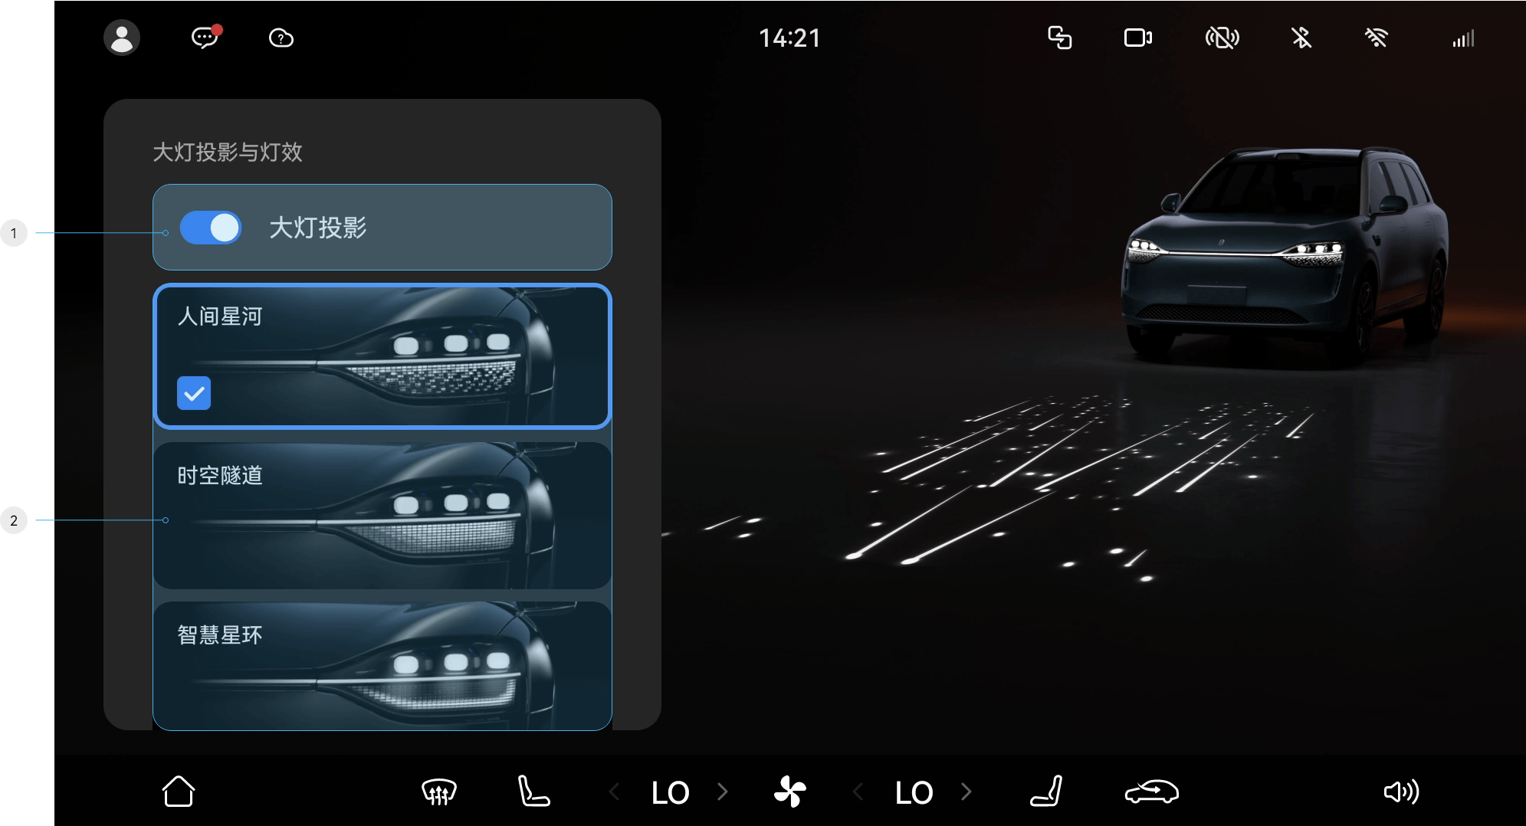

##### 方法

在中控屏进入**设置 > 灯光 > 车外灯光 > 智慧灯光 > 迎宾灯效**进行设置。

点击开启或关闭大灯投影功能。

按需选择投影效果。

### 转向灯

转向灯用来提示其他道路交通参与者，本车即将改变行驶方向。

##### 开启转向灯

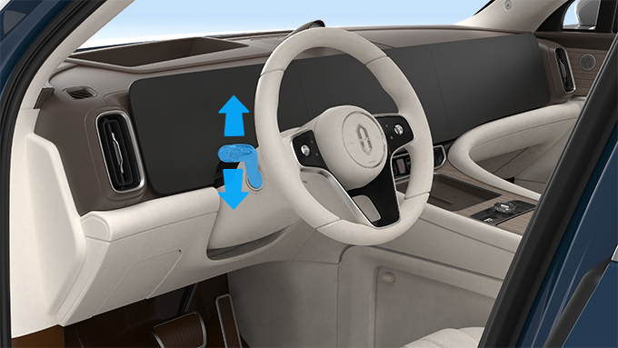

##### 方法

* 向下/上轻轻拨动组合控制拨杆，组合控制拨杆自动回位，左/右转向灯闪烁 3 次，同时仪表显示屏中的左/右转向指示灯闪烁 3 次。
* 向下/上拨动组合控制拨杆到底，组合控制拨杆自动回位，左/右转向灯持续闪烁，同时仪表显示屏中的左/右转向指示灯持续闪烁；若要关闭转向灯需要轻拨一下组合控制拨杆（向上向下均可）或将方向盘回正。

##### 提示

如果方向盘回正时转向灯未自动关闭，需您手动拨动组合控制拨杆使其关闭。

### 危险警告灯

当遇事故、恶劣天气或车辆发生故障等紧急情况，请您打开危险警告灯，以提醒其他道路交通参与者。

##### 开启或关闭危险警告灯

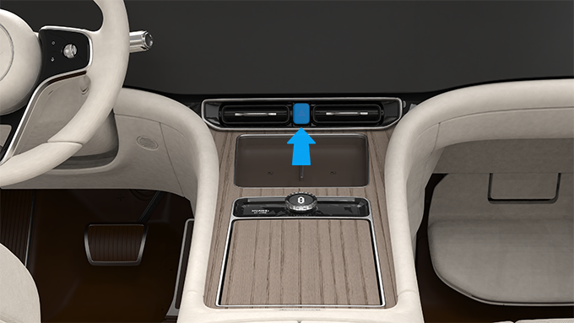

##### 方法

按下危险警告灯按键，即可开启危险警告灯，同时仪表显示屏中的转向指示灯和全车转向灯开始闪烁；再次按下危险警告灯按键，即可关闭。

##### 提示

* 车辆发生碰撞后，危险警告灯自动开启，开启后 5s 内危险警告灯不可关闭。
* 车速大于 50km/h 时紧急制动，车身稳定性系统工作时，危险警告灯自动开启。

### 位置灯

位置灯的作用是指示车辆的轮廓大小，便于前后车在光线昏暗的环境里分辨我方车辆的大小和位置。

##### 开启或关闭位置灯

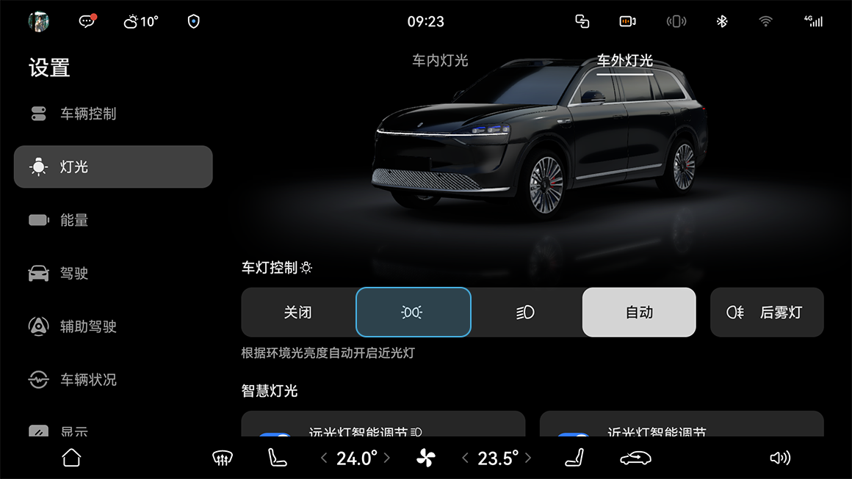

##### 方法

在中控屏进入**设置 ＞ 灯光 ＞ 车外灯光**，点击开启或关闭位置灯。

### 天际线灯效

在白天或光线强烈情况下可开启天际线灯效功能，便于让其他道路交通参与者注意到本车，从而提高行车安全。

**开启或关闭天际线灯效**

##### 方法

1. 开启位置灯。
2. 在中控屏进入**设置 ＞ 灯光 ＞ 车外灯光**，点击**天际线灯效**开启或关闭天际线灯效。

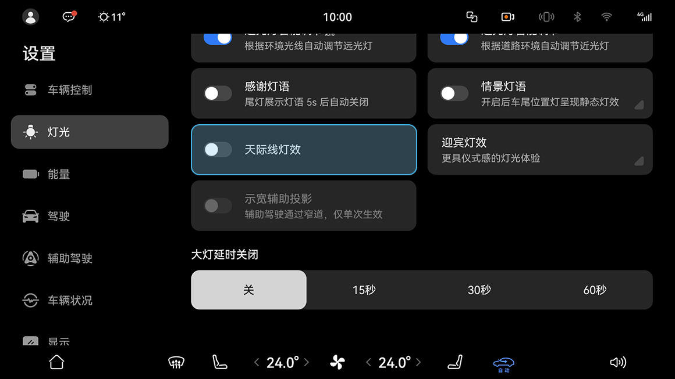

### 雾灯

在雾天、雪天和雨天等能见度较低的环境中，后雾灯便于后方车辆或行人发现我方车辆。

##### 开启或关闭雾灯

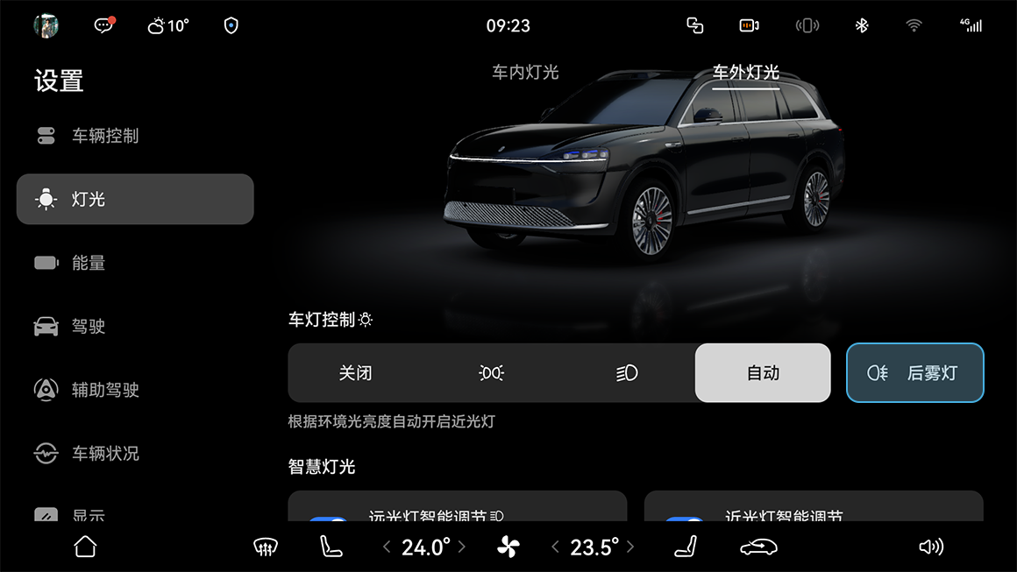

##### 方法

在中控屏进入**设置 ＞ 灯光 ＞ 车外灯光**，点击开启或关闭后雾灯。

### 大灯延时关闭

使用大灯延时关闭功能，您可以在光线较暗的环境或夜晚离车时，延长车辆近光灯和位置灯照明时间，在离开车辆的途中利用灯光看清回家的路。

##### 方法

1. 在中控屏进入**设置 > 灯光 > 车外灯光 > 车灯控制**，点亮**自动**。
2. 进入**车外灯光**，在**大灯延时关闭**设置锁车后灯光持续亮起的时长。

##### 提示

* 功能开启后，闭锁时前大灯将熄灭 2 秒提示您锁车成功，然后再次点亮，为您照亮回家的路。
* 功能关闭后，闭锁时前大灯将直接熄灭。

### 智能氛围灯

开启智能氛围灯，您可以选择不同主题的灯光，也可以体验随着音乐节奏变化的灯光效果。

##### 开启或关闭氛围灯

##### 方法

您可以通过以下方式开启或关闭**氛围灯：**

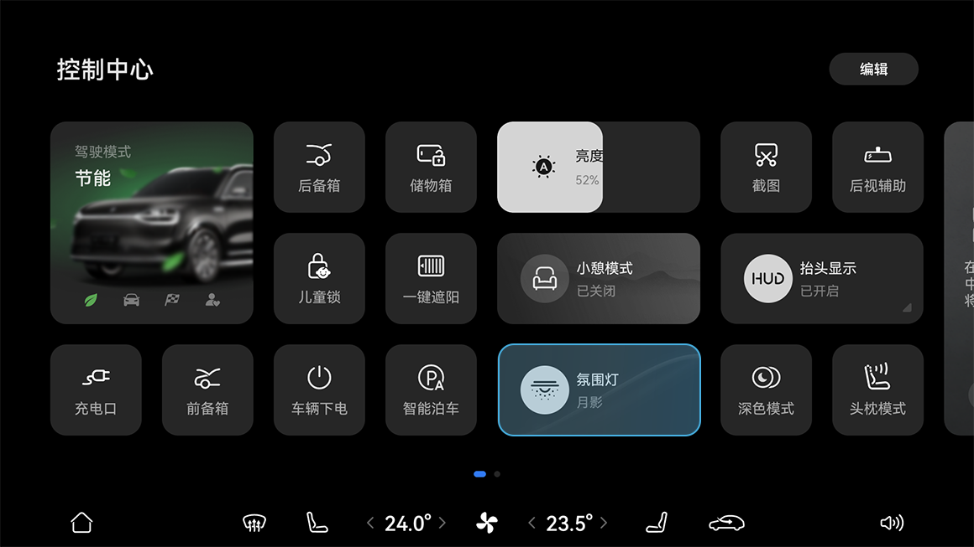

* 从中控屏顶部下滑出**控制中心**，点击开启或关闭氛围灯。

* 进入中控屏**设置 ＞ 灯光 ＞ 车内灯光**，在氛围灯控制界面，点击开启或关闭氛围灯。

##### 设置氛围灯

##### 方法

进入中控屏**设置 ＞ 灯光 ＞ 车内灯光**，点击**主题**您可以根据喜好设置氛围灯样式：

选择氛围灯主题。

设置灯光效果。

拖动亮度条，调节氛围灯的亮度。

##### 提示

音乐律动模式下，氛围灯亮度无法手动调节。

##### 自定义氛围灯

##### 方法

进入中控屏**设置 ＞ 灯光 ＞ 车内灯光**，点击**自定义**您可以根据喜好自定义氛围灯样式：

点击选择氛围灯点亮位置。

滑动色环，选择氛围灯显示颜色。

拖动亮度条，调节氛围灯的亮度。

滑动色环选择颜色后，点击“＋”图标即可保存颜色；每种氛围灯点亮位置可以保存 3 种颜色。

##### 设置场景灯效

您可以设置不同场景下的氛围灯提示效果，在进行对应的操作时会有氛围灯灯效显示。

##### 方法

进入中控屏**设置 ＞ 灯光 ＞ 车内灯光**，点击开启**场景灯效**开启或关闭场景灯效功能，根据喜好选择不同功能场景的灯效提示。

* **智慧语音：**唤醒智慧语音时，对应唤醒位置会根据智慧语音的状态，呈现不同的氛围灯灯效。
* **上车迎宾：**打开车门时，氛围灯将点亮。
* **开门预警：**打开车门时，车门氛围灯亮起，当车辆检测到后方有来车时，氛围灯闪烁以示提醒。
* **驾驶模式切换：**切换驾驶模式时，全车氛围灯自动变换颜色。

##### 提示

将驾驶模式切换到节能模式时，氛围灯和场景灯效自动关闭。

### 前阅读灯

当车内光线不足时，车内阅读灯能给车内乘员提供适当照明，同时又不影响驾驶员的正常驾驶。

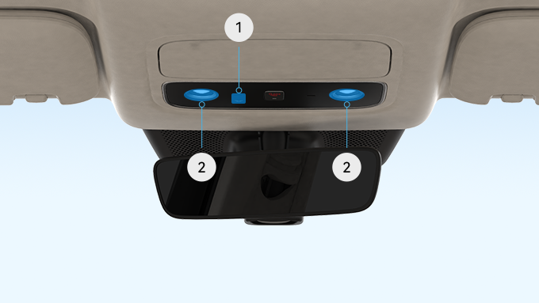

##### 方法

触摸该区域，开启或关闭车内所有阅读灯。

短触前阅读灯，前阅读灯开启并处于低亮模式，长触前阅读灯，前阅读灯开启并处于高亮模式；再次触摸，关闭前阅读灯。

### 第二排阅读灯

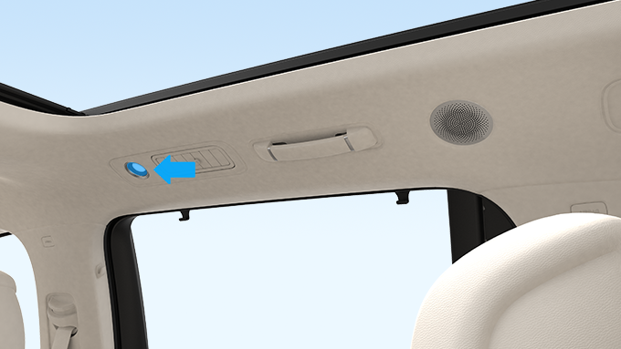

##### 方法

短触第二排阅读灯，第二排阅读灯开启并处于低亮模式，长触第二排阅读灯，第二排阅读灯开启并处于高亮模式；再次触摸，关闭第二排阅读灯。

### 第三排阅读灯

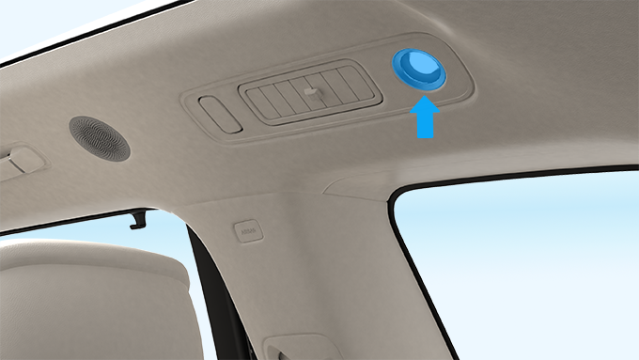

##### 方法

短触第三排阅读灯，第三排阅读灯开启并处于低亮模式，长触第三排阅读灯，第三排阅读灯开启并处于高亮模式；再次触摸，关闭第三排阅读灯。

### ****前备箱照明灯****

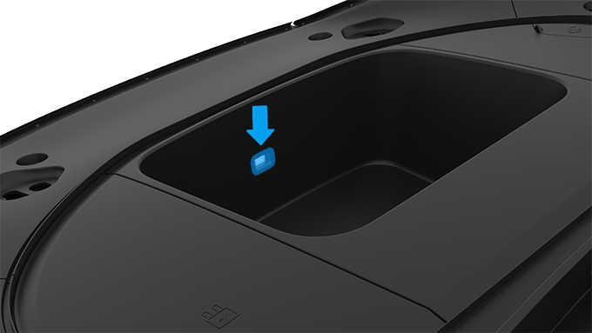

##### 方法

前备箱照明灯有助于您在昏暗的环境方便使用前备箱，前备箱照明灯会随着前备箱打开或关闭自动点亮或熄灭。

### ****后备箱照明灯****

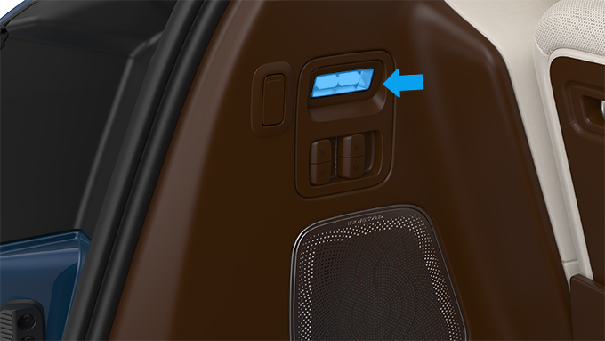

##### 方法

后备箱照明灯有助于您在昏暗的环境方便使用后备箱，后备箱照明灯会随着后备箱打开或关闭自动点亮或熄灭。

### 前风挡雨刮

前风挡雨刮用来刮净前风挡玻璃上的雨水，保持前风挡玻璃的清洁，提高行车安全。

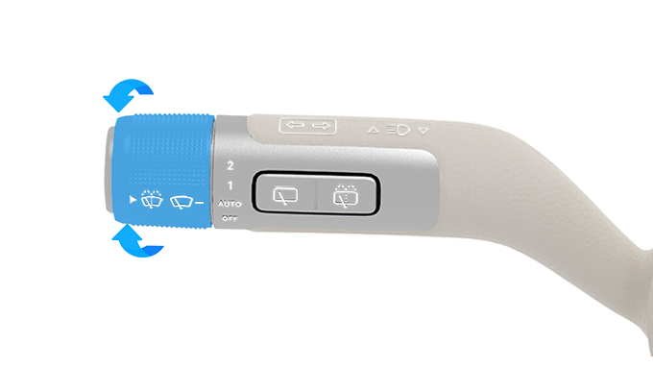

##### 方法

* **2 档：**将组合控制拨杆旋钮旋转至该档位，前风挡雨刮连续高速刮刷。
* **1 档：**将组合控制拨杆旋钮旋转至该档位，前风挡雨刮连续低速刮刷。
* **AUTO 档：**将组合控制拨杆旋钮旋转至该档位，相关传感器检测到下雨时，前风挡雨刮自动刮刷。
* **OFF 档：**将组合控制拨杆旋钮旋转至该档位，前风挡雨刮功能关闭。
* 使用前雨刮前，请先清除前风挡玻璃上的冰或积雪，确认前雨刮片没有冻结。
* 为了雨刮片的使用寿命，请勿在前风挡玻璃干燥的情况下使用雨刮功能。

### 后风挡雨刮

后风挡雨刮用来刮净后风挡玻璃上的雨水，保持后风挡玻璃的清洁，提高行车安全。

##### 开启或关闭后风挡雨刮

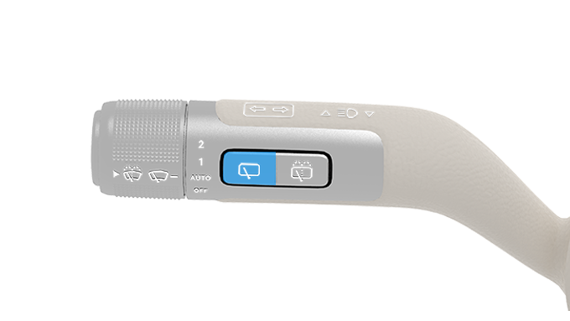

##### 方法

按下后风挡雨刮按键，后风挡雨刮刮刷；再次按下后风挡雨刮按键，后风挡雨刮关闭。

* 使用后雨刮前，请先清除后风挡玻璃上的冰或积雪，确认后雨刮片没有冻结。
* 为了雨刮片的使用寿命，请勿在后风挡玻璃干燥的情况下使用雨刮功能。

### 前风挡洗涤

前风挡洗涤的作用是使用雨刮清洗液清除前风挡玻璃上的污垢，防止驾驶员视线被遮挡，提高行车安全。

##### 开启前风挡洗涤

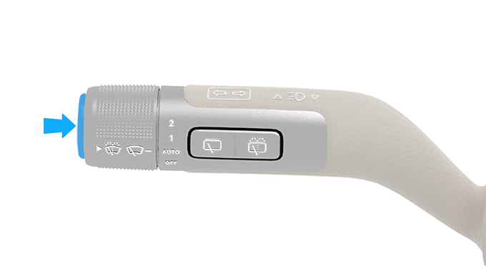

##### 方法

* 第一挡位：轻按前雨刮洗涤按键，前风挡雨刮随即往复刮刷一次。
* 第二挡位：重按前雨刮洗涤按键，雨刮清洗液会喷洒到前风挡玻璃上，前风挡雨刮随即 往复刮刷。

### 后风挡洗涤

后风挡洗涤的作用是使用雨刮清洗液清除后挡风玻璃上的污垢，防止驾驶员后方视线被遮挡，提高行车安全。

##### 开启后风挡洗涤

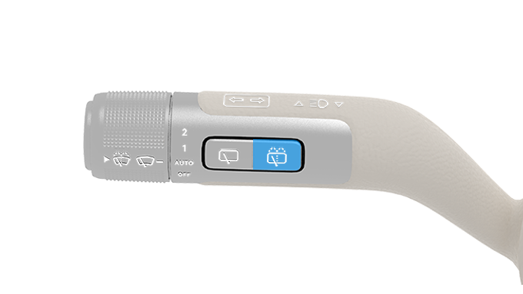

##### 方法

持续按下后雨刮洗涤按键，雨刮洗涤液会被喷洒到后风挡玻璃上，后风挡雨刮随即往复刮刷后风挡玻璃。松开按键后，雨刮洗涤液停止喷洒，后风挡雨刮继续往复刮刷 2 次后停止；开启后风挡雨刮洗涤功能后，会同时清洗全景环视摄像头。

* 为了洗涤器的使用寿命，洗涤液壶内洗涤液不足时请勿使用风挡洗涤功能。
* 冬季来临前，请更换适用于冬季的雨刮洗涤液，防止在气温较低时结冰。

##### 提示

* 若全景环视摄像头有顽固污渍，使用后风挡洗涤功能无法清洗干净时请手动清洗。
* 倒车过程中，为了后方视野良好请勿使用后风挡洗涤功能。

### 手机无线充电

使用无线充电仓，您可以在车辆上电时为手机充电。本功能支持 50W 及以下快充，使用前需要确保您的手机具备无线充电功能。

##### 方法

在中控屏进入**设置 > 连接**，或点击中控屏状态栏中图标，开启**无线充电**开关。将手机正面朝上平放在充电仓内即可充电，您可以在状态栏中查看当前充电状态。

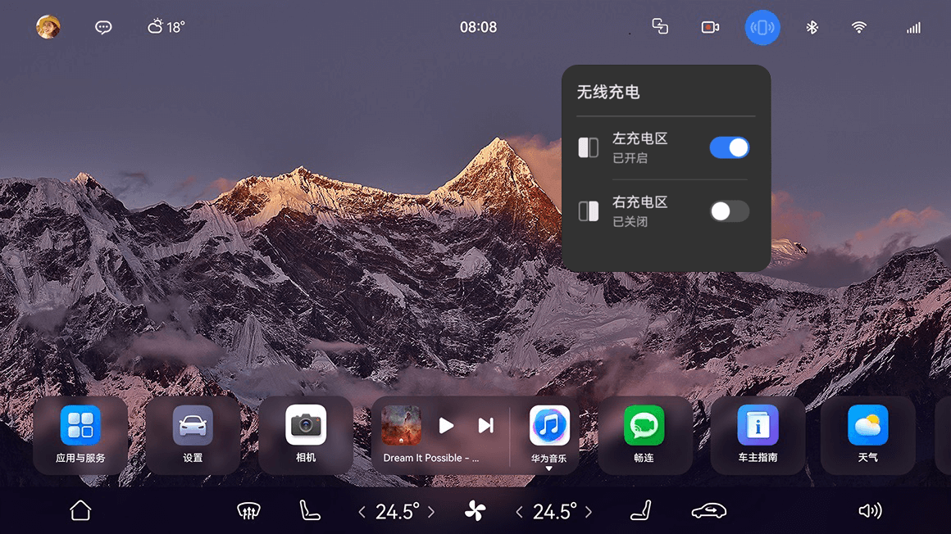

若您在使用过程中，中控屏出现无线充电异常提醒，可以采取以下方式处理：

* **高温异常**：请暂停使用并移开手机，待充电仓降温后再次使用本功能。
* **异物异常**：请放正手机，并检查充电区域是否放置金属物、NFC 钥匙或卡片（如：银行卡、交通卡、身份证或各种门禁卡等）；若手机壳较厚或带有金属制品，请取下手机壳后再次使用本功能。
* **电压、其他异常**：请及时联系 AITO 用户中心处理。
* 驾驶员不在车内时，请勿将手机放置在车内进行充电，以免造成安全隐患。
* 手机无线充电过程中，禁止在充电仓放置任何物品。

### USB和Type-C

车上具有多处 USB 接口和 Type-C 接口，用于数据传输、手机充电或为其他设备提供电源。

##### 提示

请勿将风扇或照明灯具等设备连接到 Type-C 电源接口，避免损坏车辆。

##### 隐私储物箱的 USB 接口

隐私储物箱内有 USB 接口，能为移动设备（如手机、平板等）充电和传输数据。

##### 前排储物盒的 Type-C 接口

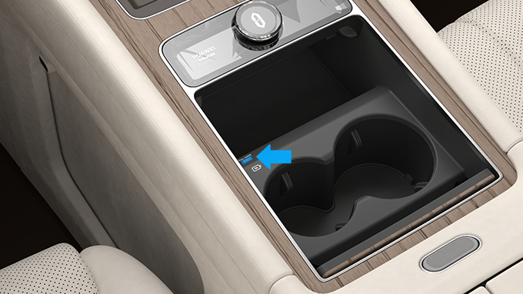

前排储物盒内有 Type-C 电源接口，能为移动设备（如手机、平板等）充电，华为快充协议最大输出功率为 66W，PD3.0 快充协议的移动设备最大输出功率为 65W。

请勿将液体滴入电源接口以免损坏车辆，如果不慎将液体滴入电源接口，请将车辆下电把液体清理干净。

##### 扶手箱内的 Type-C 接口

扶手箱内有 Type-C 电源接口，能为移动设备（如手机、平板等）充电和传输数据，PD3.0 快充协议的移动设备最大输出功率为 65W。

##### 第二排座椅 Type-C 接口

座椅扶手下方设置有两个 Type-C 电源接口，能为移动设备（如手机、平板等）充电，华为快充协议最大输出功率为 66W，PD3.0 快充协议的移动设备最大输出功率为 65W。

##### 第三排车门的Type-C接口

第三排座椅设置有两个 Type-C 电源接口，能为移动设备（如手机、平板等）充电，最大输出功率为18W。

### 12V 电源

通过车载12V电源，可以给电子设备（如车载小型吸尘器、车载充气泵等）供电。

##### 前排扶手箱内的12V电源

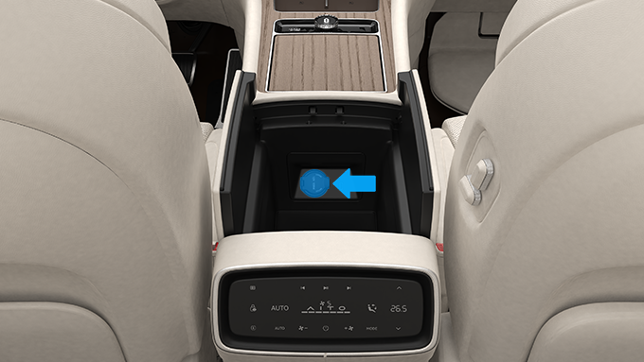

扶手箱内部前端设置有12V电源接口，最大功率约120W。

##### 后备箱内的12V电源

后备箱右侧设置有12V电源接口，最大功率约120W。

为了您的安全，请勿将手指或异物插入电源接口。

不使用12V电源时，务必盖上保护盖，防止水或其他液体进入电源接口。

### 前排储物空间

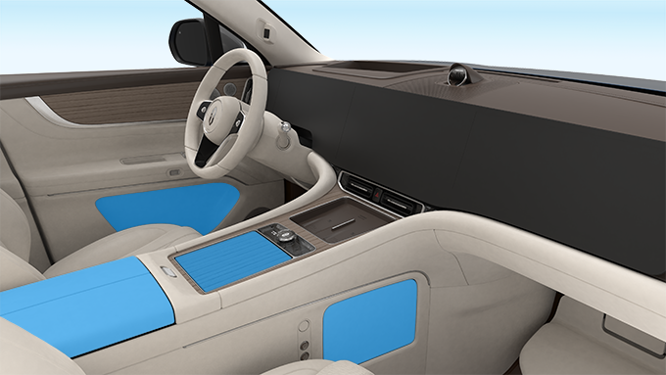

* 门板储物盒
* 仪表板左下储物盒
* 隐私储物箱
* 扶手箱
* 前排储物盒
* 副驾储物箱

### 门板储物盒

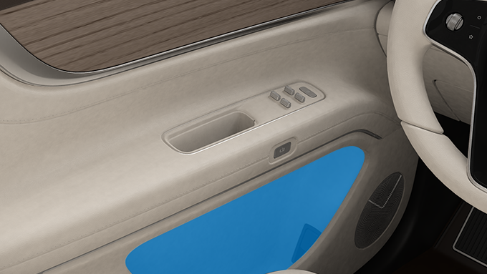

车辆四个门板都有门板储物盒，您可在内放置物品。

门板储物盒内拿放物品时请注意，避免误拉动车门应急拉手打开车门发生危险。

### 仪表板左下储物盒

仪表板左下储物盒可以存放小型物品，可通过按压盖板上边缘打开或关闭仪表板左下储物盒。

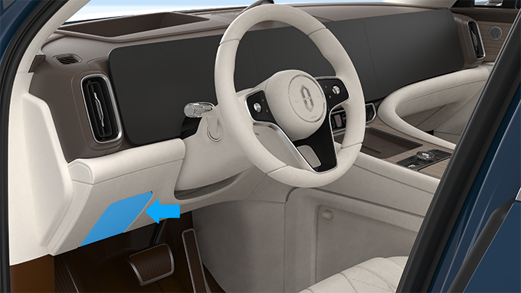

##### 方法

* **打开：**按压盖板上边缘，即可打开仪表板左下储物盒。
* **关闭：**向上推动盖板，直至关闭到位。

### 隐私储物箱

##### 方法

1. 登录车主帐号。
2. 在中控屏进入**设置 ＞ 车辆控制 ＞ 车内设备**，点击**储物箱**开启隐私储物箱模式，开启后设置隐私储物箱解锁密码。

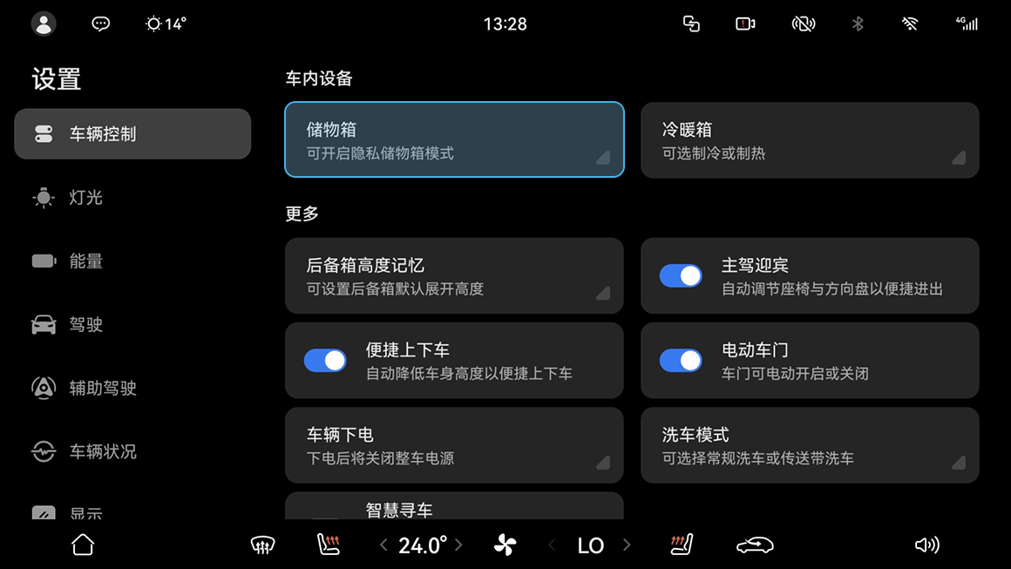

1. 输入密码解锁隐私储物箱后，拉动隐私储物箱门把手打开隐私储物箱。

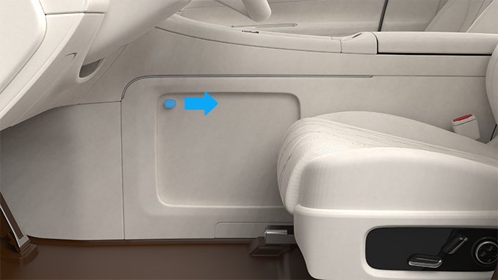

1. 打开隐私储物箱后，再次向后拉动隐私储物箱门把手，隐私储物箱自动关闭。

##### 提示

* 非车主账号不能设置、重置密码。
* 请勿将密码随意泄露给他人。

### 扶手箱

扶手箱可以有效缓解驾驶员手臂的疲劳感，您可在内存放物品。

**打开或关闭扶手箱**

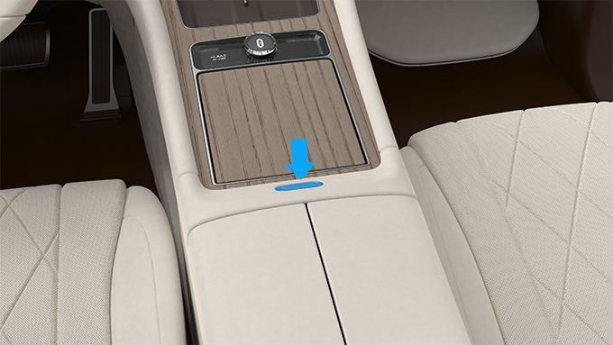

##### 方法

* **打开：**按下扶手箱按键，即可打开扶手箱。
* **关闭：**按下左右两侧扶手箱盖板，直至关闭到位。

### 前排储物盒

前排储物盒有两个储物空间，可放置水杯和其他物品。

**开启或关闭前排储物盒**

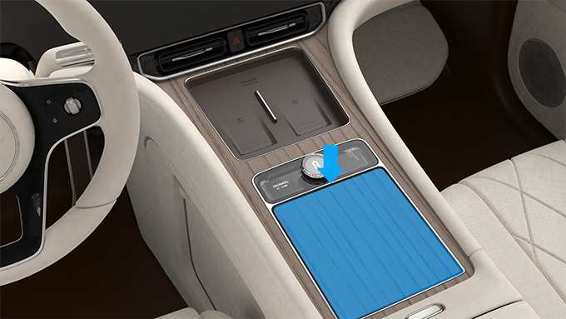

##### 方法

* **打开：**按下前排储物盒盖板前侧区域，即可打开前排储物盒。
* **关闭：**向前轻推前排储物盒盖板，直至其关闭到位。

### 副驾储物箱

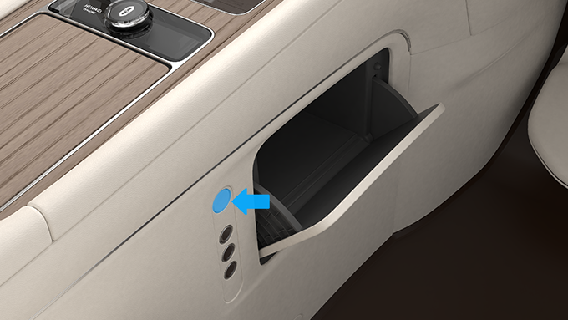

##### 方法

* **打开：**按下副驾储物箱按键，即可打开副驾储物箱。
* **关闭：**推动副驾储物箱盖板，关闭副驾储物箱。
* 请勿在副驾储物箱打开的情况调节副驾座椅前后位置，以免损坏副驾座椅或副驾储物箱
* 在二排使用老板键调节副驾座椅时请确保副驾储物箱未打开。

### 第二排储物空间

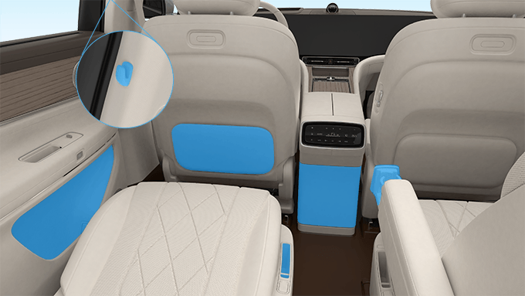

* 第二排门板储物
* 衣帽挂钩
* 前排座椅靠背储物板
* 第二排杯托
* 手机槽
* 充电线槽
* 冷暖箱

### 第二排门板储物盒

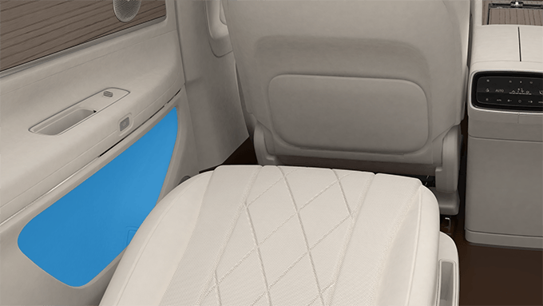

车辆四个车门都有门板储物盒，您可在内放置物品。

门板储物盒内拿放物品时请注意，避免误拉动车门应急拉手打开车门发生危险。

### 衣帽挂钩

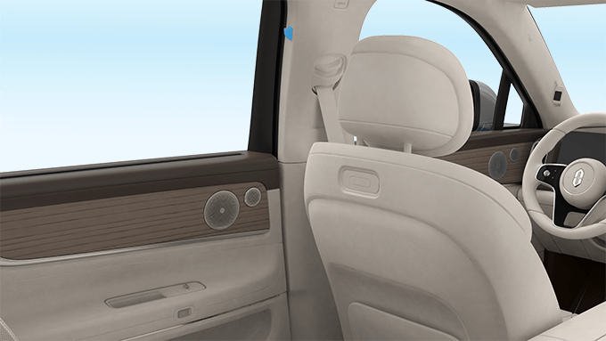

您可在衣帽挂钩上挂放物品。

##### 提示

* 请勿在衣帽挂钩上挂放过重的物品。
* 车辆行驶时请勿在衣帽挂钩上挂放物品，以免造成人身伤害或损坏车辆。

### 前排座椅靠背储物板

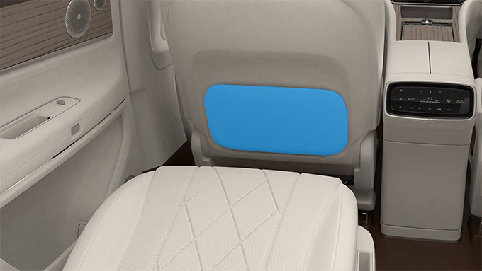

您可在前排座椅靠背储物板内放置物品。

##### 提示

请勿在前排座椅靠背储物板内放易碎物品。

### 第二排杯托

第二排配备有杯托可以放置水杯或者饮料。

##### 方法

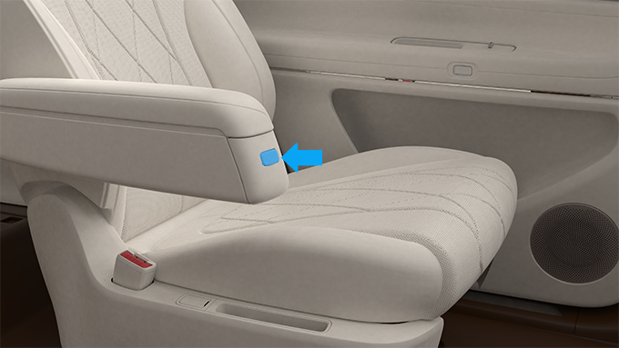

* 按下杯托按键后杯托自动打开。
* 将杯托推入扶手即可收起杯托。

##### 提示

* 调节扶手时请注意杯托上放置的饮料避免洒出。
* 调节扶手时请勿拉拽杯托，以免损坏杯托。

### 手机槽

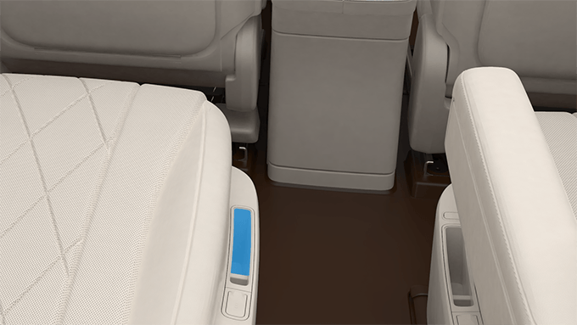

您可将手机放在手机槽内。

### 充电线槽

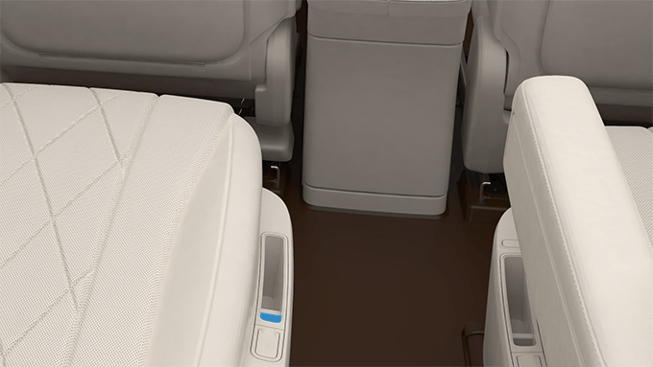

您可将充电线放在充电线槽内。

### 第三排储物空间

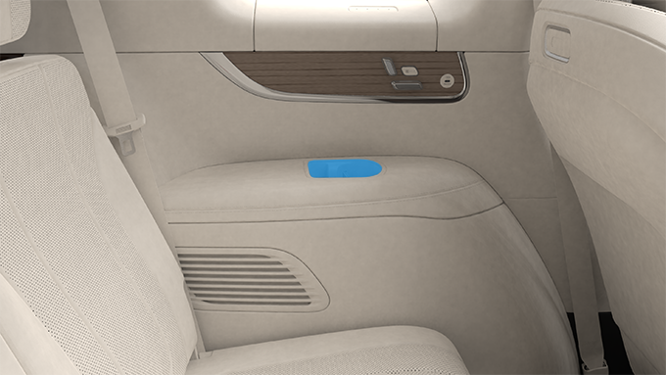

第三排储物空间可以放置水杯、手机或其他小物品。

### 冷暖箱

您可将饮料、面包等物品放入冷暖箱内进行保鲜、制冷或制热。

##### 打开或关闭冷暖箱

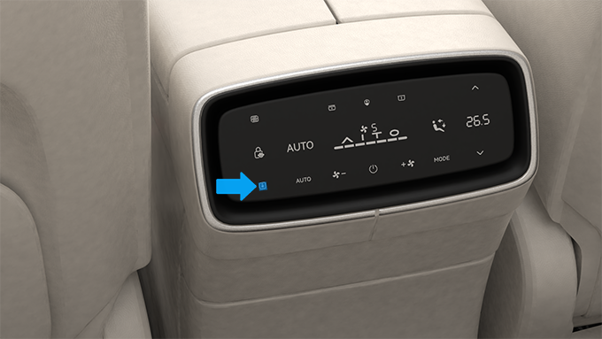

##### 方法

* **打开：**在后控制面板上点击冷暖箱解锁开关，冷暖箱自动打开。
* **关闭：**推动冷暖箱门，关闭冷暖箱。

### 中控屏控制冷暖箱

##### 方法

在中控屏进入**设置 ＞ 车辆控制 ＞ 车内设备**，点击**冷暖箱**可调节冷暖箱开启、模式或温度等功能。

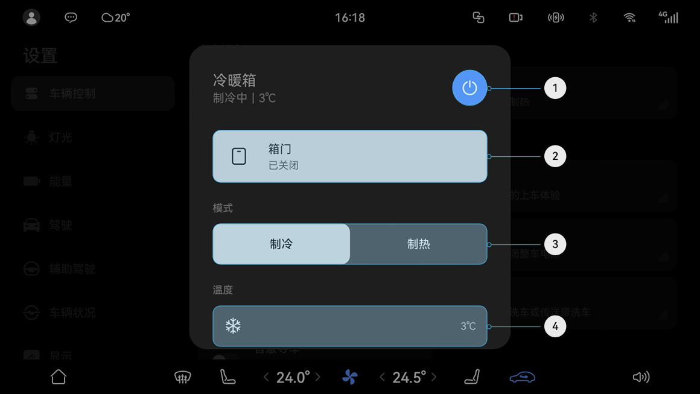

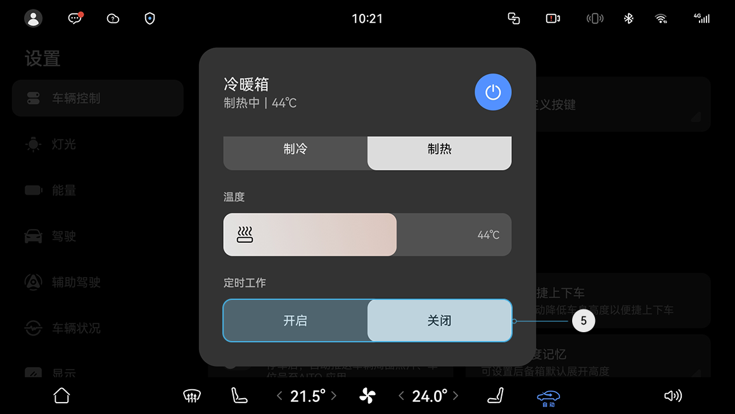

点击开关开启或关闭制冷或制热功能。

点击开关打开冷暖箱。

点击开关切换制冷或制热模式。

左右滑动屏幕调节冷暖箱温度。

点击开启或关闭冷暖箱定时工作功能；点击开启后您可自定义冷暖箱关闭时间。

##### 提示

* 开启冷暖箱定时工作功能后会继续消耗车辆电量，当电量低于 10% 时，冷暖箱将停止工作，请确保车辆电量充足。
* 冷暖箱内放置易腐蚀的物品时请注意存放时间。
* 冷暖箱内请勿放置易碎物品（如玻璃瓶），以免制动时造成损坏。

### 遮阳板

在驾驶过程中，遮阳板可以起到遮挡阳光的作用。

##### 方法

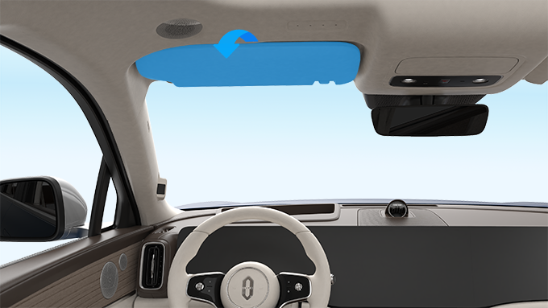

* 展开遮阳板至合适位置。

* 侧面有阳光照射进来，可以调节遮阳板遮挡侧面阳光。

* 也可根据阳光照射位置，前后调整遮阳板位置。

### 化妆镜

车辆配备化妆镜，您可使用化妆镜进行面容整理。

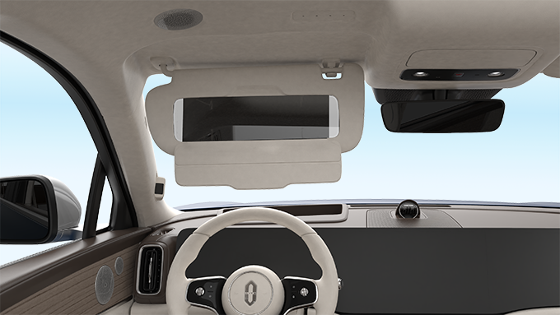

##### 方法

1. 打开遮阳板。
2. 翻下化妆镜盖板，展开化妆镜并点亮化妆镜灯；闭合化妆镜盖板后，化妆镜灯关闭。

驾驶车辆时，请勿使用化妆镜。

### 行李支撑架

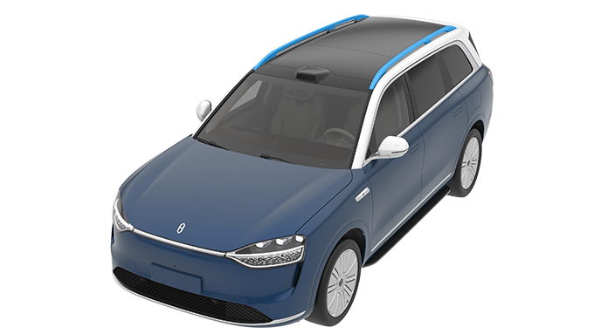

车辆配备车顶行李支撑架，配合相应的固定装置可以放置物品。

* 切勿在车顶行李支撑架放置超过 75kg 的物体，以防损坏车辆。
* 车顶负载需均匀分布，请勿放置在一个部位，以防损坏车辆。
* 在车顶负载下行驶时，请小心驾驶。

### 安全拉手

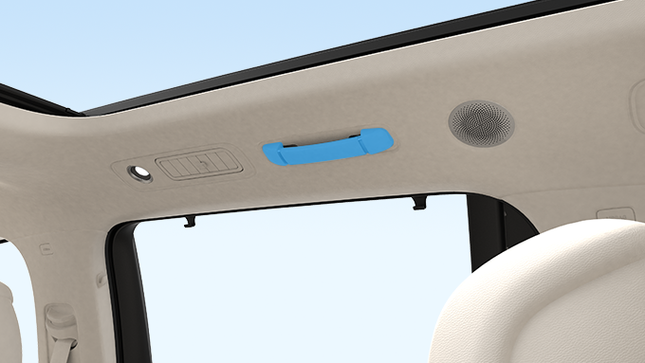

车辆第二排配备了两个安全拉手，车上乘客可以拉住安全拉手以稳定身体。

### 车辆启动

车辆配备无钥匙进入及启动系统，您只需随身携带钥匙即可打开车门、启动车辆。

##### 方法

1. 使用钥匙解锁车辆，请参阅[钥匙](https://tips-p01-drcn.hwcloudtest.cn:8091/files/httpserver/vug/harmonyos4.0/ichuf02ev/topic/harmonyos4.0/zh-cn/content/SF-03002001_f8100.html?v=101706242171&channel=03)。
2. 驾乘人员进入车辆后，关闭所有车门。
3. 踩下制动踏板后，指示灯常亮。

除READY和P仪表指示灯常亮，其余指示灯如未熄灭，请参阅[仪表指示灯](https://tips-p01-drcn.hwcloudtest.cn:8091/files/httpserver/vug/harmonyos4.0/ichuf02ev/topic/harmonyos4.0/zh-cn/content/SF-04001001_f8101.html?v=101706242171&channel=03)相关说明。

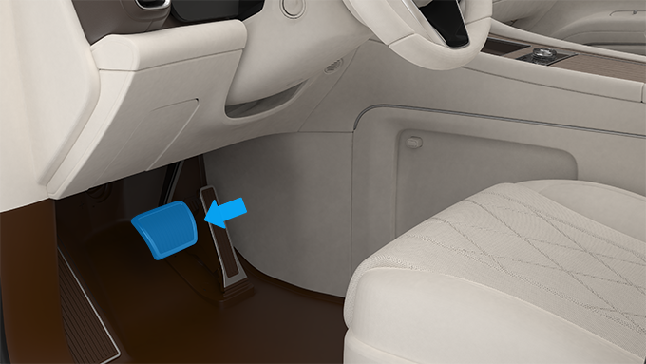

1. 车辆处于上电状态，此时可操作车内用电设备。
2. 若需驾驶车辆，请选择所需挡位，请参阅[挡位](https://tips-p01-drcn.hwcloudtest.cn:8091/files/httpserver/vug/harmonyos4.0/ichuf02ev/topic/harmonyos4.0/zh-cn/content/SF-03002012_f8100.html?v=101706242171&channel=03)。

1. 松开制动踏板，车辆开始行驶。

驾驶车辆前请系好安全带。

启动车辆前请检查座椅、方向盘和外后视镜是否调节到安全、舒适的位置。

##### 提示

启动或驾驶车辆，请确保钥匙放在车内。

### 钥匙检测

如果您踩下制动踏板时，车辆没有检测到车辆钥匙，仪表显示屏上会显示“未感应到钥匙”。

将遥控钥匙或手机车钥匙放在车辆最易于检测到的部位，即中控屏下方的储物盒内或随身携带；将 NFC 卡片钥匙放在无线充电仓上面。

当您离开车辆时，请随身携带钥匙，手动或自动锁止车辆。

因车顶布置检测钥匙的天线，如果将钥匙放置在车顶或挡风玻璃上，天线可能误认为钥匙在车内，请不要将钥匙放置在车顶或挡风玻璃上。

### 车辆下电自动下电

您可以通过自动或手动的方式进行车辆下电操作。

##### 方法

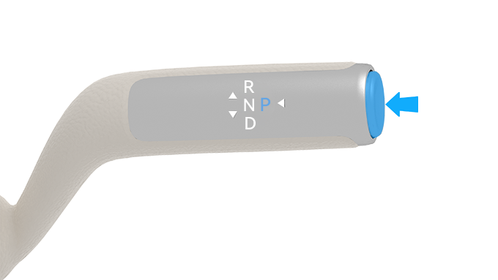

1. 当您完成驾驶时，踩住制动踏板，按下 P 挡按键，切换到驻车挡。
2. 切换到驻车挡后，指示灯点亮。
3. 车辆处于驻车状态，此时可继续操作车内用电设备。
4. 若需车辆下电，请携带钥匙下车并闭锁车辆，车辆自动下电。

### 车辆下电手动下电

##### 方法

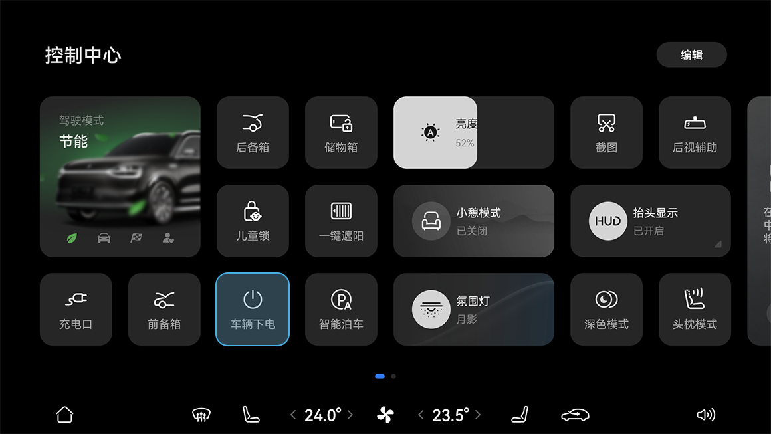

* 从中控屏顶部下滑出控制中心，点击**车辆下电**进行车辆下电。
* 在中控屏进入**设置 ＞ 车辆控制＞更多**，点击**车辆下电**进行车辆下电。

##### 提示

当所有座椅无人时，即使车门未关，车辆也会在 15min 后自动下电。

### 换挡

当车辆处于 READY 状态，踩下制动踏板，将换挡控制拨杆向上或向下拨动切换挡位，同时仪表显示屏显示目标挡位。

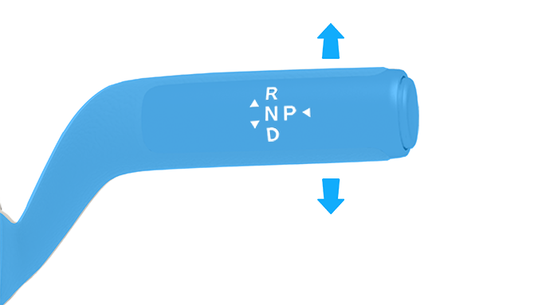

方法

* **倒挡（R 挡）：**车辆静止或车速＜5km/h，踩下制动踏板，向上拨动换挡控制拨杆到底可从 P/D 挡切换至 R 挡；向上轻拨换挡控制拨杆可从 N 挡切换至 R 挡。
* **空挡（N 挡）：**车辆静止或车速＜3km/h，踩下制动踏板，向上或向下轻拨换挡控制拨杆可从 P/R/D 挡切换至 N 挡；车速 ≥3km/h ，向上或向下轻拨换挡控制拨杆 1s 可从 R/D 挡切换至 N 挡。
* **前进挡（D 挡）：**车辆静止或车速＜5km/h，踩下制动踏板，向下拨动换挡控制拨杆到底可从 P/R 挡切换至 D 挡；向下轻拨换挡控制拨杆可从 N 挡切换至 D 挡。
* 倒车时，请充分利用内后视镜、外后视镜和 360°全景环视观察车辆周围环境，防止发生事故。
* 当车辆处于空挡（N 挡），请踩下制动踏板，防止车辆溜车。
* 驾驶车辆时，请勿超速，并时刻注意周围环境，防止事故发生。

##### 驻车挡（P 挡）

停车时，请使用驻车挡，您可以通过以下方式切换到 P 挡：

##### 方法

* 通过 P 挡按键切换到 P 挡：
  1. 踩下制动踏板，待车辆停稳。
  2. 按下 P 挡按键，即可切换到 P 挡。

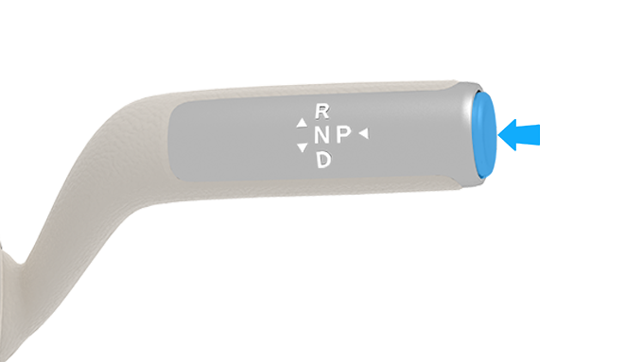

* 通过中控屏切换到 P 挡：
  1. 在中控屏进入**设置 ＞ 驾驶＞ 场景辅助**，点击**电子手刹**即可切换到 P 挡。

##### 提示

动力电池电量 ≤3%时，挂入 P 挡超过 5min 后会整车高压下电。

### 制动系统简介

制动系统由行车制动和驻车制动两部分组成，行车制动用于车辆行驶中减速停车，驻车制动用于车辆停放时，防止车辆溜车。

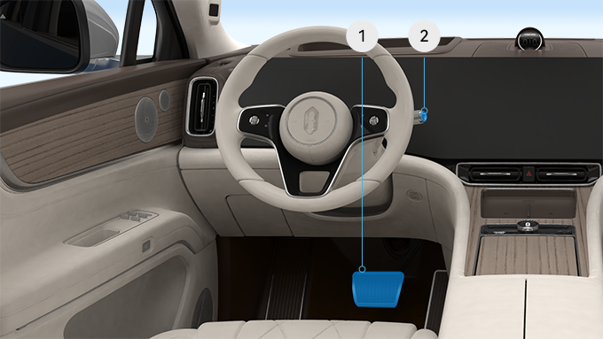

制动踏板：车辆行驶时踩下制动踏板对车辆进行制动使车辆减速、停车。

P 挡按键：停车时，踩下制动踏板待车辆停稳 ，按下 P 挡按键，即可切换至驻车挡使车辆稳定停放不会溜车。

在制动系统中，制动块和制动盘属于消耗品。制动块配有磨损指示器，当制动块磨损到极限后薄金属板会摩擦制动盘并发出尖锐的摩擦声，若遇到这种情况，请到 AITO 用户中心进行检修。制动盘和制动块的使用极限和详细规格请参阅[制动系统参数](https://tips-p01-drcn.hwcloudtest.cn:8091/files/httpserver/vug/harmonyos4.0/ichuf02ev/topic/harmonyos4.0/zh-cn/content/SF-03006002_f8108.html?v=101706242171&channel=03)。

* 如果不更换磨损的制动块将会损坏制动系统，并可能导致危险。
* 请在每次车辆保养时，检查制动盘和制动块的磨损程度，并根据维修人员的建议更换。

### 能量回收制动

能量回收制动（Cooperative Regenerative Braking System，简称为 CRBS）功能用于车辆在制动或滑行过程中，将产生的动能转换为电能储存在动力电池中，以增加车辆续航里程。

**选择能量回收强度**

##### 方法

1. 在中控屏进入**设置 ＞ 驾驶＞驾驶模式**。

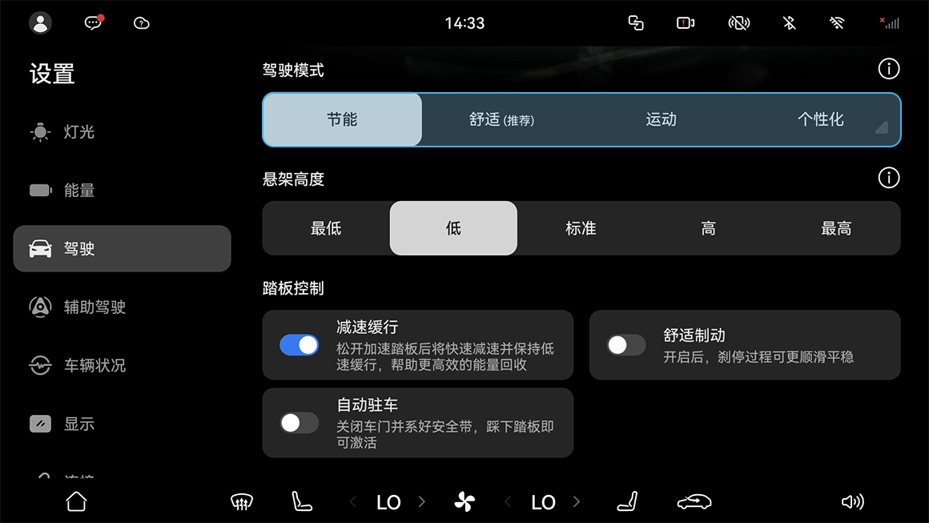

1. 点击选择相应的驾驶模式。
   * **节能：**该驾驶模式下，能量回收强度为**高**，当您松开加速踏板后，车速下降较快，同时给动力电池补充的能量较多。
   * **舒适：**该驾驶模式下，能量回收强度为**标准**，当松开加速踏板后，车速下降较慢，同时给动力电池补充的能量较少。
   * **运动：**该驾驶模式下，能量回收强度为**标准**，当松开加速踏板后，车速下降较慢，同时给动力电池补充的能量较少。
   * **个性化：**该驾驶模式下，您可自定义能量回收强度，默认为**标准**。

##### 提示

驾驶员在踩下制动踏板时可能会听到来自驾驶舱右侧的“塔塔”声，制动踏板有非常轻微的震动，此为制动能量回收功能正常工作的声音和现象。

### 车身稳定性系统

车身稳定性系统（Electronic Stability Control，简称为 ESC）在转向过度或转向不足时帮您稳定车辆，车身稳定性系统默认为开启状态。

##### 功能介绍

当转向过度或转向不足时，系统会通过对车轮施加制动或降低电机扭矩的方式，来增强对车辆平稳性的控制，车身稳定性系统包含子功能如下：

* 防抱死制动系统（ABS）
* 自动驻车（AVH）
* 制动盘擦拭（BDW）
* 舒适制动（CST）
* 能量回收制动（CRBS）
* 拖拽扭矩控制（DTC）
* 电子制动力分配（EBD）
* 陡坡缓降（HDC）
* 上坡辅助（HHC）
* 液压制动辅助（HBA）
* 紧急制动报警（HAZ）
* 防二次碰撞 （SCM）
* 牵引力控制系统（TCS）
* 车身动态控制（VDC）
* 车身稳定性系统是一套辅助性质的系统，并不能代替您在驾驶车辆时所起的作用。所以请您认真、谨慎地驾驶车辆。
* 当车辆出现打滑或者急转弯时，请勿进行猛踩加速踏板等激烈驾驶车辆的行为，否则可能会造成人员受伤或车辆损坏。

##### ESC 操作说明

仪表显示屏上的“”指示灯闪烁，则表示 ESC 正在工作。

停用 ESC：

如果车辆陷入积雪或泥地中，ESC 可能会降低从电机输出至车轮的动力，您可能需要关闭该系统以便摆脱困境。

##### 开启或关闭车身稳定性系统

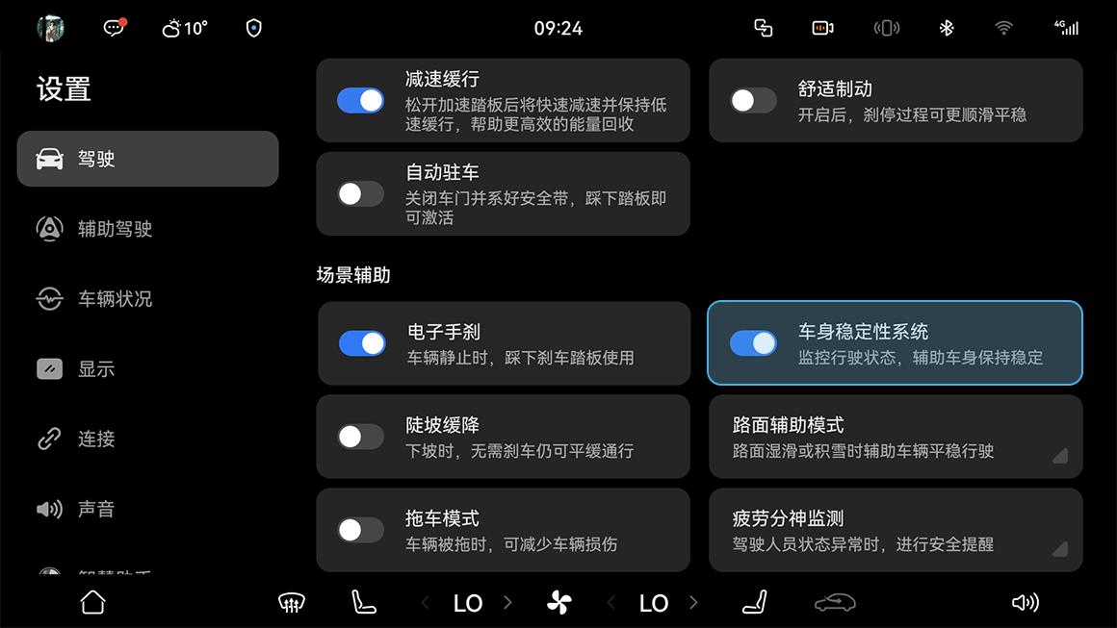

###### 方法

在中控屏进入**设置 ＞ 驾驶＞场景辅助**，点击**车身稳定性系统**开启或关闭车身稳定性系统功能。

**ESC 激活时：**

仪表显示屏上的“”指示灯点亮。

**ESC 关闭时：**

仪表显示屏上的“”指示灯点亮。

ESC 能保证车辆的稳定性和驱动力，如无必要，请勿关闭。

###### 提示

ESC 功能关闭后当车速高于 80km/h，车辆自动开启 ESC 功能。

##### 防抱死制动系统

车辆配备防抱死制动系统（Antilock Brake System，简称为 ABS），能防止在紧急制动或在湿滑路面上制动时车轮发生抱死现象，避免车辆出现侧滑或甩尾，保持车辆的稳定性。

下列情况（包含但不仅限于），ABS 不能有效工作：

* 使用了抓地力不足的轮胎。
* 在湿滑、泥泞、砂石或积雪路面上高速驾驶时。
* 在多坑路面或不平路面行驶时。

即使车辆配有 ABS 但在驾驶车辆时，也需 注意与前车保持安全距离。

##### 自动驻车

自动驻车（Automatic Vehicle Hold，简称为 AVH）功能是帮助您在等红绿灯或上下坡停车时进行制动，保持车辆静止。驾驶员无需一直踩着制动踏板，从而保持车辆的制动，当车辆静止超过 10min 后 AVH 直接退出，且同时启用电子驻车制动。

##### 制动盘擦拭

制动盘擦拭（BDW）功能的作用：雨天行驶时车辆制动系统自动对制动片施加压力，使制动片与制动盘接触后轻微摩擦，以清除刹车盘上的污垢及水渍，保持制动盘的清洁干燥，使制动片与制动盘之间有良好的摩擦力，从而保证驾驶员制动时制动系统能提供稳定的制动力。

在满足以下前提条件后，自动激活制动盘擦拭：

* 车速大于 50km/h。
* 加速踏板开度大于 6%。
* 前风挡雨刮功能开启。
* 防抱死制动系统 、牵引力控制系统、车身动态控制功能未激活。

在满足以下前提条件后，自动退出制动盘擦拭：

* 车速低于 36km/h。
* 加速踏板开度小于 4%。
* 前风挡雨刮功能关闭。
* 防抱死制动系统、牵引力控制系统、车身动态控制功能激活。

###### 提示

制动盘擦拭功能激活时，制动片和制动盘产生的摩檫力极小不会影响车辆正常行驶。

##### 舒适制动

舒适制动（Comfort Stop，简称为 CST）的作用：驾驶员在非紧急情况下制动停车时，系统控制各制动器的制动压力，减小车辆减速时的惯性，提前消耗掉悬架吸收的能量使整个停车过程变得平稳。

**开启或关闭舒适制动**

###### 方法

在中控屏进入**设置 ＞ 驾驶＞踏板控制**，点击**舒适制动**开启或关闭舒适制动功能。

##### 拖拽扭矩控制

拖拽扭矩控制（DTC）的作用：在车辆行驶过程中突然转向、加速等情况时，系统检测到因驱动轮打滑所导致车辆驱动稳定风险，会通过精准的扭矩控制来防止驱动车轮打滑，从而达到安全稳定行驶。

##### 电子制动力分配

电子制动力分配（Electric Brake Distribution，简称为 EBD）可在车辆制动时自动调整后轮制动压力，保障后轮不先于前轮抱死，保证最佳制动力输出，并可协同 ABS 提高制动稳定性，从而保证车辆的平稳行驶。

##### 液压制动辅助

液压制动辅助（Hydraulic Brake Assist，简称为 HBA）的作用：驾驶员快速踩下制动踏板时，系统识别出此时车辆处于紧急状态，会迅速将制动压力提高至最大值，从而使防抱死制动系统更迅速介入，有效地缩短制动距离。

##### 陡坡缓降

陡坡缓降（Hill Desient Control，简称为 HDC）开启后，当车辆处于下坡状态且车速在 8km/h~35km/h 时，HDC 自动运用液压制动辅助下坡。此时驾驶员可专注于控制方向盘，在 HDC 工作速度区间，车速可根据加速踏板和制动踏板进行调节。若挡位、车速、坡道、制动盘温度不满足激活条件时，则 HDC 回到待机状态。

只有在满足以下前提条件后，才能使用 HDC：

* HDC 无故障。
* HDC 已开启。
* 车辆车速在 8km/h~35km/h 的情形下驾驶。
* 车辆处于下坡行驶，且坡度必须在 10%（约 6°）到 50%（约 26.5°）之间。
* 整车处于高压上电状态。
* 加速踏板开度小于 5%。
* 陡坡缓降的制动效果在易滑路面会受到影响（例如在结冰、松软路面等），请时刻注意道路状况。
* 车辆在陡坡上低速下坡行驶时，HDC 才会激活。
* 在下长坡等一些特殊工况下，HDC 会因制动器温度过高而暂时不可使用，您需要注意安全驾驶，如需要恢复功能，需要停车等待制动器温度冷却。

车辆倒挡下坡时，请注意控制下坡车速，若因车速过高导致仪表显示屏报故障，请将车辆下电后重新上电。

**开启或关闭陡坡缓降**

###### 方法

在中控屏进入**设置 ＞ 驾驶＞场景辅助**，点击**陡坡缓降**开启或关闭陡坡缓降功能。

车速在小于 35km/h 时可开启陡坡缓降，开启后当车速大于 60km/h 时，陡坡缓降功能将自动关闭。

##### 上坡辅助

在坡道上时，上坡辅助系统（Hill Hold Control，简称为 HHC）将自动制动约 1s~2s。这样可防止在将脚从制动踏板移动到加速踏板的过程中车辆发生滑动。

若您未开启自动驻车功能，HHC 工作 1s~2s 后将停止工作，此时车辆可能滑动。因此，请将脚从制动踏板移到加速踏板。切勿依靠 HHC 长时间（超过 1s~2s）防止车辆滑动，否则会导致碰撞事故。

##### 防二次碰撞

防二次碰撞 （SCM）可在车辆发生碰撞时自动对车辆进行制动，防止车辆继续行驶引发二次碰撞。

##### 牵引力控制

牵引力控制（Tracking Control System，简称为 TCS）通过降低电机功率，防止车辆的驱动轮在加速行驶时打滑，必要时施加制动力控制，使车辆易于起步、加速和爬坡。当 TCS 有效地控制制动压力和电机功率时，仪表显示屏上的车身稳定性系统“”指示灯闪烁。

##### 车身动态控制

车身动态控制（Vehicle Dynamics Control，简称为 VDC）的作用：在车辆行驶过程中突然转向时，系统根据方向盘转角和车速等信息判断驾驶员的驾驶意图，并持续与车辆实际状况进行对比，如果车辆出现偏离正常行驶路线的情况，系统将通过相应的车轮施加制动或降低电机扭矩进行修正，以帮助驾驶员控制侧滑，保持车辆行驶的稳定。

### 安全制动

##### 方法

当紧急情况下需要制动时，您可以完全踩下制动踏板，以保持稳定的制动压力。

* 紧急制动时，请完全踩下制动踏板并保持至车辆平稳停住。若未保持，则会中断防抱死制动系统的工作过程并增加制动距离。
* 驾驶车辆请勿超速并保持适当的跟车距离。否则即使装配最先进的制动系统，也无法在紧急制动时，给您提供免受伤害的保障。
* 在紧急情况下，需要在完全踩下制动踏板时保持稳定的制动压力。即使是在低牵引力路面上，防抱死制动系统也会根据可用的牵引力大小改变施加在每个车轮上的制动压力，这可以防止车轮抱死，并确保车辆尽可能安全地停下来。

### 应急制动



##### 方法

车辆行驶过程中，当制动踏板失效时，可以长按 P 挡按键进行应急制动；松开 P 挡按键退出应急制动。

* 在正常行驶时禁止触碰 P 挡按键，否则有引起安全事故的风险。
* 应急制动仅作为制动踏板失效时的紧急措施，不能代替制动踏板制动，其不能提供较大制动力，禁止驾驶员在踩踏加速踏板的情况下操作应急制动，否则该功能将不会介入工作。
* 应急制动时，可能会导致车辆打滑、侧翻等风险。

### 电子驻车

电子驻车(停车)（Electrical Park Brake，简称为 EPB）功能集成在驻车按键（P 挡按键）中。开启电子驻车请参阅[换挡](https://tips-p01-drcn.hwcloudtest.cn:8091/files/httpserver/vug/harmonyos4.0/ichuf02ev/topic/harmonyos4.0/zh-cn/content/SF-03002012_f8100.html?v=101706242171&channel=03)。

##### EPB 自动开启或解除

**在以下条件全部满足时，自动开启 EPB：**

* 驾驶员未系安全带。
* 驾驶员侧车门打开。
* 未踩加速踏板。
* 未踩制动踏板。
* 车速小于 3km/h。

**在以下条件全部满足时，自动解除 EPB：**

* 关闭主驾车门。
* 踩下制动踏板。
* 挡位切换至非驻车挡（P 挡）状态。

##### 提示

* 车辆没电时，将无法解除 EPB。
* 驻车制动器仅施加在后轮上，独立于行车制动系统。

### 自动驻车

自动驻车（AVH）功能帮助您在等红绿灯或上下坡停车时进行制动，保持车辆静止。

##### 开启或关闭自动驻车

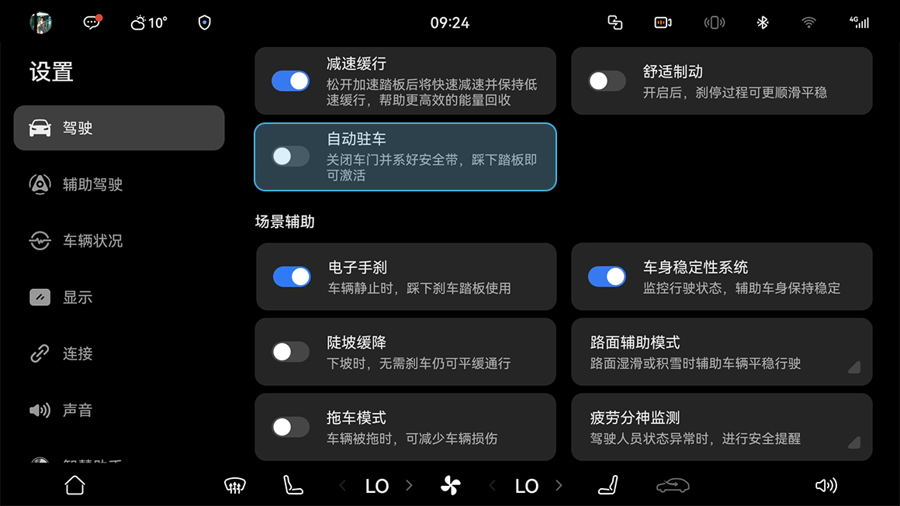

###### 方法

在中控屏进入**设置 ＞ 驾驶＞踏板控制**，点击**自动驻车**开启或关闭自动驻车功能。

自动驻车功能开启后，车辆需较长时间内停车，如在斜坡上、遇到红绿灯或者走走停停的交通状态下，自动驻车在满足开启的条件下，将启用自动驻车功能，此时无需踩制动踏板或者使用电子驻车。

##### 自动驻车准备和运行条件

**自动驻车准备条件**

* 开启自动驻车功能，仪表显示屏上的指示灯“A”显示灰色准备状态指示灯。
* 主驾驶员安全带系好，且车门已关闭。
* 驾驶员未踩加速踏板。
* 挡位处于 D/N 挡。
* 整车上电完成。
* 车辆处于静止状态。
* EPB 未激活。

**自动驻车运行条件**

驾驶员踩下制动踏板后松开。

自动驻车准备条件不满足会自动退出。

###### 提示

* 自动驻车在工作 10min 后直接退出，且同时启用电子驻车制动。
* 通过踩加速踏板、切换到驻车挡（P 挡）或者启动电子驻车制动都会退出自动驻车状态。
* 自动驻车功能启动，车辆制动灯及高位制动灯点亮，且仪表显示屏上的指示灯“A”变成绿色。
* 自动驻车启动激活期间，若驾驶员开车门或者解除安全带，电子驻车制动会自动开启。

### 驾驶模式

车辆提供“节能、舒适、运动、个性化”四种驾驶模式供您选择，因不同的驾驶模式下车辆动力输出功率和响应时效不同，可满足用户不同的驾驶习惯和出行需求，让您体验不同的驾驶乐趣。

##### 中控屏设置驾驶模式

##### 方法

在中控屏进入**设置＞驾驶模式**，选择不同的驾驶模式。

* **节能：**该模式下，车辆行驶会节省能量以获得最大续航里程。转动方向盘时手感轻盈，松开加速踏板后，由于能量回收强度较高，车速下降非常快，悬架高度为标准，空调也会自动进入节能模式。
* **舒适：**该模式下，车辆整体驾驶感受较为舒适。转动方向盘时手感轻盈，松开加速踏板后，能量回收强度适中，车速下降较快，悬架高度为标准。
* **运动：**该模式为车辆最为激进的驾驶模式，加速迅猛，转向灵敏，转动方向盘时手感沉稳、略重，能量回收强度适中，悬架高度为低。
* **个性化：**选择个性化模式后，可对个性化中的选项进行单独设置。加速模式可选择：经济、舒适、运动；能量回收可选择：标准、高；转向模式可选择：标准、舒适、运动；悬架高度：最低、低、标准、高、最高。

##### 智慧水晶旋钮设置驾驶模式

##### 方法

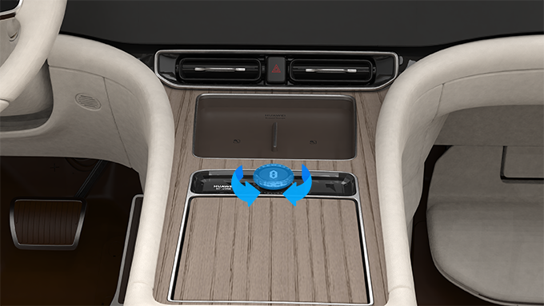

1. 左右旋转智慧水晶旋钮，选择驾驶模式。
2. 选择驾驶模式后，按下智慧水晶旋钮设置驾驶模式。

##### 提示

访客模式下，系统默认为节能模式。您可在中控屏进入**设置＞车辆状况＞维修检测**，开启或关闭**默认节能驾驶模式**。

### 减速缓行

开启减速缓行功能后，当您踩下加速踏板车辆加速；松开加速踏板车辆减速，完全松开加速踏板后，车辆快速减速并保持低速缓行，可减少驾驶时加速踏板与制动踏板之间来回切换，从而减轻驾驶疲劳。减速缓行能最大限度地回收能量，降低耗电量，增加续航里程。

**开启或关闭减速缓行**

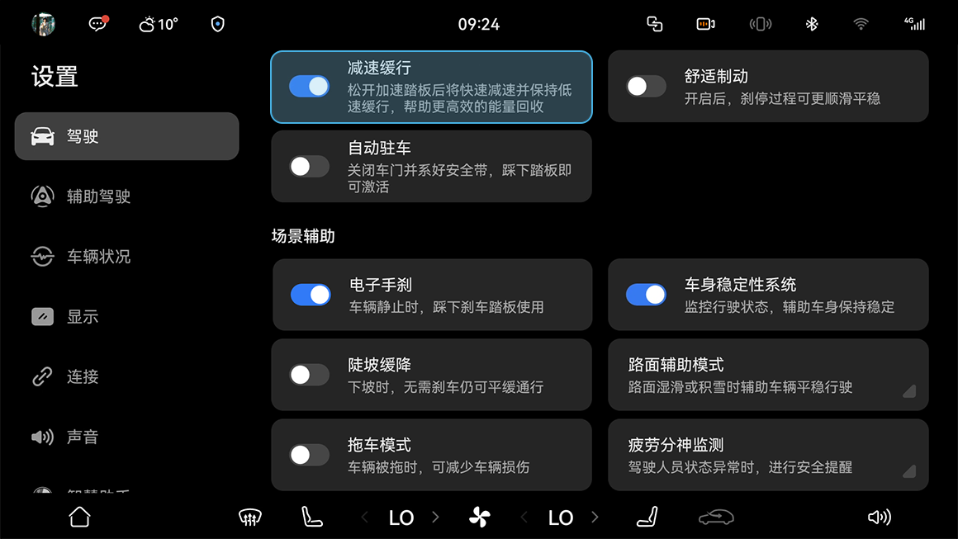

##### 方法

在中控屏进入**设置＞驾驶＞踏板控制**，点击**减速缓行**开启或关闭减速缓行功能。

减速缓行是一项驾驶辅助功能，此功能可能受到如系统反应延迟等因素影响，不减速或减速不及时等。驾驶员应始终保持警惕，密切注意周围环境，如需紧急制动时，请及时踩下制动踏板。

### 悬架高度

车辆会根据行驶情况自动调节悬架高度，以提高行驶安全性和舒适性。

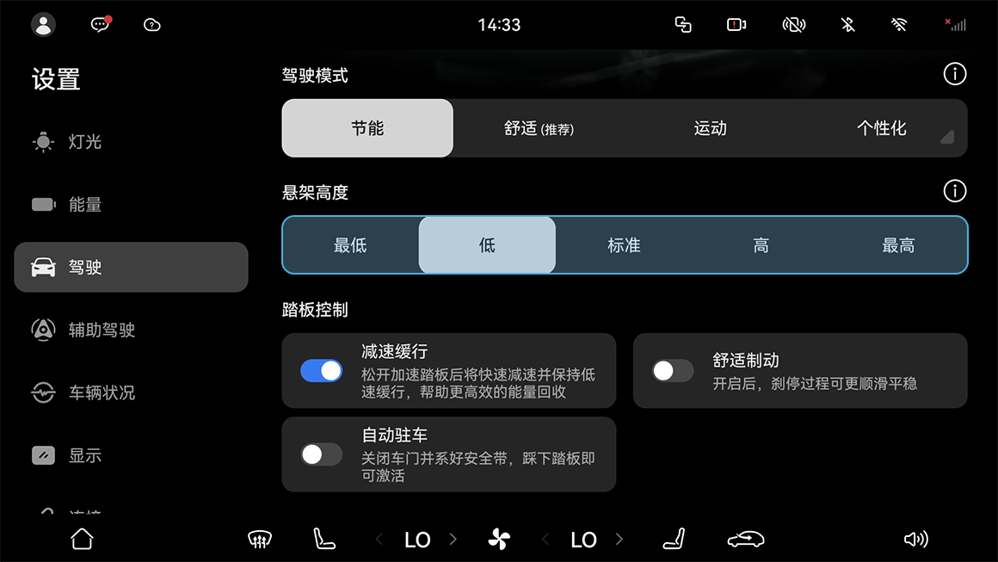

##### 方法

在中控屏进入**设置 ＞ 驾驶 ＞ 悬架高度**，选择不同的悬架高度。

* **最低：**该模式下车辆最小离地间隙为 135 mm。
* **低：**该模式下车辆最小离地间隙为 155 mm。
* **标准：**该模式下车辆最小离地间隙为 175 mm。
* **高：**该模式下车辆最小离地间隙为 195 mm。
* **最高：**该模式下车辆最小离地间隙为 215 mm。
* 连续调节悬架高度，中控屏会显示警告信息，此时不可调节悬架。
* 当车辆挡位在非 P 挡时，悬架高度不可设置为“最低”；当车速大于 30km/h时，悬架高度不可设置为“最高”；当车速大于 60km/h 时，悬架高度不可设置为“高”。

**悬架高度自动调节**

* 悬架高度模式为“最高”，当车速大于 30km/h 悬架高度将自动调节为“标准”。
* 悬架高度模式为“高”，当车速大于 60km/h 悬架高度将自动调节为“标准”。
* 悬架高度模式为“标准”，当车速大于 110km/h 保持 20s 或大于 120km/h 悬架高度将自动调节为“低”；当车速小于 75km/h 保持 60s 或小于 60km/h，悬架高度将恢复为“标准”。
* 悬架高度模式为“最低”，车辆挡位切换至非 P 挡，悬架高度将自动调节至切换 P 挡前的高度模式。

##### 提示

悬架高度也可以在驾驶模式个性化中设置。

### 便捷上下车

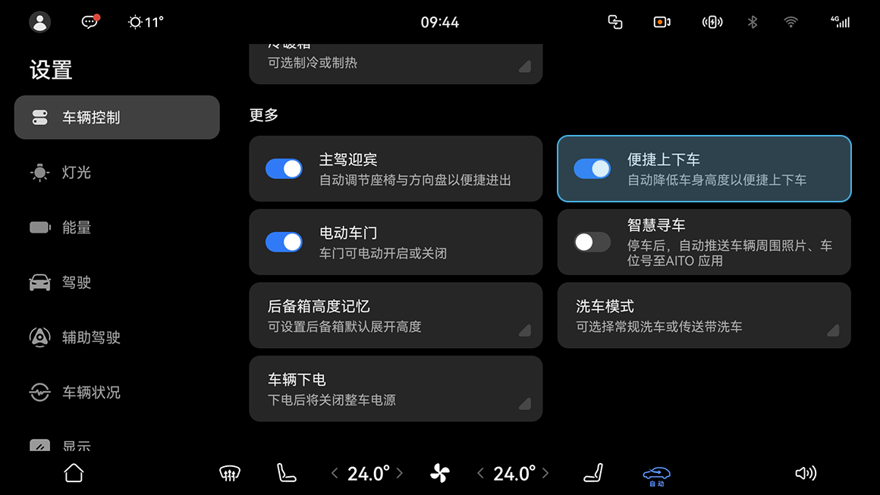

##### 方法

在中控屏进入**设置 ＞ 车辆控制 ＞ 更多**，点击**便捷上下车**开启或关闭便捷上下车功能。

便捷上下车功能开启后，当车辆停稳挡位切换至 P 挡，悬架高度自动调节至“最低”，停车期间若未对悬架进行调节，悬架高度将保持“最低”状态，挡位切换出 P 挡后悬架高度自动调节至“标准”。

### 超级省电模式

当车辆处于低电量状态时，您可以开启超级省电模式，通过限制车速、驾驶模式、空调、座椅加热等功能的使用，来提升车辆的续航能力。

##### 开启超级省电模式

##### 方法

当电量低于 15% 后，系统会主动通过语音或弹窗方式，提醒您开启超级省电模式，您可以直接说“开启”或点击**开启**。

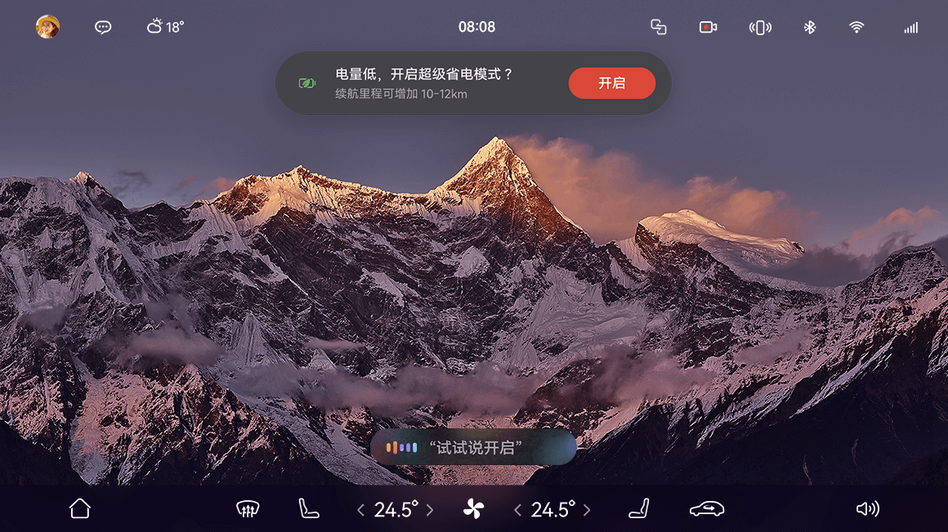

您也可以通过以下方式开启超级省电模式：

* 在中控屏进入**设置 > 能量**，开启**超级省电模式**开关，根据界面提示开启功能。
* 唤醒智慧语音，说出您的指令，如：开启超级省电。

开启后，中控屏状态栏与仪表显示屏上会出现图标。

##### 提示

* 续航里程有综合续航里程和 CLTC 续航里程两种标准（可进入中控屏**设置 > 系统 > 单位与续航里程显示模式**选择），超级省电模式默认续航里程是按照综合续航里程计算。
* 开启超级省电模式后，功放音量、中控屏亮度、座椅加热、通风和按摩、氛围灯等功能会被限制或关闭，您可以根据需要再次调节或开启。
* 开启超级省电模式后，Type C 快充功能不可用，驾驶模式不支持调节。

##### 关闭超级省电模式

##### 方法

您可以通过以下方式关闭超级省电模式：

* 点击状态栏图标，选择**关闭**。

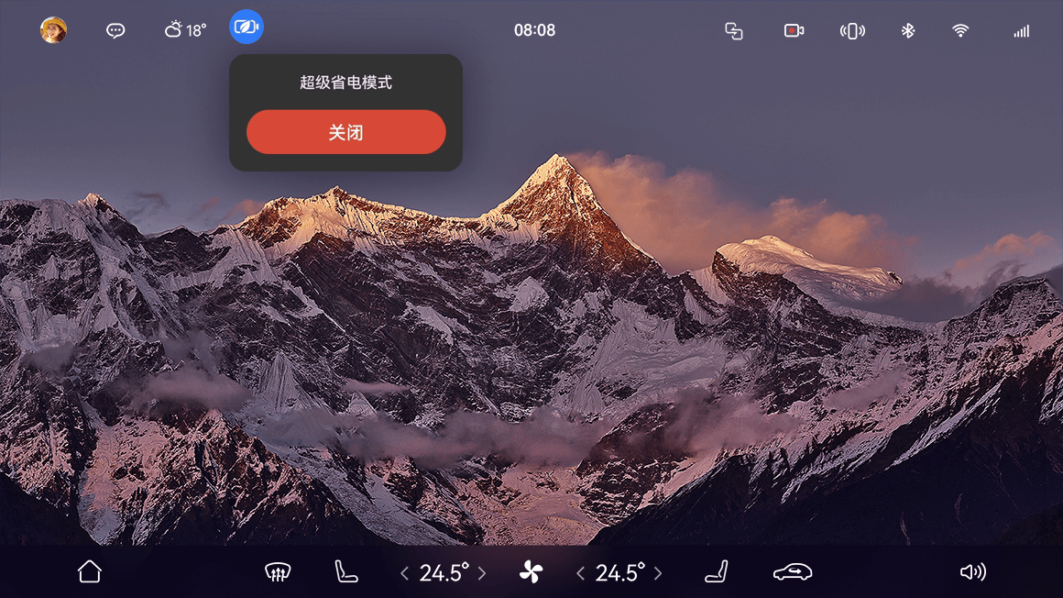

* 在中控屏进入**设置 > 能量**，关闭**超级省电模式**开关。
* 唤醒智慧语音，说出您的指令，如：关闭超级省电。

### 路面辅助模式

路面辅助模式是为了更好通过各种特殊路面而配备的一种车辆辅助驾驶模式。

##### 湿滑模式

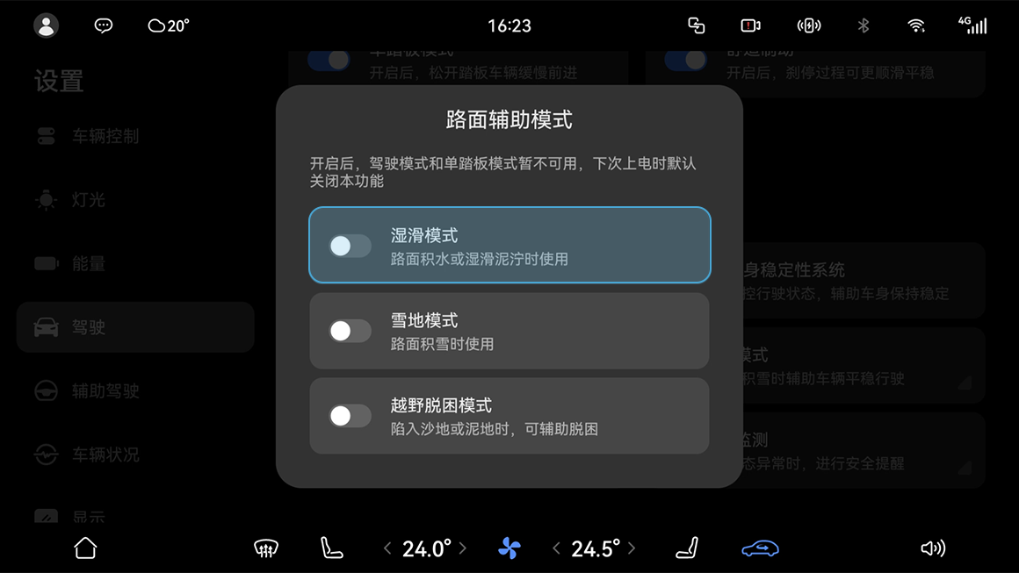

##### 方法

在中控屏进入**设置 ＞ 驾驶 ＞ 路面辅助模式**，点击**湿滑模式**开启或关闭湿滑模式功能。

##### 雪地模式

##### 方法

在中控屏进入**设置 ＞ 驾驶 ＞ 路面辅助模式**，点击**雪地模式**开启或关闭雪地模式功能。

##### 越野脱困模式

##### 方法

在中控屏进入**设置 ＞ 驾驶 ＞ 路面辅助模式**，点击**越野脱困模式**开启或关闭越野脱困模式功能。

##### 提示

* 在车辆经过积水湿滑、积雪路面后，请关闭路面辅助模式。
* 为保证行车安全，在湿滑的车库行驶时，应严格按照车库警示标牌或限速 5km/h 行驶。

### 四驱驱动型式

若您的车辆为四驱车型时，在以下状态下，车辆会切换到四驱驱动型式：

* 车辆驾驶模式处于个性化模式中的强劲模式时。
* 开启路面辅助模式时。
* 在其余驾驶模式下，急加速行驶时。

##### 提示

车辆以四驱驱动型式时，车速提升变快，但同时能耗也会相应增加。

### 行车记录仪

行车记录仪位于车辆前风挡玻璃上方，用以记录行驶过程中车辆前方的视频图像、声音或图片，为驾驶提供证据。

行车记录仪功能包括：抓拍录像、循环录像、拍照。

* 抓拍录像：触发方式分为自动触发、手动触发。当检测到发生碰撞时，系统自动触发抓拍录像；通过行车记录仪应用内可手动触发抓拍录像。

抓拍录像功能触发后，系统自动记录触发时间点前后近2分钟的视频，并存储于抓拍录像文件夹中，抓拍录像不会被自动覆盖，文件夹存满后需要手动删除。

* 循环录像：功能默认关闭。在行车记录仪应用开启该功能后，每次车辆启动后，系统将自动录制循环视频直至车辆下电。

循环录像存储于循环录像文件夹中，当文件夹录满后，时间最早的视频将会被最新视频覆盖。

* 拍照：抓拍车辆前方的图片或者视频回放的画面截图。

##### 方法

1. 打开隐私储物箱，将Micro SD卡插入Micro SD卡槽。

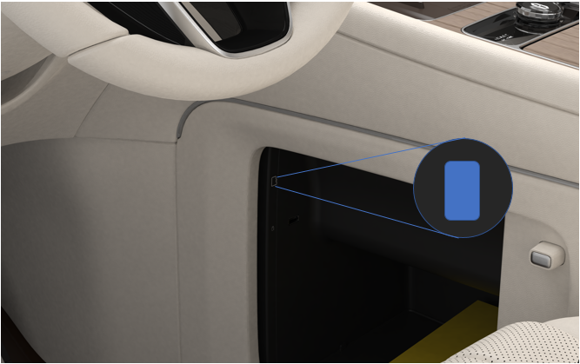

1. 在中控屏，点击状态栏图标，或点击**服务与应用 > 应用中心 > 行车记录仪**，打开行车记录仪应用。

状态栏图标表明行车记录仪录制中，表明录制同时录音中，表明停止录制，表明故障。

1. 查看与设置行车记录。
   * 数据回看：在首页可查看行车记录仪录制的抓拍视频、循环视频、图片。
   * 实时画面：点击**实时画面**按钮，切换至行车记录仪实时监控画面。
   * 编辑：切换至编辑模式，对已存储视频和图片进行删除、导出到手机。针对循环录像，还可以锁定视频，锁定后该视频不能被覆盖。
   * 设置：设置行车记录仪功能。
     + 存储卡容量：查看存储卡的已使用容量及总容量、不同数据类型的容量占比。
     + 行车记录仪：可开启、关闭车辆每次启动后自动开始循环录像的录制。
     + 录像时录音：可开启、关闭行车记录仪的录像时录音的功能。
     + 恢复默认设置并清除数据：删除所有数据并将设置项恢复至出厂默认状态。
2. 数据权限。
   * 登录时产生的数据，只有登录用户有权限回看。
   * 未登录时产生的数据，所有用户均可回看。
   * 不同用户，需分别进行车辆的权限授权操作和行车记录仪功能设置。
3. 导出数据。
   * 拔出Micro SD卡槽中的Micro SD卡，插入电脑即可进行数据导出。
   * 导出至手机：可在行车记录仪应用内，进入编辑模式，选择视频或照片发送至手机。

##### 提示

在车辆无电或无网络连接情况下，行车记录仪视频录制画面时间可能会有延迟。

* 存储卡要求：使用正版的Micro SD卡，容量为32GB~128GB，其他类型和容量的存储卡将无法保证行车记录仪的视频与图片记录，不支持NTFS格式Micro SD卡。
* 如果在行车记录仪录制期间插拔存储卡或车辆意外断电，当前视频将停止录制，已录制视频和照片可能丢失。
* 已录制的视频和照片仅存储于隐私储物箱内的Micro SD卡中，请您务必妥善保管Micro SD卡，避免Micro SD卡或者Micro SD卡内中的数据损坏或者遗失。
* 其他文件不应存储在行车记录仪文件所在的Micro SD卡，将其他文件存储在该Micro SD卡，可能会造成数据丢失。
* 在使用行车记录仪”一般录像“、“一键拍照”和“拍照时录音”等功能时，遵守法律法规相关要求，尊重第三方合法权益。

### 胎压监测系统

您的车辆配备主动式胎压监测系统，该系统通过安装在各车轮气阀上的传感器，监测轮胎状况，当轮胎压力过低/高达到报警值（21 寸轮胎：≤2.0bar 或 ≥3.4bar；22 寸轮胎：≤2.2bar 或 ≥3.4bar）时或轮胎温度 ≥79℃ 时将会点亮相应胎压报警指示灯。

### 仪表显示屏胎压监测界面



您可以通过仪表显示屏左侧车辆信息卡片选择胎压信息界面，查看[胎压](https://tips-p01-drcn.hwcloudtest.cn:8091/files/httpserver/vug/harmonyos4.0/ichuf02ev/topic/harmonyos4.0/zh-cn/content/SF-04001001_f8102.html?v=101711734247&channel=03)。

##### 中控屏胎压监测界面

##### 方法

在中控屏进入**设置** ＞ **车辆状况**，查看胎压信息。

##### 轮胎温度高、传感器电量低或失效报警

当轮胎温度高、胎压传感器电量低或失效报警激活时，对应报警轮胎开始闪烁，并伴有声音报警，同时仪表显示屏弹出相应提示信息。

##### 胎压低/高报警

当胎压低/高报警被激活时，对应报警轮胎开始点亮呈红色，胎压监测系统故障警告灯持续点亮，并伴有声音报警，同时仪表显示屏弹出相应提示信息。当胎压过低/高时请参阅[临时轮胎修理](https://tips-p01-drcn.hwcloudtest.cn:8091/files/httpserver/vug/harmonyos4.0/ichuf02ev/topic/harmonyos4.0/zh-cn/content/SF-03007001_f8102.html?v=101711734247&channel=03)进行调节。

车辆行驶过程中，如果胎压监测系统故障警告灯在闪烁一段时间后常亮，应将车辆停放在安全位置，并尽快联系 AITO 用户中心。

##### 提示

* 定期检查[轮胎气压](https://tips-p01-drcn.hwcloudtest.cn:8091/files/httpserver/vug/harmonyos4.0/ichuf02ev/topic/harmonyos4.0/zh-cn/content/SF-03006002_f8104.html?v=101711734247&channel=03)并确保在推荐范围内。
* 胎压监测系统无法提前指示由外部因素（例如爆裂）造成的急剧胎损，也无法识别所有轮胎长周期的自然、均匀压力损失。
* 在每次停车重新上电后胎压数据为上次接收到的数据，胎压监测系统重新接收到胎压传感器参数后，方可更新为实时胎压值。

##### 可能导致胎压监测系统工作异常的因素

* 安装不兼容的轮胎或车轮改装。
* 轮胎内存在液体或注入补胎液。
* 在安装了防滑链的情况下驾驶。
* 靠近电视台、加油站、机场等产生强大无线电波或者电噪干扰的设施。
* 加装可能对汽车的无线电接收器或电气系统等造成干扰的附件。

仅允许更换指定规格的轮胎或车轮，否则可能会影响到胎压监测系统正常运行。

### 电子不停车收费系统

电子不停车收费系统（ETC）是用于高速公路或桥梁收费站的自动收费系统。

##### 激活电子不停车收费系统

车辆出厂时预留原装 ETC 位置，如需使用原装 ETC 请前往 AITO 用户中心购买并安装。使用前需要先激活 ETC 并绑定您的个人信息及车辆信息，请提前准备好您的身份证、车辆行驶证及银行卡等。

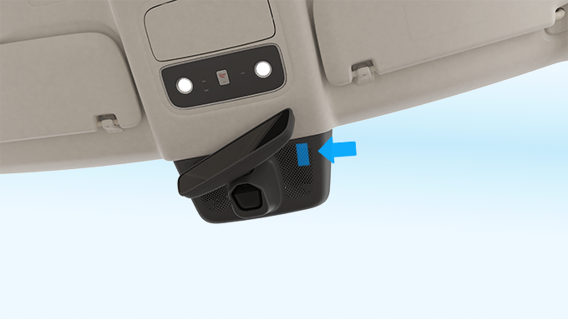

##### 方法

1. 进入微信“中国 ETC 服务”小程序。
2. 进行授权并且实名认证登录。
3. 点击小程序首页的“ ETC 办理”。
4. 开启手机蓝牙与设备蓝牙进行连接。
5. 根据提示进行 ETC 开户、代扣签约、绑定车辆等操作。
6. 点击**激活设备**开关，进行设备激活。

### 疲劳分神监测

驾驶员状态监测（DMS）摄像头位于主驾左前方，用于检测驾驶员状态。当车内摄像头监测到您在人驾或使用智能辅助驾驶时处于疲劳驾驶（如打瞌睡、长时间连续驾驶等），或分神驾驶（如长时间未关注路面、使用手机通话等）状态，系统将通过语音、仪表显示屏进行安全提醒。该功能默认开启。

##### 方法

1. 在中控屏进入**设置 ＞ 驾驶 ＞ 场景辅助 ＞ 疲劳分神监测**，开启**疲劳监测**或**分神监测**开关。
2. 当车速大于 30 km/h，检测到您处于疲劳驾驶或分神驾驶时，系统将提醒您注意驾驶安全和休息。

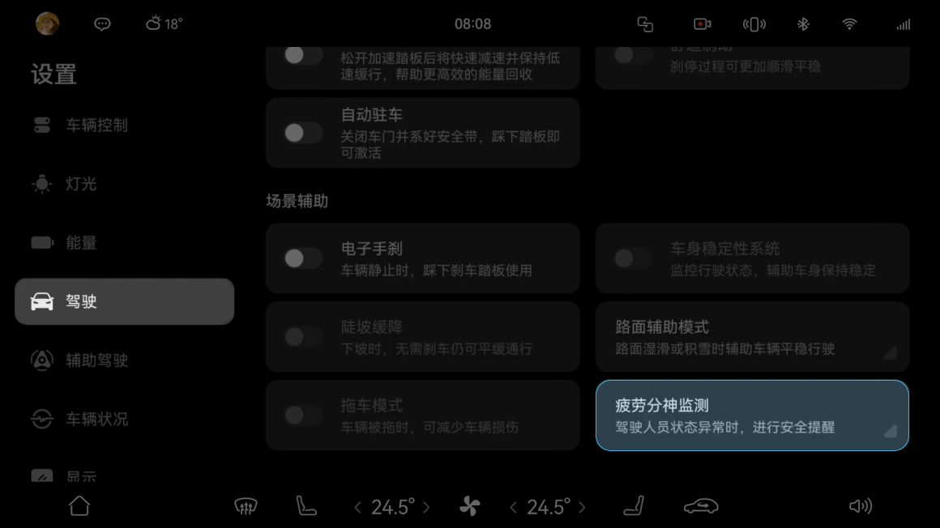

* 驾驶员监测系统是一种辅助系统，并不能主动干预驾驶操作，驾驶员始终有责任安全地驾驶车辆。
* 切勿疲劳驾驶，驾驶员有责任时刻保持健康、清醒的驾驶状态。
* 不应该忽视驾驶员监测系统发出的警告。在系统发出疲劳或分神驾驶警告后，驾驶员应及时调整驾驶行为或停车休息。

##### 提示

* DMS 摄像头仅用于人脸识别、疲劳分神监测等功能，您的人脸图像数据仅在车辆本地处理，不会向车外传输。我们非常重视您的隐私，全方位守护您的隐私安全。
* 驾驶员监测系统无法正确检测驾驶员面部时，将不能开启。您可以通过调节方向盘或座椅位置，以保证驾驶员监测系统正常工作。
* 在以下情况，驾驶员监测系统可能会受影响：
  + 驾驶员状态监控摄像头被遮挡。
  + 佩戴墨镜、口罩等会遮挡面部的饰物。为准确识别驾驶员疲劳或分神状态，请确保脸部无遮挡。
  + 强烈的光照降低摄像头监测能力。
  + 驾驶员监控摄像头权限关闭。

### 出行与娱乐用户帐号登录

##### 扫码登录帐号

您可以在中控屏或副驾屏扫码登录帐号，多个帐号间数据隔离，让您享受私密的个性化座舱。

###### 方法

1. 确认是否已注册华为帐号。若未注册，您可通过以下方式注册：
   * 在华为手机/平板上，点击**设置＞登录华为帐号＞注册帐号**，根据界面提示操作。
   * 用手机/电脑浏览器访问华为账号主页，点击右上角**注册**，根据界面提示操作。
2. 确保华为帐号拥有车辆使用权限。
   * 车主：打开手机上的**AITO**应用，点击**我的＞我的车辆＞添加车辆**，完成车辆绑定与实名认证。
   * 非车主：联系车主将车辆使用权限授予对应的华为帐号。车主需打开手机上的**AITO**应用，点击**我的＞我的车辆＞授权管理＞添加授权**，根据界面要求填写被授权人的信息并进行验证。
3. 在中控屏或副驾屏点击状态栏头像，打开手机**AITO**应用，进入**我的**界面，点击右上角扫描，扫描车机上的二维码登录。

在中控屏登录帐号后，可记忆主驾个性化的驾驶习惯和应用数据（如座椅位置、外后视镜位置、音乐的播放记录）；在副驾屏登录帐号后，可记忆副驾的座椅位置、应用数据（如音乐播放记录）。下次在中控屏或副驾屏上登录对应帐号，系统自动为您将座椅位置、应用数据等调整至记忆值。

###### 提示

* 一个帐号无法同时在中控屏和副驾屏上登录。
* 退出帐号后即为访客模式，此模式下车辆可正常驾驶。访客模式只记录最近一次访客的使用数据。

##### 3D人脸登录账号

录入人脸数据后，驾驶员上车刷脸即可快捷登录帐号。3D人脸识别，采集更多面部信息，识别更安全准确，同时采用TOF 3D技术，暗光也能识别人脸。

###### 录入或更改人脸数据。

1. 车辆处于P挡，并确保摄像头清洁且无遮挡、身体处于正确的驾驶坐姿和脸部无遮挡。
2. 在中控屏点击状态栏头像，使用手机**AITO**扫描车机上的二维码登录。
3. 在中控屏点击状态栏头像，进入**身份认证**，开启**人脸识别**开关，进行扫码验证，根据提示录入面部数据。

**使用人脸登录：**上车或点击中控屏状态栏头像后，面对驾驶位正前方，即可快捷登录帐号。

**删除人脸数据：**在中控屏点击状态栏头像，进入管理帐号界面，点击**删除面部数据**，根据屏幕提示完成操作。

###### 提示

* 一个华为帐号仅支持录入一个人脸数据。多人共用 1 辆车时，非车主首次登录，请先联系车主在手机**AITO**应用上将车辆使用权限授予对应的华为帐号，再登录该帐号录入对应的人脸数据。帐号授权请参阅[车主手机 AITO 应用](https://tips-p01-drcn.hwcloudtest.cn:8091/files/httpserver/vug/harmonyos4.0/ichuf02ev/topic/harmonyos4.0/zh-cn/content/SF-06001000_f8600.html?v=101706242171&channel=03)。
* 如果关闭**人脸识别**开关，人脸识别功能将不可用，同时删除录入的面部数据。

##### 手机车钥匙登录帐号

手机车钥匙分为蓝牙钥匙和 NFC 钥匙。您可以使用其中任意一种，登录中控屏上的个人帐号。

###### 方法

1. 在手机**AITO**应用完成车辆绑定后，创建手机车钥匙（请参阅[手机车钥匙](https://tips-p01-drcn.hwcloudtest.cn:8091/files/httpserver/vug/harmonyos4.0/ichuf02ev/topic/harmonyos4.0/zh-cn/content/SF-03002001_f8101.html?v=101706242171&channel=03)）。
2. 首次使用手机车钥匙解锁车辆后，需通过扫码的方式登录个人帐号。
3. 完成首次登录后，驾驶员再次靠近车辆，通过手机车钥匙解锁车辆，即可实现帐号的无感登录。

##### 多用户管理

车主可授权其它帐号在中控屏或副驾屏登录，分享车辆使用权，也可对登录帐号进行数据管理、删除。不同帐号间数据相互隔离，充分保障您的隐私安全。

###### 授权帐号

车主授权后，非车主可以在用户中心登录个人帐号，录入人脸数据，获取更多车辆使用权限。

###### 方法

车主打开手机**AITO**应用，点击**我的 > 我的车辆 > 授权管理 > 添加授权**，根据界面提示可对非车主进行授权。授权成功后，车主也可在**授权管理**页随时取消授权。

###### 登录帐号

无帐号登录的状态下，您可以在用户中心通过扫码或人脸识别的方式直接登录。

方法

**扫码登录：**点击中控屏状态栏头像图标， 进入扫码登录界面，通过手机**AITO**应用扫码登录帐号（请参阅[扫码登录帐号](https://tips-p01-drcn.hwcloudtest.cn:8091/files/httpserver/vug/harmonyos4.0/ichuf02ev/topic/harmonyos4.0/zh-cn/content/SF-04001011_f8300.html?v=101711789250&channel=03)）。

**人脸登录：**录入人脸数据后，解锁上车或点击中控屏状态栏头像图标，即可快捷登录帐号（请参阅[3D人脸登录帐号](https://tips-p01-drcn.hwcloudtest.cn:8091/files/httpserver/vug/harmonyos4.0/ichuf02ev/topic/harmonyos4.0/zh-cn/content/SF-04001011_f8301.html?v=101711789250&channel=03)）。

提示

* 未经车主授权的帐号无法在中控屏和扶手屏登录。
* 首次登录时，只能通过扫描二维码的方式登录。

###### 保持登录

当帐号开启**保持登录**后，每次车辆上电时无需验证登录；当帐号关闭**保持登录**后，车辆再次上电时，您需要重新进行验证登录。

方法

您可通过以下方式开启或关闭**保持登录**：

**扫码登录**：帐号登录界面会默认勾选**帐号保持登录**，您可选择或取消默认勾选的**帐号保持登录**。

**非扫码方式登录**：帐号登录后，**保持登录**的开启或关闭状态与上次登录时一致。您可点击中控屏状态栏头像图标，进入用户中心，点击**保持登录**开关进行切换。

提示

当帐号在保持登录状态更换驾驶员时，若新驾驶员已录入过人脸信息，中控屏将弹窗提示，您可根据需要选择是否登录新驾驶员的帐号。

###### 切换帐号

帐号登录的状态下，您可以在用户中心进行帐号切换。

方法

1. 点击中控屏状态栏头像图标，进入用户中心，点击**切换帐号**。
2. 通过扫码或人脸认证的方式登录新帐号。
3. 帐号切换后，座椅位置、外后视镜位置等与用车人驾驶习惯相关的个人配置数据，将跟随帐号切换。**音乐**、**华为视频**等与华为帐号关联的应用，也将跟随切换至相应帐号。

提示

* 不锁车的情况下，临时更换驾驶员，若新驾驶员已录入过人脸信息，中控屏将弹窗提示，您可根据需要选择是否登录新用户的帐号。
* 若切换登录帐号，进行中的导航任务、智能驾驶任务将会中断。

###### 删除帐号数据

在用户中心，您可以删除包括人脸数据、应用使用数据等在内的帐号本地数据，释放储存空间。

方法

**非车主用户：**在用户中心点击**退出登录 > 退出 > 删除**，扫码验证后，删除帐号本地数据。

**车主用户：**在用户中心页面**用户本地数据管理**下找到需要删除数据的帐号，点击**数据删除**，扫码验证后，删除此帐号本地数据。

提示

* 删除帐号本地数据后，再次登录时，必须通过扫描二维码的方式登录。
* 如需删除车主帐号本地数据，请恢复出厂设置。

### 地图与导航

打开 **华为智驾**，可以进行车辆定位与导航。地图信息可以在中控屏、仪表显示屏、前风挡玻璃（若已配置抬头显示）多屏幕显示，满足不同场景导航需求。

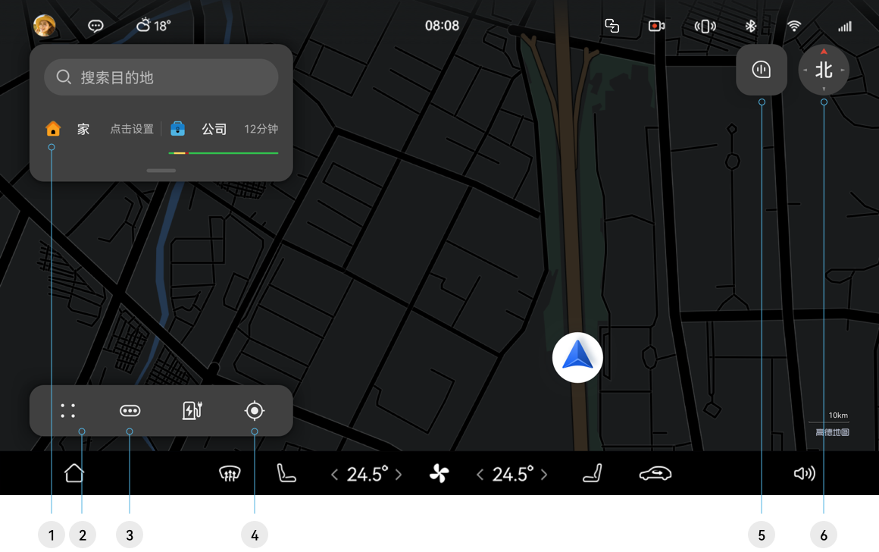

1通勤卡片 登录车主帐号后，设置家或公司的常用位置后可以快速查看行车所需时间及路况。下拉通勤卡片可查看历史目的地和收藏地点。

2设置 进入导航模式和辅助驾驶设置界面，查看离线地图、手车互联、服务订阅信息、智驾体验报告等。

3路况 开启或关闭路况信息显示。

4定位 显示车辆当前所处位置及当前电量可达行驶范围。

5语音反馈 您可以点触此图标后通过语音留言来反馈关于 ADS 的体验信息或意见建议。请您在确保驾驶安全的前提下反馈语音留言。

6视角 切换不同导航视角。默认为 2D 车头正北向上视角，可点击切换 2D 车头向上、3D 车头向上视角。

##### 使用导航

##### 方法

**查找目的地**

1. 在中控屏快捷栏点击 **华为智驾** 进入应用。
2. 点击首页搜索框，查找目的地。

**添加途经点**

若在行驶过程中需要前往多个目的地，在设置终点后，再次点击搜索框输入途经点即可自动规划完整线路。

**搜索充电站**

点击充电图标，车辆将自动搜索周边或沿途的充电站。若车辆电量低，导航界面将自动弹出低电量预警卡片，点击卡片中**查找**，即可快速搜索充电站。

**智慧语音开启导航**

您可以使用智慧语音选择目的地及路线。唤醒智慧语音，说出您的指令，如：“我要去幸福咖啡馆”。若前往目的地有多条路线，再次说出指令，如：“第二条”，切换心仪路线。

**目的地导航**

选择目的地后，您可直接选择“导航”，进入导航页面。您也可选择“路线”后进入路线规划页面，根据个人偏好选择路线后开始导航。

**导航分屏**

导航中，使用**音乐**、**畅连**、**车主指南**等应用时，中控屏将自动分屏显示。（请参阅[导航分屏](https://tips-p01-drcn.hwcloudtest.cn:8091/files/httpserver/vug/harmonyos4.0/ichuf02ev/topic/harmonyos4.0/zh-cn/content/SF-04001003_f8506.html?v=101706664696&channel=03)）

##### 设置偏好

您可以在地图设置界面添加车牌信息，在导航时自动避开限行区域；编辑家或者公司地址，快速导航去常用目的地；下载离线地图或管理收藏的地址。

##### 方法

点击进入导航模式和辅助驾驶，在不同页面完成偏好设置。

导航模式的各页签设置项及说明如下表所示：

页签 说明

个人中心 添加车辆车牌信息，可避开限行路线及区域；绑定微信帐号，可将手机微信聊天界面中的位置消息发送到中控屏。

收藏地点 编辑家或公司地址；查看收藏的地点。

手车互联 查看支持导航无缝流转的应用，点击应用图标查看设置和使用方式。

导航设置 选择不同路线偏好、路况概览模式；设置导航播报风格与音量、巡航播报类别等。

地图显示 选择地图文字大小及是否在地图上显示收藏的地点。

离线地图 管理、下载与更新不同城市的地图。

其他 清理地图缓存，恢复所有设置选项默认状态等。

辅助驾驶的各页签设置项及说明请参见[HUAWEI ADS 简介](https://tips-p01-drcn.hwcloudtest.cn:8091/files/httpserver/vug/harmonyos4.0/ichuf02ev/topic/harmonyos4.0/zh-cn/content/SF-05004001_f8200.html?v=101706664696&channel=03)。

* 为保证行车安全，驾驶员请勿在驾驶过程中进行操作及设置，如需使用请驻车并确保环境安全。
* 由于道路建设、城市环境发展、政策变化等客观、难以预测的因素的影响，地图数据可能会与现实环境不符。**华为智驾**提供的产品功能（例如目的地搜索、路线规划、引导信息等）仅供用户行车参考使用，不作为驾驶出行的唯一依据。用户应严格遵守交通法规，以实际道路情况为准。驾驶员仍然是驾驶安全的完全责任人，因未按实际道路情况驾驶出行原因导致的事故及造成的损失，本公司不承担责任。

### 通信社交

##### 拨打电话

通过方向盘、中控屏或智慧语音，您可以在车上快捷接打**电话**。

###### 拨打普通电话

###### 方法

**手动拨号拨打普通电话**

1. 完成手机与车辆的**蓝牙**配对（请参阅[蓝牙](https://tips-p01-drcn.hwcloudtest.cn:8091/files/httpserver/vug/harmonyos4.0/ichuf02ev/topic/harmonyos4.0/zh-cn/content/SF-04001010_f8508.html?v=101706242171&channel=03)）。
2. 您可以通过以下任意一种方式拨打电话：
   * 在中控屏进入**应用与服务＞应用中心 > 电话**，在**通话**界面，通过输入电话号码或点击通话记录的方式，拨打电话。
   * 轻按方向盘上接听按钮后，中控屏将进入**通话**界面，通过输入电话号码或点击通话记录的方式，拨打电话。

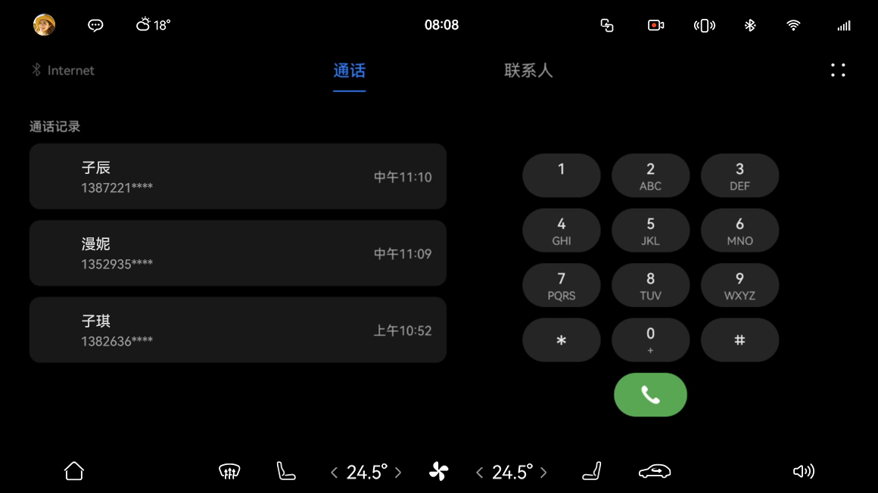

**拨打联系人电话**

1. 完成手机与车辆的**蓝牙**配对（请参阅[蓝牙](https://tips-p01-drcn.hwcloudtest.cn:8091/files/httpserver/vug/harmonyos4.0/ichuf02ev/topic/harmonyos4.0/zh-cn/content/SF-04001010_f8508.html?v=101706242171&channel=03)），并同步手机上的联系人信息到中控屏。
2. 在中控屏进入**应用与服务＞应用中心 > 电话 > 联系人**，选择联系人拨打电话。或者唤醒智慧语音，说出您的指令，如：“打电话给子辰”，即可拨打电话。

###### 提示

拨打**电话**前，请先在手机端选择默认拨号卡，以便更好地体验拨打**电话**服务。

###### 接听或挂断电话

###### 方法

有来电时，您可以通过以下方式接听或挂断电话：

* 请直接说出您的指令，如：“接听”或者“挂断”。
* 仪表显示屏右侧显示通话卡片时，通过方向盘右侧滚轮进行控制：
  + 向左拨动，接听电话。
  + 向右拨动，挂断电话。
* 在中控屏上点击、接听或挂断电话。

##### 畅连通话

使用**畅连**，您可以在车上接打**畅连**音视频通话，与华为手机、平板、智慧屏等畅快互联。

###### 拨打畅连通话

方法

**使用畅连**

1. 在中控屏进入**应用与服务 > 应用中心 > 畅连**，根据界面提示完成登录并同步联系人。
2. 在联系人列表或联系人详情页，选择想要拨打的设备进行通话。
3. 畅连视频通话过程中，您可以点击，切换通话界面为悬浮窗模式；点击，可以将畅连通话流转到其他华为设备继续接听。

**注销畅连**

若要注销车上**畅连**，点击头像，进入**关于畅连 > 解除本机关联 > 解除**，或在华为手机或平板上进入**畅连 > 设置 > 设备管理 > 智能座舱**解除关联。若手机或平板上的**畅连**帐号均已注销，则车辆不支持使用**畅连**。

提示

若您的华为帐号未开通**畅连**，需先在华为手机或平板上开通功能。

为保证行车安全，驾驶员请勿在驾驶过程中使用视频通话功能，如需使用请驻车并确保环境安全。

###### 同步联系人

您可以将华为手机或平板上的**畅连**联系人信息同步至中控屏。

方法

若首次在车上同步畅连联系人，您可以进入畅连联系人页面点击**立即同步**，选择同步手机或平板的联系人信息。如需更改同步设备，点击**畅连**头像，进入**同步畅连联系人**，选择其它设备进行联系人同步。

提示

* 在使用同步联系人功能前，请确保您的华为手机或平板已升级至最新版本，并同意同步联系人信息。
* 中控屏不支持更改、增删联系人信息，若有需要请在手机或平板上进行修改，中控屏会自动同步更新。

###### 添加常用联系人卡片

添加常用联系人卡片至快捷栏，无需进入应用，即可快速拨打**畅连**通话。

方法

1. 在中控屏进入**应用与服务 > 服务中心**，长按**畅连**服务卡片，选择**添加到快捷栏**。点击卡片下方，可选择不同尺寸、功能的**畅连**服务卡片添加到快捷栏。
2. 点击卡片中的添加**畅连**联系人，或长按卡片进入编辑状态，点击进行编辑。
3. 点击**畅连通话**卡片中，快速拨打畅连通话。点击**畅连联系人**卡片中联系人头像，选择要拨打的设备。

###### 畅连通话流转

您可以在手机或汽车上切换接听**畅连**通话，视频聊天不间断。

方法

1. 中控屏与手机需登录同一华为帐号，并同时开启蓝牙或 WLAN 。
2. 当您上车后，点击手机**畅连**视频通话界面的选择设备，可将通话流转到中控屏接听。下车时，点击中控屏**畅连**通话界面的，可将通话流转到手机。

### 日程提醒

使用**日历**，您可以通过语音创建新的日程，还可将车内登录同一华为帐号的手机上的日程信息，同步到中控屏上进行查看和提醒。

##### 创建或取消日程

##### 方法

1. 在中控屏进入**应用与服务 > 应用中心 > 日历**，首次登录根据界面提示完成授权。
2. 唤醒智慧语音，说出您的指令，如：“提醒我明天晚上 8 点拿快递”。

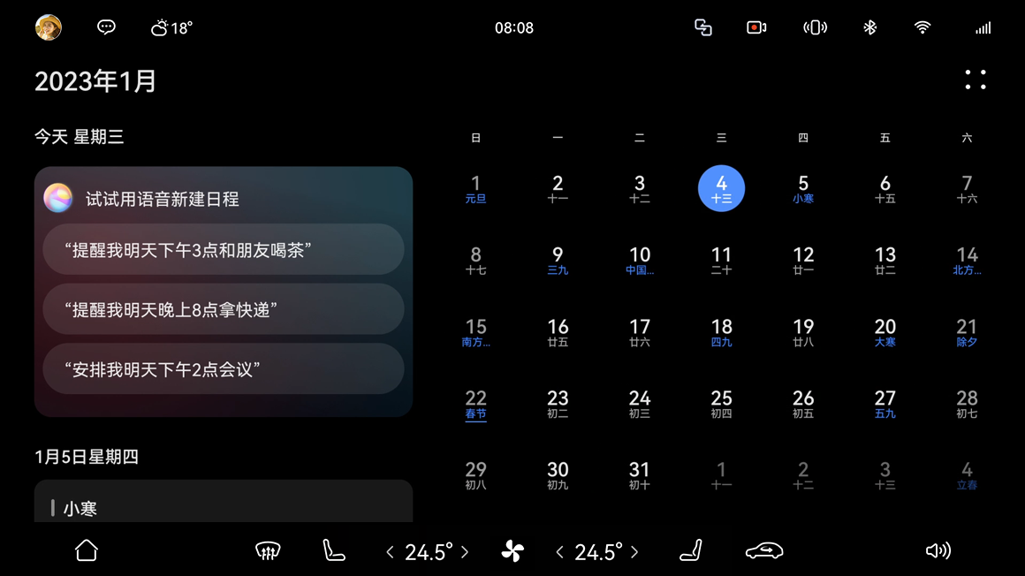

您也可以在**日历**里，长按日程列表，选择要删除的日程。

##### 同步日程

##### 方法

您可以通过以下任一方式将登录同一华为帐号的手机日程同步到中控屏上：

* 将手机与中控屏进行蓝牙配对（请参阅[蓝牙](https://tips-p01-drcn.hwcloudtest.cn:8091/files/httpserver/vug/harmonyos4.0/ichuf02ev/topic/harmonyos4.0/zh-cn/content/SF-04001010_f8508.html?v=101706242171&channel=03)）。
* 同时打开手机和中控屏 **WLAN** 与**蓝牙**开关。

当您有多个日历帐户时，若您不需要某个帐户下的日程显示在中控屏，可进入**> 日历帐户管理**，关闭对应帐户开关。

##### 查看日程

**日历**提供日程卡片，您可以将其添加到快捷栏，方便确认待办的日程。

##### 方法

1. 您可以通过以下任一方式添加日程卡片到快捷栏：
   * 在快捷栏长按任意卡片进入编辑状态，点击**添加 > 服务中心 > 日历**，选择日程卡片添加。
   * 在中控屏进入**应用与服务 > 服务中心**，点击**日历**卡片的，选择**添加到快捷栏**。
2. 在快捷栏查看日程：
   * 日程卡片会显示最近未过期的待办日程，点击日程列表进入**日历**应用。
   * 没有日程时，卡片会显示今日的星期、日期与农历信息。

##### 提醒日程

##### 方法

1. 点击状态栏通知图标进入通知中心，点击，开启**日历**通知开关。
2. 若有待办日程的通知提醒时，状态栏的通知图标会有红点提示，可点击进入通知中心查看。

##### 日程快速导航

##### 方法

若同步到中控屏的日程里有地址信息时，日程卡片上会有导航图标，点击图标可直接跳转到地图应用开始导航。

##### 提示

语音创建的日程不包含地址信息。

### 座舱播控中心

您可在座舱播控中心统一管理多个屏幕的音频应用（如音乐类应用、有声类应用、故事类应用等），快速控制和切换不同的应用程序，选择您喜欢的音频内容进行播放。

##### 在中控屏或副驾屏上播控音频应用

##### 方法

您可通过以下任一方式在中控屏或副驾屏上播控音频应用。

* 在中控屏或副驾屏的音频卡片快速控制和切换音频应用。

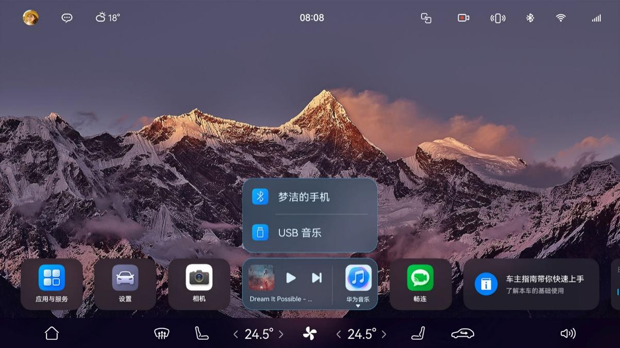

* 1. 在屏幕底部向上滑出快捷栏，您可在音频卡片上查看当前车辆正在播放的音频信息。
  2. 点击音频卡片上的按键可实现播放、暂停、切换音频等操作。
  3. 点击音频卡片右侧图标，可选择其他音频应用进行播放。
  4. 点击音频卡片左侧歌曲图标，可跳转至对应音频应用的主界面。
* 在中控屏或副驾屏进入**应用与服务 > 应用中心**，点击您喜欢的音频应用，播放或切换音频内容。
* 连接超级桌面后，可在中控屏音频卡片，切换最近使用的手机端音频应用，或在中控屏进入**应用与服务 > 超级桌面**，打开手机端的音频应用，播放或切换音频内容。更多详情请参阅[超级桌面](https://tips-p01-drcn.hwcloudtest.cn:8091/files/httpserver/vug/harmonyos4.0/ichuf02ev/topic/harmonyos4.0/zh-cn/content/SF-04005006_f8500.html?v=101706242171&channel=03)。
* 唤醒智慧语音，说出您的指令，如：“播放歌曲”、“播放儿歌”、“切换下一首”等。

##### 跨屏播控音频应用

##### 方法

* 当全车娱乐屏共用车内扬声器时：
  1. 全车娱乐屏的音频卡片可查看当前车辆正在播放的音频信息。
  2. 点击全车娱乐屏的音频卡片（如播放、暂停、下一首等），可控制声源屏播放的音频，同时所有屏幕的音频将同步变化。
  3. 点击声源屏的音频应用进行切换，所有屏幕的音频将同步变化。
  4. 点击非声源屏的音频应用进行切换，车辆将切换到该屏幕播放音频，同时所有屏幕的音频随之变化。
* 当副驾屏或后排屏连接耳机时，连接耳机的屏幕可独立播控音频应用。

以副驾屏连接耳机，中控屏是声源屏为例：

* 1. 在副驾屏的音频卡片控制和切换音频应用，耳机的声音同步变化，中控屏和后排屏不变，扬声器的声音保持不变。
  2. 点击中控屏或后排屏的音频卡片（如播放、暂停、下一首等），可控制中控屏播放的音频，后排屏的音频将同步变化，副驾屏不变。
  3. 点击中控屏的音频应用进行切换，后排屏的音频将同步变化，副驾屏不变。
  4. 点击后排屏的音频应用进行切换，声源屏切换成后排屏，中控屏切换成后排屏的音频，副驾屏不变。

##### 提示

* 第三方音频应用安装后需手动启动一次，后续才能在播控中心管理。
* 支持座舱播控中心的音频应用正在持续丰富中 ，请以实际情况为准。
* 使用前请将音频应用升级至最新版本。
* 后排屏为激光幕布，需用户自行配置，详情请咨询 AITO 用户中心。

### 音乐

通过操控中控屏、唤醒智慧语音和轻按方向盘右侧左右切换按钮，您可以播放或切换在线音乐，还可以播放蓝牙和 USB 设备上的音乐，在车内尽情享受您的音乐世界。

##### 播放在线音乐

##### 方法

您可以通过以下方式播放在线音乐：

* 在中控屏进入**应用与服务 > 应用中心 > 音乐**，在**推荐**页面您可以通过搜索歌曲或打开推荐歌单，选择喜欢的音乐播放或切换。
* 唤醒智慧语音，说出您的指令，如：“播放一首歌曲”、“切换下一首歌曲”。

在中控屏上登录与华为设备相同的华为帐号，可在车上播放手机或平板等设备**音乐**中已收藏的歌曲。

##### 播放蓝牙音乐

##### 方法

1. 在手机上进入**设置 > 蓝牙**，开启**蓝牙**开关。
2. 在中控屏进入**应用与服务 > 应用中心 > 蓝牙音乐**，点击**添加蓝牙设备**，开启**蓝牙**开关，选择要配对的设备名称，根据界面提示完成配对。

1. 连接后，在中控屏底部快捷栏，点击音频卡片右侧图标，将播放音源切换至已蓝牙连接的手机名称。此时在手机上开启音乐应用并播放，声音将从座舱音响中发出。

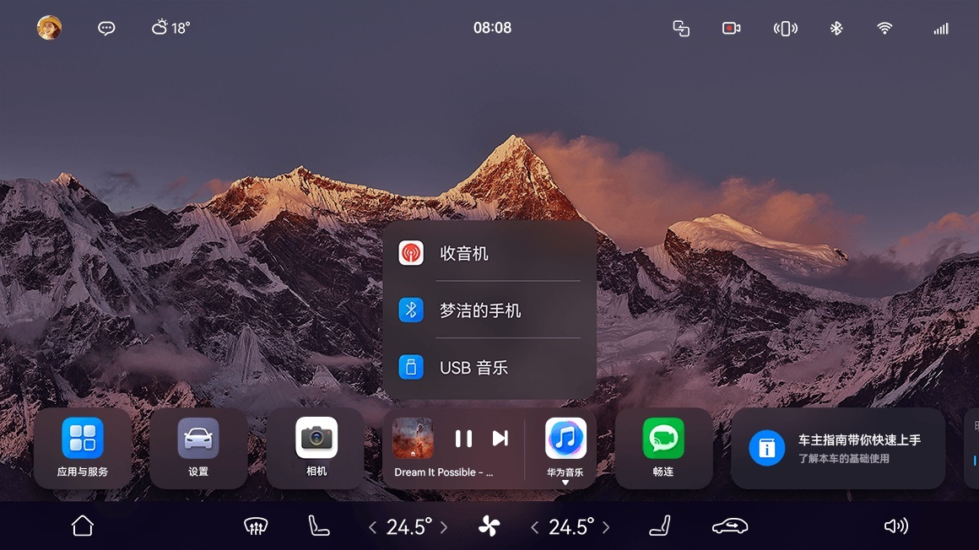

##### 提示

* 请确认已切换到您想收听的音源后，再进行播放。
* 切换音源后，点击音源卡片左侧歌曲图标，可直接跳转至对应音源应用的主界面。

##### 播放 USB 音乐

##### 方法

1. 将 USB 设备插入车辆 USB 插口（请参阅 [USB/Type-C](https://tips-p01-drcn.hwcloudtest.cn:8091/files/httpserver/vug/harmonyos4.0/ichuf02ev/topic/harmonyos4.0/zh-cn/content/SF-03004000_f8112.html?v=101706242171&channel=03)）。
2. 在中控屏进入**应用与服务 > 应用中心 > USB 音乐**。
3. 在**USB 音乐**应用页将显示当前识别到的歌曲，您可选择喜欢的歌曲进行播放。

##### 提示

若 USB 设备插入后，识别不到 USB 设备，请尝试重新插拔，或在中控屏重新登录您的华为帐号。

### 收音机

使用**收音机**，您可以在车上收听电台的广播、音乐、有声书等内容。通勤路上、旅行途中，让精彩音频内容随时随地伴您左右。

**方法**

在中控屏进入**应用与服务 > 应用中心 > 收音机**。

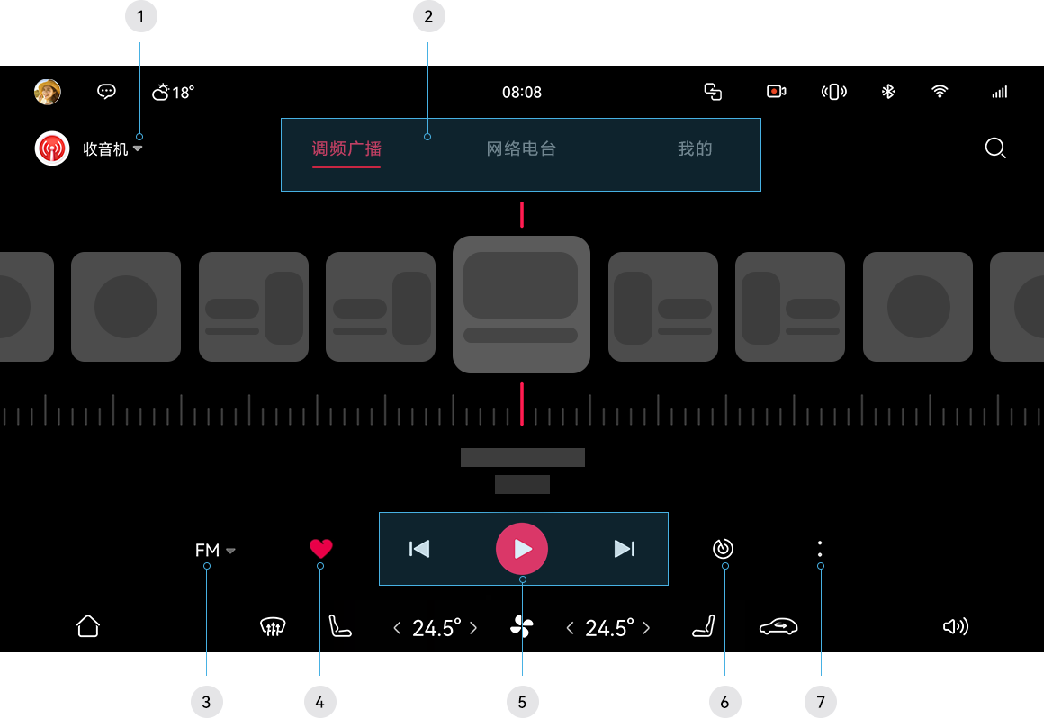

|  |  |
| --- | --- |
| 1 | 切换音源入口，可切换成**华为音乐**、**蓝牙音乐**或 **USB 音乐**。 |
| 2 | 切换**调频广播**、**网络电台**、**我的**界面。 |
| 3 | 切换 **FM**/**AM** 频道。 |
| 4 | 收藏当前电台频道。 |
| 5 | 播放、暂停、切换频道。 |
| 6 | 重新搜索电台。 |
| 7 | 进入更多选择页面，可**添加频道**、**编辑列表**、**收藏列表**、**展示频道信息**。 |

### 相机与图库

使用**相机**，您可以记录旅途精彩风景和车内美好时刻。**图库**中的照片若有位置信息，可一键导航至照片拍摄地。

##### 打开相机

##### 方法

您可以通过以下方式打开**相机**：

* 操控中控屏：在中控屏进入**应用与服务＞应用中心 > 相机**。
* 唤醒智慧语音，说出您的指令，如：“打开相机”。

**拍照**

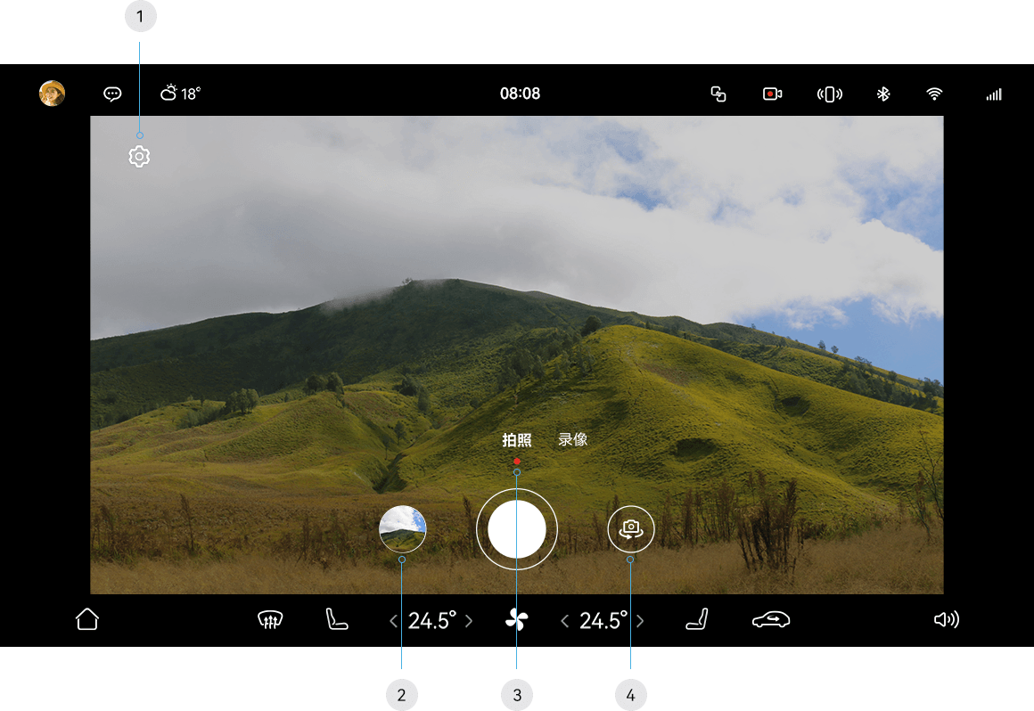

|  |  |
| --- | --- |
| 1 | 进入**设置**界面，对**相机**进行**自拍镜像**、**记录地理位置信息**等更多设置。 |
| 2 | 进入**图库**，查看已拍摄的照片。 |
| 3 | 点击**拍照**、**录像**，或者左右滑动屏幕，切换**拍照**和**录像**模式。 |
| 4 | 切换前、后置摄像头。 |

**录像**

|  |  |
| --- | --- |
| 1 | 已录像的时长。 |
| 2 | 在录像中拍下当前画面。 |
| 3 | 开始或结束**录像**。 |
| 4 | 暂停或继续**录像**。 |

##### 在车辆上查看照片

##### 方法

在中控屏进入**应用与服务＞应用中心 > 图库**，即可查看、分享（请参阅[华为分享](https://tips-p01-drcn.hwcloudtest.cn:8091/files/httpserver/vug/harmonyos4.0/ichuf02ev/topic/harmonyos4.0/zh-cn/content/SF-04001010_f8510.html?v=101706242171&channel=03)）车辆拍摄的照片和视频。

##### 快速导航到照片拍摄地

##### 方法

在中控屏进入**图库**，打开照片。若照片拍摄时带有地理位置信息，可点击上方导航图标，一键导航至照片拍摄地。

##### 提示

在**相机**设置界面，开启**记录地理位置信息**开关，拍摄的照片会带有拍摄地的地理位置信息。

### 华为分享

使用华为分享，您可以在中控屏与华为手机、平板、电脑等设备之间互传图片或视频，和亲朋好友分享美好记忆。

##### 方法

发送方和接收方的**华为分享**需要同时保持开启状态。在中控屏进入**设置 > 连接**，开启**华为分享**开关。

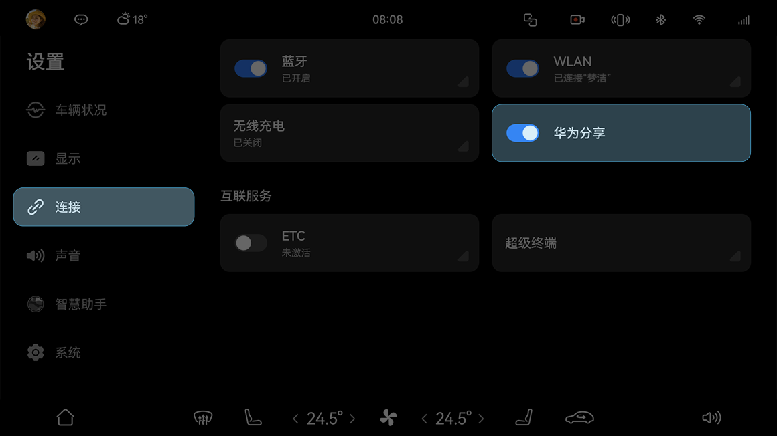

**中控屏发送**

1. 在中控屏上选择想要分享的图片或视频，点击**分享**。
2. 在搜索到的附近设备中，点击想要分享的设备。

**中控屏接收**

1. 在其他设备上选择图片或视频，点击**华为分享**后，选择车辆。
2. 在中控屏上的弹框中点击**接收**。

##### 提示

当前车辆上的**华为分享**仅支持图片和视频的分享。

### K 歌

伴随氛围灯的音乐律动，将座舱变成 K 歌房，在旅途中和亲朋好友享受畅爽开怀的 K 歌体验。

##### 方法

1. 在中控屏或副驾屏进入**应用与服务>应用中心>应用市场**，搜索并安装相关卡拉 OK 应用，如**雷石车载卡拉 OK**、**唱吧**和**全民 K 歌**。
2. 将麦克风与车辆连接。以**雷石车载卡拉 OK**麦克风为例，将麦克风的连接线 Type-C 端插入接收器，再将接收器 USB 端插入车辆[USB 接口](https://tips-p01-drcn.hwcloudtest.cn:8091/files/httpserver/vug/harmonyos4.0/ichuf02ev/topic/harmonyos4.0/zh-cn/content/SF-03004000_f8112.html?v=101706242171&channel=03) ，打开麦克风开关。
3. 将[智能氛围灯](https://tips-p01-drcn.hwcloudtest.cn:8091/files/httpserver/vug/harmonyos4.0/ichuf02ev/topic/harmonyos4.0/zh-cn/content/SF-03002009_f8106.html?v=101706242171&channel=03)切换至**音乐律动**模式。
4. 您可以使用以下任一方式进行 K 歌。
   * 打开相关卡拉 OK 应用，选择歌曲进行播放后，麦克风声音将会开启，此时即可伴随音乐律动，畅快 K 歌。
   * 唤醒智慧语音后说“我要 K 歌”。

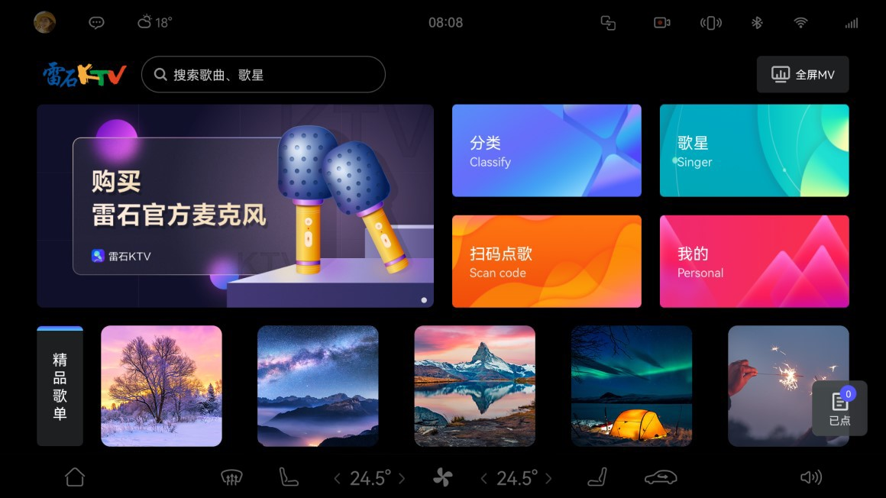

支持行车过程中使用卡拉 OK 应用，为保证行车安全，建议驾驶员专心驾驶。

##### 提示

* 使用前请按照卡拉 OK 应用内提示，将中控屏或副驾屏升级至最新版本（请参阅[系统更新](https://tips-p01-drcn.hwcloudtest.cn:8091/files/httpserver/vug/harmonyos4.0/ichuf02ev/topic/harmonyos4.0/zh-cn/content/SF-04001010_f8507.html?v=101706242171&channel=03)）。
* K 歌麦克风需单独购买，请联系 AITO 用户中心购买匹配卡拉 OK 应用的麦克风。
* 若您在中控屏切换了华为帐号，需要重新下载相关卡拉 OK 应用。
* 为了更好的 K 歌体验， K 歌场景下，不能使用头枕扬声器。
* 挡位切换为非 P 挡时，中控屏的 MV 画面将切换成歌词。
* 当前仅**雷石车载卡拉 OK** 和**全民 K 歌**支持在汽车行驶过程中有麦 K 歌，行车中支持的 K 歌应用后续会有新增，请以实际情况为准。

### 游戏

您可使用中控屏玩游戏，支持氛围灯、音响、游戏手柄等设备联动，为您打造沉浸式的游戏体验。

##### 方法

1. 点击中控屏状态栏头像图标，进入扫码登录界面，通过手机**AITO** 应用扫码登录您的华为帐号。
2. 进入**应用与服务＞应用中心＞应用市场**，点击右上角可搜索并安装游戏。

王牌竞速、元气骑士、汤姆猫总动员、战魂铭人等游戏将首次登陆座舱，欢迎您进行下载体验，您可以使用华为帐号免登录畅玩。

* 王牌竞速

支持 60 帧满帧畅玩，支持触摸屏和全手柄操作，支持与车内氛围灯联动。

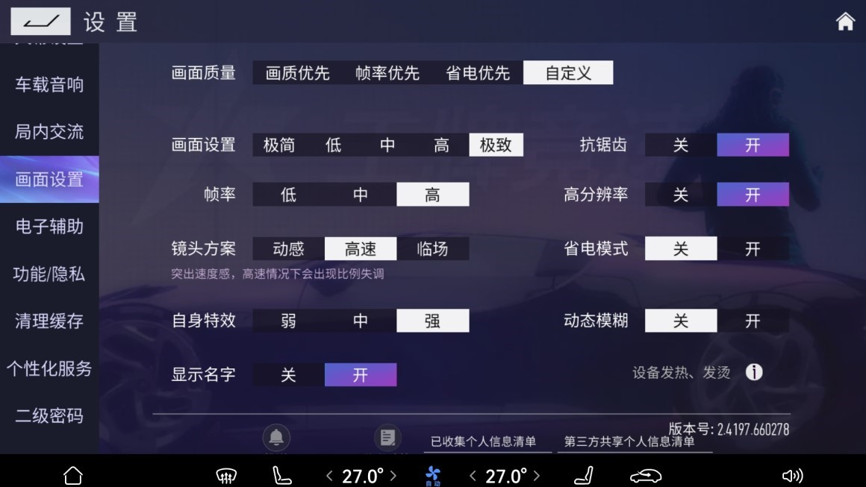

游戏可参考上图进行设置，体验更好。

* 元气骑士

支持触摸屏和全手柄操作，支持与车内氛围灯联动。

* 汤姆猫总动员

适合全年龄段人群，亲子娱乐佳作，操作便捷，休闲有趣。

* 战魂铭人

支持触摸屏和全手柄操作，支持与车内氛围灯联动。

为保证行车安全，驾驶员请勿在驾驶过程中开启游戏，如需使用请驻车并确保环境安全。

##### 提示

* 游戏账号与华为帐号绑定，如果您切换了华为帐号，需重新下载游戏应用。
* 游戏下载将消耗流量，下载前请确认您的流量充足或已连接稳定的 WLAN。

### 音效

#### 声音

您可以在中控屏底部工具栏，快速调节不同声音的音量大小；或在声音界面，调节音量或设置不同提示音；还可以感受音量随速，体验 **HUAWEI SOUND** 的独特音效（请参阅 [HUAWEI SOUND](https://tips-p01-drcn.hwcloudtest.cn:8091/files/httpserver/vug/harmonyos4.0/ichuf02ev/topic/harmonyos4.0/zh-cn/content/SF-04003005_f8300.html?v=101713523182&channel=03)），选择不同**声浪模拟**效果（请参阅[声浪模拟](https://tips-p01-drcn.hwcloudtest.cn:8091/files/httpserver/vug/harmonyos4.0/ichuf02ev/topic/harmonyos4.0/zh-cn/content/SF-04003001_f8300.html?v=101713523182&channel=03)）。若您的车辆已配置主驾肩枕音响，可以根据驾驶场景切换**肩枕模式**（请参阅[肩枕模式](https://tips-p01-drcn.hwcloudtest.cn:8091/files/httpserver/vug/harmonyos4.0/ichuf02ev/topic/harmonyos4.0/zh-cn/content/SF-04003006_f8300.html?v=101713523182&channel=03)）。

##### 方法

* 在中控屏进入**设置 > 声音 > 功能设置 > 提示音**，设置**来电提示音**、**低速提示音**（请参阅[低速提示音](https://tips-p01-drcn.hwcloudtest.cn:8091/files/httpserver/vug/harmonyos4.0/ichuf02ev/topic/harmonyos4.0/zh-cn/content/SF-04001007_f8500.html?v=101713523182&channel=03)）、**后座安全带提示音**和**触摸提示音**。
* 在中控屏底部工具栏点击，可以快速调节当前系统正在播放的音频音量大小；点击，可分别调节媒体、导航、智慧语音、通话的音量大小。

##### 提示

* 请使用高品质音源以获得更好的音效效果。
* 音量随速功能不支持设置，车辆根据车速自动调节媒体音量，车速增加，媒体音量提高；车速减慢，媒体音量降低。

为避免可能出现的听力损伤，请勿长时间保持过高音量。

#### HUAWEI SOUND

车辆搭载**HUAWEI SOUND**音响系统，具备 2080W 专业级功放和 7.1.4 环绕声场，为您带来身临其境般的听觉体验。

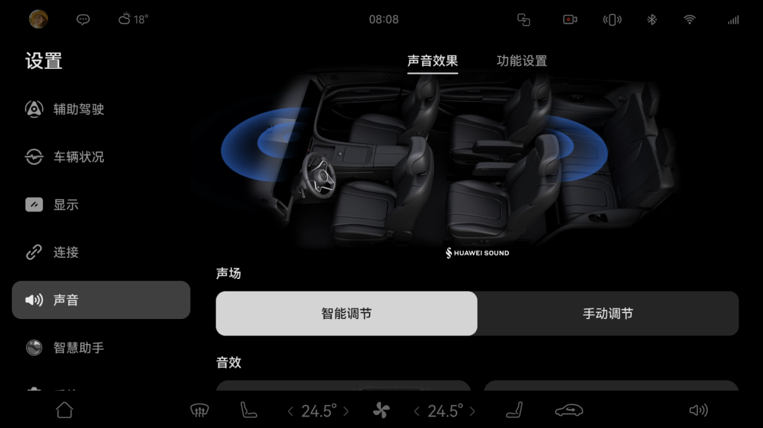

##### 方法

在中控屏进入**设置 ＞ 声音 ＞ 声音效果＞声场**，您可以根据需要选择声场模式和音效风格。

* 声场模式：可选择**智能调节**或**手动调节**调节车内最佳听音位。

**智能调节：**选择该模式后，将根据驾乘人员位置智能调节最佳听音位。

**手动调节：**选择该模式，可手动调节蓝色圆点至最佳听音位，如：将蓝色圆点拖至主驾位置，可为主驾提供最佳音效；将蓝色圆点拖至中间位置，可为全车各个位置提供均衡的音效。

* 音效风格：可选择**环绕模式**或**音效均衡**。

**环绕模式：**选择**臻致原声**、**音乐厅**或**影院**后，您可以体验自然真实、仿佛置身于音乐厅或电影院的声音效果。

**音效均衡：**点击**醇享经典**、**极致人声**、**婉约轻柔**、**动感流行**卡片，即可选中音效均衡风格。

您也可以根据自己的喜好，在预置的音效均衡模式（如**“醇享经典**）或**自定义**模式上调节低中高音等频段的增益值，获得最佳音效。点击**恢复默认**，可将音效均衡模式恢复至默认的设置值。

#### 头枕模式

若您的车辆已配置主驾头枕音响，主驾位置的**头枕模式**可以让乘客享受美妙音乐之时，主驾也能通过私享头枕听清导航和通话，互不干扰。

##### 方法

1. 在中控屏进入**设置＞声音＞功能设置**，开启**头枕模式**开关。

1. 根据需要选择**专注模式**或**私享模式**。
   * **专注模式：**仅为主驾播放通话、导航和辅助驾驶声音，乘客可正常通过车内扬声器收听音乐。
   * **私享模式：**除提示音和部分警告音外，其他声音仅为主驾播放，这样既不影响乘客休息，驾驶员也可以正常听音乐或导航。

##### 提示

* 关闭**头枕模式**开关后，所有声音将正常从车内扬声器发出。
* 如需调节您听到的声音音量大小，如导航音量、通话音量，请参见声音。

#### 隐私声盾

开启隐私声盾后，车内将自动播放轻音乐，当第二排乘客进行通话或对话时，全车将向主驾发送信号，为第二排乘客提供私密的对话空间。

##### 方法

您可以通过以下任一方式开启或关闭隐私声盾功能。

* 在中控屏进入**设置 ＞ 声音 ＞ 功能设置**，开启或关闭**隐私声盾**开关。

* 在第二排控制面板顶部点击开启隐私声盾，点击关闭隐私声盾。

##### 提示

* 开启隐私声盾后，主驾头枕音响播放的轻音乐音量不可调节，并且仅第二排乘客的对话内容可对主驾隐藏。
* 第二排乘客高声讲话时，对话内容可能无法对主驾隐藏。
* 在车上接打车载蓝牙电话、**畅连**通话时，将会中断隐私声盾。

#### 声浪模拟

开启声浪模拟后，当车辆启动、怠速和加速时，您可以在车内听到个性化的引擎声，感受炫酷的驾驶乐趣。

##### 方法

1. 在中控屏进入**设置 ＞ 声音 ＞ 功能设置 ＞ 声浪模拟**。
2. 打开**声浪模拟**开关，选择喜欢的声浪。

##### 提示

建议在**燃擎动力**驾驶模式下打开该功能，以获得更好的声浪体验。

#### 低速提示音

电动汽车行驶时噪音较小，为了提醒行人注意行驶中的车辆，当车辆以低于 30 km/h 速度行驶时会发出提示音。低速提示音支持临时关闭，在车辆重新上电后，默认开启低速提示音。

##### 方法

在中控屏进入**设置 > 声音 > 功能设置 > 提示音 > 低速提示音**，点击按钮可临时关闭低速提示音，也可以选择不同的音效。

* 低速提示音关闭开关仅在短距离区域内没有行人，且周围环境明显不需要提示音时才可使用。
* 若车辆低速时未发出提示音，车辆可能存在故障，请及时联系 AITO 用户中心处理。

### 服务中心

**服务中心**是发现和管理全量服务卡片的入口，您可以管理、使用各种服务，或进行跨设备协同等操作。

**服务卡片**是一种内容动态刷新的卡片，您无需打开应用，即可通过卡片获取应用内的重要信息，如异常天气预警、车辆能量、实时热点新闻等，进入卡片可查看更多详情。

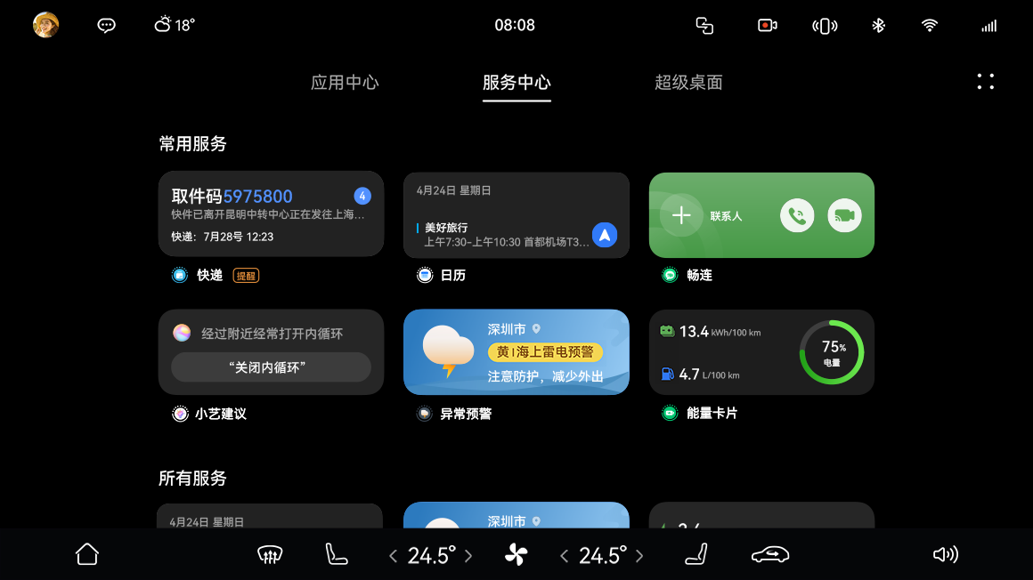

#### 进入服务中心

##### 方法

在中控屏进入**应用与服务 > 服务中心**，点击服务卡片即可进入相应的服务。

#### 添加服务卡片到快捷栏

为了更便捷地使用服务卡片，您可以将喜欢的服务卡片添加到快捷栏，在任意界面从屏幕底部上滑出快捷栏，查看、使用已添加的服务卡片。

##### 方法

您可以通过以下方式添加服务卡片到快捷栏：

* 在快捷栏长按任意卡片进入编辑状态，点击**添加 > 服务中心**，点击服务卡片，选择卡片功能和尺寸样式。
* 在中控屏进入**应用与服务 > 服务中心**，长按服务卡片，选择**添加到快捷栏**。在**所有服务**中点击区域，可选择不同尺寸、功能的服务卡片添加到快捷栏。
* 在中控屏进入**应用与服务 > 服务中心**，长按服务卡片，拖拽至快捷栏即可添加。

#### 跨设备协同使用服务

您可将中控屏支持跨设备使用的服务卡片流转到华为手机或平板，也可将华为手机或平板上的服务卡片流转到中控屏上继续使用。

##### 方法

1. 将中控屏与要流转的设备登录同一华为帐号，并开启**蓝牙**。
2. 在中控屏进入**应用与服务 > 服务中心**，选择可跨设备协同使用的服务卡片，点击，选择流转的设备后，设备将自动打开此服务继续使用。
3. 若想流转回中控屏，可在设备上点击，选择对应中控屏即可。

##### 提示

* 支持流转的服务页面会显示，当前仅**读特**、**听热搜**、**新浪听新闻**、**太平洋知科技**、**广发证券**服务支持，后续会有新增，请以实际情况为准。
* 使用该功能前，请确认手机或平板系统已升级至 HarmonyOS 2.0及以上版本。

### 隐私管理

#### 隐私模式

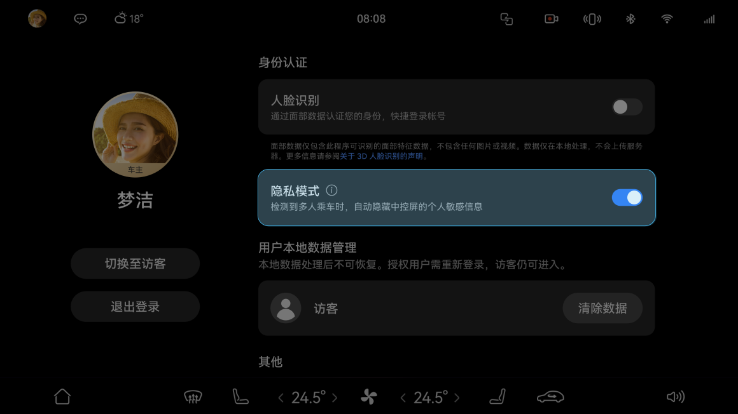

开启隐私模式后，当车内多人乘车时，系统将自动隐藏中控屏上主驾的个人敏感信息，如主驾的历史通话记录、历史导航记录和收藏的常用地址，同时来电通知仅在仪表显示屏显示。

##### 方法

##### 开启隐私模式

1. 在中控屏点击状态栏头像，登录华为帐号。
2. 您可以通过以下任一方式开启隐私模式。
   * 在中控屏点击状态栏头像进入用户中心，开启**隐私模式**开关。
   * 主驾唤醒智慧语音后说**打开隐私模式**。

副驾或第二排座椅感应到有人乘坐时，系统自动进入隐私模式；副驾与第二排乘客全部下车时，隐私模式自动退出。

##### 关闭隐私模式

您可以通过以下任一方式关闭隐私模式。

* 在中控屏点击状态栏头像进入用户中心，关闭“隐私模式”开关。
* 主驾唤醒智慧语音后说“关闭隐私模式”。

##### 提示

* 体重过轻或没有完全坐在座椅上时，座椅重力感应可能无法检测到。
* 退出隐私模式后，隐藏的个人敏感信息将在中控屏正常显示。
* 重物放置在副驾或二排座椅上可能会误触发隐私模式。

#### 权限管理

使用隐私管理，您可以收到摄像头、麦克风、位置信息等权限被调用的通知，也可以随时管理应用权限、关闭应用。

##### 方法

您可以通过以下方式管理应用权限或关闭应用：

* 当权限被调用时，该权限的图标会出现在中控屏状态栏中。点击该图标，查看正在使用该权限的应用，点击任一应用管理应用权限或关闭应用。
* 您也可以从中控屏进入**设置 > 系统 > 权限管理**。
  + 在**权限**中，您可以查看访问麦克风、位置信息、日历、媒体和文件等权限的应用。
  + 在**应用**中，您可以查看各应用的访问权限。

##### 提示

* 当有多个权限正在被使用时，中控屏状态栏优先显示敏感程度最高的权限图标。在此期间有新权限被调用时，不做特别提醒。
* 权限调用仅驻车状态下会在中控屏状态栏中提醒。

### 蓝牙

手机与车辆蓝牙配对并连接成功后，您可以在车上接打手机电话，访问手机的联系人与最近通话等信息，还可以播放来自手机的音乐、视频等媒体文件。

##### 手机与车辆进行蓝牙配对

##### 方法

1. 在手机上进入**设置 > 蓝牙**，开启**蓝牙**并将其设置为**当前可被附近的蓝牙设备发现**。
2. 在中控屏进入**设置 > 连接**，开启**蓝牙**开关。

1. 在中控屏上点击**蓝牙**，打开配对界面，选择要配对的手机，根据界面提示完成配对。

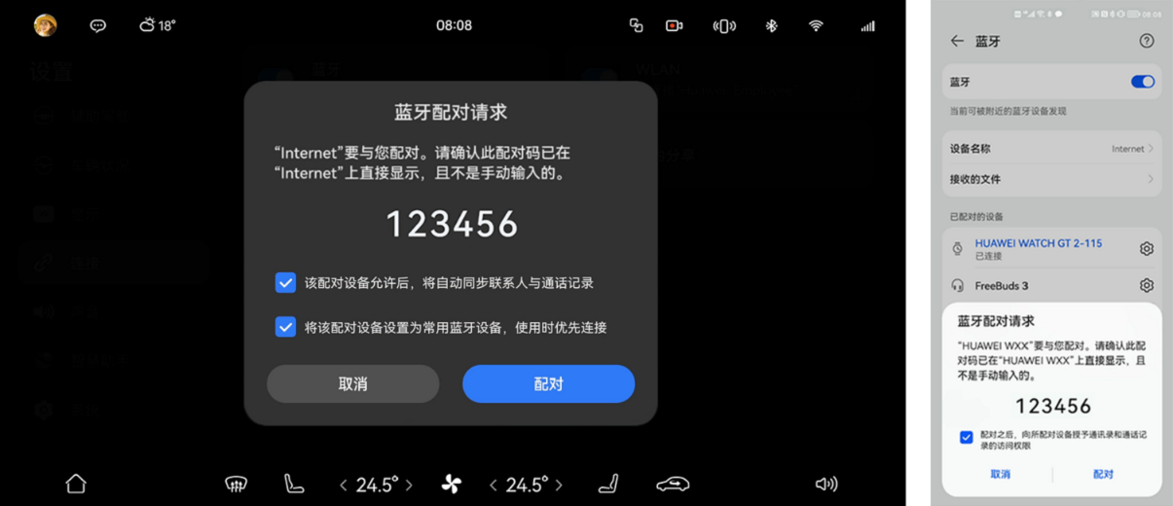

##### 同步手机的联系人与通话记录

开启该功能后，手机与车辆**蓝牙**连接时，中控屏将同步显示手机上的联系人与通话记录。

##### 方法

* 手机与车辆**蓝牙**配对时，在手机上同意车辆的访问权限并点击**配对**，即可完成同步。
* 如果手机与车辆已连接**蓝牙**，中控屏未显示手机的联系人与通话记录，请进行以下操作：
  1. 在中控屏进入**设置 > 连接 > 蓝牙**。
  2. 打开**蓝牙**设置界面，在**已配对的设备**中点击手机设备后的**设置**，开启**同步联系人与通话记录**开关
  3. 在手机上同意车辆的电话簿访问权限申请。

##### 播放蓝牙音乐

##### 方法

手机与中控屏连接**蓝牙**后，您可在中控屏底部快捷栏，点击音频卡片右侧图标，将播放音源切换至已蓝牙连接的手机名称。此时在手机上开启音乐应用并播放，声音将从座舱音响中发出。

##### 提示

* 请确认已切换到您想收听的音源后，再进行播放。
* 切换音源后，点击音源卡片左侧歌曲图标，可直接跳转至对应音源应用的主界面。

##### 手机与车辆解除蓝牙配对

##### 方法

在中控屏或手机的**蓝牙**设置界面，选择需要解除配对的设备，点击**设置**，选择**取消配对**。

### WLAN

通过无线局域网（Wireless Local Area Network，简称为 WLAN）连接网络，能有效地节约数据流量。为确保快速可靠地更新车辆的软件、流畅地观看视频、听在线音乐等，建议您将车辆始终连接至一个 WLAN 网络。

##### 方法

1. 在中控屏进入**设置 > 连接**，开启 WLAN 开关，车辆将自动扫描 WLAN 网络，点击 WLAN 设置卡片查看可用列表。
2. 选择要使用的 WLAN 网络，输入密码（如有必要），点击**连接**。

若想删除当前连接的 WLAN 网络，点击**已连接 WLAN** 里的网络，选择**删除**。

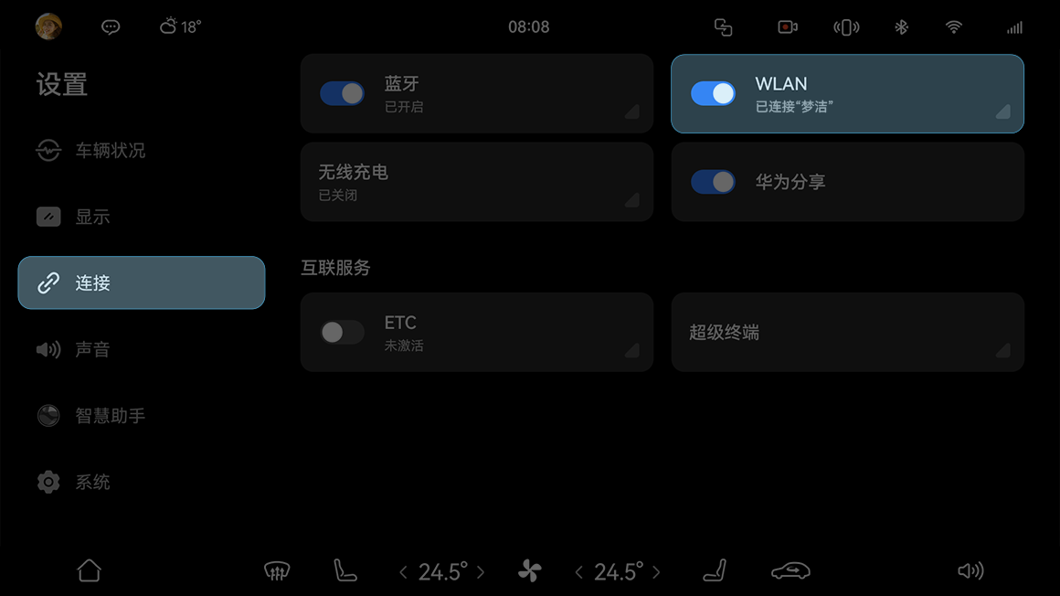

##### 提示

* 一旦连接过某个网络，当 WLAN 开启且车辆在其范围内时，车辆会自动与之相连。若有多个之前连接过的网络在范围内，车辆会连接到最近使用的网络。
* 您可以通过 WLAN 功能，连接并使用手机共享的个人热点，使用时请注意流量消耗。
* 您也可以通过状态栏 WLAN 图标来查看当前连接网络的信号强度，若信号强度低，车辆上网速度可能会较慢。

#### 流量

##### 方法

1. 在中控屏，点击状态栏信号图标。
2. 查看已使用的流量以及每月的流量总数。

##### 提示

流量从实名认证当天开始统计，每月1号为月结日。

1. 建议您在流量用完前，点击**购买流量**，使用微信扫描二维码，在小程序中购买流量。

### 显示管理

在显示界面，您可以更换壁纸、屏幕保护、系统色等，打造您的个性化屏幕显示。还可以根据您的需要，调节中控屏与仪表显示屏亮度等。

#### 设置壁纸

您可以设置跟随车辆行驶状态而变化的纵深壁纸，也可以自定义壁纸，打造喜爱的桌面。

##### 方法

在中控屏进入**设置 > 显示 > 壁纸**，您可以选择**本地壁纸**或**壁纸订阅**。

* **本地壁纸**：勾选纵深壁纸，也可在**我的壁纸**点击添加图库壁纸。添加后，在中控屏桌面上左右滑动切换壁纸，或点击开启**自动切换壁纸**，让车辆上电时自动切换壁纸。
* **壁纸订阅**：勾选多个壁纸主题，还可点击进入主题，编辑、收藏喜爱的壁纸。

##### 提示

当桌面显示时光壁纸时将暂停上电自动切换，手动切换至普通壁纸后恢复自动切换。

#### 设置屏幕保护

使用屏幕保护，可以减少来自中控屏的亮度干扰，还可以营造更有氛围感的车内环境。

##### 方法

1. 在中控屏进入**设置 > 显示 > 屏幕保护**，勾选想要的样式。
2. 点击中控屏顶部的时间进入屏幕保护，左右滑动屏幕，可切换您选择的图片样式。
3. 点击屏幕图片，可退出屏幕保护。

##### 提示

当前屏幕保护的图片不支持自定义。

#### 设置仪表显示屏主题

##### 方法

在中控屏进入**设置 > 显示 > 仪表**，您可根据喜好选择不同的主题效果。

##### 提示

当辅助驾驶功能被激活时，仪表显示屏会自动切换成**场景**主题，下次车辆启动后将恢复所设定主题。

#### 设置系统色

##### 方法

当车辆处于 P 挡时，在中控屏进入**设置 > 显示 > 系统色**，您可根据喜好选择颜色，并预览对应颜色的系统显示效果，点击**应用**后，即可将其设置为系统色。

#### 调节亮度

##### 方法

拖动亮度条，调节中控屏或仪表显示屏亮度。您也可以点击**自动**，中控屏亮度会随环境亮度变化。

### 应用通知

开启**应用通知**后，当应用有新消息时，您可以在中控屏状态栏上查看。

##### 方法

1. 从中控屏进入**设置 > 系统 > 通用 > 应用通知**。

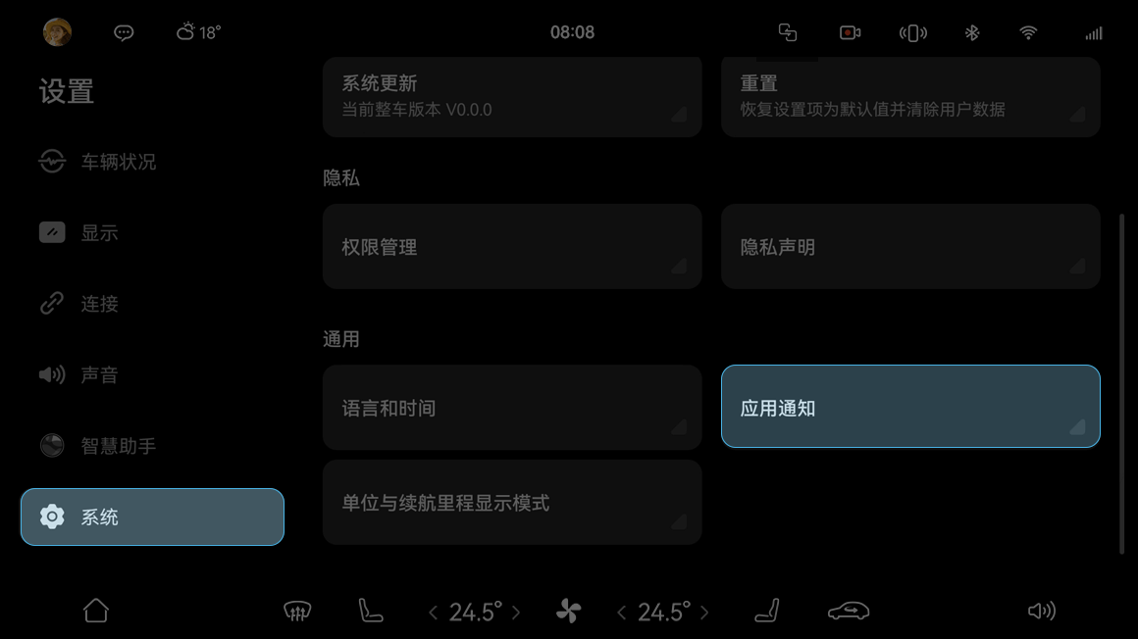

1. 开启您希望被通知的应用开关，如：**畅连**、**车主指南**、**电话**等。
2. 在状态栏点击查看消息。

### 语言和时间

##### 方法

从中控屏进入**设置 > 系统 > 通用 > 语言和时间**。选择您想要设置的语言和时间显示，可以选择**中文**或**英文**， **24 小时制**或 **12 小时制**。

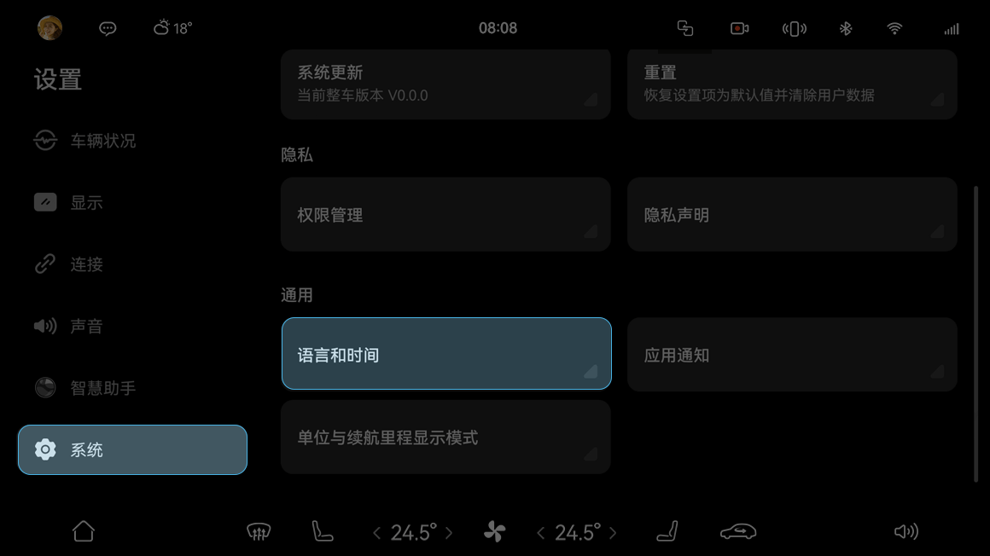

### 单位与续航里程显示模式

##### 方法

从中控屏进入**设置 > 系统 > 通用 > 单位与续航里程显示模式**。您可以根据偏好选择**仪表盘距离单位**和**续航里程显示模式**。

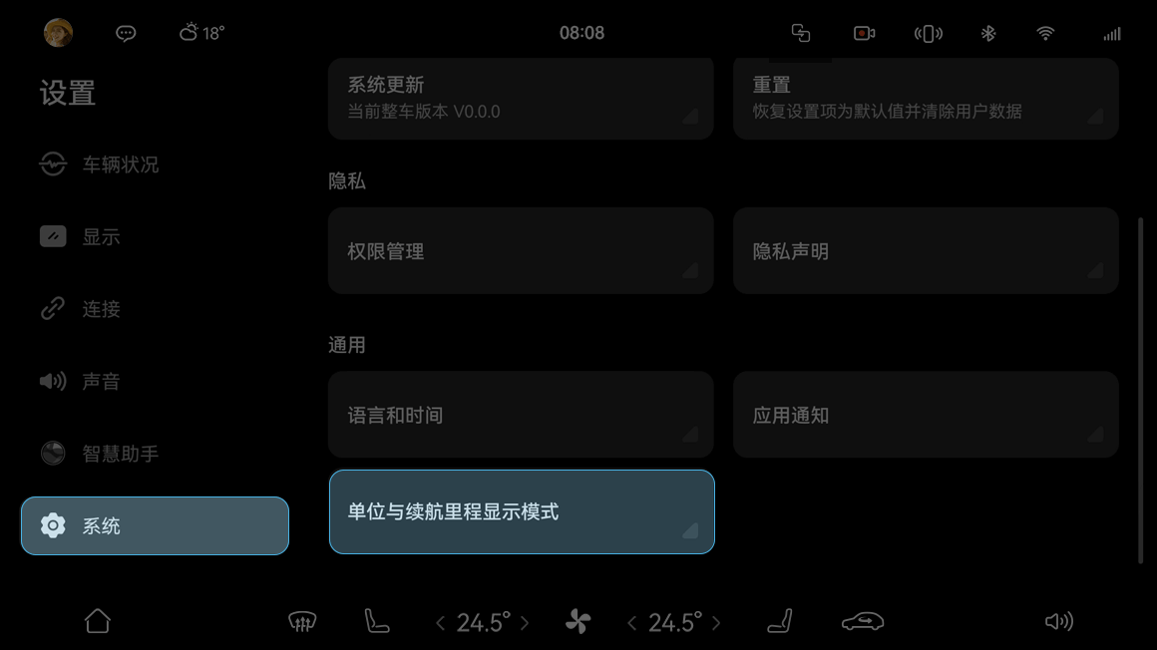

### 恢复出厂设置

此功能将删除所有个人数据（包括帐号数据、应用数据、本地媒体和文件、您自行安装的应用），将自定义设置恢复为出厂默认值。

##### 方法

1. 登录车主帐号。
2. 确保车辆处于非充电静止状态且电量大于 30% 时，将车辆挂 P 挡后拉电子手刹。
3. 在中控屏进入**设置 > 系统 > 更新与重置**，点击**重置**，根据界面提示操作。

##### 提示

* 请在恢复出厂设置前，及时备份您的数据。
* 在执行恢复出厂设置时，需要您等待一段时间，在此期间请不要进行其他操作。
* 若车辆处于远程操作或通话状态中，此功能暂不可用。

### 智慧助手

#### 开启智慧语音

##### 唤醒智慧语音

说出唤醒词或按方向盘语音键，唤醒智慧语音。

##### 方法

您可以通过以下任一方式唤醒。

* 默认唤醒词唤醒：说“小艺小艺”。
* 自定义唤醒词唤醒：在中控屏进入**设置 ＞ 智慧助手 ＞ 智慧语音 ＞ 我的小艺**，点击**自定义唤醒词**。

设置自定义唤醒词后，仅可以通过自定义唤醒词唤醒。

* 按方向盘右侧的语音键。

##### 提示

* 试试问“小艺小艺，你会做什么”，了解语音能控制哪些功能。
* 根据语音唤醒位置，可以就近唤醒处于亮屏状态的屏幕，若该屏幕处于熄屏状态，将会唤醒中控屏。
  + 在副驾位置可以唤醒处于亮屏状态的副驾屏。
  + 在第二排和第三排的座椅位置，可以唤醒已开启的巨幕投影（您的车辆若配备巨幕投影）。
* 您可以根据需要关闭“副驾”、“二排左”、“二排右”、“三排左”、“三排右”语音唤醒位置。语音唤醒位置根据车型而异，请以实际情况为准。

在中控屏进入**设置 > 智慧助手 > 智慧语音 > 语音唤醒**，点击卡片，设置语音唤醒位置。

##### 设置智慧语音

通过设置智慧语音，您可以享受更多个性化语音服务，如设定自己喜欢的应答语、与智慧语音连续对话等。

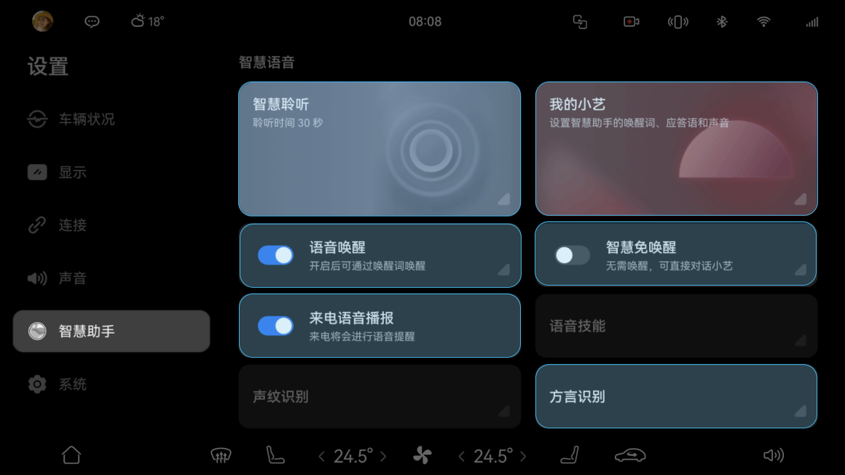

##### 方法

在中控屏进入**设置＞智慧助手＞智慧语音**，可进行如下设置：

* 智慧聆听：开启智慧语音后，您可以享受连续对话、可视可说、音区锁定、随时插话服务。
  + 连续对话：设置“连续对话聆听时间”，在该段时间内只需唤醒一次，就能持续语音对话。
  + 可视可说：唤醒智慧语音后，中控界面上的操作，无需动手，直接说出即可实现。
  + 音区锁定：只识别唤醒位置的语音指令，语音对话不被干扰。
  + 随时插话：连续对话过程中，可随时打断小艺，对话更高效。
* 语音唤醒：开启此开关可以通过唤醒词唤醒智慧语音。点击卡片，您还可以选择语音的**可唤醒位置**，包括“主驾”、“副驾”、“二排左”、“二排右”、“三排左”、“三排右”。语音唤醒位置根据车型而异，请以实际情况为准。

语音唤醒开关默认开启，且默认可唤醒位置为主驾。可唤醒位置您可关闭“副驾”、“二排左”、“二排右”、“三排左”、“三排右”，不可关闭“主驾”。

* 智慧免唤醒：开启**智慧免唤醒**开关，无需唤醒，即可与小艺对话。点击卡片，查看免唤醒指令。
* 来电语音播报：开启**来电语音播报**开关，来电时将会语音提醒。
* 应答语：点击**我的小艺 ＞ 自定义应答语**，设置唤醒智慧语音后的应答语。
* 播报音色：点击**我的小艺**，可根据喜好选择**官方声音**（包括女声、男声、童声、少女声）或**自定义声音**。自定义声音支持在手机、平板或中控屏录制声音，且需先联网和登录华为帐号。
  + 手机或平板录制：在已登录华为帐号的设备（目前支持华为、荣耀品牌）上点击**设置 ＞ 智慧助手 ＞ 智慧语音 ＞ 声音 ＞ 添加声音**，根据提示录制语音声音后，在中控屏开启同步自定义声音功能，该华为帐号下录制的自定义声音将同步到本车辆。
  + 中控屏录制：在**自定义声音**界面点击卡片，开启同步自定义声音功能后，点击**添加声音**卡片，使用微信扫码录制声音。
* 方言识别：当前支持识别普通话、四川话、广东话。点击**方言识别**，选择某个方言，智慧语音可精准识别该方言。

##### 提示

智慧语音部分功能需要联网后才能正常使用，如使用语音控制导航、搜索在线音乐等。

#### 查看智慧语音技能

您可以通过以下任一方式查看智慧语音支持的功能。

##### 方法

* 直接说“小艺小艺，你会做什么”或“小艺小艺，你有什么技能”。
* 在中控屏进入**服务与应用 ＞ 应用中心 ＞ 车主指南 ＞ 语音技能**。
* 在中控屏进入**设置 ＞ 智慧助手 ＞ 智慧语音 ＞ 语音技能**。

#### 小艺建议

联网状态下，根据不同场景，**小艺建议**将动态推荐您当下可能需要的服务与内容。如：过隧道时，小艺会帮您将空调智能切换为内循环；当您有日程待办、快递待领取，或需要停车、充电等服务时，小艺也将及时进行提醒与推荐。

##### 方法

**使用小艺建议**

在快捷栏点击**小艺建议**服务卡片，可直接进入对应的服务或应用。

**添加小艺建议到快捷栏**

若您不慎删除**小艺建议**，可以在中控屏进入**应用与服务 > 服务中心**，长按**小艺建议**服务卡片选择**添加到快捷栏**。

#### 语音反馈问题与建议

使用车辆时遇到问题，或者对车辆有任何建议，您可以通过智慧语音反馈。

##### 方法

1. 唤醒智慧语音后说**我要反馈问题**或**我要提个建议**。

首次使用语音反馈功能时，根据界面提示完成授权并重新说出语音反馈指令。

1. 根据语音提示，说出您的问题或建议。

当您说出语音反馈指令后，界面会弹出录音计时卡片。

1. 您可以通过以下任一方式结束录音。
   * 点击录音卡片上右侧的停止按钮。
   * 反馈问题或意见后 3 秒内未识别到人声，将自动结束录音。
2. 录音结束后，根据界面提示，确认提交录音内容。

##### 提示

* 为保证反馈的问题或建议上传完成，建议间隔 10 分钟后再次使用语音反馈。
* 若语音反馈过程中网络信号不佳，语音反馈功能可能异常，请在网络信号恢复后重新反馈。

### 情景智能露营模式

使用露营模式，您可以规划露营的能量分配、快捷地为其他电器供电，还可以在车内长时间睡眠等，尽享安心舒适的露营体验。

##### 方法

1. 使用露营模式前，确保车辆处于 P 挡，小憩模式、洗车模式、车内关怀模式已关闭。
2. 您可以通过以下任一方式进入露营模式。
   * 唤醒智慧语音后，说“打开露营模式”。
   * 从中控屏顶部向下滑出“控制中心”，点击**露营模式**快捷开关。
   * 在中控屏进入**设置 > 车辆控制 > 智慧场景**，点击**露营模式**。

##### 露营能量管理

##### 方法

1. 在露营模式界面点击，进入露营能量管理。

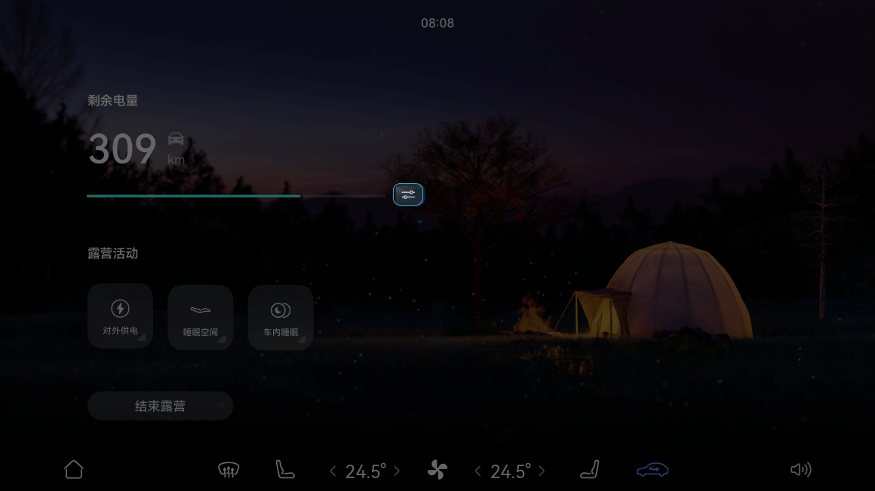

1. 根据需要，规划预留的回家里程、睡眠时长。
   * “预留里程”：将根据最近一段出行里程自动获取，您也可以自行调整预留里程。

如果未根据最近一段出行里程自动获取里程，系统将为您提供默认预留里程。

* + “睡眠时长”：当您需要长时间在车内休息时，可以设置睡眠的时长。
  + “剩余可用里程”：剩余可用里程将由综合里程去掉预留回家里程、睡眠时长所消耗的里程后自动计算分配，您可以根据剩余可用里程规划用电。

##### 对外供电

##### 方法

1. 将V2L放电枪正确插入车辆慢充充电口，请参阅[车外给其他电器供电](https://tips-p01-drcn.hwcloudtest.cn:8091/files/httpserver/vug/harmonyos4.0/ichuf02ev/topic/harmonyos4.0/zh-cn/content/SF-00001000_f8103.html?v=101706242171&channel=03)。
2. V2L放电枪插好后，中控屏弹出提示框，点击提示框上的“允许”开关启用放电功能。
3. 车辆开始对放电枪插板放电后，您可以进入露营模式界面，查看实时的对外供电功率，或者点击“对外供电”开关，暂停或开启供电。

##### 睡眠空间

##### 方法

**一键成床**

1. 使用一键成床前，请先移除前排、第二排座椅上的物品，拆卸前排座椅头枕、MagLinkTM 扩展设备，收起投影幕布（您的车辆若配备巨幕投影）。
2. 进入露营模式界面，点击**睡眠空间**。
3. 根据成床引导视频确认成床准备工作，确认完毕后，点击**一键成床**，前排座椅靠背将自动向后展开。
4. 座椅调整完毕后，铺上与成床区域相匹配的充气床垫。

**一键收床**

1. 当您需要收床时，请先收起前排座椅靠背，移除前排、第二排座椅上的物品。
2. 进入露营模式界面，点击**睡眠空间**。
3. 根据收床引导视频确认收床准备工作，确认完毕后，点击**一键收床**，前排座椅靠背将自动抬起。
4. 将头枕安装至前排座椅，请参阅[拆装前排座椅头枕](https://tips-p01-drcn.hwcloudtest.cn:8091/files/httpserver/vug/harmonyos4.0/ichuf02ev/topic/harmonyos4.0/zh-cn/content/SF-03002006_f8103.html?v=101706242171&channel=03)。

##### 车内睡眠

##### 方法

1. 启用车内睡眠前，请保持电量大于 30%。
2. 在露营模式界面点击 ，进入能量管理，设置睡眠时长。
3. 您可以通过以下任一方式开启或关闭车内睡眠。
   * 进入露营模式界面，点亮**车内睡眠**开关，开启车内睡眠；再次点击**车内睡眠**开关，退出车内睡眠。
   * 唤醒智慧语音后，说“开启车内睡眠”，开启车内睡眠；说“关闭车内睡眠”，退出车内睡眠。

* 启用车内睡眠后，离车闭锁功能暂时不可用，当您远离车辆时，请关注您的个人财产与车辆安全。
* 电量小于20%、电源异常导致退出车内睡眠时，所有车窗高度将自动下降10%，以确保车内空气流通。

##### 提示

* 启用车内睡眠后，系统自动调节车内温度至 24℃，并熄灭仪表屏、副驾屏和自动大灯，关闭离车闭锁、自动雨刮、遮阳帘以及所有车窗，锁止所有车门。
* 启用车内睡眠后，远程控制车辆、哨兵模式功能暂时不可用。
* 当车内睡眠处于启用状态时，打开任一车门将自动解锁所有车门，关闭车门后所有车门将不会自动上锁。
* 电量小于 20%、切换挡位、切换帐号或电源异常时，车内睡眠将自动退出。
* 退出车内睡眠后，仪表屏、副驾屏、自动大灯、遮阳帘、自动雨刮、离车闭锁、远程控制车辆恢复到启用车内睡眠前的状态。

##### 退出露营模式

您可以通过以下任一方式退出露营模式。

* 唤醒智慧语音后，说“退出露营模式”。
* 从中控屏顶部向下滑出“控制中心”，点击**露营模式**快捷开关进入露营模式界面，点击**结束露营**。
* 在中控屏进入**设置 > 车辆控制 > 智慧场景 > 露营模式**，点击**结束露营**。
* 将车辆挡位切换至非 P 挡状态。

### 小憩模式

您可以对主副驾座椅或零重力座椅（您的车辆若配备零重力座椅）开启小憩模式，系统自动调节座椅姿态、车内温度和音量等，快速进入舒适的休息环境。

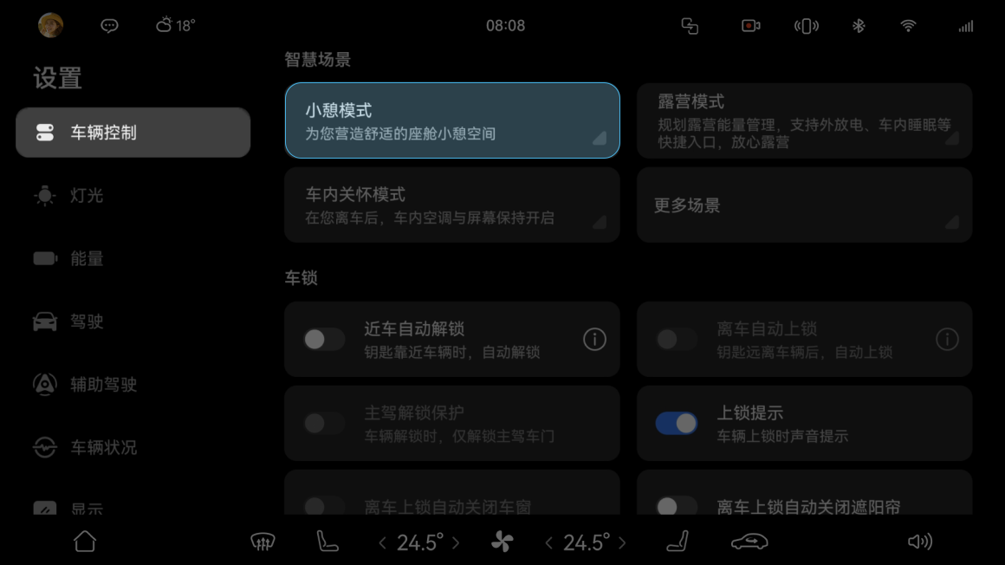

##### 开启小憩模式

##### 方法

您可以通过以下任一方式开启小憩模式。

* **中控屏开启小憩模式。**

1. 使用小憩模式前，确保车辆处于 P 挡、电量大于 20%、投影幕布（您的车辆若配备巨幕投影）已收起以及 MagLinkTM 扩展设备已取下。
2. 从中控屏顶部向下滑出“控制中心”，点击“小憩模式”快捷开关。或在中控屏进入**设置 > 车辆控制 > 智慧场景**，点击**小憩模式**。
3. 在小憩模式设置界面，选择“休憩”（默认）、“冥想”或“呼吸”模式。
4. 根据需要设置小憩模式时长、座椅位置（默认主驾座椅）、音量大小及背景音乐。

小憩模式的设置将会被记忆，下次开启时，会自动调节至本帐号最近一次的设置值。

1. 点击“开始”，开启小憩模式。

开启后自动放倒座椅，您也可以根据需要手动调节座椅姿态，座椅姿态位置将会被记忆，下次本帐号开启小憩模式，座椅将自动调节至该记忆位置。退出小憩模式时，主副驾座椅姿态位置将被自动记忆；零重力座椅的**姿态自动记忆**开关开启后，将自动记忆姿态位置。

* 智慧语音开启小憩模式
* 使用小憩模式前，确保车辆处于 P 挡、电量大于 20%、投影幕布（您的车辆若配备巨幕投影）已收起以及 MagLinkTM 扩展设备已取下。
* 在主驾、副驾或零重力座椅位置唤醒智慧语音后，说**打开小憩模式**。

系统将根据唤醒位置调整对应位置的座椅姿态，并自动调节至本帐号最近一次设置小憩模式的值，若首次使用小憩模式，将自动调节至默认值。

##### 提示

* 副驾与零重力座椅不可以同时开启小憩模式。
* 主副驾座椅开启小憩模式前，请确认第二排座椅无人乘坐及无大型物体放置；零重力座椅开启小憩模式前，请确保第三排右侧座椅无人乘坐及无大型物体放置，并注意副驾乘客安全。
* 开启小憩模式后，系统自动放倒座椅、调节车内温度至 24℃、音量至设置值，并熄灭仪表屏、氛围灯和车外灯，关闭所有车窗、锁止所有车门。
* 当空调处于**自动**模式时开启小憩模式，空调仍将保持当前状态。

##### 退出小憩模式

##### 方法

您可以通过以下任一方式退出小憩模式。

* 自动退出：选择“冥想”或“呼吸”时，小憩模式时长结束，将自动退出小憩模式。
* 主动退出：选择“休憩”时，小憩模式时长结束，将自动响起闹铃和弹出中控屏提示弹窗，可以根据需要选择“再睡一会”继续休憩；选择“结束”退出小憩模式。

若需要提前结束小憩模式（包括“休憩”、“冥想”或“呼吸”），可以唤醒智慧语音后，说“退出小憩模式”，或者在中控屏界面点击“结束”。

##### 提示

* 电量小于 15%、切换挡位、切换帐号、车辆下电、离车闭锁或电源异常时，小憩模式将自动退出。
* 退出小憩模式后，座椅姿态、仪表屏及氛围灯恢复到开启小憩模式前的状态。

零重力座椅的**姿态自动记忆**开关开启状态下退出小憩模式，零重力座椅姿态将恢复到开启小憩模式前的状态。

### 智慧场景

根据车主朋友们日常出行的典型场景，我们打造了**智慧场景**，可以让您的出行更简单、更省心。智慧场景包括：**出发上班**、**下班回家**、**休息日出游**、**开门调低音量**、**下车提醒**。如**出发上班**场景，依据您设置的场景触发条件，自动帮您执行一系列动作：播报欢迎语、播报今日的日程、播放音频并导航至公司。

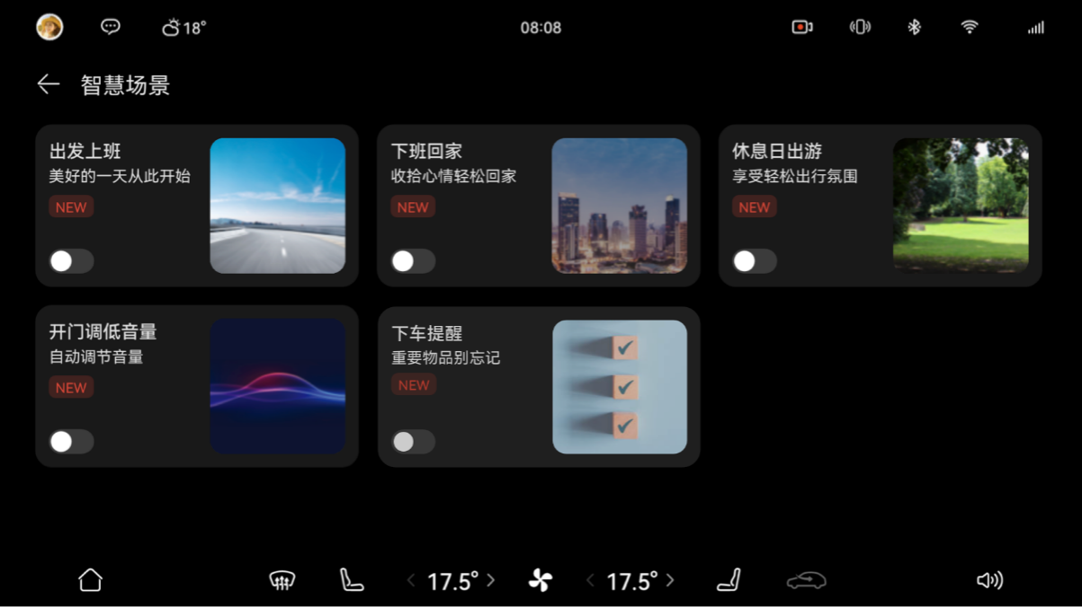

##### 方法

1. 在中控屏进入**设置>车辆控制>智慧场景**。点击**更多场景**，查看所有场景卡片。
2. 您可以通过以下任一方式，开启智慧场景或关闭智慧场景。
   * 在中控屏进入**设置>车辆控制>智慧场景>更多场景**，点击智慧场景卡片的开关。

* + 在中控屏进入**设置>车辆控制>智慧场景>更多场景**，点击智慧场景卡片进入详情页，点击**开启自动执行或关闭自动执行**。

1. 点击进入智慧场景详情页，点击带**开关**的选项，支持您开启或者关闭。点击带**三角形角标**的选项，支持您自定义编辑设置。如：**播放音频**支持您自定义是开启或关闭，也支持您自定义选择播放音频。

### 智慧寻车

开启智慧寻车后，倒车过程中可以准确识别车辆停放区域、楼层，并自动记录车位信息；停车后，将自动推送车辆的详细位置信息至手机**AITO**应用，让您轻松找到爱车。

##### 方法

**开启智慧寻车**

1. 车辆处于 P 挡时，点击中控屏状态栏头像，登录华为帐号。
2. 在中控屏进入**设置 > 车辆控制 > 更多**，点击**智慧寻车**开启或关闭智慧寻车功能。

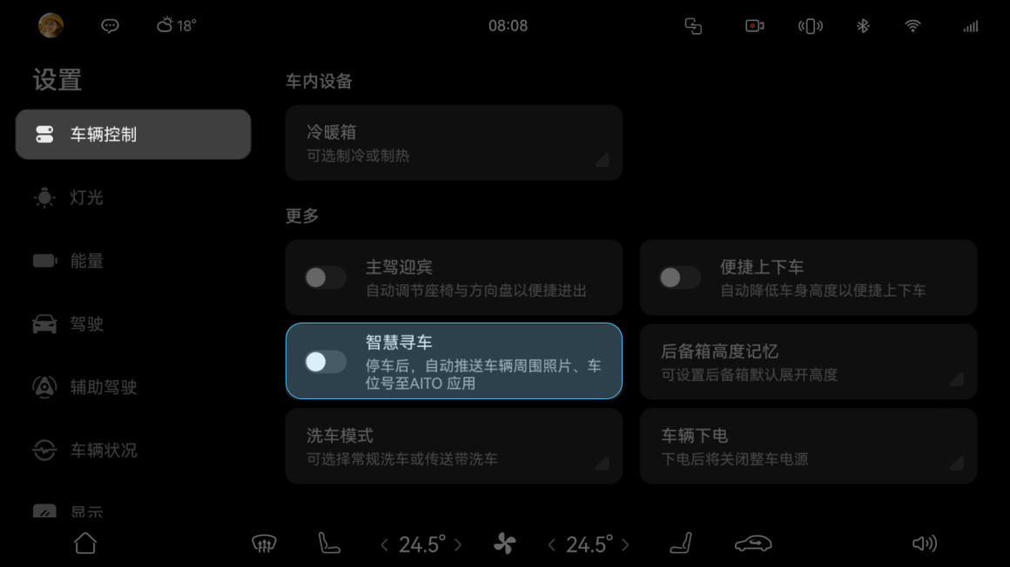

**查看车辆位置信息**

1. 打开手机上的**AITO**应用，进入**我的**界面，点击**注册/登录**，使用已登录车辆的华为帐号登录。
2. 离车闭锁后，在手机**AITO** 应用的**爱车**界面，点击**位置**可以查看车辆停放的经纬度、区域、车位号、楼层及两张车辆周围环境照片。

当**位置**区域显示**点击使用智能寻车**时，可以查看车辆的详细位置信息。

##### 提示

* 开启**智慧寻车**开关后，需将车辆驶入停车位并离车闭锁，手机**AITO** 应用才能接收到车辆的详细位置信息。
* 楼层识别信息暂仅支持部分城市处于核心商圈、交通枢纽的地下停车场。
* 若车库网络信号不佳，手机**AITO** 应用可能无法接收到车辆的详细位置信息。
* 若停车位置没有车位号或车位号不清晰，**位置**界面将不显示车位号相关信息，如车位号、车位号照片。
* 若停车位置没有区域号或区域信息不清晰，**位置**界面将不显示区域相关信息，如区域号、区域号照片。

### 车内关怀

当您需短暂离车闭锁，并将宠物留在车内等候时，可开启车内关怀模式。您可设置离车闭锁后的空调温度，即使驾驶员不在，也可保持车内环境舒适安心，同时您可在中控屏上自定义对外显示的文字提示语，以打消路人顾虑，安抚周围行人无需营救。

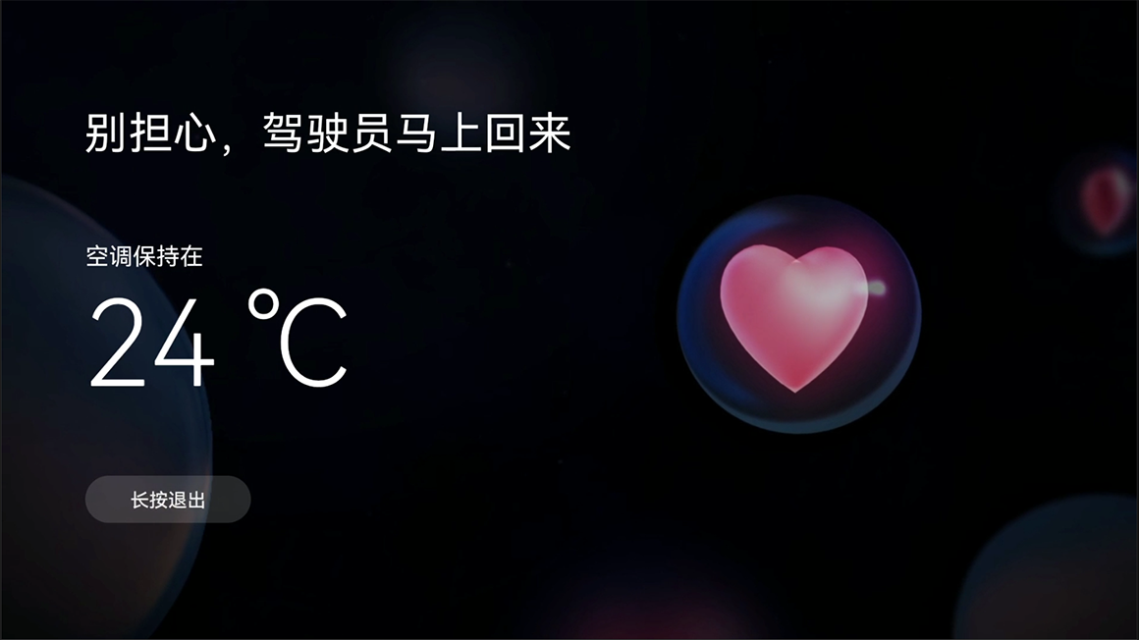

##### 开启车内关怀模式

##### 方法

您可通过以下任一方式开启**车内关怀模式**。

* 从**控制中心**中开启
  1. 从中控屏顶部向下滑出**控制中心**，点击**编辑**，进入快捷开关编辑状态，将**车内关怀**快捷开关添加到**控制中心**。
  2. 点击**车内关怀**快捷开关，在中控屏设置对外显示的文字，并设定车内温度后，点击**开启**。
* 从**设置**中开启
  1. 在中控屏进入**设置 > 车辆控制 > 智慧场景**。

* 1. 选择**车内关怀模式**， 在中控屏设置对外显示的文字，并设定车内温度后，点击**开启**。
* 通过**智慧语音**开启

唤醒智慧语音，说出您的指令，如：“开启车内关怀模式”。

##### 提示

* 开启**车内关怀模式**需车辆电量高于 20% 。
* 开启**车内关怀模式**后，车辆将禁用**智慧语音**。

##### 退出车内关怀模式

##### 方法

您可通过以下任一方式退出**车内关怀模式**。

* 长按中控屏上退出按钮。
* 离开 P 挡后自动退出。
* 车辆剩余电量低于 15% 时自动退出。

##### 提示

若因异常情况退出**车内关怀模式**（如车辆电量低于 15%、电源故障等），4 个车窗高度将自动降低 10%，以确保车内空气流通。

开启车内关怀模式后，请勿将宠物长时间遗留在车内。

### 洗车模式

当您准备洗车时可开启**洗车模式**，您可在该模式下进行**常规洗车**或**传送带洗车**，车辆将自动检测各部件的关闭状态，自动执行关闭车窗、充电口盖、空调外循环等动作，防止车辆进水，以确保洗车过程中车辆安全。

##### 开启洗车模式

##### 方法

您可通过以下任一方式开启**洗车模式**：

* 从**控制中心**中开启
  1. 从中控屏顶部下滑出**控制中心**，点击**编辑**，将**洗车模式**开关长按并拖动到上方显示区域保存。
  2. 点击**洗车模式**，您可根据洗车需求，勾选**常规洗车**或**传送带自动洗车**，选择后点击**开始洗车**。
     + **常规洗车**

适用于人工洗车和非传送带自动洗车，开启后将自动执行关闭车窗、充电口盖等动作，以免车辆进水。同时车辆将暂时关闭离车自动上锁、空调外循环等功能，以便进行洗车。在非传送带自动洗车时，建议您在菜单栏选择折叠后视镜，以免造成部件损坏。

* + - **传送带洗车**

开启时需切换至 P 挡并踩住刹车，开启后车辆将固定至 N 挡。该模式下车辆将自动执行关闭车窗、充电口盖、折叠后视镜等动作，以免车辆进水。同时车辆将暂时关闭离车自动上锁、空调外循环等功能，以便进行洗车。

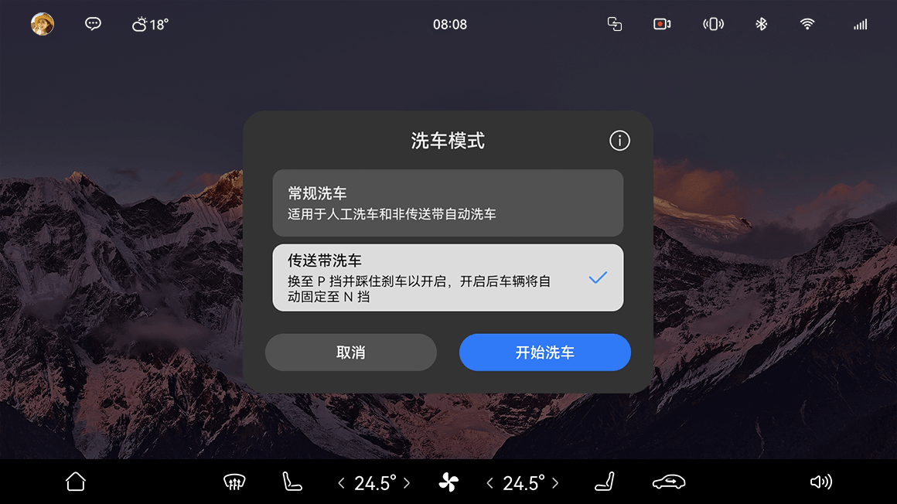

* 1. 开启后将显示弹框，此时已进入洗车模式，车辆将自动检测各部件的关闭状态，当某部件关闭异常时，将显示以提示您排查车辆部件情况。

* 使用**智慧语音**开启

唤醒**智慧语音**，说出您的指令，如：“开启洗车模式”。

* 从“设置”中开启
  1. 在中控屏进入**设置 > 车辆控制 > 更多**， 选择**洗车模式**。
  2. 您可根据需求勾选**常规洗车**或**传送带自动洗车**，选择后点击**开始洗车**。

##### 提示

开启**洗车模式**后，车辆将暂时关闭**离车自动上锁**开关。

##### 退出洗车模式

##### 方法

洗完车后，您可通过以下任一方式退出**洗车模式**：

* 点击状态栏图标，展开**洗车模式**菜单栏，点击**退出**。

准

* 唤醒**智慧语音**，说出您的指令，如：“退出洗车模式”。
* 当车速高于 20km/h 时将自动退出**常规洗车**模式。

### 哨兵模式

在驾驶员离车落锁后持续检测车辆周围情况，若检测到可疑事件，则根据威胁的严重程度进行警示、录制视频、向车主手机**AITO**应用推送通知消息等。哨兵模式默认关闭，每次开启仅单次生效。

##### 功能介绍

驾驶员离车落锁后，车辆的摄像头等传感器会持续工作。当检测到刮擦、碰撞、撬门等可疑事件时，车辆会亮起车辆中控屏等以警示可能的侵害人、同步录制和存储车辆周围环境视频以保留证据，还可能向车主手机**AITO**应用推送通知消息以提醒车主及时查看、处理车辆情况。

* 若检测到刮擦、人在车辆周围驻足、车辆轻微振动等一般威胁，车辆中控屏会亮起并展示特定影像，以警示车外人员；同时会录制周围环境视频并存储在车辆外置存储设备上。
* 若检测到碰撞、撬门、撬前后备箱、砸窗等严重威胁，除亮起中控屏展示影像、录制并存储周围环境视频外，车辆还会持续闪烁车辆应急报警灯并通过手机**AITO**应用向车主发送通知消息。

驾乘人员可以通过车辆中控屏、语音指令或手机**AITO**应用立即开启或预约开启哨兵模式，还可以在车辆中控屏上查看哨兵事件视频（如有）。详细请参阅操作指导。

##### 提示

* 使用哨兵模式时，系统会访问摄像头权限、车辆外置存储权限，以检测和记录威胁车辆的可疑行为。请您在遵守当地法律法规和所在场所关于摄像头使用规定的要求的前提下使用哨兵模式，并承担相应的全部责任。
* 哨兵模式记录的视频数据会存储在车辆外置存储设备中，需使用符合以下要求的外置存储设备（Micro SD 卡）,否则将导致视频文件无法存储：
  + 存储空间大于或等于 64GB。尽量使用可用存储空间较大的 Micro SD 卡。
  + 最低写入速度至少达到 10MB/s。推荐使用 Classic 10 及以上的 Micro SD 卡。
  + 已正确格式化为 exFAT 文件格式，其它格式可能导致视频无法落盘或使用。
* 无充足可用空间时，系统会按照时间先后顺序自动删除时间较早的一般威胁视频（如有）。建议您定期维护存储空间，及时查看、备份、手工删除相关数据，保证系统良好运行。
* 开启后，哨兵模式将持续运行，直至用户主动退出哨兵模式或车辆因不满足哨兵条件而自动退出。哨兵模式运行期间会消耗电池电量。

##### 操作指导

可以通过车辆中控屏、语音指令或手机**AITO**应用开启或退出哨兵模式。支持立即开启或预约开启，每次开启仅单次生效。还可以在中控屏上查看哨兵事件视频（如有）。

**开启哨兵模式**

通过以下任一方式，可以开启哨兵模式（立即开启或预约开启）。

##### 方法

* 在中控屏点击**设置＞车辆控制＞更多＞哨兵模式**，点触**立即开启**或**预约开启**后，按提示操作。
* 通过手机**AITO**应用立即开启或预约开启（待后续 OTA）。
* 通过**开启哨兵模式**等语音指令开启哨兵模式，请参阅[开启智慧语音](https://tips-p01-drcn.hwcloudtest.cn:8091/files/httpserver/vug/harmonyos4.0/ichuf02ev/topic/harmonyos4.0/zh-cn/content/SF-04002001_f8300.html?v=101711734247&channel=03)。

使用**立即开启**时，请于开启后 15min 内离车落锁，否则本次开启自动失效；使用**预约开启**时，仅支持设置最迟次日23：59前的预约开启，若已到达开启时间但不满足开启条件会导致该次预约开启失败。详细请参阅局限性。

**主动退出哨兵模式**

通过以下任一方式，可以主动退出哨兵模式。

##### 方法

* 将车辆挂入非P挡。
* 在中控屏点击**设置＞车辆控制＞更多＞哨兵模式**，点触**退出哨兵模式**。
* 通过手机**AITO**应用，退出哨兵模式。
* 唤醒智慧语音后，通过**关闭哨兵模式**等语音指令退出哨兵模式，请参阅[开启智慧语音](https://tips-p01-drcn.hwcloudtest.cn:8091/files/httpserver/vug/harmonyos4.0/ichuf02ev/topic/harmonyos4.0/zh-cn/content/SF-04002001_f8300.html?v=101711734247&channel=03)。

哨兵模式也会在特定场景下自动退出。详细请参阅局限性。

##### 查看哨兵事件视频

##### 方法

在中控屏进入**行车记录仪 ＞ 哨兵录像**，查看哨兵事件视频。

##### 提示

* 预约开启后，您可以在中控屏进入**设置＞车辆控制＞更多＞哨兵模式**或点击中控屏顶部哨兵模式图标，查看或修改预约开启时间。
* 开启哨兵模式后，若您仅上车开门取物但不切换挡位，则不会导致哨兵模式退出。但请于 15min 内离车落锁。
* 开启哨兵模式后，当车辆遭遇撬门、撬前后备箱等非法侵入行为时，车辆防盗报警可能会同时启动，发出鸣笛警报。
* 车辆落锁后 30s 内的视频无法保存。车辆解锁前或退出哨兵模式前 1min 内的视频可能无法保存。
* 车辆退出哨兵模式时，会向您的手机**AITO**应用发送通知消息。

##### 局限性

* 哨兵模式是一项驾驶辅助功能，无法应对所有交通，天气和道路状况。
* 车辆处于以下任一状态时，无法开启哨兵模式（含立即开启和到达预约时间后开启）：
  + 车辆处于非P挡。
  + 车辆动力电池电量≤20% 且未处于充电状态。
  + 车辆开启了与哨兵模式互斥的情景模式，例如维修模式。
  + 车辆正在进行OTA升级。
  + 车辆状态异常或系统故障。
* 开启哨兵模式后，遇到以下任一场景时，哨兵模式会自动退出：
  + 车辆未在哨兵模式开启后15min内落锁。
  + 车辆挡位切换到非P挡。
  + 车辆动力电池电量≤15%。
  + 车辆开启了与哨兵模式互斥的情景模式，例如宠物模式、维修模式等
  + 车辆状态异常或系统故障。
* 手机网络连接不好或未开启**AITO**应用通知权限均会影响手机接收哨兵模式通知消息。
  + 哨兵事件视频仅存储在外置存储设备中。因外置存储设备损坏、丢失、用户误删除等导致视频文件丢失或因其可用空间不足导致时间较早的一般威胁视频被删除覆盖时，无法提供文件恢复服务。
  + 使用远程空调/开关车窗或后备箱时，哨兵模式对碰撞、剐蹭、异常震动的检测功能将被抑制。
  + 开启哨兵模式（含立即开启和到达预约时间后开启）后，系统无法进行OTA升级。
* 请勿仅依靠哨兵模式抵御可能遇到的各种安全威胁，哨兵模式无法在涉及车辆损坏的所有情况下都触发安全警报。请您始终保持警惕，尽量将爱车停靠在有检测保护的区域。
* 手机上接收到哨兵模式的通知消息后，建议您及时到车辆所在地查看车辆状况和哨兵事件视频，避免造成更大损失。

##### 提示

* 开启哨兵模式后，如果使用 RPA 功能，车辆会因挡位切换到非 P 挡而自动退出哨兵模式。
* 建议您定期维护车辆外置存储设备的存储空间，及时查看、备份、手工删除相关数据，保证系统良好运行。

### 超级桌面

您可以通过超级桌面，将华为手机上的应用共享至中控屏，在中控屏上使用丰富的手机应用。

超级桌面连接过程中，不消耗手机与车机的流量；连接完成后，使用超级桌面浏览视频或网页时，仅消耗手机流量。

##### 连接超级桌面

##### 方法

**若您的手机与中控屏登录为同一华为帐号。**

您可以通过以下任一方式连接华为手机与中控屏，开启超级桌面：

* **手机超级终端连接**
  1. 手机与中控屏开启 **WLAN** 与**蓝牙**。
  2. 手机进入**设置 > 超级终端 > 超级桌面**，开启**超级桌面**开关。
  3. 上车后，从手机屏幕顶部右侧下滑出**控制中心**，在**超级终端**区域，点击车辆图标进行连接。您也可以点击**超级终端**右上角，将需要连接的车辆图标拉向手机。
* **中控屏搜索连接**
  1. 手机与中控屏开启 **WLAN** 与**蓝牙**。
  2. 手机进入**设置 > 超级终端 > 超级桌面**，确认**超级桌面**开关已开启。
  3. 在中控屏进入**应用与服务 > 超级桌面**，点击，手动搜索附近满足条件的设备，根据界面提示完成连接。

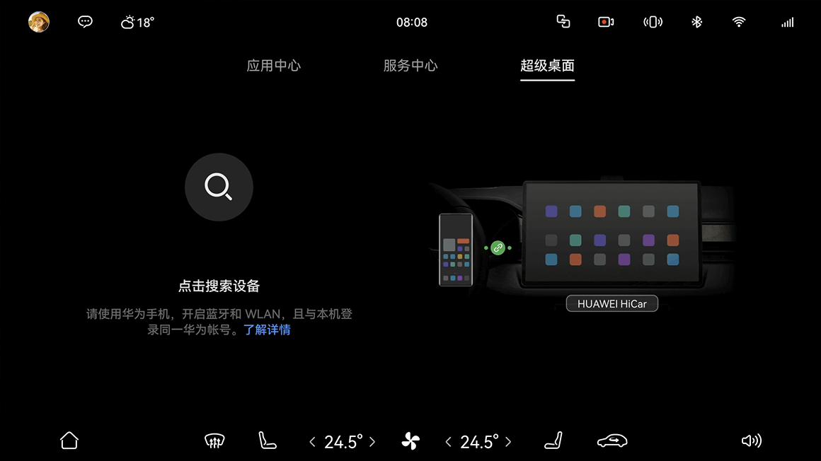

* 首次连接后，您可在手机**超级桌面**设置页，点击已连接设备，开启**自动连接**开关，下次靠近时，手机与中控屏可自动连接。

**若您的中控屏未登录华为帐号，或者中控屏与手机登录为不同的华为帐号。**

您可以通过扫码方式连接华为手机与中控屏，开启超级桌面：

1. 手机与中控屏开启 **WLAN** 与**蓝牙**。
2. 手机进入**设置 > 超级终端 > 超级桌面**，确认**超级桌面**开关已开启。
3. 在中控屏进入**应用与服务 > 超级桌面**，点击**连接其他华为设备**，按照界面提示，扫码完成连接。
   * 中控屏未登录华为帐号：

中控屏与手机登录为不同华为帐号：

##### 提示

* 该功能当前仅支持已升级 HarmonyOS 3 及以上版本的部分手机使用。更多详情请参阅[华为超级桌面支持设备清单](https://consumer.huawei.com/cn/support/content/zh-cn15916202/)、[华为超级桌面支持应用清单](https://consumer.huawei.com/cn/support/content/zh-cn15935754/)。
* 使用异帐号或无帐号登录功能前，请确认手机系统已升级至 HarmonyOS 3.0.0.305 及以上版本。

##### 在中控屏使用手机应用

##### 方法

* 在中控屏进入**应用与服务 > 超级桌面**，点击图标打开应用。
* 唤醒智慧语音，说出您的指令，如：“打开备忘录”。
* 开启手机的 NFC 功能，将手机 NFC 区域靠近中控屏感应区，震动后拿开，中控屏将同步显示手机端即时应用。

##### 断开超级桌面连接

##### 方法

您可通过以下任一方式断开超级桌面连接：

**自动断开：**手机与中控屏超过一定距离，自动断开连接。

**手机侧断开：**从屏幕顶部左侧下滑，进入通知中心，在**超级桌面**通知消息中点击**断开连接**。

**中控屏侧断开：**在中控屏**超级桌面**页，点击**超级桌面**，选择**断开超级桌面**。

为保证行车安全，驾驶员请勿在驾驶过程中操作及设置中控屏，如需操作请驻车并确保环境安全。

### 服务流转

使用服务流转，手机地图应用上的地址、路线和导航任务，以及音乐应用上的歌曲和播放列表均可流转到中控屏，下车后，导航和音乐服务也可从中控屏流转回手机。无需在不同设备重复开启应用，精彩服务始终随行。

##### 碰一碰流转

手机与中控屏无需登录同一华为帐号，碰一下即可使用服务流转功能。使用前，请确保应用、华为手机、中控屏已升级至支持的版本（请参阅[支持流转的应用、车型和手机](https://tips-p01-drcn.dbankcdn.com/3.0/Html/zh-cn/aitolink_versionlist.html?v=101706242171&channel=03)）。

##### 方法

1. 开启手机端的**蓝牙**和 **NFC**，开启中控屏的**蓝牙**（请参阅[蓝牙](https://tips-p01-drcn.hwcloudtest.cn:8091/files/httpserver/vug/harmonyos4.0/ichuf02ev/topic/harmonyos4.0/zh-cn/content/SF-04001010_f8508.html?v=101706242171&channel=03)）。
2. 打开手机上要流转的应用（如：打开高德地图，选择地点、路线或导航），在中控屏亮屏时，将手机背部 **NFC** 区域靠近中控屏 **NFC** 感应区域，振动后拿开。

1. 根据手机与中控屏上的提示进行操作，即可完成流转。

##### 提示

* 不同手机背部 **NFC** 位置不同，碰一碰流转时请尽量保持手机背部与中控屏 **NFC** 感应区域贴合（各机型 NFC 位置请在手机**我的华为**中搜索“手机 NFC 位置”了解）。
* 手机上正在使用的应用，碰一碰后会自动流转到中控屏，后台运行的应用不支持流转。
* 碰一碰流转只支持从手机流转到中控屏，不支持从中控屏流转到手机。

##### 自动流转

手机上正在进行的服务，会自动流转到中控屏，如：进行中的导航、播放中的音乐。使用服务流转功能前，请确保应用、手机、中控屏已升级至支持的版本（请参阅[支持流转的应用、车型和手机](https://tips-p01-drcn.dbankcdn.com/3.0/Html/zh-cn/aitolink_versionlist.html?v=101706242171&channel=03)）。

**前提条件**

* 确认手机已安装相关服务：已完成过碰一碰流转，或在手机桌面右滑进入负一屏，搜索“手机车机互联”安装服务并开启**服务流转**开关。
* 手机与中控屏登录同一华为帐号，完成**蓝牙**配对连接（请参阅[蓝牙](https://tips-p01-drcn.hwcloudtest.cn:8091/files/httpserver/vug/harmonyos4.0/ichuf02ev/topic/harmonyos4.0/zh-cn/content/SF-04001010_f8508.html?v=101706242171&channel=03)）。

##### 方法

1. 上车前或在车上，打开手机上您想流转的应用，如：打开高德地图开始导航，或打开华为音乐开始播放。
2. 点击中控屏的横幅通知，中控屏上会启动相应服务，如：开始导航或续播音乐。
3. 若中控屏上的导航即将到达目的地，下车锁车后，可根据手机通知中心出现的步行导航提示，点击后即可在手机上开始步行导航。中控屏上的歌曲和播放列表也会自动流转到手机。

### PC 双屏协同

当您在车内使用华为笔记本（Personal Computer，简称 PC ）时，可以将车辆中控屏作为 PC 的扩展屏或镜像屏，如一个屏幕用于会议，另一个屏幕用于会议记录，双屏协同，高效办公。也可以用 PC 的鼠标和键盘操作中控屏，如使用 PC 键盘在车机应用中输入文字，让操作更便捷。

该功能当前仅支持 HUAWEI MateBook 系列的部分机型，具体请参阅[智慧办公支持机型](https://consumer.huawei.com/cn/support/huaweionehop/specs/models/)中的**多屏协同**设备。

##### 建立协同

在建立协同连接前，请将 PC 的**华为电脑管家**升级到 13.0.3.380 及以上版本。

PC 与车机每次协同时，均需要手动连接。

##### 方法

1. 同时开启 PC 、中控屏的 **WLAN**和**蓝牙**。
2. 双击 PC 底部任务栏右下角的M图标，进入**华为电脑管家 > 我的设备 > 我的车**。
3. 点击**立即连接**，或选择**镜像**/**扩展**模式，然后根据屏幕提示完成协同连接。

##### 工具边栏介绍

建立协同后，通过中控屏工具边栏，您可以进行保存、截图或断开协同等操作。建立协同后的中控屏界面如下：



1 返回 Windows 桌面。

2 窗口多任务切换。

3 撤销上一次操作。

4 当前窗口移至对端显示。点击该图标，当前选择的应用窗口移至另一个屏幕显示。仅支持扩展模式。

5 当前应用快速保存。快速保持当前应用的操作，如办公软件。

6 一键截图。截图内容自动保存到 PC 的剪切板中。

7 断开车机与电脑间的协同。

8 显示小窗。点击图标，中控屏返回至车机页面，PC 页面缩小至小窗。点击小窗，打开 PC 页面。

##### 切换 PC 与车机页面

点击中控屏的侧边工具栏的，将 PC 页面切换至车机页面，便可以使用鼠标和键盘操作中控屏相关功能。

在车机页面，您可以点击 PC 浮窗，切换至 PC 页面；也可以点击车机页面左上角的图标进入通知中心，选择已连接的**多屏协同**设备切换至 PC 界面。

##### 提示

若您在**设置 > 系统 > 权限管理 > 特殊访问权限 > 显示在其他应用的上层**界面，关闭**多屏协同**开关，将不会出现 PC 浮窗。

##### 切换协同模式

##### 方法

您可以在 PC 的 **华为电脑管家 > 我的设备 > 我的车**页面，点击**镜像**或**扩展**，进行协同模式切换。

##### 切换音频通道

##### 方法

建立协同后，默认使用车辆音响播放音频，您也可以自由选择音频输出设备：

在 PC 的**华为电脑管家 > 我的设备 > 我的车**页面，点击**协同设置 > 音频切换**，选择车辆设备。

##### 提示

* PC 端麦克风被占用时，不能切换音频输出设备。
* 会议或通话仅支持使用 PC 播放。

##### 断开协同

##### 方法

断开 PC 和车机中控屏的协同有多种方式，常用的操作方式如下：

* 在 PC 的**华为电脑管家 > 我的设备 > 我的车**页面，点击**断开连接**，根据屏幕提示断开连接。
* 在中控屏，点击工具侧边栏下方的图标或中控屏顶部状态栏的图标，根据屏幕提示断开连接。
* 在中控屏，单击图标，在通知中心滑动**多屏协同**，根据屏幕提示断开连接。

### 车机与后排平板智能互联

车辆与华为平板通过 MagLinkTM 套件（包括接口和扩展设备）自动连接，父母可通过车辆前排中控屏为孩子点播内容、调节亮度和音量等，孩子在后排用平板看视频或听歌，让父母轻松掌控，孩子安心使用。

##### MagLinkTM 接口

车辆配备有 MagLinkTM 接口，配合相应的 MagLinkTM 扩展设备，可固定平板并为其充电。

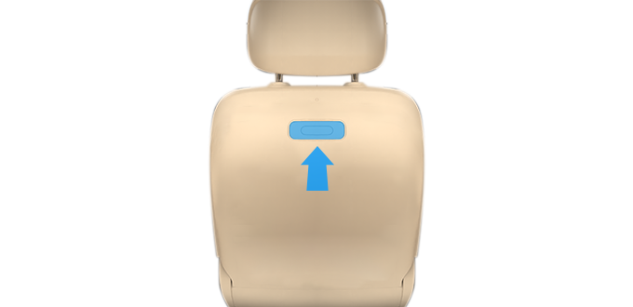

* 扩展设备请勿挂载物品，可能损坏扩展设备或挂载的物品晃动对第二排乘客产生安全隐患。
* 使用扩展设备时，需第二排乘客佩戴好安全带，以免紧急制动或碰撞的场景下，可能会对第二排乘客存在安全隐患。
* 开启小憩模式前，请取下扩展设备，以免座椅向后移动时，损坏扩展设备、平板等。
* 未使用扩展设备时，请取下并妥善保存。

##### 提示

MagLinkTM 扩展设备需用户自行购买，详情请咨询 AITO 用户中心。

##### 连接车辆中控屏与平板

* **使用 MagLinkTM 套件**
  1. 在平板上进入**设置 > 超级终端 > 本机 > 允许被发现**，选择**附近设备**。
  2. 将平板放置 MagLinkTM 支架上。
  3. 在中控屏上点击屏幕通知，在弹出框中选择所需平板，点击**连接**。
  4. 根据平板与中控屏界面提示进行操作，即可完成连接。

首次连接后，当您再次携带平板进入车内并放置 MagLinkTM 支架上，中控屏与平板自动连接。

* **未使用 MagLinkTM 套件**
  + 中控屏与平板登录同一华为帐号
    1. 从平板屏幕顶部右侧下滑出**控制中心**，在**超级终端**区域，点击车辆图标进行连接。
    2. 根据中控屏与平板界面提示进行操作，即可完成连接。
  + 中控屏与平板登录不同华为帐号
    1. 中控屏进入**设置 > 连接 > 超级终端> 本机**，选择**附近设备**。
    2. 在平板上进入**设置 > 超级终端 > 本机 > 允许被发现**，选择**附近设备**。
    3. 从平板顶部右侧下滑出**控制中心**，在**超级终端**中点击 。
    4. 点击 ，选择车辆，根据界面提示完成绑定后，拖拽车辆图标至本机完成协同连接。

首次连接成功后，当您再次携带平板进入车内，可在平板屏幕顶部右侧下滑出**控制中心**，在**超级终端**区域，点击车辆图标，车辆中控屏与平板将自动连接。

##### 提示

该功能仅支持部分平板机型，具体请参阅[支持设备清单](https://tips-p01-drcn.dbankcdn.cn/car/3.0/pad/carpadlink_versionlist.html)。

##### 控制或定位平板

连接成功后，在状态栏点击 进入**多屏管理**界面，您可进行以下任一操作：

* 若需定位平板，请在屏幕底部长按平板图标，并拖动到屏幕提示的区域。
* 根据需要选择如下图标控制第二排平板。
* 图标 功能
* 调节平板亮度。
* 调节平板音量。
* 触控平板屏幕无效。
* 平板熄屏（平板中应用未结束，在后台运行）。
* 在弹出菜单中可选择或。
* 断开中控屏与平板连接（点击可重新建立连接）。
* 删除平板（下次使用需重新建立连接，具体请参阅本章节中连接车辆中控屏与平板部分）。

##### 提示

* 如果前排中控屏需控制第二排平板，不能在中控屏上同时使用超级桌面。
* 车辆与平板连接后，可用语音指令管控平板，例如“调高二排右侧平板屏幕亮度”。请在中控屏进入**设置 > 智慧助手 > 智慧语音 > 语音技能**，参阅具体信息。

### 车主手机 AITO 应用

**AITO** 应用为您提供车控服务。

**1、登录帐号**

##### 方法

打开 **AITO** 应用，点击**我的 > 注册登录**。请使用手机号码注册的华为帐号登录。

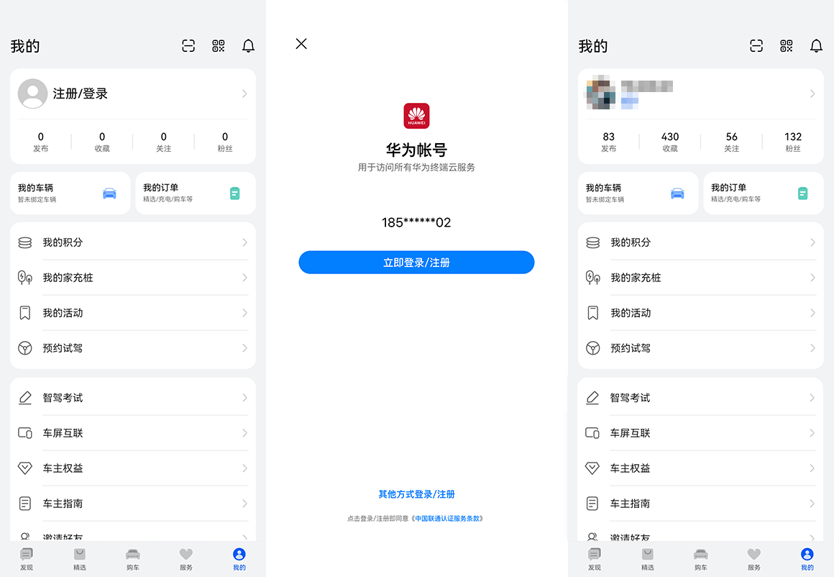

**2、绑定车辆**

您可以将车辆添加到 **AITO** 应用中进行管理。

##### 方法

1. 打开 **AITO** 应用，点击**我的 > 我的车辆**。点击添加车辆，选择购车预留号码并验证。如出现异常，您可以联系 AITO 用户中心解决。
2. 选择需要绑定车辆并确定，完成车辆绑定。

**3、实名认证**

##### 方法

应工信部《车联网卡实名登记管理》有关要求，**AITO** 应用于 2022 年 9 月 30 日起，取消线上车联网实名认证功能，您可以在 AITO 用户中心完成车联网实名认证。

##### 提示

您最多可实名认证十台车。

**4、设置安全码**

您在进行重要操作前需先设置并验证安全码。

##### 方法

1. 使用车控前，需先设置安全码。点击**我的 > 设置 > 安全管理 > 设置安全码**。
2. 首次设置安全码时需进行“手机认证”，认证通过后方可设置安全码。

**5、手机控车**

您可以在 **AITO** 应用通过手机网络远程对绑定的车辆进行开关车锁、开关车窗、寻车、开关空调等操作。

##### 方法

1. 首次绑车时，您可在**爱车**界面下载车辆资源包。
2. 下载成功后，您可在**爱车**页面查看车辆状态，正常使用车锁、后备箱、车窗、空调的车控功能。

**6、手机远程控制充电**

当车辆网络正常时，您可在充电管理页面控制车辆充电或查看车辆充电状态。

##### 方法

* 开始充电或结束充电：请先确认充电枪插入车辆接口，通过**爱车 > 电量**进入充电管理页面，根据界面提示开始充电或结束充电。
* 预约充电：请您在充电管理页面，开启**预约充电**开关，并设置充电开始及结束时段。如需取消充电预约，请关闭**预约充电**开关。

##### 提示

远程充电功能中，预约充电及开始充电功能仅支持交流充电桩使用。如在车辆中控屏已预约充电，将同步至**AITO** 应用设置的预约时间中。

**7、授权车辆使用**

##### 方法

1. 点击**我的车辆 > 授权管理 > 添加授权**进行授权。
2. 根据界面提示填写信息，点击**授权**，通过手机验证后即可授权成功。您可在授权管理页面查看授权用户，点击授权用户可进行取消授权操作。
3. 被授权人接收车辆授权提醒后，即可使用被授权功能。点击**我的 > 我的车辆** ，可查看授权状态。

**8、解绑车辆**

##### 方法

应工信部《车联网卡实名登记管理》有关要求，**AITO** 应用于 2022 年 9 月 30 日起，取消线上车联网实名解绑功能，您可以在 AITO 用户中心完成车联网实名解绑。

##### 提示

解绑后车辆服务和通讯服务将停止，请您谨慎操作。

### 手表控车

您可以通过手表上的 **AITO** 查看您的车辆信息，或远程控制车锁、车窗、空调温度、结束充电等。

##### 提示

当前仅 HUAWEI WATCH 4、HUAWEI WATCH 3 系列支持手表控车功能。

##### 在手表上安装 AITO

##### 方法

1. 手机下载并安装 **AITO** 后，登录华为帐号且绑定车辆。
2. 手表与手机**运动健康**配对连接。成功后会自动同步华为帐号，也可在应用列表中选择**设置> 帐号 > 同步帐号**，将手机上的华为帐号同步至手表。
3. 进入手表**应用市场**，选择 **AITO** ，进入应用详情点击**安装**。

##### 查询车辆信息

您可以通过 **AITO** 主界面查看您的车辆信息，包括续航信息、行驶状态、车锁、车窗、后备箱开关状态以及充电信息。

**AITO** 会周期更新车辆信息，您也可以在应用主界面下拉实时更新。

##### 手表控制车辆

您可以通过 **AITO** 远程控制车锁、车窗、空调以及结束充电，还可以选择闪灯或闪灯鸣笛方式寻找车辆。

##### 提示

* 通过 **AITO** 进行车锁、车窗以及空调控制时需要输入安全码。进入手机侧 **AITO** ，点击**我的 > 设置 > 安全管理 > 设置安全码**进行设置。
* 安全码连续输错 5 次，帐号会锁定 24 小时。您可以在手机侧 **AITO** 重置密码。重置后，帐号将解除锁定，您可使用新的密码进行车控操作。

##### 方法

* 车辆在充电过程中，点击 **AITO** 主界面车辆图标，选择**结束充电**。

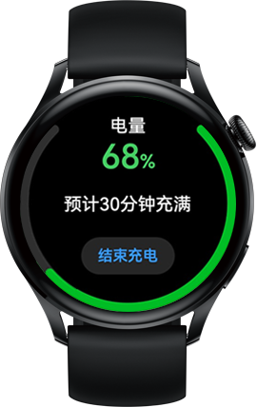

* 在 **AITO** 主界面上滑进入**车辆控制**界面，可以选择车锁、车窗、寻车、空调、后备箱或前后备箱等进行对应的控制操作。

##### 手表语音控车

##### 提示

当前仅HUAWEI WATCH 4 系列支持，请将**AITO**和手表升级到最新版本后使用。

您可以长按手表下键调起语音助手，通过说出以下指令进行远程控车。

| **功能** | **语音指令** |
| --- | --- |
| 车辆解锁 | 解锁我的车/车门解锁/打开车锁 |
| 车辆上锁 | 锁上我的车/车辆上锁/关闭车锁 |
| 打开前备箱（仅纯电车型） | 打开/开启前备箱 |
| 打开后备箱 | 打开/开启后备箱 |
| 关闭后备箱 | 关闭/关上后备箱 |

### 车家互联

您可添加**智慧生活**中的部分设备和场景到**控制中心**面板上，以便于您能在车辆中远程操控家中的智能设备和场景。

##### 编辑智能设备和场景

##### 方法

1. 登录**华为帐号**，从中控屏顶部向下滑出**控制中心**。
2. 点击**编辑 > 智能设备**。
3. 点击设备或场景上方的添加设备和场景，点击设备或场景上方的移除设备和场景。
4. 编辑完成后，点击**保存**按钮即可。

##### 提示

* 中控屏上的场景均由手机**智慧生活**中同步，您可通过手机**智慧生活**编辑和添加适合您需要的场景。
* 当前支持控制的品类有：灯、空调、空气净化器、加湿器、插排、开关等。

##### 操控智能设备

##### 方法

1. 从中控屏顶部向下滑出**控制中心**。
2. 点击需要控制的设备（例如：空调），快捷打开或关闭设备。

##### 快捷开启场景

##### 方法

1. 从中控屏顶部向下滑出**控制中心**。
2. 点击需要开启的场景（例如：**温馨回家**。当您回家开门后，灯光亮起、音箱语音播报“欢迎回家”）。

##### 提示

您可在手机**智慧生活**上编辑场景的呈现方式。

### 手机镜像操控

使用后排屏（若您的车辆已安装巨幕投影）时，您可以通过手机镜像操控，在车内任一位置控制投影幕布界面上的应用。

##### 使用手机控制后排屏

##### 方法

您可以通过以下任一方式使用手机控制投影幕布界面上的应用。

**搜索连接**

1. 在中控屏顶部状态栏点击 ，开启 WLAN 开关。
2. 从手机顶部右侧向下滑出控制中心，开启 WLAN 开关。
3. 打开手机上的 **AITO**应用，点击**我的 > 车屏互联**。
4. 手机与车机设备建立连接。
   * 首次连接：在手机可用设备列表中选择需要连接的车机设备后，在中控屏弹窗点击**连接**，在手机弹窗输入连接码。
   * 非首次连接：在手机可用设备列表中选择需要连接的车机设备后，手机与车机设备自动连接。
5. 在手机**车屏互联**界面点击**镜像操控**，并同意手机控制后排屏，即可在手机控制投影幕布界面上的应用

**扫码连接**

1. 在中控屏或副驾屏点击，进入**多屏管理**界面。
2. 点击巨幕投影区域，进入巨幕投影设置界面，在快捷栏点击**座舱互联**，显示二维码。

1. 打开手机上的**AITO**应用，进入**我的**界面，点击右上角 或点击**车屏互联 > 扫码连接设备**，扫描**座舱互联**界面上的二维码。

1. 手机与车机设备建立连接。
   * 首次扫码连接：在中控屏弹窗点击**连接**，在手机弹窗输入连接码。
   * 非首次扫码连接时，扫描**座舱互联**界面上的二维码即可自动连接。
2. 在手机**车屏互联**界面点击**镜像操控**，并同意手机控制后排屏，即可在手机控制投影幕布界面上的应用。

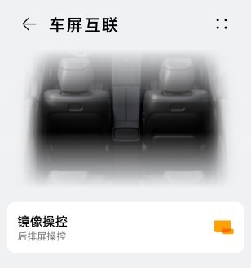

##### 提示

华为手机、安卓手机、苹果手机均支持手机镜像操控。因各品牌和系统版本操作方式存在差异，镜像操控请以实际情况为准。

##### 手机镜像操控界面介绍

图标 功能

按住并拖拽，可将左侧工具栏移动至界面任一位置。

点击可退出手机镜像操控。

点击可返回投影幕布主界面。

点击可返回上一个界面。

### 手机投屏

手机通过无线连接可以投屏至车内中控屏、副驾屏或后排屏（您的车辆若配备巨幕投影），投屏后，可以通过中控屏或副驾屏操作手机上的所有应用如导航、音乐、通话等）。

##### 方法

**开启手机投屏**

1. 在中控屏顶部状态栏点击，开启 WLAN 开关。
2. 从手机顶部右侧向下滑出控制中心，开启 WLAN 和蓝牙开关，点击投屏快捷开关，手机开始自动搜索车机设备。
3. 在手机可用设备列表中选择对应的车机设备后，在中控屏弹窗中选择“中控屏”、“副驾屏”或“后排屏”任一屏幕，可以将手机屏幕投屏至选中的屏幕。

连接成功后，手机来电提醒、消息、闹钟等横幅通知默认只在手机显示。如需在车内屏幕上显示，可以点击手机状态栏左上角的投屏图标，关闭**隐私保护**开关。

**退出手机投屏**

您可以通过以下任一方式退出手机投屏。

* 手机侧退出
  + 点击手机状态栏左上角的投屏图标。
  + 从手机顶部左侧下滑出通知中心，点击**断开连接**。
  + 从手机顶部右侧向下滑出控制中心，关闭 WLAN 开关。
* 车内屏侧退出
* 在中控屏或副驾屏左侧或右侧边缘向桌面滑动。
* 在中控屏或副驾屏底部的工具栏点击 Home 键，退出投屏。
* 在中控屏或副驾屏顶部状态栏点击 ，关闭 WLAN 开关。

##### 提示

* 当前仅支持 Miracast 协议的手机投屏方式，华为手机、安卓手机均支持该方式。因各品牌和系统版本操作方式存在差异，投屏操作请以实际情况为准。
* 巨幕投影不支持触控，您可以在手机上进行操作。

### 系统更新

收到新版本推送后，您可以通过中控屏进行下载更新操作，持续提升车辆的使用体验。

#### 下载

##### 方法

1. 从中控屏进入**设置 > 系统 > 更新与重置 > 系统更新**。您可以在该界面中查看系统更新状态与当前版本。
2. 进入**系统更新**界面，确保**自动下载**开关已开启。新版本推送后，车辆自动为您下载最新版本，您可以在**通知中心**查看下载进度。
3. 下载完成后，从中控屏进入**设置 > 系统 > 更新与重置 > 系统更新**或从**通知中心**进入，设置更新计划。

##### 提示

* **系统更新**功能需要在车主帐号或授权帐号下使用。
* 系统有新版本推送时，中控屏顶部状态栏会显示升级提醒图标。您可以直接点击图标完成下载操作或设置更新计划。

#### 通过中控屏更新

新版本下载完成后，您可以根据自身需要选择**自动更新**、**预约更新**或**立即更新**。

##### 方法

**自动更新**

点击**系统更新 > 系统更新设置**，打开**自动更新**开关。您也可以点击**自动更新**，设置自动更新的时间。当系统下载完新版本软件包后，会根据设置的时间自动进行升级。

**预约更新**

1. 点击**预约更新**，根据界面提示，设置预约更新时间，确认满足新版本更新条件。
2. 到达预约时间后，车辆会自动检测状态，条件满足才会更新，若车辆不满足更新条件，则自动推迟 24 小时后进行更新。
3. 预约成功后，如果需要取消更新任务，可以进入**系统更新**界面，点击**取消预约**。
4. 更新完成后，可在**系统更新**界面查看版本日志。

**立即更新**

1. 点击**立即更新**，根据提示，进入车辆状态检测界面。
2. 若车辆状态不满足更新条件，请按照界面提示进行调整。
3. 满足条件后，进入更新倒计时界面。倒计时期间，您可以直接锁车离开，系统将自动为您完成更新，您也可以随时取消此次更新计划。
4. 更新完成后，可在**系统更新**界面查看版本日志。

为保证您的安全，系统更新时，车辆必须处于安全状态并严格满足弹框中的提示条件，如停靠在安全区域，且处于 P 挡等。若选择**预约更新**，到达预约时间时，车辆必须处于闭锁无人状态。

#### 通过手机应用更新

新版本下载完成后，您可以在手机上远程进行车辆软件版本更新。

##### 方法

1. 使用该功能前，请确保车辆已处于闭锁无人状态。

2. 在手机上打开 **AITO** 应用，进入 **我的 > 我的车辆**，在列表中选择您想要升级的车辆，点击**车辆软件版本**。

3. 当车辆新版本升级包下载完成后，您可以在**车辆软件版本**界面上选择**立即更新**或**预约更新**。

* 选择**立即更新**，车辆将检测更新条件，更新条件满足时进入倒计时，在倒计时期间内您可以选择**暂不更新**。
* 选择**预约更新**，设置预约更新时间，到达预约时间后，若车辆满足更新条件则进行更新，不满足更新条件时自动推迟 24 小时后进行更新。

4. 车辆软件版本更新成功后，可返回到版本信息界面查看车辆最新版本。

### 驾驶辅助HUAWEI ADS 简介

华为高阶智能驾驶系统（HUAWEI Advanced Driving System，简称为**HUAWEI ADS**）配备一系列传感器，融合先进的 AI 技术，为您提供驾驶辅助、泊车辅助、安全辅助等多种辅助驾驶功能。HUAWEI ADS 专为中国的道路和交通环境而设计，致力于为用户提供放心、安心和舒心的驾乘体验。

后文中，HUAWEI ADS 统一简称为 ADS。

##### ADS 功能简介

ADS 仅为辅助驾驶员驾驶而设计，并不是自动驾驶或无人驾驶，不能取代驾驶员的专注驾驶和准确判断。ADS 无法完全应对在驾驶过程中因交通、路况、天气等环境变化可能出现的所有情况。驾驶员始终是驾驶车辆行为的完全责任人，承担安全驾驶的全部责任。

ADS 功能分为驾驶辅助、泊车辅助、安全辅助三大类：

* 驾驶辅助：为您提供自适应巡航辅助（ACC）、车道巡航辅助（LCC）和智驾领航辅助（NCA）三种不同智能程度的驾驶辅助功能，助您轻松驾驶。
* 泊车辅助：为您提供倒车辅助、360° 全景环视和智能泊车辅助（APA）等多种泊车辅助功能，助您无忧泊车。
* 安全辅助：为您提供前、侧、后向的全方位安全辅助功能，助您安全驾驶。

首次使用 ADS 功能前，车主需先在车机上登录车主账号。未登录过车主账号的车辆无法使用含安全辅助在内的任何 ADS 功能。

驾乘人员可以通过车辆中控屏上**华为智驾**应用的服务订阅入口查看车辆配置的 ADS 功能和 ADS 功能包订阅情况。

##### 提示

* 登录过车主账号后，ADS 基础功能包中的功能即可永久使用，与后续车机上的账号登录状态无关。
* ADS 进阶和高阶功能包中的功能仅在车机上登录了车主账号或车主授权账号后才可使用，部分功能还需要驾驶员先通过对应的 ADS 考试。
* 由于车辆的配置、软件服务版本或市场区域的差异，车辆可能未配置本手册提到的所有功能，或者功能的表现与本手册的描述有所不同，具体请以实车为准。

##### ADS 应用简介

ADS 应用即车辆中控屏上的**华为智驾**应用，可以在中控屏进入**应用与服务 ＞ 应用中心 ＞ 华为智驾**开启。

ADS 应用集成了地图导航、ADS 体验信息反馈、ADS 参数设置和信息查询（含 ADS 服务订阅）等多种功能。

* 地图导航：请参阅**地图与导航**。
* ADS 体验信息反馈：点触**华为智驾**应用界面右上角的。详细请参阅[反馈 ADS 体验信息](https://tips-p01-drcn.hwcloudtest.cn:8091/files/httpserver/vug/harmonyos4.0/ichuf02ev/topic/harmonyos4.0/zh-cn/content/SF-05004001_f8204.html?v=101711734247&channel=03)。
* ADS 参数设置：进入**华为智驾 ＞  ＞ 辅助驾驶**，在相应页签中设置智驾辅助、泊车辅助等各类 ADS 参数，参见下表。

| **页签** | **说明** |
| --- | --- |
| 智驾辅助 | NCA/LCC/ACC 相关参数设置。 |
| 泊车辅助 | APA、RPA 等泊车相关参数设置。 |
| 主动安全 | 防撞预警、防撞制动等安全辅助功能相关参数设置。 |
| 全景环视 | 360°全景环视相关参数设置。 |
| 其他设置 | **ADS 播报、安全带振动、脱手提醒**等通用 ADS 参数设置。 |

* ADS 信息查询：进入**华为智驾 ＞  ＞ 辅助驾驶**，在相应页签中查询车辆的 ADS 软件版本、ADS 功能包订阅情况等信息，参见下表。

| **页签** | **说明** |
| --- | --- |
| 考试和指南 | ADS 考试二维码、《车主指南》跳转入口。 |
| 服务订阅 | 本车支持的 ADS 功能、订阅情况等 ADS 服务信息查询。 |
| 智驾体验报告 | 车辆在统计周期内使用的 NCA 里程、NCA 时长、APA 泊车次数等 ADS 统计数据查询。仅登录车主账号后可用。 |
| 关于 | ADS 软件版本等声明信息。 |

车主还可以相应在此订阅 ADS 高阶功能包、加入 ADS 用户体验改进计划等，见下文。

* ADS 高阶包订阅：登录车主账号后，进入**华为智驾 ＞ ＞ 辅助驾驶 ＞ 服务订阅**，按提示订阅 ADS 高阶包，开通 City NCA 等 ADS 高阶包功能。
* ADS 用户体验改进计划：登录车主账号后，进入**华为智驾 ＞  ＞ 辅助驾驶 ＞ 关于**，按提示加入 ADS 用户体验改进计划，进而享有 ADS 新功能（测试版）的优先体验权。

##### 提示

**华为智驾 ＞  ＞ 辅助驾驶**下的功能与中控屏**设置 ＞ 辅助驾驶**下的功能相同。后文将仅使用通过**华为智驾**应用的方式来介绍有关 ADS 参数等操作的设置路径。

* 驾驶员应在使用 ADS 功能前认真阅读、理解相关协议和配套文件，详细了解、掌握使用 ADS 的相关知识（包括但不限于 ADS 使用向导、ADS 通用限制和错误、各 ADS 功能的具体含义、适用范围和使用方法、注意事项等），并在使用过程中严格遵守相关操作说明，否则可能会引发事故，甚至导致财产损毁、人身伤亡。因驾驶员未遵守本手册的操作而导致的财产损毁、人身伤亡等，本公司不承担责任。
* 驾驶员应遵守当地的法律法规要求合法使用 ADS 功能。本公司对用户的任何滥用、错误使用或未经授权修改 ADS 功能服务导致的违法行为不承担任何责任。
* 请勿在车辆发生剐蹭或碰撞（含轻微碰撞）后使用 ADS 功能，请立即前往 AITO 用户中心检查车辆。
* ADS 不能取代驾驶员的专注驾驶和准确判断。使用 ADS 功能时，驾驶员应始终手握方向盘，并保持警惕，密切注意周围各种危险情形，必要时及时人工干预或接管车辆，确保安全驾驶，否则可能会引发事故，甚至导致财产损毁、人身伤亡。
* 本手册中所使用的**接管**及其相关表述，意在通过简练的语言传达驾驶员使用 ADS 过程中的相关事项。但在 ADS 运行过程中，驾驶员始终是车辆的唯一驾驶主体，应全程对车辆和系统运行情况、车辆外部环境和相关目标进行持续监测和必要响应，并在必要时立即通过本手册中规定的方式人工干预和控制车辆行驶，确保行车安全，否则可能会引发事故，甚至导致财产损毁、人身伤亡。
* 驾驶员应以自己的名义注册、登录使用车主账号或车主授权账号以及使用 ADS 软件服务。ADS 将以注册人为账号所有人。驾驶员应妥善保管账号信息，因未按要求使用账号、被他人登录驾驶员本人账号，可能会造成您的个人信息泄露、财产损失，也可能会影响车辆安全，造成严重的人身损伤乃至伤亡。因不当使用账号、被他人登录账号所引起的全部责任由驾驶员承担。
* 将车辆交给他人使用时，驾驶员务必退出自己的账号，并督促对方登录其个人账号使用车辆，否则可能会造成您的个人信息泄露、财产损失，也可能会影响车辆安全，造成严重的人身损伤乃至伤亡。因驾驶员外借账号而导致的伤害和损失，由驾驶员自行承担，本公司不承担责任。
* 您不得在 ADS 上添加功能、应用、工具或模块进行任何不当或违反法律的行为，也不得违法收集和使用个人信息与地理信息数据。

### 驾驶辅助ADS 传感器

本车 ADS 配备激光雷达、毫米波雷达、超声波雷达、组合定位和摄像头等多种传感器。

##### 传感器位置

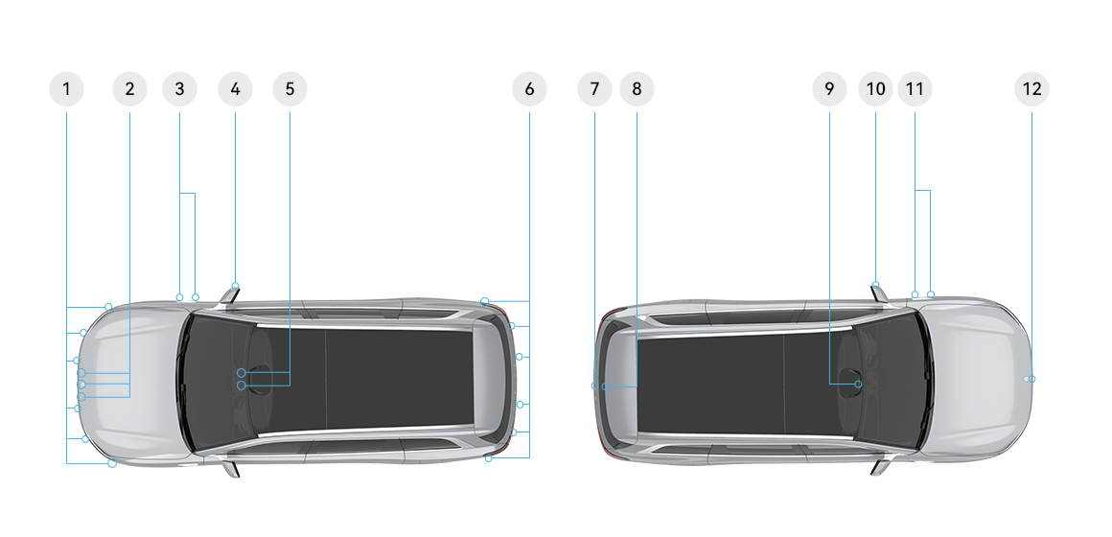

超声波雷达（前）×6 鱼眼摄像头（后）×1

毫米波雷达×3 后视摄像头×1

侧视摄像头（右）×2 激光雷达×1

鱼眼摄像头（右）×1 鱼眼摄像头（左）×1

前视摄像头×2 侧视摄像头（左）×2

超声波雷达（后）×6 鱼眼摄像头（前）×1

**清洁维护**

驾驶员应确保所有雷达和摄像头都是洁净的。雷达或摄像头表面有脏污、遮挡物或附着物时，可能会影响 ADS 的性能。

当系统检测到雷达或摄像头遮挡或脏污时，仪表显示屏或中控屏消息中心可能会显示对应的文字提示，驾驶员可相应进行清洁维护。必要时，请联系AITO 用户中心。

雷达或摄像头表面有脏污、遮挡物或附着物的常见场景和处理建议如下。

* 雷达或摄像头窗口表面粘附灰尘、泥点（含泥沙水渍）、或鸟类粪便等污渍建议用流动清水或车窗专用清洗剂，冲洗至脏污粘结物软化或脱落后，再用干燥光学擦拭布、棉布、绒布将表面水渍擦拭干净至窗口表面无明显污渍遗留。
* 雷达或摄像头窗口表面结冰或结霜建议用温水或含防冻剂的清洗液进行清洗至融化后，用干燥光学擦拭布、棉布、绒布将表面水渍擦拭干净至窗口表面无明显污渍遗留。
* 雷达或摄像头窗口表面产生自然凝露建议用干光学擦拭布、棉布、绒布表面凝露擦拭干净至窗口表面无明显水渍遗留。
* （毫米波雷达特有）车辆行驶在单边高架桥、隧道、沙漠、草原或雪地等光线较差或易遮挡场景下建议将车辆尽快驶离当前场景，并行驶 15min 左右，遮挡故障会自动消除，无需进一步处理。

##### 提示

* 建议使用 PH 值为 6~8 的中性清洗剂（例如 99%异丙醇溶剂、肥皂水等）来清洁雷达上的污物。清洁完成后，应先用清水喷淋雷达表面，再使用洁净的无尘布将雷达表面擦干。
* 请勿在激光雷达外部区域进行贴膜、打蜡或镀层等操作，否则将影响激光雷达感知性能。
* 严禁使用强碱强酸类、含氨清洗溶剂、漂白剂、水泥克星、柏油清洗剂、除胶剂、抛光剂或脱漆剂等清洗光学视窗及壳体。
* 请勿在使用清洁刷或配有清洁刷的自动洗车装置清洗激光雷达，避免异常的砂石混入清洗刷带来的视窗及壳体磨损。
* 请勿使用热水清除视窗上的冰雪，避免视窗破裂。
* 请勿使用金属或其他硬物刮铲视窗及壳体表面的污染物或冰雪，以免损坏视窗表面。
* 请勿大力擦拭视窗，避免损坏视窗光学涂层。
* 在使用高压清洗器清洗时，清洗器最大压力≤8MPa，且喷嘴与雷达视窗表面至少须保持 30 cm 的距离，避免用喷嘴直接对着雷达视窗表面喷水。同时，保持喷嘴移动，不要朝同一位置持续喷水。

**局限性**

雷达和摄像头存在（但不限于）以下限制。

* 雷达和摄像头存在检测盲区。
* 雷达和摄像头可能漏检，如只识别到部分或完全没识别到某些车辆、人、动物或其他障碍物。
* 雷达和摄像头可能误检，如错误地识别物体的距离或者速度，或在无物体时错误地检出物体。

许多因素都会影响雷达或摄像头的检测性能，从而导致其漏检或误检。请仔细阅读[ADS 通用局限性](https://tips-p01-drcn.hwcloudtest.cn:8091/files/httpserver/vug/harmonyos4.0/ichuf02ev/topic/harmonyos4.0/zh-cn/content/SF-05004001_f8201.html?v=101711734247&channel=03)。

* 如需更换雷达或摄像头，请前往 AITO 用户中心进行更换。切勿安装使用未经 AITO 用户中心认可的零配件或进行未经 AITO 用户中心认可的改装。
* 如果需要更换前挡风玻璃、翼子板、外后视镜、保险杠或后尾门，请联系 AITO 用户中心，以确保妥善处理雷达和摄像头。
* 如果安装雷达、组合定位或摄像头的区域发生损伤或碰撞，导致传感器偏移或损坏，ADS 可能不可用。此时，请联系 AITO 用户中心，妥善检查处理。
* 更换雷达、组合定位或摄像头后，应及时进行[ADS 校准](https://tips-p01-drcn.hwcloudtest.cn:8091/files/httpserver/vug/harmonyos4.0/ichuf02ev/topic/harmonyos4.0/zh-cn/content/SF-05004001_f8205.html?v=101711734247&channel=03)。未成功进行 ADS 校准可能会影响 ADS 正常工作。
* 违反上述操作会影响您的安全驾驶，可能会引发事故，甚至导致财产损毁、人身伤亡。
* 切勿遮挡雷达或摄像头。
* 请保持雷达和摄像头的表面干燥、清洁，及时擦拭其上的水珠、灰尘、泥沙等，在天气寒冷时避免其表面结冰。
* 用高压水冲洗车身时，请尽量避免直接冲洗雷达和摄像头。
* 切勿使用尖锐、腐蚀性或研磨性物品来清洁激光雷达或摄像头。请确保清洁用品中不含砂石等硬质杂物。
* 切勿直接用力铲除或擦拭雷达或摄像头表面附着力较强的脏污（如干燥的泥点，含泥沙水渍，鸟类粪便，较厚冰霜等）。建议先使用清水、含有防冻液或含有车窗专用清洗剂的液体冲洗脏污，待其软化或融化冲离后再进行擦拭，以免硬物或清洁器具划伤雷达或摄像头。
* 天气寒冷时，请使用含有防冻液的清洗剂清理雷达或摄像头表面的污渍，以免毫米波雷达窗口表面结冰。
* 毫米波雷达分别安装在前后保险杠内，因此，为避免影响毫米波雷达性能，请保持保险杠清洁，切勿私自对保险杠进行喷漆、加装包围、安装金属或合金（含电镀工艺）装饰件等操作。如需喷漆，请前往 AITO 用户中心。

### ADS使用向导

#### 通过 ADS 考试

为了确保您能充分理解 ADS 功能的适用范围、使用方法和注意事项，确保安全驾驶，我们为您准备了 ADS 安全教学视频和考试。在使用LCC、NCA和APA 等 ADS 功能前，您需先完整观看视频并通过考试。

##### 方法

确保您的手机“AITO”应用已升级到1.1.8.300 版本及以上，且已登录您的个人账号后，在手机“AITO”应用中进入**我的 ＞ 智驾考试**，按提示观看视频并考试。

##### 提示

在注册账号前，请确保您已详细阅读理解并同意使用 ADS 软件服务的相关法律文件。

#### 使用 ADS

建议您在使用 ADS 前，先在中控屏进入**华为智驾**应用，查看车辆支持的 ADS 功能，可选订阅 ADS 高阶功能包、加入 ADS 用户体验改进计划，按个人驾驶偏好设置和确认 ADS 参数。

##### 方法

1. 确保车机已至少登录过一次[车主账号](https://tips-p01-drcn.hwcloudtest.cn:8091/files/httpserver/vug/harmonyos4.0/ichuf02ev/topic/harmonyos4.0/zh-cn/content/SF-04001011_f8300.html?v=101711734247&channel=03)。
2. 确保车机当前已登录驾驶员的车主账号或个人授权账号，车辆所有状态正常，可正常联网。
3. 在中控屏进入**华为智驾 ＞  ＞ 辅助驾驶**，查看车辆支持的 ADS 功能，可选订阅 ADS 高阶功能包、加入 ADS 用户体验改进计划。
   * 在**服务订阅**页签，查看本车支持的 ADS 功能和订阅情况，车主可以在此订阅 ADS 高阶功能包。
   * 在**关于**页签，查看 ADS 软件版本等声明信息，车主可以在此加入 ADS 用户体验改进计划。
4. 在中控屏进入**华为智驾 ＞  ＞ 辅助驾驶**，按个人驾驶偏好设置和确认 ADS 参数。
   * 在**智驾辅助、泊车辅助、主动安全、全景环视**等页签，设置相应的具体 ADS 功能参数。
   * 在**其他设置**页签，设置**ADS 播报、安全带振动**等通用ADS 参数。
5. 在使用车辆过程中，根据实时交通情况和适用条件，按需使用驾驶辅助、泊车辅助、安全辅助等 ADS 功能。

其中，安全辅助功能会在满足条件时自动激活，无需驾驶员主动触发。安全辅助功能存在能力受限的场景，仪表显示屏会在雨天使用 LCC/NCA 等部分场景时显示能力受限的文字提示（但不会在所有场景都提示）。

##### 提示

* 中控屏**设置 ＞ 辅助驾驶**页签与上述**华为智驾 ＞  ＞ 辅助驾驶**页签功能相同。
* ADS 参数中，除关闭**防撞预警、防撞制动**两个参数设置只在本次行程生效外，其他参数设置均自动保存到当前登录的驾驶员账号中，永久生效。
* 未完成 ADS 考试、车辆处于节能模式等情况下，部分 ADS 参数会置灰不可用。
* 使用 ADS 一段时间后，车主可以在中控屏进入**华为智驾 ＞  ＞ 辅助驾驶 ＞ 智驾体验报告**，查看智驾报告。查看智驾报告前，请确保车辆已加入 ADS 用户体验改进计划。

#### 反馈 ADS 体验信息

您可以通过语音留言来反馈关于ADS 的体验信息或意见建议。请您在确保驾驶安全的前提下反馈语音留言。

##### 方法

1. 确保车辆处于安全状态，反馈 ADS 体验信息不会影响到您的驾驶安全。
2. 通过以下任一方法，唤醒 ADS 的语音留言功能。
   * 长按方向盘右滚轮。
   * 在中控屏上点触**华为智驾**应用界面（含360°全景环视或泊车界面）右上角的。

唤醒 ADS 的语音留言功能后，中控屏上会弹出**正在录音**的提示卡片。

1. 根据卡片提示进行语音留言并上传。

上传数据包括语音留言和留言时的**华为智驾**应用日志等。

##### 提示

* 如果车上有随行人员，建议由随行人员进行具体问题反馈，以免您分心驾驶。
* 通过语音留言进行 ADS 体验信息反馈时，ADS 会记录车辆识别代码（VIN 码），以确定您反馈的车辆。

**留言时机建议**

您及时、准确的 ADS 体验反馈将有助于我们深入分析事件详情，持续优化改进。使用 ADS 功能时，建议您在发生以下情况的 5s 内、且反馈 ADS 体验信息不会影响您的驾驶安全时，进行语音留言并上传。

* 发生交通事故。
* 车辆发生非预期行为，如非预期转向、加减速、功能退出或发出接管提醒等。
* 使用 NCA 时，车辆未按导航路线行驶。
* 仪表屏上未显示自车周边的部分车辆（即目标漏检），例如未显示周边的大型板车等异型车。
* 地图显示与实际路况明显不一致。
* 无法在地图上搜索到部分地址。
* 地图提供的规划路线不合理或不符合预期。

我们将认真分析您反馈的信息，持续提高 ADS 的使用体验。

#### ADS 校准

ADS 校准是指驾驶员通过驾驶车辆行驶一定里程来校准传感器。若车辆ADS性能或传感器位置轻微变化时，需及时进行 ADS 校准。

ADS 校准的方法如下：

##### 方法

1. 驾驶员在 AITO 用户中心专业人员指导下，通过中控屏进入**华为智驾 ＞  ＞ 辅助驾驶 ＞ 其他设置 ＞ ADS校准**主动触发**ADS 校准**。
2. 驾驶员驾驶车辆到满足校准条件的道路进行校准，直至达到有效累计里程要求（可分成多次驾驶），仪表屏提示校准完成。ADS 校准完成后即可正常使用ADS 功能。
   * 选择校准的驾驶环境：车道线清晰，路况、光线及移动网络信号良好的白天城区道路进行。请勿在恶劣天气进行ADS驾驶校准，如大雨、大雪、浓雾、重霾等。
   * 将车辆行驶到选定车道的中央区域，速度控制在仪表屏提示范围内进行校准，推荐车辆进行 ADS 校准的行驶速度高于 10 km/h，且低于 80 km/h。请根据仪表屏上的文字提示选择合适的路段，以满足不同阶段对不同传感器的校准要求，直至校准完成。

校准过程中，中的蓝色进度条会实时变化，提示当前进度。当进度条满格时显示为，并会高亮显示，同时伴有校准完成的文字提示，数秒后消失，表示 ADS 校准已完成。

在ADS 校准过程中，安全辅助、驾驶辅助、泊车辅助等 ADS 功能均不可用。

##### 提示

* ADS校准需在非智能驾驶状态下进行，建议一次性完成。一般需约20km有效累计里程可完成校准。
* 不同校准阶段对校准环境的具体要求不同。校准时，仪表屏上会根据校准阶段显示弹窗提示（例如：“请在三车道及以上城区道路行驶”），向驾驶员实时提醒应选择的驾驶环境。
* 建议选择多车道道路的中间车道，且避免长时间空旷或拥堵的路段，以减少驾驶校准里程。
* 当不满足车速或环境条件时，驾驶校准会暂停，请根据仪表屏上的文字提示选择合适的路段。
* ADS 校准可以分为多次进行，驾驶员中途可以任意停车或重新启动车辆。
* 如果 ADS 系统监测到传感器有松动，则仪表屏上会显示对应的文字提示“传感器异常，即将重新校准”。此时，驾驶员应留意仪表屏提示并及时响应，驾驶员人工接管后，车辆可能自动重新进入 ADS 校准。

**异常处理**

* 如果校准失败，则仪表屏上会弹出校准失败的文字提示。可尝试重新选择满足校准条件的区域，再次进行校准。
* 通常车辆会在行驶 20 km 有效累计里程（满足车速和环境要求的累计里程）以内完成 ADS校准。如果车辆在驾驶 160 km 有效累计里程后仍未完成校准，请联系AITO 用户中心。
* 在校准过程中，校准可能因不满足车速或环境要求、关闭车机等因素暂停。校准暂停后，历史校准数据不会丢失，车辆会在重新满足校准条件后继续执行校准（暂停时，图标进度条会保存上一次校准后的进度位置，继续校准时从该进度开始）。
* 如果在驾驶车辆的过程中出现传感器异常，则仪表屏上会显示对应的文字提示。此时，驾驶员应留意仪表屏提示并及时响应，例如立即接管或联系AITO 用户中心进行检修。驾驶员人工接管后，车辆可能自动重新进入 ADS 校准；如需检修传感器，则应在检修后重新进行 ADS 校准。
* 未正确校准的传感器可能导致 ADS 无法正常工作，例如车辆行驶不稳定、360°全景环视异常等。建议必要时联系AITO 用户中心。

##### 提示

* 如果驾驶员在 ADS 校准完成之前尝试使用其他ADS 功能，则仪表屏上会弹出文字提示，告知 ADS 功能不可用。
* 如果车辆仪表屏提示传感器异常，导致车辆自动进入 ADS 校准，校准方法与车辆换件的ADS 校准方法完全相同。
* 驾驶员在中控屏进入**华为智驾 ＞  ＞ 辅助驾驶 ＞ 其他设置**主动触发**ADS 校准**，不建议驾驶员在没有专业人员指导下贸然使用。

#### 重启 ADS

如果 ADS 无响应或出现异常，您可同时长按方向盘左右两侧的滚轮来重启 ADS。如果重启后仍无法正常使用 ADS，请将车辆下电并等待 1 min 后，再上电重试。

##### 方法

1. 重启中控屏，请参阅[重启中控屏](https://tips-p01-drcn.hwcloudtest.cn:8091/files/httpserver/vug/harmonyos4.0/ichuf02ev/topic/harmonyos4.0/zh-cn/content/SF-04001003_f8301.html?v=101711734247&channel=03)。

ADS 将随中控屏一起重启。

1. 如果重启后仍无法正常使用 ADS，请将车辆下电后，再上电重试，请参阅[车辆启动](https://tips-p01-drcn.hwcloudtest.cn:8091/files/httpserver/vug/harmonyos4.0/ichuf02ev/topic/harmonyos4.0/zh-cn/content/SF-03003001_f8100.html?v=101711734247&channel=03)。

##### 提示

* ADS 重启过程中，360°全景环视等 ADS 功能不可用。
* 重启 ADS 不影响车辆的电源状态，不会导致电源接通或断开。
* 重启 ADS 后，车辆会重新定位自车位置，可能导致重启后首次使用**华为智驾**应用时，地图界面的自车车标位置不准确。驾车在开阔路段行驶一段距离即可恢复车辆定位。
* 如果中控屏在黑屏 5min 后仍无反应或出现其他异常，请尝试将[车辆下电](https://tips-p01-drcn.hwcloudtest.cn:8091/files/httpserver/vug/harmonyos4.0/ichuf02ev/topic/harmonyos4.0/zh-cn/content/SF-03003001_f8101.html?v=101711734247&channel=03)并等待 1min 后再上电重试。
* 如果重启 ADS 并将车辆下电并等待 1min 后再上电重试后，中控屏仍无反应或出现其他 ADS 异常，请联系 AITO 用户中心。

### ADS 通用局限性

许多因素都会影响 ADS 的性能，进而导致其无法实现预期的功能。这些因素包括但不限于：

* 能见度差，如恶劣天气（大雨、大雪、浓雾、重霾等），周边环境视野差（车辆排出的尾气、溅起的水花、雪花、车辆扬尘等）。
* 周围环境昏暗，如黎明、黄昏、夜晚或光线不足的隧道。
* 周围环境亮度突然变化，如隧道入口或出口。
* 强光，如摄像头被太阳直射或斜射、被对向或尾随车辆的前照灯灯光干扰等。
* 温度极高或极低。
* 激光雷达、毫米波雷达、超声波雷达或摄像头等传感器脏污或被遮挡，如污泥附着、塑料袋遮挡或结冰、积雪。
* 车辆过于靠近前方车辆行驶，导致摄像头视野被遮挡。
* 车辆发生剐蹭、轻微碰撞。
* 车辆外后视镜未处于正确展开状态。
* 驾驶员错误使用雨刮档位，导致 ADS 错误判断雨量大小。
* 保险杠、前挡风玻璃、外后视镜、蒙皮（例如翼子板、后尾门）、车架等因车辆碰撞或其他原因变形或损坏，导致传感器安装位置变。
* 激光雷达、毫米波雷达、组合定位或摄像头未校准。
* 激光雷达、毫米波雷达、超声波雷达、组合定位或摄像头损坏，如交通事故导致相关器件破损等。
* 车身附着物、改装件导致阻碍和干扰，如在车辆上安装自行车架、门踏板、较大的车牌框、重新喷漆导致的车漆过厚、粘贴遮挡超声波雷达或摄像头的贴膜、或在车身上粘贴胶带、贴纸、橡胶涂料等。
* 附近存在其他产生同频干扰的设备或噪声。
* 附近存在柱子、桌椅、打开的门等静止障碍物，或玻璃、海绵、泡沫等具备特殊表面和结构的物品。
* 附近存在细、尖、矮或悬空的障碍物，如锁链、木杆、低矮的石头、灌木丛、花台、柱子棱角、半开的上卷式车门等。
* 附近存在非典型目标物，如大型板车、公路养护车、与大片单一背景色颜色过于接近的车辆、严重超长的两轮车、三轮车、打伞的行人等。
* 道路情况复杂，如陡坡、急弯、连续弯道、蜿蜒小路、窄路、越野路、崎岖道路或带沟槽、凹坑（如消防井等）的道路、一侧有向下的台阶或悬崖的道路、超宽车道、施工区域（例如布置了锥桶的区域）等。
* 道路情况不佳，如路面湿滑或松软（路面积水、结冰、积雪或烂泥路、石子路、沙土路等）、车道线或道路标志不清晰、破损等。
* 交通情况复杂，如遇突然快速出现并快速靠近自车的车辆、自行车、行人、小动物或其他障碍物，或者车辆进出匝道、交叉路口、收费站等。

ADS 还可能存在其他不符合预期的行为，因此，驾驶员应始终保持警惕，注意各种危险情形，确保安全驾驶，否则可能会引发事故，甚至导致财产损毁、人身伤亡。这些行为包括但不限于：

* 由于系统限制，ADS 可能在监测周围环境时产生不当告警或干预。ADS 也可能因未正确理解驾驶员的操作而误告警。
* 在某些场景下（例如后车靠近过快），车辆的相关预警、告警、消息或指示灯可能不显示、未及时显示或未正确显示。
* 由于系统限制，ADS 可能无法检测和应对周围环境中的突发危险情况。例如，当周围环境气流突然变化（如车辆一侧出现较大横风时），ADS 可能无法按预期控制车辆。
* 如在行驶过程突发恶劣天气（例如暴雨、大雾等），ADS 可能退出或不当工作。

根据《汽车雷达无线电管理暂行规定》对有关射电天文业务保护的有关规定，车辆不得在以下我国相关射电天文台的干扰保护距离内使用毫米波雷达。

* 位于青海省海西蒙古族藏族自治州德令哈市蓄集乡泽令沟小野马滩的射电天文台，与汽车雷达之间的干扰保护距离为 26 km。
* 位于上海市松江区九江公路 1703 号、上海市松江区佘山镇以及北京密云区不老屯镇的射电天文台，与汽车雷达之间的干扰保护距离为 3 km。
* 位于新疆维吾尔自治区乌鲁木齐市乌鲁木齐县甘沟乡的射电天文台，与汽车雷达之间的干扰保护距离为 5 km。
* 位于新疆维吾尔自治区昌吉回族自治州奇台县石河子村的射电天文台，与汽车雷达之间的干扰保护距离为15 km。
* 位于云南普洱市景东彝族自治县哀牢山自然保护区杜鹃湖的射电天文台，与汽车雷达之间的干扰保护距离为10 km。

### 自适应巡航辅助（ACC）

#### ACC 功能介绍

自适应巡航辅助（ACC）仅辅助驾驶员控制车辆行驶速度，不辅助控制车辆行驶方向，主要适用于高速公路等路况良好的道路。

ACC 通过雷达、摄像头等传感器检测前方行驶环境，在此基础上辅助驾驶员控制车辆以设定的目标车速行驶（定速巡航）或跟随前车行驶（跟车巡航，含跟车启停），并支持减速避障、风险限速等功能。ACC 仅辅助驾驶员控制车辆的行驶速度，不控制车辆的行驶方向，驾驶员需主动操控方向盘，确保车辆行驶在正确的轨迹上。

##### 提示

* 使用 ACC 且打开红绿灯提醒功能开关时，红绿灯提醒功能中仅闯红灯预警生效，绿灯起步提醒不生效。
* ACC 功能默认关闭。使用 ACC 前，请先开启**华为智驾（自动驾驶） ＞  ＞ 辅助驾驶 ＞ 智驾辅助**下的**自适应巡航辅助（ACC）**开关。

##### 定速巡航

当未检测到前方车辆阻碍自车行驶时，ACC 会辅助驾驶员控制车辆以设定的速度巡航。

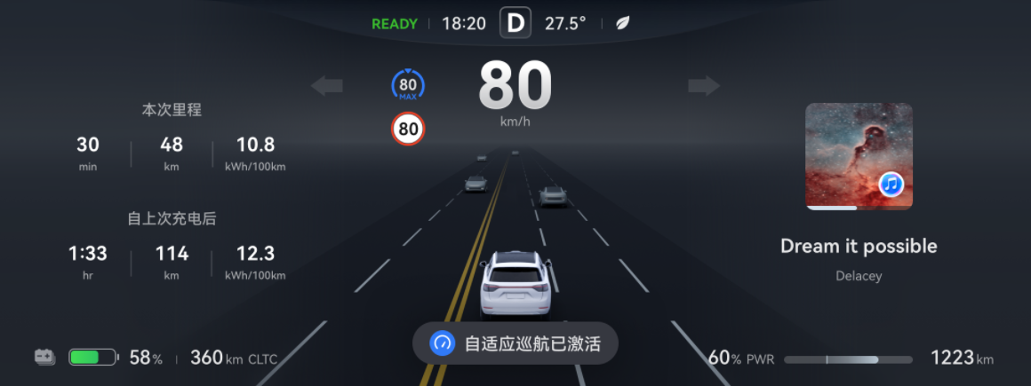

仪表显示屏中，N 的取值为巡航时的目标车速，可调节范围为 5km/h~130km/h。驾驶员随时可以[调节目标车速](https://tips-p01-drcn.hwcloudtest.cn:8091/files/httpserver/vug/harmonyos4.0/ichuf02ev/topic/harmonyos4.0/zh-cn/content/SF-05005001_f8202.html?v=101711734247&channel=03)。

* 驾驶员应根据当地的交通法律法规和实际道路状况来设置目标车速，并在情况变化时及时调节，始终确保安全驾驶。
* ACC 无法基于路况和驾驶条件自动调节行驶速度。驾驶员需时刻注意车辆周围环境，确定当前速度是否合理并相应调整。
* ACC 可能无法立即将车速降低到期望的数值。切勿过度依赖定速巡航来充分降低车速。
* 切勿依赖 ACC 来确定适宜的限制车速或行驶车速。驾驶员应根据交通和道路状况，始终保持在安全车速范围内驾驶。
* 驾驶员应始终保持警惕，密切注意周围各种危险情形，必要时及时人工干预或接管车辆，确保安全驾驶。违反上述操作会影响您的安全驾驶，可能会引发事故，甚至导致财产损毁、人身伤亡。

##### 跟车巡航

当检测到前方车辆阻碍自车行驶时，ACC 会辅助驾驶员控制车辆保持安全车距，跟随前车行驶，并支持跟随前车进行加减速、停车、起步等操作。

跟车巡航时，仪表显示屏上会将跟随的前车蓝色高亮显示。跟车距离与车速、跟车时距挡位有关，非固定数值。车速和跟车时距挡位越高，自车与前车的目标跟车距离越大。跟车时距分为1~5 挡，默认值为 3 挡。驾驶员可以通过[调节跟车时距](https://tips-p01-drcn.hwcloudtest.cn:8091/files/httpserver/vug/harmonyos4.0/ichuf02ev/topic/harmonyos4.0/zh-cn/content/SF-05005001_f8203.html?v=101711734247&channel=03)来调整目标跟车距离。

跟车巡航过程中，ACC 会在跟车目标切出或有其他车辆切入时辅助驾驶员调整车速并更新跟车目标，如果没有新的跟车目标则进行定速巡航。

跟车巡航过程中，如果车速＜30km/h 且路况拥堵，车辆会在跟车时距挡位为 1 挡时自动进入拥堵跟车模式，或通过仪表显示屏提示驾驶员手动减少跟车时距以进入拥堵跟车模式。相较于普通的跟车时距 1 挡，拥堵跟车模式下车辆与前车保持的跟车距离会缩小，且起步更快速，从而减少频繁被插车、频繁刹停等情况，提高驾驶体验。

跟车巡航过程中，如果前车停止，自车会随之停止；如果前车重新起步，自车将视前车停车时间长短来采取如下不同处理方式。

* 若前车停止时间＜3min，则前车重新起步后，自车会自动随之起步，驾驶员无需操作。
* 若前车停止时间介于 3min~10min 之间，则前车重新起步后，自车不会自动随之起步，但驾驶员可以通过轻踩加速踏板的方式重新起步，起步后继续使用 ACC 功能。
* 若前车停止时间＞10min，则自车会自动从 D 挡切换为 P 挡、开启电子驻车制动（EPB）功能并退出 ACC。前车重新起步后，自车不会自动随之起步。驾驶员需重新挂入 D 挡才能起步，且起步后车辆不会自动激活 ACC。
* ACC无法处理对向来车。
* 自车距离前方车辆或行人过近时，ACC 可能无法正确识别目标。
* 在弯道上进行跟车巡航时，车辆可能会跟随错误的目标，导致车辆未按预期车速行驶或行驶方向偏移。驾驶员应专注驾驶，当发现跟车错误时及时正确控制车辆。
* 切勿过度依赖跟车巡航功能的速度调节和跟车时距调节来保持准确、安全的跟车距离，以免发生碰撞。驾驶员有责任确定并始终保持安全的跟车距离。
* 切勿依赖 ACC来确定适宜的最小跟车距离。驾驶员应根据交通和道路状况，始终保持在与前车的安全距离范围内驾驶。
* 在车辆停车待行期间按下方向盘左侧的滚轮或用力踩下制动踏板后松开会导致车辆退出 ACC，可能导致车辆因怠速突然向前行驶，进而引发事故。
* 驾驶员应始终保持警惕，密切注意周围各种危险情形，必要时及时人工干预或接管车辆，确保安全驾驶。违反上述操作会影响您的安全驾驶，可能会引发事故，甚至导致财产损毁、人身伤亡。

##### 减速避障

检测到前方出现车辆、行人、两轮车等典型障碍物时，ACC 会辅助驾驶员控制车辆减速避障甚至停车让行，以降低碰撞风险。

##### 提示

* ACC 不属于碰撞告警或碰撞规避系统。
* ACC 无法处理柱子、石墩等所有障碍物，驾驶员仍需时刻观察前方路况，必要时及时控制车速或施加制动。
* 切勿过度依赖 ACC 对车辆进行充分减速来避免碰撞。驾驶员仍需时刻观察前方路况，必要时及时施加制动。
* 当前方存在可能发生碰撞风险的目标时，自车可能无法避免碰撞，特别是前方为静止目标或自车速度高于 80 km/h 时。
* ACC 不能取代防撞预警、防撞制动等主动安全辅助功能。强烈建议您始终开启防撞预警、防撞制动等各项主动[安全辅助功能](https://tips-p01-drcn.hwcloudtest.cn:8091/files/httpserver/vug/harmonyos4.0/ichuf02ev/topic/harmonyos4.0/zh-cn/content/SF-05009001_f8200.html?v=101711734247&channel=03)。
* 驾驶员应始终保持警惕，密切注意周围各种危险情形，必要时及时人工干预或接管车辆，确保安全驾驶。违反上述操作会影响您的安全驾驶，可能会引发事故，甚至导致财产损毁、人身伤亡。

##### 弯道限速

检测到弯道时，ACC 会辅助驾驶员控制车辆适当减速，从而降低风险。

* ACC 无法处理急弯、连续弯道等复杂弯道，驾驶员仍需时刻观察前方路况，必要时及时控制车速或施加制动。
* 驾驶员应始终保持警惕，密切注意周围各种危险情形，必要时及时人工干预或接管车辆，确保安全驾驶。违反上述操作会影响您的安全驾驶，可能会引发事故，甚至导致财产损毁、人身伤亡。

##### 目标车速图标含义

图标 显示状态 含义 说明

点亮 ACC 可用，但未激活 满足 ACC 条件时显示

点亮 ACC 已激活，正在使用中 —

闪烁 ACC 已激活，驾驶员正在干预加速踏板 —

闪烁 ACC 激活失败 显示数秒后消失

点亮，底部“+”号闪烁 设定的目标车速低于当前的道路限速 显示数秒后消失

点亮，底部“-”号闪烁 设定的目标车速高于当前的道路限速 显示数秒后消失

##### 提示

* 与或同时出现时，分别表示LCC 或 NCA 已激活，请参阅[激活 LCC](https://tips-p01-drcn.hwcloudtest.cn:8091/files/httpserver/vug/harmonyos4.0/ichuf02ev/topic/harmonyos4.0/zh-cn/content/SF-05006001_f8201.html?v=101711734247&channel=03)、[激活 NCA](https://tips-p01-drcn.hwcloudtest.cn:8091/files/httpserver/vug/harmonyos4.0/ichuf02ev/topic/harmonyos4.0/zh-cn/content/SF-05007001_f8201.html?v=101711734247&channel=03)。
* 驾驶员可以在仪表显示屏上显示或时快滚方向盘左侧滚轮，将目标车速一键调为道路限速，请参阅[调节目标车速](x-wc://file=T0000116783.html?v=101711734247&channel=03)。

### 激活开启 ACC

开启 ACC 开关后，在仪表显示屏上显示时，长按方向盘左侧的滚轮，即可激活 ACC。未开启 ACC 开关时进行上述操作会激活 LCC 或 NCA（若满足条件）。

##### 方法

1. 确保已开启**华为智驾（自动驾驶） ＞  ＞ 辅助驾驶 ＞ 智驾辅助**下的**自适应巡航辅助（ACC）**开关（后文简称为**ACC 开关**）。
2. 驾驶车辆行驶，直至仪表显示屏上显示。
3. 长按方向盘左侧的滚轮，激活 ACC。

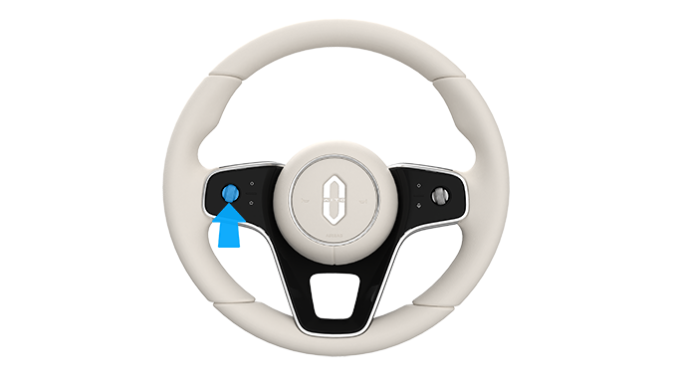

激活成功后，仪表显示屏上的目标车速图标显示为，伴有提示音。

激活 ACC 时的初始目标车速取决于激活 ACC 时的路况和车辆实时车速。

* 路况为雪地场景时，系统会进行风险限速，初始目标车速取值可能会低于车辆当前实时车速。仪表显示屏上会显示相应的限速提醒。
* 路况为非雪地场景时，初始目标车速取决于车辆的实时车速，如下表所示。

激活 ACC 时的实时车速 初始目标车速

＜30 km/h 30km/h

30km/h~130km/h 当前实时车速

＞130 km/h 30km/h

* 激活 ACC 功能时，车辆可能无法立即进入稳定的 ACC 状态。驾驶员应全程手握方向盘，确保车辆安全行驶在当前车道内，并高度关注车辆驾驶情况，必要时及时采取安全措施。
* 激活 ACC 功能时，驾驶员应保证车辆周边安全，避免过度依赖系统。例如，当自车距离前方车辆过近时，车辆可能无法正确识别目标，驾驶员应目视检查判断，并及时应对。
* 驾驶员应始终保持警惕，密切注意周围各种危险情形，必要时及时人工干预或接管车辆，确保安全驾驶。违反上述操作会影响您的安全驾驶，可能会引发事故，甚至导致财产损毁、人身伤亡。

##### 提示

* 车辆处于AVH（自动驻车）状态且前方存在其他车辆时，仪表显示屏也可能显示
* 若未开启 ACC 开关，则无法激活 ACC 功能，执行上文中激活 ACC 的操作将激活 LCC 或 NCA（若满足条件） 。

#### 调节目标车速

激活 ACC（或 LCC、NCA）后，上下滚动方向盘左侧的滚轮，可以调节目标车速。可调节的目标车速范围为5km/h~130km/h。

##### 方法

* 向上慢拨一次方向盘左侧滚轮，目标车速增加 5km/h；在道路限速＞当前目标车速时向上快拨方向盘左侧滚轮，目标车速直接调节为道路限速。
* 向下慢拨一次方向盘左侧滚轮，目标车速减少 5km/h；在道路限速＜当前目标车速时向下快拨一次方向盘左侧滚轮，目标车速直接调节为道路限速。
* 踩加速踏板至实时车速**不高于 60km/h**后，直接松开加速踏板，目标车速调节为加速后的实时车速。请参阅[干预加速踏板](https://tips-p01-drcn.hwcloudtest.cn:8091/files/httpserver/vug/harmonyos4.0/ichuf02ev/topic/harmonyos4.0/zh-cn/content/SF-05005001_f8204.html?v=101711734247&channel=03)。
* 踩加速踏板至实时车速**60km/h以上**后，向上慢拨方向盘左侧滚轮并松开加速踏板，目标车速调节为加速后的实时车速。请参阅[干预加速踏板](https://tips-p01-drcn.hwcloudtest.cn:8091/files/httpserver/vug/harmonyos4.0/ichuf02ev/topic/harmonyos4.0/zh-cn/content/SF-05005001_f8204.html?v=101711734247&channel=03)。

仪表显示屏中会显示新设置的目标速度。车辆可能需要花费约数秒时间逐步调整到目标车速，具体取决于调整的速度差值和实际交通情况。

* ACC 可能无法立即将车速降低到期望的数值。切勿过度依赖定速巡航来充分降低车速。
* 切勿依赖 ACC 来确定适宜的限制车速或行驶车速。驾驶员应根据交通和道路状况，始终保持在安全车速范围内驾驶。
* ACC 无法基于路况和驾驶条件自动调节行驶速度。驾驶员需时刻注意车辆周围环境，确定当前速度是否合理并相应调整。
* 驾驶员应根据当地的交通法律法规和实际道路状况来设置目标车速，并在情况变化时及时调节，始终确保安全驾驶。
* 在干预加速踏板期间调节的目标车速不会立即生效，车辆的实时速度完全取决于干预加速踏板情况。驾驶员应确定当前速度是否合理并相应调整。
* 切勿过度依赖 ACC 功能的速度调节和跟车时距调节来保持准确、安全的跟车距离，以免发生碰撞。驾驶员有责任确定并始终保持安全的跟车距离。
* 驾驶员应始终保持警惕，密切注意周围各种危险情形，必要时及时人工干预或接管车辆，确保安全驾驶。违反上述操作会影响您的安全驾驶，可能会引发事故，甚至导致财产损毁、人身伤亡。

##### 提示

* 道路限速大幅度变化时，仪表显示屏上可能显示驾驶员可以如何快速调节目标车速的提示。
* 尝试以 5km/h 的差值调节目标车速时，若当前目标车速不是 5 的倍数，则目标车速会调节到最近的 5 的整数倍车速。

例如，假设当前目标车速为63km/h，则尝试向上以 5km/h 的差值调节目标车速后，目标车速增加到 65km/h；向下调节则目标车速减少为 60km/h。

* 尝试直接将目标车速调节为道路限速时，若不满足直接调节为道路限速的条件，则该操作的作用等同于向相同方向以 5km/h 的差值调节目标车速。

#### 调节跟车时距

车辆处于 D 挡的任意时刻左右拨动方向盘左侧的滚轮，可以调节跟车时距。调节后的跟车时距挡位会保存到驾驶员账号中，作为下次跟车巡航时的默认跟车时距。

##### 方法

* 向左拨动方向盘左侧滚轮，减少跟车时距。

当仪表显示屏显示**减时距以开启拥堵跟车**提示时，向左拨动方向盘左侧滚轮可以直接将跟车时距调节为 1 挡从而开启拥堵跟车，请参阅[拥堵跟车](https://tips-p01-drcn.hwcloudtest.cn:8091/files/httpserver/vug/harmonyos4.0/ichuf02ev/topic/harmonyos4.0/zh-cn/content/SF-05005001_f8207.html?v=101711734247&channel=03)。

* 向右拨动方向盘左侧滚轮，增加跟车时距。

调节跟车时距时，仪表显示屏会显示调节到的跟车时距挡位，该信息会在显示数秒后消失。

* 切勿依赖 ACC 来确定适宜的最小跟车距离。驾驶员应根据交通和道路状况，始终保持在与前车的安全距离范围内驾驶。
* 切勿过度依赖 ACC 功能的速度调节和跟车时距调节来保持准确、安全的跟车距离，以免发生碰撞。驾驶员有责任确定并始终保持安全的跟车距离。
* 在车辆停车待行期间按下方向盘左侧的滚轮或用力踩下制动踏板后松开会导致车辆退出 ACC，可能导致车辆因怠速突然向前行驶，进而引发事故。
* 驾驶员应始终保持警惕，密切注意周围各种危险情形，必要时及时人工干预或接管车辆，确保安全驾驶。违反上述操作会影响您的安全驾驶，可能会引发事故，甚至导致财产损毁、人身伤亡。

##### 提示

调节跟车时距挡位为 1 挡后，车辆会在车速 <30km/h 且路况拥堵时进入拥堵跟车模式，请参阅[拥堵跟车](https://tips-p01-drcn.hwcloudtest.cn:8091/files/httpserver/vug/harmonyos4.0/ichuf02ev/topic/harmonyos4.0/zh-cn/content/SF-05005001_f8207.html?v=101711734247&channel=03)。

#### 拥堵跟车

激活 ACC（或LCC、NCA）后，车辆可以在跟车时距挡位为 1 挡时自动开启拥堵跟车。驾驶员也可以根据仪表显示屏提示手动调小跟车时距来开启拥堵跟车。

##### 方法

##### 开启拥堵跟车

您可以通过以下任一方法，开启拥堵跟车功能：

* 将跟车时距调为 1 挡，自动开启拥堵跟车功能。随后车辆会在满足拥堵跟车条件时自动进入拥堵跟车模式。

进入拥堵跟车模式时，仪表显示屏上会显示**已开启拥堵跟车**的提示。该提示会在显示数秒后消失。

* 在仪表显示屏上显示**减时距以开启拥堵跟车**时向左拨动方向盘左侧的滚轮，开启拥堵跟车。

开启成功后，仪表显示屏底部显示跟车时距挡位为 1 挡。该信息会在显示数秒后消失。

当车速＞35 km/h 或道路拥堵程度减轻至不满足拥堵跟车条件时，车辆会自动退出拥堵跟车模式。退出时，仪表显示屏无任何提示。

##### 关闭拥堵跟车

您可以通过以下任一方法，关闭拥堵跟车功能：

* 退出 ACC（或 LCC、NCA）。
* 调节跟车时距挡位为非 1 挡。
* ACC 无法处理对向来车。
* 自车距离前方车辆或行人过近时，ACC 可能无法正确识别目标。
* 切勿过度依赖跟车拥堵模式来保持准确、安全的跟车距离，以免发生碰撞。驾驶员有责任确定并始终保持安全的跟车距离。
* 在车辆停车待行期间按下方向盘左侧的滚轮或用力踩下制动踏板后松开会导致车辆退出 ACC，可能导致车辆因怠速突然向前行驶，进而引发事故。
* 驾驶员应始终保持警惕，密切注意周围各种危险情形，必要时及时人工干预或接管车辆，确保安全驾驶。违反上述操作会影响您的安全驾驶，可能会引发事故，甚至导致财产损毁、人身伤亡。

#### 干预加速踏板

正常巡航过程中踩加速踏板即可干预加速踏板。在目标车速＜60km/h 时干预加速踏板必然会改变目标车速；在目标车速≥60km/h 时干预加速踏板，可能改变目标车速，也可能仅临时提高实时车速。

##### 干预加速踏板的作用

干预加速踏板可能改变目标车速，也可能仅临时提高实时车速，具体取决于干预加速踏板前的目标车速、干预加速踏板后是否向上慢滚方向盘左侧的滚轮等因素。

* 干预加速踏板前的目标车速＜60km/h，驾驶员干预加速踏板至实时车速**不高于 60km/h**后直接松开加速踏板，或干预加速踏板至实时车速**60km/h 以上**后向上慢滚方向盘左侧的滚轮并松开加速踏板：目标车速=加速后的实时车速。
* 干预加速踏板前的目标车速＜60km/h，驾驶员干预加速踏板至实时车速**60km/h以上**后直接松开加速踏板：目标车速=60km/h。
* 干预加速踏板前的目标车速≥60km/h，驾驶员干预加速踏板至想要达到的临时速度后直接松开加速踏板：目标车速不变。即仅临时提高实时车速。
* 干预加速踏板前的目标车速≥60 km/h，驾驶员干预加速踏板至想要调节到的理想目标车速后向上慢滚方向盘左侧的滚轮并松开加速踏板：目标车速=加速后的实时车速。

##### 提示

* 加速到车速超过 135km/h 或持续干预加速踏板超过规定时长会导致 ACC 自动退出，请注意仪表显示屏提示，及时终止干预加速踏板或立即人工接管车辆。
* 干预加速踏板期间，车辆的目标车速可调节但不生效，即车辆的实时速度完全取决于干预加速踏板情况，与目标车速无关。如在干预加速踏板期间调节了车速，则新的目标车速需在驾驶员停止干预加速踏板后才会生效。

##### 操作方法

##### 方法

车辆正常巡航过程中，踩加速踏板即可干预加速踏板。

干预加速踏板期间，系统不再辅助驾驶员控制车速，仪表显示屏上 ACC 图标灰色（）闪烁，伴有弹窗、提示音和语音提示。

长时间干预加速踏板会导致仪表显示屏和声音提示逐步升级，若干预加速踏板超过规定时长或加速到车速超过 135km/h 会导致 ACC 自动退出。自动退出 ACC 前，系统会发出连续告警音，并升级弹窗和语音提示。此时，您应立即轻踩刹车，人工接管车辆。

若您始终未人工接管，则系统提示会升级为**请立即接管**并自动退出 ACC。

* 驾驶员干预加速踏板会抑制防撞制动功能，可能增加碰撞风险。
* 在驾驶员干预加速踏板期间，车辆速度完全由驾驶员控制，ACC 不再辅助驾驶员控制车辆速度，也无法减速。
* 在干预加速踏板期间调节的目标车速不会立即生效，车辆的实时速度完全取决于干预加速踏板情况。驾驶员应确定当前速度是否合理并相应调整。
* 无意触碰加速踏板或物品掉落下压加速踏板等场景也会导致系统进入干预加速踏板的状态。请留心系统提示，若发生误触发干预加速踏板的情形，请及时纠正并主动控制车辆，确保安全驾驶。
* 驾驶员应始终保持警惕，密切注意周围各种危险情形，必要时及时人工干预或接管车辆，确保安全驾驶。违反上述操作会影响您的安全驾驶，可能会引发事故，甚至导致财产损毁、人身伤亡。

##### 提示

干预加速踏板时，可以根据加速到的实时车速、结合向上慢滚方向盘左侧的滚轮等操作来调节目标车速，请参阅[调节目标车速](https://tips-p01-drcn.hwcloudtest.cn:8091/files/httpserver/vug/harmonyos4.0/ichuf02ev/topic/harmonyos4.0/zh-cn/content/SF-05005001_f8202.html?v=101711734247&channel=03)。

#### 退出 ACC

ACC 功能会在下列情况下退出：

* 驾驶员短按方向盘左侧的滚轮。
* 驾驶员长按方向盘左侧的滚轮。
* 驾驶员在行驶中轻踩制动踏板。
* 驾驶员在车辆跟停时用力踩下制动踏板。
* 车辆挡位切换为 P 挡。
* 驾驶员干预加速踏板超过规定时长或至车速高于 135 km/h。
* 其他不满足ACC 条件的情况，请参阅[ACC 局限性](https://tips-p01-drcn.hwcloudtest.cn:8091/files/httpserver/vug/harmonyos4.0/ichuf02ev/topic/harmonyos4.0/zh-cn/content/SF-05005001_f8206.html?v=101706242171&channel=03)。

车辆随时可能因遇急弯、车速过快等不满足 ACC 条件的场景或其他不可预见的原因而自动退出 ACC。驾驶员应始终保持警惕，密切注意周围各种危险情形，必要时及时人工干预或接管车辆，确保安全驾驶。违反上述操作会影响您的安全驾驶，可能会引发事故，甚至导致财产损毁、人身伤亡。

#### ACC 局限性

ACC 是一项驾驶辅助功能，无法应对所有交通，天气和道路状况。遇到（但不限于）以下场景时，ACC及其相关功能可能不当工作或退出。

* 车辆驶入或驶出急弯，或行驶在急弯道上。
* 车辆行驶在结冰/雨雪覆盖等湿滑路面或其他不宜匀速行驶的道路上。
* 车速高于 135km/h。
* 驾驶员未坐稳或未系好安全带。
* 车辆外后视镜未处于正确展开状态。
* 车辆任一车门或前后盖未关闭（或发生故障）。
* 车辆胎压异常或安全气囊异常。
* 前风挡雨刮高速刮刷。
* 车辆处于以下任一状态：非 D 挡、正在制动、激活陡坡缓降系统或上坡起步辅助功能、发生碰撞、已下电。
* 车辆底盘、制动系统、牵引力控制系统、车身电子稳定系统发生故障或需要维修。
* [ADS通用局限性](https://tips-p01-drcn.hwcloudtest.cn:8091/files/httpserver/vug/harmonyos4.0/ichuf02ev/topic/harmonyos4.0/zh-cn/content/SF-05004001_f8201.html?v=101711734247&channel=03)中提到的场景。
* ADS 发生故障或需要维修。

除上述局限性外，ACC 还可能出现如下不符合预期的行为：

* 对不存在或不在所行驶车道上的车辆或物体做出反应，造成车辆不必要或不当减速。
* 由于车辆重载、车辆处于坡道上等原因无法提供足够的速度控制，导致下坡时实际车速超过目标车速或道路限速。
* ACC 无法探测识别到所有障碍物，造成车辆无法及时减速或刹停避障。例如，ACC 无法探测识别翻倒的车辆、柱子、石墩、前车驶离后突然出现在自车前方的静止或行驶缓慢的车辆或障碍物等。
* 请谨慎在路况多变或可能有行人、非机动车出现的复杂路段使用 ACC。
* 切勿在有急弯的曲折道路、恶劣天气（如大雨、大雪、浓雾等）或道路情况不佳（如结冰或湿滑等）时使用ACC。
* ACC 可能在急弯、车速过快等不满足 ACC 条件的场景自动退出，驾驶员应始终专注驾驶，注意车辆周围环境并安全驾驶，必要时及时响应。
* 驾驶员应始终保持警惕，密切注意周围各种危险情形，必要时及时人工干预或接管车辆，确保安全驾驶。违反上述操作会影响您的安全驾驶，可能会引发事故，甚至导致财产损毁、人身伤亡。

### 车道巡航辅助LCC 功能介绍

车道巡航辅助（LCC）可以辅助驾驶员控制车辆沿当前车道行驶，主要适用于驾驶员未设置导航路线的场景。

LCC 通过雷达、摄像头等传感器检测车辆前方行驶环境，在此基础上辅助驾驶员控制车辆的行驶方向和速度，使车辆在 ACC 功能的基础上保持在当前车道内行驶。LCC 支持交通信号灯识别、道内避障、拨杆变道等功能，可以一定程度地辅助驾驶员控制车辆通过标准直行路口和分叉路口，通过路口的具体能力取决于车辆是否订阅了 ADS 高阶功能包。使用 LCC 时，驾驶员应始终保持手握方向盘，注意仪表显示屏提示、声音提示，做好随时干预或接管车辆的准备，确保车辆正确、安全行驶。驾驶员脱手超过规定时长会触发脱手提醒。

##### 提示

* 使用 LCC 前，您需先通过 LCC 安全考试，请参阅[通过 ADS 考试](https://tips-p01-drcn.hwcloudtest.cn:8091/files/httpserver/vug/harmonyos4.0/ichuf02ev/topic/harmonyos4.0/zh-cn/content/SF-05004001_f8202.html?v=101711734247&channel=03)。
* 使用 LCC 时，安全辅助中的车道偏离预警、车道保持辅助、紧急车道保持辅助和红绿灯提醒功能不生效（无论对应的功能开关是否开启）。
* 若您使用**华为智驾**应用导航且导航路线中包含 NCA 路段，则激活 LCC 后，车辆可能会随实际交通情况在 LCC 和 NCA 间自动升降级。

##### City LCC 、Highway LCC 和 City LCC Plus

LCC 适用于车道线清晰、路况良好的道路，分为高速车道巡航辅助（Highway LCC）、城区车道巡航辅助（City LCC）和城区车道巡航辅助增强（City LCC Plus）三种子功能。后文中，未特别指出时，LCC 泛指前述三种子功能。

LCC 子功能 适用道路 所在功能包

Highway LCC 适用于高速公路（不含收费站）和城市快速路 ADS 进阶包

City LCC 适用于除城市快速路外的一般城市道路 ADS 进阶包

City LCC Plus City LCC 的能力增强，适用道路同City LCC ADS 进阶包

City LCC 和City LCC Plus 的区别在于路口通行能力不同（详见后文**路口通行**部分）：

* City LCC 不会对机动车交通信号灯信息做出反应，不会在红绿灯、路口或斑马线处辅助驾驶员控制车辆减速、刹停或起步、转向。
* City LCC Plus 支持 2D 显示当前车道的机动车交通信号灯，还可以结合驾驶员是否拨动转向灯拨杆、机动车交通信号灯信息、直行导向箭头、直行标志等信息，在车辆意图直行通过路口时智能辅助驾驶员控制车辆沿标准路口直行（或驶入分叉路口的某一侧）。

使用LCC（尤其是在城区使用 LCC）时，可能频繁遇到多种行车环境变化引起的突发或危险场景，例如：

* 有行人、骑行人、动物等突然从视觉盲区中窜出。
* 相邻大车侵入自车道、他车强行加塞、抢道甚至逆行。
* 多车道汇入、拥堵变道。
* 遇到异型车(车外悬挂物、装载的钢筋水泥管等）。
* 道路施工、改道、豁口、窄路、新旧道路标识重叠。
* 超大路口/非对齐路口等异型路口、铁道路口、环岛。
* 路口拥堵或人、车在路口随意窜行。

驾驶员应密切观察周围环境并提前判断风险，必要时及时人工干预或接管车辆。例如，车辆因道路拥堵、机动车/非机动车混行、道路占用等因素停滞不前时，建议驾驶员临时干预行车方向或速度，提高通行效率。

##### 提示

在中控屏进入**华为智驾 ＞  ＞ 辅助驾驶 ＞ 服务订阅**，可以查看车辆订阅的具体 ADS 功能包及其包含的 LCC 功能。

### LCC智能巡航

LCC 在 ACC 功能的基础上辅助驾驶员控制车辆，保持车辆在当前车道中央区域行驶，行驶过程中支持定速巡航、跟车巡航等全部 ACC 功能，支持调节目标车速、跟车时距等全部 ACC 操作。

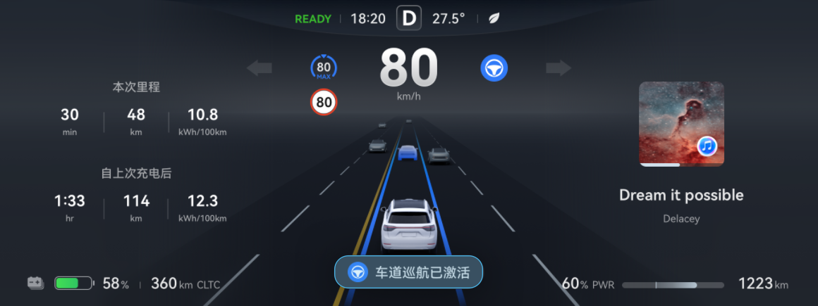

当经过可通过的狭窄路段时，LCC 会适当降低车速，以降低安全风险；当遇到从辅路到主路等必须并道的场景时，LCC 会辅助驾驶员控制车辆并道汇入。

* 请驾驶员务必始终双手握住方向盘，并观察道路和周围环境，随时准备迅速接管车辆，采取纠正措施。
* 切勿过度依赖 LCC 来维持车辆在车道内行驶。在弯道等场景，车辆仍可能出现压线或偏离车道中央区域的情况，驾驶员有责任确保车辆行驶在正确的路线上。
* 切勿依赖 LCC 来确定适宜的行驶车速。驾驶员应根据交通和道路状况，始终保持在安全车速范围内驾驶。
* 切勿依赖 LCC 来确定适宜的最小跟车距离。驾驶员应根据交通和道路状况，始终保持在与前车的安全距离范围内驾驶。
* 在车辆停车待行期间按下方向盘左侧的滚轮或用力踩下制动踏板后松开会导致车辆退出 LCC，可能导致车辆因怠速突然向前行驶，进而引发事故。
* 在驾驶员干预加速踏板期间，车辆速度完全由驾驶员控制，LCC 不再辅助驾驶员控制车辆速度，也无法减速。
* 驾驶员应始终保持警惕，密切注意周围各种危险情形，必要时及时人工干预或接管车辆，确保安全驾驶。违反上述操作会影响您的安全驾驶，可能会引发事故，甚至导致财产损毁、人身伤亡。

### LCC智驾意图提示

为了增加驾驶员对 LCC 过程中车辆意图的理解，系统会在车辆进行减速、刹停、变道等行为时，在仪表显示屏上通过 3D 画面元素和文字提示来向驾驶员传达车辆的智驾意图。

下图以车辆意图减速刹停为例，说明智驾意图相关的画面和文字元素。

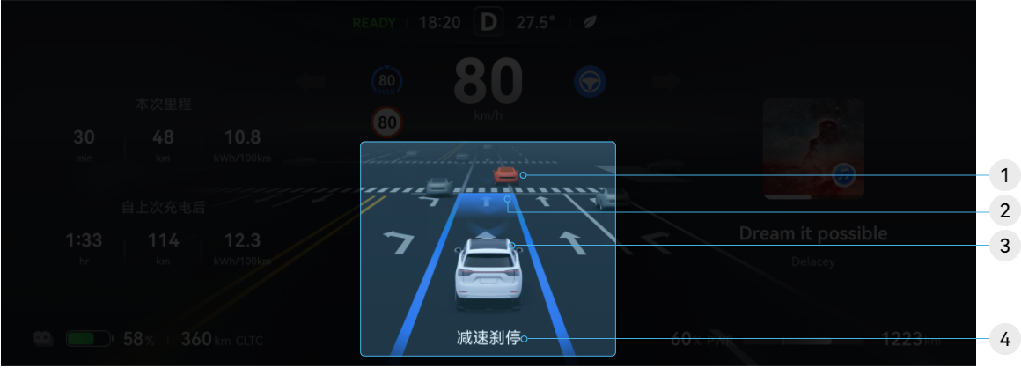

序号 元素含义 说明

避让目标 自车意图避让的风险目标，黄色或红色高亮显示。黄色目标风险较低，红色目标风险较高。

刹停位置 自车意图刹停的位置。该位置随前车、障碍物、交通信号等因素实时变化。

减速路段 自车意图持续明显减速的路段。该路段随车速、跟车时距、障碍物、他车等因素实时变化。

意图说明 关于车辆智驾意图的实时文字提示。帮助驾驶员更好地理解、预测自车智驾行为。

### LCC交通信号灯识别（2D 显示）

City LCC Plus 支持 2D 显示当前车道的交通信号灯，仅订阅 ADS 高阶功能包后可用。

City LCC Plus 利用地图和摄像头获得当前车道的标准机动车交通信号灯指示信息，并在仪表显示屏上 2D 显示。可识别的机动车交通信号灯包含球形灯、箭头灯和倒计时灯，可识别的信息包括信号灯的颜色、箭头方向（如有）和倒计时（如有）。

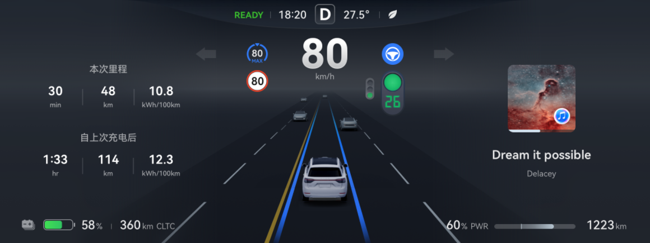

* 路口交通情况复杂，请驾驶员务必时刻关注仪表显示屏提示、声音提示和周围环境，必要时及时接管，确保安全驾驶。
* City LCC Plus 识别的机动车交通信号灯信息并非始终准确，切勿过度依赖 City LCC Plus 识别的机动车交通信号灯信息驾驶。机动车交通信号灯位置变化、数量增加或减少、发生故障等原因，均可能导致 City LCC Plus 识别错误。
* 驾驶员应始终保持警惕，密切注意周围各种危险情形，必要时及时人工干预或接管车辆，确保安全驾驶。违反上述操作会影响您的安全驾驶，可能会引发事故，甚至导致财产损毁、人身伤亡。

### LCC路口通行

LCC 可以一定程度地辅助驾驶员控制车辆通过标准直行路口和分叉路口，通过路口的具体能力取决于车辆是否订阅了ADS 高阶功能包。

* 标准路口直行（City LCC）

若未订阅 ADS 高阶功能包，则车辆仅能使用 City LCC，无法使用 City LCC Plus。

使用 City LCC 经过路口前方车道线与通过路口前车道线对齐的标准直行路口时，若驾驶员没有人工干预方向盘，车辆会尽力而为地沿路口直行通过路口（不考虑机动车交通信号灯，不考虑是否存在直行导向箭头、直行标志等直行指示），进入对侧相应车道内行驶；若通过路口时车辆正在跟车巡航，则自车会继续跟随前方车辆，直行通过路口。

City LCC 无法辅助驾驶员控制车辆转弯、掉头或刹停、起步。遇到需要转弯或掉头、机动车交通信号灯为红灯或路口前方车道线与通过路口前车道线非对齐的复杂路口等 City LCC 无法处理的场景时，驾驶员应及时人工干预，控制车辆行驶方向和速度，确保车辆安全、适宜地通过路口。否则，车辆可能会自动退出 LCC。

* 直行路口智能启停（City LCC Plus）

若订阅了ADS 高阶功能包，则车辆可以使用 City LCC Plus。

使用 City LCC Plus 经过路口前方车道线与通过路口前车道线对齐的标准直行路口时，车辆可以结合驾驶员操作意图（是否拨动转向灯拨杆、是否干预方向盘）、直行导向箭头、直行标志等指示信息判断自车是否意图直行通过路口，如是则根据机动车交通信号灯信号来智能辅助驾驶员控制车辆按交通规则直行通过路口，例如在路口停止线前红灯刹停、绿灯起步、跟车前行等。

若当前车道不支持路口直行（即导向箭头和转弯标志指示当前车道仅支持左转、右转或掉头），则 City LCC Plus 无法处理，驾驶员应及时干预方向盘或人工接管，否则车辆可能自动退出 LCC。

City LCC Plus 无法辅助驾驶员控制车辆转向或掉头。遇到需要转弯或掉头、机动车交通信号灯被遮挡或信号异常、路口前方车道线与通过路口前车道线非对齐的复杂路口等 City LCC Plus 无法处理的场景时，驾驶员应及时人工干预，控制车辆行驶方向和速度，确保车辆安全、适宜地通过路口。否则，车辆可能会自动退出 LCC。

* 分叉路口提醒和通行

分叉路口提醒和通行功能不依赖于 ADS 高阶功能包，订阅 ADS 进阶功能包即可使用。

经过匝道口等分叉路口时，LCC 可能辅助驾驶员控制车辆驶入分叉道路的某一侧。因此，在即将到达分叉路口时，仪表显示屏可能会弹出LCC 将靠左侧或右侧行驶的分叉路口提醒，以告知驾驶员车辆即将行驶的方向。

当分叉路口提醒显示的行驶方向和驾驶员的期望不符时，驾驶员可以通过轻拨转向灯拨杆来切换行驶方向，以驶入分叉道路的另一侧。

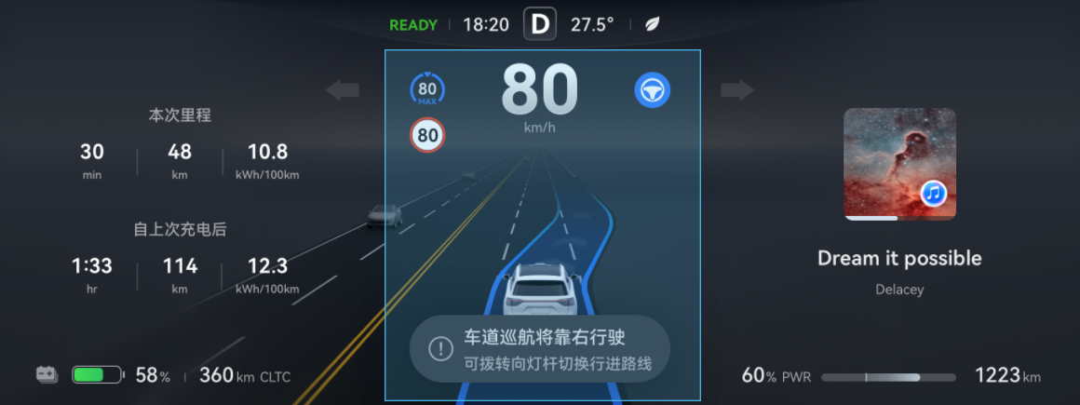

* 切勿依赖 LCC 来通过路口。经过路口时，请驾驶员务必时刻关注仪表显示屏提示、声音提示和周围环境，必要时及时接管。
* Highway LCC 和 City LCC 不会对机动车交通信号灯的信号做出反应。请驾驶员务必提前观察机动车交通信号灯指示，必要时停车等待或控制车辆转向。
* LCC 无法处理非直行路口。若当前车道不支持路口直行（即导向箭头和转弯标志等指示当前车道仅支持左转、右转或掉头），请驾驶员及时干预方向盘或人工接管，否则车辆可能自动退出 LCC。
* LCC 仅支持直行通过两端车道线对齐的标准路口，切勿依赖 LCC 通过复杂路口或汇入场景，例如环岛、非对齐路口、超长路口、异型路口等。
* 分叉路口提醒仅支持常见一变二路口，不支持超大路口、非对齐路口、左转路口、右转路口等场景。
* 驾驶员应始终保持警惕，密切注意周围各种危险情形，必要时及时人工干预或接管车辆，确保安全驾驶。违反上述操作会影响您的安全驾驶，可能会引发事故，甚至导致财产损毁、人身伤亡。

### LCC拔杆变道

使用 LCC 且满足拨杆变道条件时，驾驶员无需转动方向盘，仅重拨转向灯拨杆即可操控车辆驶入相邻车道。拨杆变道可用于路口分道汇出。

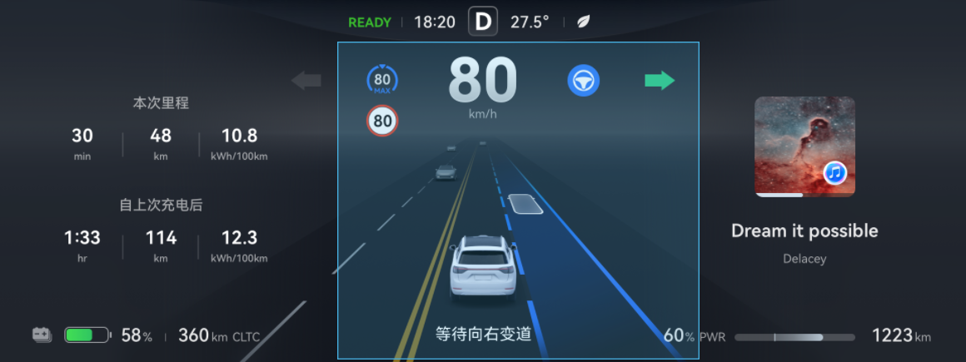

LCC 辅助驾驶员控制车辆执行拨杆变道的条件为：

* 车辆正在使用 LCC，且自车车速不高于 130km/h。
* 自车可以清晰地检测到目标车道线。
* 存在实时变道空间，没有其他车辆干扰自车变道。

驾驶员在目测确认满足上述变道条件，可以合法、安全、恰当地变道后，应及时拨动转向灯拨杆，以避免因拨杆过晚、系统响应时间不足导致无法变道。详细信息请参阅[拨杆变道](https://tips-p01-drcn.hwcloudtest.cn:8091/files/httpserver/vug/harmonyos4.0/ichuf02ev/topic/harmonyos4.0/zh-cn/content/SF-05006001_f8202.html?v=101711734247&channel=03)。

变道时，请务必注意仪表显示屏提示、声音提示和周围环境，并随时做好人工干预或接管车辆的准备。

* 切勿过度依赖拨杆变道来确定行驶路线。拨杆变道可能因实时车流过于繁忙等原因而变道失败，也可能因车道线误检而导致变道错误。
* 驾驶员有责任确定变道是否合法、安全、恰当。因此，在开始变道前，务必检查盲区、车道线和周围环境，确认可以合法、安全、恰当地驶入目标车道。
* 车辆可能错误地识别车道线类型。务必在确认好车道线类型后再发起拨杆变道，避免违反交通规则。
* 若变道时经过虚线变实线或实线变虚线的路段，车辆可能在接近虚实线交界处压到实线。
* 切勿在以下场景使用拨杆变道：结冰、湿滑或崎岖不平的道路；有急转弯的连续弯路、有新旧车道线交替或车道线磨损严重的道路；天气恶劣（例如大雨、大雪、浓雾等）。
* 驾驶员应始终保持警惕，密切注意周围各种危险情形，必要时及时人工干预或接管车辆，确保安全驾驶。违反上述操作会影响您的安全驾驶，可能会引发事故，甚至导致财产损毁、人身伤亡。

### LCC障碍物和风险避让

LCC 会在以下场景时辅助驾驶员控制车辆临时偏离车道中央区域行驶。

* 避让障碍物：自车车道内存在锥桶、静止车辆等静止障碍物时，自车会尝试在本车道内绕过障碍物行驶或小幅占用相邻车道绕过障碍物行驶，绕过障碍物后再回到车道中央区域行驶。
* 避让大车风险：相邻车道存在离自车过近的货车等大型车辆，存在潜在的碰撞风险时，自车会在接近该车辆时偏向车道内远离大车的一侧行驶，从而避让该车辆，降低风险。

若开启了**华为智驾 ＞  ＞ 辅助驾驶 ＞ 智驾辅助** 下的**通行能力增强**开关，则在使用 LCC 时，车辆可能会在一些特殊场景下临时压实线行驶，以提升通行效率。

若无法通过上述方式避让，则车辆会在本车道减速至刹停，并点亮危险报警灯。

* 请充分了解，开启**通行效率优先**开关后，车辆可能会在一些特殊场景下临时压实线或超速行驶，驾驶员应注意时刻保持安全驾驶，必要时及时接管车辆。
* 切勿过度依赖 LCC 来躲避风险或避免碰撞。驾驶员仍需时刻观察前方路况，必要时及时采取安全措施。
* 驾驶员有责任遵守交通法律法规的规定，确保安全驾驶。请充分了解，通行能力增强功能可能误触发或漏触发，请谨慎使用该功能，必要时及时采取安全措施。
* LCC 不能取代防撞预警、防撞制动等主动安全辅助功能。强烈建议您始终开启防撞制动等各项主动[安全辅助功能](https://tips-p01-drcn.hwcloudtest.cn:8091/files/httpserver/vug/harmonyos4.0/ichuf02ev/topic/harmonyos4.0/zh-cn/content/SF-05009001_f8200.html?v=101711734247&channel=03)。
* 驾驶员应始终保持警惕，密切注意周围各种危险情形，必要时及时人工干预或接管车辆，确保安全驾驶。违反上述操作会影响您的安全驾驶，可能会引发事故，甚至导致财产损毁、人身伤亡。

##### 提示

**通行效率优先**开关同时对 LCC 和 NCA 生效，在 NCA 时还可以智能调节参数，请参阅[NCA 功能介绍](https://tips-p01-drcn.hwcloudtest.cn:8091/files/httpserver/vug/harmonyos4.0/ichuf02ev/topic/harmonyos4.0/zh-cn/content/SF-05007001_f8200.html?v=101711734247&channel=03)。

### LCC风险限速

在 ACC 风险限速的基础上，LCC 还会在检测到斑马线、成排锥桶、沿路行人、路边停车、相邻大车等风险场景时辅助驾驶员控制车辆适当减速，从而降低风险。

* LCC 无法识别所有风险场景，驾驶员仍需时刻观察前方路况，必要时及时控制车速或施加制动。
* 驾驶员应始终保持警惕，密切注意周围各种危险情形，必要时及时人工干预或接管车辆，确保安全驾驶。违反上述操作会影响您的安全驾驶，可能会引发事故，甚至导致财产损毁、人身伤亡。

### LCC脱手检测

使用 LCC 时，如果车速≥10km/h，系统会对驾驶员是否手握方向盘进行持续检测，并在检测到驾驶员持续脱手达到规定时长时发出提醒。此时，驾驶员需立即重新手握方向盘以解除脱手提醒，否则脱手提醒会逐步升级，直至自动退出 LCC。

系统发出脱手提醒的时机可以通过**华为智驾**＞**＞ 辅助驾驶 ＞ 其他设置**下的**脱手检测**参数来调节。

* 标准：持续脱手达到预定的规定时长即发出脱手提醒，提醒频率高于**舒适**挡位。
* 舒适：根据车速等因素智能调节触发脱手提醒的时长，提醒频率低于**标准**挡位。

随着驾驶员持续脱手的时长增加，仪表显示屏显示的提示会逐步升级，提示升级后伴有不同的提示音。

* **请手握方向盘**提示（随显示时长增强，增强后伴有提示音）

表示驾驶员持续脱手达到规定时长，触发脱手提醒。此时，驾驶员应及时双手握住方向盘来解除提醒。解除提醒后，驾驶员应保持手握方向盘，专心驾驶。

若驾驶员在仪表显示屏显示**请手握方向盘**提示后规定时长内仍未重新手握方向盘，则该提醒会升级显示效果并伴有提示音，加强对驾驶员的提示。

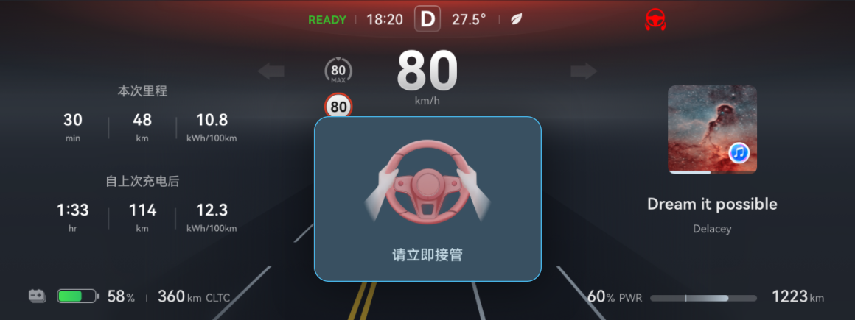

* **请立即接管**提示（伴有连续提示音）

表示驾驶员持续脱手达到规定的最大时长，LCC 会自动退出。此时，驾驶员应立即控制车辆的行驶方向和速度，人工接管车辆，请参阅[干预和接管](https://tips-p01-drcn.hwcloudtest.cn:8091/files/httpserver/vug/harmonyos4.0/ichuf02ev/topic/harmonyos4.0/zh-cn/content/SF-05006001_f8203.html?v=101711734247&channel=03)。

驾驶员人工接管后，车辆会自动退出 LCC，且接下来车辆会限制 LCC 或 NCA 的使用：在一次行程中：

* 驾驶员**首次**因触发脱手提醒导致人工接管时，会在接下来的**数分钟**内被禁用 LCC/NCA。
* 重新激活LCC 后，驾驶员**再次**因脱手导致人工接管时，会在**本次行程内**被彻底禁用 LCC/NCA。
* 切勿过度依赖系统发出的接管提醒来判断和决定接管的时机。驾驶员应始终专注驾驶，注意仪表显示屏提示、声音提示和周围环境并安全驾驶，必要时及时接管。
* 驾驶员有责任遵守交通法律法规的规定，确保安全驾驶。请主动全程双手握住方向盘，勿将脱手提醒用作保证驾驶安全的措施。关于安全驾驶的更多信息，请参阅[驾驶安全](https://tips-p01-drcn.hwcloudtest.cn:8091/files/httpserver/vug/harmonyos4.0/ichuf02ev/topic/harmonyos4.0/zh-cn/content/SF-03001001_f8100.html?v=101711734247&channel=03)章节。
* 驾驶员应始终保持警惕，密切注意周围各种危险情形，必要时及时人工干预或接管车辆，确保安全驾驶。违反上述操作会影响您的安全驾驶，可能会引发事故，甚至导致财产损毁、人身伤亡。

##### 提示

* 因驾驶员长时间脱手导致车辆发出**请立即接管**提示后，若驾驶员没有及时接管，自车会自动退出 LCC，并在本车道减速至刹停、点亮危险报警灯。
* 因长时间脱手导致人工接管后，驾驶员可通过停车挂 P 挡后重新起步来解除 LCC/NCA 的禁用限制。
* 在平直道路上，系统可能无法检测到驾驶员正在手握方向盘，因而误报脱手提醒。
* 若开启了疲劳监测或分神监测开关，则系统会在车内摄像头监测到您处于疲劳驾驶（如闭眼、打瞌睡）或分神驾驶（如长时间未关注路面）时，通过语音和仪表显示屏进行安全提醒。若您未及时采取纠正措施，疲劳提醒或分神提醒也会升级。

##### LCC 图标含义

图标 显示状态 含义 说明

点亮 LCC 可用，但未激活 满足 LCC 条件时显示

闪烁 LCC 已暂停（LCC 不再辅助驾驶员控制车辆方向） 驾驶员应及时人工干预或接管

点亮 LCC 已激活，正在使用中 —

闪烁 LCC 已激活，驾驶员正在干预加速踏板 —

闪烁 LCC 激活失败 显示数秒后消失

##### 提示

LCC 激活后，界面上也会同时显示（其中的数字表示目标车速，以实际显示值为准），参见[ACC 功能介绍](https://tips-p01-drcn.hwcloudtest.cn:8091/files/httpserver/vug/harmonyos4.0/ichuf02ev/topic/harmonyos4.0/zh-cn/content/SF-05005001_f8200.html?v=101711734247&channel=03)。

### 激活 LCC车道巡航辅助

在仪表显示屏上显示时，短按方向盘左侧的滚轮，即可激活 LCC。ACC 开关处于关闭状态时，也可以使用激活ACC 的方式来激活 LCC。

##### 方法

1. 确保您已登录授权账号并已通过 LCC 安全考试，请参阅[通过 ADS 考试](https://tips-p01-drcn.hwcloudtest.cn:8091/files/httpserver/vug/harmonyos4.0/ichuf02ev/topic/harmonyos4.0/zh-cn/content/SF-05004001_f8202.html?v=101711734247&channel=03)。
2. 驾驶车辆在车道线清晰的车道中央区域行驶，直至仪表显示屏上显示。
3. 短按方向盘左侧的滚轮，激活LCC。



激活成功后，仪表显示屏上的 LCC 图标显示为，伴有提示音。目标车速在中显示，其初始值取值参见[激活 ACC](https://tips-p01-drcn.hwcloudtest.cn:8091/files/httpserver/vug/harmonyos4.0/ichuf02ev/topic/harmonyos4.0/zh-cn/content/SF-05005001_f8201.html?v=101711734247&channel=03)。

中控屏**华为智驾**应用界面顶部会实时显示关于智驾意图的文字提示。

* 激活 LCC 功能时，车辆可能无法立即进入稳定的 LCC 状态。驾驶员应全程手握方向盘，确保车辆安全行驶在当前车道内，并高度关注车辆驾驶情况，必要时及时采取安全措施。
* 激活 LCC 功能时，驾驶员应保证车辆周边安全，避免过度依赖系统。例如，当自车距离前方车辆过近时，车辆可能无法正确识别目标，驾驶员应目视检查判断，并及时应对。
* 驾驶员应始终保持警惕，密切注意周围各种危险情形，必要时及时人工干预或接管车辆，确保安全驾驶。违反上述操作会影响您的安全驾驶，可能会引发事故，甚至导致财产损毁、人身伤亡。

##### 提示

* 车辆处于AVH（自动驻车）状态且前方存在其他车辆时，仪表显示屏也可能显示
* 未开启 ACC 开关时，原用于激活 ACC 的操作将直接激活 LCC 或 NCA（若满足条件）。
* 请在车辆稳定运行后（方向盘回正、车头摆正、车辆处于车道中央区域且车辆未进行大幅转弯）再尝试激活 LCC。
* 车辆行驶在路口可能导致 LCC 激活失败。可以驶过路口，进入稳定车道后重试。

#### 拨杆变道

目测确认可以合法、安全、恰当地变道后，驾驶员无需转动方向盘，仅向想要变道的方向重拨转向灯拨杆即可操控车辆驶入相邻车道。使用拨杆变道时，请务必注意仪表显示屏提示、声音提示和周围环境，并随时做好人工干预或接管车辆的准备。

##### 方法

1. 确保满足拨杆变道的条件：正在使用 LCC、车道线清晰、存在足够变道空间且自车车速不高于 130 km/h。
2. 观察交通环境，确保存在实时变道空间，没有其他车辆干扰自车变道。
3. 向变道方向拨动转向灯拨杆，发起拨杆变道。

变道时，仪表显示屏上目标车道和车道线会蓝色高亮，车辆的目标位置显示为白色矩形框。

1. 在车辆变道过程中，注意观察仪表显示屏提示、声音提示和周围环境，随时做好人工干预或接管车辆的准备，确保安全驾驶。
2. 如需要，发起拨杆变道后，驾驶员可以如下择机取消变道或发起反方向的拨杆变道。

| **操作时机** | **操作方法** | **作用** |
| --- | --- | --- |
| 车辆开始执行变道之前 | 反向轻拨转向灯拨杆 | 取消变道 |
| 反向重拨转向灯拨杆 | 发起反方向的拨杆变道 |
| 车辆开始执行变道后、车头已经（或即刻会）越过中间车道线之前 | 反向拨动转向灯拨杆（轻拨、重拨均可） | 取消变道 |

1. 车头大幅度越过中间车道线之后，驾驶员将无法通过操控转向灯拨杆来取消拨杆变道。

* 拨杆变道是一项辅助功能，无法应对所有交通，天气和道路状况。切勿在以下场景使用拨杆变道：结冰、湿滑或崎岖不平的道路；有急转弯的连续弯路、有新旧车道线交替或车道线磨损严重的道路；天气恶劣（例如大雨、大雪、浓雾等）。
* 驾驶员有责任确定变道是否合法、安全、恰当。因此，在开始拨杆变道前，务必检查盲区、车道线和周围环境，确认驶入目标车道安全、合法、恰当。
* 车辆可能错误地识别车道线类型。务必在确认好车道线类型后再发起拨杆变道，避免违反交通规则。
* 如果变道时经过虚线变实线或实线变虚线的路段，车辆可能在接近虚实线交界处压到实线。
* 切勿过度依赖拨杆变道来确定行驶路线。拨杆变道可能因实时车流过于繁忙等原因而变道失败，也可能因车道线误检而导致变道错误。
* 驾驶员应始终保持警惕，密切注意周围各种危险情形，必要时及时人工干预或接管车辆，确保安全驾驶。违反上述操作会影响您的安全驾驶，可能会引发事故，甚至导致财产损毁、人身伤亡。

##### 提示

* 如要使用拨杆变道，驾驶员应在判断可以合法、安全、恰当地变道后，及时拨动转向灯拨杆，以避免因拨杆过晚、系统响应时间不足而导致无法变道。
* 除驾驶员主动取消外，变道过程也可能因旁车插入等原因受阻或取消，例如如果始终不满足变道条件，导致无法执行变道，则自车会在等待超时后取消变道；如果在执行变道的过程中，出现突发情况导致自车无法继续变道，则自车会尝试返回原车道。
* 车辆变道受阻时，仪表显示屏上原蓝色高亮的目标车道和车道线会变为红色高亮。

### 干预和接管车道巡航辅助

使用 LCC 的过程中，驾驶员可以根据实际交通情况干预方向盘、干预加速踏板或接管。请注意，仅在 ACC 开关开启的情况下才允许驾驶员短时间干预方向盘；若 ACC 开关关闭，则驾驶员干预方向盘会被视为接管车辆，车辆会直接退出 LCC。

##### 干预方向盘

仅在开启 ACC 开关后，才允许驾驶员在使用 LCC 时短时间干预方向盘。若未开启 ACC 开关，则驾驶员干预方向盘会被视为接管车辆，车辆将直接退出 LCC，系统将不再辅助驾驶员控制车辆。后文中的**干预方向盘**均指在开启了 ACC 开关的前提下短时间操控方向盘。

开启 ACC 开关后，在经过路口、需要变道等场景时，驾驶员可以在使用 LCC 的过程中短时间主动转动方向盘来临时控制车辆的行驶方向。

干预方向盘期间，系统不再辅助驾驶员控制行车方向，仪表显示屏上自车蓝色车道线消失，LCC 图标变为灰色（）闪烁，伴有弹窗、提示音和语音提示。

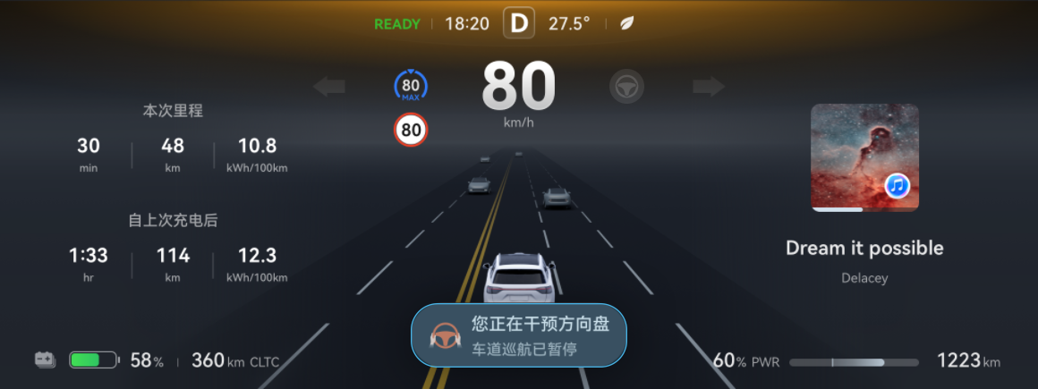

干预方向盘后，请确保车辆已在车道中央行驶、LCC 已恢复后，再尝试停止干预方向盘。

长时间干预方向盘会导致仪表显示屏和声音提示逐步升级，若干预方向盘超过规定时长会导致 LCC 自动退出。自动退出 LCC 前，系统会发出连续告警音，并升级弹窗和语音提示。此时，驾驶员应立即轻踩刹车，人工接管车辆。

若驾驶员始终未人工接管，则系统提示会升级为**请立即接管**并自动退出 LCC。退出 LCC 后，车辆会降级到ACC，驾驶员需主动控制车辆方向，确保安全驾驶。

* 干预方向盘时，请时刻注意行车速度及周边环境，确保安全驾驶。
* 在驾驶员干预方向盘期间，车辆行驶方向完全由驾驶员控制，ADS 不再辅助驾驶员控制车辆行驶方向。
* 无意触碰方向盘、物体卡压方向盘等场景也会导致系统进入干预方向盘的状态。请留心系统提示，若发生误触发干预方向盘的情形，请及时纠正并主动控制车辆，确保安全驾驶。
* 驾驶员应始终保持警惕，密切注意周围各种危险情形，必要时及时人工干预或接管车辆，确保安全驾驶。违反上述操作会影响您的安全驾驶，可能会引发事故，甚至导致财产损毁、人身伤亡。

##### 提示

* ACC 开关路径：中控屏**华为智驾 ＞  ＞ 辅助驾驶 ＞ 智驾辅助＞自适应巡航辅助（ACC）**
* 当驾驶员同时进行干预方向盘和加速踏板时，仪表显示屏上同时显示动态闪烁的和。
* 在车辆发出**请小心驾驶**、**请接管**或**请立即接管**提示时转动方向盘会接管车辆（而非干预方向盘），参见后文**驾驶员接管**。
* 驾驶员结束干预方向盘后，如果实时交通情况不满足 LCC 条件，车辆也会自动退出 LCC。

##### 干预加速踏板

在临时超车、想调节目标车速等场景时，驾驶员可以在使用 LCC 的过程中主动踩加速踏板控制车辆行驶速度。

干预加速踏板期间，系统不再辅助驾驶员控制车速，仪表显示屏上自车蓝色车道线闪烁，LCC 图标蓝色（），伴有弹窗、提示音和语音提示。

长时间干预加速踏板会导致仪表显示屏和声音提示逐步升级，若干预加速踏板超过规定时长或加速到车速超过 135km/h 会导致 LCC 自动退出。自动退出 LCC 前，系统会发出连续告警音，并升级弹窗和语音提示。此时，驾驶员应立即轻踩刹车，人工接管车辆。

若驾驶员始终未人工接管，则系统提示会升级为**请立即接管**并自动退出 LCC。

* 干预加速踏板时，请时刻注意行车方向及周边环境，确保安全驾驶。
* 在驾驶员干预加速踏板期间，车辆行驶速度完全由驾驶员控制，ADS 不再辅助驾驶员控制车辆速度。
* 无意触碰加速踏板或物品掉落下压加速踏板等场景也会导致系统进入干预加速踏板的状态。请留心系统提示，若发生误触发干预加速踏板的情形，请及时纠正并主动控制车辆，确保安全驾驶。
* 驾驶员应始终保持警惕，密切注意周围各种危险情形，必要时及时人工干预或接管车辆，确保安全驾驶。违反上述操作会影响您的安全驾驶，可能会引发事故，甚至导致财产损毁、人身伤亡。

##### 提示

驾驶员同时干预方向盘和加速踏板时，仪表显示屏上自车蓝色车道线消失，仪表显示屏上同时显示动态闪烁的和。

##### 驾驶员接管

使用 LCC 过程中，驾驶员可以随时接管车辆。当系统发出“请小心驾驶”或“请接管”提示时，建议驾驶员必要时及时人工接管；当系统发出**请立即接管**提示时，驾驶员应立即人工接管。

* 当仪表显示屏上显示**请小心驾驶**或**请接管**弹窗提示时，表示遇到了急弯、碰撞风险等系统可能无法处理的复杂场景。此时，建议驾驶员主动判断风险并准备人工接管，避免出现车辆随后自动退出 LCC 而驾驶员无法及时接管的情况。

* 当仪表显示屏上显示**请立即接管**提示（伴有大红方向盘和连续提示音）时，表示车辆会自动退出 LCC。此时，驾驶员应立即接管车辆，控制车辆的行驶速度和方向，确保安全驾驶。

可选的接管方式包括踩制动踏板或转动方向盘，驾驶员可以根据实际路况和驾驶经验选择任意一种方式。接管成功后，仪表显示屏上的**请小心驾驶**或**请立即接管**提示会消失。

* 系统发出接管提醒后，驾驶员应立即接管，确保安全驾驶。
* 踩制动踏板或加速踏板接管时，请同时控制方向盘，以免车辆失控。仅转动方向盘接管存在接管无效的可能。
* 如果驾驶员转动方向盘后，仪表显示屏上仍然显示**请小心驾驶**或**请立即接管**提示，则驾驶员需及时更换接管方式，采用踩制动踏板或加速踏板的方式接管，确保安全驾驶。
* 切勿过度依赖系统发出的接管提醒来判断和决定接管的时机。系统无法保证在出现故障或紧急情况时，能提前或及时发出接管提醒。
* 请驾驶员始终专注驾驶，务必注意仪表显示屏提示、声音提示和周围环境，并随时准备采取安全措施，必要时及时接管。
* 驾驶员应始终保持警惕，密切注意周围各种危险情形，必要时及时人工干预或接管车辆，确保安全驾驶。违反上述操作会影响您的安全驾驶，可能会引发事故，甚至导致财产损毁、人身伤亡。

##### 提示

* 在部分场景下，系统会在仪表显示屏显示**请小心驾驶**弹窗的同时辅助驾驶员控制车辆减速停车，车辆会在减速至规定差值或刹停时点亮危险报警灯。
* 车辆开始减速后转动方向盘接管可能仅接管行车方向（而不能接管速度）。

##### 使用建议

遇到（但不限于）以下场景时，建议驾驶员主动干预或接管车辆，确保安全驾驶，以免引发事故，甚至导致财产损毁、人身伤亡。

* 红灯路口、斑马线等 LCC 无法辅助控制车辆减速、刹停或起步、转向的路段。
* 前方出现可能无法被 ADS 识别的目标，例如石块儿、树木、小动物等小型障碍物。
* 他车非正常驾驶行为，例如前车急刹、侧方车辆强行加塞或快速切入、前方遇到静止车辆等。
* 高风险场景，例如急弯、前方存在行人/骑行人/三轮车、道路施工、前方发生道路事故、前方存在工程车/洒水车等道路作业异型车等。

### 退出 LCC车道巡航辅助

LCC 功能会在下列情况下退出：

* 驾驶员短按方向盘左侧的滚轮。
* 驾驶员长按方向盘左侧的滚轮。
* 驾驶员在行驶中轻踩制动踏板。
* 驾驶员在车辆跟停时用力踩下制动踏板。
* 车辆挡位切换为 P 挡。
* 驾驶员干预加速踏板超过规定时长或至车速高于 135km/h。
* 驾驶员干预方向盘超过规定时长（开启 ACC 开关时）。
* 驾驶员干预方向盘（未开启 ACC 开关时）。
* 驾驶员在脱手超时等场景时接管车辆（转方向盘或踩制动踏板），请参阅[干预和接管](https://tips-p01-drcn.hwcloudtest.cn:8091/files/httpserver/vug/harmonyos4.0/ichuf02ev/topic/harmonyos4.0/zh-cn/content/SF-05006001_f8203.html?v=101711734247&channel=03)。
* 其他不满足LCC 条件的情况，请参阅[LCC 局限性](https://tips-p01-drcn.hwcloudtest.cn:8091/files/httpserver/vug/harmonyos4.0/ichuf02ev/topic/harmonyos4.0/zh-cn/content/SF-05006001_f8205.html?v=101711734247&channel=03)。

随时可能因遇急弯、车速过快、车道线不清晰等不满足 LCC 条件的场景或其他不可预见的原因而自动退出 LCC。驾驶员应始终保持警惕，密切注意周围各种危险情形，必要时及时人工干预或接管车辆，确保安全驾驶。违反上述操作会影响您的安全驾驶，可能会引发事故，甚至导致财产损毁、人身伤亡。

##### 提示

在车辆发出**请小心驾驶**或**请立即接管**提示后，驾驶员应立即接管车辆，请参阅[干预和接管](https://tips-p01-drcn.hwcloudtest.cn:8091/files/httpserver/vug/harmonyos4.0/ichuf02ev/topic/harmonyos4.0/zh-cn/content/SF-05006001_f8203.html?v=101711734247&channel=03)。

### 车道巡航辅助LCC 局限性

LCC 是一项驾驶辅助功能，无法应对所有交通，天气和道路状况。遇到（但不限于）以下场景时，LCC及其相关功能可能不当工作或退出。

* [ACC 局限性](https://tips-p01-drcn.hwcloudtest.cn:8091/files/httpserver/vug/harmonyos4.0/ichuf02ev/topic/harmonyos4.0/zh-cn/content/SF-05005001_f8206.html?v=101706242171&channel=03)中提到的场景。
* 车道线模糊，例如车道标线过度磨损。
* 车道线混乱，例如新旧标线重叠、因道路施工临时调整。
* 车道线迅速变化，例如车道分叉、横穿或合并。
* 车道过宽。
* 车辆偏离车道中央区域。
* 驾驶员双手脱离方向盘超过规定时长。
* [ADS 通用局限性](https://tips-p01-drcn.hwcloudtest.cn:8091/files/httpserver/vug/harmonyos4.0/ichuf02ev/topic/harmonyos4.0/zh-cn/content/SF-05004001_f8201.html?v=101706242171&channel=03)中提到的场景。
* ADS 发生故障或需要维修。
* 切勿在有急弯的曲折道路、恶劣天气（如大雨、大雪、浓雾等）或道路情况不佳（如结冰或湿滑等）时使用 LCC。
* 请谨慎在路况多变或可能有行人、非机动车出现的复杂路段使用 LCC。
* 驾驶员应始终保持警惕，密切注意周围各种危险情形，必要时及时人工干预或接管车辆，确保安全驾驶。违反上述操作会影响您的安全驾驶，可能会引发事故，甚至导致财产损毁、人身伤亡。

### 智驾领航辅助（NCA）功能介绍

智驾领航辅助（NCA）可以辅助驾驶员控制车辆沿导航路线行驶，适用于驾驶员设置好目的地和导航路线的场景。

智驾领航辅助（NCA）通过雷达、摄像头等传感器检测车辆前方行驶环境，并通过组合定位等传感器确定自车位置，在此基础上辅助驾驶员控制车辆在 NCA 路段上按照导航路线向目的地行驶，并具备根据机动车交通信号灯信息辅助控制车辆通过常规路口、智能变道、智能限速等功能。使用 NCA 时，驾驶员应始终保持手握方向盘，注意仪表显示屏和声音提示，做好随时干预或接管车辆的准备，确保车辆正确、安全行驶。驾驶员脱手超过规定时长会触发脱手提醒。

##### 提示

* 使用 NCA前，您需先通过NCA 安全考试，请参阅[通过 ADS 考试](https://tips-p01-drcn.hwcloudtest.cn:8091/files/httpserver/vug/harmonyos4.0/ichuf02ev/topic/harmonyos4.0/zh-cn/content/SF-05004001_f8202.html?v=101711734247&channel=03)。
* NCA 依赖**华为智驾**应用导航。使用 NCA 时需全程开启**华为智驾** 应用导航，退出导航会导致 NCA 退出。
* 使用 NCA 时，安全辅助中的超速告警、车道偏离预警、车道保持辅助、紧急车道保持辅助和红绿灯提醒功能不生效（无论对应的功能开关是否开启）。
* 使用 NCA 时，车辆会在不满足 NCA 条件但满足 LCC 条件（例如驶离 NCA 路段、车辆偏航）时自动降级到 LCC，并可以在再次满足 NCA 条件时，自动升级到 NCA。
* 若您使用**华为智驾** 应用导航且导航路线中包含 NCA 路段，则激活 LCC 后，车辆可能会在驶入 NCA 路段后自动升级到 NCA。

##### City NCA 和 Highway NCA

NCA 适用于车辆正常联网、使用**华为智驾**应用导航的 NCA 路段。根据适用场景的不同，NCA 分为高速智驾领航辅助（Highway NCA）和城区智驾领航辅助（City NCA）。前者适用于高速公路（不含收费站）和城市快速路，后者适用于除城市快速路外的一般城市道路。

驾驶员应充分了解，使用NCA时，可能频繁遇到多种突发、危险或超出 NCA 处理能力的场景，例如：

* 有行人、骑行人、动物等突然从视觉盲区中窜出。
* 相邻大车侵入自车道、他车强行加塞、抢道甚至逆行。
* 多车道汇入、拥堵变道。
* 遇到异型车（车外悬挂物、装载的钢筋水泥管等）。
* 道路施工、改道、新旧道路标识重叠。
* 路口拥堵或人、车在路口随意窜行。
* 小曲率半径掉头、大曲率半径转弯、环岛驶入驶出等。
* 交通信号灯遮挡或失效等。

驾驶员应密切观察周围环境并提前判断风险，必要时及时人工干预或接管车辆。

##### 提示

* 在中控屏进入**华为智驾 ＞  ＞ 辅助驾驶 ＞ 服务订阅**，可以查看车辆订阅的具体 ADS 功能包及其包含的 NCA 功能。
* City NCA 的新手模式在**V4.2.0.7**及之后版本生效。对订阅ADS 功能包未满 14 天、通过OTA 升级到**V4.2.0.7**及之后版本的车辆，若车辆未在升级前加入**ADS 用户体验改进计划**，则升级后会因无法获取获取历史累积智驾里程而无法使用 City NCA。请耐心使用车辆，待解锁新手模式后再使用 City NCA。
* 城区路口交通情况复杂，NCA 可能在城区路口降级到 LCC，而 LCC 不具备 NCA 的常规路口通行能力（LCC 不能根据交通信号灯信息通过非直行路口、不支持路口转向或掉头）。通过城区路口时，请驾驶员务必时刻关注车辆周围情况和仪表显示屏提示，必要时及时接管，确保安全驾驶。
* 车辆因道路拥堵、机动车/非机动车混行、道路占用等因素停滞不前时，建议驾驶员临时干预行车方向或速度，提高通行效率。

### 车道巡航辅助智能巡航

NCA 在LCC 功能的基础上辅助驾驶员控制车辆按导航路线向目的地行驶，支持调节目标车速、调节跟车时距、拨杆变道等全部 LCC 操作。

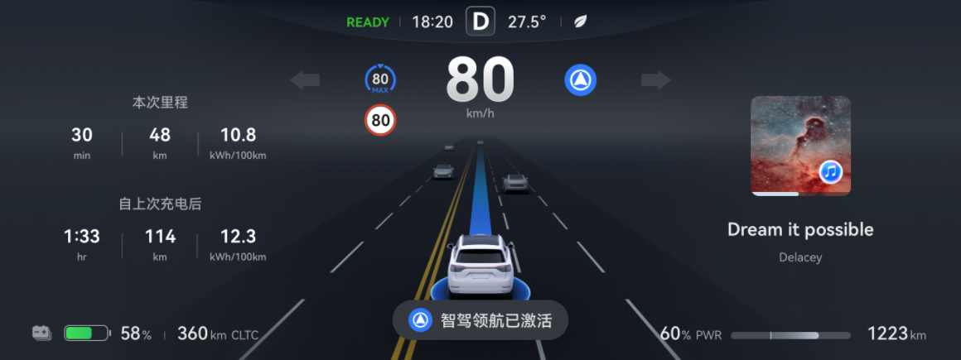

即将驶离 NCA 路段或到达终点时，车辆会优先从 NCA 自动降级到 LCC，无法降级到 LCC 则自动退出 NCA。

发生自动降级或退出时，仪表显示屏上会显示相应的提示，驾驶员应注意相关提示并及时响应，必要时及时人工干预或接管车辆，确保驾驶安全。

* 请驾驶员务必始终双手握住方向盘，并观察道路及周围环境，随时准备迅速接管车辆，采取纠正措施。
* NCA 不能取代防撞预警、防撞制动等主动安全辅助功能。强烈建议您始终开启防撞制动等各项主动[安全辅助功能](https://tips-p01-drcn.hwcloudtest.cn:8091/files/httpserver/vug/harmonyos4.0/ichuf02ev/topic/harmonyos4.0/zh-cn/content/SF-05009001_f8200.html?v=101711734247&channel=03)。
* 在车辆停车待行期间按下方向盘左侧的滚轮或用力踩下制动踏板后松开会导致车辆退出 NCA，可能导致车辆因怠速突然向前行驶，进而引发事故。
* **华为智驾** 应用提供的信息并非始终准确。请驾驶员务必时刻关注路况，当发现地图显示数据与现实情况不一致时及时主动接管，确保安全驾驶。
* 切勿过度依赖 NCA 对车辆进行充分减速来避免碰撞。
* 切勿过度依赖 NCA 来确定行驶路线（例如，当车道超宽时，NCA 可能辅助驾驶员控制车辆在车道中央区域行驶，存在与对向车辆碰撞的风险）。驾驶员应根据交通和道路状况，及时调整行驶路线。
* 切勿依赖 NCA 来确定适宜的限制车速或行驶车速。驾驶员应根据交通和道路状况，始终保持在安全车速范围内驾驶。
* 切勿依赖 NCA 来确定适宜的最小跟车距离。驾驶员应根据交通和道路状况，始终保持在与前车的安全距离范围内驾驶。
* 驾驶员应始终保持警惕，密切注意周围各种危险情形，必要时及时人工干预或接管车辆，确保安全驾驶。违反上述操作会影响您的安全驾驶，可能会引发事故，甚至导致财产损毁、人身伤亡。

### 车道巡航辅助常规路口通行

NCA 可以结合标准机动车交通信号灯指示和导航路线，辅助驾驶员控制车辆在十字路口、丁字路口、直行一字路口等常规路口等待红灯、直行、转向或掉头（有充分掉头空间的前提下）。

当前车道的标准机动车交通信号灯为红灯时，若前方存在清晰的停止线，则自车会根据红灯指示停车等待；否则自车会根据行驶路段进行减速行驶或停车等待。

如需转向或掉头，自车会提前开启相应转向灯，提醒其他车辆；若前方存在直行待行区，驾驶员可以按照仪表显示屏提示，轻踩加速踏板，进入待行区等待；如需掉头但 NCA 掉头空间不足，则 NCA 会提前降级到 LCC，此时驾驶员应主动控制车辆行驶方向。

通过常规路口时，NCA 会辅助驾驶员控制车辆在路口内选道，提高通行效率。需要注意的是，路口内选道不是智能变道，不受智能变道参数控制。NCA 会在判断满足路口内选道条件时择机发起选道，不需要驾驶员确认。

驾驶员应充分了解，NCA 可能因前方无清晰的停止线、机动车交通信号灯跳变等多种原因无法采取恰当的行为。驾驶员应始终专注驾驶，必要时及时干预或接管。

* 路口交通情况复杂，请驾驶员务必时刻关注仪表显示屏提示、声音提示和周围环境（例如，当路口存在低矮路沿时，车辆转向时可能存在剐蹭路沿的风险），必要时及时接管，确保安全驾驶。
* NCA 不支持超大路口、路口两端车道线非对齐路口等异形路口的通行。
* 切勿过度依赖 NCA 来通过高速交叉路口。经过高速交叉路口时，驾驶员应谨慎驾驶，必要时提前主动接管。
* 切勿过度依赖 NCA 进行掉头。掉头空间不足等场景下，NCA 可能掉头失败。
* 在车辆停车待行期间按下方向盘左侧的滚轮或用力踩下制动踏板后松开会导致车辆退出 NCA，可能导致车辆因怠速突然向前行驶，进而引发事故。
* 驾驶员应始终保持警惕，密切注意周围各种危险情形，必要时及时人工干预或接管车辆，确保安全驾驶。违反上述操作会影响您的安全驾驶，可能会引发事故，甚至导致财产损毁、人身伤亡。

##### 提示

在自车路口直行但前方标准机动车交通信号灯被遮挡时，若自车前方有前车、相邻车道为直行车道且该车道上有其他车辆以较高车速前向直行时，自车会跟随车流直行通过路口。

### 车道巡航辅助智能变道

智能变道可以根据实时交通情况和导航路线辅助驾驶员控制车辆变道，从而快速、准确地到达目的地。常见的智能变道场景包括：因前车阻碍而无法在当前车道按目标车速行驶时发起超车变道、因导航要求在匝道口汇入或汇出高速道路等场景时发起导航变道、因本车道前方存在锥桶等静止障碍物而发起避障变道等。

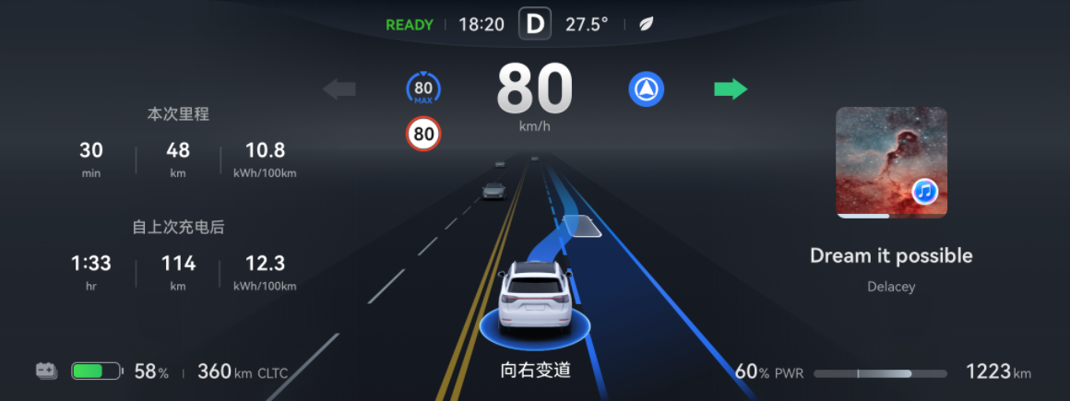

满足智能变道条件时，仪表显示屏会显示变道提醒（伴有提示音），车辆同时打开相应方向的转向灯。此时，驾驶员应检查判断当前是否可以合法、安全、恰当地变道，进而确认或取消变道（请参阅[智能变道](https://tips-p01-drcn.hwcloudtest.cn:8091/files/httpserver/vug/harmonyos4.0/ichuf02ev/topic/harmonyos4.0/zh-cn/content/SF-05007001_f8205.html?v=101711734247&channel=03)）。车辆变道过程中，驾驶员应注意观察仪表显示屏提示、声音提示和周围环境，随时做好人工干预或接管车辆的准备，确保安全驾驶。智能变道完成后，车辆会自动熄灭相应方向的转向灯。

您可以按您的个人驾驶习惯设置智能变道参数（请参阅[设置智驾辅助参数](https://tips-p01-drcn.hwcloudtest.cn:8091/files/httpserver/vug/harmonyos4.0/ichuf02ev/topic/harmonyos4.0/zh-cn/content/SF-05007001_f8203.html?v=101711734247&channel=03)），具体包括：

* **变道确认**：除从辅路汇入主路、因前方存在成排锥桶而不得不变道等必须变道的场景外，其余智能变道是否需要先经过您的确认，再发起变道。可以设置为**始终确认**或**无需确认**。
* **变道偏好**：选择您的变道偏好。可以设置为**柔和**、**标准**或**敏捷**。

##### 柔和 整体变道风格平缓舒适，且不会发起超车变道。

##### 标准 整体变道风格平缓舒适，且仅支持在前车明显阻碍自车行驶时发起超车变道。

##### 敏捷 整体变道风格灵敏快捷，且支持在前车阻碍自车行驶时尽快发起超车变道。

* 切勿过度依赖智能变道来确定行驶路线。例如，智能变道可能因需在短距离内连续变道而实时车流过于繁忙等原因变道失败，进而导致车辆偏航；或在遇道路施工只能压实线变道、道路拥堵导致车辆无法提前变道、变道时位于在虚线变实线的交界路段等场景时，车辆可能在压实线变道。
* 在开始变道前，务必检查盲区、车道线和周围环境，确认驶入目标车道合法、安全、恰当。
* 变道前及变道过程中，驾驶员需要时刻手握方向盘。
* 驾驶员应始终保持警惕，密切注意周围各种危险情形，必要时及时人工干预或接管车辆，确保安全驾驶。违反上述操作会影响您的安全驾驶，可能会引发事故，甚至导致财产损毁、人身伤亡。

##### 提示

若车辆在执行变道后因变道空间不足、变道超时等原因无法进入目标车道，则车辆会发出接管提醒，此时驾驶员应立即接管。若驾驶员没有及时接管，车辆会减速至刹停、点亮危险报警灯，并退出 NCA。

### 车道巡航辅助智能限速

智能限速可以在道路限速改变时辅助您智能调节目标车速。智能限速开启时，仪表显示屏上的目标车速图标显示为N-max，N为目标车速，以仪表显示屏实际显示为准。

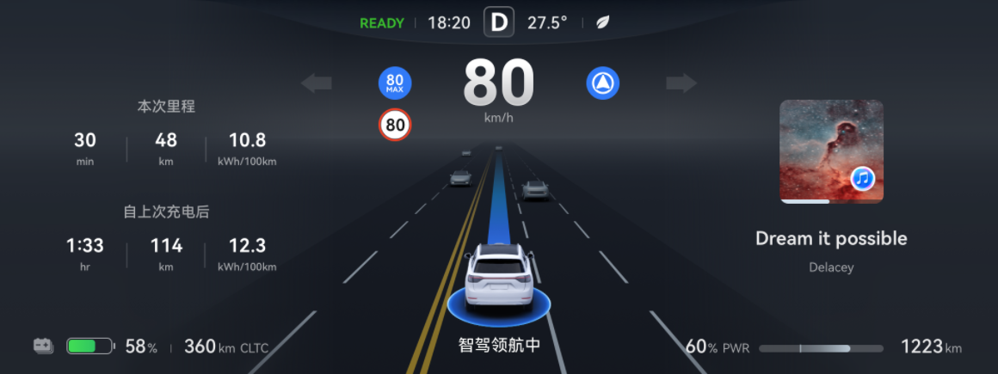

智能限速开启时，系统会结合道路限速和经验速度来调节目标车速，新的目标车速可能为**理想速度**（道路限速 + 偏移量）或**经验速度**。

理想速度中的偏移量可以根据个人驾驶风格自定义（请参阅[设置智驾辅助参数](https://tips-p01-drcn.hwcloudtest.cn:8091/files/httpserver/vug/harmonyos4.0/ichuf02ev/topic/harmonyos4.0/zh-cn/content/SF-05007001_f8203.html?v=101711734247&channel=03)）。其中**目标车速偏移方式**取值有**固定值**和**百分比**两种。

* **固定值**：偏移量与道路限速无关，所有道路使用相同的固定值。
* **百分比**：偏移量为相对于道路限速的百分比值，道路限速不同则偏移量不同。

经验速度是根据地图数据、历史车流经验数据和周围实时车流速度得到的推荐速度，例如在周围车流速度明显高于道路限速时，经验速度可智能调节为车流速度，以使自车保持和周围车流相近的速度。

智能限速会在满足条件时自动开启，您也可以人工开启或关闭智能限速，请参阅[智能限速](https://tips-p01-drcn.hwcloudtest.cn:8091/files/httpserver/vug/harmonyos4.0/ichuf02ev/topic/harmonyos4.0/zh-cn/content/SF-05007001_f8202.html?v=101711734247&channel=03)。

* **华为智驾**应用提供的道路限速并非始终准确，可能导致车辆采用错误的（高于或低于真实道路限速的）道路限速行驶。请驾驶员务必时刻关注道路限速，必要时调整车辆速度，确保安全驾驶。
* 驾驶员应始终注意车辆周围环境并安全驾驶。例如，在匝道等道路限速过低的场景，车辆的目标车速可能会高于道路限速，驾驶员应确保车辆以安全适宜的速度行驶。
* 切勿过度依赖智能调速来确定目标车速。驾驶员应遵守当地的交通法律法规规定，根据实际道路状态设置目标车速，确保车辆始终在安全车速范围内行驶。
* 驾驶员应始终保持警惕，密切注意周围各种危险情形，必要时及时人工干预或接管车辆，确保安全驾驶。违反上述操作会影响您的安全驾驶，可能会引发事故，甚至导致财产损毁、人身伤亡。

##### 提示

* 您应充分了解，将**目标车速偏移方式**设置为正数、开启**通行效率优先**开关等场景可能导致车辆的目标车速超过道路限速，请严格遵守交通法律法规。
* 匝道时，智能限速使用的常见经验速度值为 60 km/h。

### 车道巡航辅助通行效率优先

若开启了**华为智驾 ＞  ＞ 辅助驾驶 ＞ 智驾辅助**下的**通行效率优先**开关，则在使用 NCA 时，车辆可以根据实时路况智能避障绕行或调节车速，以提升通行效率。

* 智能避障绕行：遇到施工区域、故障车等必须绕行的场景时，自车会智能避障绕行，以避免自车停滞不前。
* 智能调节车速：遇到周边车辆速度明显高于道路限速的场景时，自车会根据周边车辆的速度智能调节自车车速，以保持与周边车辆相近的车速行驶。
* 请充分了解，开启**通行效率优先**开关后，车辆可能会在一些特殊场景下临时压实线或超速行驶，驾驶员应注意时刻保持安全驾驶，必要时及时接管车辆。
* 驾驶员有责任遵守交通法律法规的规定，确保安全驾驶。请充分了解，通行能力增强功能可能误触发或漏触发，请谨慎使用该功能，必要时及时采取安全措施。

##### 提示

开启**通行效率优先**开关后，上述智能避障绕行同样适用于 LCC，但智能调节车速仅适用于 NCA。

### 车道巡航辅助脱手检测

与 LCC 类似，使用 NCA 时，系统会对驾驶员是否手握方向盘进行持续检测，并在检测到驾驶员持续脱手达到规定时长时发出提醒，驾驶员需及时双手握住方向盘，解除脱手提醒。详情请参阅[LCC 功能介绍](https://tips-p01-drcn.hwcloudtest.cn:8091/files/httpserver/vug/harmonyos4.0/ichuf02ev/topic/harmonyos4.0/zh-cn/content/SF-05006001_f8200.html?v=101711734247&channel=03)中的**脱手检测**部分。

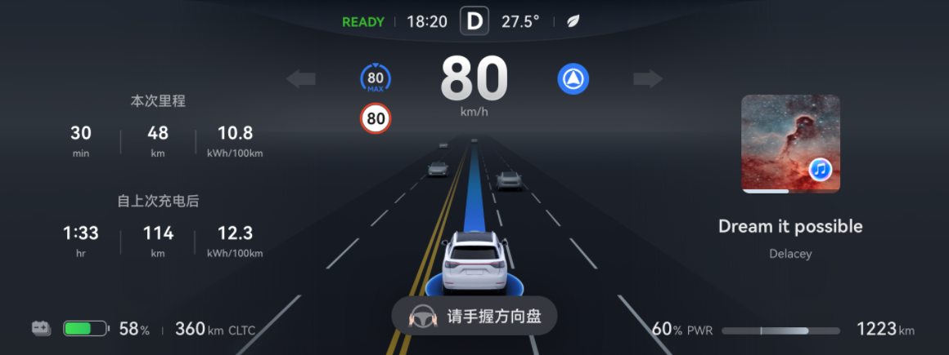

* 切勿过度依赖系统发出的接管提醒来判断和决定接管的时机。驾驶员应始终专注驾驶，注意仪表显示屏提示、声音提示和周围环境并安全驾驶，必要时及时接管。
* 驾驶员有责任遵守交通法律法规的规定，确保安全驾驶。请主动全程双手握住方向盘，勿将脱手提醒用作保证驾驶安全的措施。关于安全驾驶的更多信息，请参考[驾驶安全](https://tips-p01-drcn.hwcloudtest.cn:8091/files/httpserver/vug/harmonyos4.0/ichuf02ev/topic/harmonyos4.0/zh-cn/content/SF-03001001_f8100.html?v=101711734247&channel=03)章节。
* 驾驶员应始终保持警惕，密切注意周围各种危险情形，必要时及时人工干预或接管车辆，确保安全驾驶。违反上述操作会影响您的安全驾驶，可能会引发事故，甚至导致财产损毁、人身伤亡。

##### NCA 图标含义

##### 图标 显柔和 整体变道风格平缓舒适，且不会发起超车变道。

##### 标准 整体变道风格平缓舒适，且仅支持在前车明显阻碍自车行驶时发起超车变道。

##### 敏捷 整体变道风格灵敏快捷，且支持在前车阻碍自车行驶时尽快发起超车变道。

##### 示状态 含义 说明

##### 点亮 NCA可用，但未激活 满足NCA 条件时显示

##### 闪烁 NCA 已暂停（NCA 不再辅助驾驶员控制车辆方向） 驾驶员应及时人工干预或接管

##### 点亮 NCA 已激活，正在使用中 —

##### 闪烁 NCA 激活失败 显示数秒后消失

##### 点亮 智能限速开启 智能限速

##### 点亮 智能限速关闭 智能限

##### 提示

NCA 激活后，界面上也会同时显示（其中的数字表示目标车速，以实际显示值为准）参见[ACC 功能介绍](https://tips-p01-drcn.hwcloudtest.cn:8091/files/httpserver/vug/harmonyos4.0/ichuf02ev/topic/harmonyos4.0/zh-cn/content/SF-05005001_f8200.html?v=101711734247&channel=03)。智能限速开启时，该图标显示为。

### 设置智驾辅助参数

在中控屏进入**华为智驾 ＞  ＞ 辅助驾驶 ＞ 智驾辅助**，设置智驾辅助参数。

##### 方法

1. 确保您已登录授权账号，并已通过LCC 和 NCA 安全考试，请参阅[通过 ADS 考试](https://tips-p01-drcn.hwcloudtest.cn:8091/files/httpserver/vug/harmonyos4.0/ichuf02ev/topic/harmonyos4.0/zh-cn/content/SF-05004001_f8202.html?v=101711734247&channel=03)。
2. 在中控屏进入**华为智驾 ＞  ＞ 辅助驾驶 ＞ 智驾辅助**。
3. 设置 NCA 智能变道参数，包括**变道确认**、**变道偏好**。
   * **变道确认**：除从辅路汇入主路、因前方存在成排锥桶而不得不变道等必须变道的场景外，其余智能变道是否需要在变道前先经过您的确认。

可以设置为**始终确认**或**无需确认**。

* + **变道偏好**：您偏好的变道风格，可设置的参数如下表所示

参数默认值分别为**无需确认**、**标准**。

1. 设置 NCA 的智能限速参数，包括**目标车速偏移方式**和**偏移量**。

目标车速偏移方式和偏移量用于计算智能限速时的理想车速，其中**目标车速偏移方式**取值有**固定值**和**百分比**两种。

* + **固定值**：偏移量与道路限速无关，所有道路使用相同的固定值。
  + **百分比**：偏移量为相对于道路限速的百分比值，道路限速不同则偏移量不同。

1. 设置 LCC 和 NCA 的**通行效率优先**参数。

若开启该开关，则车辆在使用 LCC 时可以智能绕过施工区域、故障车等必须绕行的障碍物行驶，在使用 NCA 时可以同 LCC 一样智能避障绕行，还可以根据周边车辆的速度智能调节自车车速。

参数默认值为**开启**。

1. 设置 ACC 功能开关。

参数默认值为**关闭**。请注意，ACC 开关状态影响使用 LCC 和 NCA 时干预方向盘后的系统行为，请参阅[干预和接管](https://tips-p01-drcn.hwcloudtest.cn:8091/files/httpserver/vug/harmonyos4.0/ichuf02ev/topic/harmonyos4.0/zh-cn/content/SF-05007001_f8206.html?v=101711734247&channel=03)。

##### 提示

* 您还可以在中控屏进入**华为智驾**＞＞**辅助驾驶**＞**其他设置**，设置**脱手检测**参数，该参数在使用 LCC 或 NCA 时生效。**脱手检测**参数分为**标准**和**舒适**两档，**舒适**档位（默认挡位）时，系统发出脱手提醒的频率低于**标准**挡。
* 请充分了解，开启**通行效率优先**开关后，车辆可能会在一些特殊场景下临时压实线或超速行驶，驾驶员应注意时刻保持安全驾驶，必要时及时接管车辆。
* 请充分了解，将目标车速偏移量设置为正数可能导致车辆的目标车速超过道路限速。请严格遵守交通法律法规。
* 使用 NCA 时，如果调节目标车速时途经通过目标车速偏移量定义的理想车速，则目标车速会优先调节到理想车速。

例如，假设当前目标车速、道路限速、目标车速偏移量分别为 55 km/h、60 km/h、4 km/h（固定值），则当您连续四次尝试以 5 km/h 的差值调节目标车速时，调节到的目标车速将依次为 60 km/h、**64 km/h（理想车速）**、 65 km/h、 70 km/h。

### 激活 NCA车道巡航辅助

在**华为智驾** 应用上设置路线后，按导航行驶至仪表显示屏上显示时，短按方向盘左侧的滚轮，即可激活 NCA。ACC 开关处于关闭状态时，也可以使用激活 ACC 的方式来激活 NCA。

##### 方法

1. 确保您已登录授权账号，并已通过 NCA 安全考试，请参阅[通过 ADS 考试](https://tips-p01-drcn.hwcloudtest.cn:8091/files/httpserver/vug/harmonyos4.0/ichuf02ev/topic/harmonyos4.0/zh-cn/content/SF-05004001_f8202.html?v=101711734247&channel=03)。
2. 在中控屏上进入**华为智驾** 应用，规划导航路线后按导航行驶，直至仪表显示屏上显示。
3. 短按方向盘左侧的滚轮，激活 NCA。



激活成功后，仪表显示屏上的 NCA 图标显示为，伴有提示音。目标车速在N-max中显示，其初始值取值参见[激活 ACC](https://tips-p01-drcn.hwcloudtest.cn:8091/files/httpserver/vug/harmonyos4.0/ichuf02ev/topic/harmonyos4.0/zh-cn/content/SF-05005001_f8201.html?v=101711734247&channel=03)。

中控屏**华为智驾** 应用界面顶部会实时显示关于智驾意图的文字提示。

激活 NCA 时的初始目标车速取决于激活 NCA 时的路况、车辆实时车速和道路限速。

* 路况为雪地场景时，系统会进行风险限速，初始目标车速取值可能会低于车辆当前实时车速和道路限速。仪表上会显示相应的限速提醒。
* 路况为非雪地场景，且车辆的实时车速<道路限速时，初始目标车速=道路限速。>
* 路况为非雪地场景，且车辆的实时车速≥道路限速时，初始目标车速取决于车辆的实时车速，如下表所示。

##### 激活 NCA 时的实时车速 初始目标车速

##### ＜30 km/h 30 km/h

##### 30 km/h~130 km/h 当前实时车速

##### 130 km/h 130 km/h

* 激活 NCA 功能时，车辆可能无法立即进入稳定的 NCA 状态。驾驶员应全程手握方向盘，确保车辆安全行驶在当前车道内，并高度关注车辆驾驶情况，必要时及时采取安全措施。
* 激活 NCA 功能时，驾驶员应保证车辆周边安全，避免过度依赖系统。例如，当自车距离前方车辆过近时，车辆可能无法正确识别目标，驾驶员应目视检查判断，并及时应对。
* 驾驶员应始终保持警惕，密切注意周围各种危险情形，必要时及时人工干预或接管车辆，确保安全驾驶。违反上述操作会影响您的安全驾驶，可能会引发事故，甚至导致财产损毁、人身伤亡。

##### 提示

* 车辆处于AVH（自动驻车）状态且前方存在其他车辆时，仪表屏也可能显示
* 智驾里程未满 100 km 且订阅 ADS 功能包未满2周的新车无法激活 City NCA 功能。若驾驶员在不满足解锁条件时尝试激活 City NCA，系统会在中控屏上提示解锁 City NCA 前仍需驾驶的智驾里程数。
* 未开启 ACC 开关时，原用于激活 ACC 的操作将直接激活 LCC 或 NCA（若满足条件）。
* 请在车辆稳定运行后（方向盘回正、车头摆正、车辆处于车道中央区域且车辆未进行大幅转弯）再尝试激活 NCA。
* 如果激活 NCA 时的实时车速≥道路限速，则智能限速同时自动开启，请参阅[智能限速](https://tips-p01-drcn.hwcloudtest.cn:8091/files/httpserver/vug/harmonyos4.0/ichuf02ev/topic/harmonyos4.0/zh-cn/content/SF-05007001_f8202.html?v=101711734247&channel=03)。
* 激活 NCA 后，驾驶员可以通过点触**华为智驾** 应用导航界面上的**智驾领航中**卡片来切换至 LCC 功能。切换至 LCC 后，驾驶员还可以再次点触该卡片（LCC 时显示为**车道巡航中**）来切换回 NCA 功能。

#### 激活 NCA

在**华为智驾** 应用上设置路线后，按导航行驶至仪表显示屏上显示时，短按方向盘左侧的滚轮，即可激活 NCA。ACC 开关处于关闭状态时，也可以使用激活 ACC 的方式来激活 NCA。

##### 方法

1. 确保您已登录授权账号，并已通过 NCA 安全考试，请参阅[通过 ADS 考试](https://tips-p01-drcn.hwcloudtest.cn:8091/files/httpserver/vug/harmonyos4.0/ichuf02ev/topic/harmonyos4.0/zh-cn/content/SF-05004001_f8202.html?v=101711734247&channel=03)。
2. 在中控屏上进入**华为智驾** 应用，规划导航路线后按导航行驶，直至仪表显示屏上显示。
3. 短按方向盘左侧的滚轮，激活 NCA。

激活成功后，仪表显示屏上的 NCA 图标显示为，伴有提示音。目标车速在N-max中显示，其初始值取值参见[激活 ACC](https://tips-p01-drcn.hwcloudtest.cn:8091/files/httpserver/vug/harmonyos4.0/ichuf02ev/topic/harmonyos4.0/zh-cn/content/SF-05005001_f8201.html?v=101711734247&channel=03)。

中控屏**华为智驾** 应用界面顶部会实时显示关于智驾意图的文字提示。

激活 NCA 时的初始目标车速取决于激活 NCA 时的路况、车辆实时车速和道路限速。

* 路况为雪地场景时，系统会进行风险限速，初始目标车速取值可能会低于车辆当前实时车速和道路限速。仪表上会显示相应的限速提醒。
* 路况为非雪地场景，且车辆的实时车速<道路限速时，初始目标车速=道路限速。>
* 路况为非雪地场景，且车辆的实时车速≥道路限速时，初始目标车速取决于车辆的实时车速，如下表所示。

##### 激活 NCA 时的实时车速 初始目标车速

##### ＜30 km/h 30 km/h

##### 30 km/h~130 km/h 当前实时车速

##### 130 km/h 130 km/h

* 激活 NCA 功能时，车辆可能无法立即进入稳定的 NCA 状态。驾驶员应全程手握方向盘，确保车辆安全行驶在当前车道内，并高度关注车辆驾驶情况，必要时及时采取安全措施。
* 激活 NCA 功能时，驾驶员应保证车辆周边安全，避免过度依赖系统。例如，当自车距离前方车辆过近时，车辆可能无法正确识别目标，驾驶员应目视检查判断，并及时应对。
* 驾驶员应始终保持警惕，密切注意周围各种危险情形，必要时及时人工干预或接管车辆，确保安全驾驶。违反上述操作会影响您的安全驾驶，可能会引发事故，甚至导致财产损毁、人身伤亡。

##### 提示

* 车辆处于AVH（自动驻车）状态且前方存在其他车辆时，仪表屏也可能显示
* 智驾里程未满 100 km 且订阅 ADS 功能包未满2周的新车无法激活 City NCA 功能。若驾驶员在不满足解锁条件时尝试激活 City NCA，系统会在中控屏上提示解锁 City NCA 前仍需驾驶的智驾里程数。
* 未开启 ACC 开关时，原用于激活 ACC 的操作将直接激活 LCC 或 NCA（若满足条件）。
* 请在车辆稳定运行后（方向盘回正、车头摆正、车辆处于车道中央区域且车辆未进行大幅转弯）再尝试激活 NCA。
* 如果激活 NCA 时的实时车速≥道路限速，则智能限速同时自动开启，请参阅[智能限速](https://tips-p01-drcn.hwcloudtest.cn:8091/files/httpserver/vug/harmonyos4.0/ichuf02ev/topic/harmonyos4.0/zh-cn/content/SF-05007001_f8202.html?v=101711734247&channel=03)。
* 激活 NCA 后，驾驶员可以通过点触**华为智驾** 应用导航界面上的**智驾领航中**卡片来切换至 LCC 功能。切换至 LCC 后，驾驶员还可以再次点触该卡片（LCC 时显示为**车道巡航中**）来切换回 NCA 功能。

### NCA车道巡航辅助智能限速

您可以根据仪表显示屏上的目标车速图标样式，判断当前是否开启了智能限速，并按需开启或关闭智能限速。

##### 方法

1. 确保当前正在使用 NCA。
2. 通过目标车速图标样式，判断当前是否开启了智能限速。

图标 含义 说明

智能限速开启 智能限速可能自动开启，参阅文末提示。

智能限速关闭 —

1. 根据实际交通情况和个人使用偏好，开启或关闭智能限速。
   * **开启智能限速：**[调节目标车速](https://tips-p01-drcn.hwcloudtest.cn:8091/files/httpserver/vug/harmonyos4.0/ichuf02ev/topic/harmonyos4.0/zh-cn/content/SF-05005001_f8202.html?v=101706242171&channel=03)，直至新的目标车速≥道路限速。
   * **关闭智能限速：**[调节目标车速](https://tips-p01-drcn.hwcloudtest.cn:8091/files/httpserver/vug/harmonyos4.0/ichuf02ev/topic/harmonyos4.0/zh-cn/content/SF-05005001_f8202.html?v=101706242171&channel=03)，直至新的目标车速＜道路限速。

* **华为智驾**应用提供的道路限速并非始终准确，可能导致车辆采用错误的（不同于真实道路限速的）道路限速行驶。请您务必时刻关注道路限速，必要时调整车辆速度，确保安全驾驶。
* 您应始终注意车辆周围环境并安全驾驶。例如，在匝道等道路限速过低的场景，车辆的目标车速可能会高于道路限速，驾驶员应确保车辆以安全适宜的速度行驶。
* 切勿过度依赖智能限速来确定目标车速。您应遵守当地的交通法律法规规定，根据实际道路状态设置目标车速，确保车辆始终在安全车速范围内行驶。
* 驾驶员干预加速踏板时，车辆的实时速度完全取决于干预加速踏板情况，与智能限速的目标车速无关。驾驶员应确定当前速度是否合理并相应调整。
* 驾驶员应始终保持警惕，密切注意周围各种危险情形，必要时及时人工干预或接管车辆，确保安全驾驶。违反上述操作会影响您的安全驾驶，可能会引发事故，甚至导致财产损毁、人身伤亡。

##### 提示

* 以下两种场景时，智能限速会自动开启，无需您人工操作：激活 NCA 时的实时车速≥道路限速，则激活 NCA 时会自动激活智能限速；或道路限速改变，导致车辆的实时车速≥新的道路限速，则智能限速自动开启。
* 驾驶员手动调节 NCA 的目标车速的方法请参阅[调节目标车速](https://tips-p01-drcn.hwcloudtest.cn:8091/files/httpserver/vug/harmonyos4.0/ichuf02ev/topic/harmonyos4.0/zh-cn/content/SF-05005001_f8202.html?v=101706242171&channel=03)。

### NCA车道巡航辅助智能变道

如您将**变道确认**参数设置为始终确认，则在车辆发出变道确认请求时，您需及时确认变道。

##### 方法

1. 确保当前正在使用NCA，且在激活 NCA 前已根据个人偏好设置好智能变道参数。请参阅[设置智驾辅助参数](https://tips-p01-drcn.hwcloudtest.cn:8091/files/httpserver/vug/harmonyos4.0/ichuf02ev/topic/harmonyos4.0/zh-cn/content/SF-05007001_f8203.html?v=101711734247&channel=03)。
2. 如将**变道确认**参数设置为始终确认，则当仪表显示屏显示**请确认变道**时，按仪表显示屏提示方向拨动转向灯拨杆，确认变道。

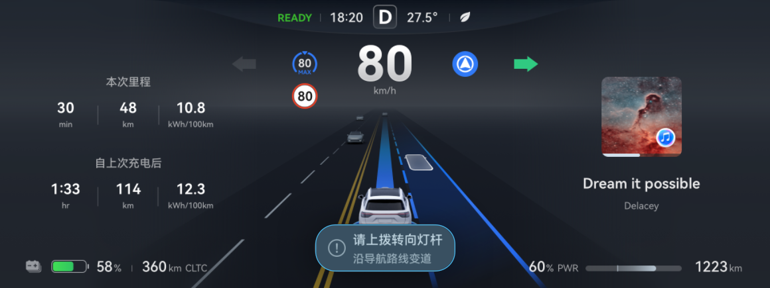

如将**变道确认**参数设置为无需确认，则仪表显示屏不会提示向某一方向拨动转向灯拨杆，驾驶员无需确认。

1. 在车辆变道过程中，注意观察仪表显示屏提示、声音提示和周围环境，随时做好人工干预或接管车辆的准备，确保安全驾驶。

变道时，仪表显示屏上目标车道和车道线会蓝色高亮，车辆的目标位置显示为白色矩形框。

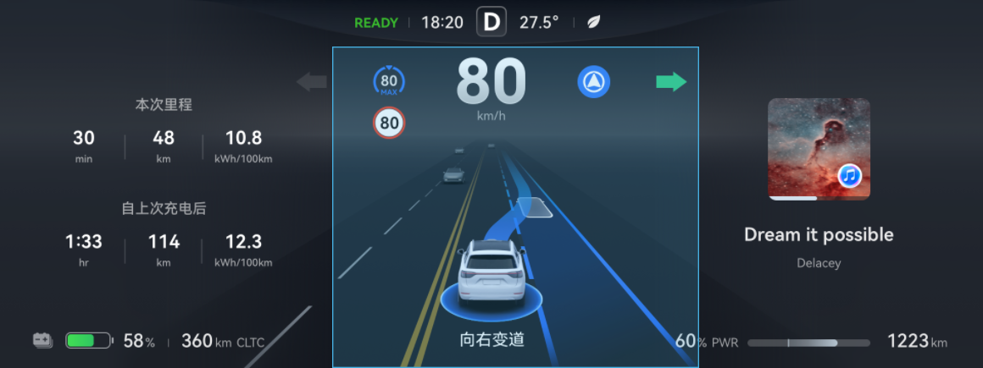

1. 确认变道之后，驾驶员可以如下择机取消变道或发起反方向的拨杆变道。

| **操作时机** | **操作方法** | **作用** |
| --- | --- | --- |
| 车辆开始执行变道之前 | 反向轻拨组合控制拨杆 | 取消变道 |
| 反向重拨组合控制拨杆 | 发起反方向的拨杆变道 |
| 车辆开始执行变道后、车头大幅度越过中间车道线之前 | 反向拨动组合控制拨杆（轻拨、重拨均可） | 取消变道 |

车头大幅度越过中间车道线之后，驾驶员将无法通过操控转向灯拨杆来取消拨杆变道。

* 智能变道是一项驾驶辅助功能，无法应对所有交通，天气和道路状况。
* 切勿过度依赖智能变道来确定行驶路线。例如，智能变道可能因需在短距离内连续变道而实时车流过于繁忙等原因变道失败，进而导致车辆偏航；或在遇道路施工只能压实线变道、道路拥堵导致车辆无法提前变道、变道时位于在虚线变实线的交界路段等场景时，车辆可能在变道时压到实线。
* 在开始变道前，务必检查盲区、车道线和周围环境，确认驶入目标车道合法、安全、恰当。
* 变道前及变道过程中，驾驶员需要时刻手握方向盘。
* 将**变道确认**参数设置为始终确认时，驾驶员应在车辆发出变道确认请求时及时确认，否则车辆可能在当前车道减速刹停。
* 驾驶员应始终保持警惕，密切注意周围各种危险情形，必要时及时人工干预或接管车辆，确保安全驾驶。违反上述操作会影响您的安全驾驶，可能会引发事故，甚至导致财产损毁、人身伤亡。

##### 提示

* 除驾驶员主动取消外，变道过程也可能因旁车插入等原因受阻或取消，例如如果始终不满足变道条件，导致无法执行变道，则自车会在等待超时后取消变道；如果在执行变道的过程中，出现突发情况导致自车无法继续变道，则自车会尝试返回原车道。
* 车辆变道受阻时，仪表显示屏上原蓝色高亮的目标车道和车道线会变为红色高亮。

### NCA车道巡航辅助干预和接管

NCA 的驾驶员干预、接管的处理方式与LCC 一致，期间仪表屏显示也类似 LCC 的方式（LCC显示元素相应替换为 NCA 显示元素）。请参阅[干预和接管](https://tips-p01-drcn.hwcloudtest.cn:8091/files/httpserver/vug/harmonyos4.0/ichuf02ev/topic/harmonyos4.0/zh-cn/content/SF-05006001_f8203.html?v=101706242171&channel=03)。

遇到（但不限于）以下场景时，建议驾驶员主动干预或接管车辆，确保安全驾驶，以免引发事故，甚至导致财产损毁、人身伤亡。

* 地图显示与实际路况明显不一致。
* 车辆即将到达目的地。
* 车辆即将驶出 NCA 路段，例如即将驶入收费站。
* 前方出现可能无法被系统识别的目标，例如石块儿、树木、小动物等小型障碍物。
* 他车非正常驾驶行为，例如前车急刹、侧方车辆强行加塞或快速切入、前方遇到静止车辆等。
* 高风险场景，例如急弯、前方存在行人/骑行人/三轮车、道路施工、前方发生道路事故、前方存在工程车/洒水车等道路作业异型车等。

### 退出 NCA车道巡航辅助

NCA 功能会在下列情况下退出：

* 车辆即将到达目的地。
* 驾驶员变更导航路线，且新路线不满足 NCA 条件。
* 驾驶员退出导航（或导航异常自动退出）。
* 驾驶员短按方向盘左侧的滚轮。
* 驾驶员长按方向盘左侧的滚轮。
* 驾驶员在行驶中轻踩制动踏板。
* 驾驶员在车辆跟停时用力踩下制动踏板。
* 车辆挡位切换为 P 挡。
* 驾驶员干预加速踏板超过规定时长或至车速高于 135km/h。
* 驾驶员干预方向盘超过规定时长（开启 ACC 开关时）。
* 驾驶员干预方向盘（未开启 ACC 开关时）。
* 驾驶员在脱手超时等场景时接管车辆（转方向盘或踩制动踏板），请参阅[干预和接管](https://tips-p01-drcn.hwcloudtest.cn:8091/files/httpserver/vug/harmonyos4.0/ichuf02ev/topic/harmonyos4.0/zh-cn/content/SF-05007001_f8206.html?v=101711734247&channel=03)。
* 驾驶员点触**华为智驾**应用导航界面上的**智驾领航中**卡片，切换至 LCC 功能。
* 其他不满足 NCA 条件的情况，参阅[NCA 局限性](https://tips-p01-drcn.hwcloudtest.cn:8091/files/httpserver/vug/harmonyos4.0/ichuf02ev/topic/harmonyos4.0/zh-cn/content/SF-05007001_f8208.html?v=101711734247&channel=03)。

车辆随时可能因遇急弯、车速过快等不满足 NCA 条件的场景或其他不可预见的原因而自动退出 NCA。驾驶员应始终保持警惕，密切注意周围各种危险情形，必要时及时人工干预或接管车辆，确保安全驾驶。违反上述操作会影响您的安全驾驶，可能会引发事故，甚至导致财产损毁、人身伤亡。

##### 提示

* 切换至 LCC 后，驾驶员还可以再次点触导航界面上的提示卡片（LCC 时显示为**车道巡航中**）来切换回NCA 功能。
* 在车辆发出**请小心驾驶**或**请立即接管**提示后，驾驶员应立即接管车辆，请参阅[干预和接管](https://tips-p01-drcn.hwcloudtest.cn:8091/files/httpserver/vug/harmonyos4.0/ichuf02ev/topic/harmonyos4.0/zh-cn/content/SF-05007001_f8206.html?v=101711734247&channel=03)。

### 车道巡航辅助NCA 局限性

NCA 是一项驾驶辅助功能，无法应对所有交通，天气和道路状况。遇到（但不限于）以下场景时，NCA及其相关功能可能不当工作或退出。

* ACC 限制与错误中提到的场景。
* 车辆定位不准。
* 地图导航的数据与现实环境不符。
* 驾驶员异常操作（例如，在变道确认时，长时间保持向变道的反方向拨动转向灯拨杆可能导致车辆退出ADS）。
* 驾驶员双手脱离方向盘超过规定时长。
* [ADS 通用局限性](https://tips-p01-drcn.hwcloudtest.cn:8091/files/httpserver/vug/harmonyos4.0/ichuf02ev/topic/harmonyos4.0/zh-cn/content/SF-05004001_f8201.html?v=101706242171&channel=03)中提到的场景。
* ADS 发生故障或需要维修。
* 请谨慎在路况多变或可能有行人、非机动车出现的复杂路段使用 NCA。
* 切勿在急弯、恶劣天气（如大雨、大雪、浓雾等）或道路情况不佳（如结冰或湿滑等）时使用 NCA。
* 驾驶员应始终保持警惕，密切注意周围各种危险情形，必要时及时人工干预或接管车辆，确保安全驾驶。违反上述操作会影响您的安全驾驶，可能会引发事故，甚至导致财产损毁、人身伤亡。

##### 提示

* 由于卫星状况、天气情况（例如冰、雨、雪等）、道路情况（例如道路施工）、交通状况（例如交通拥堵）等因素影响，车辆定位可能不准。
* 由于车辆的**华为智驾**应用未及时更新到最新版本，或道路建设、城市环境发展等难以预测的客观因素的影响，地图数据可能会与现实环境不符。

### 泊车辅助360°全景环视

#### 360°全景环视功能介绍

360°全景环视 AVM（Around View Monitor）包含车辆不同视角的环境影像，用于辅助驾驶员观察车辆周围情况，减小视野盲区，提高倒车、泊车、窄路通行等场景的驾驶体验。360°全景环视包括以下功能：

* 遇障碍物告警提醒

车辆在倒车、泊车、窄道行驶过程中遇到障碍物时，泊车雷达根据监测到的车辆与障碍物距离，进行障碍物提醒。

* 2D和 3D 视图切换

包含全景环视 2D 和 3D 视图的各个视角，以及车辆的透明底盘信息，辅助驾驶员观察车辆及周边环境状况。

* 窄道激活影像

当车辆以小于 10km/h 的车速向前行驶至狭窄路段，或途经障碍物致使可行驶路段过窄时，车辆将自动开启窄道激活影像，并以浮窗显示车辆周围环境，辅助驾驶员通过窄道。

* 转向灯激活影像

当您拨动转向灯拨杆且转向指示灯点亮时，系统自动激活车辆侧后方影像并以浮窗在中控屏显示，便于驾驶员观察周围环境，安全转向。

##### 遇障碍物告警提醒

车辆在倒车、泊车、窄道行驶过程中遇到障碍物时，泊车雷达会根据监测到的车辆与障碍物距离，在中控屏上和仪表显示屏上进行视觉提示，同时配以提示音提醒用户注意驾驶安全。

* 仪表显示屏显示：包括车辆俯视图和障碍物告警曲线。
* 中控屏图像显示：包括文字提示、障碍物告警曲线、车辆与障碍物最短距离，如下图所示。点触中控屏右侧影像中的，可开启或关闭障碍物告警提示音。点触“后视图”，可打开多视角图标切换栏，具体包括：2D 和 3D 切换、左右视图、轮毂图等多视角切换图标，详细参考 2D 和 3D 视图切换。

##### 提示

关闭障碍物告警提示音后，当[重启中控屏](https://tips-p01-drcn.hwcloudtest.cn:8091/files/httpserver/vug/harmonyos4.0/ichuf02ev/topic/harmonyos4.0/zh-cn/content/SF-04001003_f8301.html?v=101711734247&channel=03)，障碍物告警提示音会自动开启。

点击右上角，可进入**倒车后视镜角度调节**。挂 R 挡且踩住刹车后，点击此设置项，根据界面提示滑动方向盘左侧或右侧滚轮可分别调节左侧或右侧后视镜角度。

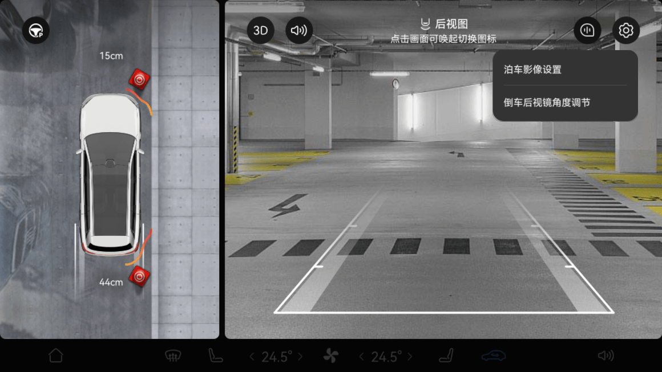

车辆与障碍物不同距离所对应的障碍物告警曲线颜色和告警声如下表所示。

| **车辆与障碍物的距离范围** | **障碍物告警曲线颜色** | **告警提示音** |
| --- | --- | --- |
| 非常近 | 红色 | 长鸣 |
| 较近 | 橙色 | 快速间隙告警提示音 |
| 较远但存在碰撞风险 | 绿色 | 间隙告警提示音 |

##### 2D 和 3D 视图切换

360° 全景环视如下图所示，包括 2D 和 3D 视图：

* 2D 视图可选视角包括**前视、后视、左前、右前、左后、右后**视角以及前后轮毂图。
* 3D 视图可选视角则包括 360°旋转视角，支持滑动切换任意视角。

当车辆行驶一段距离后，2D 或 3D 视图会显示车辆的透明底盘信息，辅助驾驶员观察道路状况。如需显示车辆的透明底盘信息，需参考设置 360°全景环视参数先将车身透明度设置为**低**或**高**。

#### 设置360°全景环视参数

在中控屏进入**华为智驾**>＞**辅助驾驶**＞**全景环视**，可设置 360°全景环视参数，包括**窄道激活影像**、**转向灯激活影像**和**车身透明度**。各参数使用场景及说明如下表所示。

也可通过如下路径设置 360°全景环视参数：打开倒车辅助影像 360°全景环视界面，点击右上角，进入**泊车影像设置**。

| **设置项** | **参数项** |
| --- | --- |
| 窄道激活影像 | 有三挡窄道激活影像的灵敏度设置用于调节窄道影像的激活频率：较近、适中（默认值）、较远。  离开窄道后，窄道影像会自动退出。驾驶员也可通过界面左上方关闭按钮临时关闭影像。关闭后，3min 内窄道激活影像将不再自动弹出。 |
| 转向灯激活影像 | 转向灯激活影像默认关闭。 |
| 车身透明度 | 有三挡设置：关、低、高。  车身透明度设置为**低**或**高**时，才可显示车辆的透明底盘信息。 |

#### 开启 360°全景环视

##### 方法

驾驶员可通过如下方式开启360°全景环视：

* 按下方向盘左侧自定义按钮（已将该按键的功能设置为“智能泊车辅助”）打开 APA 泊车界面后，再点击左上角
* 通过唤醒智慧语音说出指令（如“打开 360 全景影像”、“打开 360°全景环视”）

#### 退出360°全景环视

退出 360°全景环视方法如下：

* 点触中控屏按键退出。
* 激活 360° 全景环视后，切换为 P 挡。
* 当窄道激活影像开启时，驾驶员驾驶车辆离开窄道后，全景环视会自动退出。

#### 360°全景环视局限性

* 360°全景环视图像仅供驾驶员参考，不能取代驾驶员对周围环境的观察。
* 小型障碍物可能在俯视图上显示不清晰或短暂消失，驾驶员应集中注意力，根据实际情况安全倒车和调整车辆。
* 在荧光灯或 LED 灯照射下，显示屏可能闪烁。
* 夜间环境等光线不足、光影变化剧烈等因素，会影响到全景环视系统的可视效果。
* 360°全景环视图像视距与实际距离可能存在差异，切勿过度依赖 360°全景环视。
* 摄像头表面结冰或粘有异物（例如雨滴、泥土、灰尘、雪花等），会影响到全景环视系统的可视效果。
* 请勿过度依赖障碍物告警提醒功能，驾驶员在驾驶或泊车过程中应始终保持警惕，密切注意周围各种危险情形，必要时及时进行制动，确保安全，否则可能会引发事故，甚至导致严重伤亡。
* 摄像头分布于外后视镜、车身表面的多个位置，当车外后视镜没有展开到位、车门或后尾门未关闭时，可能导致部分视角的画面不可用，或显示的图像不完整。

### 倒车辅助

倒车辅助主要是在倒车或泊车时遇障碍物，发出告警提醒驾驶员。

#### 倒车影像

车辆倒车时，中控屏上的倒车影像界面会显示白色的动态辅助线，用于表示车辆的运动方向及幅度，如下图所示。

点击后，可进行倒车及泊车影像的设置，具体包括：

| **设置项** | **可设置参数** | **参数说明** |
| --- | --- | --- |
| 泊车影像设置 | * 窄道激活影像 * 转向灯激活影像 * 车身透明度 | 参数说明请参考设置[360°全景环视](https://tips-p01-drcn.hwcloudtest.cn:8091/files/httpserver/vug/harmonyos4.0/ichuf02ev/topic/harmonyos4.0/zh-cn/content/SF-05008004_f8200.html?v=101705202711&channel=03)参数。 |
| 倒车后视镜角度调节 | 倒车后视镜角度 | 请挂R挡且踩住刹车后，点击此设置项，根据界面提示滑动左侧或右侧滚轮分别调节左侧或右侧后视镜角度。 |

#### 遇障碍物警报提醒

车辆在倒车、泊车、窄道行驶过程中遇到障碍物时，泊车雷达会根据监测到的车辆与障碍物距离，在中控屏上和仪表屏上进行视觉提示，同时配以提示音提醒用户注意驾驶安全。

* 仪表屏显示：包括车辆俯视图和障碍物告警曲线。
* 中控屏图像显示：包括文字提示、障碍物告警曲线、车辆与障碍物最短距离，如下图所示。点触中控屏右侧影像中的，可开启或关闭障碍物告警提示音。点触**后视图**，可打开多视角图标切换栏，具体包括：2D和3D切换、左右视图、轮毂图等多视角切换图标，详细参考[360°全景环视](https://tips-p01-drcn.hwcloudtest.cn:8091/files/httpserver/vug/harmonyos4.0/ichuf02ev/topic/harmonyos4.0/zh-cn/content/SF-05008004_f8200.html?v=101705202711&channel=03)2D 影像图示。

##### 提示

关闭障碍物告警提示音后，当[重启中控屏](https://tips-p01-drcn.hwcloudtest.cn:8091/files/httpserver/vug/harmonyos4.0/ichuf02ev/topic/harmonyos4.0/zh-cn/content/SF-04001003_f8301.html?v=101705202711&channel=03)，障碍物告警提示音会自动开启。

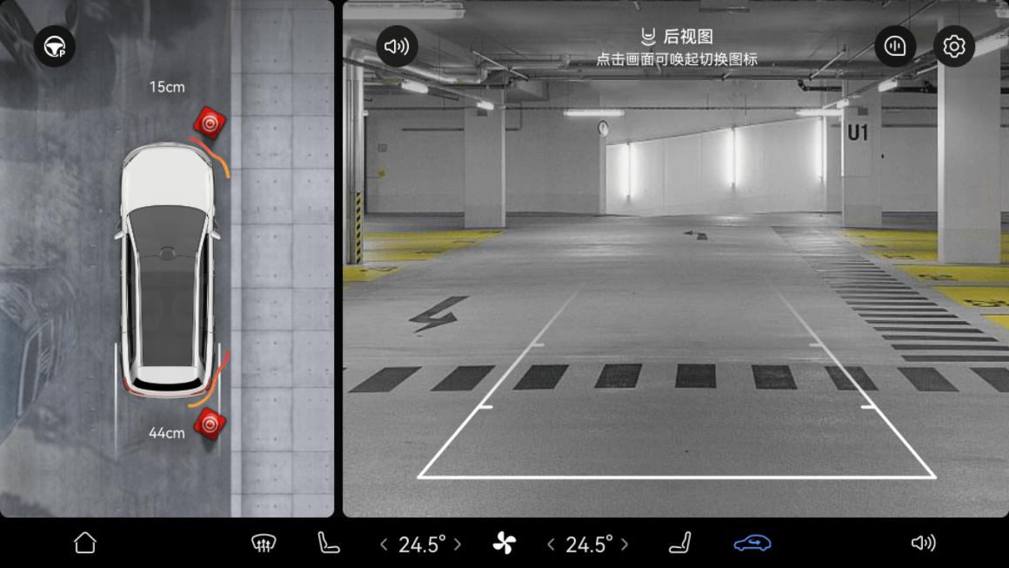

车辆与障碍物不同距离所对应的障碍物告警曲线颜色和告警声如下表所示。

| **车辆与障碍物的距离范围** | **障碍物警报曲线颜色** | **告警声** |
| --- | --- | --- |
| 非常近 | 红色 | 长鸣 |
| 较近 | 橙色 | 快速间隙警报声 |
| 较远但存在碰撞风险 | 绿色 | 间隙警报声 |

#### 局限性

* 请勿过度依赖障碍物告警提醒功能，驾驶员在驾驶或泊车过程中应始终保持警惕，密切注意周围各种危险情形，必要时及时进行制动，确保安全，否则可能会引发事故，甚至导致严重伤亡。
* 倒车辅助使用的摄像头分布于外后视镜、车身表面的多个位置，当车外后视镜没有展开到位、车门或后尾门未关闭时，可能导致部分视角的画面不可用，或显示的图像不完整。
* 在遇到以下情况时，泊车辅助功能可能无法正确工作：
  + ADS 的性能受限，参阅[ADS 通用局限性](https://tips-p01-drcn.hwcloudtest.cn:8091/files/httpserver/vug/harmonyos4.0/ichuf02ev/topic/harmonyos4.0/zh-cn/content/SF-05004001_f8201.html?v=101705202711&channel=03)。
  + ADS 发生故障或需要维修。

### 智能泊车辅助（APA）

#### APA 功能介绍

智能泊车辅助APA 通过摄像头、超声波雷达、激光雷达等传感器感知车位及障碍物信息，辅助驾驶员将车辆泊入或泊出车位。APA 功能默认开启。

APA 可支持车位线清晰、完整，且光照条件良好的平行、垂直、斜列车位，同时支持一些没有车位线，但车位区域一侧或两侧有其他车辆的空间车位。此外，在没有车位线场景下，您还可以使用自定义泊车。

智能泊车辅助 APA 不支持机械式立体车位。

##### 功能设置

##### 方法

在中控屏进入**华为智驾 ＞  ＞ 辅助驾驶 ＞ 泊车辅助**，您可以泊车速度参数（较慢、适中、较快）。设置后的参数将保存在驾驶员账户中，供驾驶员后续行程使用（直至驾驶员重新设置）。

* APA 无法取代驾驶员目视检查，切勿过度依赖 APA 功能。
* APA 泊车过程中，请注意防止被转速过快的方向盘打到手。
* APA 系统存在探测盲区，在出现风险时可能不告警、误告警或延迟告警，不能取代驾驶员对周围环境的观察。切勿过度依赖 APA 系统的警告信息。
* 在特别狭窄的停车位（如狭窄街道、墙角或拐角处的车位），传感器的性能会受到限制，导致车辆或周围物体发生碰撞风险。
* 使用 APA 过程中，请关注周围环境，尤其是儿童、小动物或其它细、尖、矮、悬空的障碍物。当判断可能发生剐蹭或碰撞风险时，请及时轻踩刹车接管车辆，避免安全风险。
* 许多不可预见的情况都会影响泊车辅助能力。驾驶员务必牢记 APA 仅为泊车辅助功能，无法完全替代驾驶员正确操控车辆，驾驶员需随时准备立即接管车辆。
* 驾驶员应始终保持警惕，密切注意周围各种危险情形，必要时及时人工干预或接管车辆，确保安全驾驶。
* 违反上述操作会影响您的安全驾驶，可能会引发事故，甚至导致财产损毁、人身伤亡。

#### 泊入车位

##### 方法

1. 驾驶员驾驶车辆以小于 25km/h 的速度行驶，直至查找到安全适宜的可泊区域后，踩住制动踏板刹停车辆。
2. 待车辆停稳后，您可以通过以下任一方式开启中控屏 APA 泊车界面：
   * 轻按方向盘左侧自定义按钮（已将该按钮的功能设置为**智能泊车辅助**）。
   * 挂R挡。

* + 唤醒智慧语音说出指令如**打开APA**、**打开泊车**。
  + 通过唤醒智慧语音说出指令（如**打开360 全景影像**、**打开 AVM**）开启 360° 全景环视界面，在中控屏点触左上角。
  + 从中控屏顶部下滑出控制中心，点触**智能泊车**。

1. 您可通过在中控屏上手动选择图示中的可泊车位完成车位选择。

上图中各车位框含义说明如下（标注**P**的车位为可泊车位）：

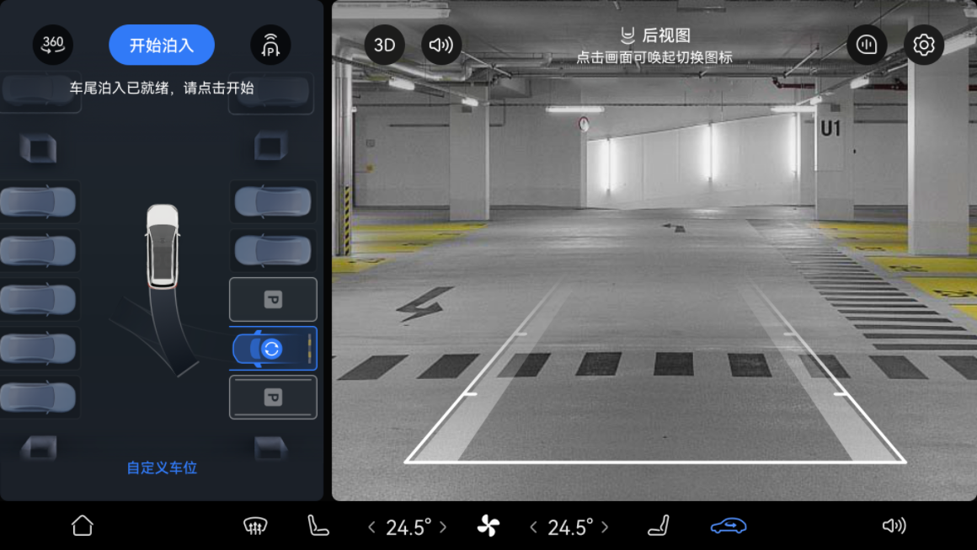

选择车位时，若车位框出现，则驾驶员可点触该图标切换车头车尾泊入。否则表明当前车位不支持切换泊入方式。

1. 在没有车位线的场景下，您也可以选择**自定义车位**方式完成车位选择。
   * 在中控屏泊车界面点触**自定义车位**，右侧视图自车旁将出现与自车平行的白色车位框。
   * 将自定义车位框放置到安全合适的位置：您可以通过点触屏幕目标位置或拖拽白色车位框调整位置，拖动车位框顶部旋转图标调整角度。
   * 也可通过点击开启车位吸附功能（当自定义车位框靠近路沿或划线车位等边界目标时，车位框会参考这些边界目标自动调整至合适位置），系统将辅助驾驶员完成车位框位置微调。
   * 调整完毕后，待白色车位框变为蓝色后，表明该车位为可泊车位。

如果车位框未变成蓝色，请重新调整车位至合适位置。

2. 踩住制动踏板的同时点触**开始泊入**。然后根据提示松开制动踏板和方向盘，APA 将控制车辆开始泊入。

泊入过程中，驾驶员可通过左上角切换到 360° 全景环视界面。驾驶员应时刻关注周边环境和车辆状况，确保泊车安全。

泊车完成后，车辆切换至P挡，同时通过语音和泊车界面提示**泊入已完成**。

* 使用自定义车位时，应将车位放置到安全合适位置，避免放置在过于狭窄、有其它物体、地面不平整、放置在临近台阶或悬崖，或者其它系统受限场景。
* 使用 APA 泊入车辆过程中，如遇距离较近物体即将发生剐蹭或碰撞风险时，您应及时踩下制动踏板，接管车辆，避免安全风险。
* 驾驶员选中车位或选中泊出方向后，未点触**开始**泊车按键就松开刹车的情况下，车辆可能发生溜车，请驾驶员及时接管，确保泊车安全。当驾驶员收到**注意溜车**提醒时，应立即踩下制动踏板接管。
* APA 泊车过程中，建议驾驶员将右脚搭在刹车上，不要踩加速踏板。发生危险时，请随时刹停车辆。使用APA 过程中，驾驶员如果踩加速踏板，APA 会暂停。请驾驶员谨慎执行干预加速踏板操作，确保安全泊车辆。
* 在垂直窄车位场景泊车时，当车辆使用车尾泊入或车头泊出有碰撞风险时，APA 将自动折叠车辆外后视镜，并通过中控屏提示驾驶员。有如下三种场景：
  + 泊入车位后，外后视镜将保持折叠状态。
  + 泊出车位后，APA 将在判断与障碍物距离安全情况下展开外后视镜。
  + 在空间足够时，若您需要手动展开外后视镜，可参考展开[外后视镜](https://tips-p01-drcn.hwcloudtest.cn:8091/files/httpserver/vug/harmonyos4.0/ichuf02ev/topic/harmonyos4.0/zh-cn/content/SF-03002007_f8100.html?v=101711734247&channel=03)。
* 打开中控屏 APA 泊车界面查找车位时，如果车速大于 25km/h，APA 泊车界面将退出。
* 驾驶员应始终保持警惕，密切注意周围各种危险情形，必要时及时人工干预或接管车辆，确保安全驾驶。
* 违反上述操作会影响您的安全驾驶，可能会引发事故，甚至导致财产损毁、人身伤亡。

##### 退出泊车

##### 方法

驾驶员可通过如下方法退出 APA：

* 转动方向盘。
* 泊车暂停后，点触泊车界面上的**退出**。
* 再次轻按方向盘左侧自定义按钮（已将该按钮的功能设置为**智能泊车辅助**）。

泊车退出后，请驾驶员及时接管车辆，避免安全风险。

##### 提示

* 当泊车暂停超时、或驾驶员干预挡位时，APA 也会退出。
* 挂 R 挡开启APA 泊车，挡位切换至D挡且车速大于 10 km/h，APA 退出。

##### 暂停或恢复泊车

##### 方法

暂停 APA：泊车过程中，驾驶员可通过踩下制动踏板暂停泊车。

恢复 APA：泊车暂停后，点触中控屏界面上的**继续**恢复泊车。

当车辆车门打开、遇到障碍物距离持续较近等情况，APA 也会暂停。

### APA泊出车位

##### 方法

1. 驾驶员启动车辆后，可参考泊入车位步骤 2 开启中控屏泊车界面。

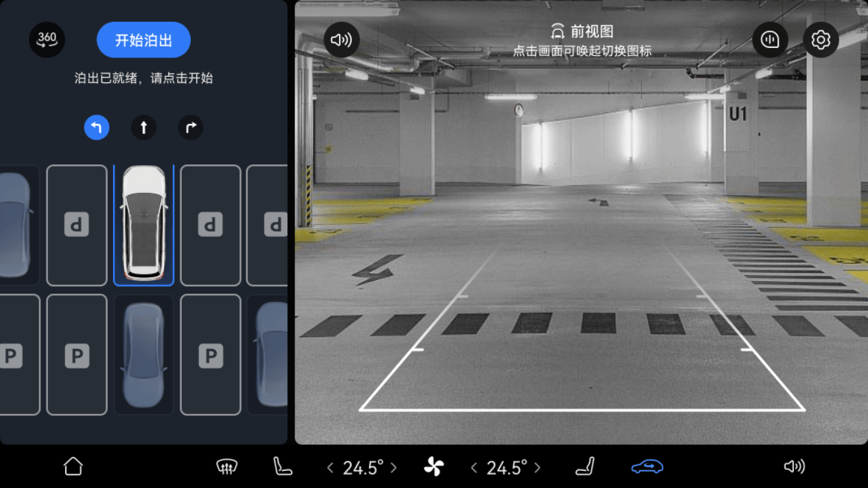

1. 驾驶员选择泊出方向。

驾驶员选择泊出方向时，需确认泊出方向安全可用，不能违反停车场通行方向。

1. 驾驶员选择泊出方向后，踩住制动踏板同时点触**开始泊出**，根据仪表显示屏提示松开制动踏板和方向盘。

APA 将控制车辆泊出车位。泊出过程中，驾驶员应时刻关注周边环境和车辆状况，确保泊车安全。

泊车完成后，系统将车辆切换到P挡，同时通过语音和泊车界面提示**泊出已完成**。

#### APA 局限性

在遇到以下情况时，无法使用APA 功能：

* 车辆车门、机舱盖、后尾门未关闭。
* 一个或多个传感器受到污损或妨碍（例如污泥或遇到冰雪）。
* 车辆处于弯道、陡坡、道路存在坑洼的场景（如沟壑、下水道）或存在高度差的路面（如悬崖边、高台、突起的路缘、临街的人行道）、易打滑的路面等。
* 停车位内部或周边存在传感器难以探测的物体，尤其是截面较小的物体，如尖细的树枝以及悬空物体（例如充电桩、消防箱）等。
* 停车位为机械式立体车位。

在遇到以下情况时，APA 功能可能无法正常工作：

* ADS 的性能受限，参阅[ADS 通用局限性](https://tips-p01-drcn.hwcloudtest.cn:8091/files/httpserver/vug/harmonyos4.0/ichuf02ev/topic/harmonyos4.0/zh-cn/content/SF-05004001_f8201.html?v=101706242171&channel=03)。
* ADS 发生故障或需要维修。

上述限制并未尽述影响 APA 功能正常工作的全部情形，驾驶员必须时刻关注泊车状况和车辆周边环境，必要时立即暂停泊车，否则可能造成严重财产损坏、人员伤害或死亡。

### 代客泊车辅助（AVP）

#### AVP 功能介绍

代客泊车辅助 AVP（Automated Valet Parking）可以在已生成泊车路线并收藏目标停车位的区域内智能规划路线，辅助驾驶员将车辆泊入目标停车位。当目标停车位被占时，AVP 将自动漫游寻找其它可用空闲车位并泊入。

使用 AVP 过程中，需要驾驶员始终在驾驶位并系好安全带。

AVP 默认开启，无设置开关。用户需购买 ADS 高阶功能包，激活并完成考试后可使用此功能。AVP 支持车位线清晰、完整，且光照条件良好的平行、垂直、斜列车位，同时支持一些没有车位线，但车位区域一侧或两侧有其他车辆的空间车位。

使用 AVP 功能时，在仪表屏和中控屏上均有 AVP 图标提示，含义说明请参考下表。

##### 仪表屏 AVP 图标说明

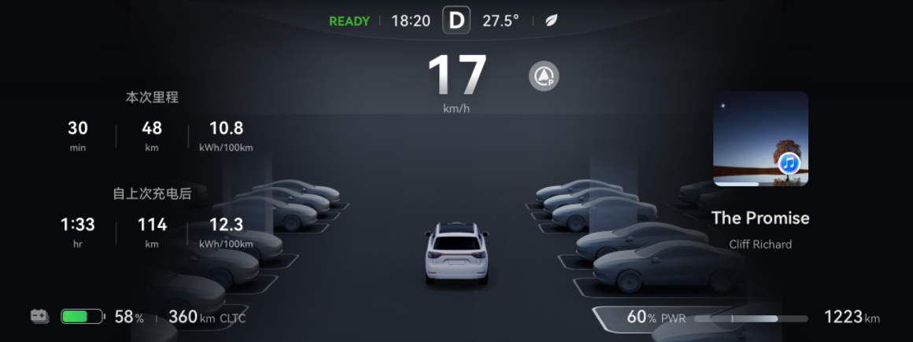

* AVP 仅为驾驶辅助功能，不能替代驾驶员的目视检查及环境判断。使用 AVP 过程中，需要驾驶员始终在驾驶位并系好安全带。
* 使用 AVP 功能前，驾驶员需通过视频学习完整掌握 AVP 功能的使用方法、功能激活前后状态，承担安全泊车的全部责任。
* 驾驶员应始终保持警惕，密切注意周围各种危险情形，必要时及时干预或接管车辆，确保安全驾驶。
* 违反上述操作会影响您的安全驾驶，可能引发事故，甚至导致严重的财产损失、人身损害甚至死亡。

### AVP生成泊车路线

##### 方法

1. 已在车机登录车主账号或车主授权账号。
2. 打开**华为智驾**，驾驶车辆以小于 20 km/h 车速进入未生成过泊车路线的地下停车场。当中控屏弹出如下图提示时，驾驶员点触**记忆路线**记忆泊车路线。

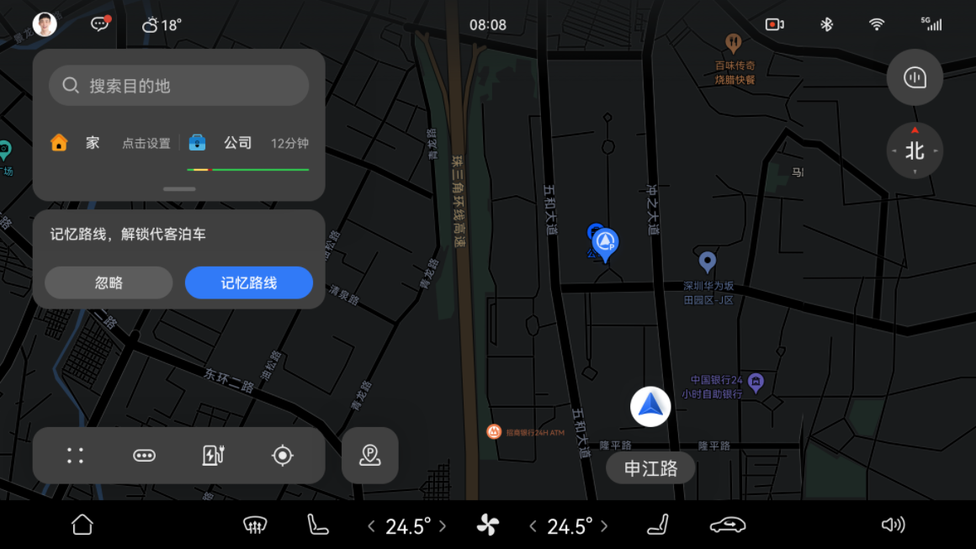

系统会自动标记起点位置并开始记录行驶路线。

##### 提示

* + 如果未收到中控屏系统弹窗提示**记忆路线**，驾驶员也可通过在中控屏**华为智驾**点触P ，根据界面提示点触**记忆路线**记忆泊车路线。
  + 驾驶员在非地下停车场收到 AVP 记录路线的提示，可以将其判定为误提示，不用理会。
  + 驾驶员驾驶车辆生成泊车路线时，需依据停车场通行规定安全驾驶。

1. 驾驶员可点选可泊车位后点击**开始泊入**， 或使用人工驾驶方式，将车辆泊入目标车位。

后续使用时，可根据不同用车需求，将泊车路线终点设置为车位或路线上的某一点。

1. 行驶至泊车路线终点后，驾驶员将车辆切换至 P 挡，并根据中控屏提示点触**完成**，生成泊车路线（如有经过重复路线，系统会自动去除重复路线）。

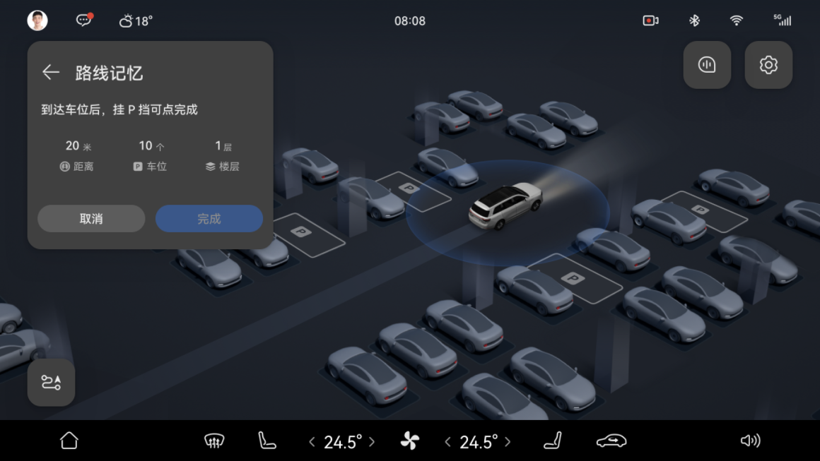

如果泊车路线终点是车位，中控屏会提示收藏当前车位。

驾驶员可设置车位的标识信息（如有充电桩、在电梯旁等位置参考信息、是否作为默认推荐车位），并收藏车位。

##### 提示

* 您也可在AVP 地图上点选一个车位，在打开的**详情**页点触后，可编辑车位名称，或将此车位设置为默认车位，进行车位收藏。
* 同一条泊车路线上，支持最多收藏 5 个车位。
* 同一个起点只能生成一条路线。生成泊车路线时，请注意中控屏上的路线上限提醒。
* 驾驶员可通过在**华为智驾**点触，进入**设置 ＞ 泊车路线**，查看、编辑、删除已收藏的车位及泊车路线，请参阅[管理泊车路线](https://tips-p01-drcn.hwcloudtest.cn:8091/files/httpserver/vug/harmonyos4.0/ichuf02ev/topic/harmonyos4.0/zh-cn/content/SF-05008003_f8201.html?v=101711734247&channel=03)。

#### 代客泊入

生成泊车路线后，才可使用 AVP 代客泊入。

##### 方法

1. 驾驶员驾驶车辆以小于 20km/h 的车速进入已生成泊车路线的区域。
2. 察到仪表屏显示P并收到代客泊车可用提示后，驾驶员在驾驶位短按方向盘左侧的滚轮，激活 AVP 功能。

激活后仪表显示屏图标显示为

激活 AVP 功能时，请驾驶员始终在驾驶位并系好安全带，否则 AVP 功能无法激活。

1. 激活 AVP 后如需更换停车位，请参照如下步骤。
   1. 退出 AVP，点触中控屏左下角退出当前默认车位导航。
   2. 在中控屏车位选择界面选择所需的其他可泊车位，点触**去这里**发起到新的目标车位导航。
   3. 当仪表显示屏显示，驾驶员可以短按方向盘左侧的滚轮，激活 AVP 功能。
2. 激活 AVP 功能后，车辆将沿着已生成的泊车路线行驶，并泊入目标车位。

若选择的车位被占时，车辆将在已生成的泊车路线中自动寻找其他空车位。如果找不到合适的停车位或行驶至记忆路线中的断头路，AVP 功能将退出。

##### 退出 AVP

使用 AVP 过程中，驾驶员可以如下方式，主动退出 AVP。

* 踩下制动踏板。
* 转动方向盘。
* 短按方向盘左侧的滚轮。

退出 AVP 后，如果仪表显示屏仍显示，您可参考激活 AVP 的方式恢复 AVP。

除上述情形外，如下情况也会致使 AVP 功能退出。

* AVP 泊车过程中车门、安全带、后备箱或引擎盖被打开。
* AVP 过程中自车跟随前车停止等待的时间过长。
* AVP 过程中驾驶员踩加速踏板，至车速大于 35km/h。

AVP 功能退出后，请您立即接管控制车辆，确保安全。

##### 异常处理

当仪表屏显示时，表明 AVP 激活失败。请检查车门、安全带、后备箱、引擎盖等是否处于正常状态后重试。

AVP 泊车过程中，如遇行人、周边车辆、障碍物等情况车辆可能会被卡停，驾驶员请根据系统提示及时接管。

当中控屏通过图标、文字或语音提示您立即接管时，请立即接管以确保行车及泊车安全。切勿过度依赖 ADS 发出的接管提醒来判断和决定接管的时机。驾驶员应始终专注驾驶，注意车辆周围情况，必要时及时接管。

#### 管理泊车路线

在**华为智驾**点触中控屏 AVP 图标，进入**设置 ＞ 泊车路线**，可查看、编辑、删除收藏的车位及泊车路线，如下图所示。

* 可通过点触车位名称后的，编辑或删除车位信息。
* 可通过点触停车场名称后的，编辑泊车路线名称，或删除此泊车路线及此路线上所有车位信息。

#### AVP 局限性

除[NCA 局限性](https://tips-p01-drcn.hwcloudtest.cn:8091/files/httpserver/vug/harmonyos4.0/ichuf02ev/topic/harmonyos4.0/zh-cn/content/SF-05007001_f8208.html?v=101711734247&channel=03)、[APA 局限性](https://tips-p01-drcn.hwcloudtest.cn:8091/files/httpserver/vug/harmonyos4.0/ichuf02ev/topic/harmonyos4.0/zh-cn/content/SF-05008001_f8203.html?v=101711734247&channel=03)外，AVP 可能无法正常工作的场景还包括：

* 系统可能在非正常停车场景下提示驾驶员收藏车位，驾驶员可判定为系统误提示，忽略收藏提示即可。
* 在夜晚或照明条件较差的地下停车场内使用 AVP 功能时，可能无法泊入意向停车位。
* 当车位狭窄、车位位于道路尽头、车位无框线、或框线混乱、不标准，均可能导致泊车路线生成失败。
* 当行驶路线存在狭窄弯道、过大弯道时，即使已生成泊车路线，车辆仍可能无法顺利通过。
* 当地面存在反光（如有积水）、或地面存在网状或镂空金属（如水沟盖板）时，系统可能会发起误制动，请及时接管。
* 当遇到玻璃门、消防栓、水管或停车场内装载在其他物体上探出的部分，遇到非乘用车类的其他车辆（如购物车、手推车）等，系统可能无法准确识别，驾驶员务必提前接管车辆，避免碰撞。
* 当遇到前方车辆正在出库或入库、前方车辆正在打开车门，或遇到旁车突然快速切入、窄车道会车等危险场景时，系统可能无法及时准确处理，驾驶员需根据实际场景及时接管，防止发生碰撞风险。
* 在经过路口转弯、T 形路口、十字路口时，由于停车场交通状况复杂，导致系统可能无法及时刹停或避让处理，需驾驶员及时关注，随时准备接管。
* 系统虽然具备避让行人、车辆及障碍物能力，但由于车身传感器的局限性不能代替驾驶员对实际环境的判断，驾驶员遇到上述情形时仍需随时准备刹停车辆进行避让。
* 记忆路线后，如有施工改道、临时封闭等无法通行场景时，将无法使用当前已生成的泊车路线。
* 上述限制并未尽述影响 AVP 功能正常工作的全部情形。AVP 为辅助驾驶功能，不能完全替代驾驶员的驾驶行为。驾驶车辆泊车过程中，驾驶员应始终保持警惕，密切注意周围各种危险情形，确保安全驾驶，否则可能会引发事故，甚至导致严重的财产损失、人身损害甚至死亡。
* AVP 功能仅为驾驶辅助功能，无法保证在出现故障或紧急情况时能提前或及时发出接管提醒。切勿过度依赖ADS 发出的接管提醒来判断和决定接管的时机。
* 驾驶员行驶路线请遵守地下停车场的交通指示，切勿因逆行造成与其它车辆、行人或骑行者发生碰撞。
* 对于低矮物体、动物、儿童或突然快速出现的行人，系统可能无法及时识别或避让，驾驶员在使用AVP功能过程中如遇此类情况请立即接管，避免系统无法及时处理引发安全风险。
* 请驾驶员始终专注驾驶，务必注意周围情况、留意仪表屏弹出的实时提示并随时准备采取安全措施，必要时及时接管，确保安全驾驶。
* 驾驶员应始终保持警惕，密切注意周围各种危险情形，必要时及时干预或接管车辆，确保安全驾驶。
* 违反上述操作会影响您的安全驾驶，可能引发事故，甚至导致严重的财产损失、人身损害甚至死亡。

### 超速告警（TSA）

在车速超过设定的告警阈值时发出告警，提醒驾驶员以合理的速度驾驶。超速告警默认开启，告警方式默认为**显示**默认告警阈值为道路限速值。

##### 功能介绍

超速告警（TSA）系统利用摄像头和地图获得车辆当前所在路段的限速信息，结合驾驶员设定的参数计算告警阈值，在车速超出阈值时发出告警。

驾驶员设定的参数可以为相对值或绝对值，两者的告警方式不同。

* 相对：告警阈值依赖于道路限速，即告警阈值=当前道路限速+驾驶员设定的偏移量。

当车速超过相对告警阈值时，仪表显示屏上的限速图标呈现呼吸效果（红色圆圈动态闪烁），可选伴有提示音（如设置）。

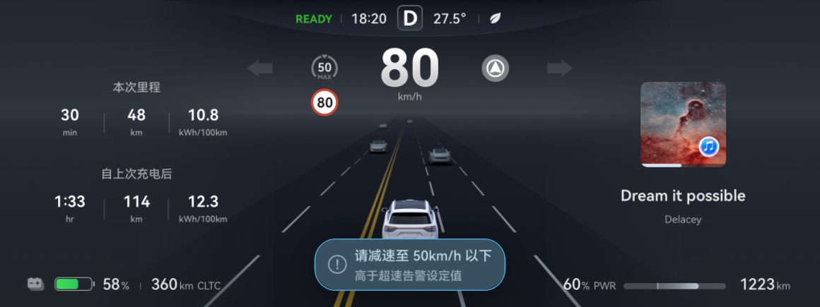

* 绝对：告警阈值与道路限速无关，即告警阈值=驾驶员设定的固定限速值。

假设绝对告警阈值设置为 50km/h，则当车速超过该值时，仪表显示屏上显示**请减速至 50km/h以下**的弹窗提示，伴有提示音（如设置）。

##### 功能设置

##### 方法

在中控屏进入**华为智驾 ＞  ＞ 辅助驾驶 ＞ 主动安全**，开启或关闭**超速告警**开关。开启后可自定义告警阈值。

* 告警方式：**显示**、**显示+提示音**。
* 告警阈值：**相对**、**绝对**，含义如下。
  + 相对：随后需设置告警阈值相对道路限速的偏移量，取值范围为-10 km/h~10 km/h。
  + 绝对：随后需设定告警阈值的固定限速值，取值范围为 30 km/h~240 km/h。

##### 局限性

* 超速告警是一项驾驶辅助功能，无法应对所有交通，天气和道路状况。
* 遇到（但不限于）以下场景时，超速告警及其相关功能可能不当工作或退出。
  + 道路或车速限制近期更改，导致超速告警系统采用了过时的道路限速。例如道路施工、交通管制等场景。
  + 复杂路段导致车辆定位不准，导致超速告警系统采用了邻近道路的限速。例如多层高架道路、主辅路共存的道路等场景。
  + 交通标志损坏、褪色、未按规定设置或摆放等异常场景。
  + 车辆定位异常，且摄像头未识别到道路限速标志，导致超速告警系统无法获取真实的道路限速信息。
  + [ADS通用局限性](https://tips-p01-drcn.hwcloudtest.cn:8091/files/httpserver/vug/harmonyos4.0/ichuf02ev/topic/harmonyos4.0/zh-cn/content/SF-05004001_f8201.html?v=101711734247&channel=03)中提到的场景。
  + ADS 发生故障或需要维修。
* 超速告警仅做限速显示和提醒，不能主动干预或调整车辆行驶速度。
* 超速告警识别的限速信息并非始终准确，切勿过度依赖超速告警提供的限速信息进行驾驶。
* 驾驶员应根据当地的交通法律法规和实际道路状况驾驶车辆，确保安全。
* 驾驶员应始终保持警惕，密切注意周围各种危险情形，必要时及时人工干预或接管车辆，确保安全驾驶。违反上述操作会影响您的安全驾驶，可能会引发事故，甚至导致财产损毁、人身伤亡。

### 前向碰撞预警（FCW）

车辆前行时，在检测到可能与前方的行人或车辆碰撞时发出预警，提醒驾驶员采取安全措施。每次车辆启动时，前向碰撞预警都会默认自动开启。

##### 功能介绍

当车辆以不低于 4 km/h 的速度行驶时，前向碰撞预警（FCW）系统实时检测车辆前方行驶环境，当识别到自车可能与前方同向行驶的行人或车辆发生碰撞时发出预警，以提醒驾驶员及时采取安全措施。

预警时，仪表显示屏上会通过黄色或红色元素向驾驶员提示风险，红色元素时的碰撞风险更高：

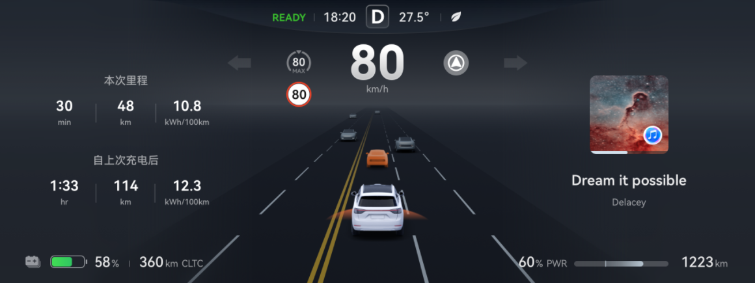

* 动态黄色弧线+黄色高亮的风险目标。

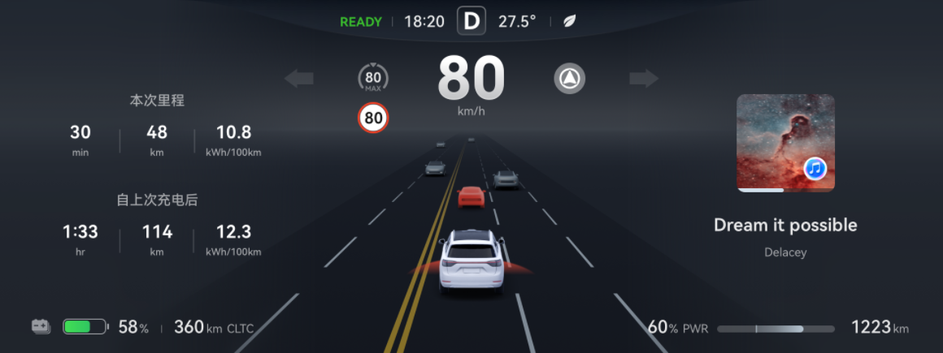

* 动态红色弧线+红色高亮的风险目标，且伴有告警音。

前向碰撞预警是一项驾驶辅助功能，其预警时机会受到如自车行驶车速、障碍物类型、与障碍物的距离、行车环境、系统反应延迟等诸多因素的影响，可能无法及时发出预警、漏发预警或误预警。前向碰撞预警不能代替驾驶员的驾驶和判断。

##### 功能设置

##### 方法

在中控屏进入**华为智驾 ＞  ＞ 辅助驾驶 ＞ 主动安全**，设置**防撞预警**参数。

##### 提示

* **防撞预警**开关同时控制前向碰撞预警、前向横穿碰撞预警、后向横穿碰撞预警三项功能。
* 关闭**防撞预警**开关仅对本次行程生效。当车辆重新启动后，防撞预警会自动重新开启，且使用上次关闭之前的参数设置。

##### 局限性

* 前向碰撞预警是一项驾驶辅助功能，无法应对所有交通，天气和道路状况。
* 遇到（但不限于）以下场景时，系统可能因前方遮挡或前方目标类型、位置、出现时机等多种因素影响而漏检、误检或未及时检出障碍物，导致系统未预警或不及时预警：
  + 天气条件不佳，例如雨、雪、雾天气等。
  + 自车前方存在大型车辆，遮挡自车雷达或摄像头的探测区域。
  + 自车前方存在被遮挡、或障碍物与前方视线环境的光线对比不强烈等导致障碍物识别不清晰、不准确、不完整的情况。
  + 自车前方存在携带有大件物体的行人/两轮车。
  + 自车前方存在慢速移动到本车道内或逆向朝自车运动的行人/两轮车。
  + 自车或前方目标处于弯道中。
  + 自车前方存在需自车变道后才能探测到的目标。
  + 探测对象速度过快，例如突然有其他车辆快速移动或近距离移动到自车前方。
  + 其他超出自车雷达或摄像头检测条件和范围的情形。
  + [ADS通用局限性](https://tips-p01-drcn.hwcloudtest.cn:8091/files/httpserver/vug/harmonyos4.0/ichuf02ev/topic/harmonyos4.0/zh-cn/content/SF-05004001_f8201.html?v=101711734247&channel=03)中提到的场景。
  + ADS发生故障或需要维修。
* 强光、反光等光线不佳场景下，系统可能误检，例如系统可能将铁轨、龙门架、限高杆或交通指示牌、反光的地面道钉等误检为障碍物，进而触发预警。
* 前向碰撞预警功能不会对迎面驶来的车辆或相邻车道骑线行驶的车辆进行预警。
* 前向碰撞预警是一项驾驶辅助功能，其预警时机会受到如自车行驶车速、障碍物类型、与障碍物的距离、行车环境、系统反应延迟等诸多因素的影响。前向碰撞预警仅提供预警辅助，不能代替驾驶员的驾驶和判断。切勿过度依赖前向碰撞预警系统发出的预警，切勿用前向碰撞预警代替驾驶员的观察和判断。
* 前向碰撞预警仅能通过预警来提示碰撞风险，不能避免碰撞事故或减轻碰撞伤害。当车辆发出预警时，驾驶员应立即采取纠正措施，避免车辆陷入进一步的危险中。
* 由于系统性能限制，前向碰撞预警可能无法及时发出预警、漏发预警或误预警可能无法及时发出预警、漏发预警或误预警。
* 前向碰撞预警不能透过其他车辆或障碍物探测到其后的物体。
* 驾驶员应始终保持警惕，密切注意周围各种危险情形，必要时及时人工干预或接管车辆，确保安全驾驶。违反上述操作会影响您的安全驾驶，可能会引发事故，甚至导致财产损毁、人身伤亡。

### 前向横穿碰撞预警（FCTA）

车辆低速前行时，在检测到可能与前方横向穿行的车辆碰撞时发出预警，提醒驾驶员采取安全措施。每次车辆启动时，前向横穿碰撞预警都会默认自动开启。

##### 功能介绍

当车辆以 60 km/h 以下的速度行驶时，前向横穿碰撞（FCTA）预警系统实时检测车辆前方行驶环境，当识别到自车可能与前方横向穿行的车辆碰撞时发出预警，以提醒驾驶员及时采取安全措施。

预警时，仪表屏上会通过黄色或红色元素向驾驶员提示风险，红色元素时的碰撞风险更高：

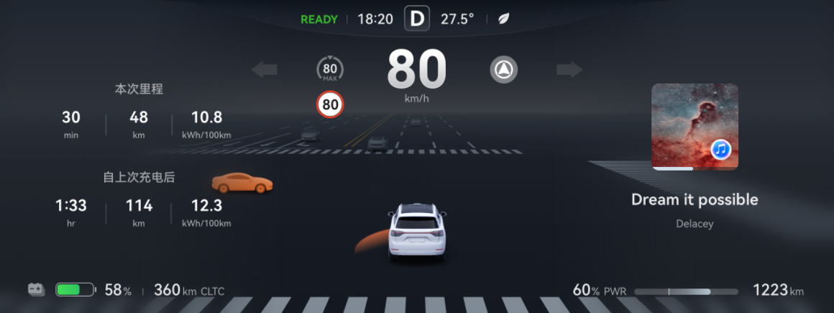

* 动态黄色弧线+黄色高亮的风险目标。

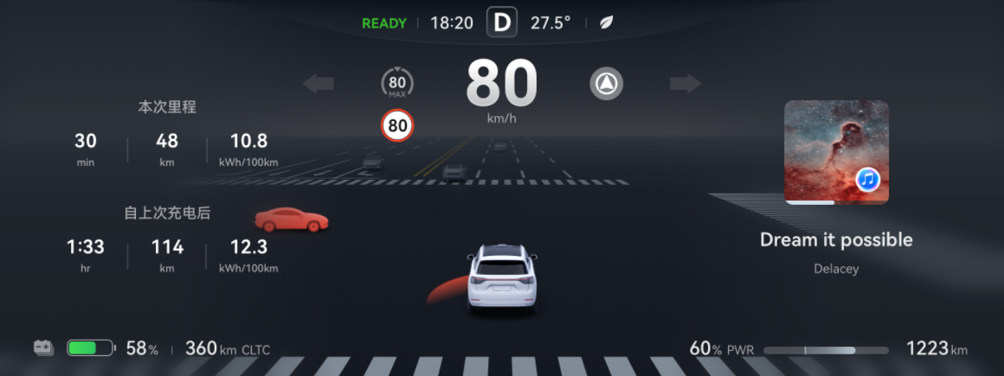

* 动态红色弧线+红色高亮的风险目标，且伴有告警音。

前向横穿碰撞预警是一项驾驶辅助功能，其预警时机会受到如自车行驶车速、障碍物类型、与障碍物的距离、行车环境、系统反应延迟等诸多因素的影响，可能无法及时发出预警、漏发预警或误预警。前向横穿碰撞预警不能代替驾驶员的驾驶和判断。

##### 功能设置

##### 方法

本功能的控制开关与前向碰撞预警功能相同，设置方法请参阅[前向碰撞预警（FCW）](https://tips-p01-drcn.hwcloudtest.cn:8091/files/httpserver/vug/harmonyos4.0/ichuf02ev/topic/harmonyos4.0/zh-cn/content/SF-05009002_f8200.html?v=101711734247&channel=03)。

##### 提示

* **防撞预警**开关同时控制前向碰撞预警、前向横穿碰撞预警、后向横穿碰撞预警三项功能。
* 关闭**防撞预警**开关仅对本次行程生效。当车辆重新启动后，防撞预警会自动重新开启，且使用上次关闭之前的参数设置。

##### 局限性

* 前向横穿碰撞预警是一项驾驶辅助功能，无法应对所有交通，天气和道路状况。
* 遇到（但不限于）以下场景时，系统可能因前方遮挡或前方目标类型、位置、出现时机等多种因素影响而漏检、误检或未及时检出障碍物，导致系统未预警或不及时预警：
  + 天气条件不佳，例如雨、雪、雾天气等。
  + 自车前方/侧前方存在大型车辆，遮挡自车雷达或摄像头的探测区域。
  + 自车前方/侧前方存在被遮挡、或障碍物与前方视线环境的光线对比不强烈等导致障碍物识别不清晰、不准确、不完整的情况。
  + 自车前方/侧前方存在携带有大件物体的行人/两轮车。
  + 自车前方/侧前方存在慢速移动到本车道内或逆向朝自车运动的行人/两轮车。
  + 自车或前方/侧前方目标处于弯道中。
  + 自车前方/侧前方存在需自车变道后才能探测到的目标。
  + 探测对象速度过快，例如突然有其他车辆快速移动或近距离移动到自车前方/侧前方。
  + 其他超出自车雷达或摄像头检测条件和范围的情形。
  + [ADS通用局限性](https://tips-p01-drcn.hwcloudtest.cn:8091/files/httpserver/vug/harmonyos4.0/ichuf02ev/topic/harmonyos4.0/zh-cn/content/SF-05004001_f8201.html?v=101711734247&channel=03)中提到的场景。
  + ADS发生故障或需要维修。
* 强光、反光等光线不佳场景下，系统可能误检，例如系统可能将铁轨、龙门架、限高杆或交通指示牌、反光的地面道钉等误检为障碍物，进而触发预警。
* 前向横穿碰撞预警是一项驾驶辅助功能，其预警时机会受到如自车行驶车速、障碍物类型、与障碍物的距离、行车环境、系统反应延迟等诸多因素的影响。前向横穿碰撞预警仅提供预警辅助，不能代替驾驶员的驾驶和判断。切勿过度依赖前向横穿碰撞预警系统发出的预警，切勿用前向横穿碰撞预警代替驾驶员的观察和判断。
* 前向横穿碰撞预警仅能通过预警来提示碰撞风险，不能避免碰撞事故或减轻碰撞伤害。当车辆发出预警时，驾驶员应立即采取纠正措施，避免车辆陷入进一步的危险中。
* 由于系统性能限制，前向横穿碰撞预警可能无法及时发出预警、漏发预警或误预警。
* 前向横穿碰撞预警不能透过其他车辆或障碍物探测到其后的物体。
* 驾驶员应始终保持警惕，密切注意周围各种危险情形，必要时及时人工干预或接管车辆，确保安全驾驶。违反上述操作会影响您的安全驾驶，可能会引发事故，甚至导致财产损毁、人身伤亡。

#### 前向横穿碰撞预警（FCTA）

车辆低速前行时，在检测到可能与前方横向穿行的车辆碰撞时发出预警，提醒驾驶员采取安全措施。每次车辆启动时，前向横穿碰撞预警都会默认自动开启。

##### 功能介绍

当车辆以 60 km/h 以下的速度行驶时，前向横穿碰撞（FCTA）预警系统实时检测车辆前方行驶环境，当识别到自车可能与前方横向穿行的车辆碰撞时发出预警，以提醒驾驶员及时采取安全措施。

预警时，仪表屏上会通过黄色或红色元素向驾驶员提示风险，红色元素时的碰撞风险更高：



* 动态黄色弧线+黄色高亮的风险目标。



* 动态红色弧线+红色高亮的风险目标，且伴有告警音。

前向横穿碰撞预警是一项驾驶辅助功能，其预警时机会受到如自车行驶车速、障碍物类型、与障碍物的距离、行车环境、系统反应延迟等诸多因素的影响，可能无法及时发出预警、漏发预警或误预警。前向横穿碰撞预警不能代替驾驶员的驾驶和判断。

##### 功能设置

##### 方法

本功能的控制开关与前向碰撞预警功能相同，设置方法请参阅[前向碰撞预警（FCW）](https://tips-p01-drcn.hwcloudtest.cn:8091/files/httpserver/vug/harmonyos4.0/ichuf02ev/topic/harmonyos4.0/zh-cn/content/SF-05009002_f8200.html?v=101711734247&channel=03)。

##### 提示

* **防撞预警**开关同时控制前向碰撞预警、前向横穿碰撞预警、后向横穿碰撞预警三项功能。
* 关闭**防撞预警**开关仅对本次行程生效。当车辆重新启动后，防撞预警会自动重新开启，且使用上次关闭之前的参数设置。

##### 局限性

* 前向横穿碰撞预警是一项驾驶辅助功能，无法应对所有交通，天气和道路状况。
* 遇到（但不限于）以下场景时，系统可能因前方遮挡或前方目标类型、位置、出现时机等多种因素影响而漏检、误检或未及时检出障碍物，导致系统未预警或不及时预警：
  + 天气条件不佳，例如雨、雪、雾天气等。
  + 自车前方/侧前方存在大型车辆，遮挡自车雷达或摄像头的探测区域。
  + 自车前方/侧前方存在被遮挡、或障碍物与前方视线环境的光线对比不强烈等导致障碍物识别不清晰、不准确、不完整的情况。
  + 自车前方/侧前方存在携带有大件物体的行人/两轮车。
  + 自车前方/侧前方存在慢速移动到本车道内或逆向朝自车运动的行人/两轮车。
  + 自车或前方/侧前方目标处于弯道中。
  + 自车前方/侧前方存在需自车变道后才能探测到的目标。
  + 探测对象速度过快，例如突然有其他车辆快速移动或近距离移动到自车前方/侧前方。
  + 其他超出自车雷达或摄像头检测条件和范围的情形。
  + [ADS通用局限性](https://tips-p01-drcn.hwcloudtest.cn:8091/files/httpserver/vug/harmonyos4.0/ichuf02ev/topic/harmonyos4.0/zh-cn/content/SF-05004001_f8201.html?v=101711734247&channel=03)中提到的场景。
  + ADS发生故障或需要维修。
* 强光、反光等光线不佳场景下，系统可能误检，例如系统可能将铁轨、龙门架、限高杆或交通指示牌、反光的地面道钉等误检为障碍物，进而触发预警。
* 前向横穿碰撞预警是一项驾驶辅助功能，其预警时机会受到如自车行驶车速、障碍物类型、与障碍物的距离、行车环境、系统反应延迟等诸多因素的影响。前向横穿碰撞预警仅提供预警辅助，不能代替驾驶员的驾驶和判断。切勿过度依赖前向横穿碰撞预警系统发出的预警，切勿用前向横穿碰撞预警代替驾驶员的观察和判断。
* 前向横穿碰撞预警仅能通过预警来提示碰撞风险，不能避免碰撞事故或减轻碰撞伤害。当车辆发出预警时，驾驶员应立即采取纠正措施，避免车辆陷入进一步的危险中。
* 由于系统性能限制，前向横穿碰撞预警可能无法及时发出预警、漏发预警或误预警。
* 前向横穿碰撞预警不能透过其他车辆或障碍物探测到其后的物体。
* 驾驶员应始终保持警惕，密切注意周围各种危险情形，必要时及时人工干预或接管车辆，确保安全驾驶。违反上述操作会影响您的安全驾驶，可能会引发事故，甚至导致财产损毁、人身伤亡。

### 自动紧急制动（AEB）

车辆前行时，在自车即将与前方的车辆或行人等障碍物发生碰撞时自动实施制动，以降低车辆速度，从而尽可能降低正面碰撞程度。每次车辆启动时，自动紧急制动都会默认自动开启。

##### 功能介绍

当车辆以不低于 4km/h 的速度行驶时，自动紧急制动（AEB）系统实时检测车辆前方行驶环境，当识别到自车即将与前方同向行驶的车辆或行人等障碍物碰撞时，自动实施制动以降低车辆速度，并在仪表显示屏上提醒您制动。

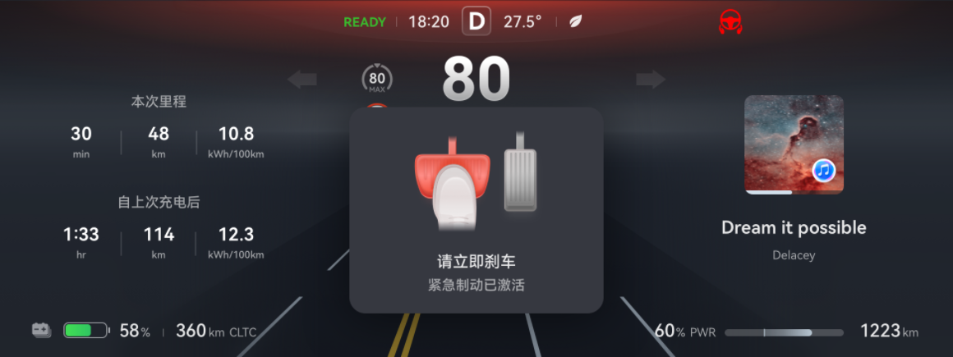

制动时，车辆会同时点亮制动灯。

自动紧急制动是一项驾驶辅助功能，其设计目的并非避免碰撞，只能通过尝试降低行驶速度来最大限度减少碰撞程度。实施制动时，车速的降低程度或车辆的正面碰撞程度会受到如自车行驶车速、障碍物类型、与障碍物的距离、行车环境、系统反应延迟等诸多因素的影响，请切勿依赖自动紧急制动替代驾驶员的正常制动操作。

##### 功能设置

##### 方法

在中控屏进入**华为智驾 ＞  ＞ 辅助驾驶 ＞ 主动安全**，开启或关闭**防撞制动**开关。

强烈建议驾驶员不要关闭**防撞制动**开关。如关闭**防撞制动**开关，则车辆将无法帮助驾驶员降低车辆速度，无法尽可能降低碰撞程度。

##### 提示

* **防撞制动**开关同时控制自动紧急制动、后向自动紧急制动、低速自动紧急制动、前向横穿碰撞制动、后向横穿碰撞制动五项功能。
* 关闭**防撞制动**开关仅对本次行程生效。当车辆重新启动后，防撞制动会自动重新开启。

##### 局限性

* 自动紧急制动是一项驾驶辅助功能，无法应对所有交通，天气和道路状况。
* 遇到（但不限于）以下场景时，系统将无法实施自动制动，或正在实施制动时会停止继续实施制动：
  + 驾驶员未系好安全带。
  + 车辆任一车门或前后盖未关闭或发生故障。
  + 驾驶员急打方向盘，或者车辆有横向失稳风险（如方向盘转角或转速过大）。
  + 驾驶员重踩加速踏板。
  + 驾驶员重踩制动踏板又松开。
  + 能见度差（如雨、雪、雾天气等）。
  + 道路条件不佳（如湿滑等）。
  + 急转弯路段。
  + 车辆制动系统发生故障。
  + [ADS通用局限性](https://tips-p01-drcn.hwcloudtest.cn:8091/files/httpserver/vug/harmonyos4.0/ichuf02ev/topic/harmonyos4.0/zh-cn/content/SF-05004001_f8201.html?v=101711734247&channel=03)中提到的场景。
  + ADS 发生故障或需要维修。
* 遇到（但不限于）以下场景时，系统可能因前方遮挡或前方目标类型、位置、出现时机等多种因素影响而漏检、误检或未及时检出障碍物，导致系统未警告与制动或不及时警告与制动：
  + 天气条件不佳，例如雨、雪、雾天气等。
  + 自车前方存在大型车辆，遮挡自车雷达或摄像头的探测区域。
  + 自车前方存在被遮挡，或障碍物与前方视线环境的光线对比不强烈等导致障碍物识别不清晰、不准确、不完整的情况。
  + 自车前方存在携带有大件物体的行人/两轮车。
  + 自车前方存在慢速移动到本车道内或逆向朝自车运动的行人/两轮车。
  + 自车或前方目标处于弯道中。
  + 自车前方存在需自车变道后才能探测到的目标。
  + 其他超出自车雷达或摄像头检测条件和范围的情形。
* 遇到（但不限于）以下场景时，系统可能因道路湿滑、目标速度过快或过慢、目标突然制动等原因无法及时制动，例如：
  + 道路状况不佳，例如洒水车作业后或雨雪后路面湿滑等。
  + 出现快速并入本车道的车辆或近距离切入自车前方的车辆。
  + 自车与前车相对车速差值较大。
  + 自车前方车辆突然制动。
  + 车辆重载。
  + 车辆处于上坡、下坡或急转弯路段。
  + 其他影响或降低性能的情形。
* 系统不会对迎面驶来的车辆或相邻车道骑线行驶的车辆实施制动。
* 除上述限制场景外，对于水泥墩、翻倒的车辆等静止的异形障碍物，遇到（但不限于）以下场景时，系统也无法实施自动制动：
  + 自车行驶速度低于 30km/h 或 高于 130km/h。
  + 天气条件不佳，如雨、雪、雾天气。
* 强光、反光等光线不佳场景下，系统可能误检甚至误制动，例如系统可能将铁轨、龙门架、限高杆或交通指示牌、反光的地面道钉等误检为障碍物，进而触发紧急制动。
* 低速拥堵跟车时，车辆会优先响应驾驶员的加速跟车请求。若跟车过程中前方车辆突然停止，系统可能无法及时触发警告与自动紧急制动。
* 防撞制动功能不会频繁激活，距前一次防撞制动激活后数秒内，系统不会再次触发防撞制动。（防撞制动功能指自动紧急制动、后向自动紧急制动、低速自动紧急制动、前向横穿碰撞制动、后向横穿碰撞制动五项功能中的任意一种。）
* 自动紧急制动是一项驾驶辅助功能，在满足车速、行车环境、障碍物情况等全部条件时触发，无法在所有情况下都能检测到车辆、骑行人或行人，且可能会受如自车行驶车速、障碍物类型、与障碍物的距离、行车环境、系统反应延迟等诸多因素的影响而失效、失当或不及时。驾驶员应时刻关注交通状况及道路环境，切勿依赖自动紧急制动来降低车速、避免碰撞或减弱碰撞影响，切勿将此代替驾驶员的正常制动操作。
* 由于系统性能限制，自动紧急制动可能会误触发，导致车辆在行进中突然制动，请驾驶员及时接管车辆，确保安全驾驶。
* 发生自动紧急制动时，制动踏板会自行迅速向下移动。因此请务必确保制动踏板可自由移动。

例如，应确保驾驶员脚垫妥当固定，避免在驾驶员脚垫之下或之上放置物品（包括叠加脚垫），以免影响制动踏板自由移动的能力。

* 发生自动紧急制动后，驾驶员应立即采取措施，避免车辆陷入进一步的危险中，避免因紧急制动导致其他事故或伤害。例如，对于确实有碰撞风险的场景，驾驶员应及时踩制动踏板确保制动；对于不必要的制动，驾驶员可以通过快速下踩加速踏板或转动方向盘的方式来中断制动。
* 驾驶员应始终保持警惕，密切注意周围各种危险情形，必要时及时人工干预或接管车辆，确保安全驾驶。违反上述操作会影响您的安全驾驶，可能会引发事故，甚至导致财产损毁、人身伤亡。

### 前向横穿碰撞制动（FCTB）

车辆低速前行时，在自车即将与前方横向穿行的车辆发生碰撞时自动实施制动，以降低车辆速度，从而尽可能降低碰撞程度。每次车辆启动时，前向横穿碰撞制动都会默认自动开启。

##### 功能介绍

当车辆以约 4km/h~60km/h 的速度行驶时，前向横穿碰撞制动（FCTB）系统实时检测车辆前方行驶环境，当识别到自车即将与前方横向穿行的车辆碰撞时，自动实施制动以降低车辆速度，并在仪表显示屏上提醒您制动。



制动时，车辆会同时点亮制动灯。

前向横穿碰撞制动是一项驾驶辅助功能，系统设计的目的并非避免碰撞，只能通过尝试降低行驶速度来最大限度减少碰撞程度。实施制动时，车速的降低程度或车辆的碰撞程度会受到如自车行驶车速、障碍物类型、与障碍物的距离、行车环境、系统反应延迟等诸多因素的影响，请切勿依赖前向横穿碰撞制动替代驾驶员的正常制动操作。

##### 功能设置

##### 方法

本功能的控制开关与自动紧急制动功能相同，设置方法请参阅[自动紧急制动（AEB）](https://tips-p01-drcn.hwcloudtest.cn:8091/files/httpserver/vug/harmonyos4.0/ichuf02ev/topic/harmonyos4.0/zh-cn/content/SF-05009004_f8200.html?v=101711734247&channel=03)。

##### 提示

* **防撞制动**开关同时控制自动紧急制动、后向自动紧急制动、低速自动紧急制动、前向横穿碰撞制动、后向横穿碰撞制动五项功能。
* 关闭**防撞制动**开关仅对本次行程生效。当车辆重新启动后，防撞制动会自动重新开启。

##### 局限性

* 前向横穿碰撞制动是一项驾驶辅助功能，无法应对所有交通，天气和道路状况。
* 遇到（但不限于）以下场景时，前向横穿碰撞制动功能将无法实施自动制动，或正在实施制动时会停止继续实施制动：
  + 驾驶员未系好安全带。
  + 车辆任一车门或前后盖未关闭或发生故障。
  + 驾驶员急打方向盘，或者车辆有横向失稳风险（如方向盘转角或转速过大）。
  + 驾驶员重踩加速踏板。
  + 驾驶员重踩制动踏板又松开。
  + 能见度差（如雨、雪、雾天气等）。
  + 道路条件不佳（如湿滑等）。
  + 急转弯路段。
  + 车辆制动系统发生故障。
  + [ADS通用局限性](https://tips-p01-drcn.hwcloudtest.cn:8091/files/httpserver/vug/harmonyos4.0/ichuf02ev/topic/harmonyos4.0/zh-cn/content/SF-05004001_f8201.html?v=101711734247&channel=03)中提到的场景。
  + ADS 发生故障或需要维修。
* 遇到（但不限于）以下场景时，系统可能因前方/侧前方遮挡或目标类型、位置、出现时机等多种因素影响而漏检、误检或未及时检出障碍物，导致系统未警告与制动或不及时警告与制动：
  + 天气条件不佳，例如雨、雪、雾天气等。
  + 自车前方/侧前方存在大型车辆，遮挡自车雷达或摄像头的探测区域。
  + 自车前方/侧前方存在被遮挡、或障碍物与前方视线环境的光线对比不强烈等导致障碍物识别不清晰、不准确、不完整的情况。
  + 自车前方/侧前方存在携带有大件物体的行人/两轮车。
  + 自车前方/侧前方存在慢速移动到本车道内或逆向朝自车运动的行人/两轮车。
  + 自车或前方/侧前方目标处于弯道中。
  + 自车前方/侧前方存在需自车变道后才能探测到的目标。
  + 其他超出自车雷达或摄像头检测条件和范围的情形。
* 遇到（但不限于）以下场景时，系统可能因道路湿滑、目标速度过快或过慢、目标突然制动等原因无法及时制动，例如：
  + 道路状况不佳，例如洒水车作业后或雨雪后路面湿滑等。
  + 出现快速并入本车道的车辆或近距离切入自车前方的车辆。
  + 自车与前方横向穿行车辆相对车速差值较大。
  + 自车前方横向穿行车辆突然制动。
  + 车辆重载。
  + 车辆处于上坡、下坡或急转弯路段。
  + 其他影响或降低性能的情形。
* 强光、反光等光线不佳场景下，系统可能误检甚至误制动，例如系统可能将铁轨、龙门架、限高杆或交通指示牌、反光的地面道钉等误检为障碍物，进而触发防撞制动。
* 防撞制动功能不会频繁激活，距前一次防撞制动激活后数秒内，系统不会再次触发防撞制动。

此处防撞制动功能指自动紧急制动、后向自动紧急制动、低速自动紧急制动、前向横穿碰撞制动、后向横穿碰撞制动五项功能中的任意一种。

* 前向横穿碰撞制动是一项驾驶辅助功能，在满足车速、行车环境、障碍物情况等全部条件时触发，无法在所有情况下都能检测到车辆、骑行人或行人，且可能会受如自车行驶车速、障碍物类型、与障碍物的距离、行车环境、系统反应延迟等诸多因素的影响而失效、失当或不及时。驾驶员应刻关注交通状况及道路环境，切勿依赖前向横穿碰撞制动来降低车速、避免碰撞或减弱碰撞影响，切勿将此代替驾驶员的正常制动操作。
* 前向横穿碰撞制动仅适用于对车辆碰撞风险的制动，不适用于行人。当横穿目标为行人时，前向横穿防撞制动不起作用。
* 由于系统性能限制，前向横穿碰撞制动可能会误触发，导致车辆在行进中突然制动，请驾驶员及时接管车辆，确保安全驾驶。
* 发生前向横穿碰撞制动时，制动踏板会自行迅速向下移动。因此请务必确保制动踏板可自由移动。

例如，应确保驾驶员脚垫妥当固定，避免在驾驶员脚垫之下或之上放置物品（包括叠加脚垫），以免影响制动踏板自由移动的能力。

* 发生前向横穿碰撞制动后，驾驶员应立即采取措施，避免车辆陷入进一步的危险中，避免因紧急制动导致其他事故或伤害。例如，对于确实有碰撞风险的场景，驾驶员应及时踩制动踏板确保制动；对于不必要的制动，驾驶员可以通过快速下踩加速踏板或转动方向盘的方式来中断制动。
* 驾驶员应始终保持警惕，密切注意周围各种危险情形，必要时及时人工干预或接管车辆，确保安全驾驶。违反上述操作会影响您的安全驾驶，可能会引发事故，甚至导致财产损毁、人身伤亡。

### 低速自动紧急制动（LAEB）

车辆处于 N 挡溜车、即将与车辆前方或后方的某些障碍物碰撞时自动实施制动，以降低车辆速度，从而尽可能降低碰撞程度。每次车辆启动时，低速自动紧急制动都会默认自动开启。

##### 功能介绍

车辆处于 N 挡低速向前或向后溜车时，低速自动紧急制动（LAEB）系统实时检测车辆前后方行驶环境，当识别到自车即将与前后方的车辆或行人等障碍物碰撞时自动实施制动以降低车辆速度，并在仪表显示屏或中控屏上提醒您制动。

* 自车处于 N 挡，前行车速约 1 km/h～10 km/h，即将与前方同向行驶的车辆或行人等障碍物碰撞时，自动实施制动以降低车辆速度，此时仪表显示屏提示同[自动紧急制动](https://tips-p01-drcn.hwcloudtest.cn:8091/files/httpserver/vug/harmonyos4.0/ichuf02ev/topic/harmonyos4.0/zh-cn/content/SF-05009004_f8200.html?v=101711734247&channel=03)。
* 自车处于 N 挡，后退车速约 1km/h～12km/h，即将与后方的静止或缓慢运动的两轮车或行人（**不包含静止的车辆**）碰撞时，自动实施制动以降低车辆速度，此时中控屏提示同[后向自动紧急制动](https://tips-p01-drcn.hwcloudtest.cn:8091/files/httpserver/vug/harmonyos4.0/ichuf02ev/topic/harmonyos4.0/zh-cn/content/SF-05011003_f8200.html?v=101711734247&channel=03)。

制动时，车辆会同时点亮制动灯。

低速自动紧急制动是一项驾驶辅助功能，其设计目的并非避免碰撞，只能通过尝试降低行驶速度来最大限度减少碰撞程度。实施制动时，车速的降低程度或车辆的碰撞程度会受到如自车行驶车速、障碍物类型、与障碍物的距离、行车环境、系统反应延迟等诸多因素的影响，请切勿依赖低速自动紧急制动替代驾驶员的正常制动操作。

##### 功能设置

##### 方法

本功能的控制开关与自动紧急制动功能相同，设置方法请参阅[自动紧急制动（AEB）](https://tips-p01-drcn.hwcloudtest.cn:8091/files/httpserver/vug/harmonyos4.0/ichuf02ev/topic/harmonyos4.0/zh-cn/content/SF-05009004_f8200.html?v=101711734247&channel=03)。

##### 提示

* **防撞制动**开关同时控制自动紧急制动、后向自动紧急制动、低速自动紧急制动、前向横穿碰撞制动、后向横穿碰撞制动五项功能。
* 关闭**防撞制动**开关仅对本次行程生效。当车辆重新启动后，防撞制动会自动重新开启。

##### 局限性

* 低速自动紧急制动是一项驾驶辅助功能，无法应对所有交通，天气和道路状况。
* 遇到（但不限于）以下场景时，低速自动紧急制动功能将无法实施自动制动，或正在实施制动功能时会停止继续实施制动：
  + 驾驶员未系好安全带。
  + 车辆任一车门或前后盖未关闭或发生故障。
  + 驾驶员急打方向盘，或者车辆有横向失稳风险（如方向盘转角或转速过大）。
  + 驾驶员重踩加速踏板。
  + 驾驶员重踩制动踏板又松开。
  + 能见度差（如雨、雪、雾天气等）。
  + 道路条件不佳（如湿滑等）。
  + 急转弯路段。
  + 车辆制动系统发生故障。
  + [ADS通用局限性](https://tips-p01-drcn.hwcloudtest.cn:8091/files/httpserver/vug/harmonyos4.0/ichuf02ev/topic/harmonyos4.0/zh-cn/content/SF-05004001_f8201.html?v=101711734247&channel=03)中提到的场景。
  + ADS 发生故障或需要维修。
* 遇到（但不限于）以下场景时，系统可能因前方/后方遮挡或前方/后方目标类型、位置、出现时机等多种因素影响而漏检、误检或未及时检出障碍物，导致系统未警告与制动或不及时警告与制动：
  + 天气条件不佳，例如雨、雪、雾天气等。
  + 自车前方/后方存在大型车辆，遮挡自车雷达或摄像头的探测区域。
  + 自车前方/后方存在被遮挡、或障碍物与前方视线环境的光线对比不强烈等导致障碍物识别不清晰、不准确、不完整的情况。
  + 自车前方/后方存在携带有大件物体的行人/两轮车。
  + 自车前方/后方存在慢速移动到本车道内或逆向朝自车运动的行人/两轮车。
  + 自车或前方/后方目标处于弯道中。
  + 自车前方/后方存在需自车变道后才能探测到的目标。
  + 其他超出自车雷达或摄像头检测条件和范围的情形。
* 遇到（但不限于）以下场景时，系统可能因道路湿滑、目标速度过快或过慢、目标突然制动等原因无法及时制动，例如：
  + 道路状况不佳，例如洒水车作业后或雨雪后路面湿滑等。
  + 出现快速并入本车道的车辆或近距离切入自车前方/后方的车辆。
  + 自车与前车/后方相对车速差值较大。
  + 自车前方/后方车辆突然制动。
  + 车辆重载。
  + 车辆处于上坡、下坡或急转弯路段。
  + 其他影响或降低性能的情形。
* 强光、反光等光线不佳场景下，系统可能误检甚至误制动，例如系统可能将铁轨、龙门架、限高杆或交通指示牌、反光的地面道钉等误检为障碍物，进而触发紧急制动。
* 低速拥堵跟车时，车辆会优先响应驾驶员的加速跟车请求。若跟车过程中前方车辆突然停止，系统可能无法及时触发警告与自动紧急制动。
* 防撞制动功能不会频繁激活，距前一次防撞制动激活后数秒内，系统不会再次触发防撞制动。

防撞制动功能指自动紧急制动、后向自动紧急制动、低速自动紧急制动、前向横穿碰撞制动、后向横穿碰撞制动五项功能中的任意一种。

* 低速自动紧急制动功能不会对迎面驶来的车辆或相邻车道骑线行驶的车辆实施制动。
* 低速自动紧急制动是一项驾驶辅助功能，在满足车速、行车环境、障碍物情况等全部条件时触发，无法在所有情况下都能检测到车辆、骑行人或行人，且可能会受如自车行驶车速、障碍物类型、与障碍物的距离、行车环境、系统反应延迟等诸多因素的影响而失效、失当或不及时。驾驶员应时刻关注交通状况及道路环境，切勿依赖低速自动紧急制动来降低车速、避免碰撞或减弱碰撞影响，切勿将此代替驾驶员的正常制动操作。
* 由于系统性能限制，低速自动紧急制动可能会误触发，导致车辆在行进中突然制动，请驾驶员及时接管车辆，确保安全驾驶。
* 发生低速自动紧急制动时，制动踏板会自行迅速向下移动。因此请务必确保制动踏板可自由移动。

例如，应确保驾驶员脚垫妥当固定，避免在驾驶员脚垫之下或之上放置物品（包括叠加脚垫），以免影响制动踏板自由移动的能力。

* 发生自动紧急制动后，驾驶员应立即采取措施，避免车辆陷入进一步的危险中避免因紧急制动导致其他事故或伤害。例如，对于确实有碰撞风险的场景，驾驶员应及时踩制动踏板确保制动；对于不必要的制动，驾驶员可以通过快速下踩加速踏板或转动方向盘的方式来中断制动。
* 驾驶员应始终保持警惕，密切注意周围各种危险情形，必要时及时人工干预或接管车辆，确保安全驾驶。违反上述操作会影响您的安全驾驶，可能会引发事故，甚至导致财产损毁、人身伤亡。

### 红绿灯提醒（TLA）

当车辆在只准直行的车道上行驶且存在闯红灯风险或绿灯未起步时发出提示，提醒驾驶员合理驾驶。红绿灯提醒默认开启。激活 ACC、LCC 或 NCA 会部分或完全抑制红绿灯提醒功能。

**功能介绍**

红绿灯提醒（TLA）系统利用地图和摄像头获得当前车道的标准机动车交通信号灯和车道信息。当车辆以 100km/h 以下的速度在只准直行的车道上行驶至常规路口时，红绿灯提醒系统会根据机动车交通信号灯和自车行驶状态，在必要时通过仪表显示屏发出闯红灯提醒或绿灯起步提醒。

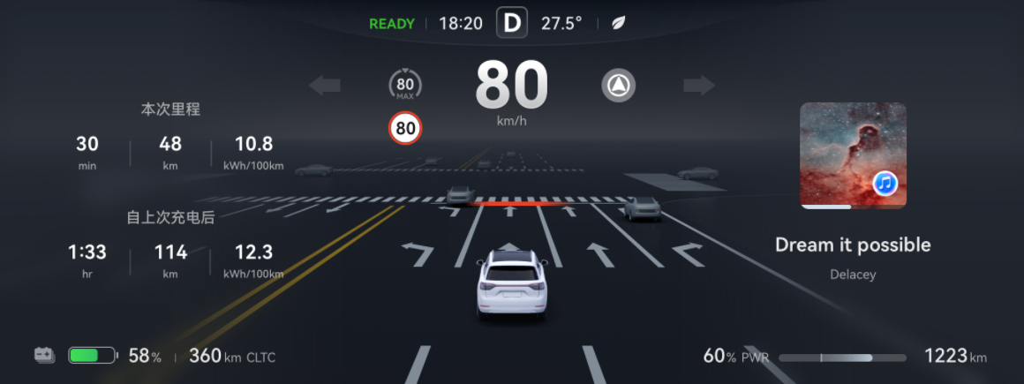

* 闯红灯提醒：当前车道的机动车交通信号灯为红灯，而自车未停车导致存在闯红灯风险时，仪表显示屏上自车前方的停止线红色高亮，并伴有提示音。

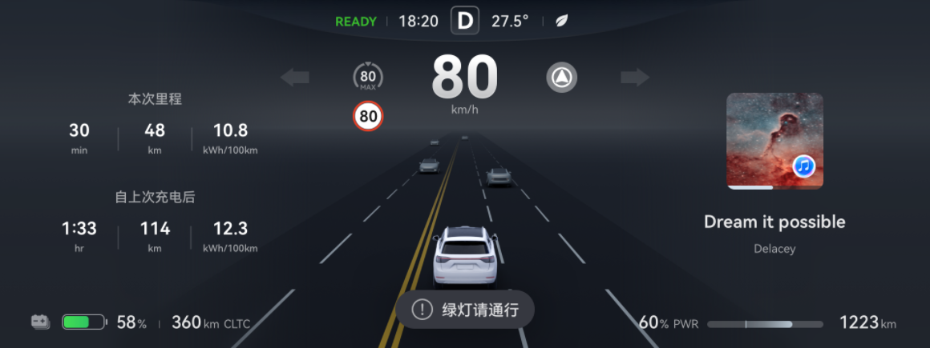

* 绿灯起步提醒：自车在红灯路口停车后，机动车交通信号灯变为绿灯，但自车未在规定时长内起步时，仪表显示屏上会弹出**绿灯请通行**的文字提示，并伴有提示音。

##### 提示

激活 ACC、LCC 或 NCA 会抑制红绿灯提醒功能，具体表现为：

* 激活 ACC 后，仅闯红灯预警生效，绿灯起步提醒不生效。
* 激活 LCC 或 NCA 后，绿灯起步提醒和闯红灯预警都不生效。

**功能设置**

##### 方法

在中控屏进入**华为智驾 ＞  ＞ 辅助驾驶 ＞ 主动安全**，开启或关闭**红绿灯提醒**开关。

**局限性**

* 红绿灯提醒是一项驾驶辅助功能，无法应对所有交通，天气和道路状况。
* 遇到（但不限于）以下场景时，红绿灯提醒及其相关功能可能不当工作或退出。
  + 车道线、停止线或车道内的车道箭头标志模糊，例如车道标线过度磨损。
  + 车道线、停止线或车道内的车道箭头标志混乱，例如新旧标线重叠或车道线因道路施工临时调整。
  + 车道线迅速变化，例如车道分叉、横穿或合并。
  + 物体或景观特征投射到车道上，形成大面积阴影。
  + 道路或交通信号灯近期更改，导致红绿灯提醒系统采用了过时的机动车交通信号灯信息。
  + 车辆定位不准，导致红绿灯提醒系统采用了邻近道路的机动车交通信号灯信息。例如多层高架道路、主辅路共存的道路等复杂道路。
  + [ADS 通用局限性](https://tips-p01-drcn.hwcloudtest.cn:8091/files/httpserver/vug/harmonyos4.0/ichuf02ev/topic/harmonyos4.0/zh-cn/content/SF-05004001_f8201.html?v=101711734247&channel=03)中提到的场景。
  + ADS 发生故障或需要维修。
* 红绿灯提醒仅做闯红灯预警或绿灯起步提醒，不能主动干预或调整车辆行为。
* 红绿灯提醒系统仅适用于只准直行的车道，无法在左转/右转/掉头车道或左转直行共用/右转直行共用车道等非只准直行的车道上生效。
* 红绿灯提醒系统仅可识别标准机动车交通信号灯，无法应对其他类型交通信号灯（例如根据地方标准设置的非圆形灯体结构的机动车交通信号灯等）。
* 红绿灯提醒识别的信息并非始终准确，切勿依赖红绿灯提醒识别提供的信息进行驾驶。
* 驾驶员应始终保持警惕，密切注意周围各种危险情形，必要时及时人工干预或接管车辆，确保安全驾驶。违反上述操作会影响您的安全驾驶，可能会引发事故，甚至导致财产损毁、人身伤亡。

### 交通信号灯识别（TLR）

识别并实时显示交通信号灯信息，提醒驾驶员合理驾驶。交通信号灯识别默认开启，驾驶员无需操作。

交通信号灯识别（TLR）系统利用通过摄像头感知前方路口的标准机动车交通信号灯信息，并在仪表屏上实时显示识别到的机动车交通信号灯的颜色状态。

**局限性**

* 交通信号灯识别是一项驾驶辅助功能，无法应对所有交通，天气和道路状况。
* 遇到（但不限于）以下场景时，交通信号灯识别及其相关功能可能不当工作或退出。
  + 道路或交通信号灯近期更改，导致交通信号灯识别系统采用了过时的机动车交通信号灯信息。
  + 车辆定位不准，导致交通信号灯识别系统采用了邻近道路的机动车交通信号灯信息。例如多层高架道路、主辅路共存的道路等复杂道路。
  + 车辆定位异常，且摄像头未识别到机动车交通信号灯，导致仪表屏不显示交通信号灯信息。
  + [ADS 通用局限性](https://tips-p01-drcn.hwcloudtest.cn:8091/files/httpserver/vug/harmonyos4.0/ichuf02ev/topic/harmonyos4.0/zh-cn/content/SF-05004001_f8201.html?v=101711734247&channel=03)中提到的场景。
  + ADS 发生故障或需要维修。
* 交通信号灯识别仅做交通信号灯显示和提醒，不能主动干预或调整车辆行驶速度。
* 驾驶员应根据当地的交通法律法规和实际道路状况驾驶车辆，确保安全。
* 交通信号灯识别的信息并非始终准确，切勿过度依赖交通信号灯识别提供的信息进行驾驶。
* 驾驶员应始终保持警惕，密切注意周围各种危险情形，必要时及时人工干预或接管车辆，确保安全驾驶。违反上述操作会影响您的安全驾驶，可能会引发事故，甚至导致财产损毁、人身伤亡。

### 交通标志识别（TSR）

识别并实时显示交通标志信息，提醒驾驶员合理驾驶。交通标志识别默认开启，驾驶员无需操作。

##### 功能介绍

交通标志识别（TSR）系统利用地图和摄像头获得当前道路上的交通标志信息，当前可识别的标志包括限制速度标志和停车让行标志。

##### 提示

* 仪表显示屏上的限制速度标志会在识别到对应的取消限速标志之后消失。
* 交通标志识别没有开关控制，激活 ADS 基础功能包后系统默认开启，驾驶员无需操作。

##### 局限性

* 交通标志识别是一项驾驶辅助功能，无法应对所有交通，天气和道路状况。
* 遇到（但不限于）以下场景时，交通标志识别及其相关功能可能不当工作或退出。
  + 道路或车速限制近期更改，导致交通标志识别采用了过时的道路限速。例如道路施工、交通管制等场景。
  + 车辆定位不准，导致交通标志识别采用了邻近道路的限速。例如多层高架道路、主辅路共存的道路等复杂道路。
  + 交通标志损坏、褪色、未按规定设置或摆放等异常场景。
  + [ADS 通用局限性](https://tips-p01-drcn.hwcloudtest.cn:8091/files/httpserver/vug/harmonyos4.0/ichuf02ev/topic/harmonyos4.0/zh-cn/content/SF-05004001_f8201.html?v=101711734247&channel=03)中提到的场景。
  + ADS 发生故障或需要维修。
* 交通标志识别仅做交通标志显示和提醒，不能主动干预或调整车辆行为。
* 交通标志识别的信息并非始终准确，切勿过度依赖交通标志识别提供的信息进行驾驶。
* 驾驶员应始终保持警惕，密切注意周围各种危险情形，必要时及时人工干预或接管车辆，确保安全驾驶。违反上述操作会影响您的安全驾驶，可能会引发事故，甚至导致财产损毁、人身伤亡。

### 车道偏离预警（LDW）

在驾驶员没有主动转向但车辆偏离车道时发出预警，提醒驾驶员及时采取措施。车道偏离预警默认开启。

##### 功能介绍

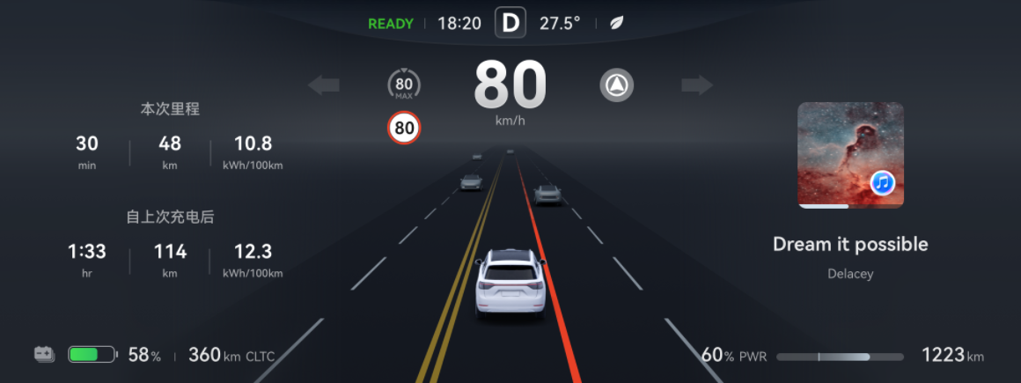

车道偏离预警（LDW）系统利用摄像头等传感器识别车道线，并检测自车在车道中的位置。当车辆以约 60km/h~150km/h 的车速行驶时，如果车道线清晰、路况良好，驾驶员没有主动转向（例如转动方向盘、打开转向灯等）但车辆偏离车道，则仪表显示屏上会将车辆偏向一侧的车道线红色高亮显示，伴有提示音，以提醒驾驶员及时采取安全措施。

##### 功能设置

##### 方法

在中控屏进入**华为智驾 ＞  ＞ 辅助驾驶 ＞ 主动安全**，设置**车道偏离辅助**参数为**预警**。

* 关：不开启任何车道偏离辅助功能。
* 预警：仅开启车道偏离预警，即车辆仅会进行车道偏离预警，不会辅助转动方向盘。
* 预警+纠偏：同时开启车道偏离预警和车道保持辅助，即车辆不仅会进行车道偏离预警，还会辅助驾驶员短暂地转动方向盘，将车辆转向到原车道上（仅限于非急弯路段）。

预警方式可根据个人偏好设置为**提示音**、**振动**或**提示音+振动**。

##### 局限性

* 车道偏离预警是一项驾驶辅助功能，无法应对所有交通，天气和道路状况。
* 遇到（但不限于）以下场景时，车道偏离预警及其相关功能可能不当工作或退出。
  + 车道线模糊，例如车道标线过度磨损。
  + 车道线混乱，例如新旧标线重叠或车道线因道路施工临时调整。
  + 车道线迅速变化，例如车道分叉、横穿或合并。
  + 车辆驶入或驶出急弯，或行驶在急弯道上。
  + 在多车道弯道中，车辆偏出非最内侧弯道的内侧车道线。
  + 物体或景观特征投射到车道上，形成大面积阴影。
  + [ADS 通用局限性](https://tips-p01-drcn.hwcloudtest.cn:8091/files/httpserver/vug/harmonyos4.0/ichuf02ev/topic/harmonyos4.0/zh-cn/content/SF-05004001_f8201.html?v=101711734247&channel=03)中提到的场景。
  + ADS 发生故障或需要维修。
* 切勿过度依赖车道偏离预警功能来提醒行车方向，以免驶出行车道界限。
* 车道偏离预警仅可发出车道偏离的预警信息，无法辅助控制车辆行驶方向。
* 驾驶员应始终保持警惕，密切注意周围各种危险情形，必要时及时人工干预或接管车辆，确保安全驾驶。违反上述操作会影响您的安全驾驶，可能会引发事故，甚至导致财产损毁、人身伤亡。

### 车道保持辅助（LKA）

在驾驶员没有主动转向但车辆偏离车道时辅助驾驶员短暂地转动方向盘，将车辆转向到原车道上。车道保持辅助默认开启。

##### 功能介绍

车道保持辅助（LKA）系统利用摄像头等传感器识别车道线，并检测自车在车道中的位置。当车辆以约 60km/h~150km/h 的车速在非急弯路段上行驶时，如果车道线清晰、路况良好，驾驶员没有主动转向（没有转动方向盘、打开转向灯等）但车辆偏离车道，则车道保持辅助系统会辅助驾驶员短暂地转动方向盘，将车辆转向到原车道上。

##### 功能设置

##### 方法

在中控屏进入**华为智驾 ＞  ＞ 辅助驾驶 ＞ 主动安全**，设置**车道偏离辅助**参数为**预警+纠偏**。

* 关：不开启任何车道偏离辅助功能。
* 预警：仅开启车道偏离预警，即车辆仅会进行车道偏离预警，不会辅助转动方向盘。
* 预警+纠偏：同时开启车道偏离预警和车道保持辅助，即车辆不仅会进行车道偏离预警，还会辅助驾驶员短暂地转动方向盘，将车辆转向到原车道上（仅限于非急弯路段）。

预警方式可根据个人偏好设置为**提示音**、**振动**或**提示音+振动**。

##### 局限性

* 车道保持辅助是一项驾驶辅助功能，无法应对所有交通，天气和道路状况。
* 遇到（但不限于）以下场景时，车道保持辅助及其相关功能可能不当工作或退出。
  + 车道线模糊，例如车道标线过度磨损。
  + 车道线混乱，例如新旧标线重叠或车道线因道路施工临时调整。
  + 车道线迅速变化，例如车道分叉、横穿或合并。
  + 车辆驶入或驶出急弯，或行驶在急弯道上。
  + 在多车道弯道中，车辆偏出非最内侧弯道的内侧车道线。
  + 物体或景观特征投射到车道上，形成大面积阴影。
  + 车辆转向系统发生故障。
  + [ADS 通用局限性](https://tips-p01-drcn.hwcloudtest.cn:8091/files/httpserver/vug/harmonyos4.0/ichuf02ev/topic/harmonyos4.0/zh-cn/content/SF-05004001_f8201.html?v=101711734247&channel=03)中提到的场景。
  + ADS发生故障或需要维修。
* 车道保持辅助只会在车辆偏离车道时辅助纠正车辆回到原车道，无法持续辅助驾驶员控制车辆保持在车道中央区域行驶。
* 车道保持辅助的纠偏干预为最低限度的转向操作。切勿过度依赖车道保持辅助功能来避免侧面碰撞。
* 驾驶员应始终保持警惕，密切注意周围各种危险情形，必要时及时人工干预或接管车辆，确保安全驾驶。违反上述操作会影响您的安全驾驶，可能会引发事故，甚至导致财产损毁、人身伤亡。

### 紧急车道保持辅助（ELKA）

在车辆偏离当前车道且存在与他车碰撞、驶离道路边界等风险时，紧急辅助驾驶员转动方向盘以规避和减轻碰撞风险。紧急车道保持辅助默认开启，触发条件默认为**障碍物或实线**。

##### 功能介绍

紧急车道保持辅助（ELKA）系统利用摄像头等传感器识别周边行驶环境（车道线、道路边沿、对向来车、后向来车等），并检测自车在车道中的位置。当车辆在非急弯路段上行驶但偏离自车车道，遇到以下两类风险时，紧急车道保持辅助系统会紧急辅助驾驶员短暂地转动方向盘，将车辆转向到原车道上，以减少碰撞或压实线的风险。

* 障碍物风险：车辆以约 40km/h~130km/h 的车速行驶，偏离自车车道线（与是否打转向灯无关）且存在以下风险：
  + 与相邻车道的对向或侧后方车辆（含摩托车）碰撞的风险。
  + 驶出道路边沿的风险。
* 实线风险：车辆以约 60km/h~130km/h 的车速行驶，偏离自车车道但未打转向灯，且存在压实线车道线（含中间车道线为双线且自车一侧为实线）行驶的风险。

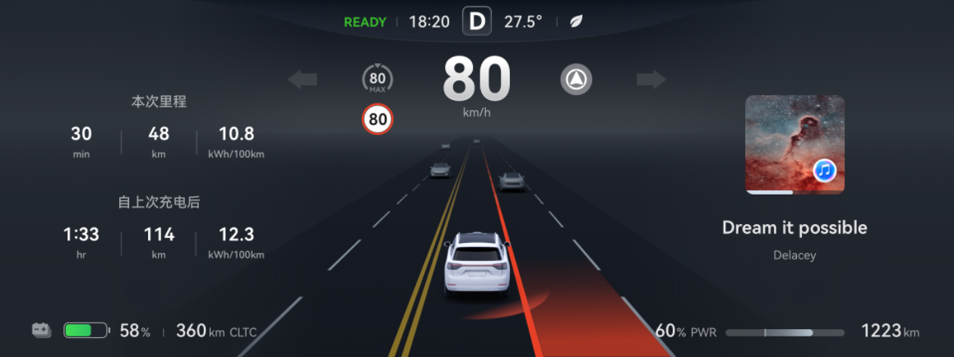

辅助车辆转向的同时，仪表显示屏上将风险侧的车道线红色高亮，同时风险目标红色高亮。

如果驾驶员此时大力踩下制动踏板、加速踏板或转动方向盘，紧急车道偏离辅助系统会自动退出。

##### 提示

* 紧急车道偏离辅助功能与车道偏离辅助功能可以同时开启。
* 如果可能出现前述风险，但回到原车道也可能出现新的碰撞风险（例如自车前方存在静止障碍物，回正车辆可能与前方障碍物碰撞时），则紧急车道偏离辅助系统不会干预车辆行驶方向。

##### 功能设置

##### 方法

在中控屏进入**华为智驾 ＞  ＞ 辅助驾驶 ＞ 主动安全**，开启或关闭**侧向防碰撞辅助**开关。开启该开关后，还可以设置相应的触发条件。

* 障碍物：仅对侧向障碍物（如护栏、相邻车道对向或后向来车等）触发。
* 障碍物或实线：除对侧向障碍物触发外，还对实线车道线触发。

##### 提示

**侧向防碰撞辅助**开关同时控制紧急车道保持辅助和侧向障碍物防碰撞两项功能。

##### 局限性

* 紧急车道保持辅助是一项驾驶辅助功能，无法应对所有交通，天气和道路状况。
* 遇到（但不限于）以下场景时，紧急车道保持辅助及其相关功能可能不当工作或退出。
  + 驾驶员踩下加速踏板、制动踏板或大力转动方向盘。
  + 自车前方存在大型车辆，遮挡自车雷达或摄像头的探测区域。
  + 探测对象速度过快（例如突然有其他车辆快速移动或近距离移动到自车前方），导致紧急车道保持辅助系统无法及时转向。
  + 天气条件不佳，例如雨、雪、雾天气等。
  + 道路边界不清晰。
  + 车道线模糊，例如车道标线过度磨损。
  + 车道线混乱，例如新旧标线重叠或车道线因道路施工临时调整。
  + 车道线迅速变化，例如车道分叉、横穿或合并。
  + 物体或景观特征投射到车道上，形成大面积阴影。
  + 自车或前方目标处于弯道中。
  + 自车处于路口。
  + 自车偏离撞向逆向车道的栅栏、水马等障碍物。
  + 车辆转向系统发生故障。
  + [ADS 通用局限性](https://tips-p01-drcn.hwcloudtest.cn:8091/files/httpserver/vug/harmonyos4.0/ichuf02ev/topic/harmonyos4.0/zh-cn/content/SF-05004001_f8201.html?v=101711734247&channel=03)中提到的场景。
  + ADS 发生故障或需要维修。
* 遇到（但不限于）以下场景时，系统可能因侧前/后方遮挡或侧前/后方目标类型、位置、出现时机等多种因素影响而漏检、误检或未及时检出障碍物，导致系统未警告与转向或不及时警告与转向：
  + 自车侧前/后方存在车辆、行人、两轮车等，遮挡自车雷达或摄像头的探测区域。
  + 自车侧前/后方存在被遮挡、或障碍物与前方视线环境的光线对比不强烈等导致障碍物识别不清晰、不准确、不完整的情况。
  + 自车或侧前/后方目标处于弯道中。
  + 自车侧前/后方存在需自车变道后才能探测到的目标。
  + 自车侧前/后方的栅栏、水马等障碍物目标过小导致监测不清晰、不准确、不完整的情况。
  + 其他超出自车雷达或摄像头检测条件和范围的情形。
* 遇到（但不限于）以下场景时，系统可能不会触发紧急车道保持。
  + 自车前方车道内车辆急减速。
  + 有车辆快速入侵自车车道。
  + 自车车道内存在静止障碍物。
* 遇到（但不限于）以下场景时，系统可能因道路湿滑、自车侧向偏离速度过大、驾驶员抵抗方向盘等原因无法及时纠偏，例如：
  + 道路状况不佳，例如洒水车作业后或雨雪后路面湿滑等。
  + 自车侧向偏离速度过大或过小。
  + 车辆处于急转弯路段。
  + 驾驶员有抵抗方向盘的动作。
  + 其他影响或降低车辆转向性能的情形。
* 紧急车道保持辅助只会在车辆偏离车道时辅助纠正车辆回到原车道，无法持续辅助驾驶员控制车辆保持在车道中央区域行驶。
* 紧急车道保持辅助的纠偏干预为最低限度的转向操作。切勿过度依赖紧急车道保持辅助功能来避免侧面碰撞。
* 驾驶员应始终保持警惕，密切注意周围各种危险情形，必要时及时人工干预或接管车辆，确保安全驾驶。违反上述操作会影响您的安全驾驶，可能会引发事故，甚至导致财产损毁、人身伤亡。

### 盲区监测预警（BSD）

在检测到驾驶员视觉盲区内的目标时发出风险预警提示，提醒驾驶员注意安全驾驶。盲区监测预警默认开启。

##### 功能介绍

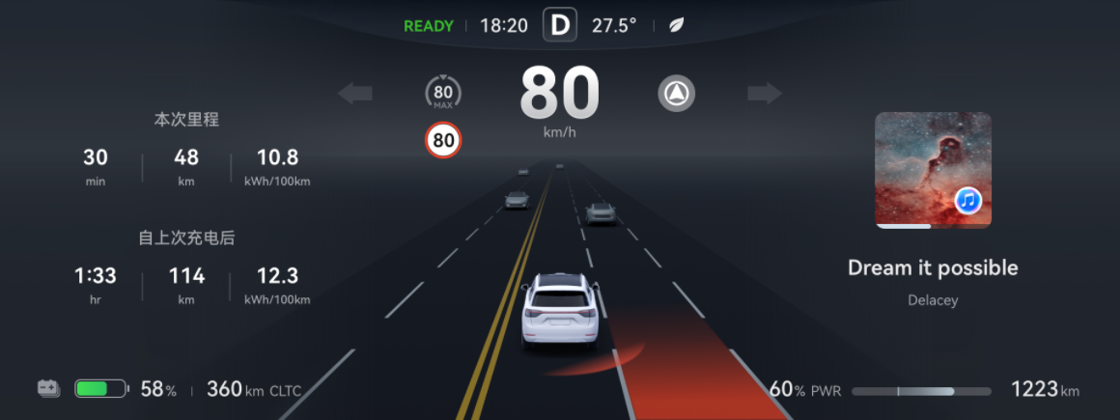

盲区监测预警（BSD）系统利用雷达和摄像头等传感器检测车辆左右两侧后方驾驶员盲区内的目标（车辆、两轮车）。当车辆以约 10km/h~150km/h 的速度行驶时，盲区监测预警系统会在检测到盲区内存在目标时，点亮目标侧外后视镜上的报警灯；如果此时驾驶员拨动转向灯拨杆，则该报警灯（目标侧外后视镜上的报警灯）长亮，同时在仪表屏上将风险目标红色高亮显示，并可选发出提示音，提醒驾驶员有碰撞危险。

##### 提示

请勿在外后视镜镜片上粘贴任何物体，以免影响正常使用盲区监测预警功能。

##### 功能设置

##### 方法

在中控屏进入**华为智驾 ＞  ＞ 辅助驾驶 ＞ 主动安全**，设置**盲区监测预警**参数。

* 关：关闭盲区监测。
* 报警灯：开启盲区监测预警，通过报警灯的方式提示盲区风险。
* 报警灯+提示音：开启盲区监测预警，在报警灯提示的基础上，如果驾驶员在存在盲区风险时拨动转向灯拨杆，座舱会发出提示音提醒。

##### 局限性

* 盲区监测预警是一项驾驶辅助功能，无法应对所有交通，天气和道路状况。
* 遇到（但不限于）以下场景时，盲区监测预警及其相关功能可能不当工作或退出。
  + 车辆行驶在急转弯路段。
  + 车辆行驶速度低于 10km/h。
  + 自车正在超越前车或会车。
  + [ADS 通用局限性](https://tips-p01-drcn.hwcloudtest.cn:8091/files/httpserver/vug/harmonyos4.0/ichuf02ev/topic/harmonyos4.0/zh-cn/content/SF-05004001_f8201.html?v=101711734247&channel=03)中提到的场景。
  + ADS 发生故障或需要维修。
* 在盲区监测预警系统发出预警时，驾驶员应避免向预警侧车道进行变道。驾驶员应确保始终以安全方式变更车道。
* 盲区监测预警不能取代内外后视镜的作用。
* 驾驶员应始终保持警惕，密切注意周围各种危险情形，必要时及时人工干预或接管车辆，确保安全驾驶。违反上述操作会影响您的安全驾驶，可能会引发事故，甚至导致财产损毁、人身伤亡。

### 开门预警（DOW）

在检测到打开车门存在碰撞风险时发出预警，提醒驾驶员注意碰撞风险，提高安全性。开门预警默认开启。

##### 功能介绍

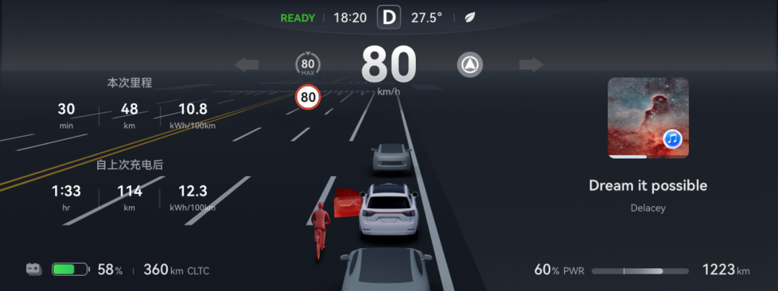

开门预警（DOW）系统通过雷达等传感器检测自车左右两侧后方的目标（车辆、两轮车）。当车辆在上电状态下静止或以约 5km/h 以下速度缓慢行驶时，开门预警系统会在检测到自车开门有碰撞风险时，点亮目标侧外后视镜上的报警灯，该报警灯将保持长亮状态，直至开门预警解除，以提醒驾驶人员注意风险；如果此时驾乘人员打开相应车门，则相应侧的外后视镜报警灯点亮，车外危险报警灯闪烁，伴有提示音，提醒驾乘人员注意碰撞风险。

##### 提示

请勿在外后视镜镜片上黏贴任何物体，以免影响正常使用开门预警功能。

##### 功能设置

##### 方法

在中控屏进入**华为智驾 ＞  ＞ 辅助驾驶 ＞ 主动安全**，开启或关闭的**车门开启预警**开关。

##### 局限性

* 开门预警是一项驾驶辅助功能，无法应对所有交通，天气和道路状况。
* 遇到（但不限于）以下场景时，开门预警及其相关功能可能不当工作或退出。
  + 自车在转弯处或墙体旁等位置停留。
  + 自车后方存在大型车辆，遮挡自车的雷达探测区域。
  + 存在较小的目标或缓慢移动的目标。
  + 目标速度太快或有转向行为，例如目标车辆变道至自车正后方、其他车辆在自车正后方突然变道出现在检测区域中。
  + [ADS 通用局限性](https://tips-p01-drcn.hwcloudtest.cn:8091/files/httpserver/vug/harmonyos4.0/ichuf02ev/topic/harmonyos4.0/zh-cn/content/SF-05004001_f8201.html?v=101711734247&channel=03)中提到的场景。
  + ADS 发生故障或需要维修。
* 开门预警系统不能透过其他车辆或障碍物探测到其后的物体。
* 开门预警不能取代内外后视镜的作用，不能取代驾乘人员的目视检查。开门下车前主动观察开门环境是驾乘人员保证人身安全最有效的措施和责任。
* 开门预警系统可能会在不存在碰撞风险时发出预警。请保持警觉，时刻关注交通状态，以便预测是否需要采取任何措施。
* 开门预警系统仅能通过预警提示碰撞风险，不能避免碰撞事故。
* 驾驶员应始终保持警惕，密切注意周围各种危险情形，必要时及时人工干预或接管车辆，确保安全驾驶。违反上述操作会影响您的安全驾驶，可能会引发事故，甚至导致财产损毁、人身伤亡。

### 侧向障碍物防碰撞（LOCP）

在车辆存在与侧向成排水马、栅栏等障碍物碰撞的风险时，紧急辅助驾驶员转动方向盘以规避和减轻碰撞风险。侧向障碍物防碰撞默认开启，触发条件默认为**障碍物或实线**。

##### 功能介绍

侧向障碍物防碰撞（LOCP）系统利用摄像头等传感器识别周边行驶环境（侧向成排水马、成排锥桶、道路边沿、栅栏等），当车辆在非急弯路段上以约 30km/h~130km/h 的车速行驶，存在与侧向成排水马、成排锥桶、路沿边沿、栅栏等障碍物碰撞的风险时，侧向障碍物防碰撞系统会紧急辅助驾驶员短暂地转动方向盘，将车辆转向到原车道上，以规避和减轻碰撞风险。

辅助车辆转向的同时，仪表显示屏上将风险侧的车道线红色高亮，同时风险目标红色高亮，参见[紧急车道保持辅助（ELKA）](https://tips-p01-drcn.hwcloudtest.cn:8091/files/httpserver/vug/harmonyos4.0/ichuf02ev/topic/harmonyos4.0/zh-cn/content/SF-05010003_f8200.html?v=101711734247&channel=03)。

如果驾驶员此时大力踩下制动踏板、加速踏板或转动方向盘，侧向障碍物防碰撞系统会自动退出。

##### 提示

如果可能出现前述风险，但回到原车道也可能出现新的碰撞风险（例如自车前方存在静止障碍物，回正车辆可能与前方障碍物碰撞时），则侧向障碍物防碰撞系统不会干预车辆行驶方向。

##### 功能设置

##### 方法

本功能的控制开关与紧急车道保持辅助功能相同，设置方法请参阅[紧急车道保持辅助（ELKA）](https://tips-p01-drcn.hwcloudtest.cn:8091/files/httpserver/vug/harmonyos4.0/ichuf02ev/topic/harmonyos4.0/zh-cn/content/SF-05010003_f8200.html?v=101711734247&channel=03)。

##### 局限性

* 侧向障碍物防碰撞是一项驾驶辅助功能，无法应对所有交通，天气和道路状况。
* 遇到（但不限于）以下场景时，侧向障碍物防碰撞及其相关功能可能不当工作或退出。
  + 驾驶员踩下加速踏板、制动踏板或大力转动方向盘。
  + 自车前方存在大型车辆，遮挡自车雷达或摄像头的探测区域。
  + 探测对象速度过快（例如突然有其他车辆快速移动或近距离移动到自车前方），导致紧急车道保持辅助系统无法及时转向。
  + 天气条件不佳，例如雨、雪、雾天等。
  + 自车或前方目标处于弯道中。
  + 自车处于路口。
  + 车辆转向系统发生故障。

[ADS 通用局限性](https://tips-p01-drcn.hwcloudtest.cn:8091/files/httpserver/vug/harmonyos4.0/ichuf02ev/topic/harmonyos4.0/zh-cn/content/SF-05004001_f8201.html?v=101711734247&channel=03)中提到的场景。

* + ADS 发生故障或需要维修。
* 遇到（但不限于）以下场景时，系统可能因侧前/后方遮挡或侧前/后方目标类型、位置、出现时机等多种因素影响而漏检、误检或未及时检出障碍物，导致系统未警告与转向或不及时警告与转向：
  + 自车侧前/后方存在车辆、行人、两轮车等，遮挡自车雷达或摄像头的探测区域。
  + 自车侧前/后方存在被遮挡，或障碍物与前方视线环境的光线对比不强烈等导致障碍物识别不清晰、不准确、不完整的情况。
  + 自车或侧前/后方目标处于弯道中。
  + 自车侧前/后方存在需自车变道后才能探测到的目标。
  + 自车侧前/后方的栅栏、水马等障碍物目标过小导致监测不清晰、不准确、不完整的情况。
  + 其他超出自车雷达或摄像头检测条件和范围的情形。
* 遇到（但不限于）以下场景时，系统可能不会触发侧向障碍物防碰撞。
  + 自车前方车道内车辆急减速。
  + 有车辆快速入侵自车车道。
  + 自车车道内存在静止障碍物。
* 遇到（但不限于）以下场景时，系统可能因道路湿滑、自车侧向偏离速度过大、驾驶员抵抗方向盘等原因无法及时纠偏，例如：
  + 道路状况不佳，例如洒水车作业后或雨雪后路面湿滑等。
  + 自车侧向偏离速度过大或过小。
  + 车辆处于急转弯路段。
  + 驾驶员有抵抗方向盘的动作。
  + 其他影响或降低车辆转向性能的情形。
* 侧向障碍物防碰撞只会在车辆偏离车道时辅助纠正车辆回到原车道，无法持续辅助驾驶员控制车辆保持在车道中央区域行驶。
* 侧向障碍物防碰撞的纠偏干预为最低限度的转向操作。切勿过度依赖侧向障碍物防碰撞功能来避免侧面碰撞。
* 驾驶员应始终保持警惕，密切注意周围各种危险情形，必要时及时人工干预或接管车辆，确保安全驾驶。违反上述操作会影响您的安全驾驶，可能会引发事故，甚至导致财产损毁、人身伤亡。

### 安全辅助后向安全后向碰撞预警（RCW）

车辆前行时，在检测到车辆可能被后方车辆追尾时发出预警，提醒自车和后车驾驶员及时采取安全措施。后向碰撞预警默认开启。

##### 功能介绍

自车前行时，后向碰撞预警（RCW）系统通过摄像头等传感器实时检测车辆后方行驶环境，当识别到后方车辆可能碰撞到自车（即追尾）时发出预警，以提醒驾驶员及时采取安全措施。

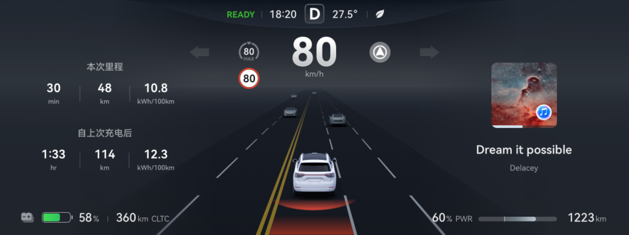

预警时，仪表显示屏上会在自车后方显示红色的动态红色高亮弧线，同时伴有提示音。

除通过仪表显示屏向自车驾驶员预警外，车辆还会同时打开危险报警灯，向后车驾驶员提示碰撞风险。

倒车时，后向碰撞预警系统不起作用。

后向碰撞预警是一项驾驶辅助功能，其预警时机会受到如自车行驶车速、障碍物类型、与障碍物的距离、行车环境、系统反应延迟等诸多因素的影响，可能无法及时发出预警、漏发预警或误预警。后向碰撞预警不能代替驾驶员的驾驶和判断。

##### 功能设置

##### 方法

在中控屏进入**华为智驾 ＞  ＞ 辅助驾驶 ＞ 主动安全**，开启或关闭**后向碰撞预警**开关。

##### 局限性

* 后向碰撞预警是一项驾驶辅助功能，无法应对所有交通，天气和道路状况。
* 遇到（但不限于）以下场景时，系统可能因后方遮挡或后方目标类型、位置、出现时机等多种因素影响而漏检、误检或未及时检出障碍物，导致系统未预警或不及时预警：
  + 天气条件不佳，例如雨、雪、雾天等。
  + 自车后方存在大型车辆，遮挡自车雷达或摄像头的探测区域。
  + 自车后方存在被遮挡、或障碍物与前方视线环境的光线对比不强烈等导致障碍物识别不清晰、不准确、不完整的情况。
  + 自车或后方目标处于弯道中。
  + 自车后方存在需自车变道后才能探测到的目标。
  + 探测对象速度过快，例如突然有其他车辆快速移动或近距离移动到自车后方。
  + 自车正在倒车。
  + 其他超出自车雷达或摄像头检测条件和范围的情形。
  + [ADS 通用局限性](https://tips-p01-drcn.hwcloudtest.cn:8091/files/httpserver/vug/harmonyos4.0/ichuf02ev/topic/harmonyos4.0/zh-cn/content/SF-05004001_f8201.html?v=101711734247&channel=03)中提到的场景。
  + ADS 发生故障或需要维修。
* 强光、反光等光线不佳场景下，系统可能误检，例如系统可能将铁轨、龙门架、限高杆或交通指示牌、反光的地面道钉等误检为障碍物，进而触发预警。
* 后向碰撞预警是一项驾驶辅助功能，其预警时机会受到如自车行驶车速、障碍物类型、与障碍物的距离、行车环境、系统反应延迟等诸多因素的影响。后向碰撞预警仅提供预警辅助，不能代替驾驶员的驾驶和判断。切勿过度依赖后向碰撞预警系统发出的预警，切勿用后向碰撞预警代替驾驶员的观察和判断。
* 后向碰撞预警仅能通过预警来提示碰撞风险，不能避免碰撞事故或减轻碰撞伤害。当车辆发出预警时，驾驶员应立即采取纠正措施，避免车辆陷入进一步的危险中。
* 后向碰撞预警仅在自车静止或向前行驶时生效。倒车时，自车不会对正后方的碰撞风险进行预警。
* 由于系统性能限制，后向碰撞预警可能无法及时发出预警、漏发预警或误预警。
* 驾驶员应始终保持警惕，密切注意周围各种危险情形，必要时及时人工干预或接管车辆，确保安全驾驶。违反上述操作会影响您的安全驾驶，可能会引发事故，甚至导致财产损毁、人身伤亡。

### 安全辅助后向安全后向横穿碰撞预警（RCTA）

低速倒车时，在检测到可能与后方横向穿行的车辆碰撞时发出预警，提醒驾驶员采取安全措施。每次车辆启动时，后向横穿碰撞预警都会默认自动开启。

##### 功能介绍

自车倒车时，后向横穿碰撞预警（RCTA）系统实时检测车辆后方行驶环境，当识别到自车可能与后方横向穿行的车辆碰撞时发出预警，以提醒驾驶员及时采取安全措施。

预警时，中控屏上会通过黄色或红色元素向驾驶员提示风险，红色元素时的碰撞风险更高：

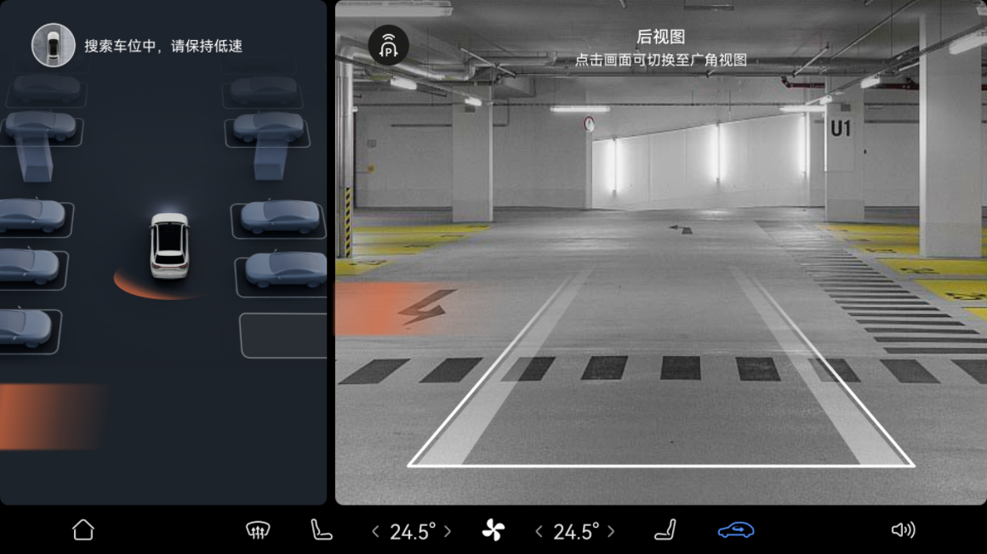

* 动态黄色弧线+黄色高亮的风险目标。

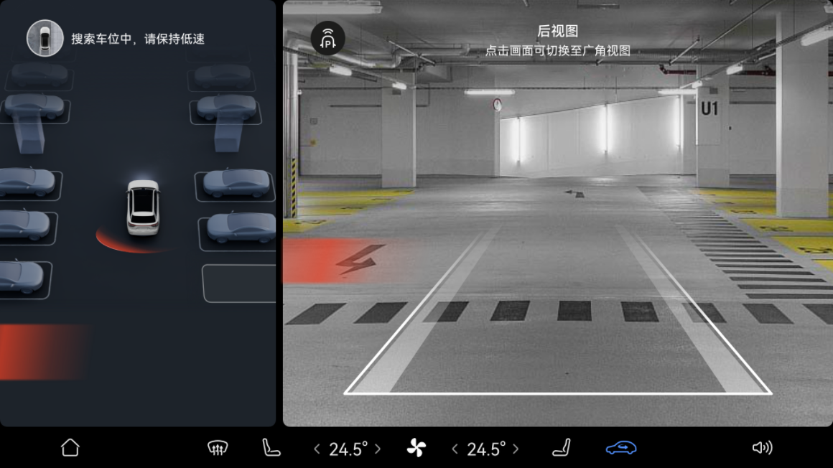

* 动态红色弧线+红色高亮的风险目标，且伴有告警音。

后向横穿碰撞预警是一项驾驶辅助功能，其预警时机会受到如自车行驶车速、障碍物类型、与障碍物的距离、行车环境、系统反应延迟等诸多因素的影响，可能无法及时发出预警、漏发预警或误预警。后向横穿碰撞预警不能代替驾驶员的驾驶和判断。

##### 功能设置

##### 方法

本功能的控制开关与前向碰撞预警功能相同，设置方法请参阅[前向碰撞预警（FCW）](https://tips-p01-drcn.hwcloudtest.cn:8091/files/httpserver/vug/harmonyos4.0/ichuf02ev/topic/harmonyos4.0/zh-cn/content/SF-05009002_f8200.html?v=101711734247&channel=03)。

##### 提示

* **防撞预警**开关同时控制前向碰撞预警、前向横穿碰撞预警、后向横穿碰撞预警三项功能。
* 关闭**防撞预警**开关仅对本次行程生效。当车辆重新启动后，防撞预警会自动重新开启，且使用上次关闭之前的参数设置。

##### 局限性

* 后向横穿碰撞预警是一项驾驶辅助功能，无法应对所有交通，天气和道路状况。
* 遇到（但不限于）以下场景时，系统可能因后方遮挡或前方目标类型、位置、出现时机等多种因素影响而漏检、误检或未及时检出障碍物，导致系统未预警或不及时预警：
  + 天气条件不佳，例如雨、雪、雾天等。
  + 自车后方/侧后方存在大型车辆，遮挡自车雷达或摄像头的探测区域。
  + 自车后方/侧后方存在被遮挡，或障碍物与前方视线环境的光线对比不强烈等导致障碍物识别不清晰、不准确、不完整的情况。
  + 自车后方/侧后方存在携带有大件物体的行人/两轮车。
  + 自车后方/侧后方存在慢速移动到本车道内或逆向朝自车运动的行人/两轮车。
  + 自车或后方/侧后方目标处于弯道中。
  + 自车后方/侧后方存在需自车变道后才能探测到的目标。
  + 探测对象速度过快，例如突然有其他车辆快速移动或近距离移动到自车后方/侧后方。
  + 其他超出自车雷达或摄像头检测条件和范围的情形。
  + [ADS 通用局限性](https://tips-p01-drcn.hwcloudtest.cn:8091/files/httpserver/vug/harmonyos4.0/ichuf02ev/topic/harmonyos4.0/zh-cn/content/SF-05004001_f8201.html?v=101711734247&channel=03)中提到的场景。
  + ADS 发生故障或需要维修。
* 强光、反光等光线不佳场景下，系统可能误检，例如系统可能将铁轨、龙门架、限高杆或交通指示牌、反光的地面道钉等误检为障碍物，进而触发预警。
* 后向横穿碰撞预警是一项驾驶辅助功能，其预警时机会受到如自车行驶车速、障碍物类型、与障碍物的距离、行车环境、系统反应延迟等诸多因素的影响。后向横穿碰撞预警仅提供预警辅助，不能代替驾驶员的驾驶和判断。切勿过度依赖后向横穿碰撞预警系统发出的预警，切勿用后向横穿碰撞预警代替驾驶员的观察和判断。
* 后向横穿碰撞预警仅能通过预警来提示碰撞风险，不能避免碰撞事故或减轻碰撞伤害。当车辆发出预警时，驾驶员应立即采取纠正措施，避免车辆陷入进一步的危险中。
* 由于系统性能限制，后向横穿碰撞预警可能无法及时发出预警、漏发预警或误预警。
* 后向横穿碰撞预警不能透过其他车辆或障碍物探测到其后的物体。
* 驾驶员应始终保持警惕，密切注意周围各种危险情形，必要时及时人工干预或接管车辆，确保安全驾驶。违反上述操作会影响您的安全驾驶，可能会引发事故，甚至导致财产损毁、人身伤亡。

### 安全辅助后向安全后向自动紧急制动（RAEB）

低速倒车时，在自车即将与静止或缓慢运动的车辆、两轮车或行人碰撞时自动实施制动，以降低车辆速度，从而尽可能降低碰撞程度。每次车辆启动时，后向自动紧急制动都会默认自动开启。

##### 功能介绍

自车以 1km/h 以上的速度倒车时，后向自动紧急制动（RAEB ）系统通过摄像头等传感器实时检测车辆后方行驶环境当自车即将与后方的静止或缓慢运动的车辆、两轮车或行人碰撞时，自动实施制动以降低车辆速度，并在中控屏上提醒您存在碰撞风险。

实施后向自动紧急制动时，中控屏上会在自车后方显示动态红色弧线，并将风险目标红色高亮显示，伴有**请踩刹车**的文字提示，提醒您采取制动措施。

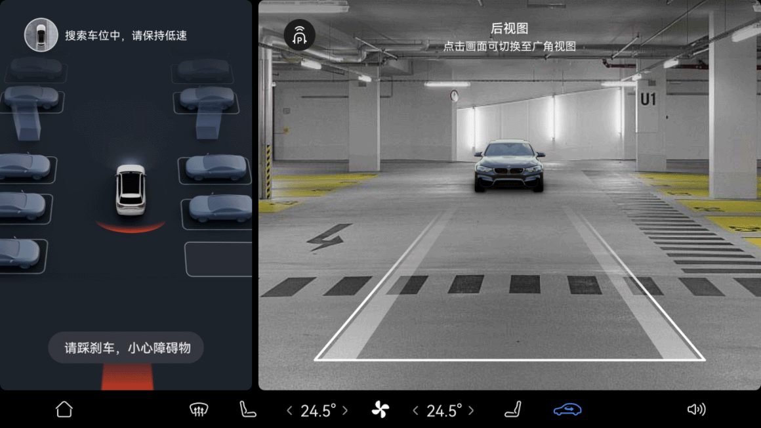

制动时，车辆会同时点亮制动灯。

后向自动紧急制动是一项驾驶辅助功能，其设计目的并非避免碰撞，只能通过尝试降低行驶速度来最大限度减少碰撞程度。实施制动时，车速的降低程度或车辆的碰撞程度会受到如自车行驶车速、障碍物类型、与障碍物的距离、行车环境、系统反应延迟等诸多因素的影响，请切勿依赖后向自动紧急制动替代驾驶员的正常制动操作。

##### 功能设置

##### 方法

本功能的控制开关与自动紧急制动功能相同，设置方法请参阅[自动紧急制动（AEB）](https://tips-p01-drcn.hwcloudtest.cn:8091/files/httpserver/vug/harmonyos4.0/ichuf02ev/topic/harmonyos4.0/zh-cn/content/SF-05009004_f8200.html?v=101711734247&channel=03)。

##### 提示

* **防撞制动**开关同时控制自动紧急制动、后向自动紧急制动、低速自动紧急制动、前向横穿碰撞制动、后向横穿碰撞制动五项功能。
* 关闭**防撞制动**开关仅对本次行程生效。当车辆重新启动后，防撞制动会自动重新开启。

##### 局限性

* 后向自动紧急制动是一项驾驶辅助功能，无法应对所有交通，天气和道路状况。
* 遇到（但不限于）以下场景时，后向自动紧急制动功能将无法实施自动制动，或正在实施制动时会停止继续实施制动：
  + 驾驶员未系好安全带。
  + 车辆任一车门或前后盖未关闭或发生故障。
  + 驾驶员急打方向盘，或者车辆有横向失稳风险（如方向盘转角或转速过大大）。
  + 驾驶员重踩加速踏板。
  + 驾驶员重踩制动踏板又松开。
  + 能见度差（如雨、雪、雾天气等）。
  + 道路条件不佳（如湿滑等）。
  + 急转弯路段。
  + 车辆制动系统发生故障。
  + [ADS 通用局限性](https://tips-p01-drcn.hwcloudtest.cn:8091/files/httpserver/vug/harmonyos4.0/ichuf02ev/topic/harmonyos4.0/zh-cn/content/SF-05004001_f8201.html?v=101711734247&channel=03)中提到的场景。
  + ADS 发生故障或需要维修。
* 遇到（但不限于）以下场景时，系统可能因后方遮挡或后方目标类型、位置、出现时机等多种因素影响而漏检、误检或未及时检出障碍物，导致系统未警告与制动或不及时警告与制动：
  + 天气条件不佳，例如雨、雪、雾天气等。
  + 自车后方存在大型车辆，遮挡自车雷达或摄像头的探测区域。
  + 自车后方存在被遮挡、或障碍物与前方视线环境的光线对比不强烈等导致障碍物识别不清晰、不准确、不完整的情况。
  + 自车后方存在携带有大件物体的行人/两轮车。
  + 自车后方存在慢速移动到本车道内或逆向朝自车运动的行人/两轮车。
  + 自车或后方目标处于弯道中。
  + 自车后方存在需自车变道后才能探测到的目标。
  + 其他超出自车雷达或摄像头检测条件和范围的情形。
* 遇到（但不限于）以下场景时，系统可能因道路湿滑、目标速度过快或过慢、目标突然制动等原因无法及时制动，例如：
  + 道路状况不佳，例如洒水车作业后或雨后路面湿滑等。
  + 出现快速并入本车道的车辆或近距离切入自车后方的车辆。
  + 自车与后车相对车速差值较大。
  + 自车后方车辆突然制动。
  + 车辆重载。
  + 车辆处于上坡、下坡或急转弯路段。
  + 其他影响或降低性能的情形。
* 强光、反光等光线不佳场景下，系统可能误检甚至误制动，例如系统可能将铁轨、龙门架、限高杆或交通指示牌、反光的地面道钉等误检为障碍物，进而触发紧急制动。
* 防撞制动功能不会频繁激活，距前一次防撞制动激活后数秒内，系统不会再次触发防撞制动。

防撞制动功能指自动紧急制动、后向自动紧急制动、低速自动紧急制动、前向横穿碰撞制动、后向横穿碰撞制动五项功能中的任意一种。

* 后向自动紧急制动是一项驾驶辅助功能，在满足车速、行车环境、障碍物情况等全部条件时触发，无法在所有情况下都能检测到车辆、骑行人或行人，且可能会受如自车行驶车速、障碍物类型、与障碍物的距离、行车环境、系统反应延迟等诸多因素的影响而失效、失当或不及时。驾驶员应刻关注交通状况及道路环境，切勿依赖后向自动紧急制动来降低车速、避免碰撞或减弱碰撞影响，切勿将此代替驾驶员的正常制动操作。
* 后向自动紧急制动仅对静止或缓慢运动的车辆、两轮车或行人生效，不会因其他类型的后向目标自动实施制动。
* 由于系统性能限制，后向自动紧急制动可能会误触发，导致车辆在行进中突然制动，请驾驶员及时接管车辆，确保安全驾驶。
* 发生后向自动紧急制动时，制动踏板会自行迅速向下移动。因此请务必确保制动踏板可自由移动。

例如，应确保驾驶员脚垫妥当固定，避免在驾驶员脚垫之下或之上放置物品（包括叠加脚垫），以免影响制动踏板自由移动的能力。

* 发生后向自动紧急制动后，驾驶员应立即采取措施，避免车辆陷入进一步的危险中避免因紧急制动导致其他事故或伤害。例如，对于确实有碰撞风险的场景，驾驶员应及时踩制动踏板确保制动；对于不必要的制动，驾驶员可以通过快速下踩加速踏板或转动方向盘的方式来中断制动。
* 驾驶员应始终保持警惕，密切注意周围各种危险情形，必要时及时人工干预或接管车辆，确保安全驾驶。违反上述操作会影响您的安全驾驶，可能会引发事故，甚至导致财产损毁、人身伤亡。

### 安全辅助后向安全后向横穿碰撞制动（RCTB）

车辆低速倒车时，在自车即将与后方横向穿行的车辆发生碰撞时自动实施制动，从而尽可能降低碰撞程度。每次车辆启动时，后向横穿碰撞制动都会默认自动开启。

##### 功能介绍

自车以 4km/h 以上的速度倒车时，后向横穿碰撞制动（RCTB）系统通过摄像头等传感器实时检测车辆后方行驶环境，当识别到自车即将与后方横向穿行的车辆碰撞时，自动实施制动以降低车辆速度，并在中控屏上提醒您存在碰撞风险。

实施后向横穿碰撞制动时，中控屏上会在自车侧后方来车方向显示动态红色弧线，并将风险目标红色高亮显示，伴有**请踩刹车**的文字提示，提醒您采取制动措施。

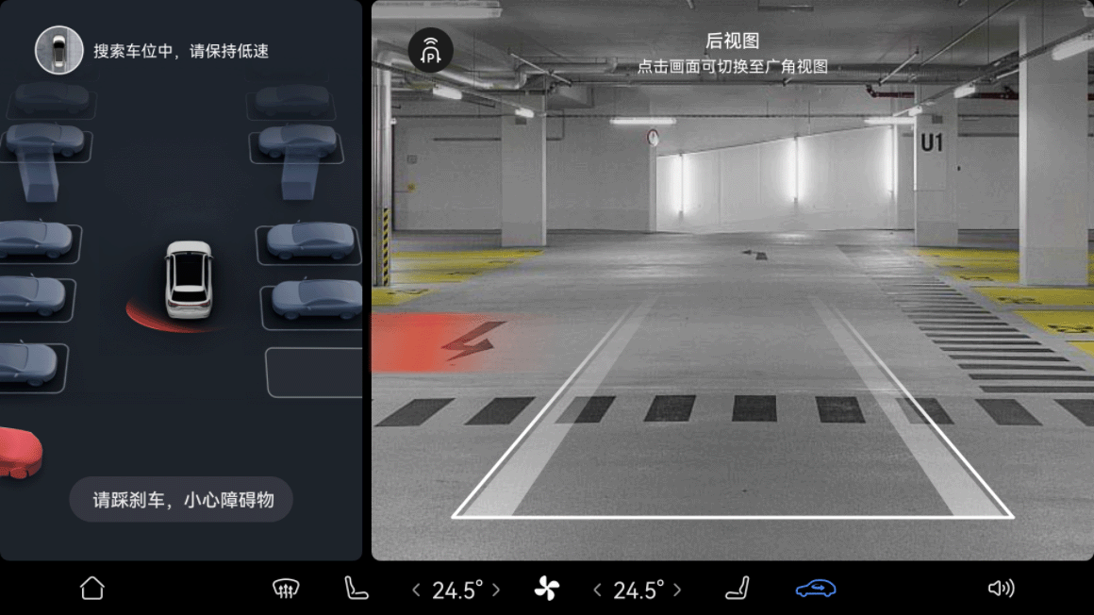

制动时，车辆会同时点亮制动灯。

后向横穿碰撞制动是一项驾驶辅助功能，系统设计的目的并非避免碰撞，只能通过尝试降低行驶速度来最大限度减少碰撞程度。实施制动时，车速的降低程度或车辆的碰撞程度会受到如自车行驶车速、障碍物类型、与障碍物的距离、行车环境、系统反应延迟等诸多因素的影响，请切勿依赖后向横穿碰撞制动替代驾驶员的正常制动操作。

##### 功能设置

##### 方法

在中控屏进入**华为智驾 ＞  ＞ 辅助驾驶 ＞ 主动安全**，开启或关闭**防撞制动**开关。

强烈建议驾驶员不要关闭**防撞制动**开关。如关闭**防撞制动**开关，则车辆将无法帮助驾驶员降低车辆速度，无法尽可能降低碰撞程度。

##### 提示

* **防撞制动**开关同时控制自动紧急制动、后向自动紧急制动、低速自动紧急制动、前向横穿碰撞制动、后向横穿碰撞制动五项功能。
* 关闭**防撞制动**开关仅对本次行程生效。当车辆重新启动后，防撞制动会自动重新开启。

##### 局限性

* 后向横穿碰撞制动是一项驾驶辅助功能，无法应对所有交通，天气和道路状况。
* 遇到（但不限于）以下场景时，后向横穿碰撞制动功能将无法实施自动制动，或正在实施制动时会停止继续实施制动：
  + 驾驶员未系好安全带。
  + 车辆任一车门或前后盖未关闭或发生故障。
  + 驾驶员急打方向盘，或者车辆有横向失稳风险（如方向盘转角过大、转速过大）。
  + 驾驶员重踩加速踏板。
  + 驾驶员重踩制动踏板又松开。
  + 能见度差（如雨、雪、雾天气等）。
  + 道路条件不佳（如湿滑等）。
  + 急转弯路段。
  + 车辆制动系统发生故障。
  + [ADS 通用局限性](https://tips-p01-drcn.hwcloudtest.cn:8091/files/httpserver/vug/harmonyos4.0/ichuf02ev/topic/harmonyos4.0/zh-cn/content/SF-05004001_f8201.html?v=101711734247&channel=03)中提到的场景。
  + ADS 发生故障或需要维修。
* 遇到（但不限于）以下场景时，系统可能因后方/侧后方遮挡或目标类型、位置、出现时机等多种因素影响而漏检、误检或未及时检出障碍物，导致系统未警告与制动或不及时警告与制动：
  + 天气条件不佳，例如雨、雪、雾天气等。
  + 自车后方/侧后方存在大型车辆，遮挡自车雷达或摄像头的探测区域。
  + 自车后方/侧后方存在被遮挡、或障碍物与前方视线环境的光线对比不强烈等导致障碍物识别不清晰、不准确、不完整的情况。
  + 自车后方/侧后方存在携带有大件物体的行人/两轮车。
  + 自车后方/侧后方存在慢速移动到本车道内或逆向朝自车运动的行人/两轮车。
  + 自车或后方/侧后方目标处于弯道中。
  + 自车后方/侧后方存在需自车变道后才能探测到的目标。
  + 其他超出自车雷达或摄像头检测条件和范围的情形。
* 遇到（但不限于）以下场景时，系统可能因道路湿滑、目标速度过快或过慢、目标突然制动等原因无法及时制动，例如：
  + 道路状况不佳，例如洒水车作业后或雨雪后路面湿滑等。
  + 出现快速并入本车道的车辆或近距离切入自车后方的车辆。
  + 自车与后方横向穿行车辆相对车速差值较大。
  + 自车后方横向穿行车辆突然制动。
  + 车辆重载。
  + 车辆处于上坡、下坡或急转弯路段。
  + 其他影响或降低性能的情形。
* 强光、反光等光线不佳场景下，系统可能误检甚至误制动，例如系统可能将铁轨、龙门架、限高杆或交通指示牌、反光的地面道钉等误检为障碍物，进而触发防撞制动。
* 防撞制动功能不会频繁激活，距前一次防撞制动激活后数秒内，系统不会再次触发防撞制动。

此处防撞制动功能指自动紧急制动、后向自动紧急制动、低速自动紧急制动、前向横穿碰撞制动、后向横穿碰撞制动五项功能中的任意一种。

* 后向横穿碰撞制动无法防止碰撞是一项驾驶辅助功能，在满足车速、行车环境、障碍物情况等全部条件时触发，无法在所有情况下都能检测到车辆、骑行人或行人，且可能会受如自车行驶车速、障碍物类型、与障碍物的距离、行车环境、系统反应延迟等诸多因素的影响而失效、失当或不及时。驾驶员应刻关注交通状况及道路环境，切勿依赖后向横穿碰撞制动来降低车速、避免碰撞或减弱碰撞影响，切勿将此代替驾驶员的正常制动操作。
* 后向横穿碰撞制动仅适用于对车辆碰撞风险的制动，不适用于行人。当横穿目标为行人时，后向横穿防撞制动不起作用。
* 由于系统性能限制，后向横穿碰撞制动可能会误触发，导致车辆在行进中突然制动，请驾驶员及时接管车辆，确保安全驾驶。
* 发生后向横穿碰撞制动时，制动踏板会自行迅速向下移动。因此请务必确保制动踏板可自由移动。

例如，应确保驾驶员脚垫妥当固定，避免在驾驶员脚垫之下或之上放置物品（包括叠加脚垫），以免影响制动踏板自由移动的能力。

* 发生后向横穿碰撞制动后，驾驶员应立即采取措施，避免车辆陷入进一步的危险中避免因紧急制动导致其他事故或伤害。例如，对于确实有碰撞风险的场景，驾驶员应及时踩制动踏板确保制动；对于不必要的制动，驾驶员可以通过快速下踩加速踏板或转动方向盘的方式来中断制动。
* 驾驶员应始终保持警惕，密切注意周围各种危险情形，必要时及时人工干预或接管车辆，确保安全驾驶。违反上述操作会影响您的安全驾驶，可能会引发事故，甚至导致财产损毁、人身伤亡。

### 充电示意图

车辆配备有两种充电口，可以使用不同的充电桩为车辆充电。

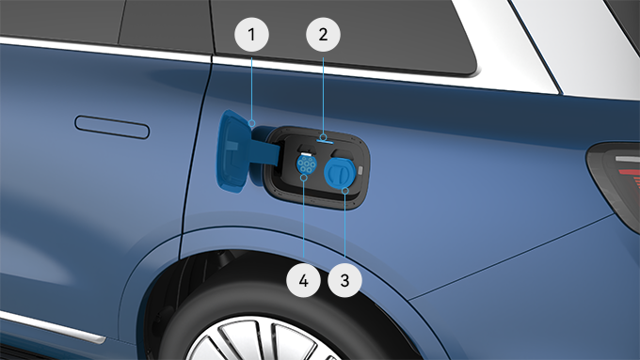

充电口盖板

充电口指示灯

### 直流充电口

交流充电口

##### 安全警告

* 在车辆使用过程中，高压系统均可能处于高电压和高温状态。请遵守标识说明，避免高电压和高温伤害。
* 应严格避免您本人或救援人员与高电压部件发生物理接触。救援人员应采取所有预防措施（包括穿戴绝缘服、绝缘鞋、绝缘手套等）。
* 禁止擅自拆解、移除或更换高电压部件、电缆或连接器，高压电缆标记为橙色，易于识别。
* 在发生火灾时，应立即联系当地消防救援部门。
* 充电前请检查充电电缆，禁止使用表皮、外壳有破损的充电电缆。
* 充电前请确保车辆、供电设备和充电连接装置的充电端口内没有水或异物，金属端子没有生锈或者腐蚀。
* 请在相对较安全的环境下充电，避免雨淋、水浸，远离火源。
* 禁止修改或者拆卸充电枪、充电插座和充电设备，否则可能导致充电故障，甚至引起火灾。
* 请选择干燥通风的充电环境，不要在有燃油、涂料、易燃易爆物品使用或存放的环境下使用充电设备。
* 禁止在阴暗潮湿的场地使用充电线缆。
* 禁止让儿童进行充电作业。
* 禁止触摸充电口。
* 雨天情况下，如果没有遮雨棚，请勿进行充电操作。
* 充电过程中如遇大风、雨雪、雷暴等，应及时检查充电枪是否牢固并处于干燥状态。
* 充电过程中如果充电口附近受潮，请在确保安全情况下先断开供电电源，然后断开供电端插头（手或身体其他部位不要触碰充电插头金属片，以免引起安全事故），再拔出充电枪，必要时请使用绝缘手套，并尽快联系 AITO 用户中心检测确认。
* 如果在充电时发现车辆散发出异味，请立即停止充电。
* 充电时，禁止挤压充电线缆。
* 充电结束后，禁止湿手或站立在地面积水中断开充电连接装置。
* 车辆行驶前请确保充电连接装置已脱开车辆充电口。
* 插入充电枪时，确保锁止装置可以正常回位。当充电枪锁止装置工作异常时，禁止将充电枪插入车辆充电插座。
* 插入/拔出充电枪时应匀速插拔，切勿倾斜或晃动充电枪。

##### 提示

车辆在插入充电枪时，车辆挡位若不在 P 挡将自动切换至 P 挡完成驻车，且不可进行挡位切换，只有将充电枪拔出后才可切换挡位。

##### 充电设置

在**能量**界面，您可以预约充电时间、设置充电限值。

**预约充电时间：**点击**预约充电时间**，设置开始和结束时间。设置完成后，到达开始时间，车辆在联网状态才会自动开始充电。若设置的开始时间早于当前时间，则充电任务第二天生效。

**反向供电：**点击**反向供电**，设置对外的放电量，设置放电范围 20%~80%，当放电到设定范围内，系统自动停止放电。

**充电灯效：**点击充电灯效，开启充电灯效功能和设置充电灯效画面，设置成功后左侧前照灯显示剩余充电时间，右侧前照灯显示您设置的灯效画面。

**充电保护：**点击**充电保护**，设置充电限制和充电电流。

* 充电限制：可设置充电限制 50%~90% 区间，建议日常驾驶使用；90% 以上区间，充电速度较慢，建议时间充裕时使用。
* 充电电流：交流充电时设置合适电流（5A~32A）。

##### 提示

* 充电过程中，无法开启预约充电，如需开启，需先结束充电。
* 如需使用预约充电功能，请在预约时间开始前插入充电枪，否则可能导致预约充电失败。
* 预约充电仅适用于交流充电场景。

##### 充电状态

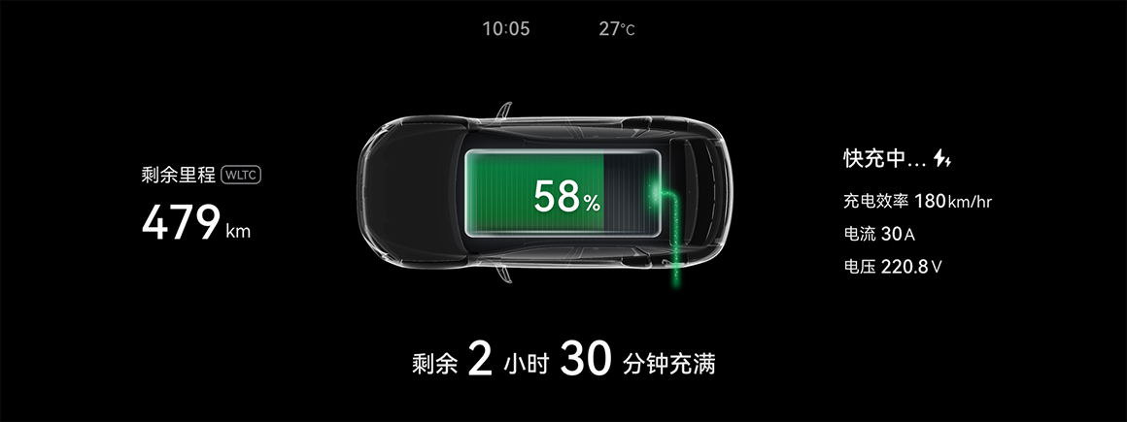

当充电完成后，充电口指示灯呈绿色且灯光闪烁，仪表显示屏显示充电完成信息。

##### 提示

* 充电过程中出现故障时，仪表显示屏左侧显示充电失败。
* 若电力恢复后，且多次尝试重新充电，仍出现充电失败提示，请立即联系 AITO 用户中心。

##### 充电时间

根据不同的因素，例如充电限值、车外温度、电池已使用时间等，充电时间可能会不同。您可以在中控屏、仪表显示屏、 AITO 应用等查看充电状态。

* 电池充电达到设置的充电限值时，将停止充电。
* 如果气温过高或过低，部分充电电流被用于降低或升高动力电池的温度。这可能会延长充电时间。
* 低温环境下，动力电池可能会出现充电效率下降或无法充电的情况。此时，您使用充电设备连接车辆充电口进行充电时，系统会自动将动力电池加热至合适的温度，自动进行充电。

##### 提示

为延长动力电池的使用寿命，车辆防浮充系统默认动力电池剩余电量在 97% 以下时可以进行充电并充至 100%，动力电池剩余电量在 97%~100% 之间不能进入充电状态。

##### 充电口指示灯

| **灯光状态** | **说明** |
| --- | --- |
| 白色常亮 | 充电准备 |
| 蓝色闪烁 | 充电匹配中 |
| 蓝色常亮 | 预约充电 |
| 绿色闪烁 | 充电中 |
| 绿色常亮 | 充电完成 |
| 绿色快速闪烁 | 对外放电 |
| 红色常亮 | 充电故障 |

您可以通过充电口指示灯和仪表显示屏随时查看车辆充电是否正常。

* 充电误操作会产生充电故障，当充电口指示灯显示红色时，请拔出充电枪，并锁止车辆，等待一段时间后再次操作。若充电口指示灯还是显示红色，请联系 AITO 用户中心寻求帮助。

##### 充电口盖开启与关闭

##### 开启充电口盖

您可以通过以下任一方法，开启充电口盖：

##### 方法

* 在中控屏进入**设置 ＞ 车辆控制**，点击开关，打开充电口盖。

* 按压充电口盖后部开启充电口盖。

##### 关闭充电口盖

您可以通过以下任一方法，关闭充电口盖：

##### 方法

* 在中控屏进入**设置 ＞ 车辆控制**，点击开关，关闭充电口盖。

* 按压充电口侧按键关闭充电口盖。
* 充电口盖为电动开闭，非紧急情况下，请勿强行手动开闭，避免损坏内部结构。
* 在寒冷天气充电口盖可能会结冰，导致充电口盖无法打开，此时应先进行解冻处理。
* 充电口盖具有自动关闭功能，在拔出充电枪 3s 后会将自动关闭。
* 充电口盖设有防玩模式，请勿短时间内连续开启与关闭充电口盖。

### 交流充电桩充电

您可以通过交流充电桩充电方式对车辆进行充电。

##### 使用交流充电桩充电

##### 方法

1. 停稳车辆，将车辆挡位切换至驻车挡（P 挡）。
2. 在中控屏进入**设置 ＞ 车辆控制**，点击开关，打开充电口盖，此时充电口指示灯为白色常亮状态。

1. 取下充电口上的密封盖翻面后装在另一侧充电口上，防止密封盖遗失或异物进入充电口内。
2. 将交流充电枪正确插入车辆交流充电口，此时充电口指示灯为蓝色闪烁状态。

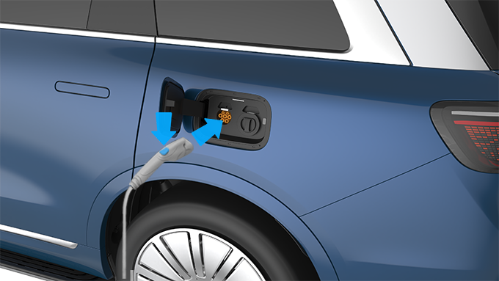

1. 按照交流充电桩的说明指示操作，开始充电。
2. 充电时仪表显示屏会显示充电画面，此时充电口指示灯为绿色闪烁状态。
3. 充电完成，此时充电口指示灯为绿色常亮状态。
4. 按压交流充电枪上的按键，拔出充电枪。

##### 提示

* + 如需中途停止充电，需在中控屏进入**设置 ＞能量**点击**结束充电**，车辆结束充电后才能拔出交流充电枪。
  + 充电完成的电量为您设置的充电限值，请参阅[充电简介](https://tips-p01-drcn.hwcloudtest.cn:8091/files/httpserver/vug/harmonyos4.0/ichuf02ev/topic/harmonyos4.0/zh-cn/content/SF-00001000_f8100.html?v=101711734247&channel=03)内的**充电设置**。
  + 若以上方式无法拔出交流充电枪，可使用后备箱左侧[应急拉锁](https://tips-p01-drcn.hwcloudtest.cn:8091/files/httpserver/vug/harmonyos4.0/ichuf02ev/topic/harmonyos4.0/zh-cn/content/SF-00001000_f8104.html?v=101711734247&channel=03)进行解锁。

1. 关闭充电口盖，请参阅[充电简介](https://tips-p01-drcn.hwcloudtest.cn:8091/files/httpserver/vug/harmonyos4.0/ichuf02ev/topic/harmonyos4.0/zh-cn/content/SF-00001000_f8100.html?v=101711734247&channel=03)内的**关闭充电口盖**。
2. 将交流充电枪放回交流充电桩原位。

* 请使用满足标准的交流充电桩。
* 必须严格按照交流充电桩的操作流程充电或停止充电。充电过程中禁止随意插拔交流充电枪。

##### 提示

* 低温环境下，动力电池可能会出现充电效率下降或无法充电的情况。此时，您使用充电设备连接车辆充电口进行充电时，系统会自动将动力电池加热至合适的温度，自动进行充电。
* 低温环境下，充电口盖可能会结冰，导致充电口盖无法弹出，此时应先进行解冻处理。

### 直流充电桩充电

您可以通过直流充电桩充电方式对车辆进行充电。

##### 使用直流充电桩充电

##### 方法

1. 停稳车辆，将车辆挡位切换至驻车挡（P 挡）。
2. 在中控屏进入**设置 ＞ 车辆控制**，点击开关，打开充电口盖，此时充电口指示灯为白色常亮状态。

1. 取下充电口上的密封盖翻面后装在另一侧充电口上，防止密封盖遗失或异物进入充电口内。
2. 将直流充电枪正确插入车辆直流充电口，此时充电口指示灯为蓝色闪烁状态。

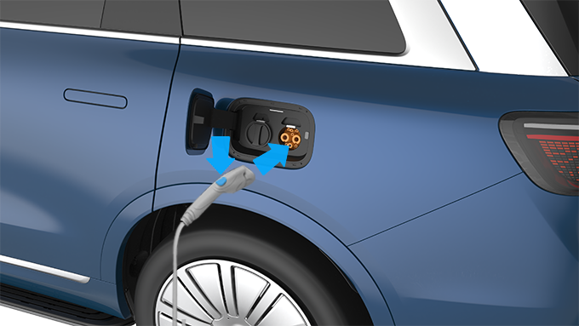

1. 按照直流充电桩的说明指示操作，开始充电。
2. 充电时仪表显示屏会显示充电画面，此时充电口指示灯为绿色闪烁状态。
3. 充电完成，此时充电口指示灯为绿色常亮状态。
4. 按压直流充电枪上的按键，拔出直流充电枪。

##### 提示

* + 如需中途停止充电，需在中控屏进入**设置 ＞能量**点击**结束充电**，车辆结束充电后才能拔出直流充电枪。
  + 充电完成的电量为您设置的充电限值，请参阅[充电简介](https://tips-p01-drcn.hwcloudtest.cn:8091/files/httpserver/vug/harmonyos4.0/ichuf02ev/topic/harmonyos4.0/zh-cn/content/SF-00001000_f8100.html?v=101711734247&channel=03)内的**充电设置**。

1. 关闭充电口盖，请参阅[充电简介](https://tips-p01-drcn.hwcloudtest.cn:8091/files/httpserver/vug/harmonyos4.0/ichuf02ev/topic/harmonyos4.0/zh-cn/content/SF-00001000_f8100.html?v=101711734247&channel=03)内的**关闭充电口盖**。
2. 将直流充电枪放回直流充电桩原位。

* 请使用满足标准的直流充电桩。
* 必须严格按照直流充电桩的操作流程充电或停止充电。充电过程中禁止随意插拔直流充电枪。

##### 提示

* 低温环境下，动力电池可能会出现充电效率下降或无法充电的情况。此时，您使用充电设备连接车辆充电口进行充电时，系统会自动将动力电池加热至合适的温度，自动进行充电。
* 低温环境下，充电口盖可能会结冰，导致充电口盖无法弹出，此时应先进行解冻处理。
* 请使用快充功率匹配的直流充电桩，以达到最佳的快充效果。

### 家用便携式充电枪充电

您可以通过家用便携式充电枪方式对车辆进行充电。

##### 使用家用便携式充电枪充电

##### 方法

1. 停稳车辆，将车辆挡位切换至驻车挡（P 挡）。
2. 在中控屏进入**设置 ＞ 车辆控制**，点击开关，打开充电口盖，此时充电口指示灯为白色常亮状态。

1. 取下充电口上的密封盖翻面后装在另一侧充电口上，防止密封盖遗失或异物进入充电口内。
2. 将交流充电枪正确插入车辆交流充电口，此时充电口指示灯为蓝色闪烁状态。



1. 按照家用便携式充电枪的说明指示操作，开始充电。
2. 充电时仪表显示屏会显示充电画面，此时充电口指示灯为绿色闪烁状态。
3. 充电完成，此时充电口指示灯为绿色常亮状态。
4. 按压交流充电枪上的按键，拔出交流充电枪。

##### 提示

* + 如需中途停止充电，需在中控屏进入**设置 ＞能量**点击**结束充电**，车辆结束充电后才能拔出交流充电枪。
  + 充电完成的电量为您设置的充电限值，请参阅[充电简介](https://tips-p01-drcn.hwcloudtest.cn:8091/files/httpserver/vug/harmonyos4.0/ichuf02ev/topic/harmonyos4.0/zh-cn/content/SF-00001000_f8100.html?v=101711734247&channel=03)内的**充电设置**。
  + 若以上方式无法拔出交流充电枪，可使用后备箱左侧[应急拉锁](https://tips-p01-drcn.hwcloudtest.cn:8091/files/httpserver/vug/harmonyos4.0/ichuf02ev/topic/harmonyos4.0/zh-cn/content/SF-00001000_f8104.html?v=101711734247&channel=03)进行解锁。

1. 关闭充电口盖，请参阅[充电简介](https://tips-p01-drcn.hwcloudtest.cn:8091/files/httpserver/vug/harmonyos4.0/ichuf02ev/topic/harmonyos4.0/zh-cn/content/SF-00001000_f8100.html?v=101711734247&channel=03)内的**关闭充电口盖**。
2. 将充电设备放回原位。

* 按照适用的地方性和国家标准建议，采用 220V 交流插座对动力电池进行充电。
* 禁止使用明显磨损或损坏的电源插座。
* 为避免损坏车漆，请将充电枪的保护盖放置在合适位置，使其不接触车辆。
* 充电前请确保三脚插头插合在 220V 电源带接地的三孔插座上。
* 确保充电电缆或插头未被阳光直射。如被阳光直射，控制单元或插头中的过热保护极有可能限制或中断充电。
* 充电时，切勿从电源插座上拔下充电电缆。

##### 提示

* 家用便携式充电枪需自行购买，详情请咨询 AITO 用户中心。
* 低温环境下，动力电池可能会出现充电效率下降或无法充电的情况。此时，您使用充电设备连接车辆充电口进行充电时，系统会自动将动力电池加热至合适的温度，自动进行充电。
* 低温环境下，充电口盖可能会结冰，导致充电口盖无法弹出，此时应先进行解冻处理。

### 华为家充桩充电

欢迎使用华为家充桩（慢充）。使用前请在手机下载安装 **AITO** 应用。

##### 下载安装 AITO 应用

##### 方法

1. 使用手机扫描桩体左侧铭牌上的二维码，根据页面提示下载安装最新版本 **AITO** 应用。

1. 在 **AITO** 应用内点击**我的 > 注册/登录**，根据页面提示完成华为帐号的注册与登录。

##### 绑定家充桩

##### 方法

1. 在 **AITO** 应用内点击**我的 > 我的家充桩 > 添加家充桩**，或**服务 > 更多服务 > 我的家充桩 > 添加家充桩**，扫描家充桩左侧铭牌上的二维码。
2. 使用家充桩订单内的安装联系人手机号码完成验证。
3. 输入**家充桩名称**、**安装地区**与**详细地址**，选择**用电容量**。

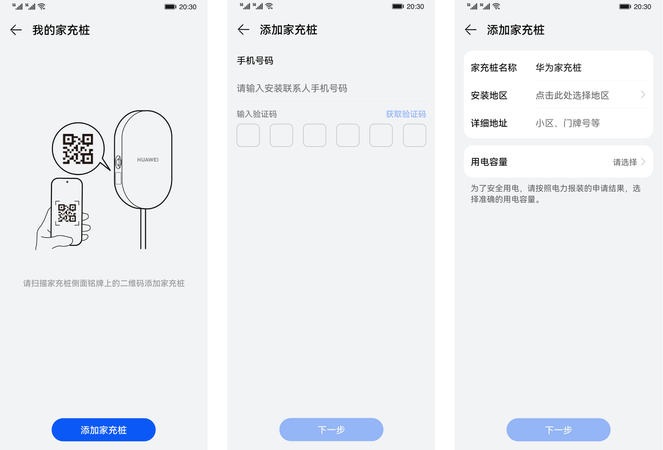

**用电容量**指：您向电网公司、物业或第三方供电单位等申请家充桩用电时，获得审批许可使用的电网容量，例如单相 7kW 或三相 21kW 等。

家充桩的输出功率与**用电容量**、车载充电机工作模式均相关。为达到最大输出功率，建议您按照下表的默认配置申请**用电容量**：

| **输入电压制式** | **用电容量** | **输入电流** | **最大输出功率（ kW ）** | |
| --- | --- | --- | --- | --- |
| **车辆处于单相充电模式** | **车辆处于三相充电模式** |
| 单相 | 7kW  （默认） | 32A | 7kW | - |
| 三相 | 21kW  （默认） | 32A | 7kW | 11kW |
| 11kW | 16A | 3.5kW | 11kW |

* + 家充桩限制每相输入/输出电流均不超过 32A 。建议前级配电空开按照 40A 或以上规格配置，避免工作中空开跳闸或产生安全风险。
  + 家充桩可根据 **AITO** 应用设置的**用电容量**，限制其最大输出功率。绑桩后如果家充桩连接移动网络和蓝牙失败， **AITO** 应用设置的**用电容量**无法生效，此时家充桩将工作在默认模式：单相负载输出不超过 7kW ，三相负载输出不超过 11kW 。
  + 为保证用电安全， **AITO** 应用设置的**用电容量**必须小于或等于您获批使用的**用电容量**。

##### 提示

* 绑定家充桩仅需手机联网，不依赖家充桩是否已连接移动网络。
* 首次绑定家充桩或重启设备时，家充桩需几分钟完成初始化，请耐心等待。

**常见问题**

* 绑定家充桩失败，提示输入手机号与预留安装联系人手机号不一致怎么办？
  + 检查填写的手机号码是否与家充桩订单内安装联系人手机号码一致。
  + 在 **AITO** 应用内点击**我的 > 服务热线**，联系家充桩售后服务热线处理。
* 我不想用家充桩订单内预留的手机号绑定家充桩，能否更换绑桩手机号？
  + **绑定家充桩**，是将家充桩与登录 **AITO** 应用的华为帐号绑定，与绑桩过程中接收验证码的手机号无关。订单内预留的手机号，仅用于首次绑桩时关联您的订单。
* 绑定家充桩失败，提示该桩已绑定其它华为帐号怎么办？
  + 联系页面提示的已绑定家充桩用户，**解绑家充桩**。
  + 在 **AITO** 应用内点击**我的 > 服务热线**，联系家充桩售后服务热线处理。
* 家充桩安装在地下车库等移动网络较差环境，手机无法联网，该怎么绑定家充桩？
  + 先拍照记录家充桩二维码。待手机网络恢复后，在**添加家充桩 > 扫描二维码**页面读取二维码照片，完成后续操作。

##### 连接家充桩蓝牙

连接家充桩蓝牙时，鸿蒙/安卓平台与 IOS 平台所需权限列表不同，以鸿蒙/安卓平台为例。

##### 方法

1. 在 **AITO** 应用内点击**我的 > 我的家充桩 > 蓝牙连接**，或**服务 > 更多服务 > 我的家充桩 > 蓝牙连接**，进入蓝牙连接页面。
2. 点击**蓝牙连接**，根据页面提示，依次允许并开启各项权限后， **AITO** 应用自动扫描手机附近，蓝牙名称为 **HCE-XXXX** 的家充桩设备，并启动蓝牙配对。
3. 允许配对后， **AITO** 应用自动连接家充桩蓝牙，并提示**家充桩蓝牙连接成功**。

##### 提示

* 完成首次蓝牙配对后，当手机位于家充桩附近，且 **AITO** 应用正在运行时，将自动扫描并连接家充桩蓝牙。
* 为获得良好的使用体验，建议日常保持蓝牙连接所需权限为开启状态。
* 仅支持通过 **AITO** 应用连接家充桩蓝牙并配对。请勿在手机蓝牙页面手动连接配对家充桩。

##### 查看家充桩状态

##### 方法

1. 在 **AITO** 应用内点击**我的 > 我的家充桩**，或**服务 > 更多服务 > 我的家充桩**，进入**我的家充桩**页面。
2. 页面顶部显示家充桩工作状态与网络状态。已绑定多个家充桩时，点击家充桩名称右侧切换设备。
3. 工作状态为**设备暂不可用**或**设备告警**时，点击后的问题名称，可查看问题详情与处理建议。

家充桩工作状态说明：

| **工作状态名称** | **工作状态说明** | **指示灯状态** |
| --- | --- | --- |
| **待机** | 家充桩空闲，未连接车辆 | 白色长亮 |
| **已插枪** | 家充桩已连接车辆 | 白色闪烁后长亮 |
| **准备供电** | 家充桩已连接车辆，车辆响应后启动供电 | 白色长亮 |
| **正在供电** | 家充桩正向车辆供电 | 白色呼吸 |
| **供电结束** | 本次供电已结束 | 白色长亮 |
| **定时供电等待中** | 家充桩已开启预约供电，尚未到达预约供电开始时间 | 蓝色长亮 |
| **设备暂不可用** | 家充桩工作异常，无法继续使用 | 红色长亮 |
| **设备告警** | 家充桩可继续使用，但存在运行风险 | 红色长亮 |
| **家充桩升级中** | 家充桩正在升级软件 | 蓝色闪烁 |

家充桩网络状态说明：

网络状态 网络状态说明

常亮 家充桩已连接移动网络

常亮 家充桩未连接移动网络

常亮 AITO 应用已连接家充桩蓝牙

常亮 AITO 应用未连接家充桩蓝牙

##### 提示

进入**我的家充桩**页面时， **AITO** 应用尝试通过网络或蓝牙连接家充桩，此时工作状态为**连接网络中**。如果连接失败，工作状态为**离线**。

##### 授权管理

**用户充电身份识别**功能可实现防盗充：

* 开启**用户充电身份识别**后，每次连接家充桩与车辆时，家充桩先识别用户身份：需绑定或被授权使用该家充桩的用户通过 **AITO** 应用启动供电。
* 关闭**用户充电身份识别**后，每次连接家充桩与车辆时，家充桩不识别用户身份：任何人插枪后，家充桩自动启动供电，无需在 **AITO** 应用操作。

##### 方法

家充桩通过移动网络或蓝牙连接 **AITO** 应用时，在**我的家充桩**页面点击**授权管理，**打开或关闭**用户充电身份识别**。

##### 提示

* **用户充电身份识别**默认关闭。
* 授权他人使用家充桩功能将通过软件版本更新提供。

##### 启动与停止供电

**启动供电**

##### 方法

请先参阅[交流充电桩充电](https://tips-p01-drcn.hwcloudtest.cn:8091/files/httpserver/vug/harmonyos4.0/ichuf02ev/topic/harmonyos4.0/zh-cn/content/SF-00001001_f8100.html?v=101706242171&channel=03)，完成车辆侧操作。再根据以下场景，选择启动供电方式。

* **未开启用户充电身份识别**
  + 插枪并等待车辆响应后，家充桩自动开始供电，无需在 **AITO** 应用操作。
* **已开启用户充电身份识别，未开启预约供电**
  + 手动启动供电：插枪后，在 **AITO** 应用的**我的家充桩**页面点击**立即供电**，家充桩进入**准备供电**状态并等待车辆响应，收到响应后家充桩开始供电。
  + 自动启动供电：插枪后，如果手机在家充桩附近，并且 **AITO** 应用正在运行时， **AITO** 应用会自动通过蓝牙连接家充桩并启动供电，安全便捷。

##### 提示

车辆侧如果已开启预约充电，无论在 **AITO** 应用内点击**立即供电**，还是 **AITO** 应用通过蓝牙连接家充桩自动启动供电，家充桩均将停留在**准备供电**状态，直至到达车辆侧预约充电开始时间时，家充桩启动供电。

* **已开启用户充电身份识别，已开启预约供电**
  + 手动启动供电：插枪后，在 **AITO** 应用的**我的家充桩**页面，点击**确定**激活本次预约供电，家充桩进入**定时供电等待中**，直至到达预约供电开始时间，家充桩启动供电。
  + 自动启动供电：插枪后，如果手机在家充桩附近，并且 **AITO** 应用正在运行时， **AITO** 应用会自动通过蓝牙连接家充桩，并激活本次预约供电，安全便捷。

**停止供电**

##### 方法

在 **AITO** 应用的**我的家充桩**页面：

| **家充桩工作状态** | **停止供电方法** |
| --- | --- |
| **正在供电** | 点击**结束供电**，停止本次供电。 |
| **准备供电** | 点击**取消**，取消本次供电。 |
| **定时供电等待中** | 拔出充电枪，取消本次预约供电。 |

**常见问题**

家充桩无法供电怎么办？

* 检查汽车是否熄火。
* 检查手机网络是否连接正常。
* 检查 **AITO** 应用内家充桩的网络连接状态是否正常。
* 检查充电枪是否插好， **AITO** 应用显示已插枪状态。若未插好，尝试重新插拔充电枪。
* 检查充电枪头部，汽车充电口是否有异物。
* 断开家充桩配电盒内的空气开关，等待 5s 后重新上电。
* 家充桩工作状态为**设备暂不可用**或**设备告警**时，查看问题详情与处理建议。
* 在 **AITO** 应用内点击**我的 > 服务热线**，联系家充桩售后服务热线处理。

##### 设备管理

**解绑家充桩**

##### 方法

手机联网时，在 **AITO** 应用的**我的家充桩**页面，点击**设备管理 > 解绑设备**，完成短信验证与解绑。

##### 提示

家充桩工作状态为**离线**、**待机**、**设备暂不可用**或**设备告警**状态才能解绑。

**设置家充桩名称**

##### 方法

手机联网时，在 **AITO** 应用的**我的家充桩**页面，点击**设备管理**，根据页面提示完成设置。

**设置用电容量**

##### 方法

家充桩通过移动网络或蓝牙连接 **AITO** 应用时，在**我的家充桩**页面点击**设备管理**，根据页面提示完成设置。

##### 提示

绑定家充桩后，如果家充桩连接移动网络失败， **AITO** 应用需使用蓝牙将绑桩时设置的**用电容量**同步给家充桩。请点击**同步**，等待用电容量同步成功。如果 **AITO** 应用曾经连接过家充桩蓝牙，用电容量将自动同步，无需手动点击**同步**。

**查看设备报告**

##### 方法

手机联网时，在 **AITO** 应用的**我的家充桩**页面，点击**设备管理 > 设备报告 > 设备日志**，查询最近一次的设备问题详情。

##### 预约供电

家充桩支持按照预约时段，自动启动与停止供电。为避免盗充风险，开启预约供电前，需先开启**用户充电身份识别**。插枪后，通过在**我的家充桩**页面点击提醒条幅内**确认**，或 **AITO** 应用通过蓝牙连接家充桩后自动确认，完成身份识别并激活本次预约，家充桩进入**定时供电等待中**，到达预约供电开始时间，家充桩启动供电。

##### 方法

1. 家充桩通过移动网络或蓝牙连接 **AITO** 应用时，在**我的家充桩**页面点击**请选择**，设置预约供电**开始时间**、**结束时间**与**重复**周期。
2. 开启预约供电开关。

##### 提示

* 家充桩在**待机**或**已插枪**状态才能修改或关闭预约供电。
* 家充桩预约供电和车辆侧预约充电功能相互独立，为避免预约时间不一致，建议只开启家充桩预约供电。

##### 供电记录

**查询供电记录**

##### 方法

家充桩通过移动网络或蓝牙连接 **AITO** 应用时，在**我的家充桩**页面可查看最近3条供电记录。点击**更多**，可查看家充桩全部历史供电记录。

##### 提示

* 由于车载充电机转换损耗、线路损耗等原因，供电电量与车辆显示充电电量及电表显示电量可能略有差异。
* 家充桩连接移动网络成功时，自动上传全部供电记录至云端服务器， **AITO** 应用联网即可查询全部记录。但家充桩连接移动网络失败时，同步记录至云端服务器失败，仅可保存在桩内。此时 **AITO** 应用联网也无法查询到服务器内相关记录，须连接家充桩蓝牙，查询桩内全部供电记录。

**评价与反馈**

##### 方法

手机联网时，在 **AITO** 应用的**我的家充桩**页面，点击**供电记录 > 更多 > 写评价**，填写提交。

##### 软件升级

家充桩支持两种软件升级方式：

| **升级方式** | **工作原理** | **适用场景** |
| --- | --- | --- |
| 下载到家充桩安装 | 家充桩通过移动网络，直接从服务器下载软件升级包至家充桩，并自动完成安装 | 家充桩已通过移动网络连接手机 **AITO** 应用 |
| 下载到手机手工安装 | **AITO** 应用首先通过手机网络，从服务器下载软件升级包至手机本地，然后 **AITO** 应用通过蓝牙连接家充桩，将软件升级包上传至家充桩后安装 | 家充桩未连接移动网络，或**下载到家充桩安装**失败，仅可使用蓝牙连接家充桩升级 |

**下载到家充桩安装**

##### 方法

1. 家充桩通过移动网络连接 **AITO** 应用时，在**我的家充桩**页面点击**软件升级 > 检查更新**。
2. 当检查到新版本时，点击**新版本**。
3. 点击**下载到家充桩安装**，启动升级并等待完成。

##### 提示

* 家充桩工作状态为**待机**、**设备暂不可用**或**设备告警**时，才能升级软件。
* 家充桩升级进度达到 99% 后，需要几分钟完成新版本初始化，请耐心等待。
* 升级过程中家充桩无法启动供电。
* 如遇升级失败，或升级过程中家充桩失去移动网络连接，请使用**下载到手机手工安装**。

**下载到手机手工安装**

##### 方法

1. 手机联网时，在**我的家充桩**页面点击**软件升级 > 检查更新**。
2. 当检查到新版本时，点击**新版本**。
3. 点击**下载升级包到本地**，等待下载完成。
4. **AITO** 应用连接家充桩蓝牙后，点击**现在安装**，等待上传与安装完成。

### 华为家充桩预约充电

预约充电功能可以帮助您合理用电，如某一时间段电费低，即可预约至该时间段进行车辆充电。

##### 方法

1. 停稳车辆，将车辆挡位切换至 P 挡。
2. 在中控屏进入**设置 ＞ 能量**，点击**预约充电时间**，设置预约充电时间。

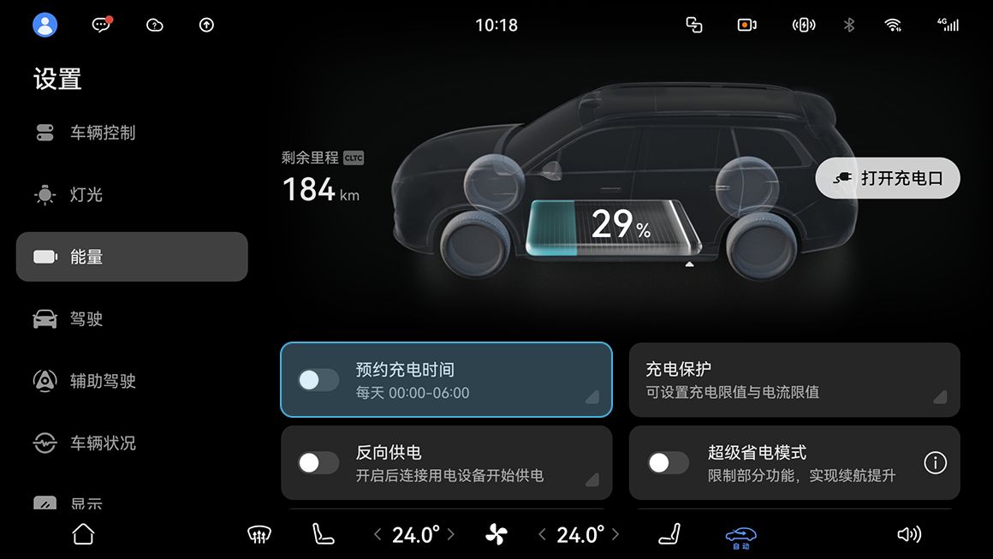

##### 提示

* + 在预约充电时间界面下，可以开启“到结束时间未达充电上限，将继续充电”的选项。
  + 如勾选“到结束时间未达充电上限，将继续充电”选项，实际插枪充电时间超过了预约充电开始时间，则插入充电枪后不会充电，此时需要关闭预约充电功能或重新设置预约充电开始时间。

1. 在中控屏进入**设置 ＞ 车辆控制**，点击开关，打开充电口盖，此时充电口指示灯为白色常亮状态。

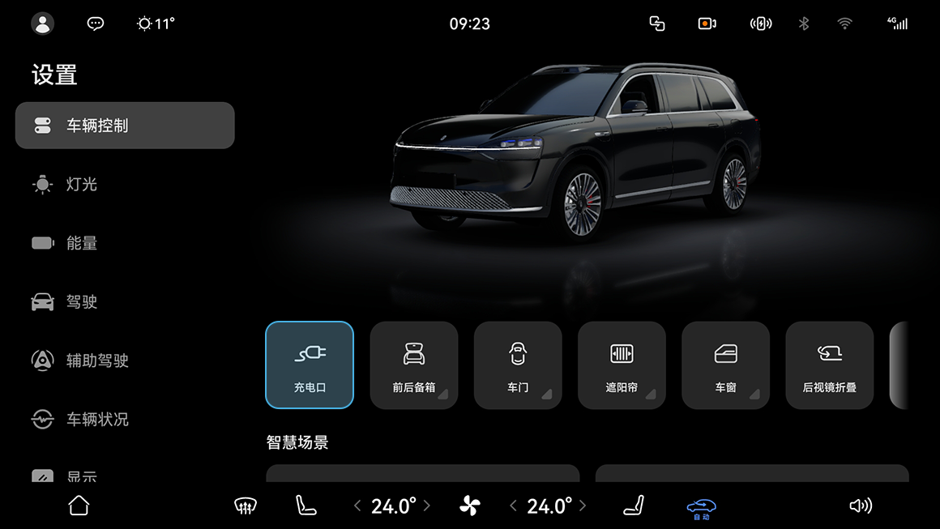

1. 取下充电口上的密封盖翻面后装在另一侧充电口上，防止密封盖遗失或异物进入充电口内。
2. 将交流充电枪正确插入车辆交流充电口，此时充电口指示灯为蓝色常亮状态。



1. 按照交流充电桩的说明指示操作，开始充电。
2. 充电时仪表显示屏会显示充电画面，此时充电口指示灯为绿色闪烁状态。
3. 充电完成，此时充电口指示灯为绿色常亮状态。
4. 按压交流充电枪上的按键，拔出交流充电枪。

##### 提示

* + 如需中途停止充电，需在中控屏进入**设置 ＞能量**点击**结束充电**，车辆结束充电后才能拔出交流充电枪。
  + 充电完成的电量为您设置的充电限值，请参阅[充电简介](https://tips-p01-drcn.hwcloudtest.cn:8091/files/httpserver/vug/harmonyos4.0/ichuf02ev/topic/harmonyos4.0/zh-cn/content/SF-00001000_f8100.html?v=101711734247&channel=03)内的**充电设置**。
  + 若以上方式无法拔出交流充电枪，可使用后备箱左侧[应急拉锁](https://tips-p01-drcn.hwcloudtest.cn:8091/files/httpserver/vug/harmonyos4.0/ichuf02ev/topic/harmonyos4.0/zh-cn/content/SF-00001000_f8104.html?v=101711734247&channel=03)进行解锁。

1. 关闭充电口盖，请参阅[充电简介](https://tips-p01-drcn.hwcloudtest.cn:8091/files/httpserver/vug/harmonyos4.0/ichuf02ev/topic/harmonyos4.0/zh-cn/content/SF-00001000_f8100.html?v=101711734247&channel=03)内的**关闭充电口盖**。
2. 将交流充电枪放回交流充电桩原位。

* 请使用满足标准的交流充电桩。
* 必须严格按照交流充电桩的操作流程充电或停止充电。充电过程中禁止随意插拔交流充电枪。

##### 提示

* 低温环境下，动力电池可能会出现充电效率下降或无法充电的情况。此时，您使用充电设备连接车辆充电口进行充电时，系统会自动将动力电池加热至合适的温度，自动进行充电。
* 低温环境下，充电口盖可能会结冰，导致充电口盖无法弹出，此时应先进行解冻处理。

### 华为家应用充电服务

欢迎使用**AITO**充电服务，您可以寻找附近充电站为您的爱车充电。

##### 寻找充电桩

##### 方法

1. 点击**服务 > 充电服务 > 最优站点**进入充电地图，上拉充电站列表将展示更多附近充电站。
2. 通过**搜索框**可以直接搜索目的地和充电站；点击右侧**筛选**按钮，可以快速筛选不同类型的充电站。

充电站信息

##### 方法

1. 选择合适站点，点击进入站点详情，点击导航图标按钮，选择**发送到车**，可以将充电站位置信息流转到车机上进行导航，或者选择第三方地图软件导航到目标充电站。

1. 在站点详情页中，可以了解充电站的忙闲情况、收费标准、停车费用、营业时间等信息。

扫码充电

您可通过**AITO**充电服务，扫描桩上二维码，启动充电。

##### 方法

1. 点击**服务 > 扫码充电**，扫描充电桩上二维码，进入充值页面。

1. 根据需求选择支付方式和充值金额，点击**提交订单**，等待充电桩启动充电。

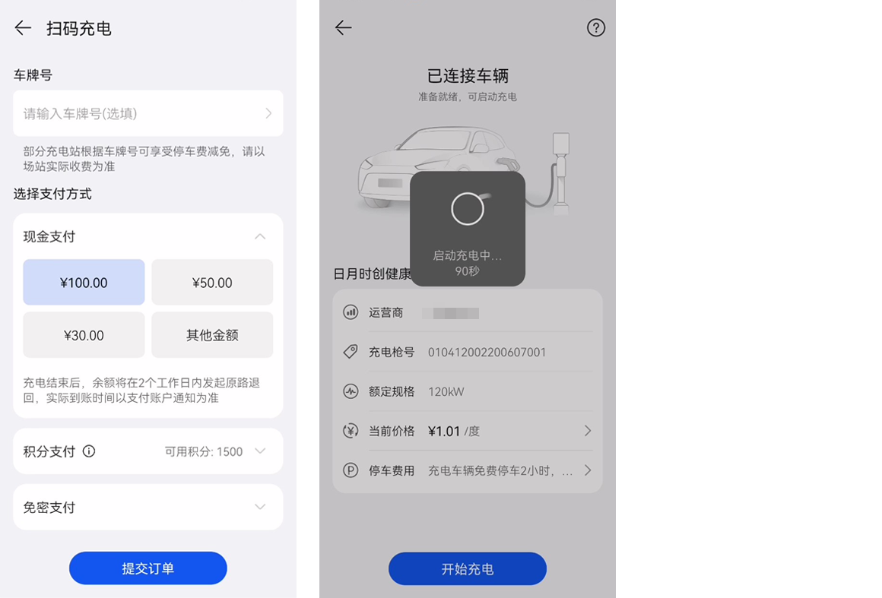

1. 充电时，页面展示充电进度，点击**结束充电**按钮即可结束充电。充电结束后，剩余的预付金额将原路退回。

##### 即插即充

##### 方法

点击**服务 > 充电服务 > 更多 > 即插即充**，选择对应车辆，勾选即插即充支付账户后，点击**开通即插即充**。

##### 支付设置

##### 方法

点击**服务 > 充电服务 > 更多 > 充电支付设置**，在此可以选择开通**积分优先抵扣**和**免密支付**。

### 华为家充电申请开票

##### 方法

1. 点击**我的 > 我的订单 > 充电订单**，您可查看过往消费充电订单。
2. 选择您需要开发票的订单，进入订单详情页面，点击**申请发票**按钮，填写发票申请信息后点击**确定**。

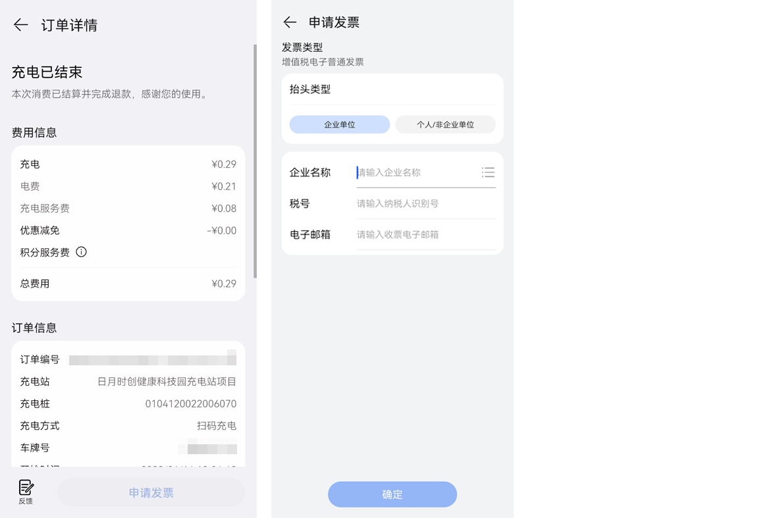

1. 提交申请后，发票将发送到您预留邮箱；若您未收到邮件，可点击**重新发送**。

### 应急解锁充电枪

如果交流充电枪解锁功能出现故障时，可以使用应急拉索解锁交流充电枪，应急拉索位于后备箱左侧。

##### 方法

1. 打开[后备箱](https://tips-p01-drcn.hwcloudtest.cn:8091/files/httpserver/vug/harmonyos4.0/ichuf02ev/topic/harmonyos4.0/zh-cn/content/SF-03002003_f8100.html?v=101706242171&channel=03)。
2. 使用合适的工具拆卸后备箱左侧装饰盖板。

1. 拉动应急拉索解锁充电枪。

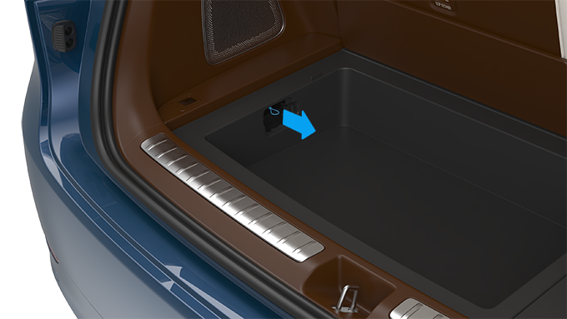

应急解锁交流充电枪仅用在紧急状态下，若无法正常解锁交流充电枪应尽快到 AITO 用户中心进行检修。

##### 提示

若尝试上述方法还是无法解锁交流充电枪，请联系 AITO 用户中心寻求帮助。

### 供电

#### 车外给其他车辆供电

通过交流充电口和 V2V 放电枪可实现车辆对其他车辆充电的功能，交流充电口放电功率为 6kW。

##### 方法

1. 停稳车辆，将车辆挡位切换至驻车挡（P 挡）。
2. 在中控屏进入**设置 ＞ 车辆控制**，点击开关，打开充电口盖。

1. 取下充电口上的密封盖翻面后装在另一侧充电口上，防止密封盖遗失或异物进入充电口内。
2. 将 V2V 放电枪一端正确插入车辆充电口，听到“啪嗒”声表明放电枪插入到位。

1. 将 V2V 放电枪另一端插入被救援车辆充电口。
2. V2V 放电枪插好后，中控屏弹出提示框，点击提示框上的“允许”开关启用放电功能，车辆开始对被救援车辆充电。
3. 使用完成后，在中控屏进入**设置 ＞ 能量**，点击开关，车辆结束充电。

1. 按压 V2V 放电枪上的按键，拔出放电枪。
2. [关闭充电口盖](https://tips-p01-drcn.hwcloudtest.cn:8091/files/httpserver/vug/harmonyos4.0/ichuf02ev/topic/harmonyos4.0/zh-cn/content/SF-00001000_f8100.html?v=101706242171&channel=03)。
3. 将 V2V 放电枪放回原位。

##### 提示

* 整车电量低于 20%，车辆会自动退出车对车互充功能。
* 低温环境下，充电口盖可能会结冰，导致充电口盖无法弹出，此时应先进行解冻处理。
* 车辆供电需使用专用放电枪，放电枪需自行购买，详情请咨询 AITO 用户中心。

#### 车外给其他电器供电

通过交流充电口和 V2L 放电枪可实现 220V 交流电车对其他电器供电的功能，作为电源对照明、小功率烤箱等家用电器进行供电，最大功率可达 6kW。

##### 方法

1. 停稳车辆，将车辆挡位切换至驻车挡（P 挡）。
2. 在中控屏进入**设置 ＞ 车辆控制**，点击开关，打开充电口盖。

1. 取下充电口上的密封盖翻面后装在另一侧充电口上，防止密封盖遗失或异物进入充电口内。
2. 将 V2L 放电枪正确插入车辆交流充电口，听到“啪嗒”声表明放电枪插入到位。
3. V2L 放电枪插好后，中控屏弹出提示框，点击提示框上的“允许”开关启用放电功能，车辆开始对放电枪插板供电。
4. 使用完成后，在中控屏进入**设置 ＞ 能量**，点击开关，车辆结束充电。
5. 按压 V2L 放电枪上的按键，拔出放电枪。

##### 提示

若以上方式无法拔出充电枪，可使用后备箱左侧[应急拉索](https://tips-p01-drcn.hwcloudtest.cn:8091/files/httpserver/vug/harmonyos4.0/ichuf02ev/topic/harmonyos4.0/zh-cn/content/SF-00001000_f8104.html?v=101706242171&channel=03)进行解锁。

1. [关闭充电口盖](https://tips-p01-drcn.hwcloudtest.cn:8091/files/httpserver/vug/harmonyos4.0/ichuf02ev/topic/harmonyos4.0/zh-cn/content/SF-00001000_f8100.html?v=101706242171&channel=03)。
2. 将 V2L 放电枪放回原位。

* 整车电量低于 20%，会自动退出车对负载互充功能。
* 请勿改装 V2L 放电口作为家用电网“供电站”使用，以免损坏车辆。

##### 提示

* 使用该功能时，请注意动力电池电量，避免动力电池电量过低。
* 低温环境下，充电口盖可能会结冰，导致充电口盖无法弹出，此时应先进行解冻处理。
* 车辆供电需使用专用放电枪，放电枪需自行购买，详情请咨询 AITO 用户中心。

### 保养维护须知

汽车保养是指定期对汽车特定项目进行检查、清洁、补给、润滑、调整或更换某些零件的预防性工作，车辆按期正确保养将保证车辆拥有最优的性能表现。

* 可以保证车辆处于最佳的性能状态，随时响应您的用车需求。
* 可以延长整车及关键零部件等使用寿命，保护车辆的整体价值。
* 可以有效提高车辆的效率，降低能耗及其零部件、轮胎的损耗。
* 可以使得车辆整车性能提升，及时排除车辆故障。
* 可以确保行车安全，给您舒适安全的品质享受。

车辆未按期正确保养可能造成车辆发生相关故障，影响车辆功能表现、增加用车成本及带来行车安全隐患。我们强烈建议您务必按手册中的保养计划定期于 AITO 用户中心处进行正确地保养，我们将为您提供高品质的纯正零部件，专业的修理及养护，油漆修补等优质服务。

#### 常规保养

请根据《使用说明书》提供的保养计划到 AITO 用户中心进行保养，能使您的车辆保持最佳状态。

* 在车辆使用过程中， 如果长期在极端工况或恶劣环境（如高温、 高寒或沙尘等）下使用，建议增加保养频次。
* 因缺乏正确保养导致的车辆损坏和故障将不在保修范围内。

保养时间请参阅[保养周期表](https://tips-p01-drcn.hwcloudtest.cn:8091/files/httpserver/vug/harmonyos4.0/ichuf02ev/topic/harmonyos4.0/zh-cn/content/SF-03005000_f8101.html?v=101711734247&channel=03)。

#### 使用 AITO 纯正零部件

为保障您的车辆拥有最佳的使用性能，AITO 为您提供了高品质的原厂纯正零部件。 建议您在维修、保养车辆时使用 AITO 纯正零部件，这将极大保证您的车辆拥有高品质的使用价值。

#### 携带快速指南

《快速指南》中详细介绍了您车辆的三包及质保政策，AITO 为您提供了全国联保服务， 当您需要获取保修服务时， 用户中心在某些特定情况下可能需要您出示购车发票、三包凭证和《快速指南》，当车辆所有权发生变更时，请您将《快速指南》也同时移交予新用户。

### 汽车保养周期

#### 保养周期表

在执行如下保养服务时需在 AITO用户中心完成所需的检修和维护。

##### 常规保养周期表

| **项目** | **时间和里程（以先到者为准）** |
| --- | --- |
| 车辆常规维护检查 | 每 1 年或每行驶 2 万公里进行检查，以先到者为准 |
| 空调滤芯 | 每 1 年或每行驶 2 万公里进行更换，以先到为准 |
| 制动液 | 每 3 年或每行驶 6 万公里进行更换，以先到者为准 |
| 动力系统冷却液 | 每 4 年或每行驶 10 万公里进行更换，以先到者为准 |
| 减速器润滑油（嘉实多 805C EV） | 每次保养时进行检查，每 5 年或每行驶 10 万公里进行更换，以先到者为准 |

在车辆使用过程中，如果长期在极端工况或恶劣环境（如高温、高寒或沙尘等）下使用，建议增加保养频次。

#### 车辆常规维护检查

| **车辆常规维护检查** | |
| --- | --- |
| 底盘和车身 | 制动功能；方向盘和转向传动机构；门锁、铰链、撑杆、限位器（必要时进行润滑）；检查制动踏板自由行程；制动管路（含真空助力）；紧固底盘和车身底部螺栓、螺母；前、后减振器；轮胎状况和胎压(如果有必要，对车轮进行换位或平衡)；电动助力转向；传动轴护套；前轮制动盘及相关工作组件；后轮制动盘及相关工作组件；车轮螺母；检查油液液位；安全带的状态和功能；车轮定位；整车密封条及限位块、防撞胶贴养护；座椅滑轨 |
| 空调和电子 | 照明与信号装置；风窗玻璃洗涤系统（包括雨刮、储液罐）；低压蓄电池；空调系统 |
| 动力电池系统 | 电池包总成；电池容量；电池包动力线及电池包安装支架；电池表面清洁 |
| 充电系统 | 交直流一体充电插座总成；交流充电插头总成；车载充电机总成及接插件 |
| 高压线束系统 | PTC-压缩机高压线束总成；前电机高压线束总成；后电机高压线束总成；电机升压高压线束总成；升压盒总成 |
| 驱动电机及控制系统 | 电机表面清洁及接插件；动力总成安装支架及安装螺栓；电机控制器表面清洁及接插件；电机与减速器对接螺栓；减速器表面清洁及接插件；电机及控制器进出水管 |

**注释：**

检查这些项目和它们的相关零件，若有必要，请校正、清洁、补充、调整或更换。

在车辆使用过程中，如果长期在极端工况或恶劣环境（如高温、高寒或沙尘等）下使用，建议增加保养频次。

### 动力电池保养

动力电池是车辆的重要部件，在使用过程中请注意以下事项和限制条件：

##### 方法

* 切勿将车辆停放于温度过高或过低的环境中。
* 请勿长时间停放车辆，避免动力电池完全放电，导致动力电池损坏。
* 若动力电池外表有磕碰或损坏的痕迹，请联系 AITO 用户中心进行检修。
* 车辆需要保持干燥，避免长时间在潮湿环境下停放，例如积水的停车场所等。
* 避免急加速、超载等，以减少动力电池大电流放电次数，增加动力电池使用寿命。
* 车辆如果长期停放，建议断开低压蓄电池负极，定期检查电量并给车辆充电和每月使用一次车辆。
* 非专业人士，请勿触碰、移动、拆解动力电池及相应的高压电缆，或其他带有高压警示标识的部件。
* 当动力电池起火时，迅速离开车辆至安全距离，请使用大量的水或水基灭火器对动力电池进行降温。

##### 提示

如需断开低压蓄电池负极，请联系 AITO 用户中心。

#### 动力电池特性

* 动力电池在正常状态下，车辆续航里程会因为驾驶习惯、路况、气温或开启空调等情况受到影响。
* 动力电池在电量高状态下，制动能量回收功能会减弱回收能量。
* 动力电池在低电量状态下，整车加速性能会减弱。
* 为了长期保持动力电池的良好性能，请勿将车辆持续暴露在高于 55℃ 或低于-30℃ 的环境下超过 24 小时。
* 动力电池电量低至 0%，则必须插接电源进行充电；如果车辆长时间处于未通电状态且低压蓄电池亏电情况下，可能无法为动力电池进行充电，此时请联系 AITO 用户中心。

#### 动力电池回收须知

动力电池安装在车辆底部位置，它含有许多锂电池单体，随意处置可能对环境造成污染或危害，请务必参照以下信息或要求，由 AITO 用户中心或者指定合作单位进行回收处理。

* 人员要求：必须由具有资质的专业人员进行拆解。
* 高压安全：内部含有锂电池组，高压线束等高压部件，开盖或拆解前必须做好绝缘安全防护。
* 运输：动力电池属于第九类危险品，必须由具备第九类危险品运输资质的车辆运输。
* 储存：拆下来的动力电池存放在常温、干燥环境下，远离易燃物品、热源、水源等危险源。
* 内部组成：动力电池由锂电池（组）、电路板、电线、金属外壳等部件组成。

建议将由于车辆报废或其他原因产生的废旧动力电池交由指定的回收服务网点处置。有关动力电池的维修、循环利用和处理，详情请咨询 AITO 用户中心。

* 禁止非法报废或弃置动力电池。
* 动力电池专用于新能源车辆，禁止在车辆外使用动力电池或以任何方式对其进行改装。

将废旧动力电池移交给其他单位或个人，私自拆卸动力电池，由此导致环境污染或安全事故，动力电池所有人应承担相应责任。

### 低压蓄电池保养

低压蓄电池的使用寿命和性能受很多因素影响，如放电、驾驶风格、行驶条件、气候条件等。

* 检查低压蓄电池的电缆是否正确连接且固定牢靠。
* 如果低压蓄电池多次完全放电，可能缩短其使用寿命。保持低压蓄电池电量充足有助于延长其使用寿命。

不要拆解低压蓄电池，不要把低压蓄电池放入火中或者水中。

* 在操作和维护电池系统时确保工具或导电饰品（耳环、项链、表链等）不会与车上的带电部件接触。
* 严禁任何时候用双手同时触摸低压蓄电池的正负极柱和用导体接触正负极柱。
* 使用环境应远离腐蚀性气体和液体，远离易燃易爆品和热源。
* 不要使用锐利的物品刺穿低压蓄电池。
* 如果发现存在以下任何一种情况或者对产品的安全有任何担心，先停止使用，并采取断开措施，确保人员自身与车辆安全，立即联系相关人员获取进一步的指导。分为以下两种情况：一般情况联系相关人员检修；紧急类情况联系相关人员抢修。
  + 一般情况包括：电源线、插头、通信线破裂或损坏；当按照操作说明进行操作时产品不能正常运行等不涉及人身、车辆安全的其他情况。
  + 紧急情况包括：有过热、冒烟、冒火花的迹象；电池组损坏（如破裂）、电池漏电；电池内部进水。

如发现存在电池起火的现象请按如下指示操作：

1. 人员迅速离开车辆，根据现场情况拨打当地救援电话。
2. 保证人身安全的情况下，有条件的进行如下操作：
   * 在远距离使用二氧化碳或者干粉灭火器向火源根部喷射进行灭火。
   * 如果不慎吸入浓烟，请尽快转移并就医。

#### 低压蓄电池的警告标识

图示 说明

当心漏液：本产品故障时有漏液风险，请注意。

当心爆炸：本产品受外力暴力破坏有爆炸风险，请注意。

禁止烟火：本产品使用时附近区域严禁有烟火，高温设施。

远离儿童：本产品需远离儿童。

带护目镜：本产品操作时需佩戴护目镜。

仔细阅读说明：本产品使用时，需要先参阅说明书。

请回收利用：本产品有可再生材料制作，可回收利用，有利于环境保护。

#### 智能补电功能

车辆检测到蓄电池电压过低时，会触发智能补电功能， 将通过动力电池给蓄电池充电。

#### 智能锁电功能

低压蓄电池电量低于 20% 时会进入低电量锁存状态。 进入锁存状态后， 此时使用钥匙（机械钥匙除外） 无法打开车辆， 按下后备箱解锁按键 5s 解除锁存状态，请在 3min 内解锁并[启动车辆](https://tips-p01-drcn.hwcloudtest.cn:8091/files/httpserver/vug/harmonyos4.0/ichuf02ev/topic/harmonyos4.0/zh-cn/content/SF-03003001_f8100.html?v=101706242171&channel=03)给低压蓄电池充电。 若无法解锁车辆， 可能是低压蓄电池电量耗尽或故障，此时请联系 AITO 用户中心。

禁止对其他车辆或对本车辆进行跨接启动操作，避免损坏蓄电池。

### 油液检查

#### 加注口位置介绍

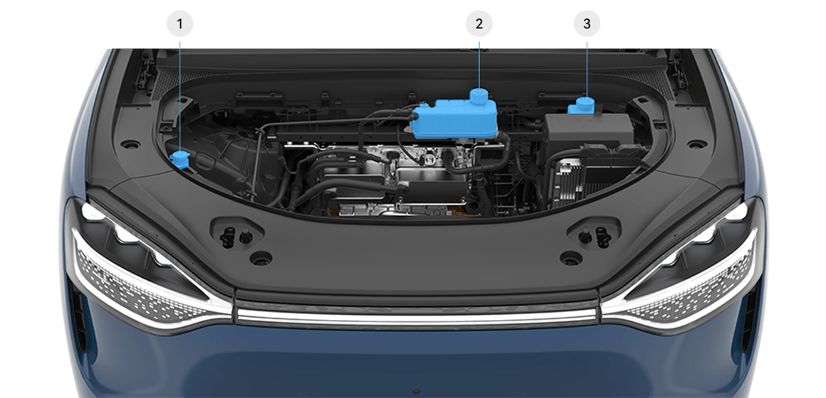

1[雨刮清洗液加注口](https://tips-p01-drcn.hwcloudtest.cn:8091/files/httpserver/vug/harmonyos4.0/ichuf02ev/topic/harmonyos4.0/zh-cn/content/SF-03005000_f8105.html?v=101706242171&channel=03)

2动力系统[冷却液加注口](https://tips-p01-drcn.hwcloudtest.cn:8091/files/httpserver/vug/harmonyos4.0/ichuf02ev/topic/harmonyos4.0/zh-cn/content/SF-03005000_f8107.html?v=101706242171&channel=03)

3[制动液加注口](https://tips-p01-drcn.hwcloudtest.cn:8091/files/httpserver/vug/harmonyos4.0/ichuf02ev/topic/harmonyos4.0/zh-cn/content/SF-03005000_f8104.html?v=101706242171&channel=03)

* 车辆保养需要专业技能。如果您缺乏专业知识、经验、适当的工具或设备，建议您将车辆送至 AITO 用户中心。
* 在前机舱进行任何操作前，必须使车辆下电，否则可能导致人身伤害。

### 制动液检查

如果制动液低于推荐液位，仪表显示屏上制动灯“”点亮，或行车过程中发出警报，需在确保安全的情况下立即制动，靠边停车，切勿继续行车，请立即联系 AITO 用户中心请求援助。

如发现制动踏板行程增加或制动液明显损耗，请立即联系 AITO 用户中心。在这些情况下行车可能会导致制动距离延长或制动完全失灵。

##### 制动液液位检查

1. 打开[前机舱盖](https://tips-p01-drcn.hwcloudtest.cn:8091/files/httpserver/vug/harmonyos4.0/ichuf02ev/topic/harmonyos4.0/zh-cn/content/SF-03004001_f8100.html?v=101706242171&channel=03)。
2. 拆卸前机舱中部装饰罩。

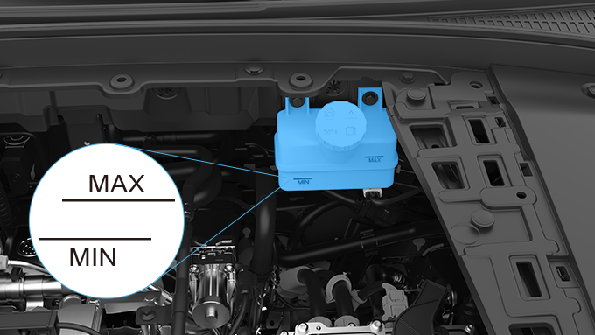

1. 检查制动液液位。

在规定的保养期内检查制动液液位，制动液液位应介于 MIN 与 MAX 标记之间。

查看保养信息了解更换的[间隔时间](https://tips-p01-drcn.hwcloudtest.cn:8091/files/httpserver/vug/harmonyos4.0/ichuf02ev/topic/harmonyos4.0/zh-cn/content/SF-03005000_f8101.html?v=101706242171&channel=03)。

* 制动液有毒，请保持制动液容器密封，避免儿童接触。如误服制动液，请立即就医。
* 如制动液与皮肤接触或进入眼睛，请立即用大量清水冲洗。

添加制动液时如果不慎溅到漆面，应尽快清除漆面的制动液，否则可能会损坏车辆漆面。

### 冷却液检查

冷却液具有防冻、防高温、防腐蚀等作用。

适量的冷却液对于动力系统的正常工作至关重要，查看保养信息了解更换的间隔时间，请参阅保养周期表[保养周期表](https://tips-p01-drcn.hwcloudtest.cn:8091/files/httpserver/vug/harmonyos4.0/ichuf02ev/topic/harmonyos4.0/zh-cn/content/SF-03005000_f8101.html?v=101706242171&channel=03)。

如果冷却液壶液位低于 MIN 刻度线以下，或仪表显示屏点亮冷却液报警“ ”指示灯冷却系统可能发生泄漏，请尽快联系 AITO 用户中心进行检查。

* 建议在冬季来临前检查冷却系统，确保冷却液足够应对冬季的气候条件，如果您打算驾车前往寒冷地区，此举尤为重要。
* 请勿拆除冷却液膨胀壶盖，只能由 AITO 用户中心加注冷却液。

##### 动力系统冷却液检查

1. 检查冷却液前，将车辆水平停放。
2. 打开[前机舱盖](https://tips-p01-drcn.hwcloudtest.cn:8091/files/httpserver/vug/harmonyos4.0/ichuf02ev/topic/harmonyos4.0/zh-cn/content/SF-03004001_f8100.html?v=101706242171&channel=03)。
3. 拆卸前机舱右侧装饰罩。
4. 拧出动力系统冷却液壶盖，擦干液位尺上残留冷却液，重新把壶盖拧到位，再拧出，检查液位尺上冷却液的位置是否在 MIN 线和 MAX 线之间。

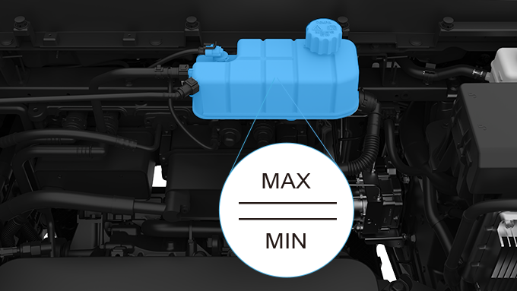

##### 提示

动力系统冷却液包含驱动电机冷却液和动力电池冷却液。

### 雨刮清洗液加注

雨刮清洗液加注口位于前机舱右侧，当车辆缺少清洗液时，应及时加注清洗液。

##### 加注雨刮清洗液

1. 打开[前机舱盖](https://tips-p01-drcn.hwcloudtest.cn:8091/files/httpserver/vug/harmonyos4.0/ichuf02ev/topic/harmonyos4.0/zh-cn/content/SF-03004001_f8100.html?v=101706242171&channel=03)。
2. 向上打开前机舱右侧清洗液罐盖板。

1. 打开清洗液加注口盖。

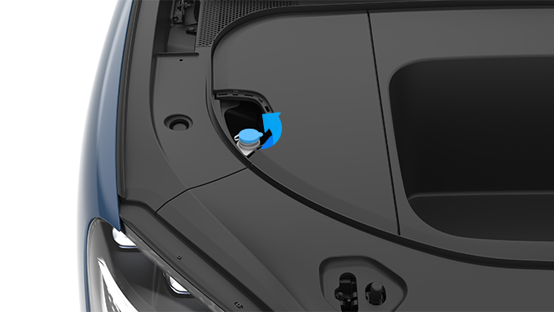

1. 根据需要加注至合适位置。
2. 安装清洗液加注口盖以及盖板。

* 定期检查洗涤器喷嘴是否堵塞。
* 当温度低于冰点时，请使用含防冻剂的清洗液，以避免洗涤泵、清洗液罐和洗涤管路结冰。
* 当清洗液罐没有清洗液的情况下，请勿使用洗涤器。否则会损坏洗涤器。
* 切勿使用配制的雨刮清洗液，这些液体可能会导致挡风玻璃产生条纹、污点。

### 更换前雨刮片

雨刮片更换频率建议每年一次，若使用雨刮洗涤功能后视野模糊或挡风玻璃上出现明显水痕，进而影响驾驶员驾驶，请及时更换雨刮片。

##### 方法

1. 关闭雨刮功能，将挡位切换至驻车挡（P 挡），然后在中控屏点击**设置 ＞ 车辆状况 ＞ 维修检测**，开启**雨刮维修模式**。

1. 从挡风玻璃上抬起雨刮臂。
2. 按下锁片把雨刮片从雨刮臂上方滑出。

1. 安装新雨刮片。
2. 确保雨刮臂上的雨刮片紧贴挡风玻璃。
3. 若使用新的雨刮片后问题仍然存在，请用软布或海棉蘸有带非洗涤剂皂液的温水清洁挡风玻璃和雨刮片，没有水珠形成，就表明挡风玻璃已经清洗干净。

* 仅可使用经认证适用于汽车玻璃及橡胶的清洁产品，若使用不当，可能会造成损坏或脏污，在挡风玻璃上产生眩光。
* 只安装与原装前雨刮片相同的备用前雨刮片。若使用不恰当的雨刮片，可能会损坏雨刮器系统，影响雨量传感器的操作。
* 更换前雨刮片时，请在雨刮片与前风挡玻璃接触位置，放置一块抹布或旧衣物，防止取下前雨刮片时，雨刮臂自动弹回导致前风挡玻璃受损。

### 更换后雨刮片

雨刮片更换频率建议每年一次，若使用雨刮洗涤功能后视野模糊或挡风玻璃上出现明显水痕，进而影响驾驶员驾驶，请及时更换雨刮片。

##### 方法

1. 关闭雨刮功能，将挡位切换至驻车挡（P 挡），然后在中控屏点击**设置 ＞ 车辆状况 ＞ 维修检测**，开启**后雨刮维修模式**。

1. 抬起雨刮臂至限位位置（约 12° 左右），另一只手握在雨刮片与雨刮臂连接处并向下拉扯，使其雨刮片和雨刮臂分离。
2. 取下旧的后雨刮片后，将新后雨刮片安装至原位。

* 拆卸过程中为避免损伤玻璃或尾翼可在后风挡玻璃处放置毛巾等缓冲物。
* 雨刮臂在维修位置可抬起角度为 12° 左右，切勿抬起过度，防止雨刮臂损坏或雨刮臂与摄像头干涉。

#### 清洁雨刮喷嘴

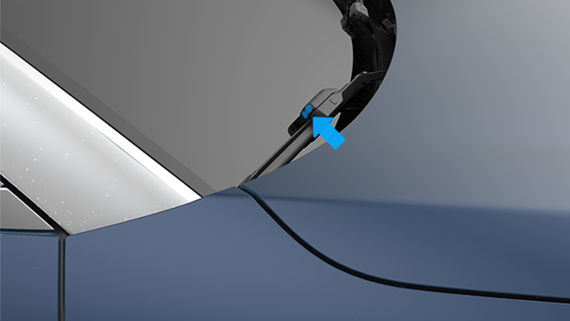

雨刮喷嘴的位置是在出厂时设置的，不需要再进行调整。

如果雨刮喷嘴被阻塞，用工具清除喷嘴障碍即可。

清洁车辆时，切勿操作挡风玻璃清洗器。雨刮清洗液可能会刺激眼睛和皮肤，请阅读并遵循雨刮清洗液制造商的说明。

### 轮胎保养

轮胎对车辆的驾驶性能有较大影响，轮胎类型、尺寸、胎压、额定速度以及适当的轮胎保养都是决定车辆性能的重要因素。

#### 检查和保养轮胎

正确的胎压和良好的驾驶习惯会延长轮胎的使用寿命。

* 请定期检查胎压。
* 请定期检查轮胎是否存在异常磨损或损坏（割伤或裂缝等）。
* 请注意避免让轮胎接触到润滑脂、润滑油和燃油。
* 请注意避免急转弯或急加速。
* 拆卸后的车轮或轮胎尽量存放在阴凉、干燥的地方，避免日晒、雨淋，切勿将其放在距离腐蚀性溶剂、润滑油和燃油等较近的位置。
* 有缺陷的轮胎会有驾驶风险，如果轮胎损坏，过度磨损或压力异常，请不要驾驶车辆，并尽快联系 AITO 用户中心进行检修。
* 驾驶时请密切注意轮胎的状态，并定期检查胎面和胎壁是否存在变形、异常磨损、裂纹、扎铁钉等。
* 轮胎胎压超出正常范围可能会导致轮胎过热、轮胎开裂、胎面分层、轮胎爆裂等，导致车辆意外失控，增加事故或受伤的风险。轮胎压力不足也会缩短车辆续航里程以及轮胎寿命。

轮胎充气后，请务必重新安装气门防尘盖，防止尘土、碎石等损坏气门。

##### 提示

* 胎压报警指示灯点亮时，调整胎压达到推荐值后，胎压监测系统重新接收到胎压传感器参数后，方可更新为实时胎压值，此时，胎压报警指示灯熄灭；若胎压报警指示灯仍未熄灭，请及时联系 AITO 用户中心。
* 胎压随温度变化而变化，行车前请检查胎压，并根据实际情况调整胎压。

#### 轮胎磨损

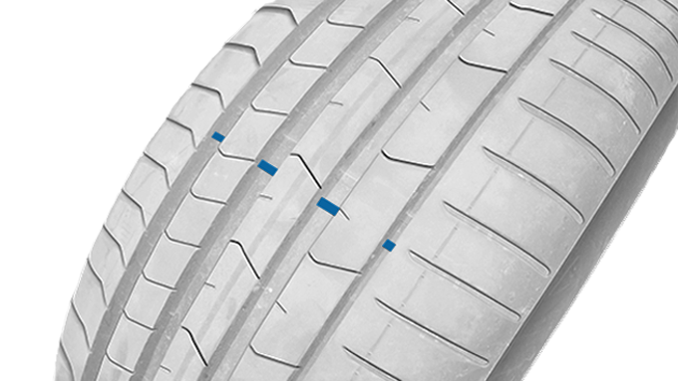

胎面磨损标识是一条穿过轮胎胎面花纹纵向凹槽的狭长标高线。在轮胎的两侧有胎面磨损标识的图标。当胎面与胎面磨损标识的高度相同时，请尽快更换新轮胎。

轮胎花纹沟深变浅时，轮胎湿地性能会变差，从而影响雨天的车辆操控性能。

* 请勿混用制造商、型号或胎面花纹不同的轮胎。同时，请勿混用磨损程度明显不同的轮胎。
* 请勿混用结构不同的轮胎（子午线、带束斜交或斜纹帘布层轮胎）。
* 请勿混用夏季、全天候轮胎和雪地轮胎。

#### 冬季轮胎

在下雪或结冰气候下，建议安装冬季轮胎，四个车轮必须采用相同规格、品牌、结构和胎纹的冬季轮胎，关于使用冬季轮胎的建议，请联系 AITO 用户中心。

* 使用冬季轮胎时应保持足够的胎纹深度，胎纹深度过低会导致抓地力不强。
* 干燥路面上，冬季轮胎的轮胎抓地力可能会小于原装轮胎。

#### 使用防滑链

在积雪或结冰的道路上使用防滑链时，车速不得超过 40km/h 或制造商限制的车速（以较低者为准）。

当进入无积雪或无结冰路段时，应立即拆除防滑链。

* 防滑链只能安装在 21 寸配置前轮，其他配置和轮位不能安装防滑链。
* 使用防滑链的车辆，应避免急转弯和紧急制动。
* 应按照防滑链制造商的安装说明进行操作。
* 错误使用防滑链，可能会对车辆造成严重损坏，甚至导致事故的发生。

车辆未配备防滑链，需自行购买使用。

### 车辆清洗和漆面保养

#### 清洁车辆

清洗车辆时，请开启洗车模式并注意以下要点：

* 由于附着在漆面上的污垢、灰尘等，可能会损坏漆面，车辆须定期清洗。
* 请使用洗车工具和水洗掉车辆污垢。
* 请勿在车辆上电的情况下清洗车辆。
* 请勿用水冲洗前舱内部。
* 在清洗车辆外部前，请关闭所有车窗。
* 请勿使用含酸清洁剂清洗车辆。酸液可能损坏车辆表面，影响车辆外观。
* 请勿用强碱性肥皂、强化学性清洗剂、燃油等溶剂清洗车辆，否则可能影响车辆外观。
* 在冬季道路撒盐的地区，应定期清洁车底，以防止盐累积，导致车底和悬架加速腐蚀。
* 在清洗完车辆后，请将车辆表面擦拭干净，否则残留的清洁剂会腐蚀车辆外观。

#### 高压冲洗

使用高压水枪清洗车辆时，请遵守以下操作说明：

* 洗车前，检查并确认车辆的外部开闭件已正确关闭。
* 在清洗车辆时，禁止将水枪对准车辆底部接插件进行冲洗。
* 避免用高压清洗机或蒸汽清洗机对传感器进行清洁，以免损坏传感器。清洗车辆时应使用较小的水流短时间冲洗雷达或摄像头表面，且至少保持 10cm 以上的距离。
* 务必严格按高压清洗器使用说明清洁车辆，特别注意工作压力和喷洗距离。如果使用压力清洗器，则喷嘴与车身的表面至少须保持 30cm 的距离。保持喷嘴移动，不要朝某个部位一直喷水，高压水流浸入车辆零部件内可能导致损坏。

#### 轮辋

请使用软刷清洁轮辋并用水枪冲洗。

切勿使用硬毛刷、钢丝球等刷洗轮辋，以免损坏轮辋漆面。

#### 保养漆面

定期打蜡可保护漆面，有利于保持新车的外观。

##### 提示

打蜡并不能恢复车漆的光泽。

#### 清洗安全带

可用蘸有中性肥皂水的海绵来擦拭安全带，擦拭后将安全带置于阴凉处待干燥后使用。

安全带只能在车上清洗，不可随意拆卸。

#### 清洁车灯

常温下用清水、柔性清洗剂和柔性清洗工具清洗。

* 切勿使用干抹布、干海绵等干燥物品清洁车灯，以免对车灯造成划伤。
* 切勿在车灯表面打蜡抛光，以免损坏车灯。
* 切勿在高温下直接使用清洗剂清洗车灯，先用清水冲洗降温后再清洗。
* 切勿使用含有酒精或有机清洁剂（如粘胶去除剂、玻璃清洁剂、油漆清洗剂、泡沫清洁剂、稀释剂、除冰剂等）清洗车灯，以免损坏车灯。

### 保险丝盒

保险丝用于保护车内的电气部件和电路，避免电路短路或过载。如果保险丝或继电器熔断，受其保护的部件和系统将不能正常工作。

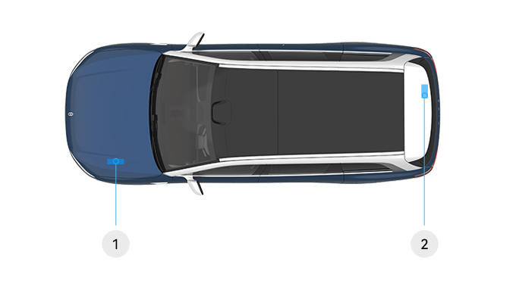

1前机舱内的保险丝盒

2后备箱内的保险丝盒

#### 前机舱内的保险丝盒

前机舱内的保险丝盒安装在前机舱左侧。查看保险丝或继电器需要拆除前机舱装饰罩，非专业人员不可进行拆除；如需检查保险丝或继电器请联系 AITO 用户中心。

#### 后备箱内的保险丝盒

后备箱内的保险丝盒安装在后备箱右侧。查看保险丝或继电器需要拆除后备箱盖板，非专业人员不可进行拆除；如需检查保险丝或继电器请联系 AITO 用户中心。

* 更换保险丝或继电器前，必须切断车辆的电源。
* 更换保险丝或继电器时，只能使用 AITO 汽车认可且具有相同等级和规格的替代保险丝或继电器。如果保险丝或继电器选用不当，可能会损坏电气系统，甚至导致火灾。

拆卸或更换保险丝和继电器的操作，应由 AITO 用户中心的专业人员进行。

### 故障救援随车工具

随车工具包含：三角警示牌、充气泵、补胎液罐、牵引环，位于后备箱盖板下方。

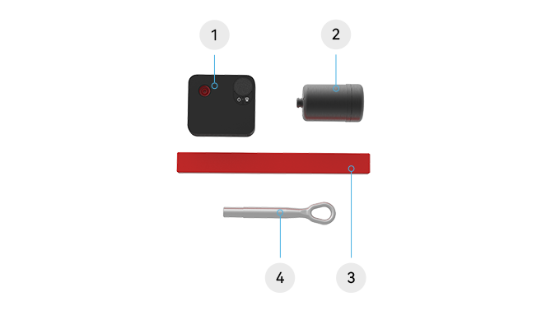

1充气泵

2补胎液罐

3三角警示牌

4牵引环

### 三角警示牌

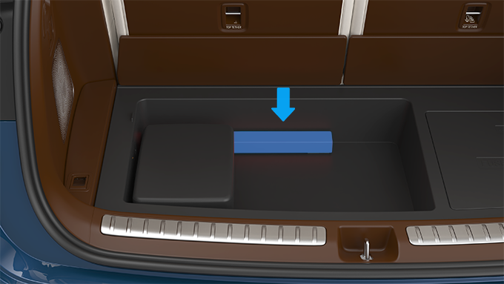

三角警示牌位于后备箱盖板下方，抬起后备箱盖板，即可取出三角警示牌。

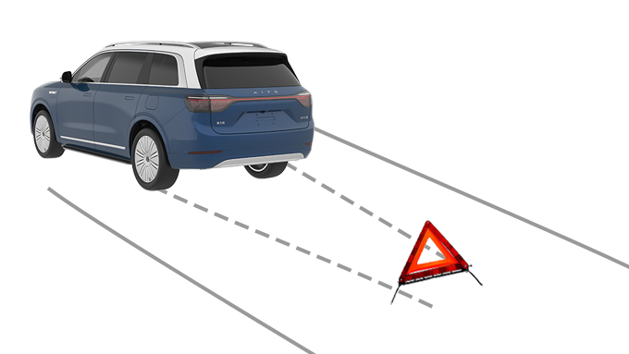

将三角警示牌展开，沿相同道路方向，放置于距离车辆的适当位置。

* 在常规道路上，应将三角警示牌放置在车后 50m~100m 处。
* 在高速公路上，应将三角警示牌放置在车后 150m 以外，若遇上雨雾天气，需要将距离提升至 200m。

### 反光背心

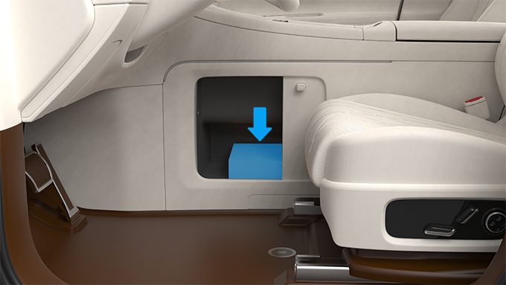

反光背心位于隐私储物箱内。

### 故障指示灯

故障指示灯点亮时，表明车辆已出现故障或者异常。

图标 说明

安全气囊指示灯：启动车辆时，此灯短暂闪烁后熄灭，这属于正常情况，表示安全气囊系统完成自检；若此灯持续点亮，表示安全气囊存在故障，请将车辆停放至安全位置并联系 AITO 用户中心。

冷却液温度高指示灯：此灯点亮，表示车辆冷却液温度过高，请将车辆停放至安全位置并联系 AITO 用户中心。

驱动电机故障指示灯：此灯点亮，表示车辆驱动电机出现故障，存在车辆不能继续行驶的风险。请将车辆停放至安全位置并联系 AITO 用户中心。

低压供电系统异常状态指示灯：此灯点亮，表示低压蓄电池充电系统存在故障，请先尝试启动车辆给低压蓄电池充电，若指示灯仍亮起，请将车辆停放至安全位置并联系 AITO 用户中心。

动力电池故障指示灯：此灯点亮，表示车辆动力电池出现故障，请将车辆停放至安全位置并联系 AITO 用户中心。

动力系统故障指示灯：此灯点亮，表示车辆动力系统出现故障，请将车辆停放至安全位置并联系 AITO 用户中心。

制动系统故障指示灯：此灯点亮，表示制动系统存在故障或制动液位低，存在制动失灵的风险。为防止发生交通事故，请将车辆停放至安全位置并联系 AITO 用户中心。

空气悬架维修模式/超载指示灯：维修模式：此灯点亮，表示车辆空气悬架处于维修模式。超载：此灯点亮，表示车辆超载，已影响空气悬架调节功能。

此灯闪烁，表示 ADS 功能故障，请谨慎驾驶并尽快联系 AITO 用户中心。

转向辅助系统故障指示灯：此灯点亮，表示转向辅助系统出现故障，为防止发生交通事故，请将车辆停放至安全位置并联系 AITO 用户中心。

空气悬架系统故障指示灯：此灯点亮，表示空气悬架系统存在故障，请谨慎驾驶并尽快联系 AITO 用户中心。

胎压报警指示灯：此灯点亮，表示某个轮胎压力超出正常范围或轮胎温度过高，具体参数请参阅胎压监测系统。如遇以上两种情况，请将车辆停放至安全位置并联系 AITO 用户中心。

电子驻车制动器故障指示灯：此灯点亮，表示电子驻车制动器存在故障，若车辆在坡道上，则存在溜车的风险。为防止发生交通事故，请将车辆停放至安全位置并联系 AITO 用户中心。

防抱死制动系统故障指示灯：此灯点亮，表示防抱死制动系统存在故障，踩下制动踏板，车辆存在打滑、侧翻等风险。为防止发生交通事故，请将车辆停放至安全位置并联系 AITO 用户中心。

车身稳定性系统指示灯：此灯闪烁，表示车身稳定性系统正在工作；此灯点亮，表示车身稳定性系统存在故障，请将车辆停放至安全位置并联系 AITO 用户中心。

车外灯故障指示灯：此灯点亮，表示车外灯光系统出现故障，为防止发生交通事故，请将车辆停放至安全位置并联系 AITO 用户中心。

AFS 故障指示灯：此灯点亮，表示近光灯智能调节出现故障，为防止发生交通事故，请将车辆停放至安全位置并联系 AITO 用户中心。

减震器故障指示灯：此灯点亮，表示减震器系统出现故障，为防止发生交通事故，请将车辆停放至安全位置并联系 AITO 用户中心。

转向辅助系统故障指示灯：此灯点亮，表示转向系统存在故障；此灯闪烁，表示转向系统未标定。请将车辆停放至安全位置并联系 AITO 用户中心。

辅助紧急制动功能故障指示灯：此灯点亮，表示辅助紧急制动功能存在故障，请将车辆停放至安全位置并联系 AITO 用户中心。

自动驻车故障指示灯：表示自动驻车功能存在故障，请将车辆停放至安全位置并联系 AITO 用户中心。

陡坡缓降故障指示灯：表示陡坡缓降功能存在故障，请将车辆停放至安全位置并联系 AITO 用户中心。

空气悬架系统故障指示灯：此灯点亮，表示空气悬架系统存在故障，请将车辆停放至安全位置并联系 AITO 用户中心。

车道保持辅助故障指示灯：此灯点亮，表示车道保持辅助功能存在故障，请将车辆停放至安全位置并联系AITO用户中心

此灯闪烁，表示 ACC 自适应巡航辅助功能激活失败；其中 N 为巡航时的目标车速，以实际显示数字为准。

此灯闪烁，表示 LCC 车道巡航辅助功能激活失败。

此灯闪烁，表示 NCA 智驾领航辅助功能激活失败。

此灯闪烁，表示 ADS 校准失败。

* 故障灯点亮后，请勿擅自拆卸任何零部件，否则可能造成人身伤害。
* 故障灯点亮后，请及时联系 AITO 用户中心。

### 故障停车

车辆发生故障需要停车时，需在车辆附近放置醒目的警示标识。

##### 方法

1. 打开危险警告灯，穿上反光背心（存放在隐私储物箱内）后从后备箱内取出[三角警示牌](https://tips-p01-drcn.hwcloudtest.cn:8091/files/httpserver/vug/harmonyos4.0/ichuf02ev/topic/harmonyos4.0/zh-cn/content/SF-03007001_f8104.html?v=101706242171&channel=03)。
2. 拉开三角警示牌的两个折边。



1. 拉开底部四个支架后，将三角警示牌放置在车后。反光面朝后，以便提醒后方车辆。
   * 在高速公路上发生故障时，三角警示牌应当放置在故障车来车方向 150m 以外。
   * 在一般道路上发生故障时，三角警示牌应当放置在车后 50m~100m 处。



### 临时轮胎修理

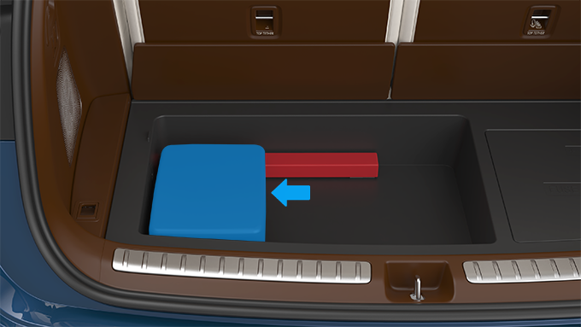

当轮胎被扎导致漏气或车辆长时间停放导致轮胎缺气时，您可以使用快速补胎工具临时修复轮胎，快速补胎工具位于后备箱地板下方随车工具盒内。

补胎工具包括充气泵和补胎液罐（足以修补一个轮胎）；补胎液注入轮胎后，渗入轮胎上小面积的刺孔（胎面刺孔直径≤6mm），起到临时修补作用。

* 补胎前，请务必阅读并遵循补胎工具上的安全提示和使用说明。
* 对于大于 6mm 的刺孔、胎面严重损坏、轮胎侧面损坏、轮胎撕裂或轮胎从轮毂中脱落，请呼叫道路救援。
* 使用补胎液临时修补过的轮胎，行驶速度不得超过 80km/h。
* 发现车辆轮胎泄气后，禁止继续行车，否则可能会造成严重损害。

##### 提示

车辆配备的充气泵设备请以实车为准。

##### 使用补胎工具

请按照以下步骤临时修补小面积的轮胎刺孔：

##### 方法

1. 将车辆停放至安全地点，要求乘客离开车辆并在安全区域等待。
2. 开启危险警告灯，在安全位置设置三角警示牌，以免发生事故。
3. 确定好漏气点后，移动车辆使漏气点离开路面。
4. 取出快速补胎工具，将补胎液罐安装到充气泵接口处并安装牢固。

1. 松开轮胎气门防尘盖，将补胎液连接胶管与轮胎气门嘴连接。

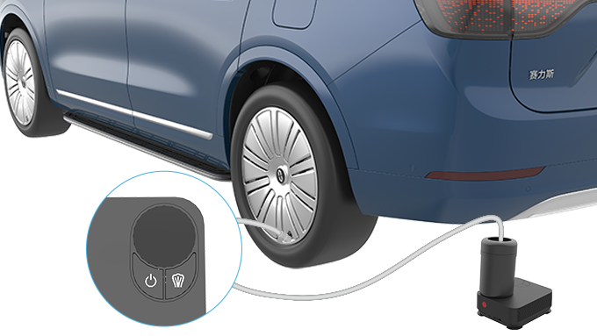

1. 确保充气泵启动按键处于关闭状态。
2. 将充气泵电源插头正确插入车辆 12V 电源插座上，确保车辆处于解锁状态并打开车门，且仪表显示屏置于点亮状态。
3. 按下充气泵按键启动充气泵，将轮胎充气至推荐的[胎压](https://tips-p01-drcn.hwcloudtest.cn:8091/files/httpserver/vug/harmonyos4.0/ichuf02ev/topic/harmonyos4.0/zh-cn/content/SF-03006002_f8104.html?v=101711734247&channel=03)。

如果充气泵启动 10min 后，压力表仍显示胎压低于 1.3bar 请关闭充气泵，断开补胎液连接胶管，取下补胎液罐，开动车辆在轮胎滚动大约5圈后，轮胎内的补胎液将会均匀的分布到轮胎内壁，此时，停车并重新给轮胎充气，如果胎压仍低于 1.3bar，说明轮胎受损严重无法做出应急修复，请将补胎工具收回车内存放，并呼叫道路救援。

1. 按下充气泵按键关闭充气泵，断开补胎液连接胶管，拆下补胎液罐，装回轮胎气门防尘盖。
2. 将补胎液罐上附带的有“MAX80km/h 和 50mph”字样的贴纸取下贴于方向盘上，以提示驾驶员在使用本产品后，车速应保持在 80km/h 以内，不得突然加速或制动，驾驶车辆以 25km/h~30km/h 的速度行驶 10min 以上，将车辆停在安全位置上，重新检查胎压。

##### 提示

当压力小于 1.3bar 时，轮胎受损严重，无法修补请将补胎工具收回车内存放，并呼叫道路救援。

1. 当行驶胎压趋于稳定后，即表示轮胎已经成功修复，请您重复充气操作将气压补充至推荐的[胎压](https://tips-p01-drcn.hwcloudtest.cn:8091/files/httpserver/vug/harmonyos4.0/ichuf02ev/topic/harmonyos4.0/zh-cn/content/SF-03006002_f8104.html?v=101711734247&channel=03)。

* 使用补胎工具修补轮胎后请小心驾驶，避免生硬的转向操纵和紧急停车。
* 补胎液仅用于单次临时补胎，使用后必须尽快到 AITO 用户中心重新补胎或更换损坏的轮胎。
* 驾驶时，如果感受到不正常的振动或噪音，请减速并安全停车。

##### 轮胎充气

##### 方法

如果胎压过低时可以使用车辆配备的充气泵为轮胎充气，使轮胎达到正常胎压，请按照以下步骤给轮胎充气：

1. 从后备箱随车工具盒中取出充气泵。
2. 拆卸轮胎气门防尘盖，将充气管与轮胎气门嘴连接。

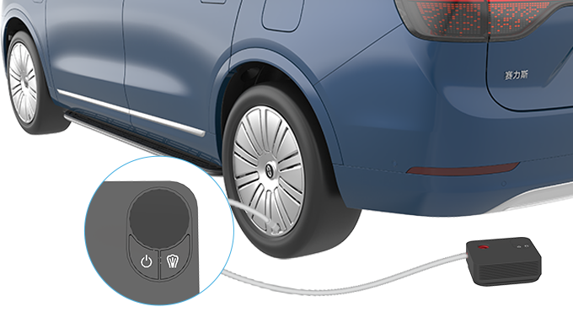

1. 将 12V 电源接头正确插入车辆 12V 电源插座上，确保车辆处于解锁状态并打开车门，且仪表显示屏置于点亮状态。
2. 打开充气泵按键，给轮胎充气，观察气压表，当达到推荐[胎压](https://tips-p01-drcn.hwcloudtest.cn:8091/files/httpserver/vug/harmonyos4.0/ichuf02ev/topic/harmonyos4.0/zh-cn/content/SF-03006002_f8104.html?v=101711734247&channel=03)后关闭充气泵，拔出充气管和 12V 电源接头。
3. 当胎压过高需要泄压时，须关闭充气泵，按下泄压阀按键，观察气压表，直到胎压减小至推荐胎压。
4. 安装轮胎气门防尘盖。

在使用充气泵的过程中，充气管可能会发热，属正常现象。

### 重启中控屏

如果中控屏无响应或出现异常，可尝试重启中控屏，并及时去 AITO 用户中心检测。

##### 方法

1. 停车，挂入 P 挡。
2. 同时长按方向盘左右侧的滚轮，长按 8 秒，待中控屏黑屏后松开，即可重启中控屏。

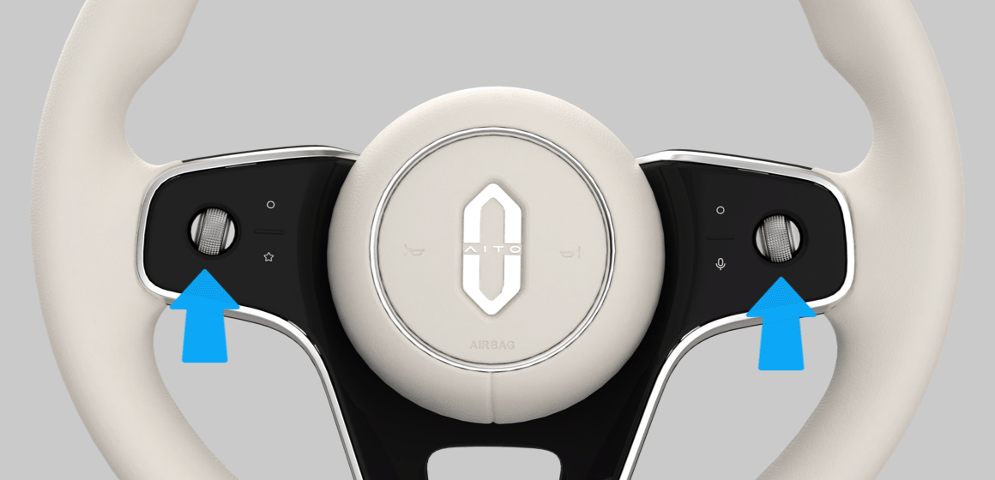

### SOS 硬件下电

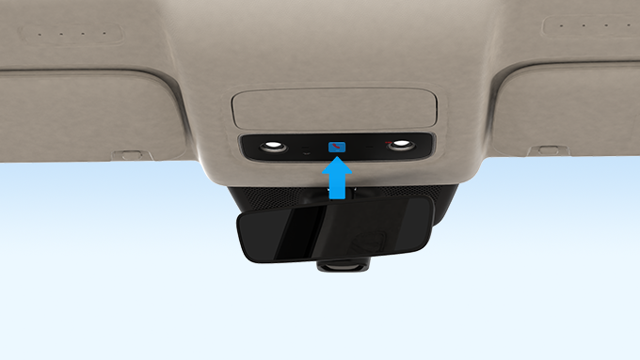

##### 方法

当车辆发生故障时需要整车高压下电时，可以通过长按 SOS 按键 10s~15s，整车将高压下电。

### 联系道路救援

在中华人民共和国境内（不含香港特别行政区、澳门特别行政区及台湾地区）遇到紧急情况（如车辆无法启动、意外抛锚、轮胎爆胎、事故等），请及时联系AITO，将为您提供全年无休的全天候救援服务。

当您需要道路救援时，请将车辆停在安全地带，开启危险警告灯并放置三角警示牌，在车上乘客处于安全地带的情况下联系道路救援。

##### 方法

您可以通过以下方式联系道路救援：

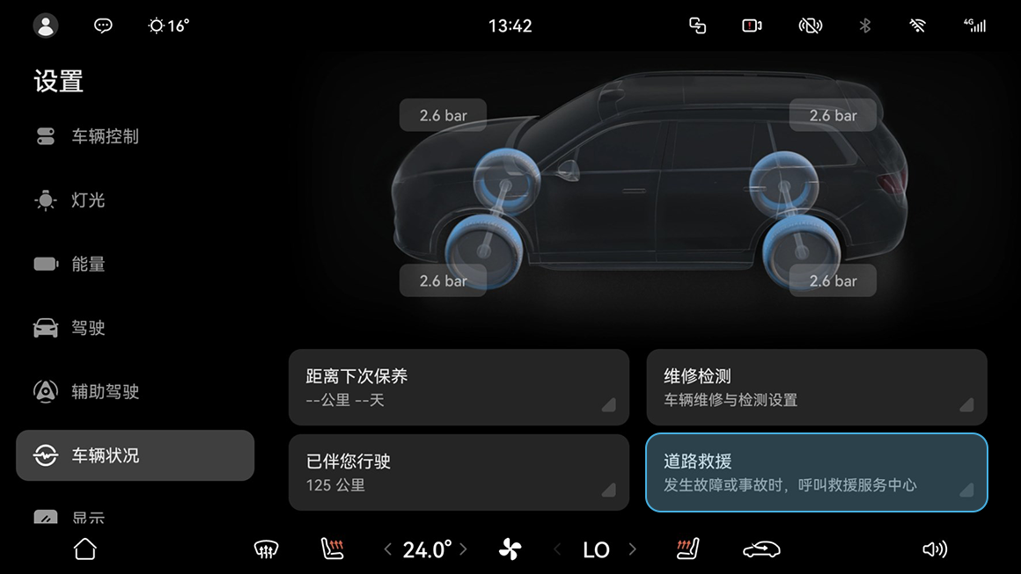

* 在中控屏进入**设置 ＞ 车辆状况**，点击**道路救援**。
* 拨打 AITO 用户关怀中心电话：400-008 -9999 联系道路救援。
* 在 AITO 应用进入**服务＞更多服务**，点击**道路救援**。

AITO 在为您提供救助时，可能需要你提供以下信息：

* [车辆识别代码](https://tips-p01-drcn.hwcloudtest.cn:8091/files/httpserver/vug/harmonyos4.0/ichuf02ev/topic/harmonyos4.0/zh-cn/content/SF-03006001_f8100.html?v=101711734247&channel=03)。
* 需要您描述故障类型及故障发生时的情景，您的描述越详细，对我们提供救助越有帮助。
* 您所在的精确位置。

### SOS 紧急救援

**手动呼叫**



##### 方法

按压 SOS 报警按键 3s 内松开，车辆会主动致电 AITO 用户关怀中心，AITO 用户关怀中心会及时提供救援服务。

在非紧急情况下请勿按压 SOS 报警按键。

**自动呼叫**

当车辆安全气囊触发时，车辆会自动致电 AITO 用户关怀中心，AITO 用户关怀中心会及时提供救援服务。

低压蓄电池无电或断开情况下，可拨打 SOS 救援电话并维持 7min-10min 的通话时长。车辆无网络情况下，无法手动或自动 SOS 呼叫。

### 激活拖车模式

当车辆需要拖车等操作时，请开启拖车模式。

##### 方法

1. 切换到 P/N 挡，踩下制动踏板，在中控屏进入**设置 ＞ 驾驶＞场景辅助**，点击**拖车模式**开启或关闭拖车模式功能。

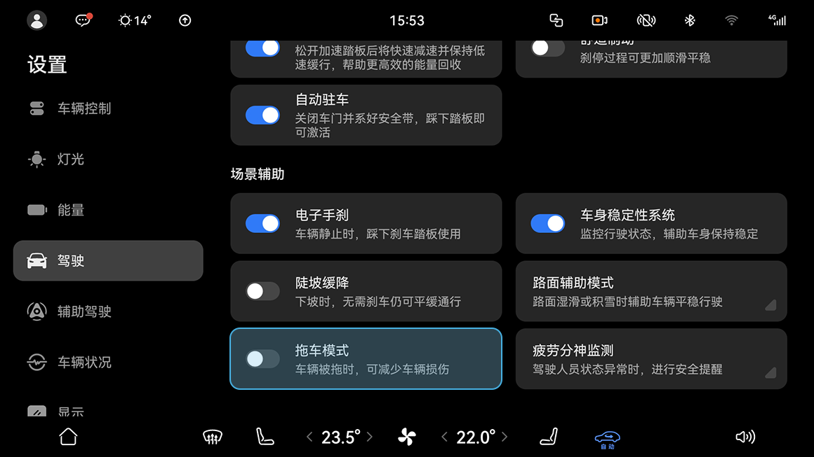

1. 车辆牵引完成后，踩下制动踏板，在中控屏点击“拖车模式”开关，退出拖车模式。

开启拖车模式时，车辆挡位会自动从其他挡位切换至N挡，为避免车辆溜车引起事故发生，请确保车辆处于静止状态。

### 牵引车辆

#### 牵引事故车辆

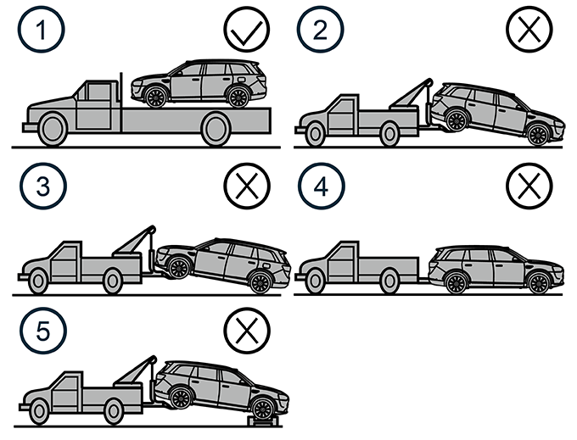

车辆牵引注意事项如下：

* 需使用图中①四轮离地的牵引方式，禁止使用如上图中②③④⑤的牵引方式。
* 拖车前，请开启拖车模式，打开危险警告灯，关闭车门。
* 牵引车辆时，禁止任何人员站在车辆前方或后方，否则可能会导致事故发生。
* 牵引车辆时，禁止任何人员乘坐车辆，否则可能会导致事故发生。

当车辆牵引到平板救援车上时，请使用束缚带和车轮挡块固定轮胎，以防发生事故。

### 车辆前部牵引

##### 方法

1. 从后备箱地板下方取出牵引环，关闭后备箱。
2. 使用合适的工具拆下前牵引盖。
3. 将牵引环顺时针旋入并拧紧。

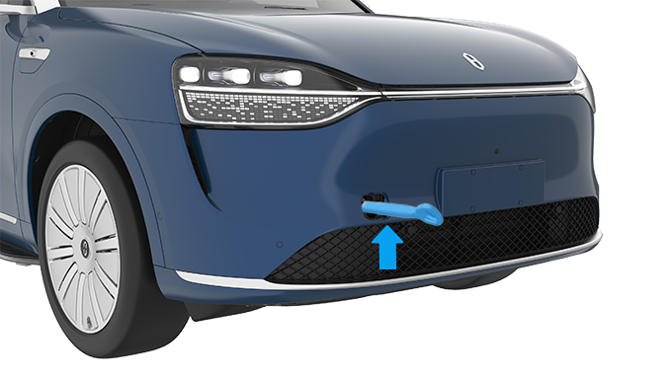

1. 使用完后，请将牵引环与牵引盖恢复原状态。

### 车辆后部牵引

##### 方法

1. 从后备箱地板下方取出牵引环，关闭后备箱。
2. 使用合适的工具拆下后牵引盖。
3. 将牵引环顺时针旋入并拧紧。

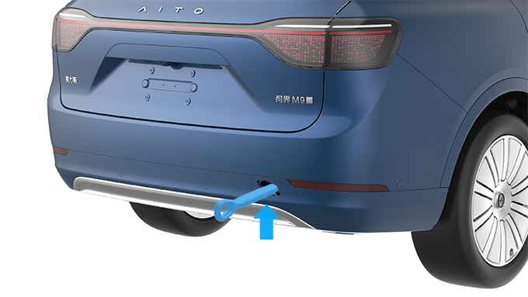

1. 使用完后，请将牵引环与牵引盖恢复原状态。

* 绳索只能系在牵引环上，不可系在车辆的其他部位，否则将会损坏车辆。
* 只能用牵引环使车辆脱困，当使用牵引环协助车辆脱困时，牵引环会承受相当大的力量，必须将绳索从车辆正前方拉出，不可从侧向角度拉出。
* 当使用牵引环牵引车辆时须极度注意，缓慢牵引车辆，急加速牵引会造成冲击负载，可能造成人员严重受伤或损坏车辆。

### 隐私保护帐号数据

我们将基于您在车辆使用过程中，不同功能需要收集的数据类型，提供相应的隐私保护策略。

在您使用帐号服务的过程中，我们会处理以下个人数据。

* **帐号注册信息：**在您注册帐号的过程中，需要提供以下个人信息，包括车主帐号 ID 、华为帐号 ID 、手机号码、头像、昵称、生日等信息。
* **帐号登录信息：**在您登录帐号时，我们需要获取如下信息，包括用户 ID 、登录记录、登录时间等。同一车辆下的不同帐号之间，个人数据相互隔离，互相不可查看，必须通过身份认证（如人脸识别或扫码登录）才能访问本帐号下的数据。
* **车辆购买信息：**当您完成购车成为我们的用户时，我们会收集指定的车主信息，包括姓名、手机号码等，用于绑定帐号及领取车主权益。

若您需要删除本地或云端的个人数据，我们提供了以下方式。

* **帐号相关数据删除：**车主帐号可通过恢复出厂设置来删除所有本地个人数据；授权帐号可在退出帐号时选择是否删除本帐号数据。（请参阅[多用户管理](https://tips-p01-drcn.hwcloudtest.cn:8091/files/httpserver/vug/harmonyos4.0/ichuf02ev/topic/harmonyos4.0/zh-cn/content/SF-04001011_f8500.html?v=101710356482&channel=03)章节中的删除帐号数据操作）
* **帐号注销：**您可以使用 **鸿蒙智行** 停止服务。注销帐号后，您在云端与帐号关联的个人信息将被删除或匿名化处理。

### 隐私保护车辆数据

* **车联网服务数据：**为了提供车辆 OTA 升级服务，我们会收集车辆标识、系统版本，用于 OTA 升级提醒。当您开启车辆远程控制功能时，我们需要收集并上报车辆状态、车辆位置，处理相关的车辆信息，用于展示车辆状态以及支持远程操作车辆。
* **车辆健康记录数据：**车辆配有一些电子模块和传感器，会采集或记录车辆的运行数据、告警数据、日志信息，这些数据由车辆存储。车辆维修过程中，经过您授权后，可由专业授权维修技师，通过专用设备连接车辆后进行访问。基于提供服务的必要性（包括产品的运行安全状态监测、车辆问题定位和事故分析），这些数据会通过车载网络，周期性的发送给车辆制造商。
* **紧急救援数据：**在车辆发生严重的安全事件，或您手动点击车内 SOS 按键时，车辆会触发紧急呼叫（ E-CALL ）服务。我们将会收集您的车辆状态信息（车辆位置、行驶方向、事故发生时间、事故严重程度、车辆 VIN 码、燃油类别、乘客人数等）并转发至呼叫中心，用于紧急救援。
* **道路救援数据：**车辆提供了道路救援功能。当您使用中控屏拨打道路救援电话时，车辆会上报当前位置、呼叫时间、车辆 VIN 码、车速、总里程等信息。这些信息会发送至云平台，由云平台转发至呼叫中心以提供救援服务。
* **远程诊断数据：**为了提供远程故障检测服务，只有经过您的授权后，服务人员才能发起远程诊断。完成诊断后会将日志信息、故障信息发送给云平台，以便进行问题分析。
* **远程位置访问：**当您通过 **鸿蒙智行** 绑定车辆并开启远程信息服务后，车辆会将最新的位置通过车联网服务平台发送给 **鸿蒙智行** ，用于远程查看车辆位置功能。车联网服务平台不会存储车辆的历史位置信息。

### 隐私保护出行娱乐数据

系统支持车内摄像头、麦克风和位置等权限的设置，具体操作请参阅[权限管理](https://tips-p01-drcn.hwcloudtest.cn:8091/files/httpserver/vug/harmonyos4.0/ichuf02ev/topic/harmonyos4.0/zh-cn/content/SF-04001010_f8504.html?v=101710356482&channel=03)。

* **应用数据：**中控屏预装了基础应用，如地图与导航、通信社交，多媒体等，此类应用在首次使用时会展示应用的隐私协议，请您仔细阅读。中控屏预装或您通过应用市场下载的部分应用，是由我们合作的第三方服务商提供，当您选择使用这些服务时，需要同意并遵循第三方的用户协议、隐私政策。
* **位置服务：**车辆提供了位置服务，用于支持车载地图、导航以及其他车载应用程序的定位功能。定位服务可能会结合使用 GPS 、传感器、 WLAN 、蓝牙、 IP 地址、基站来确定您的位置。
* **语音数据：**车内配有麦克风设备，我们默认不会收集语音信息。当您主动唤醒小艺或开启免唤醒功能后，才会收集语音指令，用户语音处理后默认不保存。当您主动开启语音体验改进计划后，收集的语音数据将用于改进产品和提升用户体验，但不会与用户帐号或车辆标识符关联。行车记录仪支持语音录制，开启后，行车记录仪会同时录音，相关音视频文件仅在本地保存，不会上传到云端。

系统提供了麦克风设备的总开关，当您关闭麦克风设备时，应用将无法使用麦克风。

* **摄像头数据：**车内配置了 DMS 摄像头和 CMS 摄像头； DMS 摄像头用于人脸识别、疲劳分神监测等功能，您的人脸图像数据仅在车辆本地处理，不会向车外传输； CMS 摄像头支持应用的访问，比如畅连视频通话、相机自拍等。不需要使用的情况下可以将摄像头收回护罩中。

### 隐私保护鸿蒙智行应用数据

**鸿蒙智行**为您提供车辆远控功能，需要获取车辆的状态信息、位置信息等。在您首次使用 **鸿蒙智行** 时，会通过弹窗等形式向您展示隐私政策，用户协议等。只用获得您的授权后，对应的功能才会进行数据采集。若您需要进一步了解各功能处理的个人信息或行使数据主体权利，请参阅 **鸿蒙智行** 的隐私政策进行操作。

### 权利归属

本文档所包含的所有其他的商标是其各自所有者的财产。本文使用这些商标，并不意味对其产品或服务拥有所有权力（包括知识产权、商业秘密及其他相关权利）。严禁擅用本文档中显示或汽车上的任何商标。如您有宣传、展示等任何使用需要，您必须取得本手册制作者（以下简称“制作者”）或其公司事先书面授权。

除非制作者另行声明，手册上所生成、制作、推出的所有产品、技术、软件、程序、数据及相关内容信息（包括文字、图片、音视频、网页版面、图表、数据等权利和权益内容）的所有权力（包括知识产权、商业秘密及其他相关权利）均归制作者及/或其公司所有。未经制作者及/或其公司许可，任何人擅自使用本文档内容，均可能会侵犯制作者及/或其公司的权利，我们将会追究侵权者的法律责任。

### 车载远程信息系统/数据记录仪

车辆配有电子模块，监视和记录各车载系统的数据（包括电机、动力电池、制动系统、电气系统等）。电子模块记录各种驾驶情况及行车情况，包括制动、加速、旅行信息以及其他行车信息。同时还记录车辆功能信息，例如充电事件及状态、各系统的启用/禁用、诊断故障代码、车辆识别代码（VIN）、车速、行车方向和地点。

这些数据由车辆存储；通过车载远程信息系统定期无线传送至赛力斯汽车有限公司；车辆维修过程中，经用户授权后，可由专业授权维修技师进行访问、使用和存储。经过用户授权后，我们可以使用该数据执行以下各种操作：提供远程信息服务；进行故障检修，以及车辆质量、功能及性能评估；使用匿名化的数据进行分析和研究，以完成车辆及车辆系统的改良和设计；以及用于法律规定的其他用途。

赛力斯汽车有限公司将严格遵照相关法律、法规收集、存储、使用、加工、传输、提供或公开数据等，并采取符合法律、法规的安全防护措施保护您的个人信息，详情请访问官方网站上（aito.auto）的AITO隐私政策。

### 版权及商标

本文档中的所有信息以及赛力斯汽车有限公司软件版权及其他知识产权归赛力斯汽车有限公司及其授权人所有。未经赛力斯汽车有限公司及其授权人书面许可，任何人不得对本文档内容进行全部或部分复制或修改。